ПЕРВЫЕ ШАГИ В НАУКЕ: ВЗГЛЯД В БУДУЩЕЕ

Материалы научно-практической конференции 12–13 ноября 2020 года

САНКТ-ПЕТЕРБУРГСКИЙ ГОСУДАРСТВЕННЫЙ
АРХИТЕКТУРНО-СТРОИТЕЛЬНЫЙ УНИВЕРСИТЕТ, 2021

Министерство науки и высшего образования Российской Федерации

Санкт-Петербургский государственный архитектурно-строительный университет

ПЕРВЫЕ ШАГИ В НАУКЕ: ВЗГЛЯД В БУДУЩЕЕ
Материалы научно-практической конференции 12–13 ноября 2020 года

Санкт-Петербург 2020

УДК 72 (001, 006)

Первые шаги в науке: взгляд в будущее : материалы научно-практической конференции [12–13 ноября 2020 года] ; Санкт-Петербургский государственный архитектурно-строительный университет. – Санкт-Петербург : СПбГАСУ, 2020. – 308 с. – Текст : электронный. – Режим доступа : https://www.spbgasu.ru/Studentam/ Kafedry/Kafedra_arhitekturnogo_proektirovaniya/Izdatelskaya_deyatelnost/ (кафе- дра архитектурного проектирования); https://www.spbgasu.ru/Studentam/Kafedry/ Kafedra_dizayna_arhitekturnoy_sredy/Izdatelskaya_deyatelnost/ (кафедра дизайна архитектурной среды)

В сборнике представлены статьи как результат научно-исследовательской ра- боты магистрантов 1-го и 2-го года обучения кафедры архитектурного проекти- рования и дизайна архитектурной среды Санкт-Петербургского государственно- го архитектурно-строительного университета.

Редакционная коллегия:
председатель Ф. В. Перов;

члены редколлегии:
Е. Г. Боброва, Я. В. Елизарова, А. Ф. Еремеева, В. М. Супранович, М. С. Якуненкова

© Авторы статей, 2020
© Санкт-Петербургский государственный архитектурно-строительный университет, 2020

СЕКЦИЯ
АРХИТЕКТУРНОГО ПРОЕКТИРОВАНИЯ

УДК 721
Дана Олеговна Абдилакимова, студент магистратуры Научный руководитель:
Константин Иванович Колодин, канд. архит., доцент (Санкт-Петербургский государственный архитектурно-строительный университет)
E-mail: a.dana2395@mail.ru

ОСОБЕННОСТИ АРХИТЕКТУРНОЙ ОРГАНИЗАЦИИ ГОРНЫХ ТУРИСТИЧЕСКИХ КОМПЛЕКСОВ УЗБЕКИСТАНА

Рассматриваются особенности и приёмы архитектурной организации туристических ком- плексов в условиях сложного рельефа местности с учетом орографических особенностей стро- ения и климатических условий гор Узбекистана. Горная территория Узбекистана относятся к системам Западного и Южного Тянь-Шаня (Гиссаро-Алайский, включающий Туркестанский, Заравшанский, Гиссарский, Каратегинский, Алайский хребты). Основная особенность органи- зации горных туристических комплексов – определение их оптимальной пространственно-пла- нировочной структуры. В связи с этим представлены основные элементы и факторы, влияющие на организацию, структуру и формообразование горных туристических комплексов.
Ключевые слова: Узбекистан, архитектурная организация, горы, туристические комплек- сы, рельеф.

Узбекистан, расположенный в центре Азии, лежит в основном на равнине, но постепенно с запада на восток ландшафты переходят в горные хребты Тянь-Шаня и Памира. Огромная и сложная горная система Центральной Азии относится к са- мым высоким горным системам Европы и Азии. Тянь-Шаньская и Памиро-Алайская горные системы входят в ее центральную и самую высокую часть, так называемую
«высокую Азию», и составляют ее северо-западный край. Средняя высота узбек- ских гор колеблется от 2000 м до 3000 м. Горные районы находятся на северо-вос- токе и юго-востоке Узбекистана. Площадь гор Узбекистана составляет 96 тысяч ки- лометров, что в общей сложности составляет 21,3 % территории Узбекистана [1].

Горная территория Узбекистана неоднородна и по орографическим особен- ностям рельефа делятся на равнины, предгорья, межгорные долины (котловины) и горы, что позволяет выявить их градостроительный и архитектурный потенциал для организации горных туристических комплексов. Наиболее благоприятной для организации комплекса является горная территория Чимгана (Чаткальский хребет, Западный Тянь-шань), в связи с наличием благоустроенных транспортных коммуни- каций и обеспечением всех видов бытового и инженерного обслуживания [2] (рис. 1).
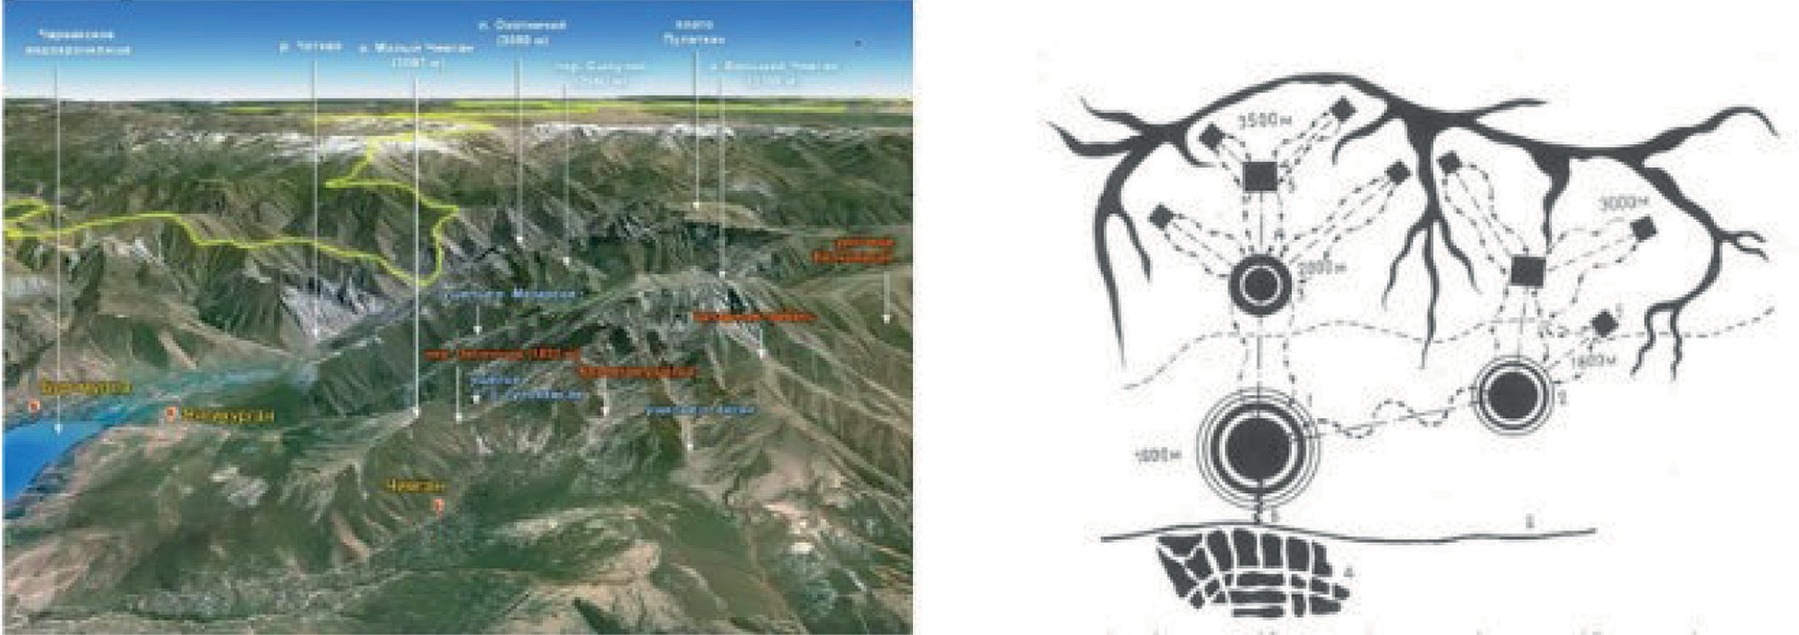
Рис. 1. Карта горной территории Чимган (слева) и схема расположения горных комплексов по высоте в зависимости от сезона (справа)

На организационную структуру комплекса влияет степень его удаленности от крупных городов, взаимосвязь с другими комплексами использующие другие (не горные ресурсы), экономический потенциал горной территории и т. п. Эти фак- торы определяют продолжительность отдыха в комплексе [3]. Горные туристиче- ские комплексы Узбекистана в основном предназначены для длительного отдыха, формируются в наиболее привлекательных в природном и климатическом отно- шении местностях, куда наряду с возможностью активного и лечебно-оздорови- тельного отдыха привлекают уникальные ландшафты, положительные климати- ческие факторы, а также историко-этнографические особенности. Например, на слюдоносном поле расположена гигантская плита – «складка», на которой сохра- нились следы динозавра. Этот объект включен в список уникальных природных объектов и туда организуются палеонтологический тур. Градостроительная систе- ма основывается на создании функциональной взаимосвязи структурных единиц комплекса – жильем, коммунально-хозяйственными территориями, зонами актив- ного и пассивного отдыха, окружающим пространством горной территории [4].
Специфика организации комплексов предъявляет определенные требования к природным условиям горных районов. Наибольшую сложность представляет собой организация горнолыжных комплексов из-за природно-климатических ус- ловий горной территории Узбекистана.

Горные туристические комплексы преимущественно организованны с преоблада- нием летнего отдыха. Это обуславливается наличием мягкого климата с продолжи- тельным летним периодом и изменчивой, но в целом теплой, весенне-зимне-осенней погодой. В летний период благоприятны условия для всех видов туризма: пешеходно- го, спериотуризма и т. п. Развитию способствует наличие рек, озер и водохранилищ, где организуются речные круизы, а также различные виды спорта: парусного, бай- дарочного и т. п. Но при этом есть и комплексы, ориентированные на зимний отдых. Например, комплекс «Amirsoy Resort» находится в западной части Тянь-Шаня, на вы- соте 2500 м. Учет природно-климатических факторов при организации горных тури- стических комплексов позволяет наиболее целесообразно использовать горные терри- тории и избежать ошибок при проектировании и эксплуатации комплекса (см. рис. 1). Практика строительства показывает, что форма рельефа и характер уклона участка оказывают наибольшее влияние на градостроительное расположение и ор- ганизацию планировочной структуры комплексов. Предполагает образование ли- нейных, центрических, многорядных, расчлененных композиций, что позволяет выявить общие методы организации комплексов с учетом масштаба, протяжен-
ности и высоты рельефа местности [5] (рис. 2).
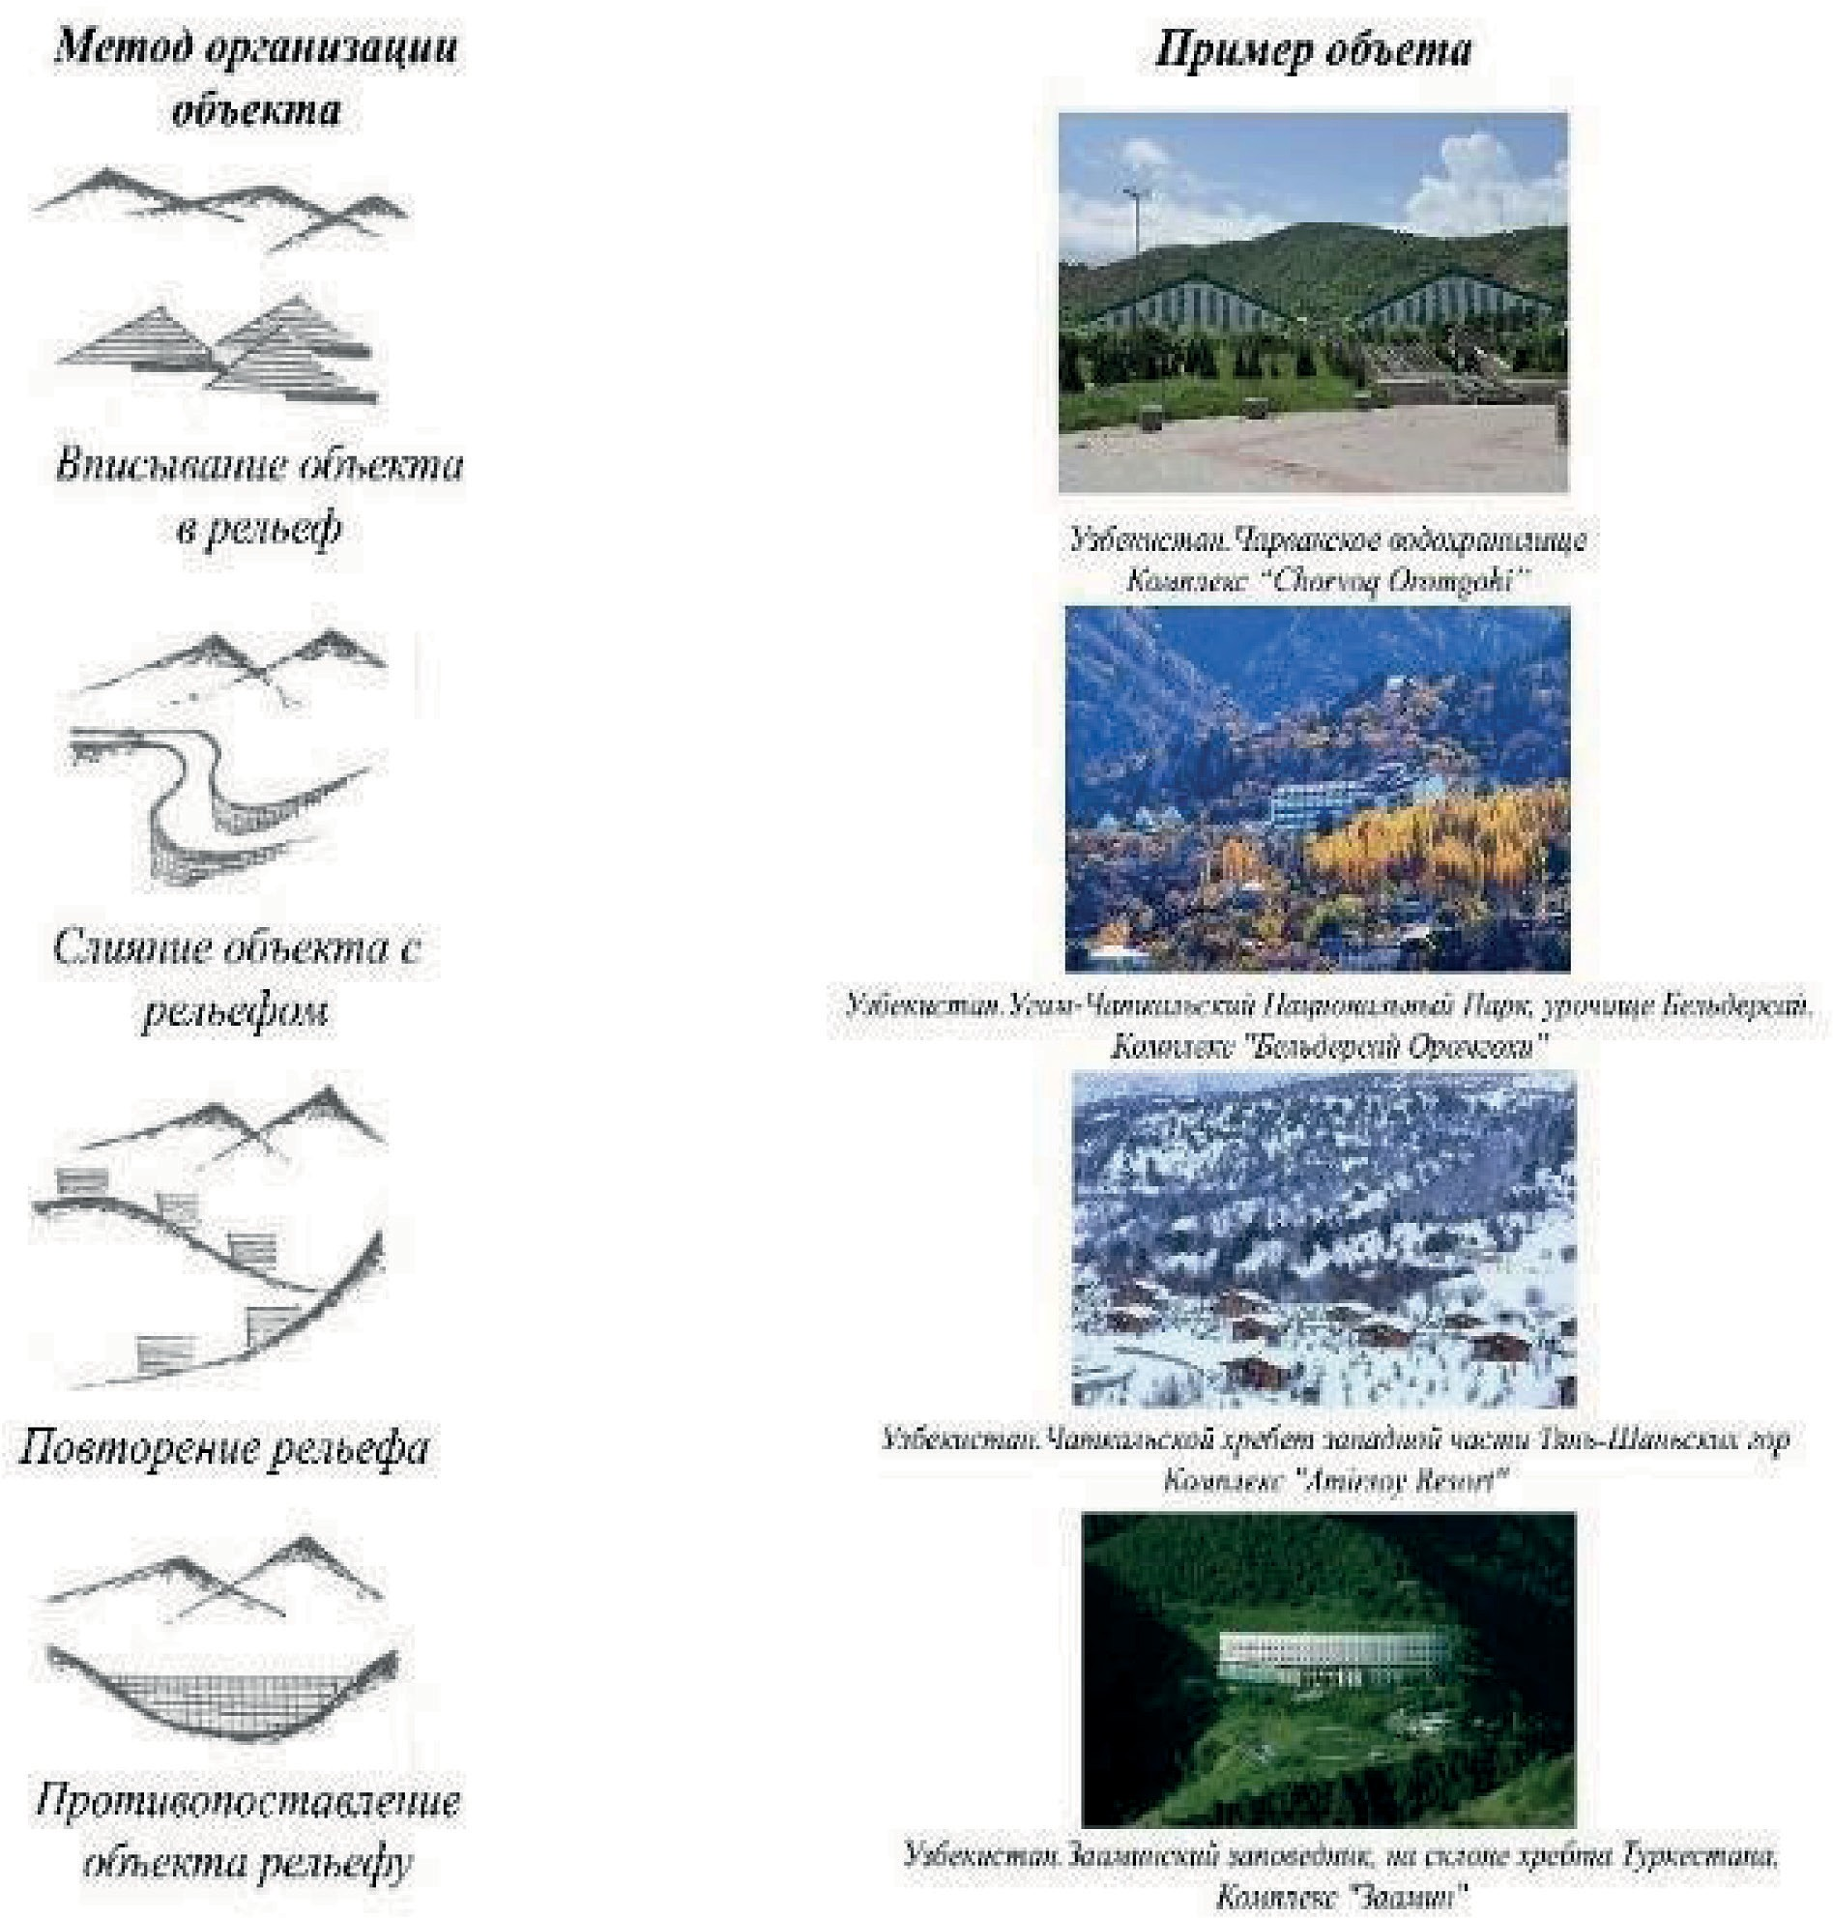

Рис. 2. Методы организации горных комплексов Узбекистана в зависимости от рельефа местности

Транспортная система комплекса формируется из коммунально-хозяйствен- ных и прогулочных связей. Организация систем транспортных связей в горных комплексах делится на 2 группы: внешние и внутренние. Внешние транспортные связи обычно являются автодорогами, внутренние связи сводятся к максималь- ному использованию особенностей горной территории, ими могут быть канатные дороги (гондольные, кресельные, буксировочные), которые служат своеобразны- ми магистралями связывающие между собой разные объекты одного горного ком- плекса (рис. 3).
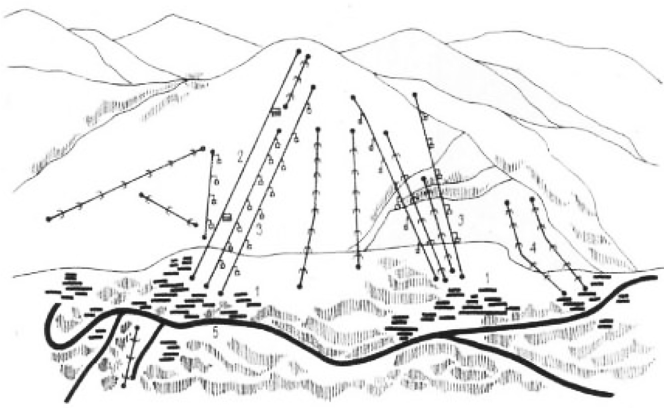
Рис. 3. Транспортная схема горного туристического комплекса.

Подводя итоги, следует отметить, что горные туристические комплексы – слож- ный градостроительный организм, планировка которого охватывает широкий круг социальных, функционально-технических, архитектурных и экономических про- блем. На организацию комплекса влияет не только рельеф, климат и другие осо- бенности территории, но и сам характер природного ландшафта. Формирование горных комплексов, включающие в себя как функциональные, так и эстетические аспекты современного отдыха, позволяют сформировать новые структурные зве- нья в системе мест отдыха и туризма страны.

Литература
- Путешествия по Центральной Азии: сайт. – 2018. – URL: https://centralasia.club/uzbekistan/ gornye-sistemy-i-otdyh-v-gorah (дата обращения: 06.11.2020).
- Крогиус В. Р. Город и рельеф. – М.: Стройиздат, 1979. – 124 с.
- Колодин К. И. Формирование объектов загородной среды: учебное пособие для вузов. – М.: «Архитектура-С», 2004. – 256 с.
- Колодин К. И. Интерьер загородной улицы: учебное пособие для вузов. – М.:
«Архитектура-С», 2015. – 416 с.
- Максимов О. Г., Ополовникова Е. А. Горно-рекреационные комплексы. – М.: Стройиздат, 1981. – 119 с.

УДК 728.1; 711.61
Лиля Геворговна Бадалян, студент магистратуры Научный руководитель:
Ольга Геннадьевна Кокорина, доцент (Санкт-Петербургский государственный архитектурно-строительный университет) E-mail: badalyanarchitect@gmail.com

ПРОЕКТИРОВАНИЕ МНОГОФУНКЦИОНАЛЬНЫХ ЖИЛЫХ ДОМОВ НА ОБЩЕСТВЕННЫХ НАБЕРЕЖНЫХ

В статье рассмотрен важный градостроительный аспект: взаимосвязь прибрежных терри- торий с городской застройкой. В исследовании выявлены и обоснованы предложения по соз- данию благоустроенных общественных пространств на прибрежных территориях. Кронштадт имеет богатую историю и архитектуру, которые привлекают туристов. Перспективный район для развития туризма. Проблема города является то что жители покидают остров, но при стро- ительстве новых многофункциональных жилых комплексов, с комфортной окружающей сре- дой, данная проблема должна решиться. Для жителей откроются новые перспективы, новые рабочие места, комфортные жилые и общественные пространства все это возможно так как Кронштадт является город, у которого есть потенциал.
Ключевые слова: набережная, прибрежные территории, жилые дома на набережной, мно- гофункциональный жилой комплекс, планировочная структура, Кронштадт.

Набережные – это общественные пространства, размещаемые вдоль водоё- мов и занимающие значительные городские территории. Набережные непосред- ственно связаны с городской застройкой [1] (рис. 1). Как правило, система набе- режной включает в себя общественные сооружения, жилые здания, естественный или искусственно создаваемый прибрежный ландшафт, а также различное обору- дование и коммуникации (рис. 1). Исследование показало, что роль каждого ком- понента в формировании ансамбля набережной различна. Допускается их соче- тание, возможно бесконечное разнообразие oбъемно-планирoвoчных решений набережных [2, 3].
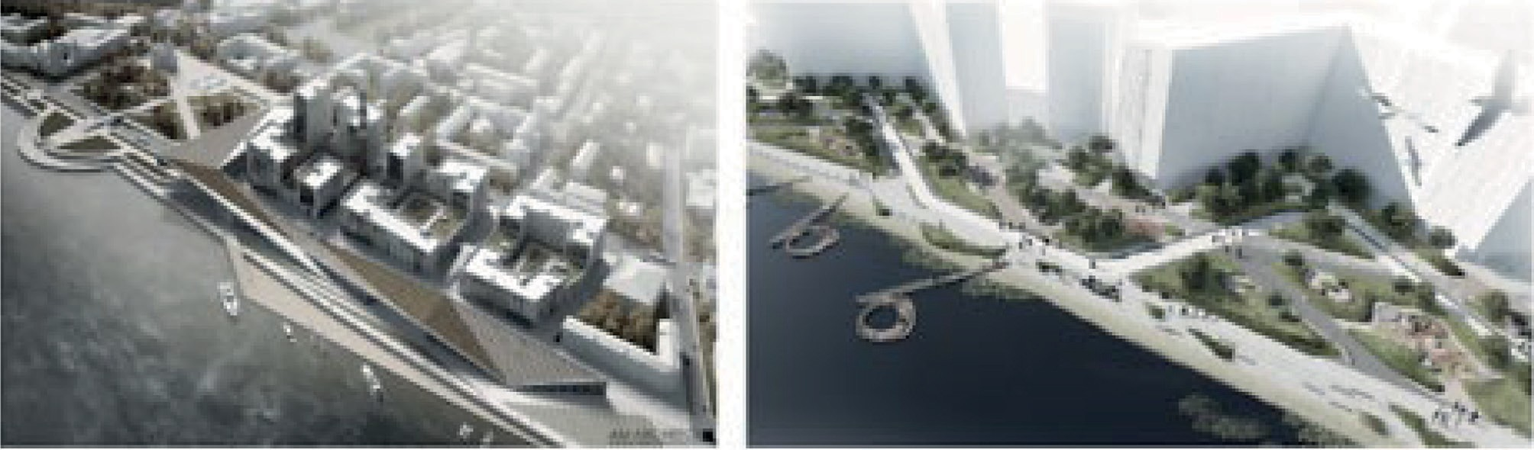
Рис. 1. Примеры кварталов на набережных (слева – «Квартал 21 века» в Иркутске; справа – благоустройство набережной квартала (бура А-Лен)

Набережные в городе и озелененные пространства являются не только места- ми отдыха населения, обладающими особыми эстетическими качествами, но и вы- полняют важнейшую оздоровительную функцию, будучи источником свежего воз- духа. Они создают благоприятные условия для пешеходов. Их защитные зеленые коридоры и соседство с водой, стимулируют проветривание городской застрой- ки. Люди воспринимают воду как особенную ценность, которая преобразует на- строение и повышает качество жизни в городе.
На протяжении всей истории развития жилищного строительства, происходит объединение и разделение различных функциональных групп помещений в струк- туре жилого здания [4]. В первую очередь необходимо определить роль набереж- ной в системе города. В каком направлении он должен развиваться и какие аспекты нужны для комфорта, какие функции понадобится, кто будет посещать набереж- ную – жители комплекса, района, города или приезжие туристы.
- Необходимо определить роль набережной в системе города. Посетители на- бережных будут жители комплекса, района, города и туристы.
- Связи набережной в системе города – транспортная и пешеходная доступ- ность.
- Основная концепция развития территории с различными многофункцио- нальными жилыми домами несоциального назначения, которые будут использо- ваться как место для жизни и работы совместно.
- Типы функциональных зон, которые могут быть организованы на прибреж- ной территории – общественно-деловая зона предназначена для размещения объ- ектов здравоохранения, культуры, торговли, общественного питания, социально- го, предпринимательской деятельности, административных, объектов делового, иных объектов, связанных с обеспечением жизнедеятельности жителей.
- Особенности объемно-планировочных решений жилых зданий, проектиру- емых у береговой линии в том, что из квартир открывается хороший вид на фин- ский залив и с виды у инсоляции дома смотрят на юг.
Участок для проектирования находится в одной из потенциальных центральных зон, где необходимо сформировать общественный центр района. В связи с этим была принята «социокультурная» модель жилого комплекса, которая предполага- ет разработку развитой общественной программы и рассчитана на активный при- ток посетителей (рис. 2). Пространственная организация жилой и общественной функции сформирована на основе параллельной схемы по принципу вертикаль- ного зонирования. На нижних этажах располагаются общественные помещения, на верхних- жилье. Модель включает как обычные, так и специфические типы жи- лья (квартиры со свободным планом, двухуровневые квартиры-лофты, различные варианты офисно-жилых единиц).

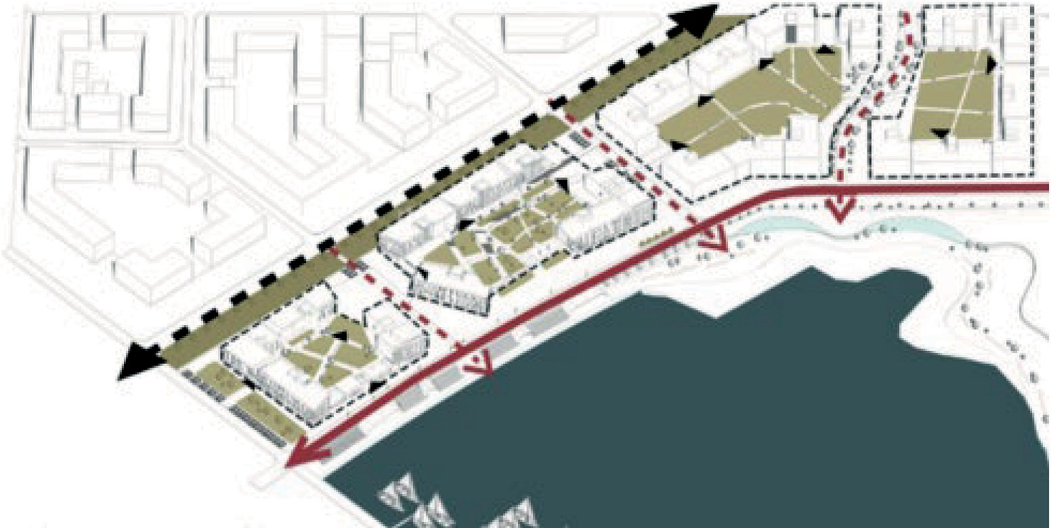

Рис. 2. Схема влияния факторов на форму квартала

Состав помещений обслуживания может быть различным и включать хозяй- ственно-бытовые, досуговые и, возможно, деловые и торговые помещения. При проектировании набережные необходимо учитывать ряд факторов, которые опре- деляют форму пространственных решений. Они могут создавать проблемы, ко- торые будут еще больше осложнить комфортную жизнь людей, живущих или ра- ботающих в этом районе.
Участок многофункционального жилого микрорайона расположен на южном побережье города Кронштадта, занимает 3,5 га земли, на всей длине – Финский залив, а в северной части ограничен Цитадельским шоссе.
Факторы, которые влияли при проектировании:
- ограничение по высоте – 12 м;
- сильные ветры с Финского залива;
- улица с севера, выходящая на магистраль.
Основная концепция небрежной состоит в том, что там разнообразные функ- ции, которые подчеркнуты многофункциональными жилыми домами. Берег раз- делен на два уровня: верхний предназначен для прогулок и езды на велосипеде, а нижний (-3,3) берег имеет террасы, которые служат точками обзора с видом на берег. Между террасами расположены встроены объекты обслуживания (киоски, сувенирные магазины, прокат велосипедов и т. д.). Набережная служит как боль- шое общественное пространство с различными функциональным зонам и пеше- ходными связами, которое играет важную роль для всего города. Жилые дома своими планировочными решениями подчеркивают набережную: Первые этажи имеют общественное значение, а наверху рассчитаны несоциальные жилые дома. Жители этого комплекса могут работать, отдыхать, заниматься спортом, кушать в этом же районе и не думают о пробках и потери времени. Для эффективного решения прибрежной территории необходимо увязывать в комплексную систему природную среду и архитектурные объекты (рис. 3).

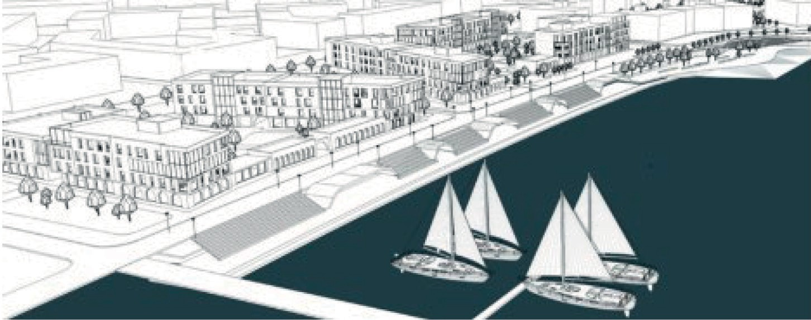

Рис. 3. Общий вид комплекса многофункциональных домов на набережной (проектная модель автора)

Выводы

Будущее Кронштадта связано с образованием туристического комплекса, с соз- данием новых точек приложения труда на безвредных наукоёмких производствах, организацией учебных заведений и строительством жилья с необходимой инфра- структурой. На месте выведенных военных предприятий необходимо развивать многофункциональную городскую активность. Создавать общественно-деловые центры, рекреационные пространства, социальную и культурную составляющие.
- Прибрежные зоны являются актуальными и важными в развитии города.
- Для Кронштадта архитектурное решение набережных носит первоочеред- ное значение
- Принята террасная организация набережной с пристроенными объектами обслуживания
- Анализ места расположения комплекса с учетом ограничения этажности по- зволяет сделать вывод о том, что в береговой зоне может располагаться застрой- ка домами средней этажности
- Первые этажи отданы под помещения с общественной функцией
- Характер архитектуры – современный с учетом анализа изучения контек- ста застройки Кронштадта
- Силуэт домов на набережной с непосредственными выходами на воду.

Литература

- Дизайн архитектурной среды: учебник для вузов. – М.: Архитектура С, 2005.
- Бунатян Г. Г. Петербургские набережные. – СПб.: Паритет, 2012. – 336 с.: ил.
- Глезеров С. Е. Исторические районы Петербурга от А до Я. – М.: Издательство Центр- полиграф, 2010 – 491 с.
- Многофункциональный жилой комплекс : учебное пособие / под общ. ред. Л. А. Соло- диловой. – М.: Издательство АСВ, 2009. [Электронный ресурс]. URL:http://www.studentlibrary. ru/book/ISBN9785930936681.html. (дата обращения: 13.10.2020).

УДК 725.8; 725.9
Анастасия Игоревна Баёва, студент магистратуры Научный руководитель
Ольга Геннадьевна Кокорина, доцент (Санкт-Петербургский государственный архитектурно-строительный университет) E-mail: bayova.nastya@yandex.ru

ТУРИСТСКО-РЕКРЕАЦИОННЫЙ КОМПЛЕКС С ГОСТИНИЦЕЙ В ГОРОДЕ КРОНШТАДТЕ

Статья посвящена факторам, влияющих на проектирование туристско-рекреационного ком- плекса на территории города Кронштадта. Город был рассмотрен как туристическая террито- рия, были выявлены основные параметры туризма, характерные для города. Также был рассмо- трен зарубежный и отечественный опыт проектирования таких центров и определены основные ключевые моменты удачных решений. На основе анализа Кронштадта и выводов про туристи- ческие центры было выбрано место для проектирования и разработан многофункциональный кластер, включающий туристический центр, гостиницу, деловой блок, коттеджи и торгово-раз- влекательную функцию. Также в результате были выявлены принципы формирования обще- ственных пространства для всех групп населения.
Ключевые слова: туристическо-рекреационный, гостиница, общественное пространство, доминанта, многофункциональность, идентификация.

Динамичный, развивающийся, ориентированный на потребителя – все эти определения можно отнести к такому явлению как современный туризм. И на сегодняшний день именно туризм занимает лидирующие позиции в современном досуге и отдыхе людей.
Кронштадт – один из уникальнейших городов вблизи Санкт-Петербурга. Это город-остров с интереснейшей военно-морской историей. И эти две ключевые особенности города привлекают большой поток людей в столь небольшой город. Сюда съезжается как местное население Санкт-Петербурга и Ленинградской об- ласти, так и туристы из других регионов и стран [1].
Поэтому столь важно осознать о роли развития туризма на данной территории. Ведь в настоящее время, туризм является актуальным массовым феноменом и про- никает в различные сферы жизни людей. Между тем, отрасль туризма является достаточно весомым шагом для потенциального развития городов, как с экономи- ческой и социальной стороны, так и с градостроительно-архитектурной. И несо- мненно то, что уникальность города и привлечение туристов повышает качество жизни и обеспечение комфорта на рассматриваемой территории.
Широкое распространение получило определение туризма, предложенное Международной ассоциацией научных экспертов в области туризма, согласно ко- торому туризм есть совокупность отношений и явлений, которые возникают во

время перемещения и пребывания людей в местах, отличных от их постоянного места проживания и работы [2].
Рассмотрим Кронштадт как туристическую территорию.
- Город имеет объекты туристического интереса (памятники истории и куль- туры, музеи). Основными объектами притяжения туристов являются – Морской собор с Якорной площадью, маяк, музей истории, форты. Историко-культурный туризм – один из популярнейших видов туризма на сегодняшний день. В основе этого вида туризма лежит богатая экскурсионная программа, которую Кронштадт может предоставить. По проектируемой концепции развития города предусматри- вается создание вблизи главного объекта туристского интереса дополнительных объектов посещения – музейных экспозиций, мастерских, а также организаций культурных акций, зрелищных мероприятий.
- Кронштадт обладает несомненным природным ресурсом. Сам город очень зеленый, богат парками, бульварами, скверами. Территория острова окружена Финским заливом и разнообразием видовых точек и панорам. Помимо этого, име- ет на самом западе острова заказник, а также излюбленную посетителями набе- режную в центре города с видами на залив и морские судна. Поэтому отрасль ре- креационного туризма здесь имеет высокие показатели и осуществляется с целью отдыха, оздоровления, восстановления и развития физических, психологических и эмоциональных сил.
- Город может предоставлять необходимые для удовлетворения потребностей туристов услуги (причем обязательно такого качества, которое клиент ожидает), так как в проектируемой концепции города разработана сеть общественных зда- ний, различных по назначению.
Отсюда следует, что Кронштадт может стать туристическим центром с боль- шим разнообразием досуга (культурного, рекреационного и развлекательного ха- рактера) и с постоянным потоком посетителей. А это значит, что есть потребность города в туристическом центре, для ознакомления туристов со всеми возможны- ми услугами в культурно-исторической сфере и сфере досуга и отдыха.
В исследовании выделены основные положения развития туризма на терри- тории города:
- факторы развития туризма: природно-географические, историко-культур- ные, экономические и социальные;
- тип туризма: внутренний и въездной (определяется как целями поездки, так и факторами развития города);
- виды туризма: рекреационный, историко-культурный и частично деловой;
- по способу организации: как организованный, так и неорганизованный (за- нимает пока лидирующее положение);
- по использованию транспортным средством: автомобильный, автобусный (существующие), велосипедный, пешеходный и водный (в планах развития);

- по интенсивности туристских потоков: постоянный (посещение музеев и хра- мов) и всесезонный (посещение города в целом);
- по возрастной категории туристов: все возраста;
- должны присутствовать различные функции туризма (как основные, так и дополнительные).
Анализируя зарубежный и отечественный опыт в проектировании туристиче- ских центров (Спортивный городок футбола и туристический центр Cherry Valley в район Erqi в Чжэнчжоу в Китае, Центр помощи туристам на озере Sun Moon Lake в Тайване, Курортный комплекс «Mriya Resort and SPA» в г. Ялта в Крыму), мож- но выделить основные принципы проектирования удачных туристско-рекреаци- онных центров.
- Выбор территории – как основополагающая часть проектирования (исполь- зование природных ресурсов территории, видовых точек). Включение озеленения в проектируемый объект.
- Обеспечение туристическим центром необходимых функций пребывания (информационная зона и предоставление услуг по экскурсиям и т. п., размеще- ние – гостиница, питание – ресторан).
- Обеспечение многофункциональности (предоставление дополнительных функций: торговля, выставочные пространства, деловые цели).
- Обеспечение разнообразия общественных пространств и деятельности лю- дей на территории туристического центра.
- Транспортная доступность.
- Задействование различных групп населения.
Местом под проектирование туристического центра был выбран участок вбли- зи города, на пересечении Кронштадтского шоссе (с северной стороны) и улицы Зосимова.
Отличительными особенностями выбранной территории являются:
- объекты ОКН (такие как казарма и крепостной оборонительный ров. А су- ществующие здания, используемые под транспортную компанию, имеют доволь- но характерную архитектуру для Кронштадта (красный кирпич, малая этажность, скатная кровля) и подлежат сохранению и использованию в проекте;
- расположение на участке Партерного парка, что уже привлекает людей на данную территорию;
- удобная транспортная доступность, также рядом будет находиться Морской вокзал;
- близость к историческому центру (территория является связующей между историческим центром и новой застройкой);
- акцентное начало и завершение пешеходной набережной вдоль Гребного канала;

- расположение участка в очень активном месте квартала (участок примы- кает к основной пешеходной набережной вдоль гребного канала, рядом располо- жено новое жильё, парк и другие общественные здания и спортивные центры);
- разнообразнейший природный аспект, где ключевым является – сочетание водной среды и озелененной (большая зеленая территория, наличие водоемов, объ- екты культурного наследия, видовые точки на Финский залив, Санкт-Петербург и разрабатываемый Гребной канал с новой проектируемой застройкой);
- многофункциональность и разнообразие окружающей застройки и обще- ственных пространств.
Основные потребности туристов – это потребности в проживании, питании и передвижении. Потребление основных услуг является предпосылкой для удов- летворения специфических потребностей туристов, являющихся главной целью поездки – потребностей во впечатлениях, развлечениях, деловых встречах, об- служивании. Дополнительные потребности туристов удовлетворяются услугами предприятий сервиса, торговли, культурных и развлекательных учреждений [3]. Туристская индустрия – совокупность предприятий, учреждений и организа- ций материального производства и непроизводственной сферы, обеспечивающих производство, распределение, обмен и потребление туристского продукта, осво- ение и использование туристских ресурсов и создание материальной базы туриз- ма [2, 4]. Соответственно, как сам комплекс зданий туристического центра, так и общественные пространства при нем должны быть многофункциональны, что- бы обеспечивать удобную и функциональную архитектурную среду, и постоян-
ный поток посетителей.
Так как территория является одной из основных звеньев формирования квар- тала, соединяя историческую и новую застройку, находится на основной пешеход- ной набережной и является активным местом пребывания людей, то было принято решение о создании кластера туристического центра. Исходя из анализа террито- рии проектирования, здесь будут находиться различные категории людей: мест- ные жители, туристы и местные жители, спортсмены, приезжающие на соревно- вания. Поэтому проектируемый кластер представляет собой основной комплекс туристического центра, арендуемых коттеджей для отдыха, исторических зданий и делового блока (рис. 1).
Туристический центр расположен в ключевой точке территории и выдвинут по направлению к Финскому заливу так, чтобы являться завершением перспективы гребного канала. Особенностью центра является то, что сквозь него проходит глав- ная пешеходная набережная квартала, которая соединяет новую застройку с исто- рической застройкой и Морским вокзалом. Центр является проницаемой структу- рой, имея не только главный проход, но и выходы к Финскому заливу и к парковой части территории. Стоит также отметить, что поворот здания направлен не толь-

ко на залив, но и на всю парковую зону, соединяя различные участки квартала пе- шеходными путями, которые ведут от других элементов благоустройства кварта- ла непосредственно к туристическому центру (рис. 1).
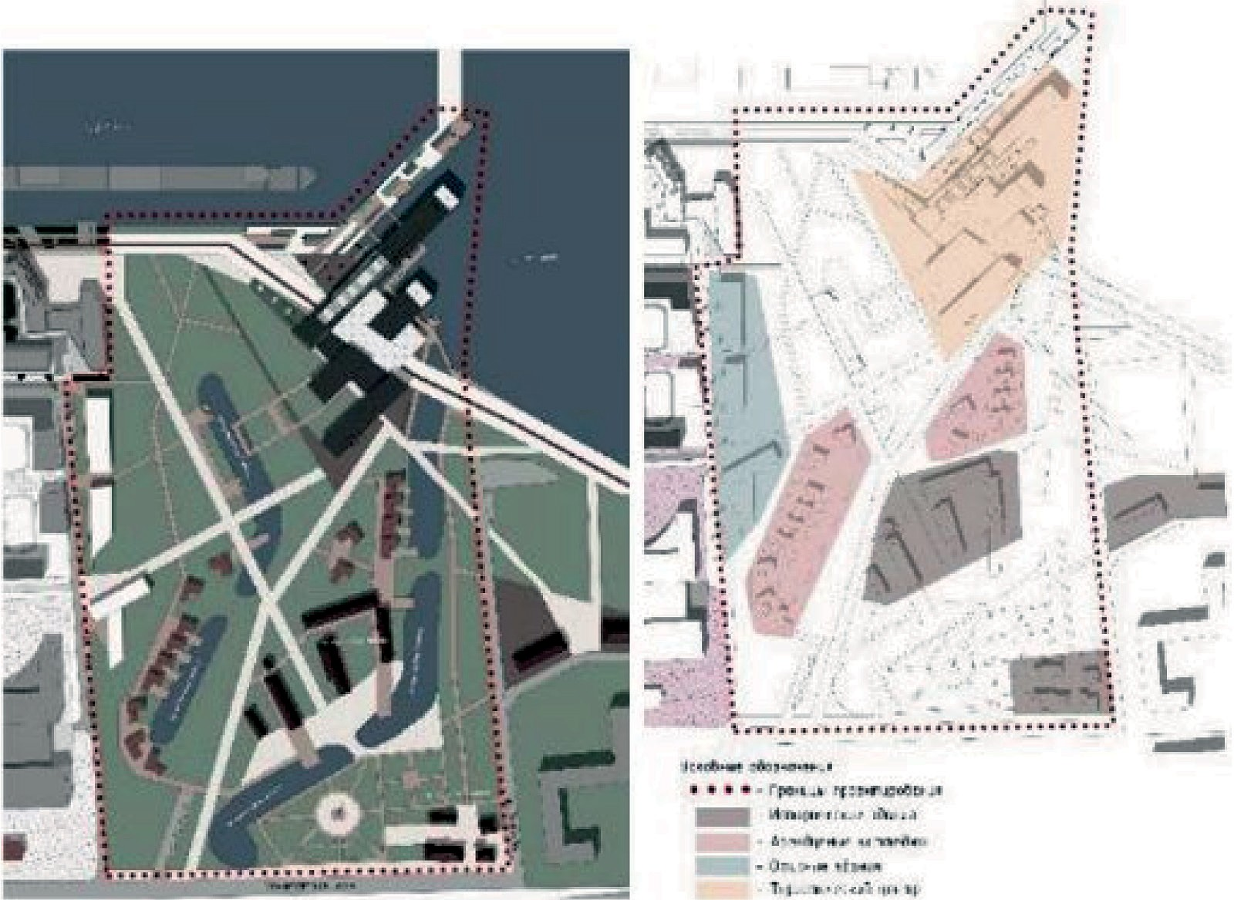
Рис. 1. Генплан (слева) и функциональное наполнение участка (справа) (проектное предложение автора)

При туристическом центре разработаны различные общественные простран- ства: площади, смотровые площадки, зоны отдыха, пешеходные пространства, ве- лодорожка. Их взаимосвязь была разработана в ходе исследования литературы по общественным пространствам. [5,6,7,8]
Коттеджи для отдыха были размещены на территории проектирования по при- родным показателям. Ведь природные тихие места, имеющие привлекательность местности, являются популярными местами отдыха для жителей Санкт-Петербурга. В проекте были задействованы как исторические водоемы, так и разработаны но- вые искусственные. Все коттеджи ориентированы на воду и имеют к ней выход. Исторические здания также включены в проекте. Принято решение о их реконструк- ции и перестройки под блокированную застройку. Будут также использоваться под аренду для отдыха населения и туристов. Деловой блок расположен на пересечении пешеходного бульвара внутри проектируемого квартала и начала парка туристиче- ского комплекса. Таким образом, они находятся вблизи жилой застройки и отделя- ют ее шумную часть от тихой парковой части и обеспечивают новые рабочие места. Используя основные принципы идентификации городской среды [9], были вы- явлены принципы для градостроительных и архитектурных уровней разработки

проекта. На градостроительном уровне в концепции туристического центра были использованы такие идентификационные признаки г. Кронштадт.
- Линейная застройка.
- Выдвинутость объемов общественных зданий.
- Проницаемость застройки.
- Озеленение.
- Малая этажность застройки.
На архитектурном уровне в решениях были применены такие идентификацион- ные признаки Кронштадта.
- Линейность объемов.
- Использование кирпича и светлой штукатурки в отделке фасадов.
- Вертикальность остекления.
- Горизонтальное членение объема на функции.
По объемному решению, туристический центр представляет из себя 3 вытя- нутых объема, объединенных между собой пешеходным проходом под навесом. Каждый из блоков предназначен под свои функции, где-то их несколько, а где-то монофункция (рис. 2).
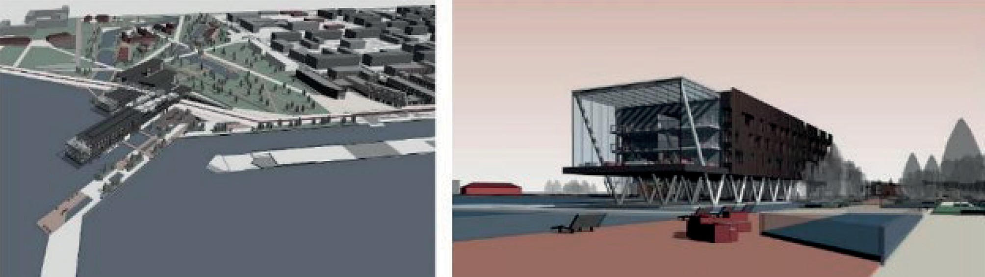
Рис. 2. Объемное решение центра (проектное предложение автора)

- й корпус является основным. В нем расположена гостиница на 65 номеров (как номера, так и апартаменты), ресторан, торговые помещения и небольшая ко- фейня. Ключевой «фишкой» в данном корпусе является консольный вынос над водой и завершение корпуса стеклянным кубом. В стеклянном кубе находится обеденный зал ресторана и балконные зоны рекреации для жителей гостиницы. Основной задачей данного пространства является полное погружение в окружа- ющую среду, что открывает виды на Финский залив, Санкт-Петербург, новую за- стройку с гребным каналом и историческую часть города. А тот факт, что данное пространство приподнято над водой, добавляет большего интереса и необычно- сти. В планировке, как и благоустройстве, использованы различные растения для создания комфортной среды и перетекания внутреннего пространства во внешнее и наоборот. Еще одной заманивающей частью корпуса является его эксплуатиру-

емая озелененная кровля, которая начинается от пешеходной набережной и выхо- дит на смотровую площадку.
В фасадной отделке были применены материалы, характерные для города, та- кие как кирпич, светлая штукатурка, камень.
- й корпус состоит из туристическо-информационной зоны и блока, предна- значенного под различные выставки и арт-пространства. В объемной и фасадной части имеет такие же элементы, как и 1-й корпус.
- й корпус является деловым. В нем расположены пространства коворкинга, офисные помещения и универсальный зал с трибуной, где можно проводить лек- ции или любые кинопоказы.
В заключении, хочется отметить, что при проектировании данного туристи- ческого центра был изучен вопрос туризма, рассмотрен Кронштадт как туристи- ческий город, учтен зарубежный и отечественный опыт. В результате был полу- чен многофункциональный туристический кластер, являющийся доминантой на проектируемой территории и предоставляющий различные виды услуг от туриз- ма до отдыха и развлечений.

Литература
- Электронный ресурс vokrugsveta.ru. Кронштадт/ Энциклопедия «Вокруг света» URL:http:// www.vokrugsveta.ru/encyclopedia/index.php?title=%D0%9A%D1%80%D0%BE%D0%BD%D1%8 8%D1%82%D0%B0%D0%B4%D1%82 (дата обращения 13.10.2020).
- Лойко О. Т. Туризм и гостиничное хозяйство: Учебное пособие. – Томск: Изд-во ТПУ, 2005. – 152 с. URL: https://studfile.net/preview/4340011/ (дата обращения 13.10.2020).
- Дурович А. П., Кабушкин Н. И., Сергеева Т. М. Организация туризма / Минск 000 «новое знание» 2003 / Учебное пособие для студентов высших учебных заведений по специальности
«Экономика и управление социально-культурной сферой» / Под редакцией доктора экономиче- ских наук, профессора Н.И.Кабушкина и доктора экономических наук, профессора А. П. Дуро- вича URL: https://studfile.net/preview/5714884/ (дата обращения: 13.10.2020).
- Электронный ресурс URL:https://www.grandars.ru/shkola/geografiya/turistskiy-centr.html (дата обращения 13.10.2020).
- Скуратов С. Общественные пространства важнее архитектуры: интервью с архитекто- ром, руководителем мастерской Сергеем Скуратовым / Записала А. Мартовицкая URL: http:// yarcenter.ru/content/view/64379/173/(дата обращения: 13.10.2020).
- Гельфонд А. Л. Общественное здание и общественное пространство. Дуализм отно- шений // Academia. Архитектура и строительство. 2015. № 2. URL: https://cyberleninka.ru/ article/n/obschestvennoe-zdanie-i-obschestvennoe-prostranstvo-dualizm-otnosheniy (дата обраще- ния: 28.07.2020).
- Семенов И. В. Набережная в контексте города (Тезисы) / Институт архитектуры и искусств Южного федерального университета. URL: http://book.uraic.ru/project/conf/txt/005/archvuz22_ pril/5/template_article-ar=K01-20-k07.htm (дата обращения: 28.07.2020).
- Электронный ресурс uplanddevelop.ru. Развитие общественных пространств на набереж- ных. URL:https://uplanddevelop.ru/citywaterfront (дата обращения: 28.07.2020).
- Перов Ф. В. Современные тенденции развития типологии жилых и общественных зданий с учетом идентификационных признаков сложившейся городской среды / Архитектурные кон- цепции формирования, реконструкции и ревитализации гражданских и промышленных объек- тов // Архитектура, градостроительство и дизайн. 2015. № 7.

УДК 725
Мария Сергеевна Байкова, студент магистратуры Научный руководитель:
Алексей Вячеславович Михалычев, доцент (Санкт-Петербургский государственный архитектурно-строительный университет) E-mail:mari.baykova@list.ru

ПРОЕКТИРОВАНИЕ МНОГОФУНКЦИОНАЛЬНОГО ГОСТИНИЧНОГО КОМПЛЕКСА В СТРУКТУРЕ ПОЛИЦЕНТРА НА ОСТРОВЕ КОТЛИН

Статья посвящена важному вопросу развития территории острова Котлин за кольцевой ав- томобильной дорогой. Статья обращает внимание на особенность взаимодействия проектиру- емой застройки при помощи организации ядер концентрации социально-деловой активности. Отмечены тенденции интеграции основных функций в складываемое ядро полицентра, кото- рые помогают понять принципы создания подобных полицентров и роль конкретного здания в их структуре. В статье рассмотрены особенности организации многофункционального го- стиничного комплекса в структуре современного полицентра на территории о. Котлин, факто- ры, влияющие на её формирование, и её роль при организации единых связанных обществен- ных пространств.
Ключевые слова: гостиница, оздоровительный комплекс, полицентр, развитие острова Котлин, общественные пространства, комплексная организация территории.

За основу рассмотрения взят участок на территории о. Котлин за кольцевой автомобильной дорогой, поскольку в настоящее время на данной территории не сформировалось единой архитектурно-планировочной организации земель- ных и водных ресурсов, при том, что место имеет чрезвычайно интересное поло- жение и богатую историю, но потенциал остаётся нераскрытым. Оценивая ситу- ацию всего острова, как отдельно функционирующего организма, можно сделать выводы о том, что в данный момент существует нехватка мест приложения труда для дееспособного населения, неравномерное развитие территории и отсутствие взаимосвязанной структуры всего острова.
Для превращения района в полноценный полицентр Кронштадт требует глу- бокой реновации и реконструкции территорий, освобождаемых сегодня от воен- ных складов, казарм и околовоенных производств.
Появление нового кластера и многофункционального гостиничного комплекса, как одного из его элементов, на территории острова способно решить ряд задач: комплексную организацию территории, обеспечение функционально-взаимосвя- занных центров, появление мест притяжения людских потоков, возникновение ра- бочих мест, создание общественных пространств с различными качествами, объ- единённых в единую сеть.
На сегодняшний момент можно отметить следующие основные принципы по- лицентрической схемы организации пространства:

- дисперсное распределение обслуживающих функций и мест приложения труда;
- формирование субцентров, участков городской среды, идентичных ядру цен- тра города, но существующих автономно от него [1].
Участок проектирования располагается в восточной части острова Котлин в структуре общественной застройки формируемого полицентра. В настоящее вре- мя территория является мало освоенной и имеет депрессивный характер. Однако территория обладает большим потенциалом ввиду своего географического поло- жения, природных условий и исторического контекста. Учитывая вышеперечис- ленные особенности, новый кластер полицентра, представляющий собой трёхчаст- ную структуру, объединённую проницаемыми общественными пространствами с центром в виде парка, может решить ряд существующих проблем (рис. 1).
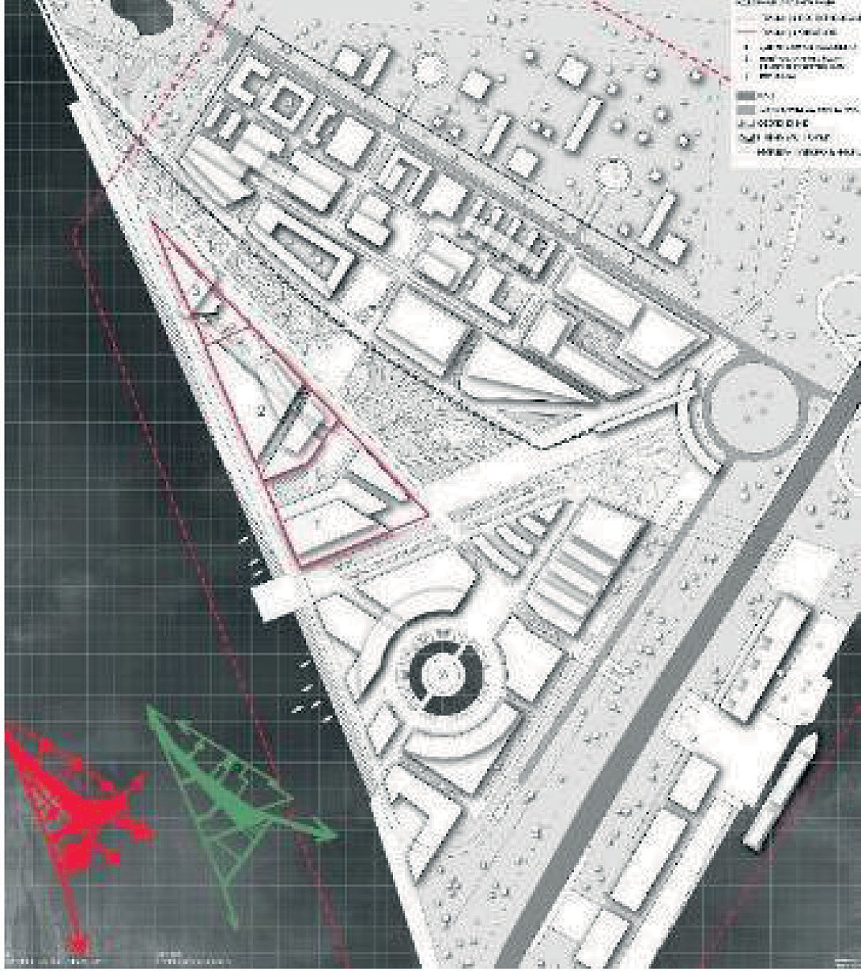
Рис. 1. Генплан кластера полицентра. Концепция проектирования

Многофункциональный гостиничный комплекс необходим в ядре, включаю- щем в себя центр морских видов спорта, конгрессно-выставочный центр. Выбор данного расположения многофункционального гостиничного комплекса обуслов- лен следующими факторами:
- функциональным;
- архитектурно-композиционным;
- природно-климатическим;
- историческим (так образовывались форты и инфраструктура связанная с эти- ми сооружениями [2]).

Разрабатываемая территория носит общественный и публичный характер и является открытым городским пространством. Пространство вокруг зданий имеет представительскую и потребительскую функцию. Его можно разделить на три типа [3]:
- пространство «между» зданиями, где возникают незапланированные места общения;
- пространство парка;
- парадное пространство набережной.
Таким образом, получается обоснованным проектирование многофункциональ- ного комплекса на данной территории со следующими основными функциями: гостиницы, ресторана, как публичного общественного пространства, оздорови- тельного центра как общественного пространства. Второстепенными функция- ми: торгово-бытового обслуживания, обеспечения функционирования гостини- цы. Якорной функцией выступает гостиничная ввиду необходимости обеспечения временного проживания гостей нового кластера, учитывая общественное назна- чение близрасположенных объектов.
Идентификация места имеет непосредственное влияние на архитектурные ре- шения. Согласно расположению жилых и общественных блоков многофункцио- нального комплекса, имеет смысл выбора встроенного варианта [4]. Такой приём позволяет организовать входную группу на пересечении двух объёмов, акценти- ровав её таким образом.
Исходя из существующих условий и анализа мирового опыта принято реше- ние о создании в студенческом проекте объёмно-планировочной схемы в виде встроенных блоков, различных по функции, один из которых представляет со- бой консольный объём, нависающий над набережной (рис. 2). А также выбрана коридорно-кольцевая схема планировочного решения якорного блока гостинич- ного многофункционального комплекса, поскольку именно такая схема помога- ет создать периметральные видовые раскрытия, позволяющие подчеркнуть осо- бенности места [4].
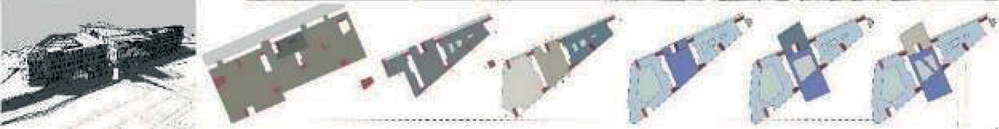
Рис. 2. Авторская концепция проекта (Байкова М. С.)

Таким образом, стоит отметить, что появление подобного полицентра на о. Котлин с многофункциональным гостиничным комплексом способно органи- зовать системный, комплексный подход к строительству архитектурных объектов во взаимодействии с водой, способствующий реализации принципов экологиче-

ской устойчивости, поддержанию баланса природных и антропогенных компо- нентов городского ландшафта, реализации рекреационных потребностей город- ского населения, решению эстетических задач. А также образовать достаточно ясные принципы композиционных решений и связи между объектом и водным пространством [5].

Литература

- Жуковский Р. С. Анализ современных представлений о полицентрической модели горо- да / Вестник ТГАСУ №1, 2016 г.
- Амирханов Л. И. Кронштадт. Город-крепость. От основания до наших дней, Центрполиграф, 15 с.
- Развитие общественных пространств. URL: http:// ecomsk.ru/ (дата обращения: 15.07.20.20).
- Гельфонд А. Л. Архитектурное проектирование общественных зданий и сооружений, М.: Архитектура-С, 2006. – 280с.
- Шарова Е. В. Взаимодействие архитектурных объектов и водных пространств / УралГАХА. URL: http://book.uraic.ru/project/conf/txt/005/archvuz30_pril/018/018.htm (дата обращения: 15.07.20.20).

УДК 728.51
Валерия Викторовна Бачаева, студент магистратуры Научный руководитель:
Алексей Вячеславович Михалычев, доцент (Санкт-Петербургский государственный архитектурно-строительный университет) E-mail: lerabachaeva@gmail.com

ПРОЕКТИРОВАНИЕ ГОСТИНИЦЫ В ИСКУССТВЕННОМ РЕЛЬЕФЕ В КОНТЕКСТЕ СТРОГОГО ВЫСОТНОГО РЕГЛАМЕНТА

С каждым годом Кронштадт в качестве туристического города становится всё популярнее, в связи с чем появляется потребность в возведении на его территории новых гостиничных ком- плексов. В статье рассмотрена проблема наличия промышленного района в центре города и ее решение путем ревитализации местности под современный туристический кластер. Были рас- смотрены особенности проектирования гостиничных комплексов, а также факторы, влияющие на формообразование здания. Статьей был проанализирован опыт мирового проектирования гостиниц в контексте ландшафта со сравнением их характеристик, принципов формообразова- ния, особенностей планировочной структуры и выявлением общих черт.
Ключевые слова: гостиница, высотный регламент, ревитализация, искусственный рельеф, подземное строительство.

На сегодняшний день экономика г. Кронштадта стагнирует, разрастается коли- чество заброшенных кварталов, новое строительство не ведётся, а старый фонд ветшает. Плохая транспортная доступность, трудовая миграция, дефицит обще- ственно-деловых зон и рабочих мест делают территорию некомфортной для про- живания.
Правительством предполагается развивать Кронштадт в туристическом направ- лении. Уже в 2018 году Кронштадт посетили около 140 тыс. туристов: этот показа- тель, по сравнению с сезоном 2017, вырос на 40 %, и с каждым годом цифра про- должает расти [1]. Нехватка гостиниц и в целом туристической инфраструктуры не позволяет удовлетворить потребности современного туриста в полной мере.
Кронштадт имеет свои идентификационные признаки, которые в своей сумме складываются в «код города»:
- островное расположение;
- строгое высотное ограничение застройки до 15 метров;
- ортогональная схема улично-дорожной сети;
- модульность застройки;
- большое количество фортификационных сооружений, объектов культурно- го наследия, закрытых военных территорий.
Стоит особенно обратить особое внимание на строгий высотный регламент (15 метров) [2], который не позволяет строить здания выше 4 этажей. Таким обра- зом, встает задача решить проблему функционального зонирования и архитектур-

но-планировочного решения гостиницы, не отбирая ценной площади у номеров, при этом вписав объект в рамки высотного регламента и контекст исторической среды.
Гостиница с включением спа-центра проектируется в восточной части Кронштадта на заброшенной территории Морского завода. В настоящий момент этот участок представляет собой запустелый район с большим потенциалом для развития. Хоть территория и удалена от основных потоков людей, тем не менее, участок находится в историческом центре, расположен близко к воде, а местность богата историей.
Основой концепции решения проектируемой территории является формиро- вание нового центра притяжения туристов благодаря созданию в проектируемом узле культурно-туристического кластера. Он включает в себя три взаимно допол- няющих друг друга здания: спа-отель, культурный центр-океанариум и много- функциональный музей на базе Морского завода. На территории Морского завода, которая реконструируется под индустриальный парк с культурными и рекреаци- онными зонами, предполагается создание взаимосвязанных пешеходных про- странств в виде набережной, площадей и бульваров, соединяющих между собой основные общественные здания в кластере (рис. 1А).
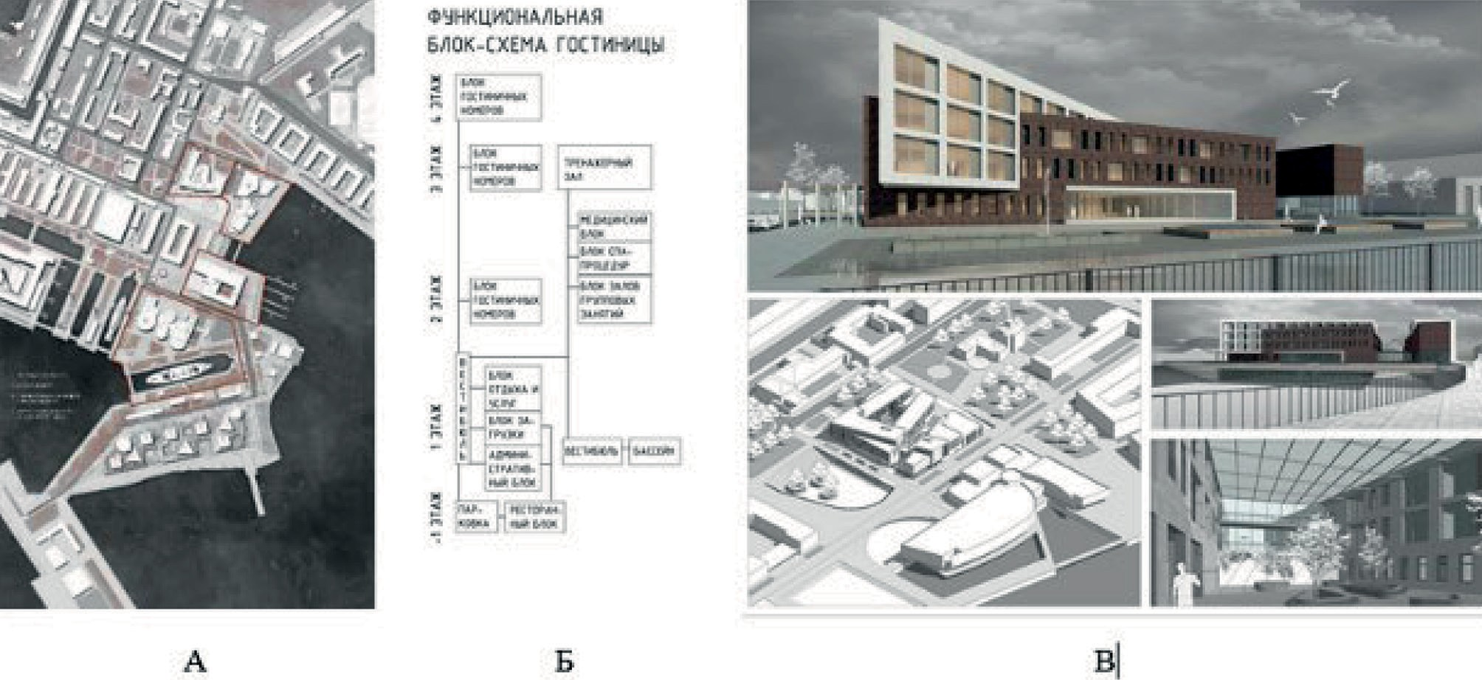
Рис. 1. А – Проектное предложение генерального плана территории Морского завода; Б – Функциональная блок-схема гостиницы; В – Перспективное изображение гостиничного комплекса

Перед проектированием объекта был проведен сравнительный анализ мирово- го опыта в проектировании гостиниц на примере 3-х объектов (табл. 1).

Таблица 1
Мировой опыт в проектировании гостиниц в контексте среды

Название объекта | The Murray Hotel | Hotel & Spa Seezeitlodge | Отель Новый Петергоф
Место- положение | Гонконг, Китай | Гамбург, Германия | Санкт-Петербург, Россия
Год | 2017 | 2017 | 2010
Архитек- турное решение | 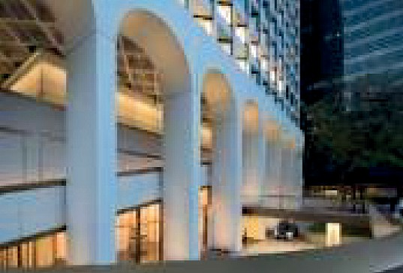 | 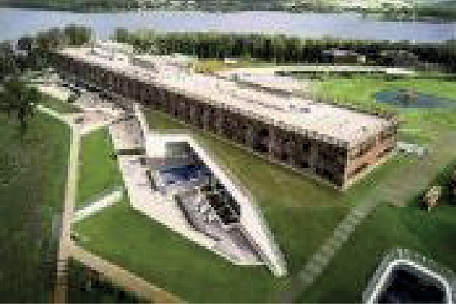 | 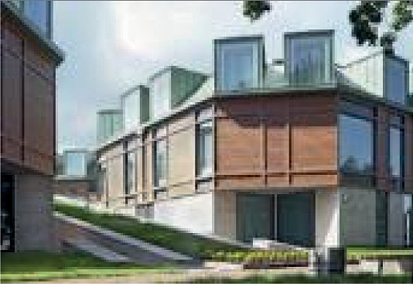
Разрез | 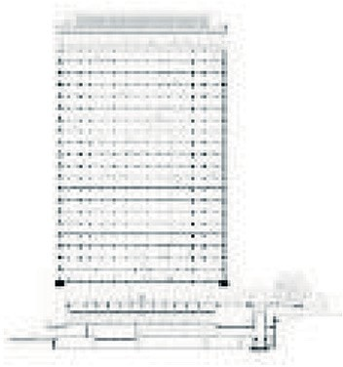 | 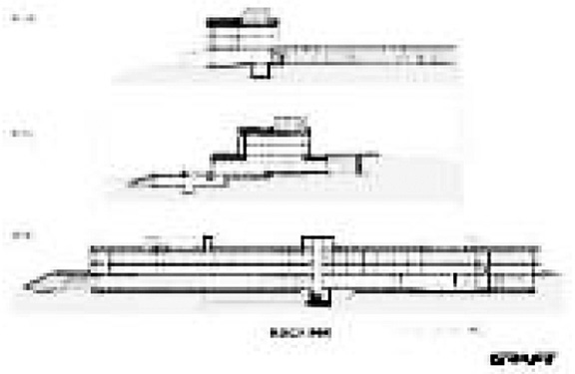 | 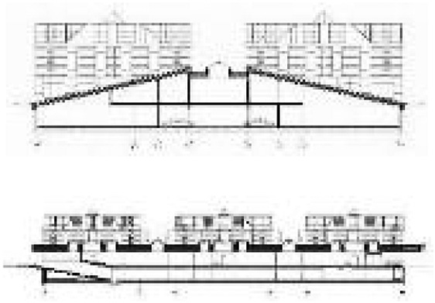
Планы | 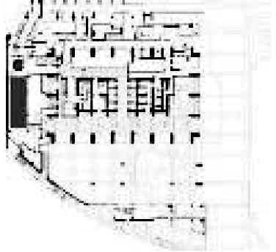 | 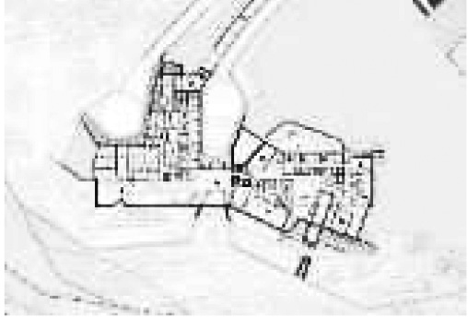 | 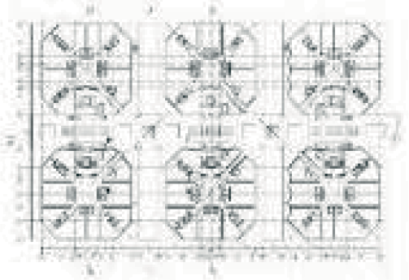

В 1-м примере здание построено на сравнительно небольшом участке в цен- тре мегаполиса, где плотность застройки крайне высока. Соответственно, здание имеет конфигурацию небоскреба с вертикальным зонированием. Отличительной особенностью данного объекта является обустройство главного входа в здание на уровне 2-го этажа через мост и расположение заглублённой ресторанной зоны на 1-ом благодаря рельефу.
2-й пример представляет собой курортный спа-отель с прилегающей террито- рией, который интересен в архитектурно-ландшафтном аспекте. Концепция про- екта заключается в заглубленном строительстве большого по площади 1-го этажа, который «вкопан» в рельеф и как часть парка. Такое решение идеально подходит для проектирования загородных курортных гостиниц в местностях с малоэтаж- ной застройкой.

На 3-м примере представлена гостиница в Петергофе, где, как и в Кронштадте, действует строгий высотный регламент. Архитекторы гармонично вписали зда- ние в малоэтажную застройку центра и учли близость парка. В данном проекте активно использована имитация ландшафта, а именно – скатные зеленые эксплу- атируемые кровли над 1-м этажом между блоками номеров.
В результате изучения опыта проектирования гостиниц можно определить под- ходящую к участку проектирования модель зонирования. Как правило, гостини- цы с количеством номеров от 150 шт. проектируются ввысь, однако в Кронштадте такое решение не является возможным [3]. В условиях строгого высотного регла- мента, не допускающего превышения высоты зданий выше 15 метров, проектом было предложено использовать рельеф как инструмент для создания объемно-пла- нировочной структуры [4].
Проектируемое здание делится на два основных блока: доминирующий (гости- ницу) и вспомогательный (спа-центр), которые имеют отдельные входы и соеди- няются между собой переходом по 1-му этажу (рис. 2). В блоке гостиницы номера располагаются на 2-м, 3-м и 4-м этажах, в то время как основные обществен- ные, административные и вспомогательные функции располагаются на 1-м эта- же. Ресторанный блок спроектирован на -1 этаже с выходом оттуда в искусствен- но созданную двухуровневую площадь [5]. (рис. 1В).
Подводя итоги, стоит отметить, что несмотря на наличие строгого высотного регламента и текущий упадок состояния территории есть возможность, прибегая к нестандартным решениям, спроектировать большую гостиницу с максимально комфортным для постояльцев зонированием, при этом создав интересное место, которое будет притягивать людей.

Литература

- Общая информация по Кронштадтскому району Санкт-Петербурга: (с изменениями на 26 июля 2019 года). – Текст: электронный // Официальный сайт администрации Санкт- Петербурга: [сайт]. – URL: https://www.gov.spb.ru/gov/terr/reg_kronsht/information/ (дата обра- щения: 10.07.2020).
- Закон Санкт-Петербурга «Правила землепользования и застройки Санкт-Петербурга» от 30 июня 2016 года N 439-79. – Текст: электронный // Официальный сайт администрации Санкт- Петербурга : [сайт]. – URL: https://gov.spb.ru/law?d&nd=456007976&prevDoc=891804215 (дата обращения: 10.07.2020).
- Гельфонд A. Л. Архитектурное проектирование общественных зданий и сооружений [Текст] : учеб. пособие для студентов вузов, обучающихся по специальности «Архитектура» направления подготовки «Архитектура». – М.: Архитектура-С, 2006. – 277 с.
- Нефедов В. А. Городской ландшафтный дизайн [Текст]: учебное пособие для студентов архитектурных и дизайнерских специальностей по специальности «Дизайн архитектурной сре- ды» / В. А. Нефедов. – СПб.: Любавич, 2012. – 320 с.
5. СП 257.1325800.2016. Здания гостиниц. Москва, 2016.

УДК 721.001
Виктория Игоревна Быкасова, студент магистратуры Научный руководитель:
Константин Иванович Колодин, канд. архит., доцент (Санкт-Петербургский государственный архитектурно-строительный университет)
E-mail: arch_v95@mail.ru

АРХИТЕКТУРА ЭКОЛОГИЧЕСКОГО ПОСЕЛЕНИЯ НА ТЕРРИТОРИИ ОЗЕРА БАЙКАЛ

В рамках работы над магистерской диссертацией в статье приводится анализ факторов, вли- яющих на топологическую и структурную организацию существующих экопоселений и выве- дены факторы, влияющие на организацию экопоселений на озере Байкал. Тема развития экопо- селений прорабатывается в Санкт-Петербургском государственном архитектурно-строительном университете под руководством кандидата архитектуры, доцента кафедры архитектурного про- ектирования Колодина К.И. Были написаны статьи и диссертации посвященные организации экопоселений в Ханты-Мансийске, Непале, Новгородской области, Бурятии и др. Создание эко- поселений на привлекательной для туристов территории отвечает целям федеральной програм- мы, а также сможет решить экологические проблемы озера Байкала.
Ключевые слова: экопоселение, озеро Байкал, архитектура формообразования, природные ландшафты, экология.

Развитие внутреннего туризма является важным аспектом для экономики стра- ны в настоящее время. Существует федеральная целевая программа «Развитие вну- треннего и въездного туризма в Российской Федерации (2019 – 2025 годы)» кото- рая направлена на увеличение спроса к экотуризму и культурно-познавательным развлечениям, устраиваемых на природе [1].
Только в 2018 году озеро Байкал посетили 1,7 млн туристов. По данным област- ного агенства по туризму, ежегодно поток увеличивается на 3-4 %. Пейзажи при- брежных территорий, живописные места, флора озера и чистый воздух привлекают не только людей с близлежайших регионов, но и со всего мира [2]. Ознакомление с ними осуществляется стихийно и не регламентировано. Около 240 памятников природы Байкала эксплуатируются в рекреационных целях, что является наруше- нием законодательства [3]. На побережьях озера Байкал расположено около 90 на- селенных пунктов. Их внутренняя организация не имеет четкой планировочной структуры, архитектура лишена единой концепции и стилистики, нет взаимодей- ствия с окружающим ландшафтом [4]. Как результат – отсутствие цельного и вы- разительного архитектурного образа, с уклоном на особенности места [5]. В цен- тральной экологической зоне Байкальской природной территории функционируют только 12 очистных сооружений. Вышеперечисленное указывает, что главная цен- ность озера Байкал – природный ресурс, разрушается и с точки зрения цифр – про- блема организации экопоселений является актуальной.

Экопоселение – это градостроительное образование, отвечающее требовани- ям устойчивого развития и удовлетворяющее потребностям жителей данного по- селения [5].
Экологические поселения имеют четыре функционально-базисных типа: с укло- ном на сельскохозяйственную отрасль; используемые для агротуризма и/или эко- туризма; центральными объектами которых являются лечено-оздоровительные или санаторные услуги [6].
Первый виток экологического градостроительства можно наблюдать в кон- цепциях города-сада Э. Говарда (Англия, 1898 – 1902 гг.), Лучезарном городе Ле Корбюзье (1922 г.), первых проектах зеленых городов – Н. Ладовского, Зеленый город, 1930 г., И. Леонидова, Линейный город, 1930 г. Данные планировочные структуры стали первыми прообразами для экопоселений (рис. 1). Изучением и реализацией экологического градостроительства занимались Колодин К. И., Благовидова Н. Г., Агавелов В. Г., Владимиров В. В., Гамалей А. А., Григорьев В. А., Колясников В. А., Митягин С. Д.
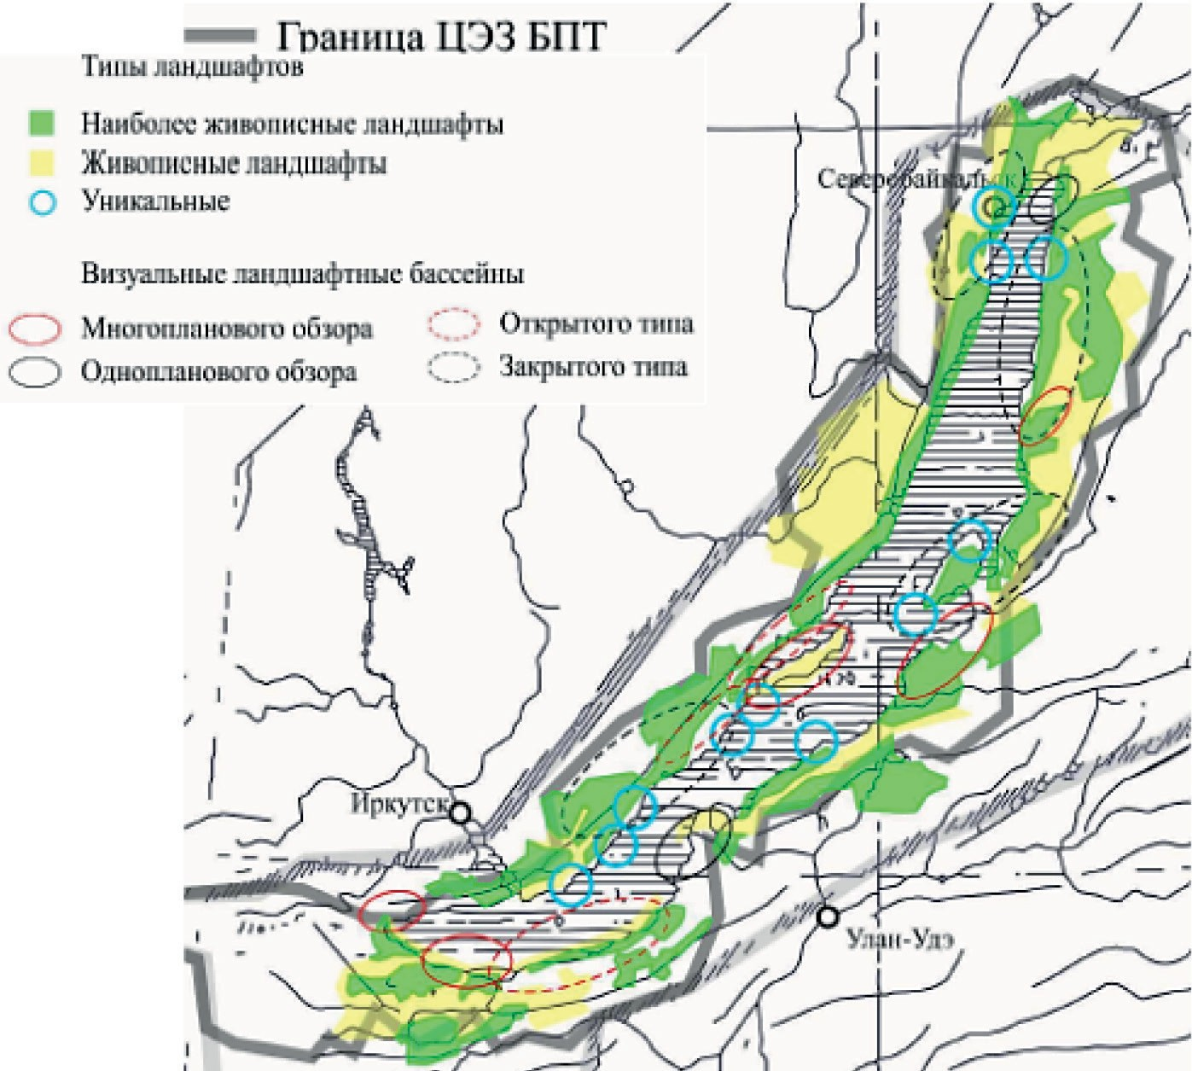
Рис. 1. Визуальная структура территории [2]

Реализованные современные экопоселения впервые появились в 1960 гг. на Западе, с 1980 годов в Австралии и США. В нашей стране первые экопоселения появились в конце 20 века.
Анализ формообразования существующих экопоселений выявил основные фак- торы, влияющие на типологическую и структурную организации экопоселений:

А. Место для размещения экопоселения. Выявлено, что важнейшими для размещения и формообразования экопоселений являются близость акватории, ве- тровой режим, температурный режим, солнечный режим, удаленность от больших городов, возможность организации общения с природой [7, 8]. Так, экопоселение Hanham Hall, 2010 г., в Великобритании находится в 10 км от города Бристоль.
Б. Самодостаточность. Одним из главных достоинств экопоселения явля- ется его самодостаточность – возможность обеспечения поселения пищей и во- дой самостоятельно. Также важную роль играют предприятия замкнутого цик- ла – с полной переработкой всех отходов. В поселении «Деревня» в Ирландии две трети территории отдана под органические фермы и лес, таким образом плани- ровочная структура поселения разуплотненна и имеет большое количество зеле- ных зон. Малоэтажные жилые дома имеют индивидуальные фермерские участ- ки, растительность, а в узловых точках поселения устроены коллективные сады. В. Возобновляемые источники энергии. Одна из идей понятия экопоселе- ние связано с возобновляемыми источниками- использование солнца, ветра и др. Продолжительность солнечного сияния на севере озера Байкала составляет – 1900–2000 ч/год, в средней части и на юге – 2000–2400 ч/год. Максимальная сила ветров составляет до 50 м/с [2]. При проектировании домов с возобновляемыми источниками важную роль играют объемно-планировочные решения – грамот- ное зонирование (комнаты общего пользования ориентируются на юг, спальные на запад, подсобные и кухня на северную сторону). Для сохранения тепла – зда- ния должны быть компактными, с наветренной стороны фасада устраиваются массивные вечнозеленые растения. Для использования природных источников на крышах домов устраиваются солнечные батареи или ветровые установки. Данные приемы оказывают сильное воздействие на архитектуру зданий. Идея о возобнов- ляемых источниках отражена в «солнечном» поселке Гельзенкирхен, созданном в Германии в качестве эксперимента для дальнейшей разработки строительных
программ [6].
Г. Взаимодействие природы и архитектуры. В проекте Реджен Виладж (Алмер, Нидерланды, 2016-2018, EFFEKT, Стэнфордского университета) архитек- тура переплетена с элементами природы – крыши малоэтажным домов являют- ся эксплуатируемыми – на них устроены газоны, а по фасадам зданий устроены вьющиеся растения. В Fujisawa City в Японии прослеживается явная взаимосвязь среды с природой. Архитектура зданий имеет органические формы и образует- ся во взаимодействии с рельефом местности, водоемами, массивами зеленых на- саждений [9, 10].
Д. Экологичность. Применение экологически чистых материалов, системы биологической отчистки стоков и безотходное производство. В проекте Hanham

Hall (2010г., гор. Бристоль, Великобритания) применены технологии Passive House (тройное остекление, конструкции без тепловых мостов, герметичность оболоч- ки здания), также здесь, при строительстве домов применялось дерево – игра ва- гонки на фасадах придала архитектуре зданий запоминающийся вид. Данные ме- тоды также представлены в работе [10–13].
Проектирование градостроительных объектов начинается с подробного ана- лиза территории. На основании проведенного анализа, при формировании экопо- селений на озере Байкал целесообразно учитывать следующие факторы:
- Уникальность ландшафта. Формообразование архитектурной среды эко- поселений должно быть соотнесено с особенностями существующего ландшаф- та. В сложившейся ситуации, связанной с современным видом существующих туристических баз, необходима разработка общего идентификационного кода ар- хитектурной среды, выведенного в результате органичного взаимодействия при- роды и архитектуры.
Одно из предложений по данному направлению проиллюстрировано в ра- боте [5] (см. рис. 1). В ходе анализа ландшафта и рельефа территории Байкала выявлена фракральные структуры. На основании этого было предложено ис- пользовать основные свойства фракральных структур в архитектуре и градо- строительстве.
- Сейсмичность района. Район озера Байкала отличается повышенной сейс- мической активностью – сейсмичность некоторых участков превышают 9 баллов. В связи с этим при проектировании экопоселений должны применяться антисейс- мические мероприятия.
- Транспортная доступность. Экопоселения должно находится в отдалении от побережья и от памятников природы Байкала, иметь доступ к магистралям и служить отправной точкой туристического маршрута, из которого осуществля- ется программа ознакомления туристов с особенностями местности.
- Удаленность от берегов озера Байкал и от памятников природы. Освободить побережье озера Байкал от объектов капитального строительства, оно должно быть неприкосновенно по типу заповедной зоны.
- Социально-культурные особенности. В статье [5] говорится: «...Становится очевидно, что стилистика и формообразование архитектурных объектов для тури- стов с эффектом погружения в аутентичную среду прибайкальской истории долж- ны соотноситься с архитектурой исторических построек.» Взаимодействие объ- екта и среды (природного окружения) должно быть основным при формировании архитектурной концепции. В результате которой, сложится уникальный и выра- зительного облик экопоселения.
В дальнейшем планируется структурировать анализ, составить задание на про- ектирование и выработать принципы формообразования экопоселений, которые

позволят открыть данную практику на Байкале и вывести туристическую деятель- ность на новый уровень.

Литература

- Федеральная целевая программа «Развитие внутреннего и въездного туризма в Российской Федерации (2019–2025 годы)». – URL: http://docs.cntd.ru/document/557414759 (дата обращения: 13.10.2020).
- Николаева А. С. Архитектура базы отдыха нового типа на Байкале // Вестник евразий- ской науки. – 2019. – № 2. – С. 77–77.
- Козлов В. В., Хромешкин В. М. Экологический туризм и охрана памятников природы Байкала // Фундаментальные исследования. – 2006. – № 10. – С. 95–95.
- Колодин К. И. Формообразование объектов загородной среды: учебное пособие для ву- зов. – М.: «Архитектура – С», 2004. – 256 с. – ISBN 5-9647-0027-6.
- Глебова Н. М., Большаков А. Г., Нарантуяа Нямдорж. Новые формы архитектурной иден- тичности на берегах Байкала // Известия вузов. Инвестиции. Строительство. Недвижимость. – 2018. – № 3. – С. 155–169.
- Микулина Е. М., Благовидова Н. Г. Приемы проектирования экопоселений / Е. М. Микулина, Н. Г. Благовидова // Academia. Архитектура и строительство. – 2014. – № 3. – С. 90–96.
- Курбатов Ю. И. Очерки по теории формообразования: курс лекций. – Ленинград: Изд- во Ленинградского университета, 1988. – 135 с. – ISBN 978-5-9227-0542-4.
- Сухинина Е. А. Выявление взаимосвязей современного опыта проектирования экопоселе- ний, экорайонов, экогородов с экологическими стандартами в строительстве / // Саратовский го- сударственный технический университет им. Ю. А. Гагарина. – Саратов. № 3 – 2013. – С. 11. – URL: https://marhi.ru/AMIT/2013/3kvart13/sukhinina/sukhinina.pdf (дата обращения: 07.11.2020).
- Honarpisheh P. (2011). Rural ecotourism and its role in sustainable development. Design Principles and Practices, 5(3), 1-9. DOI: 10.18848/1833-1874/cgp/v05i03/38070
- Deng X., Ye R., Liu X., Han G. (2018). Architectural planning and design based on the protection, development of rural folk custom ecotourism // Open House Internationa. –No 43(1). – Pp. 88–92.
- Колодин К. И. Интерьер загородной улицы: учебное пособие для вузов. – М.:
«Архитектура-С», 2015. – 416 с. – ISBN 978-5-9647-0273-3.
- Hinds M. (2020). Walk with us: The architecture of reconciliation // Architectural Design. No 90(4). Pp. 120–127. – DOI: 10.1002/ad.2599.
- Honarpisheh P. (2011). Rural ecotourism and its role in sustainable development // Design Principles and Practices. No 5(3). Pp. 1–9. – DOI: 10.18848/1833-1874/cgp/v05i03/38070.

УДК 727.012
Дарья Андреевна Вабищевич, студент магистратуры Научный руководитель
Игорь Анатольевич Иванов, доцент (Санкт-Петербургский государственный архитектурно-строительный университет) E-mail: dashavab92@gmail.com

ОСОБЕННОСТИ ФОРМИРОВАНИЯ АРХИТЕКТУРЫ КУЛЬТУРНЫХ ЦЕНТРОВ АРКТИЧЕСКОГО ТУРИЗМА

В статье поднимается проблема формирования архитектуры культурных центров арктиче- ского туризма в России. Автор проводит определение культурных комплексов в России и в мире на основе изучения отечественного и зарубежного опыта. В статье приводится анализ ряда объ- ектов по определенным критериям, включающим объемно-планировочные, архитектурные и градостроительные. Проводится выявление потребностей арктического региона в направле- нии туристического потенциала. На основе сравнительного анализа существующих объектов туристической сферы автор выявляет ряд особенностей и принципов проектирования, приме-
нимых к будущим культурным комплексам в городах Российской Арктики.
Ключевые слова: архитектура, Арктика, культурный центр, туризм, искусственный микро- климат, экология.

Арктический регион имеет огромные потенциал развития, не только с точки зрения добычи ресурсов, но и в туристической сфере. С каждым годом Российская Арктика привлекает все больше путешественников, в том числе и из-за границы. Развитие туристической отрасли позволит показать всему миру богатства аркти- ческой природы, коренных народов, исторические этапы становления россий- ских городов.
Экологический подход в архитектуре культурного комплекса призван расши- рить понятие о комфортной безопасной среде на севере, приблизить человека к природе, при этом минимизировать его воздействие на существующий ландшафт. Новая архитектура культурных и туристических центров способствует созданию
«имиджа Арктики». В суровых климатических условиях севера особенно важ- но обеспечить условия для более частого пребывания местного населения в об- ществе и природе, общения между людьми. Типовая среда существующих горо- дов не отвечает этим современным требованиям комфортности и экологичности. В Российской Арктике направление культурного туризма уже развивается [1], по- этому актуально создание центра сосредоточения нескольких функций – культур- ного центра арктического турима.
Культурный центр как тип общественного здания туристической инфраструк- туры – понятие новое. Их появление стало результатом привлечения внимания людей к родному краю, истории города, необходимости объединения населения

в досуговом центре. В зарубежной практике культурные центры уже широко рас- пространены и представляют собой многофункциональные здания, рассчитан- ные как на население района, так и городского и даже международного уровня.
«Культурные центры, осуществляющие свою деятельность за рубежом, являют- ся наиболее удобной практической основой культурного обмена между государ- ствами» [1].
Для определения особенностей формирования архитектуры культурных цен- тров Арктического туризма был осуществлен анализ зарубежного опыта на ос- новании сравнения ряда объектов (рис. 1). Анализ проводился по критериям: ме- стоположение в структуре города, назначение, набор функциональных блоков, их расположение, планировочная структура, архитектурное решение.
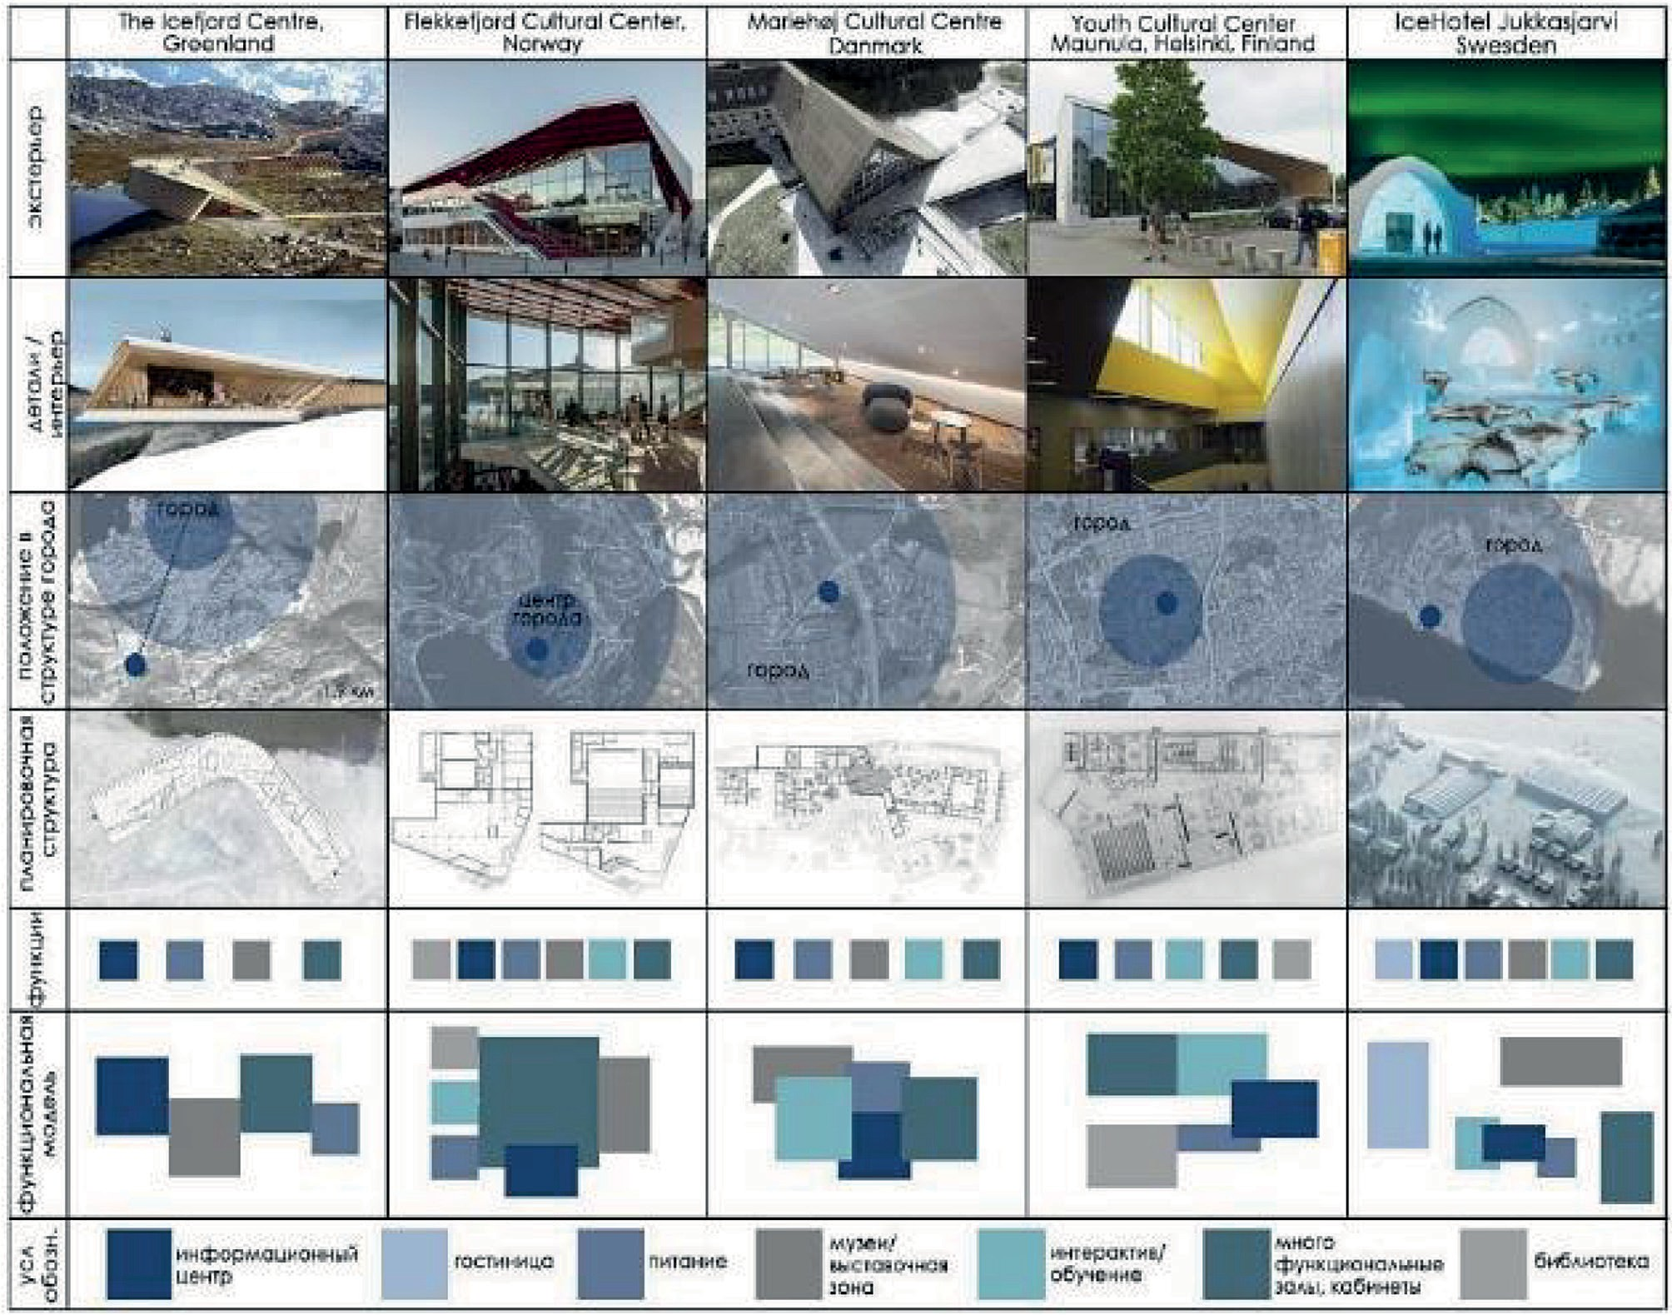

Рис. 1. Анализ зарубежного опыта проектирования культурных центров арктического туризма

Таким образом, для зарубежных примеров характерна компактная структура зданий. Анализ показал, что для стран, имеющих территории в Арктической зоне и суровые климатические условия (Финляндия, Швеция, Норвегия) типично рас-

положение небольшого культурного центра в каждом районе города, совмещаю- щего информационно-туристическую функцию и организацию досуга населения. В результате культурный центр становится не только местом сохранения тради- ций и накопленных ценностей, но и связующим звеном между народами, стра- нами и городами, опорным туристическим пунктом в определенной местности.
В России культурный центр не имеет устоявшегося однозначного понятия и ар- хитектурной типологии. В литературе существует ряд следующих определений.
«Культурный центр (ср. англ. Cultural Center) – широко используемое обозначение для организаций, а также зданий или их комплексов, предназначенных для сосре- доточения, преумножения и продвижения в жизнь окружающего их общества – тех или иных ценностей, традиций и практик, лежащих в сфере культуры и ис- кусства» [2]. «Выделяют две разновидности современных культурных центров:
- крупный многофункциональный комплекс, в котором культурно-зрелищ- ная и иная публичная деятельность охватывает сразу несколько видов искусства или сфер культуры;
- учреждение культуры, имеющее национальную, конфессиональную, соци- альную либо иную групповую ориентацию или принадлежность…» [3].
То есть границы термина «культурный центр» условны. Исходя из приведен- ных выше определений, культурный центр в различных проявлениях является центром общественно-культурной жизни города или его части, позволяет сохра- нять исторические и национальные традиции путем проведения просветитель- ских мероприятий. Создание культурных центров как сосредоточения базы цен- ностей, накопленной на протяжении всей истории государства, отвечает Указу Президента №808 «Об утверждении Основ государственной культурной полити- ки» [4]. Анализ отечественного опыта проводился на основе изучения культур- ных и туристических объектов по критериям: местоположение в структуре горо- да, назначение, набор функциональных блоков, их расположение, планировочная структура, архитектурное решение (рис. 2).
Культурные центры в России – совершенно новый тип отдельного здания, по- этому широко не распространены. В некотором смысле идущий на смену домам культуры советского времени, этот тип позволяет расширить функции. В малых городах, например, Нарьян-Мар, появляются культурные центры как отдельное здание или проводится реконструкция домов культуры (Казань). Кроме того, боль- шую роль в формировании новой архитектуры культурно-туристических комплек- сов в России играют отличительные особенности места, использование традици- онных форм, узоров, материалов.

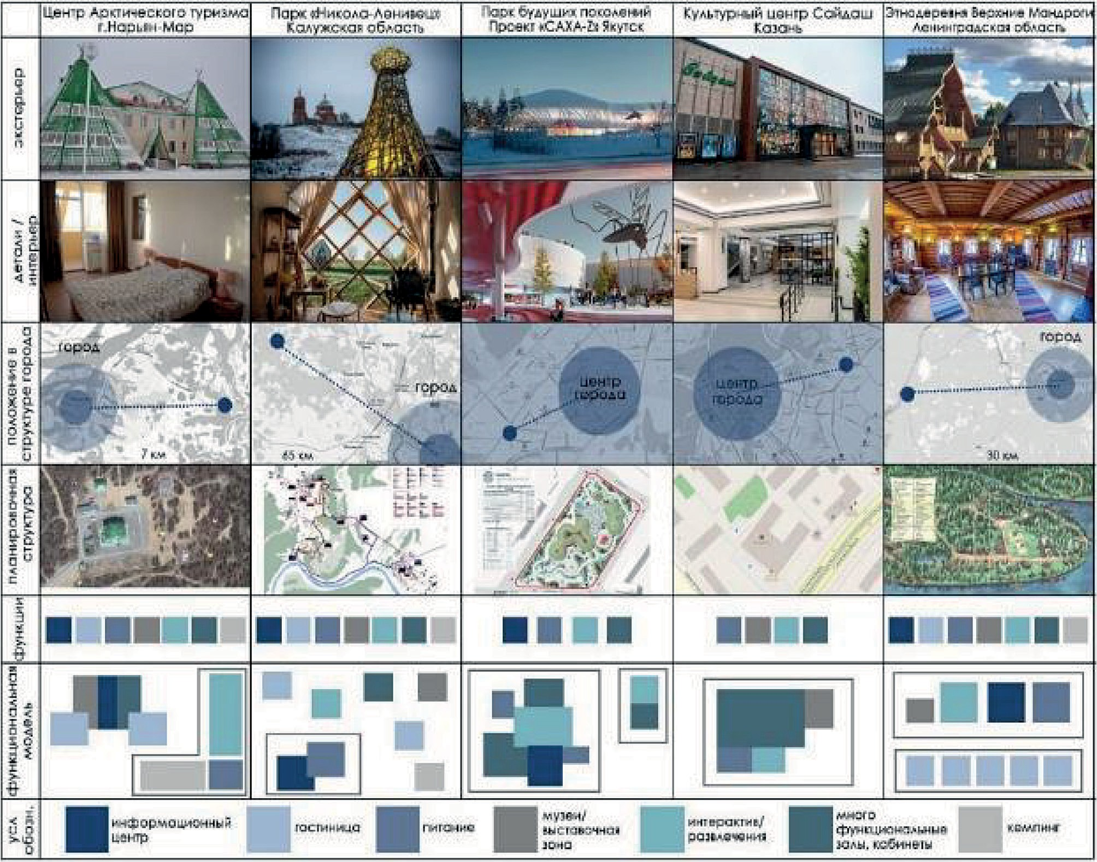

Рис. 2. Анализ отечественного опыта проектирования туристических культурных центров

Обобщение результатов изучения отечественного и зарубежного опыта позво- лили выявить ряд особенностей проектирования туристических и культурных ком- плексов и сделать ряд выводов.
- Туристические культурные комплексы в структуре города преимущественно имеют общественно-зрелищную функцию, совмещенную с культурно-просвети- тельской. При этом важной чертой является многофункциональность залов, воз- можность их трансформации под мероприятия разного масштаба.
- Туристические культурные центры в структуре города носят информационный характер, знакомства с направлениями туризма, включается выставочная функция.
- Туристические комплексы в небольших городах или в природной среде име- ют более развитую структуру. В состав таких комплексов входят гостиничный блок, блоки знакомства с направлениями туризма, питание, интерактивные зоны. Часто такие туристические комплексы тесно связаны с историей места, традици- ями местного населения, специфической тематикой, что отражается на функцио- нальной насыщенности. Блоки могут быть как отдельными зданиями, так и сое- диняться в одно здание. Главная черта – насыщенность и тесное взаимодействие,

также проектирование с учетом сценарного моделирования в зависимости от цели посещения комплекса и сезона. Гостиничный комплекс также рассчитывается на различные режимы использования с точки зрения номерного фонда.
- Здания имеют совмещение нескольких функций, при этом всегда рассма- триваются в разных режимах использования. Некоторые примеры зарубежного опыта несмотря на расположение в арктическом климате, имеют направленность в том числе и на летний режим использования.
- В туристических комплексах сильно отражена специфика места проекти- рования и туристических направлений региона. Важной чертой в Арктике явля- ется слияние с природным ландшафтом – здания, встраиваемые в рельеф, повто- рение его силуэтов.
- Необходимость продумать режимы использования проектируемого объекта как по сезонам, так и по степени загруженности. Номерной фонд гостиничного блока при наличии рассчитывается как на туристические группы, так и на инди- видуальных туристов. Учитываются климатические особенности, при этом сохра- няя облик уникальности объекта.
В Арктическом регионе во многих зарубежных странах имеются как культур- ные, так и туристические центры. Наличие развитой инфраструктуры позволяет за рубежом использовать экстремальный климат как визитную карточку туриз- ма. Северное сияние, этнос, история, следы деятельности человека и нетрону- тые уголки природы привлекают все больше туристов со всего мира. Среди стран Арктического совета Россия занимает первое место по площади арктических тер- риторий. Разнообразие ресурсов, культурных и исторических богатств – большой потенциал для развития российской туристической отрасли в Арктике. Создание культурных комплексов Арктического туризма в городах российской Арктики по- зволит не только привлечь внимание к региону, но и станет базой для укрепления международных контактов и связей, как в культурном, так и экономическом смысле.
Литература
- Арктический туризм: специфика и проблемы [Электронный ресурс] // Портал о развитии Арктики GoArctic: [сайт]. [2019]. URL: https://goarctic.ru/regions/arkticheskiy-turizmspetsifika- i-problemy/ (дата обращения: 13.07.2020).
- Боголюбова Н. М., Николаева Ю. В. Роль зарубежных культурных центров в развитии совре- менного межкультурного сотрудничества // Исторические, философские, политические и юридиче- ские науки, культурология и искусствоведение. Вопросы теории и практики. 2012. № 6. С. 40–42.
- Ярошенко Н. Н., Чижиков В. М. Многофункциональные культурные центры в дискурсе современной российской культуры: монография. Москва: МГИК, 2017. с. 15 с.
- Трифонова З. А. Общественно-культурные центры в модернизации соционкультурно- го пространства столиц национальных республик России (на примере Чебоксар) // Город как система: Научные труды II Международной конференции, посвященной 40-летию города Нижневартовска и 20-летию Нижневартовского государственного гуманитарного университе- та. Нижневартовск. 2012. С. 96-99.
- Указ Президента России №808 «Об утверждении Основ государственной культурной по- литики» // АО «Кодекс». 2014. URL: http://docs.cntd.ru/document/420242192 (дата обращения: 22.04.2020).

УДК 725
Андрей Дмитриевич Васильев, студент магистратуры Научный руководитель
Елена Геннадьевна Боброва, доцент (Санкт-Петербургский государственный архитектурно-строительный университет) E-mail: sthvad@gmail.com

ОСОБЕННОСТИ АРХИТЕКТУРНО-ПЛАНИРОВОЧНОЙ ОРГАНИЗАЦИИ КОМЬЮНИТИ-ЦЕНТРОВ

В статье определена необходимость создания специальных зданий для собраний и меропри- ятий местных сообществ – комьюнити-центров, и дана их обобщенная классификация по функ- циональному назначению. Рассмотрены зарубежные примеры комьюнити-центров. На основе этих объектов выявлены главные особенности архитектурно-планировочной организации ко- мьюнити-центров. Критерии анализа – архитектурно-планировочная организация, включение различных функциональных зон, контекстный характер архитектурно-планировочных реше- ний. Обозначены ключевые принципы проектирования комьюнити центров.
Ключевые слова: сообщества, местные жители, общественный, комьюнити-центр, архитек- турно-планировочная организация.

Городская социальная ткань представляет собой сложную многослойную си- стему взаимосвязей. Каждый местный житель, даже самый пассивный, являет- ся в то или иной мере участником одного или нескольких сообществ. Различные категории людей могут объединяться на основе локальных историй, общих ин- тересов и событий, общих проблем и т.д. Подобный список можно вести долго, бесконечно дифференцируя каждый параметр на более конкретные, локальные и уникальные причины для объединения жителей. В результате при изучении местной социальной структуры мы обнаруживаем самостоятельно объединивши- еся группы людей – сообщества – клубы читателей, добровольные спасательные отряды, участники субботников, инициативные группы собственников квартир, краеведы-любители, зоозащитники и пр. [1].
Несмотря на современные возможности дистанционной коммуникации, боль-
шинству сообществ все же требуются живые встречи и, соответственно, некое ме- сто, где такие встречи можно проводить. Таким местом в наших городах выступа- ют библиотеки, торговые комплексы, рестораны быстрого питания, оставшиеся в наследство от советского периода дома культуры и открытые общественные про- странства. В последние годы стали появляться центры по образцу зарубежных ко- мьюнити-центров [1].
Комьюнити-центр как раз является таким специальным местом, где местные со- общества (communities) могут проводить свои встречи. Каждый такой центр отли- чается собственным набором функций, которые были необходимы местным сооб- ществам. Это может быть и небольшое здание с одним трансформируемым залом

или помещением с конкретной функцией, и большой многофункциональный центр, включающий в себя различные образовательные, спортивные и культурные функции.
- Woodcroft Neighbourhood Centre / Carter Williamson Architects. Вудкрофт, Австралия (рис. 1).
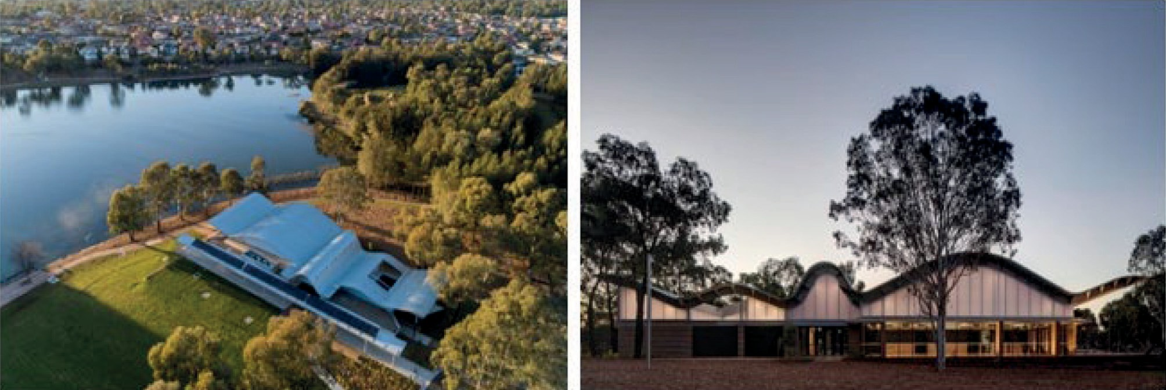
Рис. 1. Комьюнити-центр Woodcroft Neighbourhood Centre в Австралии

Этот центр представляет собой реализацию идеи комьюнити-центра как ме- ста, где происходит обучение здоровому образу жизни, места для отдыха и раз- влечения. Новый центр должен стать локальной достопримечательностью в жи- лом районе, вписаться в природный ландшафт и включать в себя универсальные помещения и помещения для ежегодного местного фестиваля. В результате полу- чилось узнаваемое здание с извилистой крышей, которая отражает внутреннюю структуру: крыша поднимается над большими открытыми пространствами вро- де центрального холла, и опускается для создания более приватных офисов и не- больших помещений. Вудкрофтский центр открывает новую эру общественных центров, призванных стимулировать развитие сообществ [2].
- Multifunctional Center Doelum / NOAHH + Studio Nuy Van Noort. Ренкюм, Нидерланды (рис. 2).
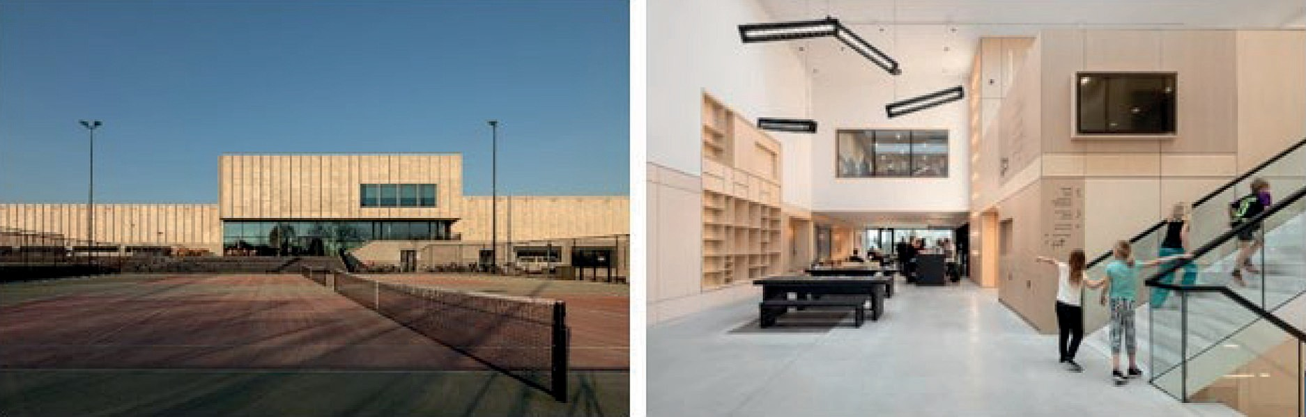
Рис. 2. Комьюнити-центр Multifunctional Center Doelum в Нидерландах

Центр расположен в зелёной зоне, окруженной малоэтажной застройкой, и спроектирован как общественное ядро для сообщества города, где люди могут встретиться и общаться друг с другом, занимаясь спортом и посещая культурные мероприятия. Кроме того, важным является то, что в этом здании найдется чем за- няться людям всех возрастов. Пространственная организация этого центра спро- ектирована таким образом, чтобы стимулировать пересечение и взаимодействие различных групп людей, таким образом никто не сможет почувствовать себя оди- ноким. В центре находятся спортивный зал, бассейн, фитнес-клуб, многофункци- ональный театральный зал, а также множество других организаций вроде кабине- та физиотерапии, танцевального кружка и молодежного клуба [3].
- Shanghai Nanxiang Neighborhood Center / XYP Design+Technology. Шанхай, Китай (рис. 3).
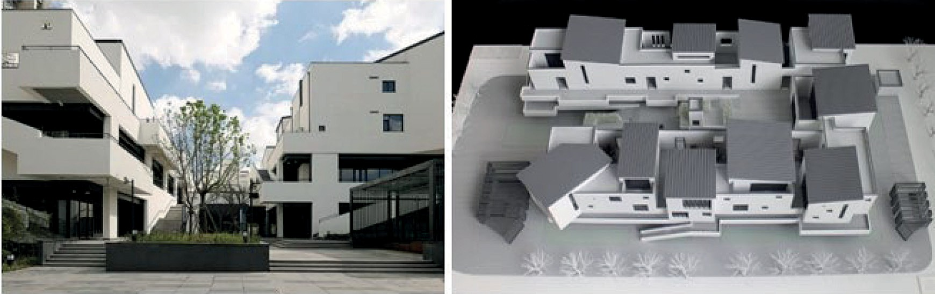

Рис. 3. Комьюнити-центр Shanghai Nanxiang Neighborhood Center в Китае

Комьюнити-центр должен быть не только местом для коммерции и развле- чений, но также предоставлять общественные услуги и возможности для обще- ния и взаимодействия местных жителей. Именно таким получился центр в од- ном из районов Шанхая. Авторы вдохновлялись традиционной архитектурой деревень, существовавших здесь ранее. В результате получилось современное общественное здание с намеком на традиционный архитектурный стиль. В цен- тре объекта на третьем этаже находится двор, который как будто окружен дома- ми, где находятся библиотека, чайные комнаты и прочие пространства для де- ятельности местных жителей. Двор способствует встречам и общению людей. Так же в центре расположены спортзалы, клиника, общественные организации и супермаркет [4].
- Punggol Neighbourhood and Polyclinic/ Serie Architects + Multiply Architects.
Сингапур (рис. 4).

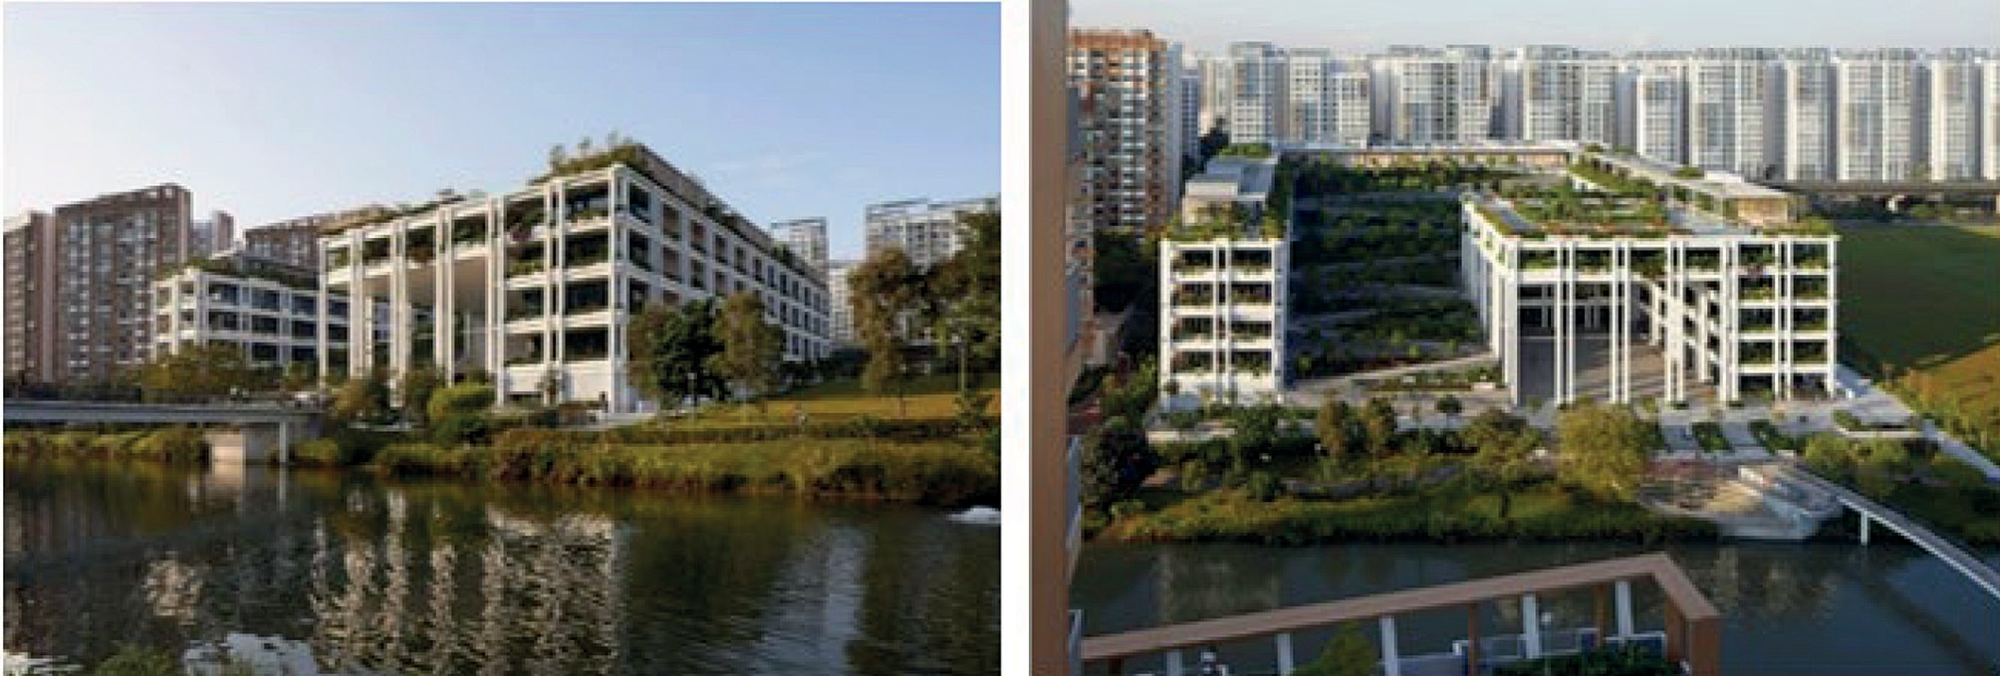

Рис. 4. Комьюнити-центр Punggol Neighbourhood and Polyclinic в Сингапуре

В Сингапуре комьюнити-центры строятся централизовано государством. Данный комьюнити-центр представляет собой новое поколение общественных центров, созданных для обслуживания жилых кварталов. Архитекторы придумали большие садовые террасы, спускающиеся по направлению к набережной, которые высту- пают в качестве пространства для общественных мероприятий и детских площа- док. На террасах предусмотрены места для коллективного выращивания растений местными жителями. С видом на эти сады в здании расположены столовые, ре- стораны, образовательные центры и помещения поликлиники. Архитектура зда- ния характеризуется ощущением легкости и открытости, создавая основу для раз- вития общественной жизни [5].
Исходя из рассмотренных примеров, можно выделить следующие особенно- сти архитектурно-планировочной организации комьюнити-центров:
- уникальность каждого объекта по функциональному наполнению;
- многофункциональный характер планировочных решений;
- первичность уже существующих сообществ, функционал комьюнити-цен- тра проектируется специально под них;
- участие сообществ на стадии проектирования;
- интеграция в городскую и природную среду, создание рекреационных и об- щественных пространств;
60 центр как локальная достопримечательность.

Литература

- Вайнер В. Л. Как создать комьюнити центр, центр города будущего, соседский центр/ В.Л.Вайнер. – Москва: издательство О.А.Пахмутова, 2017. – 103с.
- Woodcroft Neighbourhood Centre / Carter Williamson Architects – Текст: электронный// Архитектурный информационный портал Archdaily.com. URL: https://www.archdaily.com/936936/ woodcroft-neighbourhood-centre-carter-williamson-architects (дата обращения: 03.11.2020).

- Multifunctional Center Doelum / NOAHH + Studio Nuy Van Noort – Текст: электронный// Архитектурный информационный портал Archdaily.com. URL: https://www.archdaily.com/926658/ multifunctional-center-doelum-noahh-plus-studio-nuy-van-noort (дата обращения: 03.11.2020).
- Shanghai Nanxiang Neighborhood Center / XYP Design+Technology – Текст: электронный// Архитектурный информационный портал Archdaily.com. URL: https://www.archdaily.com/902243/ shanghai-nanxiang-neighborhood-center-xyp-design-plus-technology (дата обращения: 03.11.2020).
- Punggol Neighbourhood and Polyclinic/ Serie Architects + Multiply Architects – Текст: элек- тронный// Архитектурный информационный портал Archdaily.com. URL: https://www.archdai- ly.com/909142/punggol-neighbourhood-and-polyclinic-serie-architects-plus-multiply-architects (дата обращения: 03.11.2020).

УДК [725.2+725.8]721.012
Алина Сергеевна Вейс, студент магистратуры Научный руководитель:
Мария Сергеевна Якуненкова, доцент (Санкт-Петербургский государственный архитектурно-строительный университет) E-mail: alina_veis@mail.ru

ВОЗМОЖНОСТИ ПРИМЕНЕНИЯ «ЗЕЛЕНОЙ» АРХИТЕКТУРЫ В КОМПЛЕКСАХ ТОРГОВО-РАЗВЛЕКАТЕЛЬНЫХ ЦЕНТРОВ
Г. КРОНШТАДТА

В статье выявлены и описаны принципы проектирования такого современного направле- ния как «зеленая» архитектура. Анализ принципов проведен на основании отечественного и за- рубежного опыта проектирования. Для большего понимания были рассмотрены проекты тор- говых и культурно-развлекательных центров с применением зеленых кровель и озелененных фасадов. Выявлены общие принципы по включению озелененных поверхностей в структуру общественных комплексов. На основе проведенного исследования были сопоставлены возмож- ности «зеленой» архитектуры с возможностями Кронштадта. При этом учитывались климати- ческие условия местности, тип сооружения и характерные признаки города.
Ключевые слова: торгово-развлекательный центр (ТРЦ), «зеленая» архитектура, зеленая кровля, вертикальное озеленение, Кронштадт.

Актуальность такого направления, как «зеленая» архитектура обуславливает- ся проблемами экологии, вызванными высоким уровнем урбанизации городских территорий. В условиях современного города за счет плотной и однообразной массовой застройки сокращается природный потенциал территорий, что приво- дит к снижению качества жизни людей. Решением этих проблем является техно- логия по озеленению поверхностей архитектуры – фасадов, крыш и элементов благоустройства.
Специфичность сочетания характерных природных форм может обеспечить индивидуальность каждого фрагмента городской среды, выступая в качестве сред- ства преодоления безликости многих городских пространств, в которых матери- ал живой природы присутствует, но не приводит к их узнаваемости [1]. Город Кронштадт рассматривают как потенциальный туристско-рекреационный кластер развития, где планируется появление новых жилых комплексов с локальным вне- дрением водноспортивных центров, объектов социальной и деловой активности. Поэтому важно создание общественных пространств, отражающих богатую при- родную и историческую культуру города.
В большей мере концепция «зеленой» архитектуры реализуется в южном кли- мате, но встречаются проекты и в северных регионах, в том числе и на территории России. На территории Санкт-Петербурга и Ленинградской области существуют

примеры реализованных проектов с применением озелененных кровель. К их числу относятся проекты ресторана Royal Beach и жилого комплекса элит-класса Diadema Club House в Санкт-Петербурге.
Целью работы является выявление основных принципов и возможностей «зе- леной» архитектуры в проектировании торгово-развлекательных центров (далее ТРЦ). В результате необходимо сопоставить возможности проанализированных проектов по «зеленой» архитектуре с возможностями и условиями Кронштадта. Проектирование ТРЦ на территории Кронштадта позволит создать социаль- ные «магниты», которые будут стимулировать население к активной обществен- ной жизни и пассивному отдыху. Город обладает ярко выраженным искусственным рельефом (рис. 1), что обеспечивает регулярную динамику городских территорий. Умеренный и влажный климат Кронштадта оказывает свое влияние на выбор ха-
рактера озеленения.
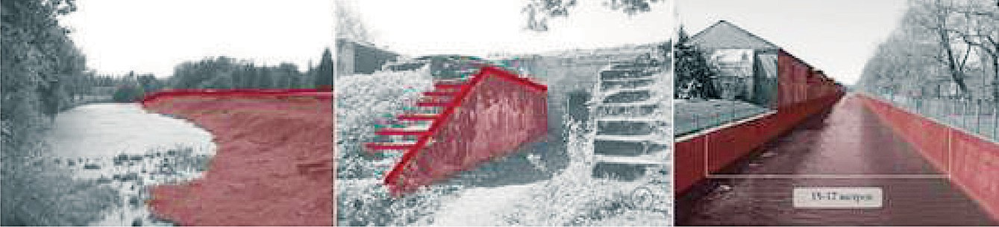
Рис. 1. Характер искусственного рельефа (ров, вал, водные каналы) в г. Кронштадт

«Зеленая» архитектура – архитектура, которая искусственным образом привно- сит в антропогенную среду не только озелененные площади, но и образы природ- ного ландшафта, в частности рельеф (горы, холмы, каньоны и т. д.) [2]. Исходя из исторического опыта, озеленение зданий можно подразделить на озеленение кро- вель зданий, озеленение фасадов и включения озелененных пространств в струк- туру здания [3]. В процессе применения природных компонентов важно учитывать функциональные характеристики, тип проектируемого сооружения и его величи- ну, а также климатические условия местности.
В торговых сооружениях озеленение должно носить открытый характер, по- этому высокая растительность применяется ограниченно. В самом здании мо- жет быть предусмотрена эксплуатируемая крыша с организацией кафе, киосков и других торговых точек [4]. Устройство кровельных и фасадных покрытий с си- стемами озеленения полезно для окружающей среды, потому что такие покрытия
«оздоравливают» здания, снижая выбросы, затраты на отопление и охлаждение, фильтруют осадки, а также улучшают качество воздуха, улавливая загрязнения [5]. Помимо перечисленных преимуществ, озелененные поверхности создают усло- вия для рекреации и восстановления биоразнообразия в городах.

Рассмотрим ключевые принципы озеленения зданий на примерах торговых и досуговых центров, как вариант выделения развлекательного блока в общей композиции торгового центра.
Озеленение кровель зданий. Озеленение кровель зданий в основном приме- няется в крупных общественных сооружениях небольшой этажности, зачастую расположенных частично либо полностью под землей, в которых кровля является формообразующим элементом, также они, как правило, органично связаны с су- ществующим рельефом, дополняют его и не доминируют над окружающей за- стройкой [3].
В зависимости от объема почвы и вида эксплуатации «зеленые» кровли можно разделить на три основных вида: экстенсивные, интенсивные и интенсивные про- стые. Экстенсивные – чаще неэксплуатируемые с использованием только травяного покрова. Их характеризует малый вес, низкие экономические затраты при устрой- стве, небольшое разнообразие применяемых растений и минимальные требования по обслуживанию. Интенсивные – имеют большой вес, но компенсируют его широ- ким выбором растительности [6]. Такой тип позволяет организовывать благоустро- енные зоны отдыха. Интенсивные простые кровли – промежуточный тип между экс- тенсивной и интенсивной крышей, который приспособлен для эксплуатации людьми. В зависимости от наклона кровли выделяют плоское и скатное озеленение.
Плоское озеленение применятся на плоских крышах, преимущественно в юж- ном климате. При этом тип озеленения может быть любым. Скатное озеленение – обычно газонное, предусмотрено на скатных крышах и имеет свои преимущества – по скату избыточное количество воды легко стекает вниз, что позволяет частично пренебречь водонепроницаемыми покрытиями и дренажом [7]. Скатную кровлю возможно применять в северном, влажном климате (дерновые крыши традици- онных скандинавских домов). На ней используется только экстенсивное озелене- ние, и наклон не должен превышать 30 градусов.
Примерами применения данного типа озеленения можно выделить следую- щие постройки, представленные в таблице 1:
- Торговый центр «Roofpark Vierhavenstrip» в Роттердаме;
- The REACH – пристройка к Центру исполнительских искусств им. Джона Кеннеди в Вашингтоне;
- Библиотека Делфтского технического университета в Южной Голландии.
Вертикальное озеленение фасадов. Фасадные решения торговых центров подчинены идее нестандартного запоминающего облика. Вертикальное озелене- ние фасадов может применяться как на всем фасаде, так и на отдельных его фраг- ментах, тем самым подчеркивая значимые элементы. Озеленение фасадов подраз- деляется на три основных вида: устройство цветников на балконах, организация озеленения по каркасу, метод «живые стены».

Таблица 1
«Зеленая» кровля в проектах торговых и досуговых центров

 | Общий вид и разрез | Основные характеристики объекта
1 | 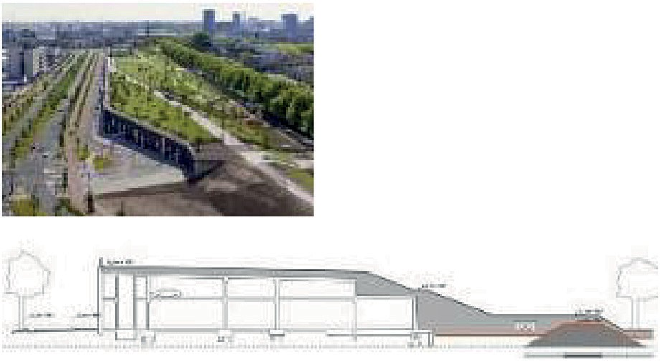 | - Объект: торговый центр «Roofpark Vierhavenstrip» в Роттердаме, 2015.  - Общая площадь: 80 000 м²  - Тип озеленения: интенсивное  - Конфигурация кровли: скатная  - Функциональное назначение кровли: эксплуатируемая зона отдыха – парк, игровые площадки, оранжереи.  - Положение относительно рельефа:  его продолжение – слияние здания с окружающим ландшафтом.
2 | 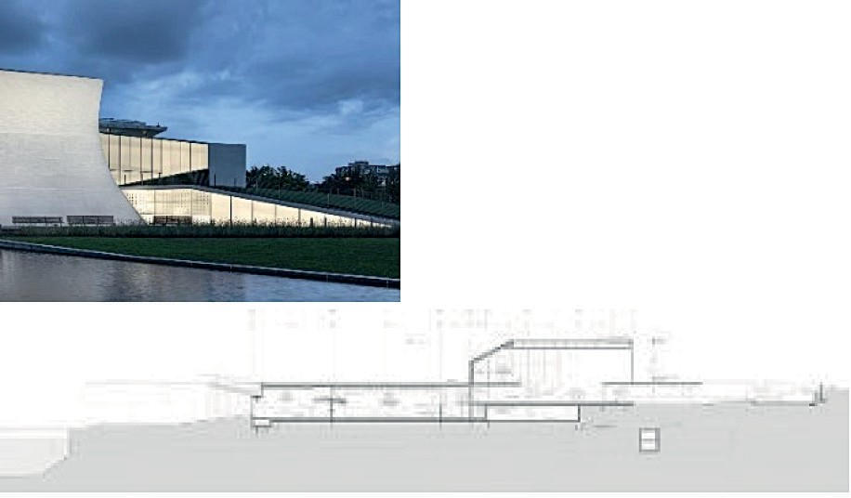 | - Объект: The REACH – пристройка к Центру исполнительских искусств  им. Джона Кеннеди в Вашингтоне, 2019.  - Общая площадь: 6 700 м²  - Тип озеленения: интенсивное (простое)  - Конфигурация кровли:  плоская + скатная  - Функциональное назначение кровли:  эксплуатируемая зона отдыха; зрелищная  - Положение относительно рельефа: создание искусственного характера рельефа – слияние здания с окружающим ландшафтом.
3 | 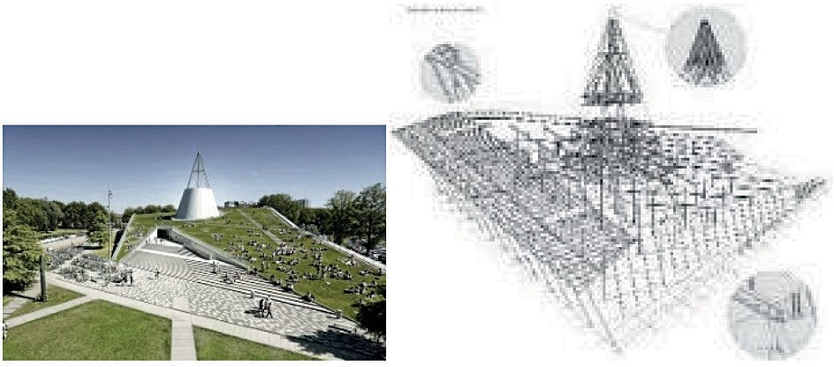 | - Объект: Библиотека Делфтского технического университета в Южной Голландии, 1997.  - Общая площадь: 15 000 м²  - Тип озеленения:  интенсивное (простое)  - Конфигурация кровли: скатная  - Функциональное назначение кровли: эксплуатируемая зона отдыха; зимой – горка для катания на санях  - Положение относительно рельефа: создание искусственного характера рельефа – слияние здания с окружающим ландшафтом

Среди проектов торговых центров яркими примерами являются (табл. 2):
- торговый центр Stücki в Базеле, где главный фасад, выполненный из моду- лей с озеленением по каркасу, формирует площадь с летними площадками;

- торговый центр Ashford Designer Outlet в Эшфорде, где весь продольный тор- говый фасад покрыт сплошной «живой стеной», тем самым улучшая атмосферу для посетителей и качество воздуха;
- торговый центр Galeries Lafayette в Берлине, где входная группа выделена за счет размещенного вверху крупного модуля «живой стены» с вывеской названия.

Таблица 2
Вертикальное озеленение фасадов в проектах торговых центров

 | Общий вид | Общие данные | Разрез (схема) объекта
1 | 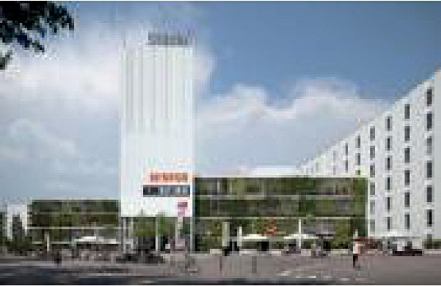 | - Объект: Торговый центр  Stucki  - Местоположение:  Базель, Швейцария  - Год реализации: 2009  - Архитекторы:  Diener & Diener Architekten  - Тип озеленения:  по каркасу | 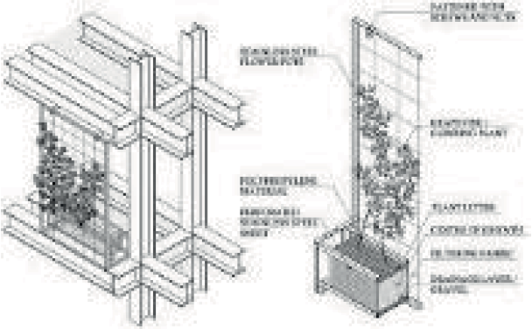
2 | 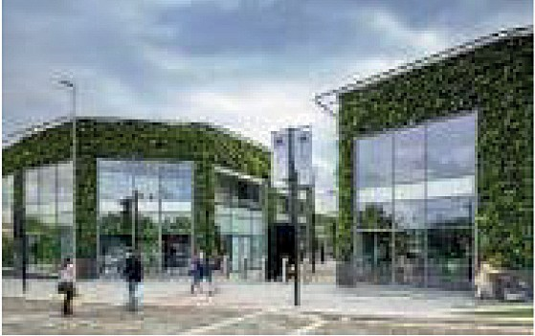 | - Объект: Торговый центр  Ashford Designer Outlet  - Местоположение:  Эшфорд, Великобритания  - Год реализации: 2000  - Архитекторы:  Richard Rogers Partnership  - Тип озеленения:  сплошная «живая стена» | 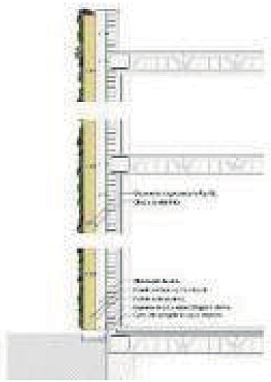
3 | 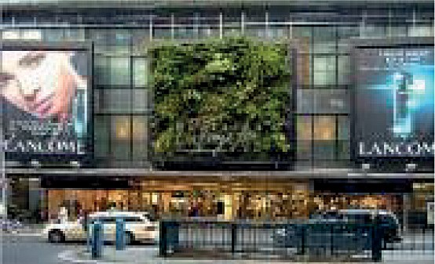 | - Объект: Торговый центр  Galeries Lafayette  - Местоположение: Берлин, Германия  - Год реализации: 1996  - Архитекторы: Jean Nouvel  - Тип озеленения:  фрагментарная «живая стена» | 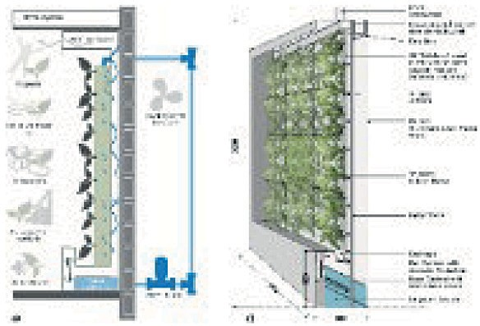

Выводы
- В архитектурных концепциях ТРЦ будет уместно применение пластичных озелененных кровель. Для такого общественного сооружения характерно приме- нение интенсивного (простого) озеленения, т.к такой тип пригоден для эксплуа- тации и создает рекреационные зоны для людей в окружение природы.
- С учетом северного климата Кронштадта, который характеризуется как уме- ренный и влажный, будет уместно использовать скатные зеленые кровли.

- Вертикальное озеленение фасадов рекомендуется внедрять фрагментарно, при этом выделяя ключевые элементы – торцы, входные группы, углы зданий. Все выделенные принципы «зеленой» архитектуры создают условия для рекреации, восстановления биоразнообразия города и улучшения микроклимата как внутри, так и снаружи здания.
- Внедрение и сочетание характерных природных форм обеспечивает инди- видуальность торгово-развлекательного центра в городской среде Кронштадта.

Литература

- Нефёдов В. А. Ландшафтный дизайн и устойчивость среды. – СПб.: Полиграфист, 2002. 295 с.
- Шешко Д. В., Лапшина Е. А., Лиханский Ю. И. Композиционно-художественный потен- циал концепции геоархитектуры // Архитектура и дизайн: история, теория, инновации. 2018.
№ 3. С. 334–340.
- Рябова О. В., Вязовская А. В. Озеленение зданий как средство архитектурной вырази- тельности // Вестник Донбасской национальной академии строительства и архитектуры. 2010.
№ 2 (82). С. 18–24.
- Шанцева А. В. Влияние типологии здания на способы интеграции озеленения в его ар- хитектуру // Сборник. Приоритетные направления развития науки в современном мире. 2019. С. 176–183.
- Король Е. А., Шушунова Н. С. Особенности устройства различных вариантов кровель- ных покрытий с системами озеленения // Academia. Архитектура и строительство. 2019. № 2. С. 124–129. DOI: 10.22337/2077-9038-2019-2-124-129
- Денисова Ю. В. Особенности проектирования зеленой кровли и возможности ее исполь- зования в г. Белгороде // Сборник. Интеллектуальные строительные композиты для зеленого строительства. 2016. С. 248–255.
- Саид А. Н., Логинова П. А., Леонова А. Н. Зеленая кровля – особенности проектирования и преимущества эксплуатации // Журнал. Бюллетень науки и практики. 2019. № 5. С. 247–253. DOI: 10.33619/2414-2948/42/33.

УДК 721.01
Юлия Олеговна Герасимович, студент магистратуры Научный руководитель:
Игорь Анатольевич Иванов, доцент (Санкт-Петербургский государственный архитектурно-строительный университет) E-mail: gerasimovich-yul@mail.ru

СПЕЦИФИКА ПРОЕКТНЫХ РЕШЕНИЙ ЗДАНИЙ В УСЛОВИЯХ КРАЙНЕГО СЕВЕРА НА ПРИМЕРЕ ОТЕЧЕСТВЕННОГО И ЗАРУБЕЖНОГО ОПЫТА

Статья посвящена выявлению специфики проектных решений общественных и жилых зда- ний в условиях крайнего Севера. Важными факторами данных проектных решений являются создание условий, которые обеспечивают комфортное пребывание людей в сложных природ- но-климатических условиях Арктики круглогодично, а также выявление уникальности дан- ных объектов. На примере отечественного и зарубежного опыта проектирования и реализации рассматриваются архитектурные и конструктивные решения, способы организации простран- ства, функциональная наполненность, применимые в Арктической зоне. На основании подоб- ного анализа были определены принципы проектирования, учет которых необходим в усло- виях Крайнего Севера и таким образом выявлена специфика проектных решений в Арктике.
Ключевые слова: Арктика, Крайний север, Арктическая зона, микроклимат, северные ус- ловия, архитектура Севера.

Города в северных широтах всегда привлекали внимание исследователей, что способствовало изучению этого региона и урбанизации арктического строитель- ства. Для северной зоны характерны экстремальные природные условия: низкие в течение всего года температуры, длительные полярная ночь и полярный день, частые магнитные бури, сильные ветры и метели, плотные туманы, арктические пустыни и тундры, вечная мерзлота [1]. Практика возведения отдельных зданий и небольших арктических поселений не имеет достаточного, проверенного вре- менем многовекового отбора, который сопутствовал градостроительству южных и умеренных широт [2]. Природно-климатические особенности того или иного региона являются одним из основных факторов при формировании внешнего об- лика архитектуры и её элементов, многие из которых являются результатом мно- говекового приспособления к местным условиям.
В экстремальных условиях севера остро встает вопрос обеспечения благопри- ятных условий деятельности и жизни. На проектировщиках лежит ответственная задача формирования архитектурной среды, обеспечивающей нужды общества, государства, человека [3], адекватной уровню современных технологий и соци- альных запросов. Механический перенос существующих норм и правил, тради- ционных решений проектирования, строительства и эксплуатации малоэффек- тивен и не применим к уникальным Арктическим условиям, которые требуют

индивидуального подхода. Опираясь на опыт и применяя грамотные технологич- ные решения, можно решить задачи комфортного проживания в экстремальных северных условиях. Очевидно, что сегодня для модернизации арктической инфра- структуры в целом нужны инновационные подходы с учетом современных техно- логий, национальной безопасности, сохранения окружающей среды, источников финансирования [4]. Это позволит решить важную задачу, а именно создаст де- мографический приток, а вместе с ним повысит инвестиционную привлекатель- ность данной местности.
Для выявления эффективных принципов проектирования в условиях крайне- го севера целесообразно проанализировать отечественный и зарубежный опыт. Традиционным жилищем Крайнего севера являются – чум, яранги, иглу (рис. 1). Данная практика отражает архитектурные принципиальные решения и принципы энергоэффективности. Существенную роль в создании энергоэффективного зда- ния в северных широтах играет задачи сокращения тепловых потерь и получе- ния дополнительной энергии, что достигается оптимальной геометрией здания. Наименьшее отношение площади поверхности оболочки к внутреннему объе- му у купола и цилиндра, еще раз подтверждает целесообразность использования в виде куполов, двояковыпуклых линз, сфер или конусов, образованных враще- нием треугольника Рёло в высоких широтах, в основании которых располагают- ся фундаменты платформенного типа. Подобная форма также предотвращает воз- никновение снежной нагрузки.
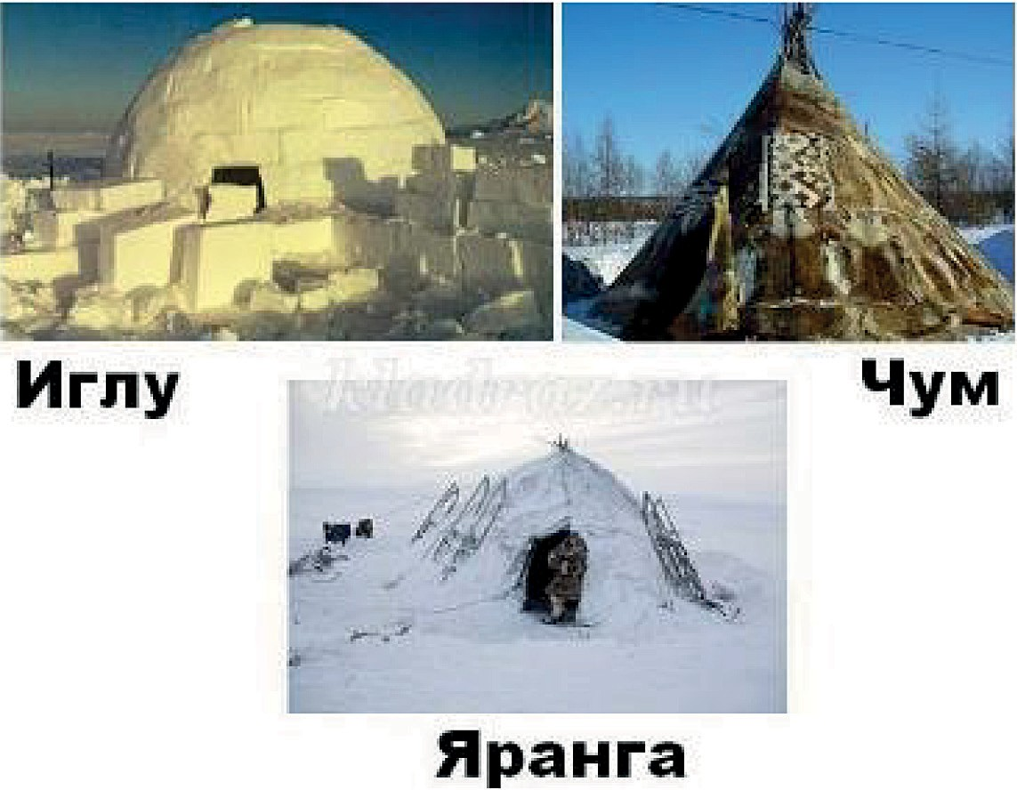

Рис. 1. Традиционное жилище Крайнего севера

Рассмотрим особенности арктического проектирования на основании разра- боток и идей отечественных архитекторов.
Проект особого типа поселений в Арктике, Агафонова (1960г.). Агафонов пред- лагал сосредоточить весь поселок в четырех крупных пятиэтажных зданиях кру-

глой формы и соединить их между собой крытыми переходами. Каждое здание имеет свою функциональную составляющую, а внутри образованы крытые дворы
«зимние сады» с прогулочными площадками, укрытые от ветра и снега (рис. 2). Проекты городов с искусственным микроклиматом были наиболее радикальным предложением ленинградских архитекторов в 1960-е годы [5].
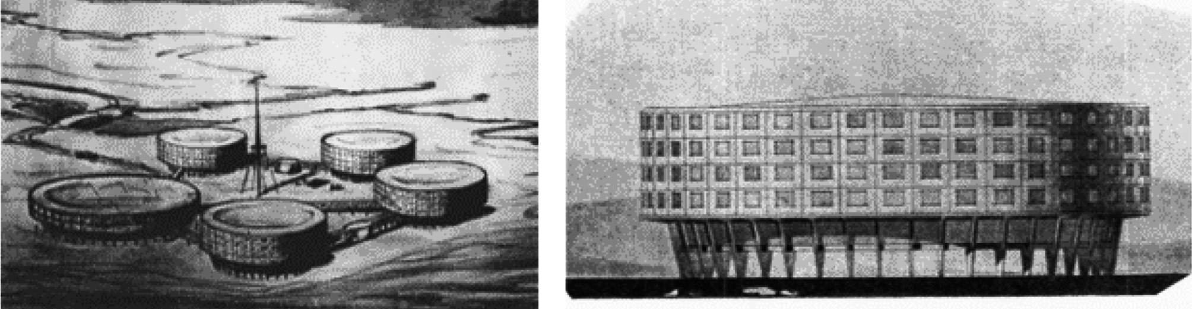
Рис. 2. Проект особого типа поселений в Арктике, Агафонов, 1960г

Проект компактного жилого комплекса архитекторов Станислава Одновалова и Майи Цимбал (1964г.). Они предлагают построить комплекс из нескольких мно- гоэтажных башен, соединенных крытыми галереями с общественным центром, расположенным под стеклянным геодезическим куполом. Для предотвращения большого скопления снега и огибания здания северными ветрами, эти дома име- ют цилиндрическую форму. Проект предусматривал поднятие первого этажа на три метра над уровнем земли, чтобы избежать отложения снега у стен и передачи тепла от зданий в грунт (рис. 3). Крытые пассажи с газонами и декоративными ку- старниками, соединяющие центр с остальными зданиями, служат своеобразными пешеходными артериями города, в которых предусматривается размещение ма- газинов, объектов обслуживания (рис. 3). Подобные решения отражают архитек- турные и конструктивные принципиальные решения, и принципы автономности.
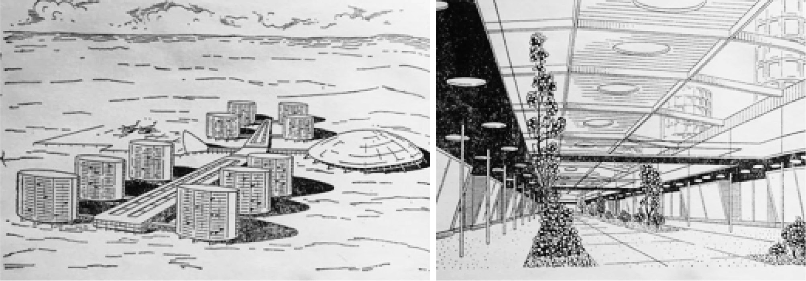
Рис. 3. Проект компактного жилого комплекса архитекторов Станислава Одновалова и Майи Цимбал, 1964 г.

Проект Дома нового типа ДНТ-1 (2015г.) первенец архитектора Шипкова А. И. 4х-этажный дом нового типа с крытым внутренним двором является принципи- ально новым типом застройки в арктической зоне. Высокая компактность объ- емно-пространственной структуры дома является основанием для поддержания благоприятной температуры. Крытый двор является общественным простран- ством с возможностью выращивания вечнозеленой растительности. Прообразом является проект Жилого комплекса «Снежногорск» (1967 г.), южнее Норильска. Использование систем искусственного климата позволяют повысить комфорт- ность пребывания в среде. В некотором роде данный принцип, начиная с объ- ектного уровня, можно рассматривать как процесс формирования микроклима- та с учётом покрытия всех негативных факторов окружающей природной среды. Таким образом, в процесс проектирования на градостроительном уровне вводят- ся биотехнологии, а на региональном все включенные элементы превращаются в биосистему. Таким образом, выявляются принципы экологической безопасно- сти и повышенной комфортности среды обитания людей.
Рассмотрим специфику проектных решений Арктической зоны на примере зарубежных современных проектов.
Арктический культурный центр в Хаммерфест, Норвегия (2009г., АБ a-lab). Фойе центра оформлено как общественное акклиматизированное пространство между построенными массами, соединяющее главную прибрежную дорогу (Страндгата) с набережной, как исключительное и уникальное общественное пространство для города. Создание крытых общественных пространств прерогатива не только для жилого, но и для общественных зданий.
Арктический музей в Рованиеми, Финляндия (1997г.). Данный проект еще раз подтверждает предыдущее заключение. Со стороны реки виден стеклянный тун- нель, ориентирован на север и символизирует путь в Арктику. Данное простран- ство используется как музей. Следует обратить внимание, что в интерьере цен- тра использовано много природных местных материалов. Например, стулья для посетителей сделаны из березы и обтянуты оленьими шкурами.
Энерго-позитивный отель «Swart» за Полярным кругом, Свартисен, Норвегия, Snøhetta (2017 – 2023гг.). Объект производит свою собственную энергию, кото- рая имеет огромное значение в Арктике. «Сварт» – первое здание, построенное в соответствии с энергетическим стандартом Powerhouse в северном климате. Строительство в такой среде сопряжено с определенными обязательствами с точ- ки зрения сохранения естественной красоты, а также фауны и флоры этого места. Строительство отеля с положительным энергетическим эффектом и низким уров- нем воздействия является важным фактором для создания устойчивой архитек- туры. Конструкция выполнена в стиле местной народной архитектуры в форме
«fiskehjell» – приспособление для вяления рыбы. Несущая конструкция отеля по-

строена из устойчивых к атмосферным воздействиям деревянных столбов, про- стирающихся на несколько метров ниже поверхности фьорда. Крыша отеля об- лицована норвежскими солнечными батареями в связи долгими летними ночами, произведенными с использованием чистой гидроэнергии, что еще больше снижа- ет выбросы углерода. В зимние месяцы, большие окна фасада позволяют макси- мально использовать солнечную энергию для использования природной тепло- вой энергии солнца.
Arctic Bath, плавучий отель недалеко от деревни Харадс в Швеции, Бертиль Харстрем и Йохан Кауппи (2020г.). Arctic Bath расположена непосредственно над водой, в русле реки Луле. Еще шесть хижин разместились в березовой роще не- подалеку на свайных фундаментах – для сохранения вечномерзлого состояния грунта и предотвращения снегозаносов. Главное здание круглой формы напоми- нает птичье гнездо, а также бревна, застрявшие в порогах реки, что раньше не- редко происходило здесь при их транспортировке, такая идея отражает историю места. Расположенная под северным сиянием зимой и полуночным солнцем в лет- ние месяцы, арктическая баня оставляет при этом минимальный экологический след. Особенность конструкции данного комплекса – это быстровозводимость. Использование местных материалов сокращает расходы на транспортировку ма- териалов издалека, решая экономические задачи. Компактное планировочное ре- шение, естественного освещения обеспечивают энергоэффективность комплексу. Использование натуральных материалов повышает не только эстетичность зда- ния, но и делает его более экологичным. Следует указать на недооценку древеси- ны и как весьма эффективного строительного материала в высокоширотном стро- ительстве (рис. 4).
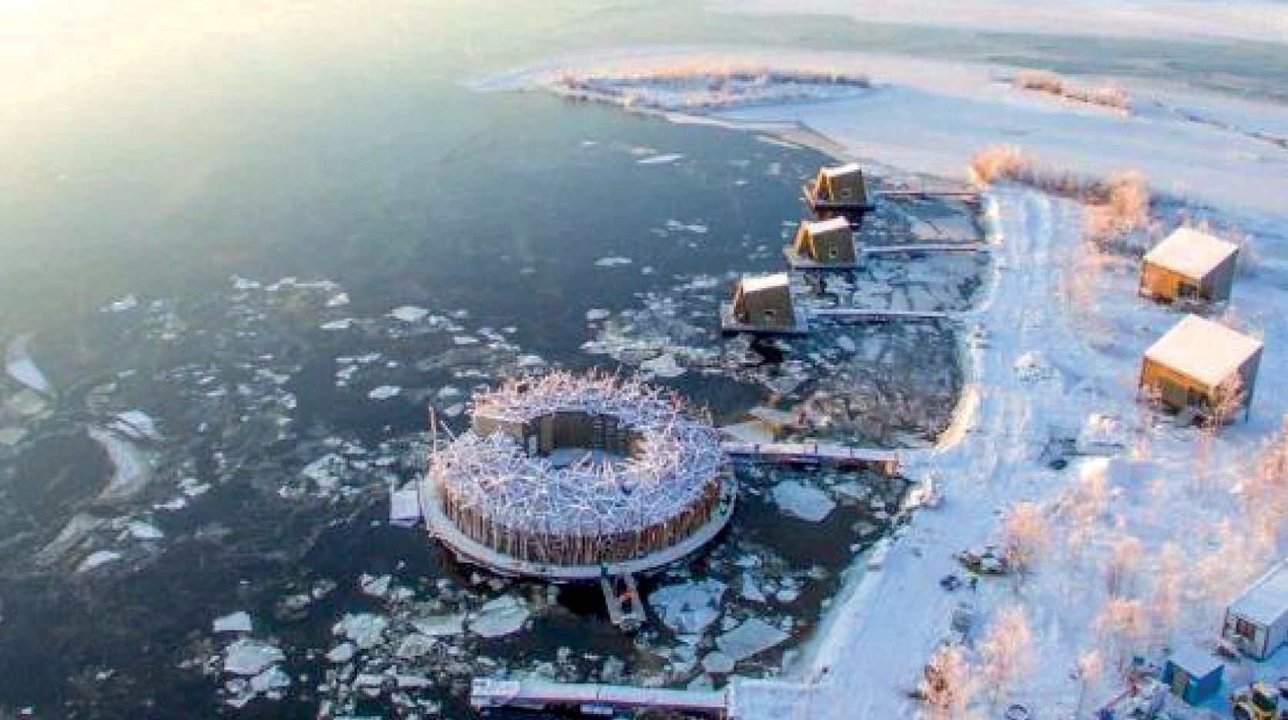

Рис. 4. Arctic Bath, плавучий отель недалеко от деревни Харадс в Швеции

Культурный центр Катуака в Нуук, Гренландии, Schmidt Hammer Lassen (1997 г.). Волнистый экран из древесины лиственницы золотистого цвета, обращенный к куль- турному центру, служит метафорой северного сияния региона. Пик на крыше осве- щает темную и массивную форму главного здания позади, которое является ссыл- кой на ледяные горы. Данному проекту присущ символизм, что позволяет сделать подобные объекты более уникальными. Проект представляет собой объект устой- чивой архитектуры, способное противостоять климатическим условиям Арктики, благодаря грамотно подобранным тепло эффективным материалам и конструкциям. ION Adventure Hotel, Исландия, Minarc (2013г.). Исландские фьорды, покры- тые зеленым мхом, кристальные ледниковые реки, водопады и горячие ключи – все это окружает ION со всех сторон, превращая его практически в часть ланд- шафта. В оформлении дизайнеры руководствовались тем же принципом гармонии с природой: современные материалы и традиционные технологии их обработки, огромные окна и естественное освещение. Устройства фундамента в зонах вечной мерзлоты включает в себя строительство с сохранением вечномерзлого состоя- ния грунта, что достигается расположением зданий и сетей на опорах, обеспечи- вая сохранность природного ландшафта и предотвращение и отражая конструк-
тивные решения в условиях крайнего севера.
Отдельное внимание хочется уделить проектам в Лапландии, Финляндия. В дан- ной местности особую популярность представляют комплексы арктического ту- ризма. Рассматривая такие объекты как: Star Arctic Hotel (пос. Саариселькя), Glass Resort, Igloo village Kakslauttanen (11 км от Саариселькя) – можно сделать вывод о схожести архитектурных решений. Архитектура номеров, расположенных в от- дельных блоках, напоминает традиционные иглу коренного населения (рис. 5).
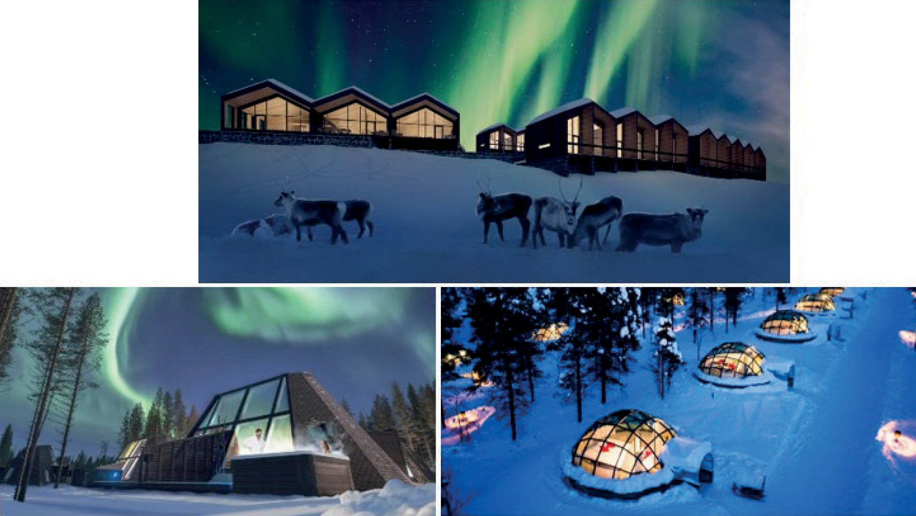

Рис. 5. Архитектура современных отелей Лапландии, напоминающая традиционное жилище коренных народов севера

Данный подход приспособлен к условиям Арктики, так как проверен веками, а также создает уникальный и запоминающийся образ, что вместе с комфортным обеспечением обладает высокой популярностью и соответственно ценностью с экономической стороны для данного региона.
Arctic TreeHouse в Рованиеми Studio Puisto (2016г.). Данный комплекс современ- ной архитектуры находится прямо на территории владений Санта Клауса. Имеет большие панорамные окна с видом на лес и северное сияние. Особенностью дан- ного комплекса является модульность, мобильность и быстровозводимость кон- струкций, что в условиях крайнего Севера весьма ценно.
- Проведенный анализ позволил выявить специфику проектных решений в су- ровых климатических условиях:
- архитектурные принципиальные решения заключаются в использовании ку- польных форм, устройстве атриумов и многосветных пространств со светопрозрач- ными полимерными покрытиями, применении теплой нескудной цветовой гаммы;
- конструктивные решения включают применение свайных фундаментов, ис- пользование модульных и быстровозводимых конструкций.
- Для комфортного пребывания людей в условиях Крайнего Севера необходи- мо также учитывать решения, которые можно отразить в следующих принципах:
- принцип энергоэффективности, который отражается в полной мере благо- даря устройству светопрозрачных конструкций, использованию возобновляемых источников энергии, применению эффективной теплоизоляция внешней оболоч- ки здания, исключение мостиков холода, созданию ревитализация («оживление») воздуха при помощи устройства в здании зимних садов и оранжерей;
- принципы экологичности и повышенной комфортности среды обитания лю- дей выражаются в создании пространств искусственного микроклимата с зимни- ми садами, которые поддерживают комфортную температуру воздуха, использова- ние натуральных местных материалов, сохранении и возобновлении природного ландшафта;
- принцип автономности – проектирование с автономной внутренней средой, независимой от внешних инженерных сетей;
- принцип идентификации – применение традиционных для этой местности материалов, создание уникального архитектурного образа благодаря применению аутентичных форм, поддержка промысла коренного населения.

Литература

- Подковырина К. А., Подковырин В. С., Назиров Р. А. – Особенности проектирования зда- ний и сооружений в северных широтах с точки зрения строительной физики // Урбанистика. – 2017. – № 4. – С. 78 – 85. DOI: 10.7256/2310-8673.2017.4.24964.
- Сидоров А. К. Экология человека в арктических условиях. Вестник АлтГТУ им. И. И. Ползунова. – 2009. – №1-2.

- Ильвицкая С.В. Этапы развития архитектуры и природы как единой системы / С. В. Иль- вицкая, И.А. Поляков // Естественные и технические науки. – 2014. – № 11–12 (78). – С. 443–444.
- Лукин Ю. Ф. Российская Арктика в изменяющемся мире: монография. Архангельск: ИПЦ САФУ, 2013. 281 с.
- Калеменева Е. Какими могли быть арктические города/Антропология Севера: кто и как живет там, где холодно / Курс № 76.

УДК 721
Валентина Сергеевна Голубева, студент магистратуры Научный руководитель:
Лариса Александровна Венатовская, ст. преподаватель (Санкт-Петербургский государственный
архитектурно-строительный университет)
E-mail: golubeva.vlntn@gmail.com

ОСОБЕННОСТИ ФУНКЦИОНАЛЬНОЙ ОРГАНИЗАЦИИ ИНФРАСТРУКТУРЫ КОМПЛЕКСОВ МАРИН

В статье рассматриваются основные принципы формирования многофункциональных ком- плексов марин. включающих в себя как общественные пространства, так и элементы инфра- структуры, выявленные в ходе анализа отечественного и зарубежного опыта проектирования акваторий. Автором описывается применение выявленных паттернов при формировании обще- ственного пространства на территории проектирования – города Кронштадта. В статье описаны основные факторы, влияющие на функциональную схему комплекса. Представлены градостро- ительное решение разрабатываемой территории, объемно-планировочные и архитектурно-ху- дожественные решения проектируемых зданий.
Ключевые слова: гавань, прибрежная территория, яхт-клуб, марина, идентификация.

Прибрежные территории имеют особенности формирования, что прежде все- го связано инфраструктурой и функциями, которыми наполнены гавани. При ана- лизе отечественного и зарубежного опыта проектирования акваторий можно выя- вить ряд закономерных моделей организации прибрежных зон: ряд образующих функций, зданий и сооружений. Для формирования комплексного подхода к ор- ганизации акватории, насыщенной разнообразными функциями, необходимо про- анализировать опыт проектирования, особенности местности, выявить и приме- нить подходящие принципы организации прибрежного комплекса.
Основным планировочным принципом при организации марин является функ- циональное зонирование территории на зону обслуживания, с ограниченным до- ступом, и общественные пространство. Однако заметна тенденция проектирования многофункциональных пространств, подразумевающих не такое четкое разделе- ние объектов: проекты предусматривают взаимодействие соседствующих функ- ций посредством устройства видовых площадок, пешеходных мостов в разных уровнях с промышленными объектами.
Территория проектирования находится за дамбой, в связи с этим, в целях вол- нозащиты организуется гавань пирсом-волнорезом. Природные факторы (рис. 1) влияют на принятые проектные решения: местность располагает водным ресур- сом, градостроительная концепция предусматривает развитие среды и стиля жиз- ни, неразрывно связанных с заливом, из чего возникает потребность в обслужива- ющей инфраструктуре: комплекса эллингов и ремонтного центра малогабаритных

судов. Учитывая сезонность яхтенного туризма, необходимо предусмотреть места для хранения малогабаритных судов на суше в непосредственной близости с объ- ектами технического обслуживания [1].
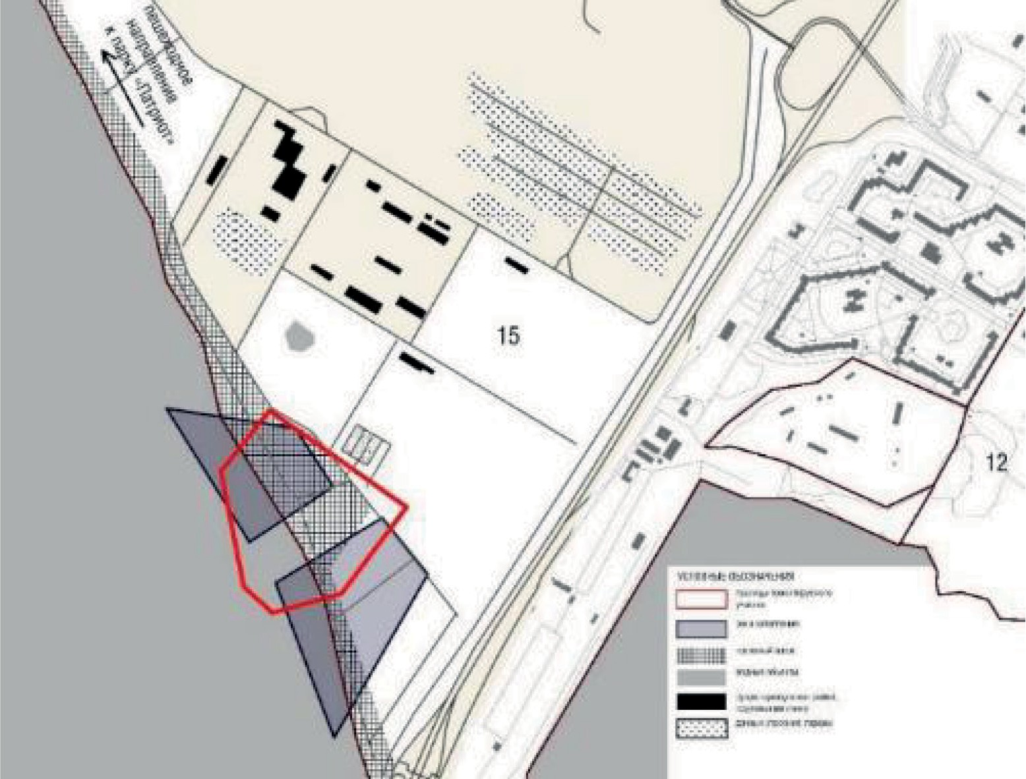
Рис. 1. Опорный план участка проектирования

Участок подвержен затоплениям. В местах, наиболее подверженных затопле- нию, предусмотрен комплекс жилых блоков на понтонах. Значительную терри- торию занимает комплекс сооружений, обслуживающих маломерные судоходные средства, включающий в себя ремонтные мастерские, подъемники, сезонные эл- линги для консервации судов, заправочную станцию. В совокупности, в границах проектирования формируется общественное пространство – набережная, связы- вающая между собой основные общественные пространства прибрежной части квартала.
Решение генплана (рис. 2), согласно выявленной тенденции, предусматрива- ет разделение зоны общественной набережной и зоны эллингов, при этом не ис- ключая возможности их взаимодействия.
Характерным градообразующим элементом являются доки и каналы. Канал формируется с одной стороны застройкой терминала для хранения судов, с дру- гой – линейными зелеными пространствами. Было выявлено, что в аналогичных прибрежных комплексах доминирующей имиджевой функцией является яхт-клуб, а объекты обслуживания имеют второстепенную роль. Таким образом, главным композиционным элементом гавани становится яхт-клуб, создающий новый ха- рактерный силуэт западной части острова.

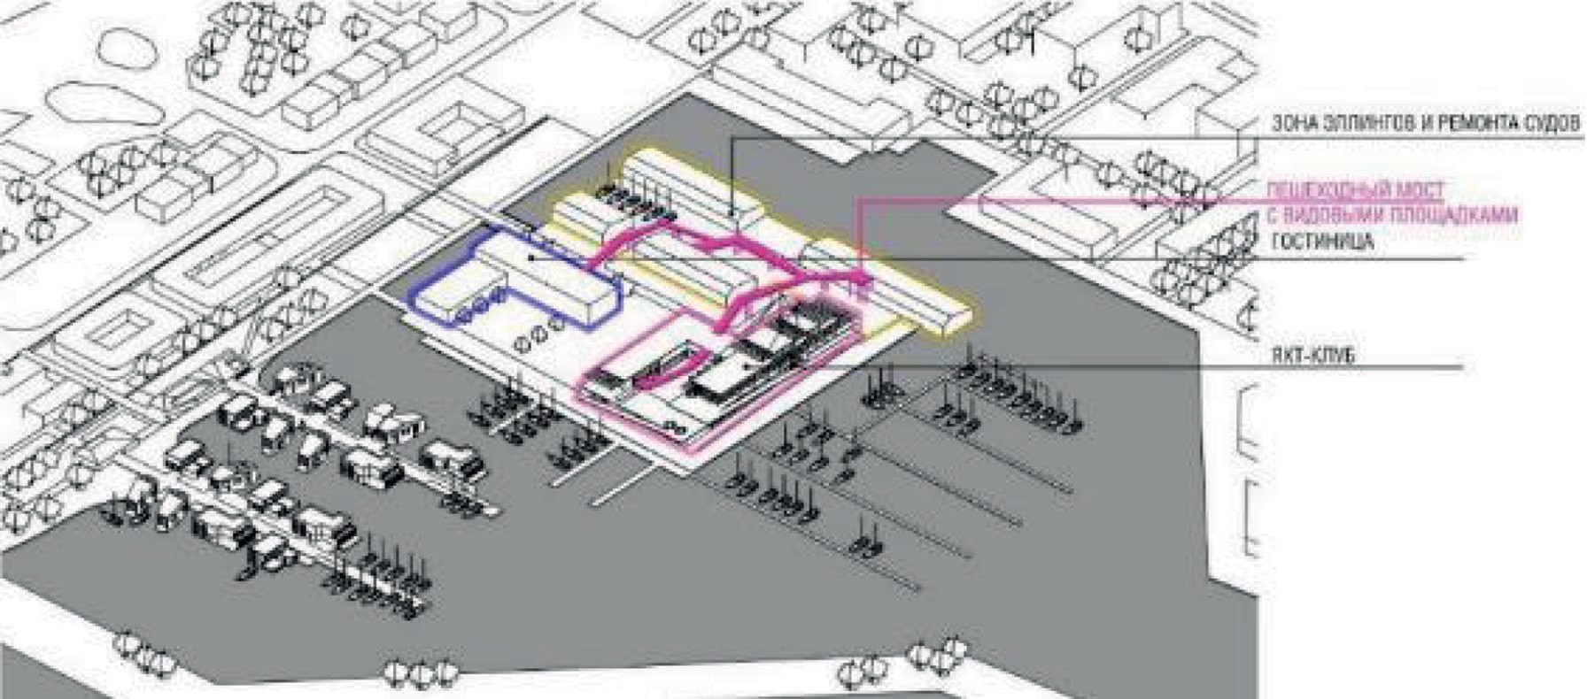

Рис. 2. Схема разрабатываемого узла

В ходе проведенного анализа опыта проектирования стало очевидно, что наи- более рациональным объемно-планировочным решением является здание с ко- ридорной структурой, функциональное зонирование поэтажное (рис. 3). В плане здание условно делится на две части: зону с основными помещениями, располо- женными вдоль главного фасада с ориентацией на воду; и зону подсобных и тех- нических помещений, ориентированных во двор. Функции в здании связаны вер- тикальными коммуникациями [3].
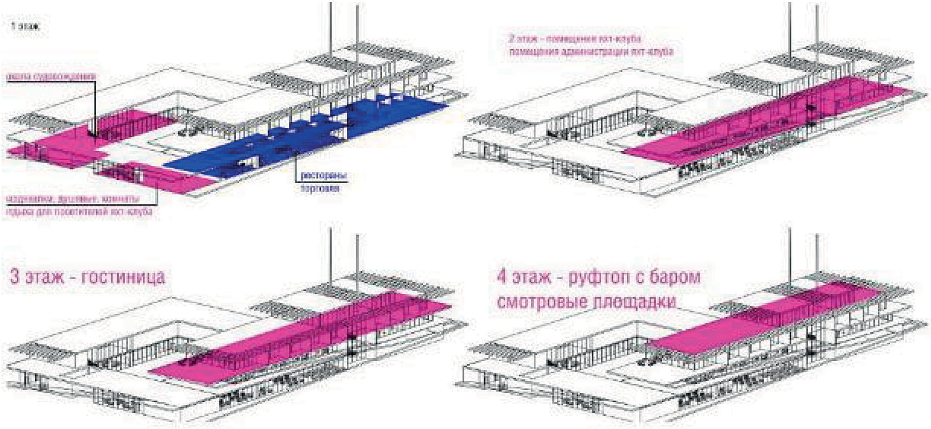

Рис. 3. Функциональная схема яхт-клуба

Яхт-клуб включает помещения школы судовождения: раздевалки и душевые, классы и мастерские расположены на первом этаже, имеют непосредственный выход на набережную, мастерские ориентированы во внутренний двор. Вдоль набережной

предусмотрены объекты торговли и питания. На втором этаже расположены основ- ные помещения яхт-клуба: клубные комнаты, административные помещения, тер- раса с бассейном, раздевальные, душевые. На третьем этаже располагаются апар- таменты, на четвертом – открытое пространство для проведения мероприятий.
Комплекс жилых блоков на воде позволяет полностью использовать водный ресурс. Дома группируются вдоль пирсов с обеих сторон. Для создания приват- ной среды доступ на пирсы комплекса обеспечивается с помощью входных групп. Прибрежные блоки с коллективными пространствами для жильцов комплекса предполагают размещение объектов для хранения малогабаритных судов, объек- тов обслуживания.
Принятые архитектурные решения учитывают принципы идентификации го- рода: плотность застройки, модульность, силуэт, цветовое решение уличной за- стройки, архитектурные приемы [2]. Жилые блоки на воде по модулю сомасштабны дачным строениям: модули 6х9, 15х15 метров. Архитектурное решение подразу- мевает использование в качестве основного материала дерево, также в оформле- нии фасадов используются архитектурные детали: балконы, арочные и прямоу- гольные оконные проемы, скатные кровли.
Фасады яхт-клуба, обращенные к воде, преимущественно остеклены. В отдел- ке используются оксидированные металлические панели, цветом напоминающие кирпичную архитектуру кронштадтского адмиралтейства.
Комплекс эллингов предусматривается выполнить из поликарбонатных и ме- таллических панелей, таким образом, эллинги становятся фоновой застройкой для акцентных строений акватории.
В ходе исследования был изучен ряд аналогичных по функциональной напол- ненности комплексов, выявлены принципы функциональной организации и объ- емно-пространственных решений сооружений, наиболее подходящие схемы были применены в ходе разработки яхт-клуба с терминалом для хранения маломерных судов и комплексом жилых блоков на воде.

Литература

- Трофимов В. В. Информационно-аналитическое исследование яхтенного туризма Санкт- Петербурга / В. В. Трофимов, Е. В. Трофимова, Ю. В. Калашникова // Международный научно-ис- следовательский журнал. – 2016. – № 7 (49). URL: https://cyberleninka.ru/article/n/informatsionno- analiticheskoe-issledovanie-yahtennogo-turizma-sankt-peterburga/viewer (дата обращения 01.02.2020).
- Перов Ф. В. Современные тенденции развития типологии жилых зданий с учетом иден- тификационных признаков среды / Ф. В. Перов // Архитектурные концепции формирования, реконструкции и ревитализации гражданских и промышленных объектов. – 2015. – № 7. – С. 32–38. Текст: непосредственный.
- Гельфонд A. Л. Архитектурное проектирование общественных зданий и сооружений [Текст] : учеб. пособие для студентов вузов, обучающихся по специальности «Архитектура» направления подготовки «Архитектура» / А. Л. Гельфонд. – М. : Архитектура-С, 2006. – 277 с.

УДК 725
Мария Юрьевна Голыгина, студент магистратуры Научный руководитель:
Алексей Вячеславович Михалычев, доцент (Санкт-Петербургский государственный архитектурно-строительный университет) E-mail: golygina.maria@yandex.ru

ОСОБЕННОСТИ ПРОЕКТИРОВАНИЯ МНОГОФУНКЦИОНАЛЬНОГО ЖИЛОГО КОМПЛЕКСА В ИСТОРИЧЕСКОЙ СРЕДЕ ГОРОДА КРОНШТАДТА

Одной из самых актуальных проблем Санкт-Петербурга и области с точки зрения градо- строительства является освоение новых и комплексное преобразование «старых» – историче- ских – территорий. Многие локации имеют богатую историю и большое количество объектов культурного наследия, памятников и уникальных заповедных зон, что может способствовать возникновению в данных местах новых центров притяжения. В данной статье будет рассмотре- на модель возможного развития города Кронштадта путем освоения существующих территорий и их застройки новым для острова типом здания – многофункциональным жилым комплексом. Ключевые слова: реновация, комплексное освоение территорий, многофункциональный жилой комплекс, память места, центр притяжения, градообразующие элементы, объекты куль-
турного наследия.

Территория острова Котлин имеет явные градостроительные проблемы – не- эксплуатируемые «заброшенные» зоны с пустующими зданиями, сооружениями и земельными участками, аварийное состояние жилых домов, неорганизованность пешеходного каркаса и набережных, отсутствие благоприятных условий для ту- ризма и развитой общественной инфраструктуры – все это мешает городу стать активным центром притяжения. При этом Котлин имеет массу преимуществ, глав- ное из которых – богатая история. Особенностью Кронштадта является его воен- ное прошлое, он больше, чем на 60 % состоит из неосвоенных территорий и во- енных баз, которые в наши дни не эксплуатируются [1].
Исторический центр Кронштадта включает в себя более 200 ценных архитек- турных объектов, в том числе Никольский Морской собор [2], а территория горо- да расположена в границах зон охраны объектов культурного наследия, что накла- дывает ограничения на условия нового строительства. Почти все существующие здания и сооружения находятся в плохом состоянии и требуют реконструкции, а неэксплуатируемые градостроительные объекты – активного развития путем возведения актуального жилого и общественного типа застройки.
Актуальность и проблематика темы формируется потребностью в раскрытии потенциала неиспользуемых территорий в Кронштадте – реновации старых и ос- воение новых участков поможет вывести город на новый высокий экономический

и социальный уровень. Согласно мировому и отечественному опыту проектирова- ния на аналогичных территориях, наиболее важную роль при создании нового цен- тра притяжения имеет жилая застройка с внедрением общественной функции [3]. Исходные данные для проектирования позволяют сделать вывод, что разви- тию города поспособствует комплексное освоение территории и создание мно- гофункциональной застройки, которая позволит улучшить транспортную инфра- структуру (перехватывающие парковки, новые проезды и пешеходные маршруты с рекреационными зонами), вовлечь в общественную жизнь бывшие военные тер-
ритории, и, как следствие, увеличить количество рабочих мест на острове.
Градостроительная концепция. Разработку градостроительной концепции предлагается вести сразу в нескольких направлениях – создать прочный жилой каркас с разными классами комфортности путем освоения существующих и но- вых намывных территорий, сделать акцент на общественной застройке «центров притяжения», развить зону набережной и предусмотреть обширное озеленение с удобными площадками для отдыха (рис. 1). Сохранить историческую идентич- ность города поможет восстановление и реконструкционное приспособление су- ществующих памятников архитектуры, а также создание новых объектов – воен- ное и историческое прошлое участка проектирования предлагается подчеркнуть архитектурно-планировочными решениями и использованием традиционных ма- териалов [4].
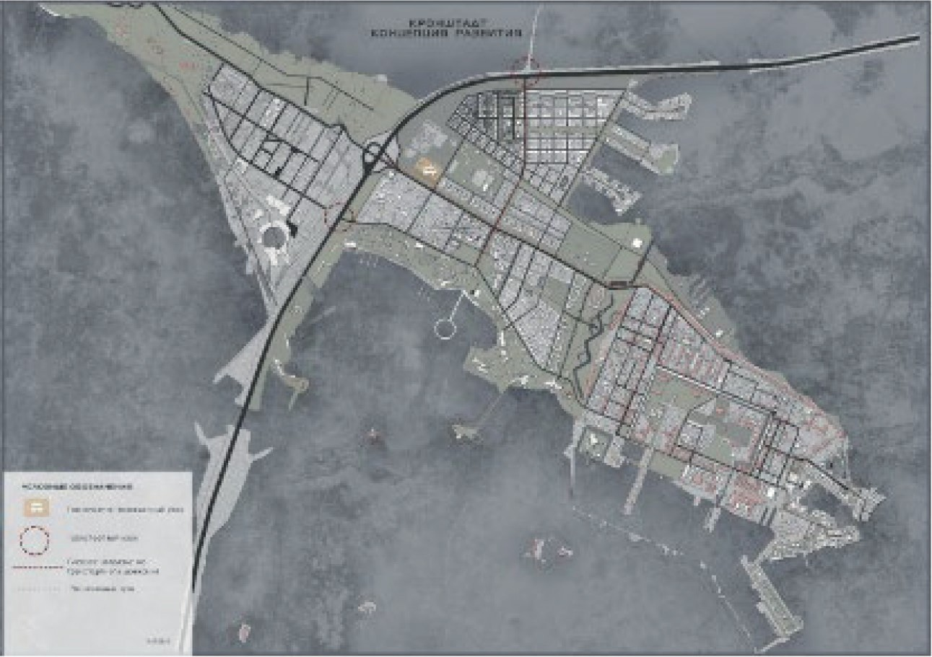
Рис. 1. Концепция развития территории острова

Концепция развития квартала. Территория, выбранная для реновации и про- ектирования малоэтажного многофункционального жилого комплекса, формиру- ет собой квартал, ограниченный Кронштадтским шоссе в центральной зоне горо- да, она является активным градоформирующим элементом.

При градостроительном анализе только одна концепция развития территории имела твердое обоснование для своей реализации – периметральная застройка с формированием замкнутых «приватных» дворов и бульварного рекреационного пространства – она в полной мере подчеркивала индивидуальные признаки тер- ритории (рис. 2).
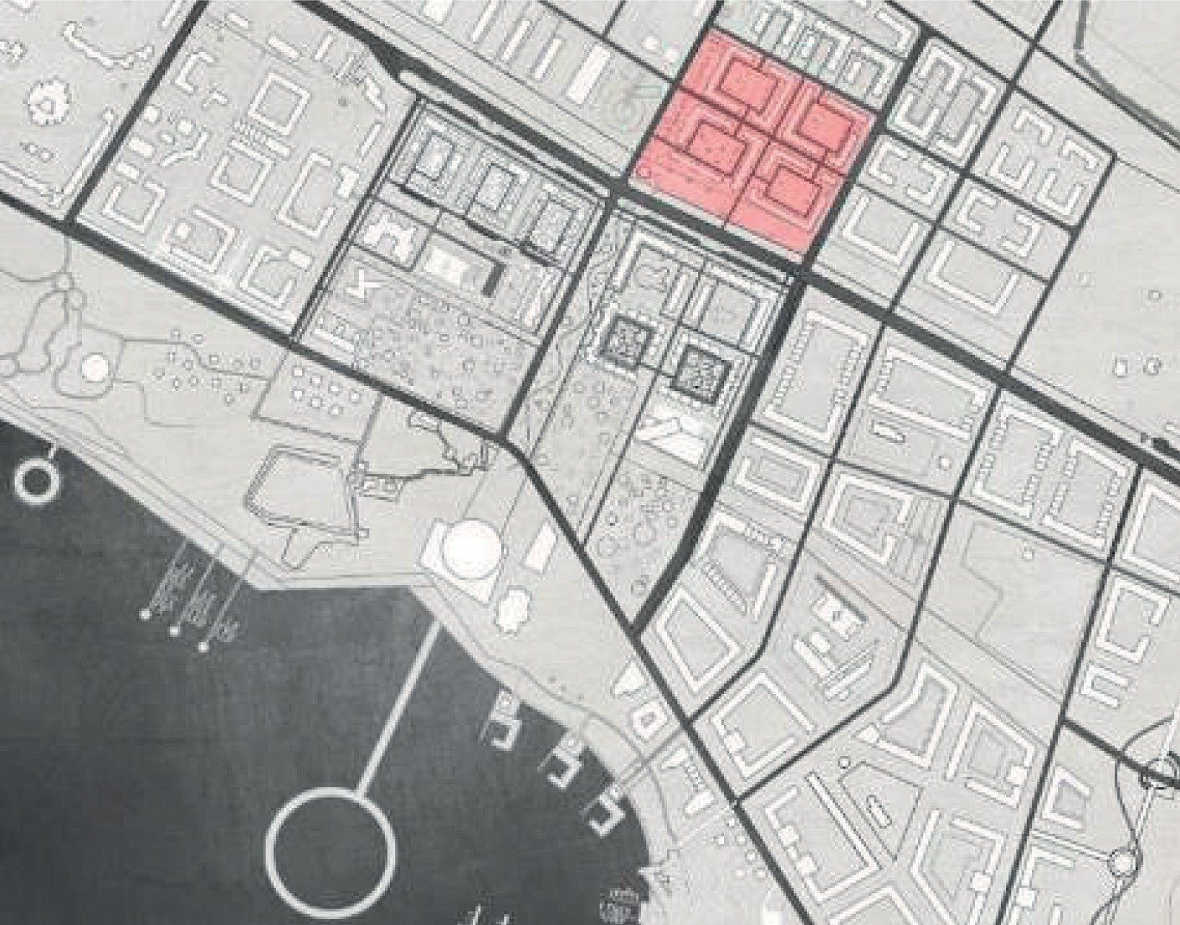
Рис. 2. Генеральный план проектируемого участка

Факторы, определяющие выбор варианта проектирования:
- градостроительно-планировочная структура, характерная для микрорайо- нов вдоль автомагистралей;
- соответствие объемно-планировочного решения дизайн-коду Кронштадта;
- наличие квартир разных ценовых категорий – этот фактор исключает обра- зование «гетто» на территории микрорайона;
- использование традиционного для города ритма окон из определенных ма- териалов: красный кирпич, бетон, стекло и металл;
- наземные и подземные паркинги;
- озеленение территории, террасы на крыше.
Проект призван создать систему общественного и жилого пространства – до- ступную и отвечающую потребностям разных групп населения. После его реа- лизации (в контексте единой градостроительной концепции) возможно создание развитого общественного пространства для жителей и потенциальных гостей – туристов острова Котлина.
Проектируемый микро-квартал предусматривает наличие жилой застройки с разными классами жилья. Каждый блок – совокупность модулей, отвечающих

дизайн-коду города. В проектируемых секциях на каждом этаже предполагает- ся разместить по 4 квартиры (однокомнатные, двухкомнатные и трехкомнатные). Каждый дом представляет собой совокупность «модулей», отвечающих общему дизайн-коду застройки Кронштадта. Преобладают скатные крыши. Многофункциональный жилой комплекс имеет низкую этажность – 5 этажей, подземный паркинг, высокий процент озеленения, все корпуса представляют со- бой единую композицию, он выполнен в аутентичном петербургском стиле (сим- биоз из разных стилей, соответствующих датам постройки тех или иных зданий), и являет собой архитектурный ансамбль со сдержанными акцентами и доминан- тами [5]. Предпочтительное использование материалов – кирпич, стекло, металл – соответствует исторической застройке и активно взаимодействует с окружающей
средой, олицетворяет собой «память места» (рис. 3).
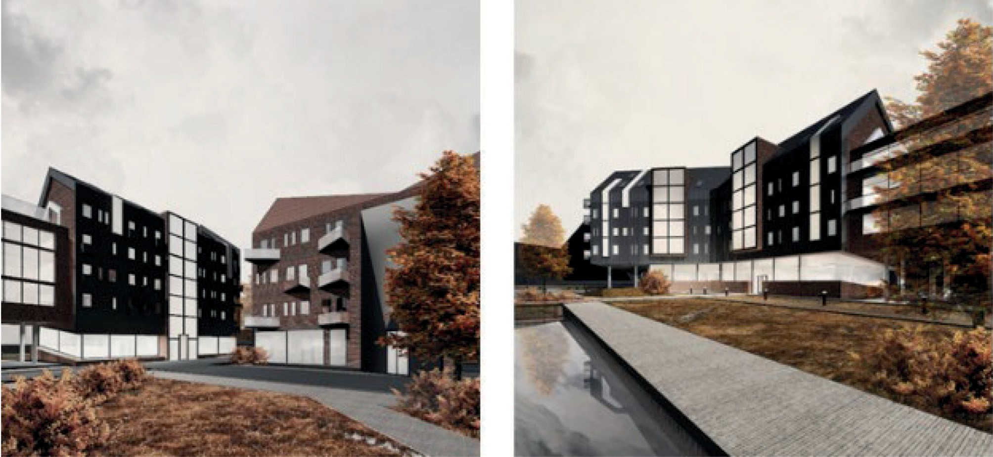
Рис. 3. Проектируемый многофункциональный жилой комплекс

При комплексном проектировании на территории многофункциональной за- стройки, в том числе многофункциональных жилых комплексов, и дополни- тельных элементов транспортной инфраструктуры – развязок, дорог, парковок – у Кронштадта есть все шансы стать туристическим и образовательным центром. Важно понимать, что при пассивном отношении к территории города и полной безынициативности со стороны местной власти, инвесторов, архитекторов и гра- достроителей, перспективы муниципального образования нельзя считать поло- жительными.

Основные проблемы территории:
- отсутствие развитой транспортной инфраструктуры;
- отсутствие структурированной системы развития острова, «изношенность» жилого фонда;

- «депрессивный» внешний облик заброшенных объектов;
- отсутствие «точек притяжения»;
- неорганизованность существующего пешеходного каркаса;
- отсутствие общественных зданий и многофункциональных комплексов;
- неорганизованность набережных зон.

Из полученных данных можно сделать вывод, что направлениями в улуч- шении структуры города могут стать:
- формирование условий для комплексного развития территорий Кронштадта;
- создание комфортной жилой среды, размещение объектов социальной ин- фраструктуры;
- развитие системы транспортной инфраструктуры, в рамках которой важно предусмотреть наличие перехватывающих парковок, экологического транспорта и пешеходных маршрутов;
- сохранение исторической идентичности Кронштадта, восстановление и при- способление к современному использованию памятников архитектуры и культуры;
- вовлечение в хозяйственный оборот планируемых к высвобождению воен- ных территорий;
- развитие туристического потенциала;
- проектирование нового для острова и города типа здания – многофункцио- нального жилого комплекса.

Литература

- Шевченко Э. А. Методические рекомендации оценки историко-культурной ценности посе- ления. Применение критериев историко-культурной ценности поселения в оценке недвижимо- сти, расположенной в границах исторического поселения [Электронный ресурс]/ Э. А. Шевченко [и др.] – Электрон, текстовые данные – СПб.: Зодчий, 2014 (дата обращения: 10.07.2020).
- Федеральный закон «Об объектах культурного наследия (памятниках истории и культу- ры народов Российской Федерации» от 25.06.2002 № 73-ФЗ (ред. от 13.07.2015).
- Плешивцев А. А. Композиционные приемы в архитектуре (история, теория, практикум) [Электронный ресурс]: учебное пособие / А. А. Плешивцев – Электрон, текстовые данные – Саратов: Вузовское образование, 2017 (дата обращения: 10.07.2020).
- Шамрук А. С. Традиция в проектных стратегиях современной архитектуры [Электронный ресурс]/Шамрук А. С. – Электрон, текстовые данные – Минск: Белорусская наука, 2014 (дата обращения: 10.07.2020).
- Кишик Ю. Н. Силуэт города [Электронный ресурс]: развитие системы высотных доми- нант/Кишик Ю. Н. – Электрон, текстовые данные – Минск: Белорусская наука, 2014 (дата об- ращения: 10.07.2020).

УДК 728
Никита Сергеевич Горовой, студент магистратуры Екатерина Владимировна Глебова, студент магистратуры Научный руководитель:
Юлия Александровна Девятова, доцент (Санкт-Петербургский государственный архитектурно-строительный университет)
E-mail: nikitoc_eve@mail.ru, katyuhaglebova@mail.ru

МНОГОФУНКЦИОНАЛЬНЫЙ ЖИЛОЙ КОМПЛЕКС НА ТЕРРИТОРИИ Г. КРОНШТАДТА

Статья посвящена особенностям проектирования жилого комплекса с включением обще- ственно-деловой функции на территории города Кронштадт, в частности, расположенного вбли- зи водного массива. В ходе исследования были изучены основные проблемы территории, про- анализирован потенциал для ее дальнейшего развития и выявленные особенности застройки. Также изучены аналоги опыта проектирования и выделены успешные проектные решения. Сопоставив анализируемые данные, проектом была предложена разработка концепции про- ектируемой территории, а также подробно разработаны на ней многофункциональные жилые комплексы. Планируемые комплексы включают в себя: здания различных классов жилья, об- щественные здания и помещения, а также застройку набережной и дворовой территории с уче- том ожидаемых потребностей различных групп населения.
Ключевые слова: Кронштадт, общественные пространства, комфортная среда, полицен- тризм, набережные.

Кронштадт – город спутник. Как и Санкт-Петербург он имеет большой исто- рический, социально-экономический потенциал. В Северную столицу каждый год прибывает более 8 млн. туристов, из которых 1.5 млн. добираются до Кронштадта. Это способствует подъему экономики города, благодаря чему развиваются куль- турно-досуговые учреждения и повышается уровень жизни для жителей и гостей. Но город имеет множество проблем и нерешенных задач. Среда, окружающая до- стопримечательности города, депрессивная и неблагоприятная. В городе дефи- цит мест приложения труда и досуга, поэтому большая часть жителей, проживая в Кронштадте, работает в Санкт-Петербурге.
Актуальными проблемами на разрабатываемом участке, расположенном в се- верной части Кронштадта, являются: нефункционирующие промышленные тер- ритории, большая заболоченность местности, а также близость к скоростной ма- гистрали (КАД). В ходе исследования были выявлены следующие параметры: демонстрация развития города путем создания качественной городской среды. Город Кронштадт развивался, как и большинство населенных пунктов современ- ной России. Центр города застраивался жильем, а окраина превращалась в «се- рый пояс». На данный момент большая часть производства на о. Котлин распо- лагается вдоль улицы Адмирала Грейга, отделяя исторический центр города от остальной части острова.

Изучив историю города, а также проанализировав застройку можно выявить несколько идентификационных признаков различного характера. Разделим их на два типа, градостроительные особенности и архитектурные.
Градостроительные характеристики:
- ортогональная система застройки улиц;
- малоэтажная застройка;
- схожесть морфотипов застройки;
- параметры габаритов застройки. Архитектурные характеристики:
- материал застройки – кирпич/штукатурка;
- парадный вид наружных фасадов;
- кровля – скатная;
- двухчастное членение фасадов.
Также у города была выявлена четкая идентификация военного города. Небольшие казарменные постройки, преимущественно длинные фасады за- стройки, человеческий масштаб застройки. Большое количество морфотипов застройки позволяют трансформировать Кронштадт в современный город буду- щего [2]. В ходе разработки концепции был проведен анализ участков с анало- гичной средой и структурой, чтобы опираться на опыт уже реализованных про- ектов (табл. 1).

Таблица 1
Анализ опыта проектирования

Название | Основные черты | Выводы
IJburg, Amsterdam, Netherlands.  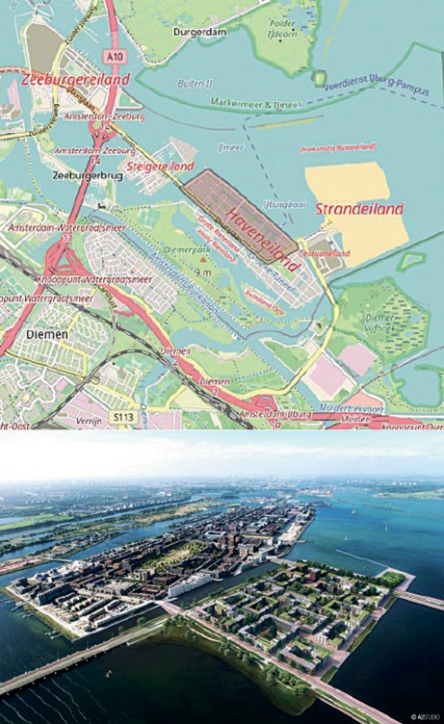 | IJburg состоит из шести ис- кусственных островов, соединен- ных через главную магистраль – IJburglaan (IJburg Avenue).  Парк расположен на Havenei- land, Theo van Goghpark. Гораздо больший парк, Diemerpark, был создан параллельно Rieteilanden и соединен мостами. На озере есть небольшой песчаный пляж с ви- дом на IJburg.  Проект ориентирован на осоз- нанную аудиторию, которая вы- бирает жизнь здесь и сейчас, хо- чет жить в тихой гавани, но при этом оставаться в центре событий города. | Участок аналогичен по свое- му расположению благодаря на- личию водного массива, а также искусственно созданным водным ресурсам.  Жилые массивы имеют малую этажность (4-5 этажей) и различ- ную конфигурацию, что обеспечи- вает комфортную среду для пребы- вания всех слоев населения.  Зеленые зоны равномерно рас- пределены по всей территории. Проектом предусмотрена разно- образная по функциям и назначе- ниям благоустроенная набережная.

Окончание табл. 1

Название | Основные черты | Выводы
Sluseholmen, Copenhagen, Denmark.  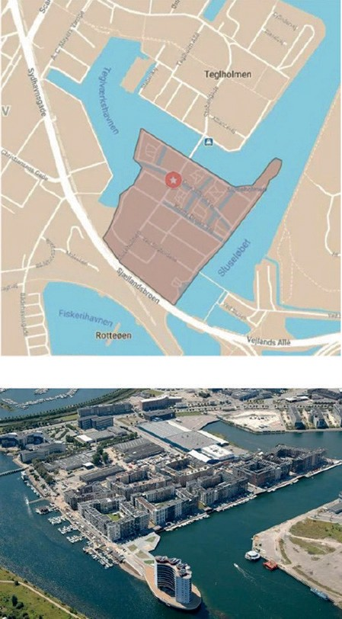 | Sluseholmen является искус- ственным полуостровом извест- ным своими каналами и «морской» атмосферой.  Проект основан на гиперде- мократическом и контекстуальном подходе, где архитектурная тяжесть сопоставляет старую архитектуру и новую, тем самым укрепляя чув- ство места. А также создает совре- менную, чуткую интерпретацию архитектурной уникальности ста- рых складов Копенгагена. | Наличие водного массива, а также искусственно созданные водные артерии и прогулочные на- бережные.  Проектом предусмотрено со- здание новых общественных про- странств и жилого массива, не выбивающихся из контекста исто- рической среды.  Застройка среднеэтажная (5–7 этажей), что комфортно для человеческого масштаба.  Благоустроенные набережные с причалами и зонами отдыха.
Sørengautstikkeren, Oslo, Norway  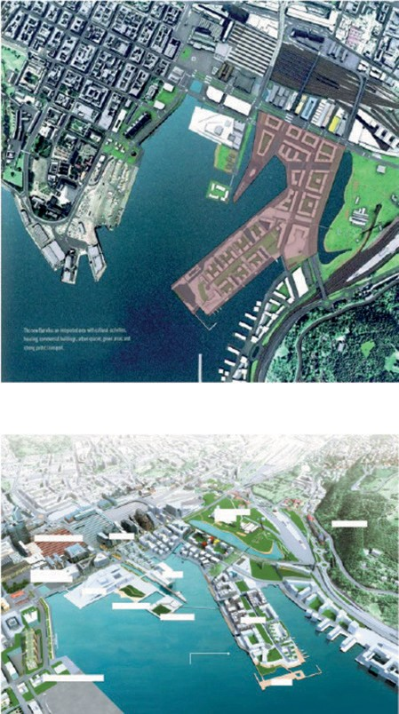 | Sørengautstikkeren это искус- ственный остров, являющийся ча- стью порта Осло.  Апартаменты являются одни- ми из самых дорогих в стране, так как они расположены в нескольких минутах ходьбы от центра города.  Различная по функциям и назначениям набережная име- ет огромное количество видовых пространств, что в свою очередь создает комфортную и привлека- тельную среду. | Расположение позволяет ори- ентировать многие здания на воду и повысить их видовые характе- ристики.  Улицы широкие, большие рас- стояния между зданиями, что соз- дает комфортное для человеческого масштаба пространство и освещен- ную дворовую территорию.  Благоустроенная набережная с различными функциональными зонами.  Обильное озеленение терри- тории.

Проанализировав портрет потенциального потребителя, изучив аналоги по- добных проектов и сопоставив данные с исходным природным ресурсом, проек- том была предложена разработка концепции проектируемой территории вокруг
«Гребного канала» (рис. 1).
Предлагаемая концепция развития города включает в себя развитие идеи по- лицентризма на всей территории острова [3], что позволяет увеличение как об- щественно-деловые, рекреационные, так и жилые зоны за счет застройки неис- пользуемой территории острова.

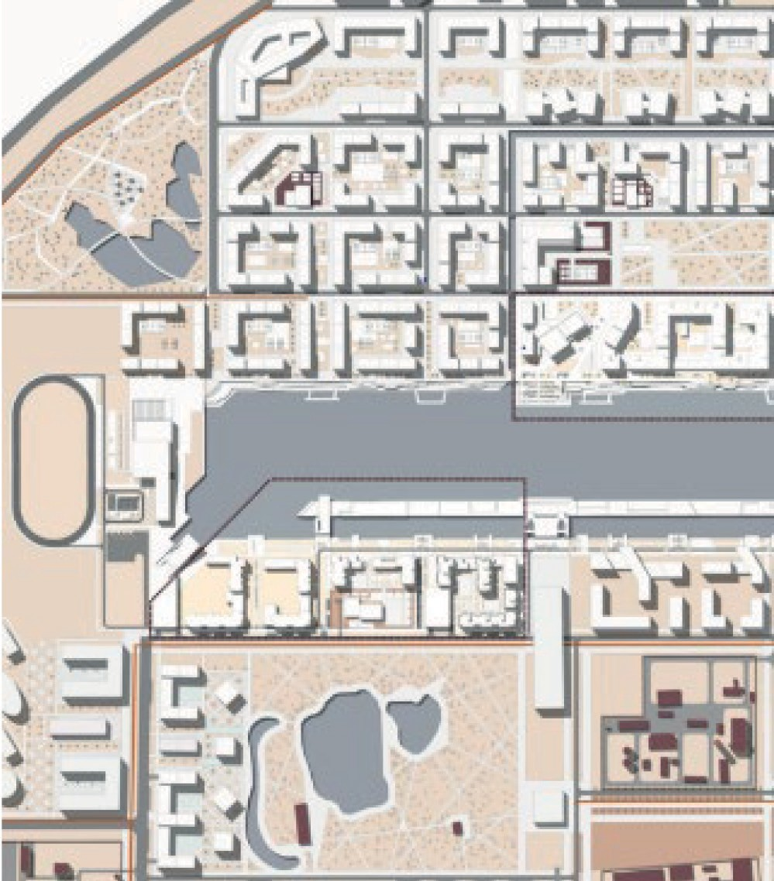

Рис. 1. Генеральный план территории.

Концепция проектного предложения так же включает в себя разработку зеле- ного каркаса города, который будет поддерживать уникальность и связь истори- ческого центра города с новыми проектируемыми участками. Предполагается так же создание огромного пласта социальной инфраструктуры; ДДУ, ДОУ, поликли- ники, места досуга в виде кинотеатров и общественных центров [1]. Так же на территории о. Котлин предполагается создание новой предпринимательской сре- ды, которая будет располагается в свободной экономической зоне. Помимо суще- ствующих парков, в историческом центре города, так же предполагается рекон- струкция нескольких имеющихся парковых зон, а также создание новых зеленых территорий, которые сформируют единый зеленый каркас острова.
Местом для проектирования многофункциональных жилых комплексов был выбран участок на пересечении проектируемого гребного канала (между цен- тральной частью о. Котлин и насыпными территориями) и пешеходного бульвара (рис. 2). Определен положительные характеристики территории.
- Участок располагается на пересечении двух основных пешеходных марш- рутах. Наличие благоустроенной набережной и бульвара, обеспечивающего до- статочное количество рекреационных зон, а также созданное большое количества видовых точек и мест притяжения оказывают влияние на качество данной среды. Также вблизи рассматриваемой территории находятся спортивный и туристиче- ский комплексы, торгово-развлекательный центр, ДДУ и школа. Такое располо- жение позволяет создать жилье повышенного класса.

- Территория расположена в центральной части о. Котлин. Таким образом обе- спечивается удобная пешая доступность в любую точку города.
- Хорошая транспортная доступность.
Для обеспечения потребностей, проживающих на рассматриваемой терри- тории, проектом предусматривается включить в жилой комплекс общественные функции. Это достигается созданием встроенных в первые этажи зданий ком- мерческих и торговых помещений, а также возведение отдельно стоящего обще- ственного здания, находящегося на пересечении бульвара и набережной. Таким образом, общественный центр является некоей доминантой или акцентом проек- тируемых пространств [4].
В ходе работы над проектом был изучен остров Котлин, взаимосвязь с контек- стом, были выведены ее положительные и отрицательные характеристики, выяв- лены возможности и угрозы. Итогом данной работы стала проектная концепция развития северной части о. Котлин, решающая большую часть проблем. Появилась взаимосвязь исторического центра Кронштадта с Намывными территориями [5]. Было создано несколько центров притяжения и также организована взаимосвязь между ними, начиная от центра водных видов спорта на северо-западе, заканчи- вая туристическим центром с включением гостинечного комплекса на северо-вос- токе участка. Пространство на пересечение бульваров и набережной зоны греб- ного канала приобретает новый культурно-досуговый характер, где происходит взаимодействие среды с людьми и созданием новых точек притяжения не только в историческом центре города, но на новых осваиваемых территориях, что спо- собствует улучшению экономических показателей города.

Литература

- Перов Ф. В. Современные тенденции развития типологии жилых и общественных зда- ний с учетом индентификационных признаков сложившейся городской среды/ Архитектурные концепции формирования, реконструкции и ревитализации гражданских и промышленных объ- ектов/ Архитектура, градостроительство и дизайн № 7 – 2015 /УДК 725.83. (дата обращения: 28.11.2019).
- Программа «развитие города Кронштадта». Сайт Комитета по экономической полити- ке и стратегическому планированию Санкт-Петербурга (КЭПиСП). [Электронный ресурс]. – URL: http://cedipt.spb.ru/strategicheskoe-planirovanie/socialno-ekonomicheskoe-razvitie-territorij/ kronshtadt/ (дата обращения: 18.07.2020).
- Методические материалы для магистрантов кафедры УралГАХА. «Многофункциональный жилой комплекс» [Электронный ресурс]. – URL: http://arch-usaaa-mag.blogspot.com/2013/02/ blog-post.html (дата обращения: 28.11.2019).
- Семенов И. В. Набережная в контексте города (Тезисы)/ Институт архитектуры и искусств Южного федерального университета [Электронный ресурс]. – URL: http://book.uraic.ru/project/ conf/txt/005/archvuz22_pril/5/template_article-ar=K01-20-k07.htm (дата обращения: 18.07.2020).
- «Развитие общественных пространств на набережных» [Электронный ресурс]. – URL: https://uplanddevelop.ru/citywaterfront (дата обращения: 18.07.2020).

УДК 728;725.2
Лина Игоревна Григорьева, студент магистратуры Научный руководитель:
Алексей Вячеславович Михалычев, доцент (Санкт-Петербургский государственный архитектурно-строительный университет) E-mail: linagrigoryeva@mail.ru

ОСОБЕННОСТИ ФОРМИРОВАНИЯ МНОГОФУНКЦИОНАЛЬНОГО ЖИЛОГО КОМПЛЕКСА C ИНТЕГРИРОВАННЫЙ ДЕЛОВОЙ ФУНКЦИЕЙ В Г. КРОНШТАДТЕ

Статья посвящена поиску оптимальных решений, которыми должна обладать новая жилая застройка г. Кронштадте. Представлена взаимосвязь пространственных решений интеграции деловой функции в жилую среду с рассмотрением возможных путей освоения существующих территорий и их застройки. Тенденция общества позволяет направить развитие жилой среды в пользу структур, стимулирующих живое общение и взаимодействие. Особое внимание уделяет- ся вопросам универсальности и гибкости многофункциональных пространств. Выделены основ- ные факторы, оказывающие прямое влияние на взаимодействия рабочего и жилого пространств на их основе приняты дальнейшие архитектурные решения для проектирования в Кронштадте. Ключевые слова: многофункциональный жилой комплекс, взаимодействие, центр притяже-
ния, городская историческая среда, новая инфраструктура.

Исторический город Кронштадт имеет большое количество неэксплуатируе- мых земельных участков с неорганизованным пешеходным каркасом. Большая часть существующих зданий и сооружений находятся в плохом состоянии и тре- буют реконструкции [1]. Это мешает городу стать активным центром притяже- ния. В современных условиях, в связи с ростом города появляется необходимость в создании новых пространственных планировочных структур, насыщенных раз- личными функциями.
Практика мирового опыта показывает, что интеграция деловой функции стано- вится ведущим направлением при формировании жилых комплексов. Концепция совмещения жилья и места работы позволяет повысить качество жилой застройки, тем самым, делая его устойчивым. Интеграция в единой структуре жилья и места работы позволяет стать системе в определенной степени автономной [2].
Развитие технологических процессов позволяет создать необходимый уро- вень комфорта и обобщения функции в едином комплексе. Данный подход ре- шает ряд задач таких как: компактность, учёт социального портрета потребите- ля. Комфортно, когда приложение труда и место отдыха находятся в одном месте, сразу можн о получить расширенный спектр услуг [3].
Интеграция жилой и деловой функций тесно связана с изменениями в социо- культурной и экономической жизни общества. Концепция слияния жилого про- странства с местом приложения труда желательна для работников интеллектуальных

и непроизводственных сфер: дизайнеров, фотографов, программистов, переводчи- ков, журналистов. Возрастной ценз трудового резерва, заинтересованного в при- ближении рабочего места к месту проживания, варьируется от 18 до 75 лет [3].
Функционально-пространственная организация многофункционального жи- лого комплекса состоит из трех основных элементов: жилой части, обществен- ной части и деловой части. На первом этаже, нулевом уровне – пространства с наибольшим захватом трафика – притоком посетителей, выше – жилье и дело- вые помещения с минимальным потоком. Общественные пространства выступа- ют в роли связующего элемента между жилой и деловой частью комплексов [4]. Пространства с наибольшим трафиком посетителей, такие как: культурно-зре- лищные пространства, досуговые и торговые пространства – целесообразно рас- полагать в нижних уровнях комплекса.
Общественная часть многофункционального жилого комплекса подразделяется на городские пространства и полуобщественные. Городские общественные простран- ства – главная площадка коммуникации потребителей среды. Полуобщественное пространство включается в жилую систему, как место встречи жителей, буфер- ная зона между жильём и общественно-деловой составляющими.
Схемы взаимодействия деловой и жилой функций: независимое с делени- ем на функциональные блоки и совместное – деловая и жилая функции находят- ся в тесном взаимодействии [5] (рис. 1).
Интеграция функциональных блоков.
Параллельная схема – предполагает разделение функций на блоки с вертикаль- ными и горизонтальными связями через общественное пространство. Применяются три типа зонирования: горизонтальное, вертикальное и смешанное. При сопря- жении деловой и жилой функций происходит взаимопроникновение процессов, которое не позволяет разделить функции на обособленные группы, что связано с рядом недостатков, основным из которых является – проблема обеспечения при- ватности жилья [5].
Выводы. В настоящее время мы наблюдаем, что изменение формата труда ока- зывает прямое влияние на характер взаимодействия жилой и деловой функций. Основные факторы, влияющие на формирование многофункциональных комплек- сов: градостроительные, социальные и временные. Проектирование многофунк- ционального жилого комплекса c интегрированный деловой функцией в городе Кронштадт позволит способствовать решению следующих задач: Создание архи- тектурно облика а также туристических кластеров, общественных пространств и обновление неблагоприятных районов, в том числе бывших промышленных и складских территорий. Интегрированные офисно жилые структуры стимули- руют взаимодействие различных возрастных групп, что способствует объедине- ние поколений, обмену опытом и взаимопомощи.

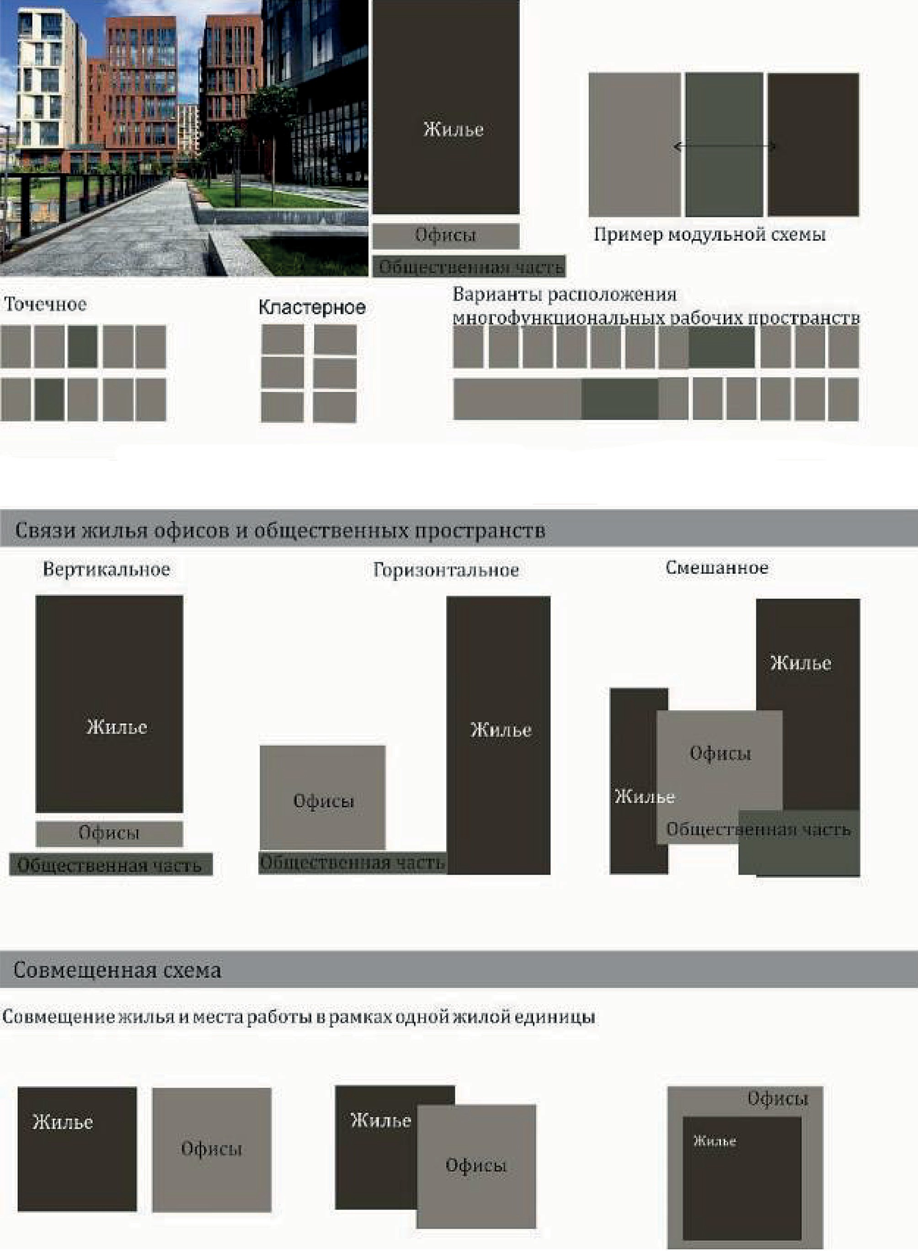

Рис. 1. Схемы внедрения общественно-деловой функции в жилые блоки

Литература

- Общая информация по Кронштадтскому району Санкт-Петербурга – URL: https://www. gov.spb.ru/gov/terr/reg_kronsht/information/ (дата обращения 18.07.2020). – Текст : электронный.
- Шамрук А. С. Традиция в проектных стратегиях современной архитектуры – URL:https:// library.bntu.by/shamruk-s-tradiciya-v-proektnyh-strategiyah-sovremennoy-arhitektury (дата обраще- ния 18.07.2020) – Текст : электронный.
- Колгашкина, В. А. Офисно-жилые комплексы. Портрет потребителя. – URL: http://www. archinfo.ru/publications/item/1617/ (дата обращения 18.07.2020)– Текст : электронный.
- Ямамото Рикен: «Дом-офис» – URL:https://archi.ru/russia/6186/riken-yamamoto-dom-ofis (дата обращения 18.07.2020)– Текст : электронный.
- Колгашкина В. А. Предпосылки и основные тенденции формирования в современ- ных условиях жилых комплексов с интегрированными деловыми функциями – URL:https:// cyberleninka.ru/article/n/spetsifika-funktsionalno-planirovochnoy-organizatsii-mnogofunktsionalnyh- zhilyh-kompleksov-s-integrirovannoy-delovoy/viewer (дата обращения 18.07.2020)– Текст : элек- тронный.

УДК 728
Николаос Гурджиеви, студент магистратуры Научный руководитель:
Алексей Вячеславович Михалычев, доцент (Санкт-Петербургский государственный архитектурно-строительный университет) E-mail: Gurjiev.nikolaos@mail.ru

МИРОВОЙ ОПЫТ И СПЕЦИФИКА ПРОЕКТИРОВАНИЯ МНОГОФУНКЦИОНАЛЬНОГО ЖИЛОГО КОМПЛЕКСА НА НАМЫВНЫХ ТЕРРИТОРИЯХ

В России ещё со времён Петра I начала воплощаться идея о намывных территориях и сей- час она развивается во всём мире. Тенденция данной отрасли имеет разные качества. В совре- менных реалиях данные качества определяются наличием: водных ресурсов; географией места; экономическим уровнем развития государства; социальными потребностями населения; кли- матическими условиями и другими факторами. Описываемое архитектурное решение в дан- ной статье показывает нам современный подход к проектированию прибрежной архитектуры на намывных территориях. Основной задачей является показать этапы формирования много- функционального комплекса на таких территориях. Целью проведенного анализа и исследо- вания является оживление и обогащение береговой линии г. Кронштадт, где есть заболочен- ные и невостребованные территории, тем самым определяя их чёткую перспективу развития.
Ключевые слова: намывные территории, мировой опыт проектирования жилых комплексов типа – «Марина», город Кронштадт, образ жилья «Марины», ресурсы.

Оборонительно-военная функция г. Кронштадт со временем утратила своё зна- чение и многие территории перестали использоваться. В результате, дома воен- ных перешли к их семьям, а среда проживания Кронштадта постепенно стала не комфортной из-за воздействия загрязняющих веществ на примыкающих к нему территориях [1]. Со временем город начал считаться лишь культурно-историче- ским центром. На данный момент процент неиспользованных территорий состав- ляет около 20 % [2]. Учитывая изложенное, нынешнее состояние Кронштадта име- ет очевидные проблемы:
- социально-экономическое состояние города;
- отсутствие необходимого количества рабочих мест;
- неорганизованный и бессистемный поток туристов;
- отток трудоспособной молодёжи;
- наличие неиспользуемых военных и гражданских объектов;
- дефицит благоустроенных территорий.
Анализ мирового опыта. Зарубежный и отечественный опыт показывают нам принципы проектирования и образования намывных территорий c МЖК. Одним из примеров является «Sørenga Block 6» в Норвегии городе Осло ар- хитекторы преобразовали территорию контейнерного порта под жилой район

с использованием намывных территорий (рис. 1). Площадь участка составила 12000 кв.м Реконструкция данной территории является частью генерального пла- на города по восстановлению связи города с набережной. Два больших прохода, выровненные по диагонали и прорезанные через жилой блок, обеспечивают до- ступ к набережной с центрального парка. Образованное при этом пространство внутри комплекса стало социально активным. Исходя из данного подхода, мож- но насытить и облагородить как территорию морских портов, так и заболоченную северную часть Кронштадта.
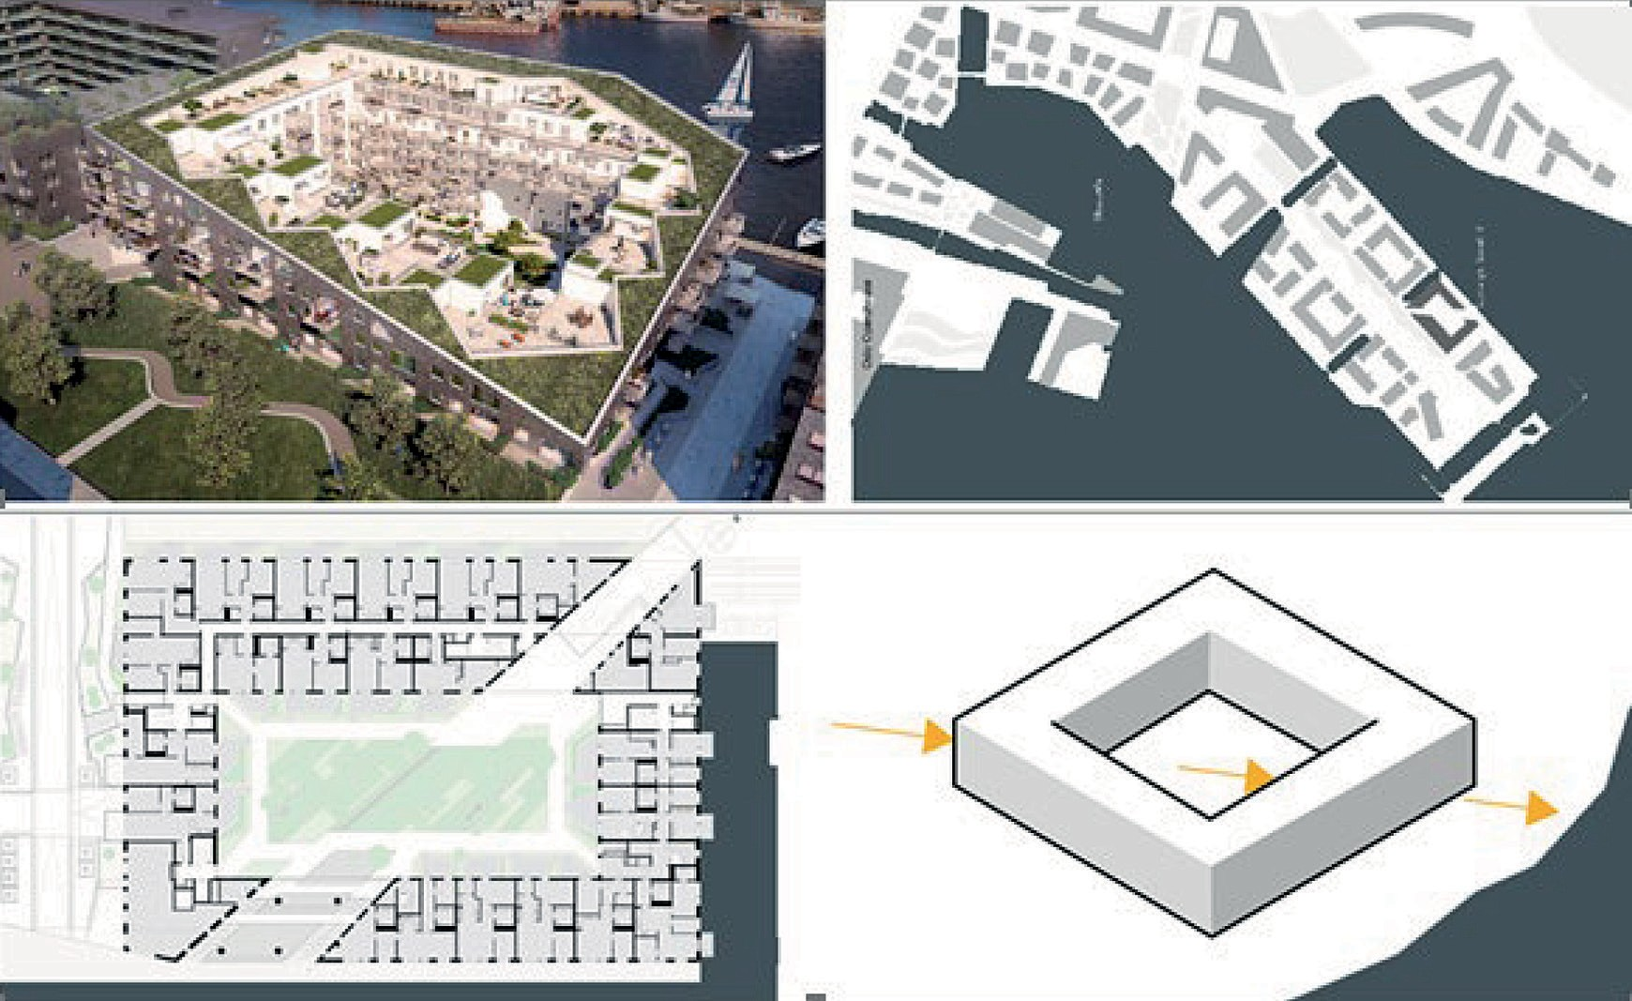

Рис. 1 Норвегия, Осло. «Sørenga Block 6»

На примере жилого комплекса «The Waterfront» в Норвегии городе Ставангер, можно наблюдать секции жилых блоков, которые расположены по принципу шах- матной геометрии. Это позволяет обеспечить комплекс внутри-дворовыми про- странствами и необходимой инсоляцией (рис. 2) Площадь территории рассма- триваемого аналога – 19 500 кв.м. Проходы к набережной размещаются между жилыми секциями, тем самым объединяя несколько качеств общественной сре- ды. Кафе и магазины расположены вдоль набережной, из их окон открывается вид на площадь, набережную и море. Особенность организации секций заключается в устройстве как одноэтажных, так и двухуровневых квартир (дуплексов).
Отечественным примером является ЖК «Фортеция», расположенный в вос- точной части Кронштадта. Площадь земельного участка, на котором расположе- ны пять корпусов, составляет 21 463 кв. м. (рис. 3). Территория омывается с трёх

сторон Финским заливом. В отличие от предыдущих аналогов секции располо- жены в п-образной форме и образуют приватное пространство с доступом к на- бережной. Несмотря на определённую однообразность застройки, учитываются такие важные особенности, как код города и дворовые пространства.
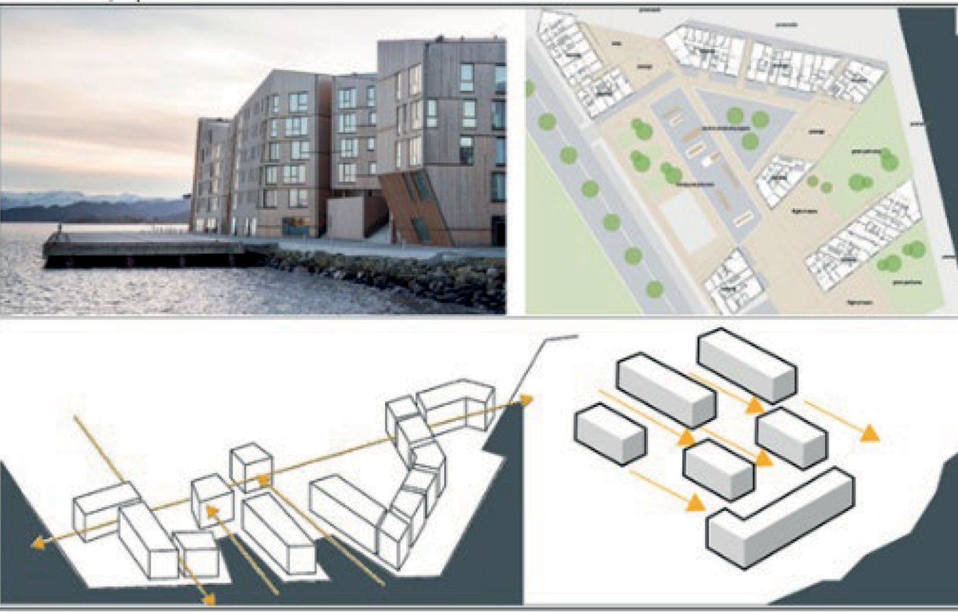

Рис. 2. Норвегия, Старваген. «The Waterfront»

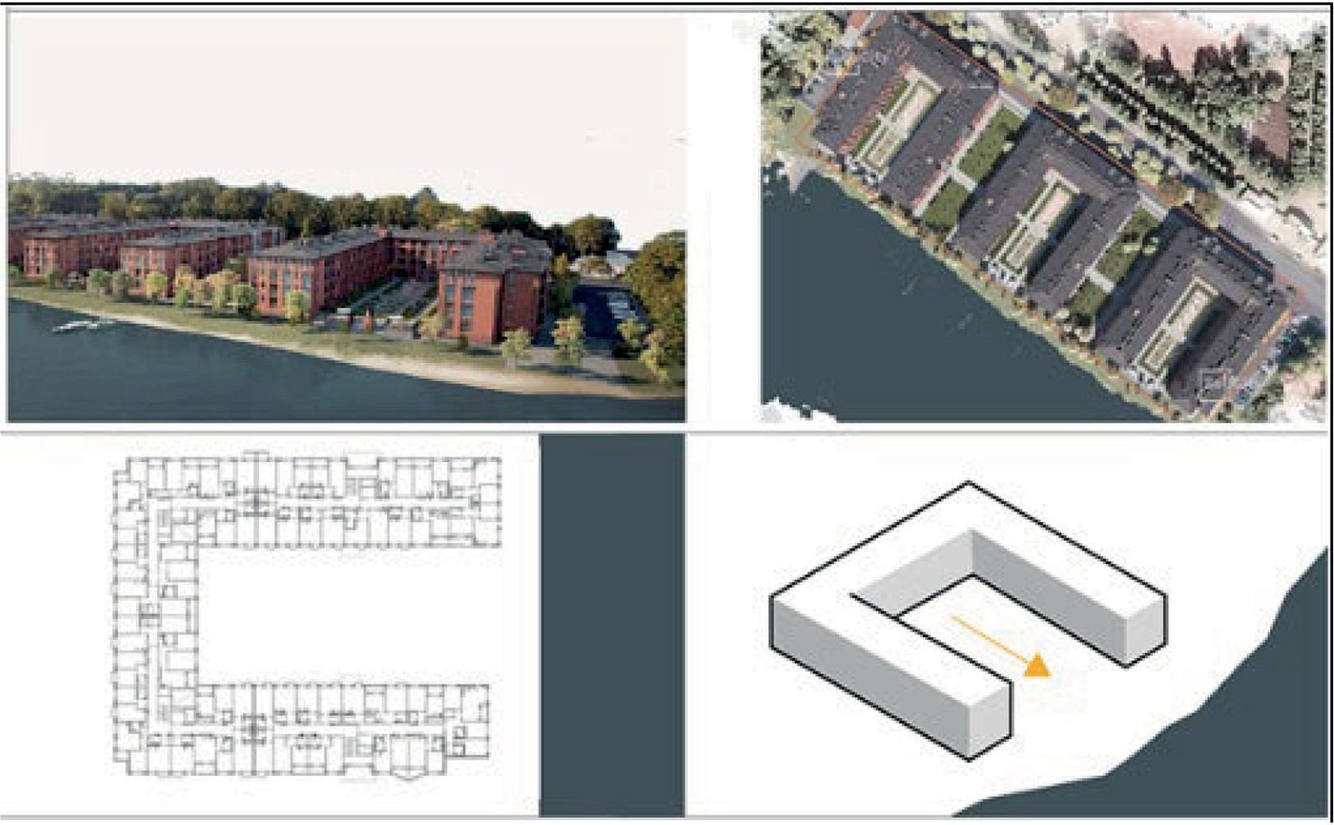

Рис. 3. Россия, Кронштадт. «Фортеция»

Анализ показал, что нужно принимать во внимание, следующее:
- расположение в общей градостроительной структуре с учётом контекста среды;
- учитывать идентификационные признаки и код города;
- необходимость выявления как в общественных, так и приватных пространств.
- учитывать климатические условия;
- использовать современные подходы объемно-планировочных решений.
Концепция. Благодаря своим памятникам культуры и фортам, окружающим остров в Кронштадте, поддерживается понятие «genius loci» – «дух места» [3].
«Дух места» в его современном понимании, должен быть раскрыт полностью. Планировочная структура одного из предложенных вариантов предлагает возмож- ность развития Кронштадта, как полицентра, с системой новых подцентров соци- альной и деловой активности, которые находятся в соподчинении главному, исто- рически сложившемуся центру с возможностью выходом на прибрежные зоны. Таким образом, намывные территории в северной части острова формируют но- вый облик города.
Доступ к проектируемому участку обеспечивается линейным бульваром, за- вершением которого является парк. Объединяя три разных качества обществен- ных пространств, мы получаем интересный сценарий, где под нависающей частью жилого комплекса образуется пространство со спуском к воде (рис. 4). Имея два качества внутренней среды, происходит «двойное» раскрытие. Следует выделить пространства открытого и закрытого типа [4]. В одном из «закрытых» пространств располагается приватный участок с детской площадкой и зонами, предназначен- ными для отдыха жильцов. Второе – «открытое» пространство представляет со- бой общественную зону с видом на залив.
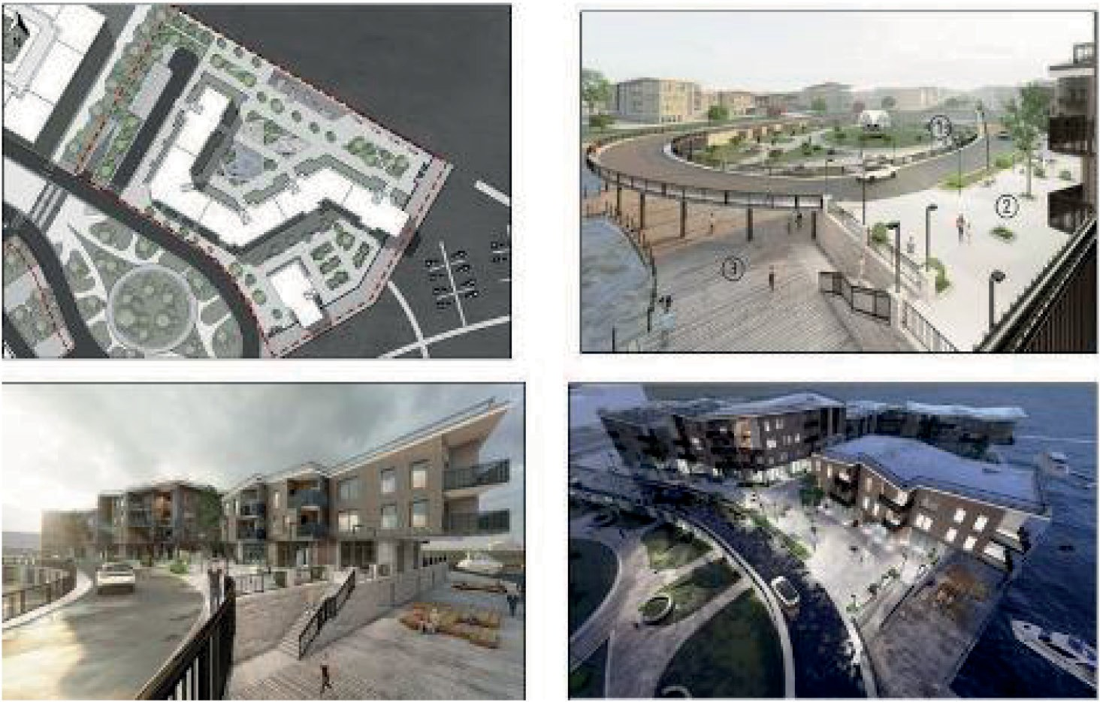
Рис. 4. Генеральный план участка и предложение по жилому комплексу

Заключение. Выявление этапов проектирования для намывных территорий требует особого подхода. Основываясь на мировом опыте, предложенный про- ектный вариант предоставляет возможность:
- использовать невостребованные участки с устройством намыва новых тер- риторий;
- повысить качество социальной среды, обогатив город системой новых рек- реационных пространств.
Дальнейшая реализация проекта повысит привлекательность Кронштадта, улучшит его эстетический вид, послужит примером для развития и оживления военных и малых городов.

Литература

- Куриленко В. В., Осмоловская Н. Г., Максимова Д. А., Кучаева Л. Н. Геоэкологическая харак- теристика Кронштадта и оценка загрязненности его территории тяжелыми металлами //Вестник СПбГУ. Науки о Земле. 2015. № 2. URL: https://cyberleninka.ru/article/n/geoekologicheskaya- harakteristika-kronshtadta-i-otsenka-zagryaznennosti-ego-territorii-tyazhelymi-metallami (дата об- ращения 07.11.2020).
- Семенцов С. В. Формирование принципов сохранения архитектурно-градостроительного наследия Санкт-Петербурга на основе закономерностей его трехвекового градостроительного развития // Вестник Санкт-Петербургского университета. Искусствоведение. 2013. № 2. URL: https://cyberleninka.ru/article/n/formirovanie-printsipov-sohraneniya-arhitekturno-gradostroitelnogo- naslediya-sankt-peterburga-na-osnove-zakonomernostey-ego (дата обращения 07.11.2020).
- Шамрук А. С. Традиция в проектных стратегиях современной архитектуры / А. С. Шамрук. – Минск: Белорусская наука, 2014. – 316 c. – ISBN 978-985-08-1769-3. – Текст: электронный // Электронно-библиотечная система IPR BOOKS: [сайт]. – URL: http://www.iprbookshop.ru/29568. html (дата обращения 07.11.2020).
- Барсукова Н. И., Фомина Э. В. Вопросы типологии жилых дворовых пространств совре- менного города //Вестник ОГУ. 2015. № 5 (180). URL: https://cyberleninka.ru/article/n/voprosy- tipologii-zhilyh-dvorovyh-prostranstv-sovremennogo-goroda (дата обращения 07.11.2020).

УДК 725
Сергей Валериевич Дзюба, студент магистратуры Научный руководитель
Константин Иванович Колодин, канд.арх., доцент (Санкт-Петербургский государственный архитектурно-строительный университет)
E-mail: dzyuba.sergio@yandex.ru

ТЕНДЕНЦИИ РАЗВИТИЯ БИОЭНЕРГЕТИЧЕСКИХ КОМПЛЕКСОВ

В данной статье рассматриваются возможности развития и особенности архитектурной ор- ганизации биоэнергетических комплексов при значительном сокращении факторов загрязне- ния окружающей среды. Разобраны новые методы планирования ТЭЦ в условиях городской среды. Приведены примены планирования, а так же, на основе цепочек производства биоэнер- гетических комплексов приведены примеры их внедрения в существующую инфраструктуру населенных пунктов. В ходе анализа зарубежных аналогов были выделены наиболее привле- кательных с точки зрения градостроительного и архитектурно-планировочного решения обще- ственных пространств.
Ключевые слова: архитектура, биоэнергетика, биотопливо, ТЭЦ, устойчивое развитие, эко- логия.

Электростанции, использующие уголь, нефть и другие ископаемые виды топли- ва, как правило, не считаются устойчивыми. Топливо находится в ограниченном количестве и при сжигании вызывает проблемы со здоровьем окружающей среды и человека/животных. Строгие правила выбросов несколько уменьшили пробле- му загрязнения, но тяжелые металлы, загрязнение воздуха/воды, водопотребле- ние и старые электростанции способствуют постоянным проблемам загрязнения. При сжигании угля на ТЭЦ или в котельных выделяется множество вредных веществ в больших количествах. Это и оксид углерода, и оксид азота, и бензпи- рен, и диоксид серы, и диоксид азота. Кроме отравляющих воздух газов, в него выбрасывается большое количество твердых фракций – сажа и неорганическая пыль. Согласно СанПиН 2.2.1/2.1.1.1200-03 санитарно-защитные зоны у ТЭЦ со-
ставляют не менее 500 м или 300 м, в зависимости от сжигаемого топлива [1].
Новейшие разработки и биоэнергетике позволяют создать устойчивый энерге- тический комплекс с нулевым выбросом вредных веществ в окружающую среду. Снижение факторов загрязнения практически до нуля позволяет сократить сани- тарно-защитные зоны. Это дает возможность разместить биоэнергетический в го- родской среде, сократить энергопотери при передаче электроэнергии до потреби- теля и придать новый архитектурный облик энергетическим объектам.
Понятие биоэнергетика (от англ. bioenergy) обозначает производство энергии из различного вида биотоплива. Биото́пливо – топливо из растительного или жи-

вотного сырья, из продуктов жизнедеятельности организмов или органических промышленных отходов [2].
Современные биоэнергетические комплексы уникальны своими экологиче- скими амбициями и архитектурной формой. Суть проектов заключается в зна- чительном сокращении воздействия на окружающую среду всего мегаполиса, обеспечивая при этом безопасную и надежную электроэнергию и тепло для растущего города. Планирование объекта основано на различных принципах программы зеленого строительства, включая транспорт, рабочую среду, здо- ровье и благополучие жителей города, внутреннее освещение, управление, от- ходы, загрязнение, землепользование, зеленые насаждения, воду, материалы и инновации.
В рамках проекта должны быть рассмотрены все цепочки производства энер- гии и могут быть использованы элементы существующей инфраструктура, путем их модернизации для получения новых, ресурсоэффективных решений. Одной из подходящих площадок для расположения биоэнергетического комплекса могут быть места старых, неработающих предприятий в «серых зонах» растущих горо- дов. Завод на установленной производственной площадке в центре города и ря- дом с транспортными путями способствует использованию существующей энер- гетической инфраструктуры населенного пункта.
В ходе анализа зарубежных аналогов были выделены два биоэнергетических комплекса, наиболее привлекательных с точки зрения градостроительного и ар- хитектурно-планировочного решения общественных пространств.
- Биоэнергетический комплекс CopenHill Energy Plant and Urban Recreation Center
Архитектурное бюро: Bjarke Ingels Group
Местоположение: Копенгаген, Дания
Расположение в городе – район København V. Бывший рабочий, а теперь самый быстро развивающийся район Копенгагена.
Новый биоэнергетический завод по переработке отходов в энергию площа- дью 41 000 м² с городским центром отдыха, увенчанная лыжным склоном, пе- шеходной тропой и скалодромом. CopenHill задуман как элемент общественной инфраструктуры. Заменив соседний 50-летний завод по переработке отходов на энергетический центр, новые мусоросжигательные установки интегрируют но- вейшие технологии в области переработки отходов и производства энергии [3] (рис. 1).

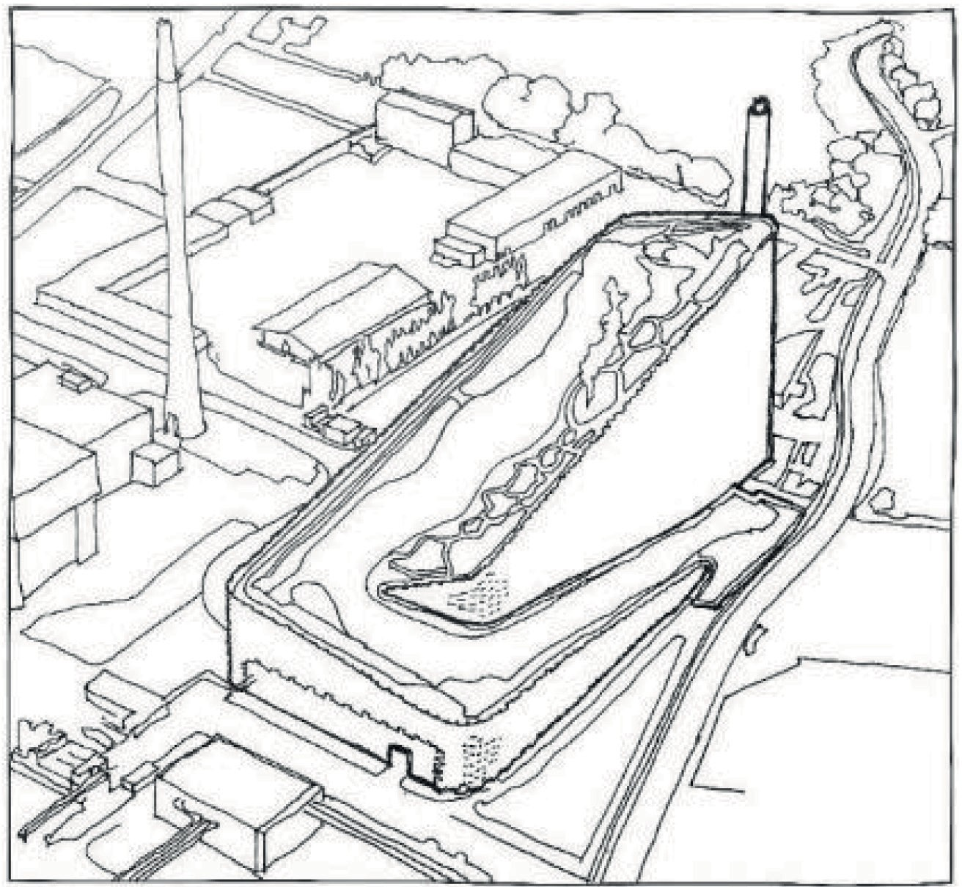

Рис. 1. Биоэнергетический комплекс CopenHill Energy Plant and Urban Recreation Center

- Биоэнергетический комплекс Greenwich Peninsula Low Carbon Energy Centre
Архитектурное бюро: C.F. Møller. Местоположение: Лондон, Великобритания. Расположение в городе – район Гринвич.
Энергетический центр является крупнейшей тепловой сетью для жилых домов в Европе, экономя более 20 000 тонн углерода каждый год. Данный проект реализо- ван в концепции децентрализованного производства энергии в Лондоне. Находясь в центре полуострова Гринвич, энергетический центр стал архитектурной доми- нантой и центром притяжения молодежи. Так же ТЭЦ оборудована центром для посетителей, предлагающим интерактивный образовательный опыт [4] (рис. 2).
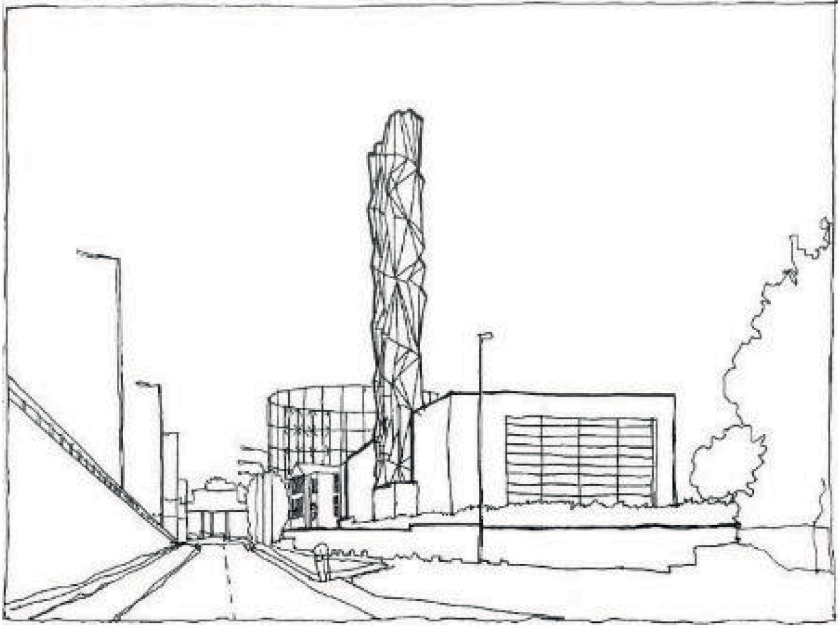
Рис. 2. Биоэнергетический комплекс Greenwich Peninsula Low Carbon Energy Centre

Таким образом, уменьшив негативное воздействие ТЭЦ на экологию, стоит пе- ресмотреть сложившееся ним отношение. Биоэнергетический комплекс по пере- работке отходов может стать городским центром отдыха и экологического просве- щения, превращающий энергетическую инфраструктуру в памятник архитектуры. Часть инфраструктуры в промышленной зоне может стать новым экономическим, экологическим и социально выгодным местом для отдыха с семей и друзьями.

Литература

- СанПиН 2.2.1/2.1.1.1200-03. Санитарно-защитные зоны и санитарная классификация предприятий, сооружений и иных объектов: издание официальное : утвержден постановление Главного государственного санитарного врача Российской Федерации от 25 сентября 2007 года
№ 74 : дата введения 2008-01-03. – Текст электронный // Электронный фонд «Кодекс». – URL: http://docs.cntd.ru/document/902065388. (дата обращения 13.10.2020).
- Трубецкой К. Н., Лачуга Ю. Ф. Биотопливо. \\ Большая Российская энциклопедия.– Текст электронный. bidenc.ru. URL: https://bigenc.ru/technology_and_technique/text/3878201(дата обра- щения 13.10.2020).
- Энергетическая установка и городской центр отдыха CopenHill / BIG», 04.10.2019 г. ArchDaily. URL: https://www.archdaily.com/925970/copenhill-energy-plant-and-urban-recreation-cen- ter-big?ad_medium=office_landing&ad_name=article (дата обращения 13.10.2020).
- Центр низкоуглеродной энергетики на полуострове Гринвич / CF Møller», 09.02.2017 г. ArchDaily. URL: https://www.archdaily.com/804928/greenwich-peninsula-low-carbon-energy-cen- tre-cf-moller-architects?ad_source=search&ad_medium=search_result_projects . (дата обращения 13.10.2020).
- Колодин К.И. Формообразование объектов загородной среды. Учеб. пособие для вузов. – М.: «Архитектура-С», 2004. – 256 с.
- Колодин К.И. Итерьер загородной улицы. Учеб. пособие для вузов. – М.: «Архитектура-С», 2015. – 416 с.

УДК 725
Валентина Сергеевна Долганова, студент магистратуры Научный руководитель:
Елена Геннадьевна Боброва, доцент (Санкт-Петербургский государственный архитектурно-строительный университет) E-mail: valentina.d.spb@gmail.com

МУЛЬТИФУНКЦИОНАЛЬНЫЙ ЖИЛОЙ КОМПЛЕКС И НАПРАВЛЕНИЯ ЕГО РАЗВИТИЯ

В статье дано понятие мультифункционального жилого комплекса. Рассмотрены и проана- лизированы типы жилых комплексов и выявлены основные особенности организации селитеб- ных территорий. Критерии анализа – архитектурно-планировочная организация, современное включение различных функциональных зон. Цель статьи –выявление необходимости проекти- рования многофункциональных жилых комплексов, как наиболее прогрессивной формы орга- низации города.
Ключевые слова: мультифункциональный жилой комплекс, историческая среда, жилая за- стройка.

Многофункциональный жилой комплекс – устройство жилой единицы, со- вмещающее различные функции с жилой на одной территории. Города России до 60–70-х гг. застраивались зонально районами и микрорайонами. Такое планиро- вание увеличило города и поделило их на две системы – спальные районы и де- ловой центр. Развитие городов пришло в тупик – общественная дистрофия ми- крорайонов и упадок насыщения различных функций центра [1].
Уплотнение застройки и расширение функций между частным и социальным образовали «открытую» систему обслуживания многофункциональных жилых комплексов. Многофункциональный жилой комплекс (далее МФЖК) включает в себя независимо функционирующие помещения: жилые, общественные, обра- зовательные и торговые, административные учреждения [1]. Разные виды соци- ального обслуживания удовлетворяют спрос жителей и объединены композици- онно-планировочным замыслом.
Существует группа специализированных жилых комплексов с «закрытыми» и «полузакрытыми» формами обслуживания: коливинги для разных групп насе- ления, общежития. Из-за особенностей проектирования они не рассматривают- ся в данной статье.
Объекты МФЖК существуют как отдельное целое и должны быть максимально обособлены. Нормативные ограничения, необходимые при проектировании (вели- чина, плотность, функциональное содержание) определяются конкретными усло- виями градостроительного расположения и современными требованиями [1, 2, 3]. Из большого количества зарубежных МФЖК по своей архитектурно-планиро-

вочной организации, современному включению различных функциональных зон можно особенно выделить следующие два:
- The Interlace, архитектурное бюро OMA, 2013г.
Местоположение: Сингапур, Республика Сингапур. Дом с открытыми двора- ми (рис. 1). Характеристики «The Interlace»: площадь территории – 8 га; площадь помещений – 170 тыс. кв. м. из которых – 1040 жилых квартир с открытыми про- странствами и 24 тыс. кв. м. обслуживающих помещений. 6-этажный дом обра- зует вертикальную деревню с частными и общественными крышами с садами, каскадными балконами и ландшафтными террасами [4].
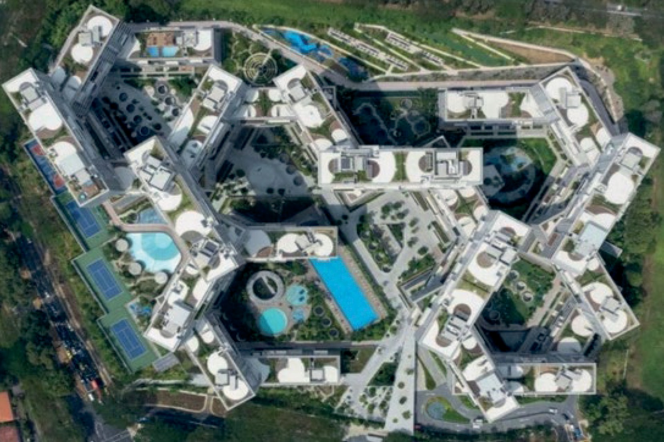

Рис. 1. Комплекс the Interlace, вид сверху

Благодаря расстоянию между блоками удалось сочетать конфиденциальность частных территорий и общественные пространства для социального взаимодей- ствия, предлагая множество внутренних и наружных пространств. Проект рас- сматривает проблемы индивидуальности и совместного использования простран- ства, проживания.
- 22@Barcelona, по инициативе городского совета Барселоны с вовлечением собственников земельных участков, 2000г.
Местоположение: Барселона, Испания. 22 @ – это реконструкция промыш- ленного района Барселоны – Побленоу. Проект представляет модель разносто- роннего города с сохранением структур улиц и исторических элементов (рис. 2). Площадь территории – 400 га. Жилая площадь – 800 000 кв.м. Производственные территории – 3,2 млн. кв.м. Усложнение и уплотнение городского пространства

необходимо для эффективного использования земли, устойчивого экономическо- го, городского развития и социальной сплоченности [5].
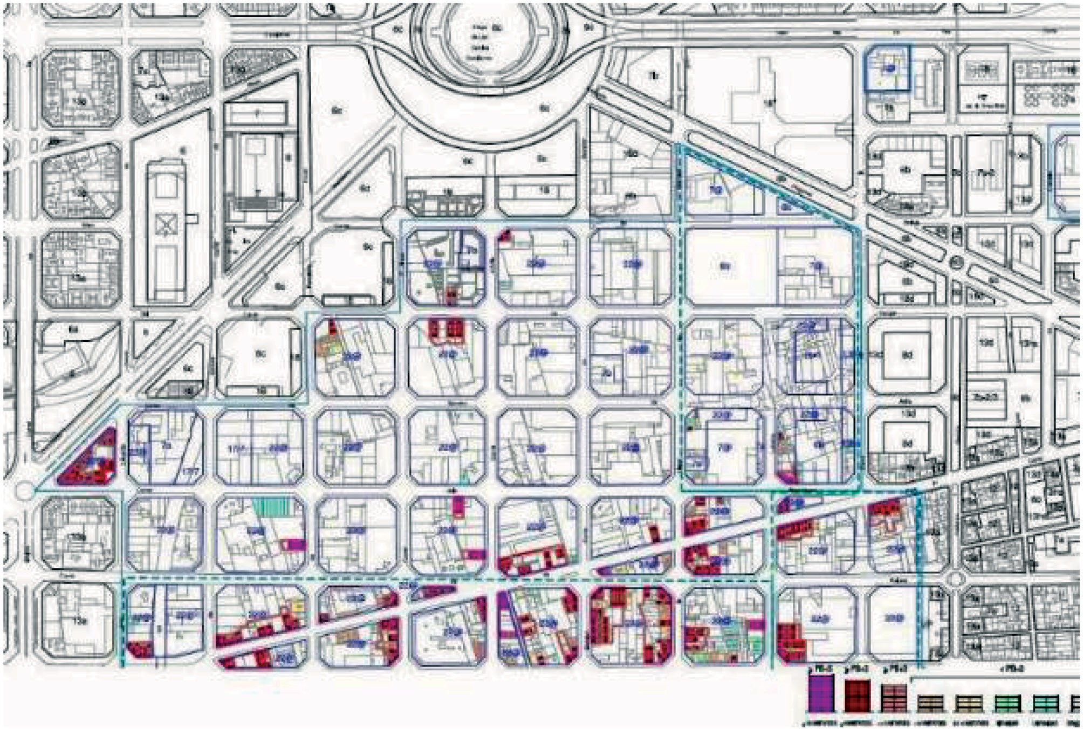

Рис. 2. Схема реконструкция промзоны 22@ на юго-востоке города Барселона в районе Побленоу

Основным фактором трансформации Побленоу и интеграции проектных пред- ложений в остальную часть города становится разнообразие городской структу- ры. Новая модель города адаптируется к существующим элементам района и его потребностям. Жилая функция сосуществует с производственной деятельностью, торговлей, обучением на одной территории, что гарантирует жизнеспособность территории в течение всего дня.
Происходит постепенное восстановление города, которое адаптируется к харак- теристикам каждой части района в отличие от традиционных планов урбанизации. Проект 22@ обеспечивает постепенную регенерацию и адаптацию промышлен- ных к различным градостроительным, экономическим и социальным потребно- стям каждого района [5]. Промышленное прошлое района в виде исторических зданий и элементов сосуществуют с новыми постройками и общественными про- странствами, улучшая качество среды, сочетающей в себе традиции и новатор- ство. Таким образом, предлагая нетрадиционное жилье, проект стимулирует со- хранение промышленного архитектурного наследия района.

Сегодня актуально переосмысление и перераспределение различных типов ак- тивностей и разных уровней приватности. Мультифункциональные проекты ста- ли средством ревитализации проблемных районов и стимулируют их экономиче- ское развитие.
Симбиоз видов использования является одной из фундаментальных основ гра- достроительства во всем мире в настоящее время. Внедрение нежилой функции в жилую зону позволяет преобразовать спальные районы. На территориях МФЖК легко совмещать различные стили и сценарии жизни. С возрастом жителям нет необходимости покидать район и разрывать социальные связи.
Таким образом, главное правило МФЖК – максимальное использование тер- риторий в разных урбанистических ситуациях. Многофункциональные жилые комплексы образуют разные комбинации для многообразных сценариев жизни в пространстве, отражая потребности индивида и социума, изменяя лишь набор функций и внешний вид. Именно взаимосвязь организма, его целостность и кон- центрация делает МФЖК привлекательными для жителя мегаполиса 21 века.

Литература

- Авдотьин Л. Н. Градостроительное проектирование // Учебник для вузов / Авдотьин Л. Н., Лежава И. Г., Смоляр И. М. / Архитектура-С. Москва. / 1989, – 432 с.
- Крашенинников А. В. Градостроительное развитие жилой застройки // Учебник для ву- зов / Архитектура-С. Москва. / 2005, 7–18 с.
- Крашенинников А. В. Жилые кварталы // Высшая школа. Москва. / 1988, 47 с.
- Taratutenko.ru: [сайт]. – URL: https://taratutenko.ru/udivitelyny-tcheresstrotchny-zhiloy- kompleks-v-singapure (дата обращения: 5.11.2020). – Текст. Изображение: электронные.
- .Сайт городского совета Барселоны. 22barcelona.com: [сайт]. – URL: http://www.22barcelona. com/ (дата обращения: 5.11.2020). – Текст. Изображение: электронные.

УДК 728.1.012
Марья Геннадьевна Донцова, студент магистратуры Научный руководитель:
Игорь Анатольевич Иванов, доцент (Санкт-Петербургский государственный архитектурно-строительный университет) E-mail: mdontsovaa@gmail.com

ВЛИЯНИЕ ГРАДОСТРОИТЕЛЬНЫХ ФАКТОРОВ НА АРХИТЕКТУРНО- ПЛАНИРОВОЧНЫЕ РЕШЕНИЯ
ЖИЛЫХ КОМПЛЕКСОВ (НА ПРИМЕРЕ КРОНШТАДТА)

В статье рассматриваются основные градостроительные факторы, определяющие направле- ние развития г. Кронштадт, а также выявляется их влияние на формирование архитектуры но- вых жилых комплексов. Целью данного исследования является выявление особенностей про- ектирования жилых комплексов в сложившемся градостроительном контексте. Результатом исследования является перечень архитектурно-планировочных решений, отвечающий требова- ниям градостроительного контекста города, способствующих формированию образа новой со- временной жилой застройки Кронштадта. Проектирование жилых комплексов в соответствии с существующими условиями градостроительной среды способствует ее устойчивому разви- тию и рациональному использованию территориальных ресурсов.
Ключевые слова: градостроительные факторы, Кронштадт, жилой комплекс, архитектур- но-планировочные решения, проектирование, жилая застройка.

Выбор архитектурно-планировочного решения здания всегда продиктован сло- жившейся градостроительной ситуацией [1]. К градостроительным факторам от- носится сложившаяся структура города, высота застройки и этажность, стратегия градостроительного развития Кронштадта, его функциональная структура. При проектировании новых жилых комплексов, необходимо учитывать такие факто- ры, как местоположение, размеры и конфигурация участка, близость соседних сооружений и их морфологические особенности, условия визуального восприя- тия зданий.
Все это активным образом влияет на формирование архитектурно-композици- онных и планировочных решений жилой застройки.
Сложившаяся структура города. Кронштадт – это город, со всех сторон окруженный водой. Единственная связь с городом осуществляется через КАД. Планировочная структура острова построена таким образом, что основная плот- ность застройки приходится на историческую часть Кронштадта. Остальная часть острова практически пустует, за исключением части территории при въез- де с КАДа на Кронштадское шоссе. Военное прошлое города отражается в стро- гой, регулярной структуре улиц, системе оборонительных сооружений и кана- лов (рис. 1).

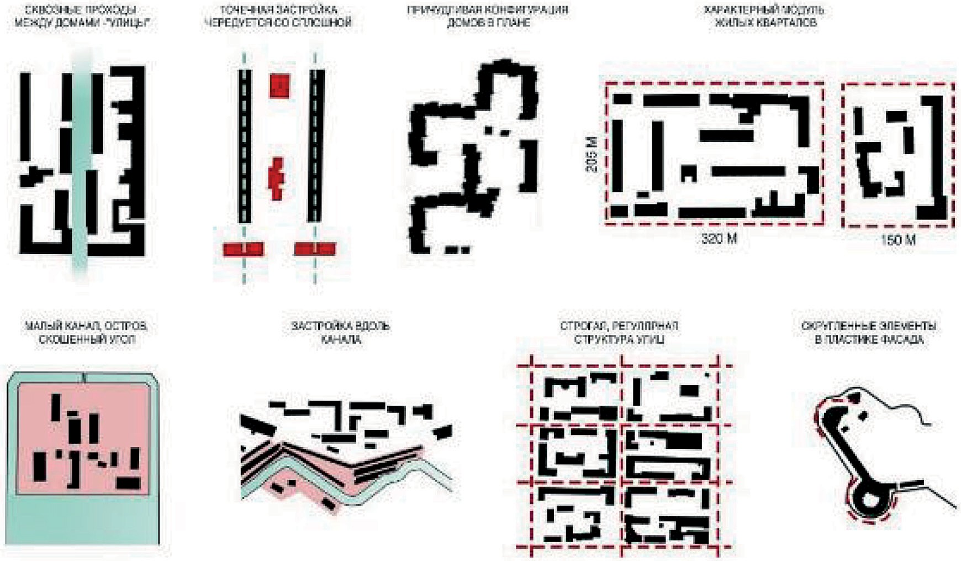

Рис. 1. Градостроительные идентификационные признаки г. Кронштадт

В городе с богатой историей развития существует два основных пути развития жилой застройки: осуществление строительства на вновь осваиваемых террито- риях и в условиях реконструкции исторически сложившихся районов. Где бы ни был отведен участок проектирования – вдоль магистральной улицы вблизи КАДа или внутри исторического квартала, на вновь осваиваемых насыпных территори- ях или на территории бывшего промышленного предприятия, в составе жилого комплекса или в общественном центре, так или иначе, главная задача архитекто- ра – раскрыть потенциал застраиваемой территории и как можно лучше отразить специфику ситуации в своем проекте. Конфигурация планов, соразмерность зда- ний и образованных ими пространств, проницаемость территории – эти морфо- логические свойства сложившейся застройки имеют решающее значение для про- ектирования новых объектов [2].
В Кронштадте встречается целый ряд зон, несхожих между собой по морфоло- гическим признакам. Так, при въезде на остров с КАДа находится 19-й квартал –
«Цитадель», построенный в 80-х годах XX века [3]. (Рис. 2) Данный спальный рай- он города отличается от всей остальной застройки, т.к. включает самые высокие дома (до 12 этажей) и необычные торцы, выстроенные лесенками, а также арки, ниши и разноформатные балконы. (рис. 2). Композиция зданий, располагающихся в историческом центре, ориентирована на поддержание геометрических конфигу- раций и размеров, свойственных окружению. Для исторической среды характерна малоэтажная, более плотная, мелкодисперсная застройка, с внедрением отдельно

стоящих точечных объектов. Характерный планировочный модуль застройки – 205 м на 320 м. Каждая зона требует индивидуального подхода и решения.
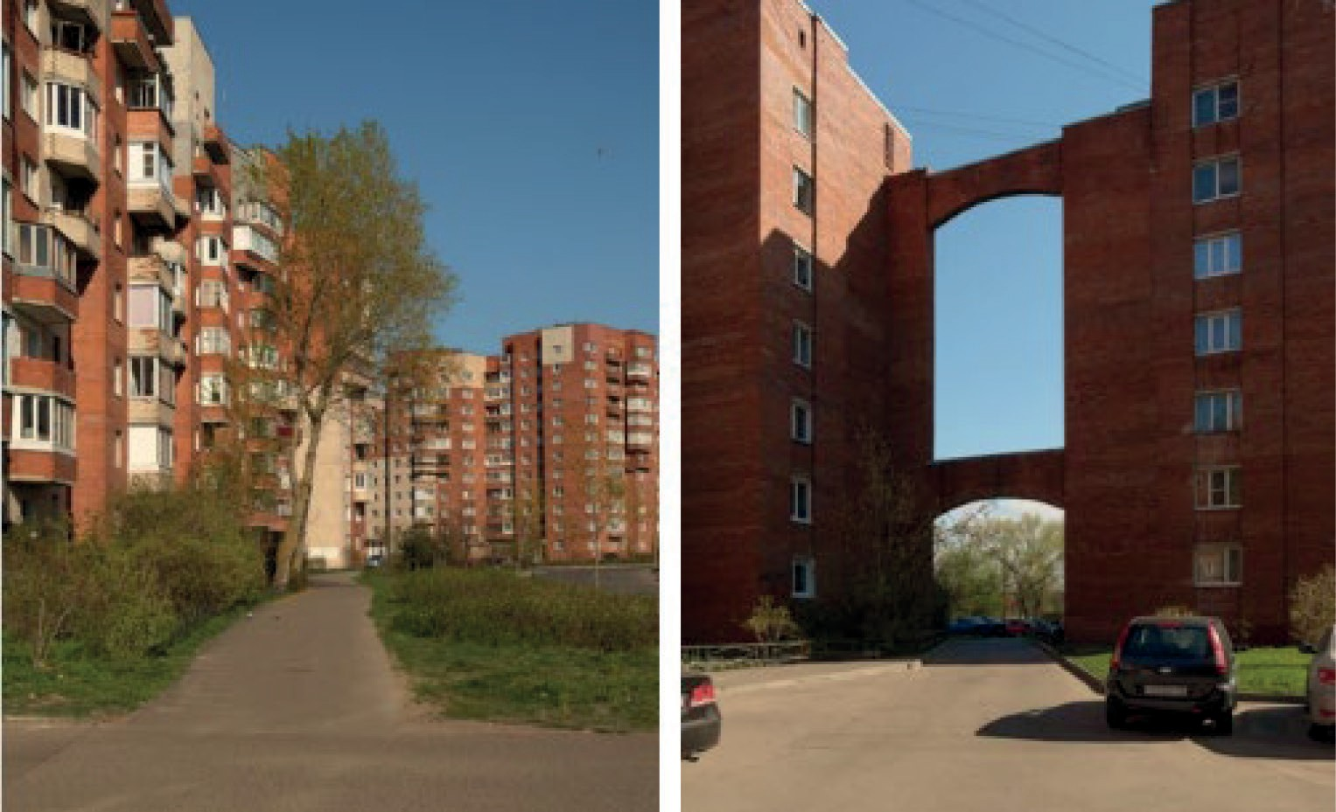
Рис. 2. 19 квартал «Цитадель». Справа характерные элементы застройки – арки

Высота застройки и этажность. Этажность зданий – еще одно важное свой- ство морфологии городской среды. Для сохранения сложившегося архитектурно- градостроительного наследия устанавливаются зоны регулируемой застройки, ко- торые определяют предельно допустимую высоту вновь возводимых сооружений (на территории о.Котлин 12-15м) [4]. Доминантная точка в г. Кронштадт – Морской Никольский собор (71 м). Накладываемые ограничения позволяют сохранить обо- зреваемость архитектурных достопримечательностей города.
Существуют и иные случаи, когда этажность проектируемых зданий может подвергаться ограничениям. Например, когда стоит задача подчеркнуть ланд- шафтные особенности территории, такие как существующие рвы и валы или близость Финского залива. Во всех прочих вариантах этажность регулируется исходя из композиционных соображений. В условиях реконструкции принятые решения, как правило, обусловлены типичными для существующей застройки пластическими особенностями зданий. Отношение к подобным характеристи- кам окружающей застройки не регламентируются нормативными документами. Тем не менее, в условиях реконструкции допускается учет принципов подобия, ассоциативных связей, повторение форм и использование других композицион- ных приемов [5].
Стратегия градостроительного развития Кронштадта. Программа «Развитие г. Кронштадта» разработана по поручению Губернатора Санкт-Петербурга с це- лью создания условий для обеспечения сбалансированного экономического и со- циального развития территории г. Кронштадта и задает основной вектор развития

города на ближайшие годы. Концепцией предлагается сохранение исторической идентичности города, увеличение численности населения, развитие спортивной инфраструктуры и туристического потенциала города, превращение его в куль- турный центр национального и международного уровня.
Функциональная структура. Функциональная структура современной город- ской среды Кронштадта характеризуется неоднородностью. В центральной части города наблюдается концентрация деловых, общественных и культурных функ- ций при относительно малой доле жилого фонда, в то время как на периферии, наоборот, ощущается их нехватка. Высокая плотность застройки в исторической части и, как следствие, дефицит свободных территорий способствует развитию жилья в составе многофункциональных комплексов и в виде домов со встроен- ной общественной функцией в нижних этажах здания.
Эти методы позволяют создать оптимальное соотношение жилой и обществен- ной функции, поддержать характерную для городского центра непрерывность фронта магазинов, предприятий обслуживания, питания и т. п., преодолеть убыль жилого фонда и создать комфортную для проживания человека среду.
Проблема неравномерного распределения общественных учреждений на тер- ритории новых жилых районов также может быть решена при помощи принци- па вертикального зонирования функций. Размещение объектов торговли и услуг в первом этаже здания, а жилья – в верхних этажах, значительно увеличивает ин- тенсивность использования территории и повышает разнообразие среды, фор- мирует новые точки притяжения и активности городской жизни. Состав учреж- дений и предприятий, объединяемых с жильем, определяется индивидуально, и позволяет подобрать подходящее функциональное наполнение для конкрет- ной ситуации.
Чтобы органично вписать жилой комплекс в контекст окружающей среды, важ- но передать исторически сложившуюся индивидуальность места, учесть существу- ющие характеристики окружающей застройки: стилистику, пропорции и масштаб- ность, ритм, цветовое решение, материал и фактуру ограждающих конструкций. Контекстуализм проектных решений подразумевает наличие у жилых комплек- сов ряда «средовых» характеристик.
Ниже представлен перечень архитектурно-планировочных решений, задаю- щих направление развития жилья в Кронштадте. Данные характеристики выяв- лены на основе рассмотренных градостроительных идентификационных призна- ков города (рис. 1):
- Сохранение и включение существующей на участке застройки в планиро- вочную структуру новой жилой застройки.
- Приспособление исторически-сложившейся на участке застройки под об- щественную функцию, внедрение системы mix-used в новую жилую застройку.

- Использование существующих композиционных приемов и решений, ха- рактерных для исторически сложившейся застройки города, при проектировании новых жилых комплексов.
- Использование характерного историческому центру модуля застройки жи- лых кварталов при проектировании нового жилья.
- Создание малоэтажной жилой застройки, в соответствии со сложившимся градостроительным контекстом.
Таким образом, учет влияния градостроительных факторов на архитектур- но-планировочные решения жилых комплексов поможет правильно интегриро- вать проектируемую жилую застройку в существующий контекст города.

Литература

- Архитектурно-строительное проектирование. Проектирование архитектурных, конструк- тивных и объемно-планировочных решений зданий, строений, сооружений [Электронный ре- сурс]: сборник нормативных актов и документов / Электрон. текстовые данные. – Саратов: Ай Пи Эр Медиа, 2015. – 412 c.
- Росси А., Архитектура города. 1976 – 290 c.
- Нетуристический Кронштадт. От «Шанхая» до «Цитадели». Информационный портал The Village. URL : https://www.the-village.ru/city/around/348965-kronshtadt (дата обращения 07.11.2020).
- Федеральный закон «Об объектах культурного наследия (памятниках истории и культу- ры народов Российской Федерации» от 25.06.2002 № 73-ФЗ (ред. от 13.07.2015).
- Вайтенс А. Г. Регулирование градостроительного развития Санкт-Петербурга – Ленинграда (1870-е – 1991 гг.) : научное издание / А. Г. Вайтенс ; рец. Л. П. Лавров, С. В. Семенцов ; М-во образования и науки, С.-Петерб. гос. архитектур.-строит. ун-т. – СПб. : [б. и.], 2010. – 232 с.: ил. – Библиогр.: с. 183–184.

УДК 728.51\52;725.53\59
Е Гоюн, студент магистратуры Научный руководитель
Игорь Анатольевич Иванов, доцент (Санкт-Петербургский государственный архитектурно-строительный университет) E-mail: 1275212245@qq.com

ОСОБЕННОСТИ АРХИТЕКТУРЫ ГОСТИНИЦ В КИТАЕ

В статье рассмотрены особенности проектирования гостиничных комплексов в Китае, свя- занных с системой оздоровления посетителей. Представлена классификация гостиничных ком- плексов в зависимости от функциональных особенностей и наличия ресурсов. Представлен опыт проектирования и функциональной организации таких комплексов. Проекты гостиниц иссле- дованы со стороны планировочной организации, пространственной, функциональной органи- зации и дизайна. Выделены структурные особенности и тенденции развития гостиничных оз- доровительных комплексов в Китае.
Ключевые слова: гостиничный комплекс, оздоровительный туризм, Китай, прибрежный ком- плекс, курортный отель, функциональная организация гостиничного комплекса.

Китай обладает богатыми природными ресурсами. Ресурсы, основанные на здоровье и отдыхе, играют большую роль в туристическом бизнесе и развитии ку- рортных отелей. Исследования по архитектуре туристических отелей, основан- ные на концепции сохранения здоровья, являются результатом развития времени и одной из современных тенденций развития туризма в мире [1]. Во-первых, бы- строе развитие общества угрожает здоровью людей; во-вторых, оздоровительный туризм стал популярным способом развлечения людей, когда физическое оздоров- ление совмещается с эмоциональным, психологическим культурным аспектом. В этом контексте исследование архитектуры отелей в области оздоровительного туризма имеет практическое значение для удовлетворения потребностей рынка.
Рассматриваемые статье туристические отели, направленные на сохранение и укрепление здоровья, не всегда являются медицинскими отелями. В некоторых случаях укрепление здоровья связано с психологическим окружающим аспек- том, пейзажной средой м водной средой [2]. По регионам оздоровительные тури- стические комплексы часто расположены в приморских (или в прибрежных) зо- нах, в лесных зонах, в горной местности, в городах с богатой культурной средой. Среди них можно выделить отели, имеющие горячие или минеральные источни- ки. Такая форма туризма является достаточно популярной в Китае [3]. Кроме того, оздоровительные функции могут включать, такие как купание в горячих источни- ках, гидротерапия, фитнес, сохранение здоровья и водные игры.
Определение понятия оздоровительного туризма. В настоящее время курорт- ные отели, основанные на концепции сохранения здоровья, все еще находятся в на- чальной стадии развития в Китае. В настоящее время они в основном представлены

наличием элементов для сохранения здоровья и наличием медицинского обслужи- вания. Это такие направления как сохранение здоровья с помощью диетическо- го питания, сохранение спортивного здоровья, физиотерапия и другие направле- ния. Но это лишь часть направлений развития традиционных курортных отелей. Сегодня, с быстрым развитием перемещения людей по миру, уникальные впечат- ления являются жизненно важным аспектом развития туризма. На данный момент необходим учет сразу нескольких направлений в системе туристического комплек- са для привлечения наибольшего количества посетителей.
Классификация оздоровительных туристических комплексов должна сочетать- ся с ресурсами, на которые она опирается, и особенными функциями для отдыха [4]. Типы туристических отелей можно разделить по тематике на: оздоровитель- ный, спортивно-оздоровительный, комплексы экотуризма; по наличию ресурсов: комплексы в системе природного ландшафта (вода, горы, лес), тематические оте- ли и комплексы, связанные с культурным туризмом. Особенности таких комплек- сов по наличию функций и примеры рассмотрены в таблице 1.
Таблица 1
Классификация туристических комплексов

Тип туристи- ческогоотеля | Особенность по наличию функций или ресурсов |  | Направление туристической деятельности | Пример в Китае
Тип отеля в соответствии с тематикой
1. Оздорови- тельный курортный комплекс | Курортный отель с оздо- ровительными и спортивно-  оздоровительны- ми функциями | Оздоровитель- ная функция | Физический отдых и психическое расслабление | Серия курортных отелей с горячими источниками, построенная Хайнань Синлун
 |  | Функция спортивного фитнесса | Укрепления физической формы, физический отдых | Горнолыжные отели рядом  с горнолыжными трассами  и гольф-клубами на поле для гольфа
2. Комплекс эко-туризма | Сочетание экотуризма с отдыхом,  защита местной экологической среды. | Экохостел, кемпинг | В основном относит- ся к общежитиям, которые направлены на изучение и сохра- нение природной среды | Джунгли хижина в Доминике,  в густом лесу
 |  | Оздоровитель- ный экоком- плекс | Обычно это курорт- ный отель, объединя- ющий Спа-комплекс, медицину, отдых, диетическое питание | Гуандун Кросс Уотер  Экологический Курортный Отель

Окончание табл. 1

Тип туристи- ческогоотеля | Особенность по наличию функций или ресурсов |  | Направление туристической деятельности | Пример в Китае
Тип отеля в соответствии с наличием ресурсов для развития функций
3. Природный гостиничный комплекс | Использование природных пейзажей  в качестве курортного ресурса | Прибрежная территория | Курортный отель, использование во- дных пространств для отдыха | Zhuhai Haiquanwan Resort, расположен- ный на побережье Южно-Китайского моря
 |  | Наличие гор- ного рельефа или лесного массива | Курортный отель, использование топо- графии местности для создания среды отеля | Zhejiang Mogan Mountain Naked Valley Resort
4. Тематиче- ский курорт- ный комплекс | Региональный культурный тип курортного оте- ля. Ориентация отдыха на изу- чение местных традиций | Функции, связанные  с развитием региональной культуры | Использование куль- турных ресурсов для отдыха и изучения, (исторических ре- ликвий, культурных достопримечатель- ностей, традицион- ной кухни) | –
 |  | Индивидуаль- ная неорди- нарная функ- ция | Тематические ресурсы( экзотиче- скую культура  или легенда, фэнтези) | –

Экономическое развитие зарубежных стран более широко затрагивает развитие туристической индустрии, чем в Китае. Соответствующая гостиничная индустрия отелей для оздоровления здесь развивалась раньше. В 1990-х годах в Европе уже существовали туристические отели, основанные на природных пейзажах и исто- рических местах, что привело к росту туристического развития. Туристические отели в Соединенных Штатах основаны на тенденции развития экотуризма или природного туризма, и есть много туристических гостиничных вилл, построенных в естественных живописных районах [5]. Туристические отели в Юго-Восточной Азии в основном сочетаются с региональной культурой, имеют местные обычаи и соответствуют местной климатической среде. В зарубежных странах, благодаря более раннему развитию туристических отелей, исследования по функциональ- ной и пространственной организации более обширны. Были получены богатые результаты исследований в области планирования и архитектурного проектиро- вания теорий и методов туристических отелей.

Особенности функциональной организации гостиничного комплекса оз- доровительного туризма.
При планировании и архитектурной организации туристического комплекса необходимо изучить современные тенденции и особенности функциональной ор- ганизации пространства, отражающее концепцию сохранения здоровья. С появ- лением концепции сохранения здоровья в сфере досуга и отдыха, туристические отели претерпели определенную трансформацию, особенно с точки зрения функ- циональной организации, пространства и структуры (рис. 1).
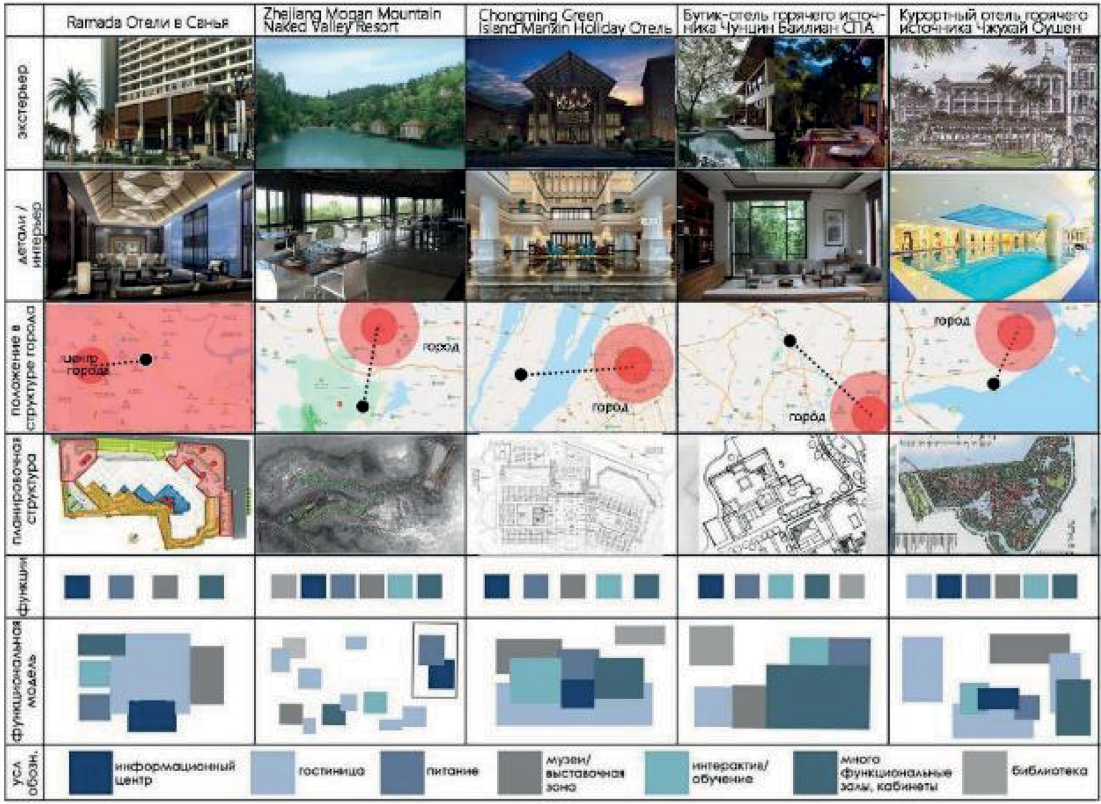
Рис. 1. Функциональная организация гостиничных комплексов оздоровительного туризма и курортных отелей Китая

Из исследования опыта проектирования оздоровительных туристических ком- плексов в Китае можно сделать следующие заключения.
- Функциональные характеристики. Основными являются четыре функ- ции: жилая (номера для гостей), общественное питание, административная и раз- влечения. Основываясь на традиционных функциях досуга и отдыха, для удовлет- ворения потребностей людей в здоровье, организованы функции медицинского осмотра для укрепления здоровья, гидротерапия, SPA, грязелечение, косметиче- ские процедуры и уход за телом, кислородный бар, аэробные упражнения и т. д.

- Пространственные характеристики. в ответ на изменения в функциях со- хранения здоровья, также изменилось отношение к планировочной структуре го- стиницы. В планировке комнат для гостей больше внимания уделяется сочетанию с природной средой, благодаря чему комнаты для гостей ориентированы на луч- шие пейзажи и связаны с естественной средой. Так как прием солнечных ванн, является наиболее популярным оздоровительным мероприятием, то в проектах номеров для гостей необходимо использовать террасу с большей площадью, чем в предыдущих отелях. Просторная терраса также может предоставить посетителям бассейн для купания, чтобы удовлетворить потребности в водных процедурах [6].
- Технологические особенности. С учетом воздействия сохранения здоро- вья с точки зрения технологии будут выбраны методы, полезные для здоровья че- ловека. Например, при строительстве гостиничных номеров обычно используют- ся традиционные строительные материалы, такие как дерево, бамбук и камень. Методы строительства часто выбирают традиционные, которые оказывают наи- меньшее влияние на окружающую среду, чтобы создать хорошую среду для здо- ровья в помещении и на улице.

Определение концепции сохранения здоровья в туристическом ком- плексе.
А. Сохранение и укрепление здоровья. По сравнению с общественным сер- висом, номера в отелях оздоровительного туризма более уединёнными и окруже- ны зелеными деревьями, а расположение гор и озер позволяет людям постоянно находиться в природной среде. В городской среде оздоровительные отели могут быть дополнены следующими функциями для гостей, например, комната для ме- дитации, комната для занятий, лечебная ванна и другие помещения, сохраняю- щие здоровье.
Б. Система создания умеренных физических нагрузок. В туристических отелях обычно организуются альпинистские зоны, пешеходные и велосипедные марш- руты, чтобы увеличить содержание оздоровительных и туристических проектов. Оздоровительные мероприятия часто создаются, чтобы помочь туристам выпол- нять спортивные и фитнес-программы, такие как тайцзи и боевые искусства. В то же время в отеле создана комната для сохранения здоровья, чтобы люди могли собраться вместе, чтобы пройти курсы по сохранению здоровья, заняться йогой и другими видами деятельности.
В. Физиотерапия и сохранение здоровья. Отели для оздоровительного туриз- ма часто включают в себя оздоровительный спа-центр (гидротерапию), оздоро- вительную лечебную ванну и др. Зоны физиотерапии часто создаются в обще- ственных зонах отелей. С развитием курортных отелей их появляется все больше и больше. Во многих отелях в комнатах для гостей установлены лечебные ванны, ванны с горячими источниками и т. д.

Г. Медицинское обслуживание. Часто при отелях в Китае существуют планта- ции китайских травяных лекарств для оздоровительного туризма, которые могут обеспечить туристов лекарственными средствами. Создание медицинского цен- тра может способствовать улучшению здоровья посетителей и гостей комплекса. Д. Диета. Пищевые ингредиенты оздоровительных туристических отелей, как правило, самодостаточны, а органические рестораны и сады для разведения обе- спечивают основу для своевременного сохранения здоровья. С точки зрения го- стиничных услуг, могут быть созданы специальный зал с лекарственными про-
дуктами и консультационный зал, ресторан специальной лечебной еды.

Литература

- Ло Чуньхуа. Исследование дизайна апартаментов в гостиничном стиле на основе концеп- ции отдыха и сохранения здоровья [D]. Центральный Южный университет, 2012.
- Лу Фенг, Дай Цюн. Феноменологическое мышление в дизайне курортного отеля – на при- мере курортного отеля Banyan Tree [J]. Город Городская архитектура, 2012, № 9104: 27-29.
- Сюй Синьань. Исследования по развитию оздоровительного туризма [Д]. Юньнаньский университет, 2010.
- Тан Цинпин. Исследование ландшафтного дизайна рекуперационного и реабилитацион- ного пространства в провинции Хайнань [D]. Университет Хайнаня, 2015.
- Лин Кеге. Немного об отелях –– Дискуссия о креативном мышлении курортных отелей [J]. Городская архитектура, 2010, № 6805: 26-32.
- Лан Кайфэн. Исследование дизайна гостевого номера курортного отеля [D]. Университет Хунань, 2005.

УДК 727.012
Алина Олеговна Еремина, студент магистратуры Научный руководитель:
Елена Геннадьевна Боброва, доцент (Санкт-Петербургский государственный архитектурно-строительный университет) E-mail: alina.eremina.w@mail.ru.

ВЛИЯНИЕ ТЕАТРАЛЬНЫХ ПРИЕМОВ
НА АРХИТЕКТУРНО-ПЛАНИРОВОЧНУЮ СРЕДУ МУЗЕЯ

В статье представлены основные функции музея и театра и как образовательно-воспита- тельных, и как развлекательно-рекреационных объектов, выявлены главные цели и средства их достижения в процессе коммуникации с посетителем. Изучено, как музей и театр могут взаи- модействовать друг с другом, какие точки соприкосновения иметь, а также выявлены основные типы их взаимодействия. На основании существующего опыта поиска театрально-музейной формы и проведенных исследований, определено, как именно драматические приемы, исполь- зующиеся в театре, могут повлиять на формирование архитектурно-планировочной среды му- зея, обогатить экспозицию, сделать ее более близкой и понятной зрителю.
Ключевые слова: музей, театр, театрализация музея, архитектурно-планировочная среда

Современный человек получил неограниченный доступ к огромному количе- ству информации, для получения которой достаточной выйти в интернет. Люди стали разобщенными и изолированными друг от друга. При этом сильно возрос ритм жизни, в мире полном суеты остается все меньше времени на душевный от- дых, осмысление окружающего мира и своего места в нем.
Традиционно театр и музей – учреждения, связанные с приобщением челове- ка к культуре и формирующие досуговую сферу общества. Но в то же время они служат для личностного развития, приобщают к историческому наследию обще- ства в целом и конкретной страны, места. Это достигается за счет включенности посетителя и ощущения максимального присутствия.
Так как в современном мире все чаще наблюдается смешение видов и жан- ров, музей и театр вступают в сотрудничество, заимствуют приемы друг друга и становятся одним целым. При этом они не должны стать носителями исключи- тельно развлекательной функции, приоритетом остается формирование мощной образовательной системы с помощью создания новых, более действенных спосо- бов взаимодействия со зрителем. Главная идея синтеза театра и музея – создать новый способ коммуникации со зрителем, который невозможно осуществить по средствам только театра или только музея.
Проблемой взаимоотношений театра и музея является их недостаточная изу- ченность. Сегодня создание «театрализованных» экспозиций и постановка спек- таклей в музее значительно опережают их теоретическое осмысление. Деятели

театра изучают театральный процесс исключительно на традиционных сценах, по- этому спектакли, приводящиеся в музеях, остаются вне поля их зрения. Музееведы в свою очередь, не анализируют постановки, идущие в стенах музея, для них глав- ное – основная его функция, сохранение коллекции. Сложность исследования уве- личивается еще и из-за того, что чаще всего музейно-театральные спектакли яв- ляются разовым мероприятием, когда музей просто предоставляет площадку под уже готовый спектакль. Таким образом появляется необходимость более детально- го изучения совместной работы театра и музея, при создании полноценного дол- говременного сотрудничества внутри досугово-образовательного объекта.
В первобытных культурах ритуальное действие, которое еще не является теа- тром, сопровождалось представлением культовых предметов, которые еще не яв- лялись музейной экспозицией. Это можно считать прообразом соединения театра и музея, а процесс осознанной «театрализации музея» известен еще с семидеся- тых годов прошлого столетия и связан с внедрением музеем новых формы вза- имодействия со зрителем, в попытке конкурировать с другими способами про- ведения досуга. Музеи стремятся соответствовать потребностям современного человека. Все чаще они приобретают черты культурного центра, способного вы- полнять полифункциональные задачи – образовательно-воспитательные и развле- кательно-рекреационные [1].
Выделяется несколько типов взаимодействия театра и музей. Первый из них – проектирование музейного пространства по законам драматургии, с использо- ванием сценария, театрального света и декораций. Сейчас все чаще музейная экспозиция использует образно-сюжетные методы, которые оказывают на посе- тителя большее эмоциональное воздействие. В таком случае, внимание зрителей акцентируется на определенных объектах экспозиции, что-то выступает в каче- стве декораций, используется направленный свет, а интересом зрителя управля- ет маршрут экспозиции, ведя его от завязки к кульминации и развязке [2]. Второй тип – расширение пространства музея, проведение на его территории различных театральных спектаклей и перфомансов. Примером такого типа является иммер- сивный театр, действие которого может разворачиваться внутри музея, среди экс- позиции. Актер перевоплощается в образ и преобразует окружающую среду, он может использовать предметы музейной коллекции, чтобы в его руках они при- обрели художественный смысл. Стирание границ между зрительным залом и сце- ной переводит зрителя из роли пассивного наблюдателя к роли участника основ- ных действий (рис. 1). Главной особенностью такого представления является то, что зритель сам решает куда пойти и в каком порядке смотреть, это отличает им- мерсивный театр от классического, где скорость спектакля регулируется только режиссёром [3]. Третий тип характеризуется внедрением в образовательную де- ятельность музея приемов, используемых театром – костюмированных персона-

жей, элементов игры. Такой способ помогает дополнить экспозицию нематериаль- ными объектами культурного наследия, такими как танец, музыка, ремесленные навыки и т.д. Такой тип наиболее распространен в детских музеях, что характе- ризует его как наглядный и понятный способ обучения [4].
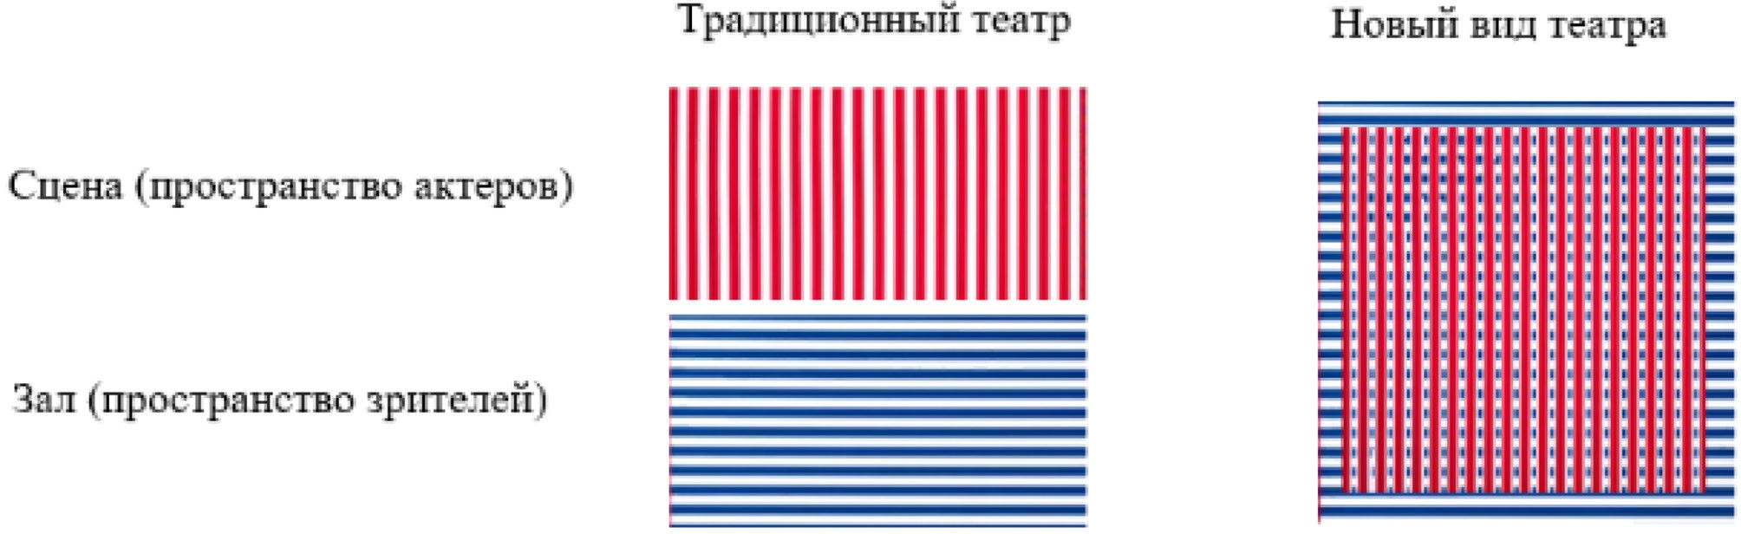
Рис. 1. Стирание границ между зрительным залом и сценой

Исходя из представленных типов взаимодействия и опыта театрализации му- зея, можно обозначить принципы формирования архитектурно-планировочной среды музея, которые поспособствуют осуществлению основной идеи.
Музейный комплекс может состоять из множества небольших помещений, предназначенных для определенного сценария. Они могут иметь хронологиче- скую последовательность (в случае с историческими событиями) или быть свя- заны с разными стилями, авторами (рис. 2).

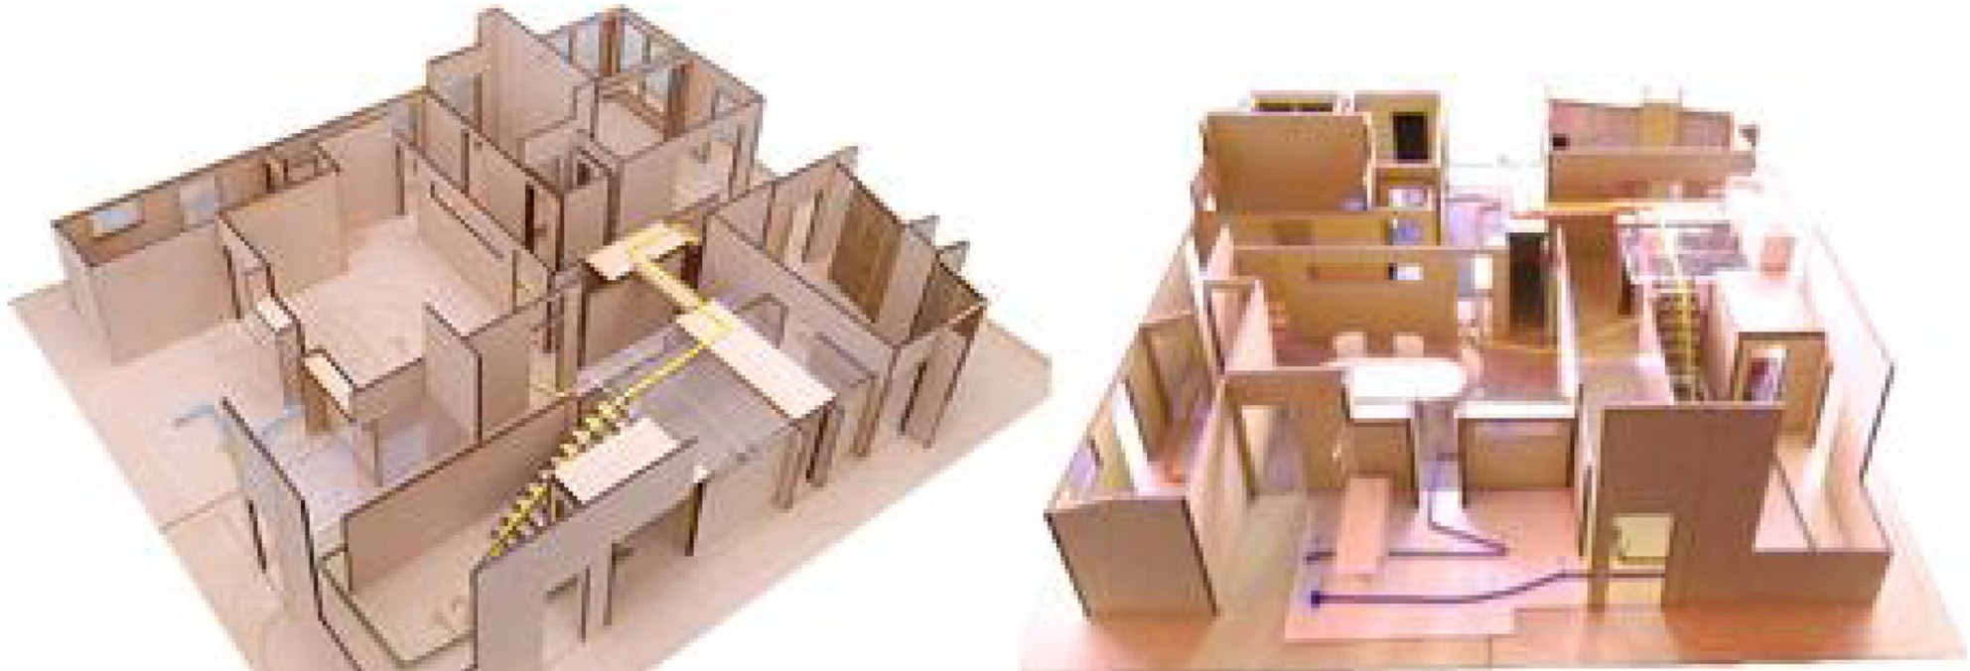

Рис. 2. Пространство спектакля Rimini Protokoll «Situation rooms», макет сцены

- Постоянная экспозиция музея, может являться декорацией к специально ре- жиссированному спектаклю, чтобы перенести действие ближе к зрителю и сде- лать его участником процесса.
- Каждое помещение может быть поделено на несколько сценических планов, для придания экспозиции динамичности и театральности.

- Возможно использование дополнительных приемов для привлечения вни- мания посетителей и увеличения воздействия на них. Например, ожившие карти- ны, отображаемые проектором, игра света, использование костюмов.
- Для лучшего усвоения информации и максимального вовлечения зрителя использовать интерактивные приспособления с навигацией по музею или изме- нением декораций.
- Возможно устройство универсальных пространств для проведения фести- валей и перфомансов.

Литература

- Шляхтина Л. М. «Музей и посетитель» / Михайловская пушкиниана. Сб. ст. Вып. 19. – М.: Гос. музей-заповедник «Михайловское», 2001. – С. 5–16.
- Поляков Т. П. «Мифология музейного проектирования, или «Как делать музей?»» / 2 : монография. М., 2003. – С. 84.
- Кайдановская А. А. Современный театр: иммерсивные постановки (перформанс, проме- над, интерактивность) и их влияние на преобразования театрального пространства // Architecture and Modern Information Technologies. 2018. № 1 (42). С. 212–226.
- Шляхтина Л. М. «Музейная педагогика. Методы театрализации» / Актуальные пробле- мы современного музейного дела. М., 2010. С. 54–57.

УДК 725
Юлия Игоревна Ершова, студент магистратуры Научный руководитель
Ольга Геннадьевна Кокорина, доцент (Санкт-Петербургский государственный архитектурно-строительный университет) E-mail: juliaershova97@mail.ru

ГОСТИНИЧНЫЙ КОМПЛЕКС В ГОРОДЕ КРОНШТАДТЕ

Статья посвящена влиянию архитектуры гостиничных комплексов на развитие делового туризма в городе Кронштадте, особенно на территории особой экономической зоны. При из- учении отечественного и зарубежного опыта были выявлены важные факторы, влияющие на создание благоприятной среды и удачного проектного решения. При анализе территории был выявлен участок для проектирования, расположенный на западе города Кронштадт. Эта тер- ритория является уникальным местом, поскольку сохранившиеся природные ресурсы и нераз- витые территории с открытым выходом в Финский залив позволяют создать активный центр делового туризма, что будет способствовать развитию всего города. Проектируемый гостинич- ный комплекс включает в себя гостиницу, конференц-зал и общественное пространство с вы- ходом на набережную.
Ключевые слова: Кронштадт, особая экономическая зона, центр делового туризма, благо- приятная среда, развитие города.

Одним из направлений развития делового туризма Санкт-Петербурга стало развитие Кронштадта, так как с каждым годом туристический поток увеличи- вается и все больше людей посещают остров, на котором располагается данный город-порт [1]. Кронштадт имеет уникальные туристические ресурсы – истори- ческие, природные, культурные и социальные. Большое количество памятников архитектуры, сохранившихся фортификационных объектов, природных ресур- сов, а также включение в список ЮНЕСКО увеличивает интерес к данному горо- ду со стороны туристов.
Актуальность исследования состоит в том, что хорошо спроектированное про- странство, а впоследствии и целый центр притяжения позволит привлечь новые финансовые, экономические, социальные, информационные, а также администра- тивные ресурсы. Это позволит развивать город, который на данный момент нахо- дится в упадке и требует активных решений по восстановлению и созданию но- вых общественных центров. Так как территория проектирования распологается в свободной экономической зоне, была определена необходимость в строитель- стве гостиничного комплекса сориентированного на деловой туризм.
Анализируемая территория находится на западе. Кольцевая автомобильная до- рога отделяет западную часть острова Котлин от остального города Кронштадт. Данная территория в настоящее время не имеет активной застройки. На ней рас- положены зоны объекты складского назначения, зона кладбища, зона военного

режима, специального назначения, на которой располагается аэродром «Бычье поле». Большую часть территории занимают зеленные насаждения, так как на ней расположен заповедник, где по всей территории располагаются экологические тропы и ведут к фортификационным сооружениям Форт Риф, Шанц, а также 1 Северный форт с батареями [3].
В полицентрической концепции развития территории для размещения объек- тов гостиничного строительства можно рассматривать участок, располагающие- ся в общественно-деловой зоне рядом с КАДом. Хорошая транспортная доступ- ность позволит разместить крупный комплекс с удобным подъездом и развитой набережной. Сейчас на территории располагается гаражно-строительный коопе- ратив. Участок сформирован набережной с пляжем и съездом с кольцевой авто- мобильной дороги. Это позволяет сформировать активную транспортную связь с самим объектом, а так же с территорией и выходом к заливу.
Сам гостиничный комплекс формирует общественное пространство – набе- режную и парк, имеющий связь с водой. Выгодными особенностями создавае- мого пространства являются доступность, удобство и безопасность, многофунк- циональность [4]. Часть набережной распологается под консолью гостиничного комплекса и имеет выходы в залив и заканчивается пляжем. Соседство с яхт клу- бом, который располагается в той же сформированной бухте, что и гостиничный комплекс позволяется создать объединённую набережную, которая и дальше про- должается до спортивного комплекса. Набережная входит в состав зеленого кар- каса, сформировавшимся на всем участке проектирования (рис. 1). Озеленение территории закладывалось в ходе проектирования градостроительного проекта застройки территории.
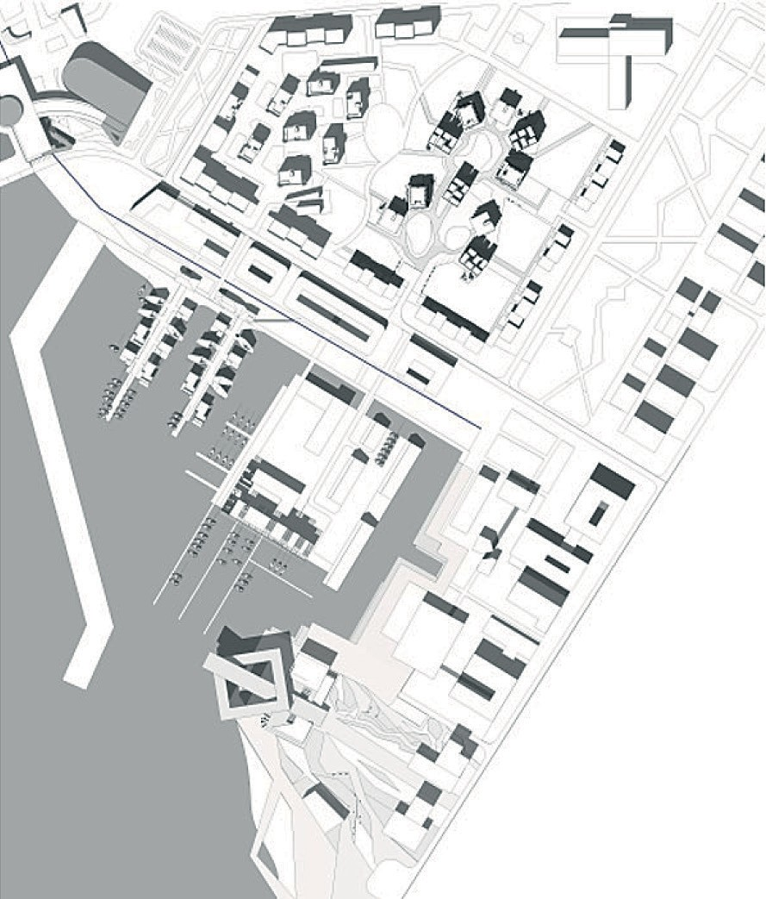
Рис. 1. Генеральный план

Архитектурно-планировочная структуры гостиницы – важный фактор ее функ- ционирования. Особенность архитектурного решения существенно выделяет ее на фоне построек другого функционального профиля. Архитектура отеля в определен- ной степени является его саморекламой. Значительное распространение приобре- ли гостиничные комплексы – отели, состоящие из двух и более пространственно разделенных корпусов. Особенно отмечаются гостиничные комплексы атриум- ного типа, характерные для курортных центров и центров делового туризма [5].
На архитектурно-планировочные решения проектируемого гостиничного ком- плекса оказывают влияние такие факторы, как: повышенный трафик, КАД (требо- вания по создания шумозащиты для жилого квартала западной части Кронштадта, следовательно формирование регулярной застройки в общественно-деловой зоне); организация нового пешеходного пространства набережной, формирование пар- ка, расположенного у воды, выходов к воде.
При учете всех этих условий и формировании большого количества видовых гостиничных номеров было решено создать гостиничный комплекс вынесенный на мыс с наличием парка перед входом в комплекс. Отдельный объем гостини- цы позволяет отделить общественную часть от жилой, а именно от бизнес цен- тра морских технологий. Общий первый этаж позволяет объединить все функции данного комплекса, а так же расположить рестораны и конференц-залы.
Сама концепция гостиничного комплекса связана с несколькими отличитель- ными чертами города Кронштадт, а именно фортификационными сооружениям и маяками. Стекленный прямоугольник выступает над водой и позволяет создать большое количество видовых номеров и стандартную структура номерного фон- да – коридорного типа, а объем, стремящийся вверх и «выныривающий» из прямо- угольника, сопоставляется с маяком, в котором располагается бизнес центр мор- ских технологий (рис. 2).

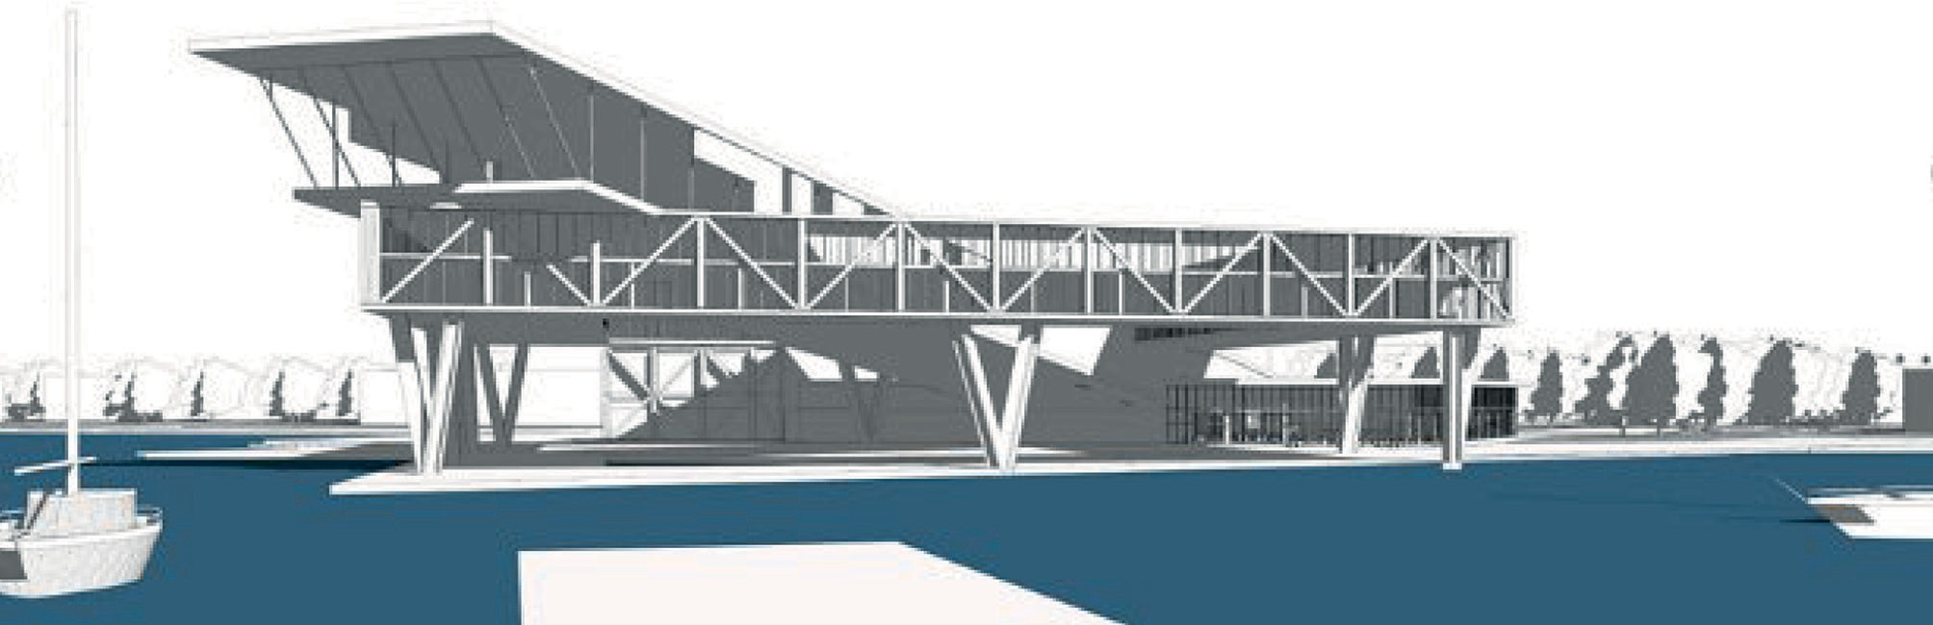

Рис. 2. Проектируемый объект Гостиничной комплекс

В ходе работы был проведен анализ территории, что позволило выявить ее отли- чительные черты: историческое наследие, а именно форты, крепости и природные

условия (наличие больших территорий озеленения, водная доступность). Важным фактором формирования территории является наличие природного заповедни- ка «Западный Котлин», это позволит сформировать экологические маршруты. Аэродром «Бычье поле» позволяет увеличить транспортную доступность, а так же на данный момент является центром для тех, кто хочет научится управлять са- молетами. Это позволяет развивать туризм и привлекать новых инвесторов для развития города Кронштадт и в частности западной части острова Котлин, кото- рая на данный момент находится в запустении.
Все эти факторы позволили сформировать территорию, которая является ча- стью полицентрической системы острова Котлин и представляет собой туристи- ческий центр со своими особенностями.

Литература

- Предложения по развитию и продвижению индустрии делового туризма Санкт-Петербурга и повышению доходности данного сектора экономики. [Электронный ресурс]. – URL: https:// studbooks.net/691708/turizm/predlozheniya_razvitiyu_prodvizheniyu_industrii_delovogo_turizma_ sankt_peterburga_povysheniyu_dohodnosti_dannogo (дата обращения 13.10.2020)
- Зорин И. В., Каверина Т. П., Квартальнов В. А. Туризм как вид деятельности\ Учебник. М.: Финансы и статистика. 2005. – 288 с. – Текст: электронный.
- Постановление Правительства Санкт-Петербурга от 26.06.2012 № 648 «Об образовании государственного природного заказника регионального значения «Западный Котлин» – Текст: электронный // [Электронный ресурс]. – URL: http://www.consultant.ru/document/cons_doc_ LAW_102629/ (дата обращения 13.10.2020).
- Исследования общественного пространства «Город решает», Типы общественных про- странств. Понятия и примеры. [Электронный ресурс]. – URL https://ecomsk.ru/wp-content/ uploads/2019/05/2019-05-08-Tipy-obshhestvennyh-prostranstv_compressed.pdf (дата обращения 13.10.2020).
- Роль архитектуры в формировании имиджа гостиницы [Электронный ресурс]. – URL https://tourlib.net/statti_tourism/pishchova.htm (дата обращения 13.10.2020).

УДК 711.582
Макар Витальевич Закомолдин, студент магистратуры Научный руководитель:
Сергей Иванович Иванов, доцент
(Санкт-Петербургский государственный архитектурно-строительный университет E-mail: makar.zakomoldin@mail.ru

СОВРЕМЕННЫЕ ТЕНДЕНЦИИ ФОРМИРОВАНИЯ ДОМОВ-МАРИН (НА ПРИМЕРЕ НАМЫВНОЙ ТЕРРИТОРИИ ОСТРОВА КОТЛИН)

Видение и использование архитектуры меняется в соответствии с развитием и потребно- стями общества. Важную часть общей стилистики архитектуры города выражают ее фасадная часть, а также код самого города. Человек не может представить свою жизнь без жилья, именно поэтому оно является неотъемлемой частью жизни человека. В рамках статьи рассматриваются актуальные проблемы архитектуры жилых комплексов и их развитие в прибрежных зонах мор- ских городов, выделяются основные принципы проектирования. Проводится анализ зарубежно- го опыта проектирования северных морских городов, строительства подобных комплексов, на основе которых выявляются основные тенденции развития архитектуры фасадов и ансамблей. Ключевые слова: дом-марина, морской фасад, инсоляция, прибрежная зона, жилой ком-
плекс, водные ресурсы.

На сегодняшний день существует актуальная проблема решения архитектуры жилых домов, расположенных на прибрежных территориях. Архитектура морско- го фасада города имеет большое значение как для формирования «визитной кар- точки» самого города, так и для решения общественных пространств.
Название «дома-марины» произошло от синтеза двух разных по функции объ- ектов. Марина, стоянка для яхт – это специально оборудованная стоянка, на кото- рой экипажам предоставляются различные услуги. Изначально, в эти услуги вхо- дил ремонт и обслуживание яхт, но потом добавились и общественные функции. На данный момент дома-марины представляют собой жилые комплексы, имею- щие непосредственный выход к воде с парковочными местами для яхт и катеров. Актуальность изучения архитектуры зарубежных аналогов продиктована сле-
дующими аспектами, присущими объектам в России.
- Невыразительность архитектурного решения морского фасада города.
- Игнорирование связи с окружающей средой, в особенности с морем.
- Использование устаревших материалов, отсутствие современных решений в благоустройстве.
- Жилые дома ориентированы на получение выгоды, а не на формирование благоприятных и комфортных условий для пребывания человека в среде.
Город Кронштадт, расположенный на острове Котлин, является важнейшей точкой соприкосновения и знакомства человека с Санкт-Петербургом. В данный момент только четвертая часть всего острова Котлин занята городом Кронштадт,

оставшиеся части представляют собой заболоченные и неорганизованные терри- тории.
Местом проектирования послужила заболоченная территория, расположенная между двух береговых частей острова вблизи основного транспортного узла [1], связывающего остров с Санкт-Петербургом. Так как территория проектирования является важнейшей частью формирования морского фасада Кронштадта с сторо- ны Санкт-Петербурга, было принято решение о проектировании домов – марин, входящих в состав единой жилой группы квартальной застройки по всей терри- тории [2]. Планировочная структура выражена преимущественно единым моду- лем квартальной застройки с пронизывающими общественными пространствами между ними. Проектируемый квартал представлен в виде пирса, отделяемого от территории и выходящего в море. Он выражен в структуре всей концепции – 3 от- дельных пирсов, как стоянки для лодок и катеров с северной части о. Котлин [3]. Современные тенденции проектирования имеют мировую практику, поэтому стоит рассмотреть примеры, используемые в формировании архитектуры и на их
основе вычленить приемы проектирования домов-марин [4].
Жилой комплекс Sørenga построен на намывной территории и с трех сто- рон окружен водой. Все дома выполнены в едином стиле квартальной застрой- ки с ярко выраженными внутренними дворами и зеленым каркасом, тянущимся вдоль всего ансамбля застройки. Архитекторы использовали интересный прием внедрения воды с залива внутрь кварталов, используя каналы, как обществен- ное пространство, а также для парковки и перемещения на байдарках (рис. 1).
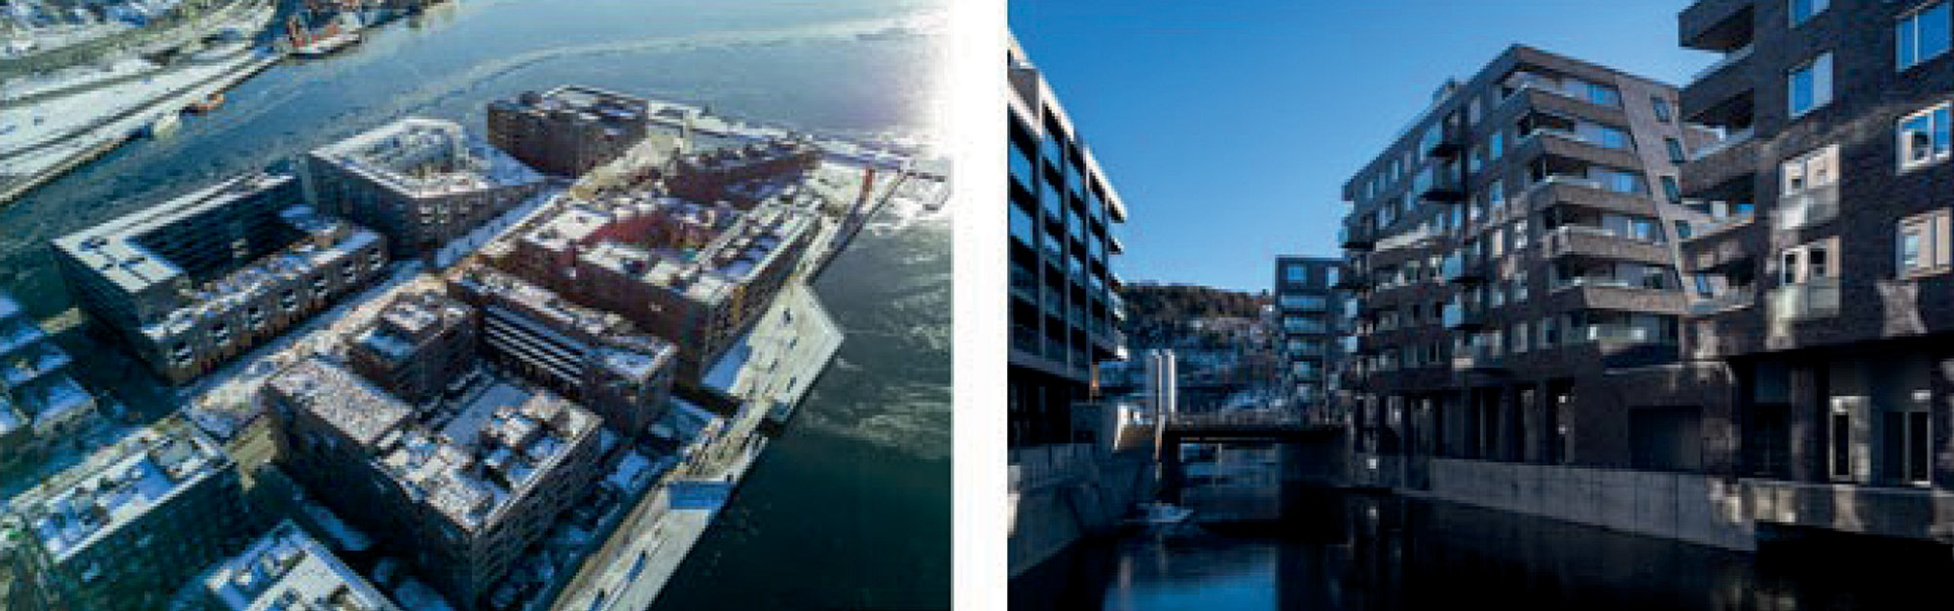
Рис. 1. Новый район Sørenga в центре города. Норвегия, Осло. Арх. MAD arkitekter

Как и в архитектуре Санкт-Петербурга, Осло присуще дома малой и средней этажности. Анализируя дома-марины, можно выявить ряд определённых элемен- тов, используемых в формировании архитектуры.
- Частность территории, ее приватность.
- Элементы морского фасада, как часть связи моря с архитектурой.
- Символизм и ассоциативный ряд, формирующий схожесть с элементами моря.

- Малоэтажность.
Одним из главных элементов формирование комплекса домов-марин являет- ся его ансамблевость. Формирование единой структуры домов позволяет достичь гармоничной архитектуры, отвечающей всем требования комфортной и доступ- ной среды для человека.
На основе анализа современных зарубежных аналогов, были выявлены основ- ные тенденции проектирования домов-марин:
- Учет и связь архитектуры с природным контекстом при проектировании. Важным элементом является участие среды в будущей архитектуре.
- Многофункциональность здания (внедрение общественных пространств с основной функционал жилого дома).
- Создание стилевой архитектуры, где за основу будет браться историческая ценность, дух места, ассоциативный ряд.
- Использование открытых общественных пространств с рекреационными зонами.
- Использование материалов, близких к природной сущности человека.
- Непосредственное взаимодействие водного ресурса в жизни дома-марин. Изучение зарубежного и отечественного опыта архитектурного проектирова-
ния говорит о необходимости переосмысления дома-марины, как отдельного сти- ля в архитектуре [5]. В отечественном опыте проектирования, дом-марина – это жилой дом, построенный в прибрежной зоне и имеющий «собственный» участок моря. Формируя архитектурную среду, нельзя забывать о выразительности архи- тектурного облика, связанного с местом проектирования, но также и взаимодей- ствия самой среды с архитектурой.

Литература
- Плешивцев А. А. Композиционные приемы в архитектуре (история, теория, практи- кум) [Электронный ресурс]: учебное пособие / А. А. Плешивцев. – Электрон. текстовые дан- ные. – Саратов: Вузовское образование, 2017. – 293 c. – 978-5-4487-0035-4. – URL: http://www. iprbookshop.ru/66624.html (дата обращения: 15.07.2020).
- Козырева Е. И. Архитектурно-эстетическое преобразование среды исторических кварта- лов Петербурга: автореферат дис. кандидата архитектуры: 18.00.04 / Санкт-Петербургский зо-
нальный н.-и. и проектный ин-т жилищно-гражданских зданий. – Санкт-Петербург, 1996. 22 с. (дата обращения: 15.07.2020).
- Овчинникова Н. П. Основы науковедения архитектуры [Электронный ресурс]: учебное посо- бие/ Овчинникова Н. П.– Электрон. текстовые данные.– СПб.: Санкт-Петербургский государствен- ный архитектурно-строительный университет, ЭБС АСВ, 2011.– 288 c. (дата обращения: 15.07.2020).
- Зайцев А. А. Особенности использования приемов адаптации контекстуальной архитек- туры в городах России. URL: www.opentextnn.ru/space/?id=4780 (дата обращения: 15.07.2020).
- Архитектурная среда российской провинции [Электронный ресурс]: взгляд извне и из- нутри. Устойчивое развитие провинциальной среды. Сборник статей по материалам междуна- родных конференций/ А. Р. Акопян [и др.].– Электрон. текстовые данные.– Самара: Самарский государственный архитектурно-строительный университет, ЭБС АСВ, 2013.– 214 c. (дата об- ращения: 15.07.2020).

УДК 725
Полина Дмитриевна Зубатенко, студент магистртуры Научный руководитель:
Константин Иванович Колодин, канд. архит., доцент (Санкт-Петербургский государственный архитектурно-строительный университет)
Email: polinamalina81997@gmail.com

ОСНОВЫ ПРОЕКТИРОВАНИЯ ЦЕНТРА СЕМЕЙНОГО ОТДЫХА

В настоящее время с увеличением численности населения и ростом темпа жизни, требу- ется создание общественных пространств нового типа, которые выступали бы, островами от- дыха для семей в кипящих жизнью городах. Современные центры семейного отдыха не всегда справляются с потребностями населения и включают неполной спектр функций, необходимых для комфортного семейного отдыха. Данная статья посвящена изучению принципов формиро- вания среды для комфортного семейного досуга. На основании анализа были выявлены тези- сы, которыми необходимо руководствоваться при проектировании центра семейного отдыха. Рассмотрены основные приемы и особенности организации семейных центров.
Ключевые слова: семейный центр, гибкое пространство, точка притяжения, обширный спектр функций.

В наши дни, вместе с ростом городов и населения, требуется создание новых общественных зданий, призванных обслуживать население. С каждым годом в го- роде появляется все больше масштабных торговых и общественных центров, вклю- чающих в себя обширный спектр функций- от торговли до развлечений. Но на данный момент обеспеченность общественными пространствами в России вдвое меньше, чем в ведущих европейских странах. К примеру, в Санкт-Петербурге на одну тысячу человек приходится 562 м² общественных и торговых пространств, в то время как в столице Германии – 1500 м². Проектируя общественные здания необходимо учитывать потребности населения на выбранной для проектирова- ния территории.
В нашей стране одной из главных ценностей является семья – ее единение, сплоченность. Члены семьи предпочитают проводить свободное время вместе. По результатам опросов выяснилось, что 75 % респондентов чувствуют себя счастли- вее, проводя время с семьей. Но в современных реалиях трудно найти место для совместного времяпрепровождения. Зачастую общественные центры выполняют строго ограниченный спектр функций, который не всегда подходит одному или другому поколению. Все это указывает на то, что необходимо создание многоза- дачного пространства, в котором будет протекать жизнь семьи, начиная с ее за- рождения, продолжая дальнейшим развитием и обучением. Семья не заканчивает- ся пределами квартиры, а выходит за ее границы. Современный центр семейного отдыха должен стать точкой притяжения и вторым домом для семей на протяже-

нии всей их жизни. Обширный спектр функций центра семьи будет объединять поколения, сплачивать их интересы.
Проектируем многофункциональное пространство, которое сможет стать точкой притяжения для всех возрастов. Как выяснилось ранее одной из важней- ших задач, стоящих при проектировании центра семейного отдыха – создать про- странство, в котором будут осуществлять совместную деятельность люди разных возрастов. С целью интегрировать под одной крышей все поколения центр семей- ного отдыха может включать в себя детский сад временного пребывания, лекто- рии для студентов и школьников, ЗАГС, воркшопы для зрелого поколения, отде- ление пансионата для пожилых людей.
Включаем в состав проекта контактные функции. Объединить разные воз- растные группы в одном здании недостаточно для их сплочения. Необходимо спро- ектировать пространство таким образом, чтобы объединить людей между собой. Сделать это можно, вводя в объект зоны для совместной деятельности. В семей- ном центре могут появиться:
- крытые оранжереи и огороды, в которых школьники старших классов и сту- денты будут давать уроки природоведения младшим;
- зоопарк, в котором старшее поколение сможет научить младшее заботить- ся о природе и ее обитателях;
- иммерсивный театр, в котором младшее поколение сможет реализоваться и выступить перед старшими;
- игровые и образовательные классы, побывать в которых будет интересно как ребенку, так и взрослому человеку.
При проектировании центра семейного отдыха необходимо учитывать, что все семьи разные. В России множество проблемных семей, в которых дети не мо- гут получить должного воспитания. Одновременно с этим в домах престарелых так- же много пожилых людей, нуждающихся в общении с окружающим миром. Центр семейного отдыха может стать ключом в решении проблем таких семей. При объе- динении этих двух возрастных групп под одной крышей для совместной деятельно- сти, младшее поколение получит опекуна и воспитателя, а старшее друга и заботу. Потребности населения постоянно меняются. Жизнь не стоит на месте,
с каждым годом появляется все больше новых развлечений и видов деятельно- сти. Семейный центр должен иметь гибкое пространство, чтобы перестраивать- ся под нужды населения в ходе своей жизни.
Учитываем мировую ситуацию. В этом году весь мир столкнулся с пандемией и последовавшим в следствие нее карантином. Большинство магазинов, выставок, общественных центров были закрыты. В центре семейного отдыха каждое помеще- ние должно иметь свой дополнительный вход с улицы, кроме того, благодаря гиб- кости пространства центр сможет функционировать в условиях карантина (рис. 1).

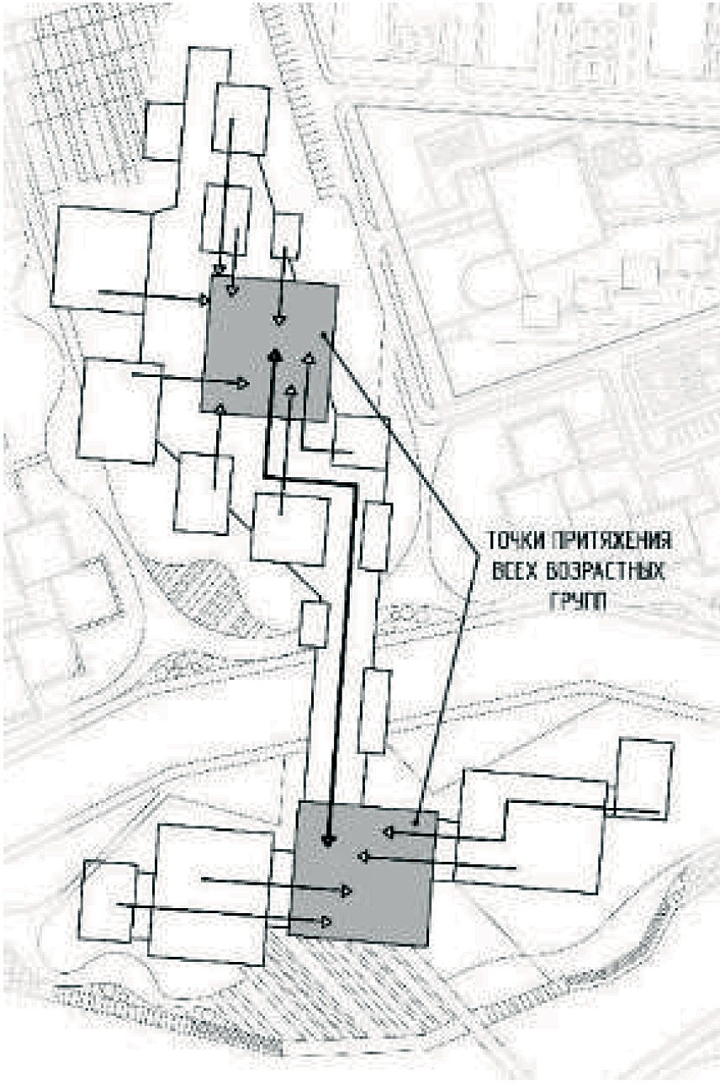

Рис. 1. Схема многофункционального центра семейного отдыха

Таким образом, можно сделать вывод, что при проектировании центра семей- ного отдыха необходимо создать многозадачное, гибкое пространство, которое сможет стать точкой притяжения для всех возрастов. Так же необходимо учиты- вать, что в России проживают разные семьи, и ориентироваться при создании про- екта нужно на всех.

Литература

- Боков А. В. Многофункциональные комплексы и сооружения / Москва: Стройиздат, 1973. – 178 с.
- Волконский М.Б. Социология.Архитектура. –: Фонд «Русский авангард», 2010. – 592 с.
- Воронцова Д. С. Коммуникационно-рекреационные пространства в архитектуре обще- ственно-торговых центров, 2011. – 31 с.
- Гельфонд А. Л. Архитектруное проектирование общественных зданий и сооружений/ Издательство : Архитектура С, 2007 г.
- Голубева Е. П. Принципы формирования архитектуры рекреационно-досуговых комплек- сов, 2006 – 21 с.
- Заева-Бурдонская E. Формообразование в дизайне среды. Метод стилизации./ Е. Заева- Бурдонская, Сергей Курасов,2008. – 660 с.
- Забельшанский Г. Б. Архитектура и эмоциональный мир человека / Г. Б. Забельшанский, Г. Б. Минервин, А. Г. Раппапорт, Г. Ю. Сомов. – Москва: Стройиздат, 1985. – 207 с.
- Колодин К.И. пособие для вузов «Формообразование объектов загородной среды»,/ Издательство: «Архитектура – С», 2004. – 256 с.

УДК 727.7
Елизавета Витальевна Иванова, студент магистратуры Научный руководитель:
Сергей Иванович Иванов, доцент
(Санкт-Петербургский государственный архитектурно-строительный университет) E-mail: Elizaveta_Ivanova96@list.ru

МУЗЕЕФИКАЦИЯ КУЛЬТУРНО-ИСТОРИЧЕСКОЙ СРЕДЫ С ОРГАНИЗАЦИЕЙ ТЕМАТИЧЕСКОГО МУЗЕЯ
КАК МЕТОД РЕВАЛОРИЗАЦИИ ТЕРРИТОРИЙ

В данной статье идет речь о ревалоризации промышленных объектов индустриального на- значения и их культурно-исторической среды на примере Морского Завода, расположенного в восточной части острова Котлин. Выявлены особенности формирования музейного комплек- са на исторических территориях. Поднят вопрос актуальности включения исторической среды в экспозиционное музейное пространство, а также сформулированы методы взаимодействия закрытой и открытой экспозиции.
Ключевые слова: музейный комплекс, ревалоризация, музеефикация, промышленные тер- ритории, «дух места», индустриальный парк, открытая экспозиция.

На сегодняшний день в нашей стране сохраняется большое количество инерт- ных исторически сложившихся территорий, имеющих колоссальный потенциал для улучшения и расширения инфраструктуры городов. Тема строительства со- временной архитектуры в контексте исторической застройки становится более актуальной, чаще поднимается вопрос о сохранении территорий, несущих отпе- чаток времени и культуры города, а приспособление недвижимых памятников исторических объектов под музейные нужды является замечательным способом не только их сохранения, но и раскрытия их исторического потенциала, что само по себе уникально [1].
Наиболее безболезненно происходит приспособление памятников промыш- ленной архитектуры. Пространства цехов были признаны идеальной площадкой для представления, к примеру, современного искусства. Однако, в данной статье речь пойдет о ревалоризации промышленных объектов и их культурно-историче- ской среды. То есть не только об использовании, но и восстановлении и переос- мыслении их ценности [2].
На примере территории Морского завода острова Котлин в статье рассмотрен один из подходов ревалоризации территории к сохранению и переосмыслению индустриальных объектов, а именно музеефикация.
Старейшее судоремонтное предприятие Военно-морского завода, основанное в 1858 году, занималось ремонтом и обслуживанием военных судов. Ранее завод являлся единственной судоремонтной базой Балтийского флота. Это промышленное

наследие, состоящее из остатков индустриальных построек и индустриальной культуры, которое имеет технологическое, социальное, и в то же время истори- ческое и архитектурное значение. Остатки индустрии состоят из промышленных цехов, морских доков, техники, мастерских (рис. 1).
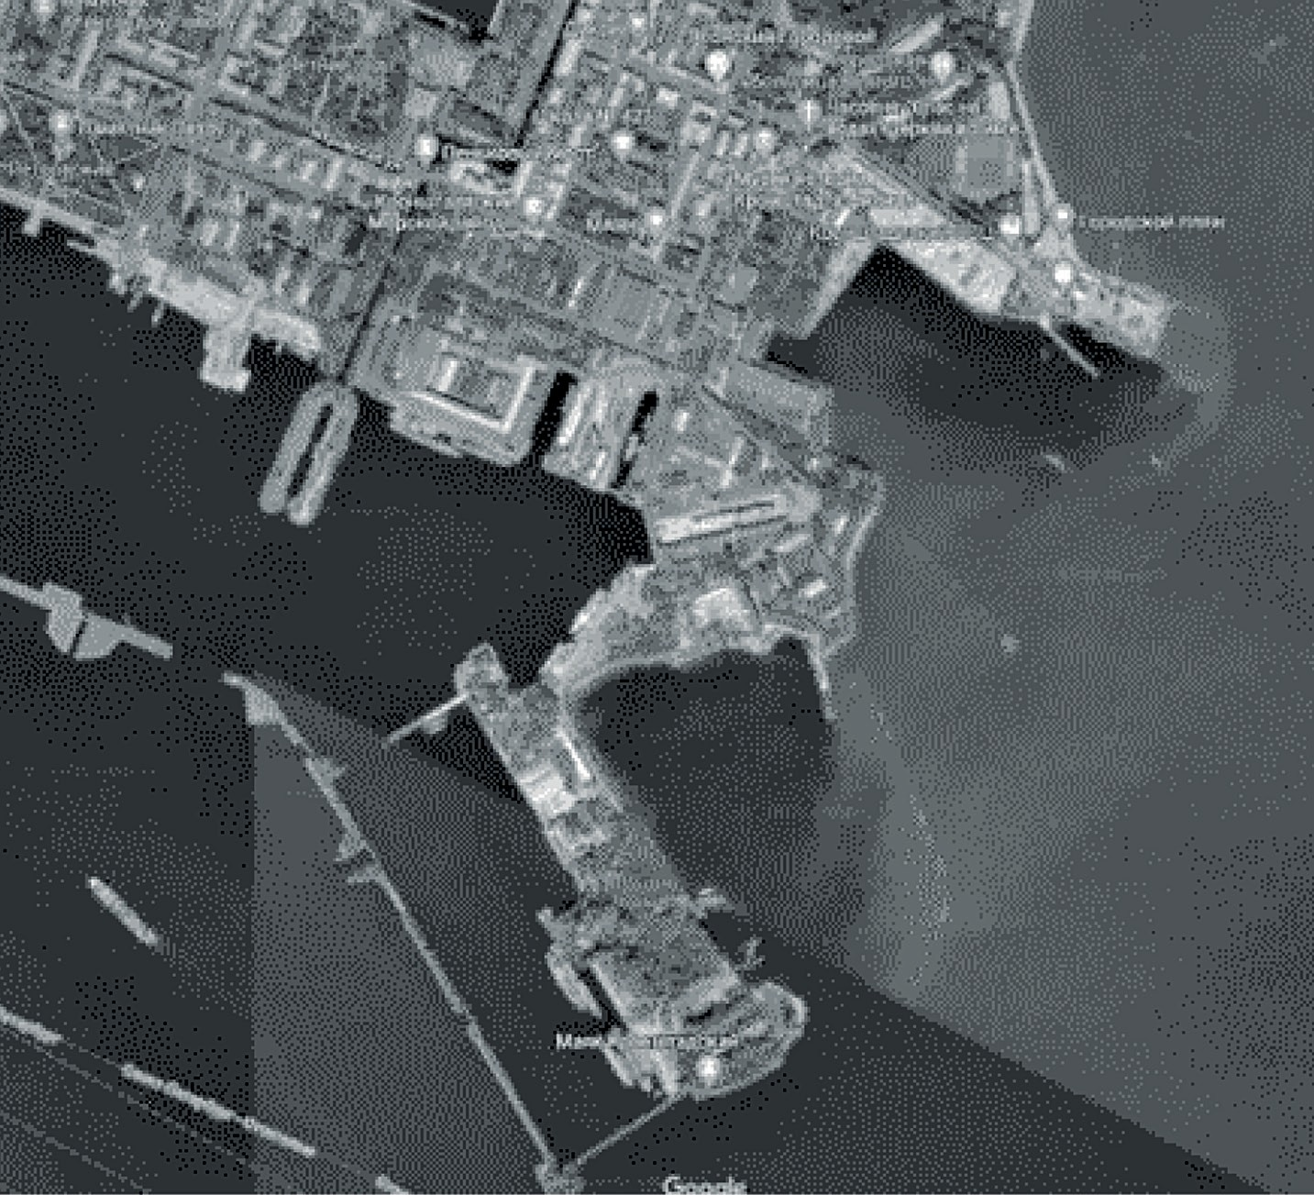
Рис. 1. Кронштадтский Военно-Морской завод на сегодняшний день

Музеефикация территории Морского завода является наилучшим методом воз- действия на промышленную архитектуру, подчеркивая его значимость не в ути- литарном ключе, а в историческом контексте его существования как архитектур- но-художественной ценности [3].
Проектируемый музейный комплекс входит в состав градостроительного узла, целью формирования которого является функциональное и художественное един- ство образуемого пространства, где объемы зданий и среда неразрывны. Главным аспектом стало сохранение достоинств участка (здания цеха, ландшафта и гидро- технических сооружений) и трансформации их в многопрофильный музейный центр с включением в экспозицию индустриального ландшафтного парка (рис. 2). Это наиболее основательный метод музеефикации, в котором памятник инду- стриальной эпохи воспринимается в целостности, осмысливается в его подлин- ной среде [4]. Основываясь на этой идее, принято решение частично сохранить цех фабрично-заводской архитектуры, являющийся частью сложившейся градо- строительной картины участка.

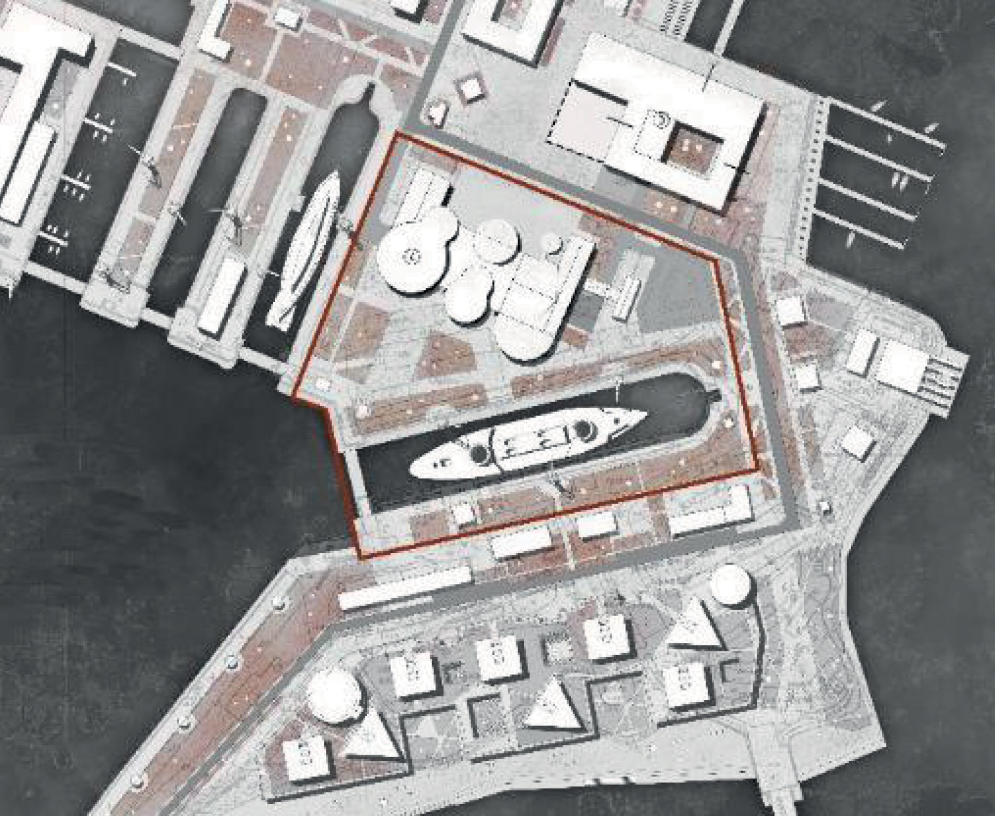

Рис. 2. Проект узла на территории Кронштадтского Военно-Морского завода

Ярким примером мирового опыта ревалоризации индустриальных территорий является «Horno-3» – музей стали, где объектом экспонирования стало не только здание, но и его производственные процессы. Н. Гримшоу сумел сохранить «дух места», индустриальные формы первоначального сооружения, и в то же время сделать его частью нового музейного здания (рис. 3).
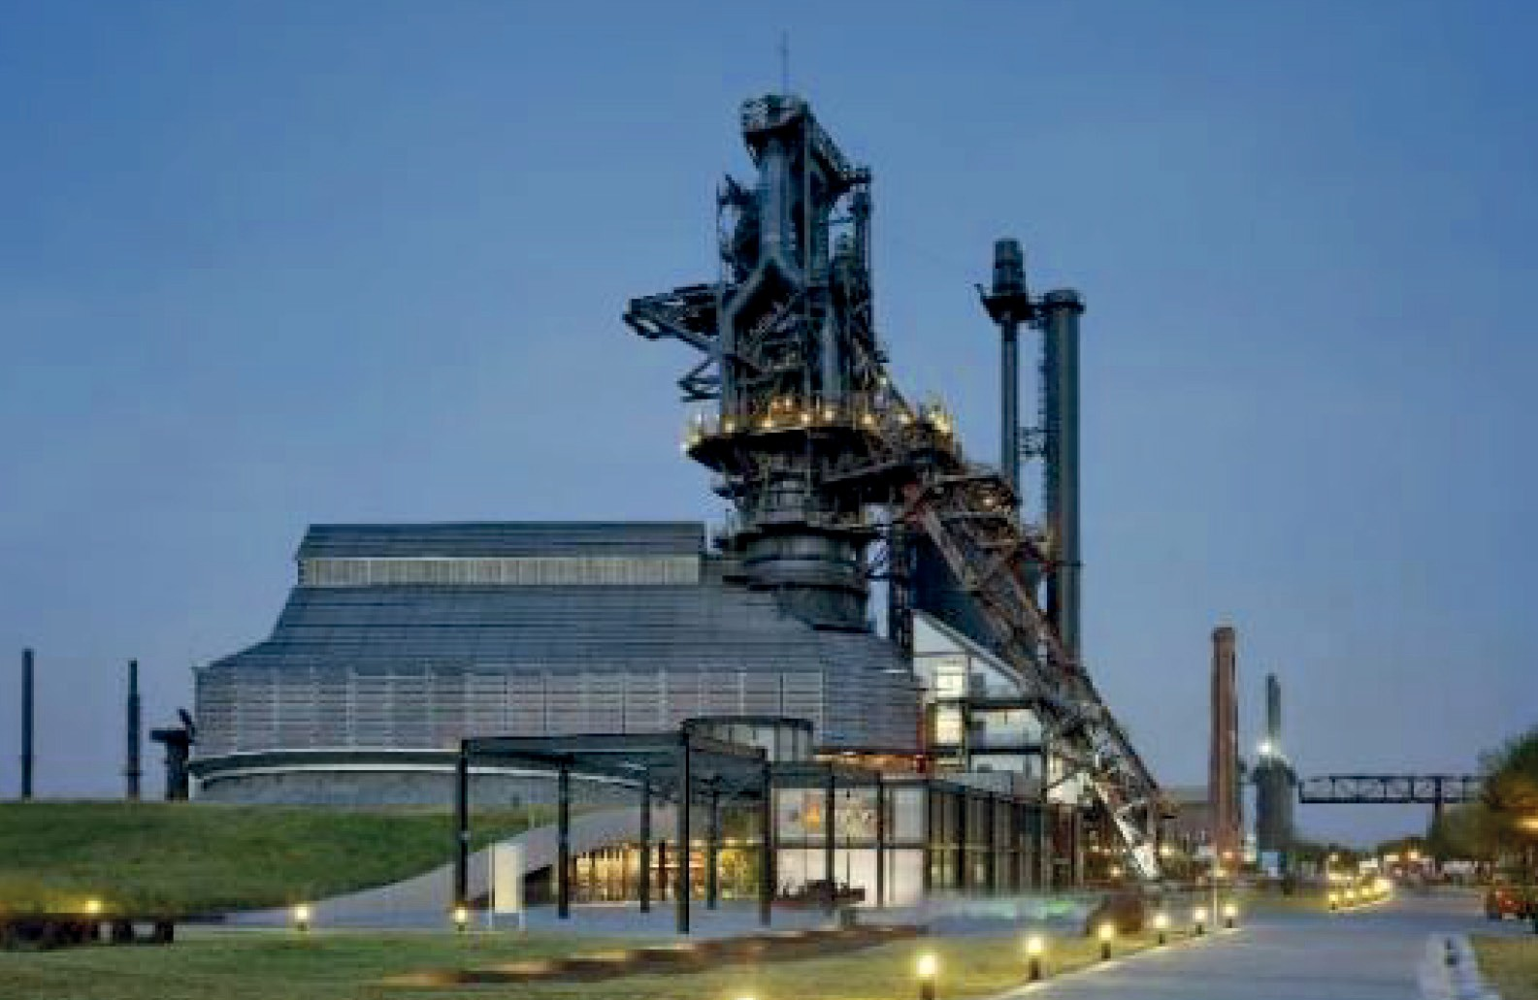

Рис. 3. Завод «Horno-3», Монтерей

Еще одним примером ревалоризации с сохранением индустриального ланд- шафта является шахта в Эссене. Каменный уголь здесь добывали до 1986 года. Сейчас шахта является индустриальным памятником. Проектом реконструкции и консервации занимались архитекторы Ф. Шуп и М. Кремер. Шахта сохранилась в том же виде, в котором еще 20 лет назад она работала. Музей проводит экскур- сии, рассказывающие о технологии переработки угля и о жизни Рургебит в эпо- ху индустриализации.
Касаясь опыта музеефикации портовых территорий, можно выделить музей-вер- фь Кромхаут в Амстердаме – действующий судостроительный завод. Первые ко- рабли здесь начали строить в 1757 году. Недавно завод был частично музеефици- рован, что позволило открыть его помещения, оборудование и производственные процессы к просмотру. Посетителям открыта индустриальная набережная, где пришвартовано несколько кораблей, доступных к ознакомлению.
Архитектурное решение проектируемого комплекса можно охарактеризовать как синтез современной и исторической застройки. Важным было сохранить струк- туру и масштаб среды, подчеркнуть ценность места. Основной прием – внедрение обтекаемых форм выставочных залов. Объемы ориентированы на две площади – северную и южную, формируя восприятие музея с видовых точек.
Функциональное назначение, сохраняемый цех и внешние факторы определи- ли форму строения. Экспозиция закрытого типа размещается в отдельных объе- мах, связанных в единую композицию и подразумевает показ «архитектуры» во- енных кораблей, фрагментов судов, станков и оборудования. Посетитель, минуя залы закрытой экспозиции, попадает на внутренний двор-площадь, являющийся продолжением экскурсионного маршрута. Здесь в полной мере можно ощутить
«дух места», продолжив просмотр открытой экспозиции музея – уникальных доков: Константиновского (1876 г.), Александровского (1896 г.) и Алексеевского (1914 г.). К второстепенным функциональным блокам относится морской образовательный центр, библиотека, кинозал, научно-исследовательский центр по изучению экс- понатов.
Преобразование культурно-исторической промышленной среды является од- ной из новейших тенденций в развитии современной музейной архитектуры. В ней отразилось изменение отношения к индустриальной среде и способам ее сохра- нения, которое проявляется в органичном синтезе архитектурного пространства среды внутри и снаружи, взаимодействии современной архитектуры с историче- ской средой.
Историческая застройка передает самобытность и неповторимость той или иной нации, благоприятно влияет на мировоззрение людей, заинтересованных в изуче- нии истории и архитектуры. Личностное восприятие архитектурно-исторической

среды может оказаться важным для осознания человека своего места в простран- стве и во времени, ощущения связи времен и разных эпох.

Литература

- Майстровская М. Т. Архитектура музейная // Российская музейная энцикл.: в 2 т. Москва., 2001. Т 1. С. 50.
- Запарий В. В. Индустриальное наследие и опыт России // Индустриальное наследие. Саранск, 2005, С. 13.
- Каулен М. Е. Музеефикация историко-культурного наследия России. М.: Этерна, 2012. – С. 313.
- Алексеев В. В. Проблемы изучения и сохранения индустриального наследия Урала. // Сохранение индустриального наследия: мировой̆ опыт и российские проблемы. Материалы международной̆ научной̆ конференции. Екатеринбург, 1994. С. 47–56.

УДК 725.87
Артем Иванович Калиниченко, студент магистратуры Научный руководитель:
Ольга Геннадьевна Кокорина, доцент (Санкт-Петербургский государственный архитектурно-строительный университет) E-mail: artemkalinichenko3@yandex.ru

ФУНКЦИОНАЛЬНЫЕ И КОНСТРУКТИВНЫЕ ОСОБЕННОСТИ ПРОЕКТИРОВАНИЯ ЦЕНТРА МОРСКИХ ВИДОВ СПОРТА В Г. КРОНШТАДТЕ

Статья посвящена изучению и анализу функциональных особенностей структуры, плани- ровочных принципов общественных пространств и конструктивных приёмов в современных центрах морских и водных видов спорта, анализу существующих спортивных и водных объек- тов на территории города Санкт-Петербург. А также применению этих особенностей и прин- ципов в проектируемом спортивном водном объекте с учетом идентификационных признаков местности и особенностей окружающей среды и рельефа острова Котлин и непосредственно участка проектирования. В статье описаны архитектурно-планировочные приемы, применен- ные при проектировании общественного сооружения на западной части города Кронштадта.
Ключевые слова: береговая линия, функциональные зоны, центр морских видов спорта, пла- нировочная структура, Кронштадт.

Развитие современного общества и совершенствование человека неразрывно свя- зано со спортом. Необходимость физического и духовного развития существовала в обществе всегда, однако с появлением современных технологий, становления про- грессивного общества, желание не только улучшать физические параметры, но и до- биваться результатов повысилось в несколько раз. Видов спортивных состязаний было и имеется бесконечное множество. Часто они являются лишь бессознательным же- ланием человека развить свои силы или привести их в равновесие [1]. Но когда игры приобретают целеустремленность, они становятся спортом в собственном смысле этого слова. Спорт в современном понимании выполняет социальные функции, одно- временно с этим он полифункциональный и многомерный. В обществе спорт реша- ет широкий круг задач: укрепляет здоровье населения, удовлетворяет спрос на зре- лищные услуги, стимулирует экономику и развивает туристическую инфраструктуру. Разнообразие современных видов спорта, сформировавшихся в течение ХХ и на- чало ХХI века, развитие трансляций, появление спортивных ассоциаций, а так же появление новых технологий в строительстве влияет сегодня не только на куль- туру спорта, а и на требования предъявляемые к различным спортивным соору- жениям и площадкам. В отличие от большого числа типов общественных соо- ружений, прошедших длительную эволюцию на протяжении веков, спортивные сооружения, в развитии которых был многовековой перерыв, имеют очень неболь-
шой опыт эксплуатации [2].

Опыт строительства зрелищных сооружений командных видов спорта достаточ- но большой в связи с формированием правил и характеристик площадок еще в на- чале ХХ века и большим спросом на такие сооружения как стадионы. Однако в об- ласти водных и морских видов спорта ситуация иная. Многие современные морские виды спорта сформировались относительно недавно, а некоторые появились в тече- ние последних нескольких десятков лет. Такие виды морского спорта как парусный спорт пережили многовековую историю, однако современные технологии в кора- блестроении требуют переосмысленный подход к организации водных пространств и зрелищных сооружений. В настоящее время недостаточно изученным остаются аспекты наиболее оптимальной комплексной организации объемно-планировочных и архитектурно-средовых характеристик водных спортивных комплексов.
Функционально-планировочная структура водных спортивных комплексов на- прямую зависит от назначения объекта, максимального количества посетителей и расположения здания. Так же существуют требования, предъявляемые к выбо- ру места для строительства и оборудования спортивных сооружений таких как бассейн, трамплины, вспомогательные сооружения на открытой воде, сооруже- ния для зрителей [3].
Анализируя сложившуюся историческую и градостроительную ситуацию на острове Котлин, были выявлены особенности и аспекты для размещения значи- мых общественных сооружений. Расположение центра морских видов спорта на западном побережье острова обусловлено функциональными особенностями са- мого комплекса, а также такими важными аспектами как: транспортная доступ- ность, природный ландшафт, связь общественных узлов. Проанализировав суще- ствующую ситуацию, было выявлено, что на участке проектирования спортивного комплекса находится песчаный пляж с небольшой постройкой, которая является техническим помещением для сёрферов. Сложившиеся климатические условия позволяют обустроить эту территорию и создать на ней современный центр мор- ских видов спорта, с учетом всех нормативных требований и требований спор- тивных ассоциаций (рис. 1).
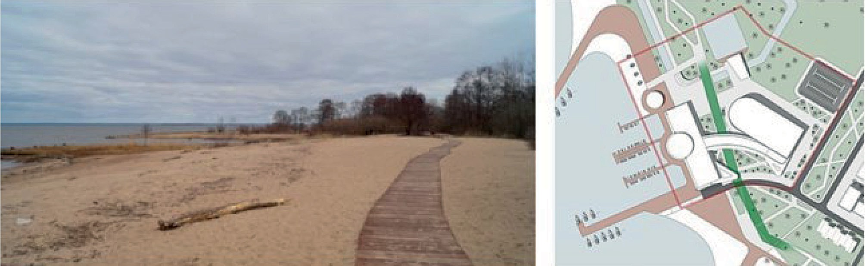
Рис. 1. Западный Котлин. Общий вид и генеральный план участка

Данный спортивный комплекс, расположенный на одном из самых природ- но-богатых участков острова, позволит привлечь не только любителей, но и про- фессиональных спортсменов, создать комьюнити-центр. Это в свою очередь бла- гоприятно скажется на экономике а также на туристической сфере региона. Стоит отметить, что Санкт-Петербург является городом с развитой туристической и спор- тивной инфраструктурой [4].
На сегодняшний день в Санкт-Петербурге насчитывается 27 стадионов с три- бунами на 1500 и более мест; 9 дворцов спорта; 78 плавательных бассейна; 656 оз- доровительных центров; много детско-юношеских школ и клубов. Все они скон- центрированы в городе или в непосредственной близости от него. Проходящая вокруг города кольцевая автодорога позволяет в короткие сроки добраться до лю- бой точки города и его окраин, в том числе и в город Кронштадт, что в свою оче- редь играет важную роль в привлечении спортсменов из Санкт-Петербурга, а так же позволяет беспрепятственно добраться из аэропорта спортсменам из других городов и стран [5].
При организации общественных пространств были определены потенциаль- но значимые территории для размещения проектируемых объектов. Связность этих объектов осуществляется путем создания парков и скверов через всю терри- торию проектирования. Оборонные сооружения прошлого века, расположенные западнее проектируемого комплекса, сегодня являются музеем. Это также обу- словило создание непрерывного зеленого коридора. При проектировании центра морских видов спорта в первую очередь учитывались требования государствен- ных стандартов и сводов правил по проектированию спортивных и водных соо- ружений. Эти нормативные документы определяют требования к бассейнам и их основным параметрам. Так же при проектировании были учтены немаловажные аспекты: акустика и освещение, обустройство вентиляционной системы в здании, подогрев бассейнов [6]. Особая роль была уделена безопасности конструкций зда- ния с учетом максимального количества посетителей и климатических условий западной части острова Котлин (рис. 1).
Как и другие подобные центры морских видов спорта, функционально здание разделено на несколько основных блоков, и второстепенных (рис. 2). Комплекс включает в себя основной бассейн, несколько тренировочных блоков со спорт- залами и тренировочными бассейнами, несколько причалов для спортивных су- дов, пляж с трассой для кайт-серфинга, тренировочную трассу для кайт-серфин- га, зону отдыха с рестораном. Основные блоки разделены между собой общим холлом, который в свою очередь формирует двор и таким образом защищает по- сетителей комплекса от частых западных ветров. Основной блок парусного спор- та, в который так же входит ресторан и зона отдыха, расположен непосредствен- но у воды [7, 8].

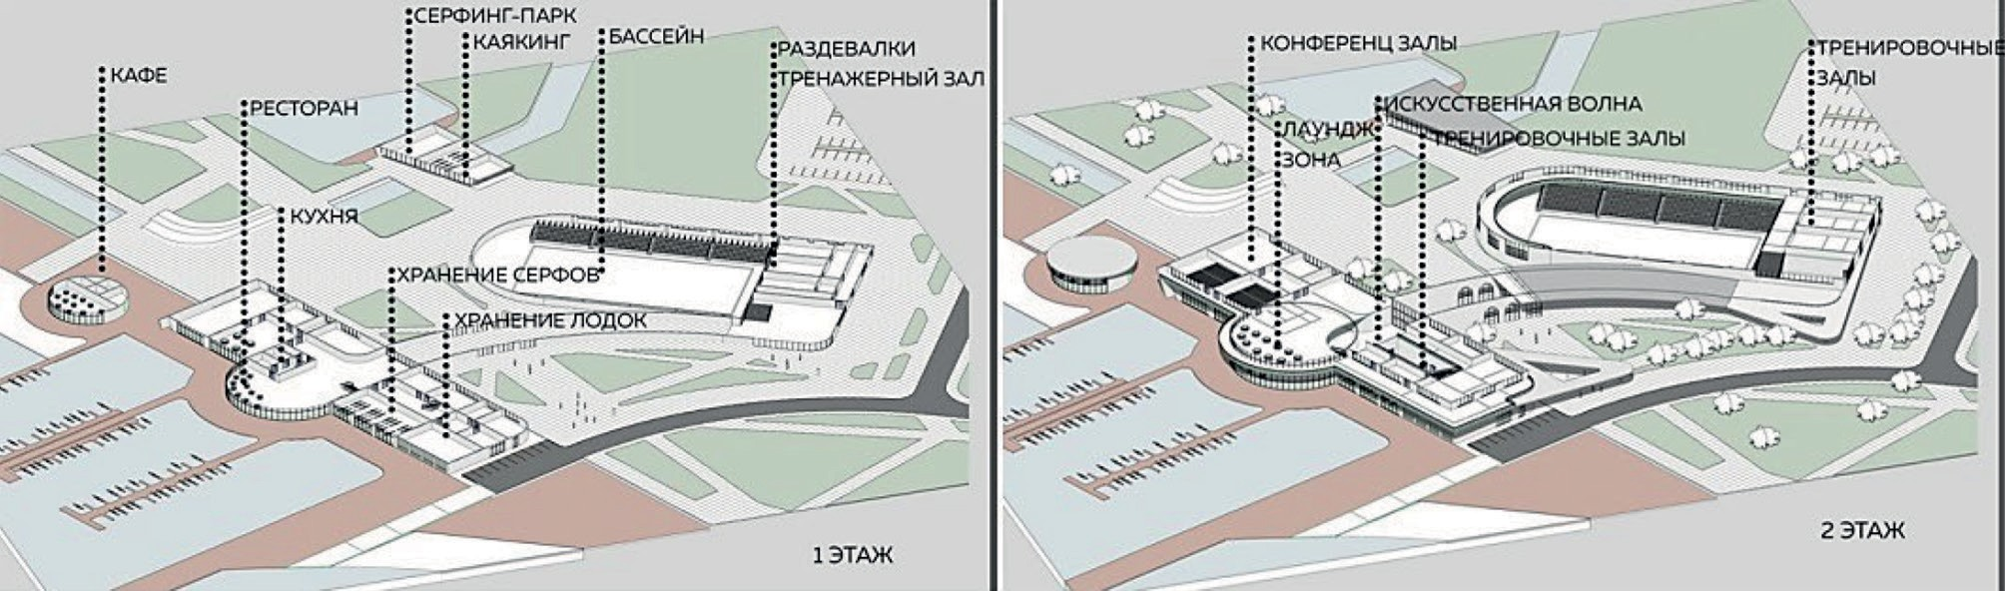

Рис. 2. Функциональное зонирование комплекса

Фасад комплекса формирует береговую линию проектируемого района, явля- ясь западной доминантой.Проанализировав архитектурные особенности города Кронштадта, были выявлены идентификационные формообразующие признаки. Исторические оборонительные сооружения города имеют характерные повторя- ющиеся формы: длинные фасады, которые в свое время являлись оборонительны- ми стенами, защищая тех, кто находился во дворах, а также круглые в плане баш- ни. Данные принципы легли в концепцию спортивного комплекса. Архитектурные решения, примененные в центре морских видов спорта обусловлены архитектур- ными особенностями города Кронштадт и с применением принципов идентифи- кации места. Фасады здания выполнены из характерного зданиям города красно- го кирпича. Деревянные конструкции в большепролетных сооружениях отсылают к кораблестроительной индустрии, являющейся в недалеком прошлом градообра- зующей. Так же, учитывая функциональные и планировочные особенности зда- ния и принимая во внимание мировой опыт, большинство фасадов имеет пано- рамное остекление, позволяющее проникать внутрь помещений максимальному количеству света, а навесы предотвращают перегрев воздуха в зоне отдыха и вну-
три ресторана [9,10].
Проектирование центра морских видов спорта в г. Кронштадт непростая зада- ча. Следует учитывать государственные нормативные документы, требования все- мирных спортивных ассоциаций, а также общие мировые тенденции. Создание уникального архитектурного объекта с применением принципов идентификации местности является основной задачей при проектировании. Общественные про- странства при этом формируют основные точки концентрации населения и пеше- ходные маршруты. Функциональные блоки комплекса учитывают не только запрос профессиональных спортсменов, зрителей, но и обычных граждан, делая терри- торию привлекательной для всех жителей и гостей города, формируя у молодого населения желание развиваться и заниматься спортом.

Литература

1. Адамович В. В. Архитектурное проектирование общественных зданий и сооружений: учеб. для вузов / В. В. Адамович, Б. Г. Бархин, В. А. Варежкин и др; под общ. ред. И. Е. Рожина, А. И. Урбаха М.: Стройиздат, 1984. – 543 с.
2. Боков А. 1997–2007 // Татлин MONO. – 2008. – № 1 (10) – С. 202–209.
- Белов Ю. М. Экологические аспекты структуры и спортивной технологии олимпийских спортивно-зрелищных комплексов в современных мегаполисах / Ю. М. Белов //Мат. совмест- ной науч.-практ. конф. – М.; 2001. – С. 214–218.
- Воронина О. Н. Сложный рельеф, как фактор развития рекреационных комплексов Электронный ресурс. / О. Н. Воронина // Алаир. 2009. – Режим доступа: http://alair.r52.ru/print. php?a=articles&articles=32 (дата обращения: 20.07.20).
- Спортивные сооружения Санкт-Петербурга. / URL: http://www.petergid.ru/architecture/ guides/sportivnie-sooruzheniya-sankt-peterburga.html (дата обращения: 20.07.20).
- Бассейн как место досуга от De Architekten Cie, Амстердам, Нидерланды./ URL: https:// www.arhinovosti.ru/2016/05/10/bassejjn-kak-mesto-dosuga-ot-de-architekten-cie-amsterdam-nider- landy/ (дата обращения: 20.07.20).
- Гельфонд А. Л. Архитектурное проектирование общественных зданий и сооружений: учеб. пособие / А. Л. Гельфонд. – М.: Архитектура-С, 2007. 280 с.
- Голубева Е. П. Принципы формирования архитектуры рекреационно-досуговых комплек- сов: дис. . канд. архитектуры: 18.00.02 / Е. П. Голубева; Нижегородский архитектурный инсти- тут. Нижний Новгород, 2006. – 195 с.
- Архитектура фитнеса. 5 спортивных комплексов нового поколения. / URL: https://trendymen. ru/lifestyle/design/113213/ (дата обращения: 19.07.20)
- Спортивная архитектура с водным уклоном. / URL: https://www.s-bc.ru/news/Сportivnaya- arhitektura-s-vodnym-uklonom.html (дата обращения: 20.07.20).

УДК 725
Яна Андреевна Каргина (Сергеева), студент магистратуры Научный руководитель:
Елена Геннадьевна Боброва, доцент (Санкт-Петербургский государственный архитектурно-строительный университет)
E-mail: yana.sergeewa2012040595@yandex.ru.

АРХИТЕКТУРНЫЙ ОБРАЗ МНОГОФУНКЦИОНАЛЬНОГО КОМПЛЕКСА ДЕЛОВОГО ТУРИЗМА

В статье приведены основные факторы формирования архитектурного образа многофунк- ционального центра делового туризма. Рассмотрены основные исторические прототипы совре- менных сооружений делового назначения. Приведены примеры современных площадок и со- оружений, используемых для проведения деловых встреч. На основе анализа отечественного и зарубежного опыта проектирования деловых комплексов выявлены основные критерии фор- мирования архитектурного образа многофункциональных центров делового туризма. Названы преимущества, которыми обладает многофункциональный комплекс делового туризма, спро- ектированный по мировым стандартам, имеющий все необходимые удобства и функции.
Ключевые слова: многофункциональный комплекс делового туризма, исторические деловые комплексы, архитектурный образ делового комплекса, деловой туризм, инновации.

Деловой туризм в Санкт-Петербурге представлен различными конференциями, форумами и международными конгрессами. Организация деловых встреч и кор- поративных мероприятий часто проходит на базе университетов, конгресс-отелей, в дворцах, музеях, и даже в старинных особняках, где расположились гостини- цы с конференц-залами. Это указывает на недостаток в городе современных ком- плексов делового туризма.
Многофункциональный комплекс делового туризма – это комплекс, включаю- щий в себя ряд блоков различного функционального назначения, предназначен- ных для проведения и организации корпоративных мероприятий, организации до- суга, размещения и проживания деловых туристов [1].
Можно выделить следующие факторы формирования архитектурного образа многофункциональных центров делового туризма:
- исторический фактор определяет влияние исторических прототипов на ста- новление современного архитектурного образа;
- архитектурно-планировочный фактор показывает, как планировочная струк- тура и распределение функциональных зон влияют на образное решение;
- градостроительный фактор определяет влияние контекста окружающей за- стройки на образные характеристики;
- социально-экономический фактор определяет функциональное решение и воз- можность применения последних технологических и конструктивных решений.

В настоящее время многофункциональный комплекс делового туризма скла- дывается как новый тип общественного сооружения [2]. Историческими прото- типами современных многофункциональных комплексов делового туризма явля- ются деловые комплексы.
Исследование исторического развития сооружений делового назначения по- зволяет выявить особенности, которые стали основой проектирования и создания архитектурного облика современных деловых комплексов.
Архитектурный образ того или иного делового комплекса зависит от эпохи, во время которой было возведено здание, и которая определяет его принадлеж- ность к тому или иному архитектурному стилю. Например, деловыми центрами древности были акрополь, форум, базилика. Для средневековья характерны за- мок, рыночная площадь, для Возрождения – ратуши. Деловыми центрами эпо- хи советского периода являлись универсальные административно-хозяйствен- ные здания [3].
В настоящее время, в качестве деловых комплексов и площадок для проведе- ния деловых встреч выступают: конгресс-отели, конференц-отели; музеи; биз- нес-клубы; терминалы и др. Вышеперечисленные сооружения и площадки, вре- менно используемые для проведения деловых встреч, имеют ограниченный набор функций, относятся к другим типам зданий [4].
В Санкт-Петербурге недостаточно комплексов делового туризма, спроекти- рованных по мировым стандартам, имеющих все необходимые удобства и функ- ции. Примером многофункционального комплекса делового туризма в Санкт- Петербурге является конгрессно-выставочный центр «Экспофорум». Это одна из современных площадок в России для проведения деловых и развлекатель- ных мероприятий любого масштаба и формата – выставок, конгрессов, форумов, спортивных и культурных событий. В его составе: три выставочных павильона, 68 конференц-залов, отели мирового бренда HILTON, бизнес-центр, таможен- но-логистический комплекс, кафе, рестораны и другие объекты сопутствующей инфраструктуры [5].
Развитие многофункциональных комплексов делового туризма за рубежом проходит более активно, чем в России. При их проектировании используются со- временные архитектурные и конструктивные решения, учитывается исторический опыт, применяются новые технологии. Таким образом, эти комплексы имеют гра- мотную архитектурно-планировочную организацию, функциональное зонирова- ние, представляют собой интересные объекты современной архитектуры.
В качестве удачных примеров зарубежных многофункциональных комплексов делового туризма по своей архитектурно-планировочной организации, функци- ональному решению, использованию современных приемов формообразования, можно привести следующие объекты.

- Национальный конференц-центр в Дохе, Катар (рис. 1).
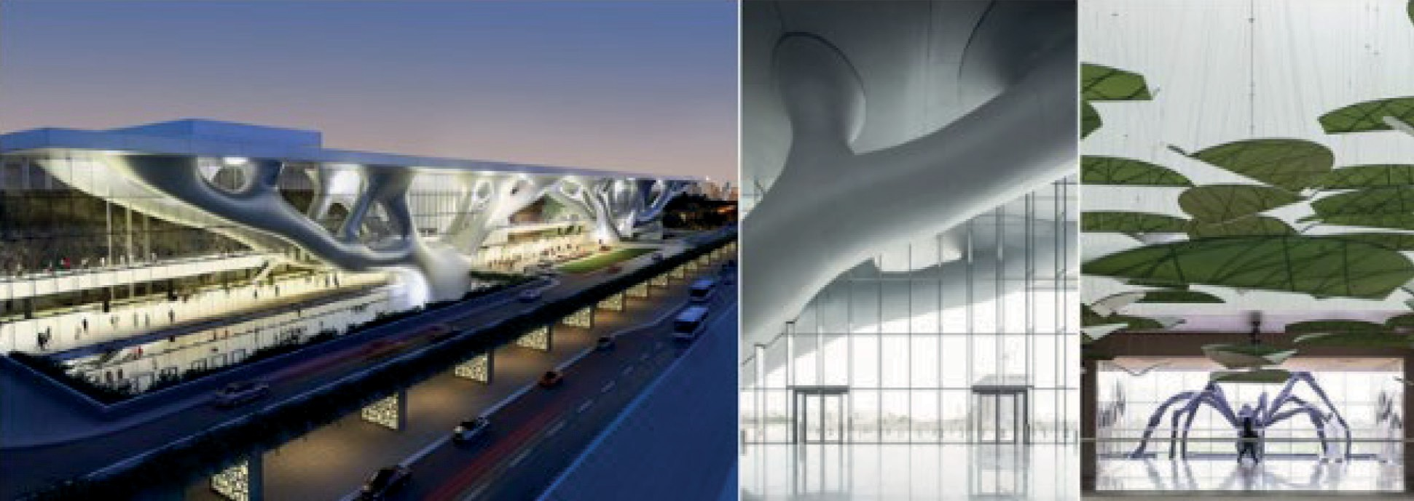
Рис. 1. Национальный конференц-центр в Дохе, Катар. Перспективный вид. Интерьеры

Национальный конференц-центр был построен в 2011 году, архитектор – Арарта Исодзаки. Необычный архитектурный образ здания сформирован огромными сталь- ными колоннами, которые создают впечатление двух растущих деревьев перед сте- клянным фасадом. Выразительный облик центра привлекает внимание прохожих. Здание имеет горизонтальную функционально-планировочную схему. Объёмно- пространственная структура комплекса сложная, включает в себя несколько гори- зонтальных блоков различного функционального назначения. Конференц-центр в Дохе является одним из самых больших на Ближнем Востоке. В состав комплек- са входят три основных зала, способных вместить до 7 тысяч посетителей одно- временно, конференц-зал на 4 тысячи мест, 9 выставочных галерей, кинотеатр, помещения для переговоров. Национальный конференц-центр в Дохе обладает сертификатом LEED и является энергоэффективным сооружением [6].
- Конференц-центр в Вирджиния-Бич, США (рис. 2).
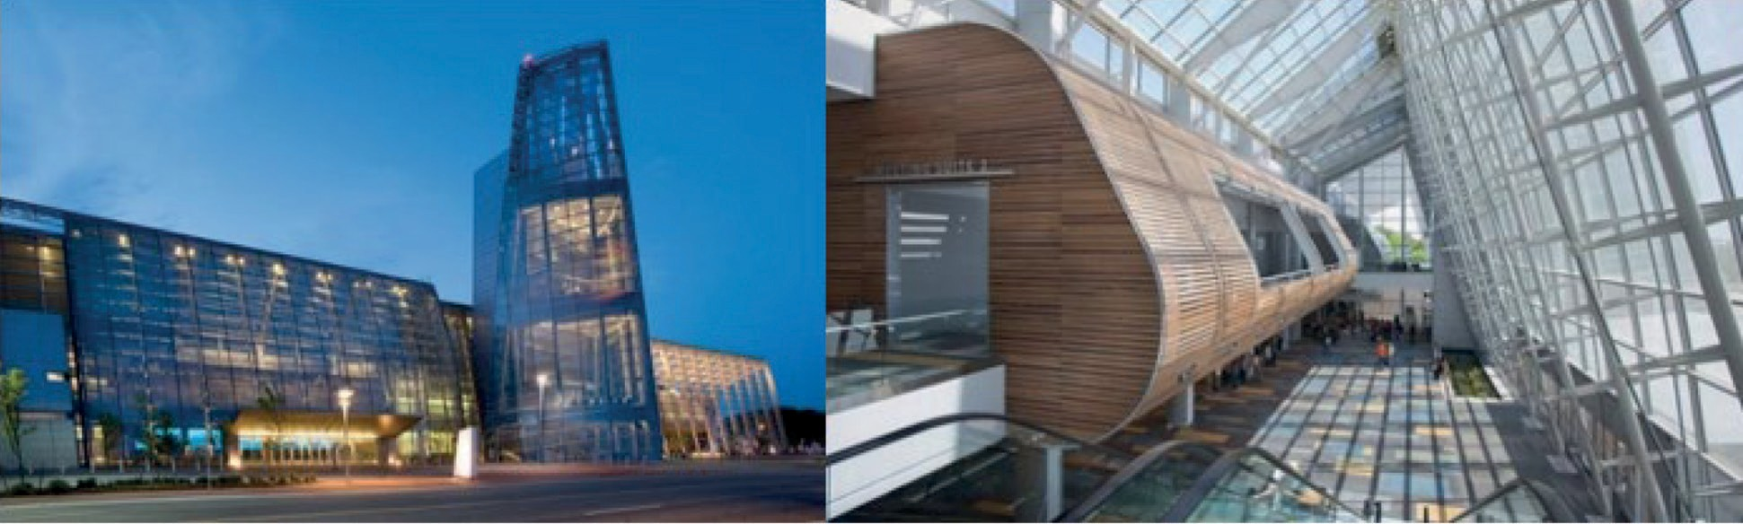
Рис. 2. Конференц-центр в Вирджиния-Бич, США. Перспективный вид. Интерьер

Конференц-центр в Вирджиния-Бич построен в 2010 году, архитектурные бюро –
«Adrian Smith» и «Gordon Gill». Основная цель строительства объекта – привлечение

в курортный город бизнесменов, политиков, людей науки и искусства. Главной кон- цепцией здания является его максимальная открытость, которая была достигнута благодаря использованию конструкций, позволяющих создать необычные «про- зрачные» вертикально-горизонтальные изогнутые формы. Здание имеет комби- нированную функционально-планировочную схему. Объёмно-пространственная структура комплекса сложная, включающая в себя два блока различного функци- онального назначения: вертикальный и горизонтальный объёмы. В состав четы- рехэтажного комплекса входят: зрительный зал, залы ожидания и встреч, выста- вочные пространства, кафе, медиатека и открытая терраса на крыше [7].
- Конференц-центр в Оттаве, Канада (рис. 3).
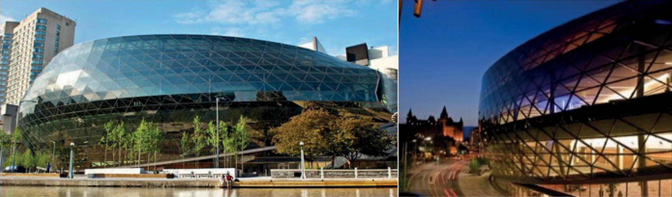
Рис. 3. Конференц-центр в Оттаве, Канада. Перспективный вид. Фрагмент

Современный конференц-центр построен в 2011 году в столице Онтарио, в её центральной части. Архитектурный образ здания представляет собой цельную статично-динамичную форму, созданную при помощи металлического каркаса. Здание имеет комбинированную функционально-планировочную схему. Объёмно- пространственная структура комплекса представлена единым объёмом – монобло- ком. В состав комплекса входят многофункциональный зал, комнаты для перего- воров, оснащенные самым современным оборудованием [7].
Исходя из рассмотренных аналогов, можно выделить следующие критерии формирования архитектурного образа многофункциональных центров делового туризма.
- Концептуальное объёмно-пространственное решение, идея.
- Архитектурно-планировочная организация.
- Местоположение объекта.
- Количество функций.
- Контекст окружающей среды.
- Использование приёмов устойчивого развития и энергоэффективности. 7.Применение инновационных технологий, материалов и способов констру-
ирования.

Проектирование многофункционального комплекса делового туризма с учё- том этих критериев позволяет раскрыть композиционный потенциал проектиру- емого сооружения. Такой комплекс не только выполняет основные функции, но и становится центром притяжения, способствует развитию международных кон- тактов, обеспечивает комфортными условиями всех посетителей.

Литература

- СП 160.1325800.2014. Здания и комплексы многофункциональные. Правила проектиро- вания. //ОАО «ЦНИИЭП жилых и общественных зданий»/ Москва, 2020. – 21 с.
- Гельфонд А. Л. Деловой центр как новый тип общественного здания: монография // Нижегородский государственный архитектурно-строительный университет / Нижний Новгород, 2002. – 129 с.
- Гельфонд А. Л. Архитектурное проектирование общественных зданий и сооружений. Учебное пособие для студентов высших учебных заведений, обучающихся по специальности
«Архитектура» направления подготовки «Архитектура» // Архитектура-С. – Москва, 2006. – 276 c.
- Перова А. Ф. Архитектурная типология центров делового туризма (на примере Санкт- Петербурга) //СПбГАСУ. СПб, 2015. – 396 с.
- Сайт конгрессно-выставочного центра ЭКСПОФОРУМ \\ Expoforum-center.ru\ URL: https:// expoforum-center.ru/about-complex/ (дата обращения 13.10.2020).
- Чернейкина А. Арата Исодзаки построил гигантский центр \\ Архитектурный новостной портал Admagazine.ru. \ URL: https://www.admagazine.ru/architecture/arata-isodzaki-postroil-gi- gantskij-centr (дата обращения 13.10.2020).
- 24 самых невероятных конференц-центра, которые сами по себе интереснее, чем некото- рые мероприятия, проходящие в них \\Электронный журнал Novate.ru \URL : https://novate.ru/ blogs/120415/30802/ (дата обращения 13.10.2020).

УДК 72.036
Елена Александровна Кафтан, студент магистратуры Научный руководитель:
Сергей Иванович Иванов, доцент
(Санкт-Петербургский государственный архитектурно-строительный университет) E-mail: kaftan31621@gmail.com

АКТУАЛИЗАЦИЯ АРХИТЕКТУРНОЙ КЛАССИКИ В ХXI ВЕКЕ

В данной стать рассматриваются основные принципы проектирования в современной прак- тике, а также сохранения традиционализма в современной классической архитектуре, на при- мерах нового, современного строительства. Применение в проектировании классических фор- мообразующих элементов, анализа существующей архитектуры и методов, используемых в традиционной архитектуре и архитектуре нового времени. Определяются некоторые прие- мы, используемые в различных структурах архитекторами, для придания строительному объ- екту культурной выразительности, а также выделяются вспомогательные приемы проектиро- вания классической архитектуры.
Ключевые слова: архитектурная классика, формообразование архитектурных форм, образ- ная структура, анализ.

Изменения в современном мире, смена эпох, идеология не могли не отразиться на тенденциях стиля в архитектуре. Почти все современные архитектурные про- екты, которые окружают человечий был, являются детищем современности. Так как время не стоит на месте и с каждым годом разрабатывается колоссальное ко- личество новых материалов, которые успешно применятся в современной архитек- туре. Буквально на каждом шагу встречаются здания с применением новых тяже- лых конструкций, стекла и использования инновационных методик строительства. Современная классика и по сей день воспринимается как нечто новое. Но ар- хитектурные каноны никогда не теряли своей актуальности [1]. К архитектуре прошлого возвращались спустя столетия, по этой причине классика становится
популярной.
За последние десятилетия архитектурные стили изменились, и с каждой «ар- хитектурной революцией», ведущей к чему-то новому, кардинально отрицая при- нятые устои, рождается новое архитектурное течение, которое основывается на опыте прошлых лет и системном анализе.
Так что же такое «современная архитектурная классика»? Это новое направ- ление в архитектуре, которое увековечивает опыт проектирования в классической и традиционной архитектуре. Проектирование и строительство зданий в соответ- ствии с этими традициями продолжалось и продолжается по сей день. Так как со- временная архитектурная классика не является архитектурным стилем и способно проявлять себя в различных формообразующих структурах, современные формы здания являются продолжением определенного исторического стиля [2].

Важно отметить, что в разных регионах существуют свои особенности про- ектирования, будь то центр исторической застройки или же новые незастроен- ные территории. При проектировании новых объектов в исторической части города архитекторы прибегают к классической стилистике, когда необходи- мо запроектировать здание со своей индивидуальностью, и которое не будет вступать в противоречия с окружающей застройкой. Важнейшим компонентом в этом направлении является ответственность, грамотность архитектора. В про- цессе проектирования перед проектировщиком стоит важная задача, не только попытаться создать «нечто подобное», а создать «нечто новое», но также проа- нализировать окружающую среду, территорию проектирования, историю суще- ствующих зданий, методы и тенденции, используемые в архитектуре прошлого и нынешнего времени, для того чтоб создать архитектурный облик, отвечаю- щего среде. Несколько иная ситуация строительства обстоит в новых районах, где есть незастроенные участки земли. В данной ситуации при проектировании нового строения открываются широкие возможности, т.к. здания, построенные вдали от исторических центров, могут смешивать в себе современный архитек- турный язык и традиции прошлого.
В частности, для проектирования зданий с определенной типологией важно знать понятие образность – это принципы формообразования и его составляю- щих элементов функционирования. Совершенно новый, современный облик зда- ния, как правило, проектируется путем анализа существующих исторических об- разов, т. е. новые объекты интегрируют уже сформированную стилистику или же перенимают элементы общей композиционной формы.
Перед проектировщиком стоит задача запроектировать объект таким образом, чтоб оно полностью вписывалось в устоявшеюся окружающую среду, застрой- ку [3]. Иными словами, в процессе работы, архитектор адаптирует объект строи- тельства в местность.
К сожалению, в данной реальности существуют современные технологии, которые редко используются из-за высокой стоимости оборудования для вопло- щения деталей полностью отвечающим идентификационным признакам: напри- мер, использование специализированного оборудования в обработке камня, рез- ки. Также важно отметить, что элементы архитектурной выразительности имеют перечень ограничений в использовании.
Применяемые в работе принципы интерпретации классики, являются приме- ром интеграции образного формообразования или же историческим прототипом, сформированным на культуре устоявшихся общечеловеческих ценностях.
Если же говорить о застройке города, в проектировании городской структуры могут использоваться не только элементы композиционного формообразования, но и идентификационные составные пропорциональные структуры, т. е. в учете про-

ектирования новых объектов строения на незастроенных территориях необходимо учесть историческую идеологию города и использовать ее в проекте [4]. Схожие приемы заимствования тесно связаны с предметов комбинаторики, но несмотря на синтез существующих элементов, в процессе работы также применяется твор- ческое осмысление концепции проекта [5]. Суть теории такова, что способ заим- ствования определяет целостный образ города. Также в практике широко исполь- зуются иные методы проектной интеграции в среду:
- Одним из методов интеграции является способ полного воплощения обра- за. Строящийся объект отвечает «духу места», и полностью адаптируется в среду. Адаптации поддается как планировочная, так и конструктивная системы. Данный способ отличается тем, что полностью передает характер объекта (рис. 1).
- Второй способ – заимствования, когда в проекте применяются элементы уже устоявшейся окружающей застройки. Данный примем используется в тех случая, когда есть необходимость запроектировать новый объект с учетом идентифика- ции, но с применением новым конструкций и материалов (рис. 1).
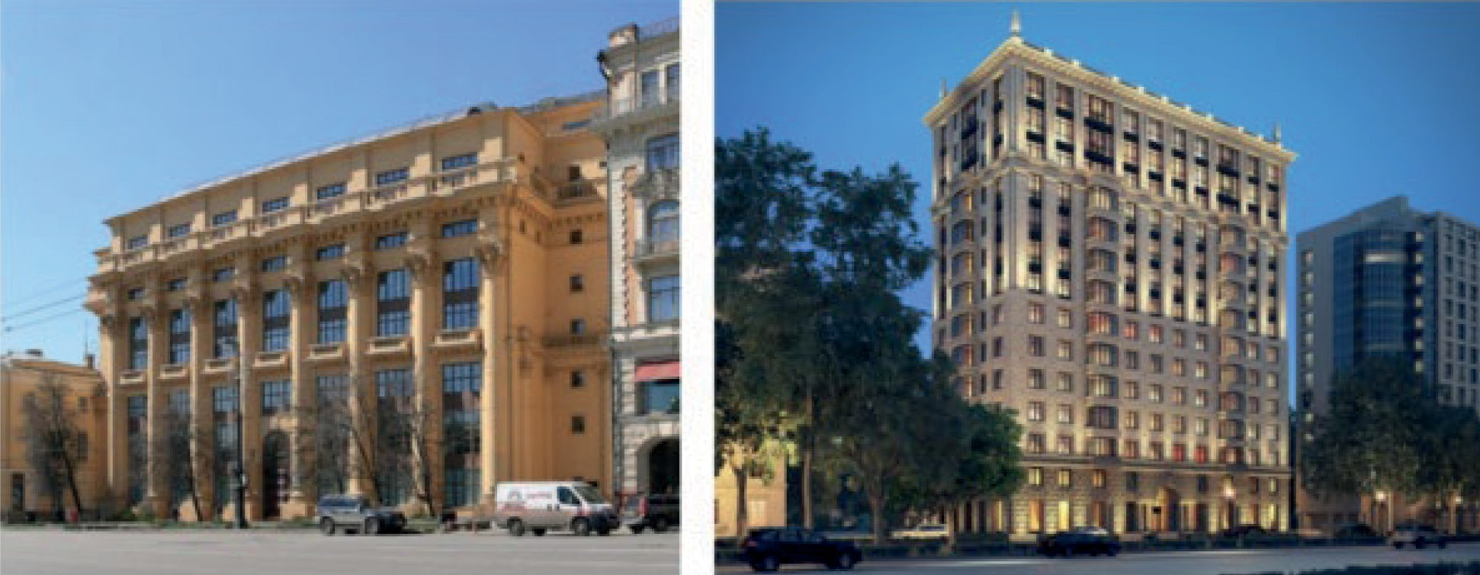
Рис. 1. (Слева) Дом на Моховой. И. Желтовский, 1931-1935г. (Справа) Победа 5, жилой дом Дом-легенда. Е. Л. Герасимов

- Третий принцип заключается в использовании символизма, метафор, образа и переводится на понятный для архитектора язык, а именно архитектурные фор- мы (рис. 3).
- Последний способ отображает комбинацию прототипов, по одному из со- временного и истеричек стилей. Два направления в одном проекте могут занимать как равную долю, так и взаимодополнять друг друга, т.е. современный образ мо- жет выступать дополнением исторического (рис. 4).

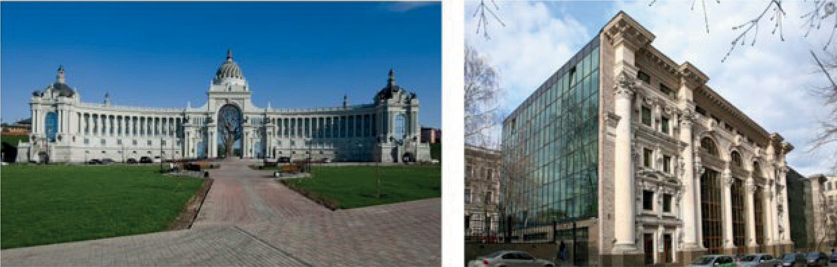

Рис. 2. (Слева) Дворец земледельцев. Казань. Леонид Горник,2008-2010. (Справа) Москва, Туполев Плаза 2, архитектор Д. Бархин.

Таким образом, можно подвести итог, что восстановления архитектуры про- шлого, в большем случае зависит от принципов воплощения образных построек, которым присущ традиционализм, и что проектировщицы нынешнего времени архитекторы используют аналогичные методы и приемы, эффективно обогащая образную и смысловую структуру зданий элементами дизайна, основанными на классических конструкциях или проектах классической архитектуры.

Литература

- Бартенев И. А., Батажкова В. Н. Очерки истории архитектурных стилей// – Текст элек- тронный. URL: http://tehne.com/library/bartenev-i-batazhkova-v-n-ocherki-istorii-arhitekturnyh- stiley-uchebnoe-posobie-moskva-1983 (дата обращения:13.10.2020).
- Раппапорт А. Г. Форма в архитектуре: Проблемы теории и методологии / А. Г. Раппа- порт, Г. Ю. Сомов / ВНИИ теории архитектуры и градостроительства. – М.: Стройиздат, 1990. – 343 с. –Текст электронный. URL:http://gsomov.com/papers/Problems-in-the-theory-of-architectural- form.pdf (дата обращения:13.10.2020).
- Кириченко Е. И. Проблемы развития архитектуры середины XIX – начала XX века / Автореферат дисс. д. исскуствоведения /Москва 1989// –Текст электронный. URL:http://tekhnosfera. com/problemy-razvitiya-arhitektury-serediny-xix-nachala-xx-veka (дата обращения:13.10.2020).
- Росси Альдо, Архитектура города. «Стрелка», 2015 –Текст электронный. URL: https://ru. bookmate.com/books/m1FhZtuN (дата обращения:13.10.2020).
- Токарев Е. А. Традиции классики в контексте архитектуры крупных городов // Вестник ТГАСУ. 2009. № 2. URL: https://cyberleninka.ru/article/n/traditsii-klassiki-v-kontekste-arhitektury- krupnyh-gorodov (дата обращения:13.10.2020).

УДК 711.58
Ольга Александровна Кожухарь, студент магистратуры Научный руководитель:
Сергей Иванович Иванов, доцент
(Санкт-Петербургский государственный архитектурно-строительный университет) E-mail: olga.kojuh@mail.ru, grado@list.ru

ПРОЕКТИРОВАНИЕ СМЕШАННОГО КВАРТАЛА

Статья повествует о специфике формирования квартала смешанной функции с включени- ем разных типологических единиц, как современного подхода создания комфортной среды; Выявляются современные принципы проектирования жилья с анализом аналогов мирового опы- та, способных улучшить качество жилой застройки. Данный анализ нацелен на переосмысление проблем освоения незастроенных территорий и оценку возможных решений создания жизнеспо- собных, востребованных жилых районов комфортного города. В Кронштадте, на сегодняшний день, большое количество не эксплуатируемых земельных участков с отсутствием качествен- но организованной среды, жилой фонд города скуден, отсутствует гибкость, город стагнирует. Ключевые слова: квартал смешанной функции, типологическая единица, девелопмент, ма-
лоэтажная застройка, концепция смешанного квартала, синергия.

В настоящее время, проектирование смешанного девелопмента с включени- ем общественной функции является мейнстримом современной архитектурной практики. Из лексикона «нового урбанизма», смешанное использование – нало- жение нескольких функций в пределах одного модуля [1]. Концепция (mixed-use development) представляет собой сочетание разных типологических единиц за- стройки c разным функциональным наполнением, увязанных общей идеей, рас- сматриваемого градостроительного узла, но имеющий разнообразие в пределах одного модуля-квартала. Типология застройки может варьироваться внутри квар- тала в соответствии с общими принципами формирования района [2] (рис. 1).
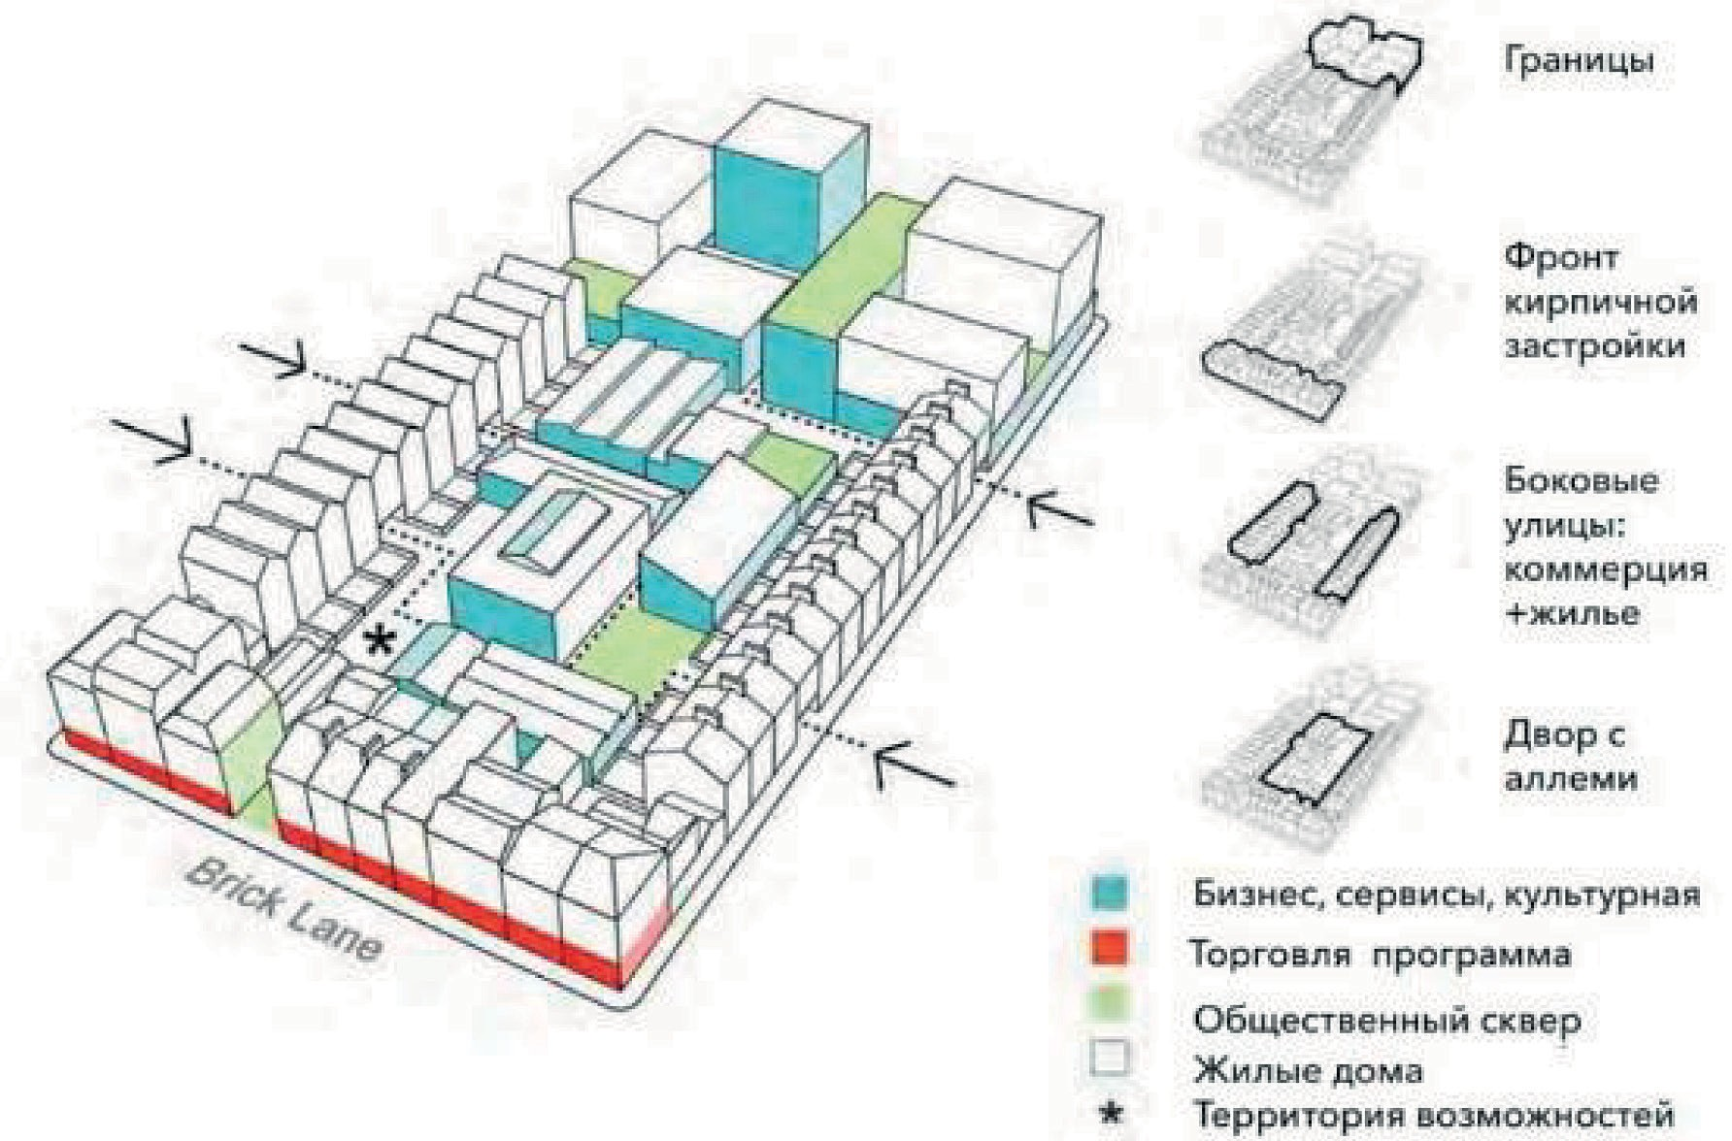

Рис. 1. Смешанный квартал (Mixed-use development) Источник: Жилые районы для удобных городов. Принципы планирования MLA+ 2018г.

В планировочном модуле реализуется соответствующий спектр зонирования, типологий и характеров застройки, который будет реагировать на существующий контекст. MRSC Вашингтона определил, что смешанный девелопмент – благопри- ятная застройка для пешеходов, сочетающая в себе около двух или более жилых, коммерческих, культурных или промышленных единиц. В справочнике «Mixed- Use Development Handbook» сказано, что смешанный девелопмент:
- обеспечивает три или более единиц, приносящих доход (розничная торгов- ля / развлечения, офис, жилье, гостиница и / или гражданское / культурное / рек- реационное);
- способствует интеграции, плотности и совместимости землепользования;
- создает пригодную для пешеходов среду с непрерывными пешеходными связями. Кластеризация функций позволяет людям жить, работать, делать покупки и от- дыхать в одном месте, которое затем становится местом притяжения. Главное пре- имущество заключается в стимулировании пешеходной активности и захвате тра- фика. Зонирование можно разделить на три типа- горизонтальное, вертикальное
и комбинированное (рис. 2).
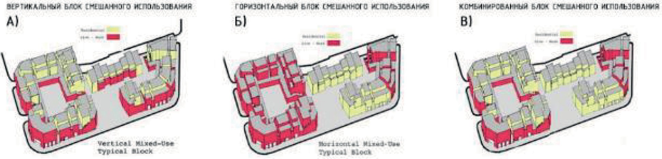
Рис. 2. Виды смешения функциональных групп
а) Горизонтальный блок смешения функций; б) Вертикальный блок смешения функций;
в) Комбинированный блок смешения функций (Источник: Placemakers.com)

а) Горизонтальный блок смешения функций – на нижних этажах – магазины розничной торговли, рестораны, коммерческие предприятия. На верхних этажах- жилые единицы, гостиничные номера.
б) Вертикальный блок – состоит из отдельных функциональных блоков, раз- мещённых на одном участке.
в) Комбинированный блок – сочетает в себе вертикальное и горизонтальное совмещение функций.
В отечественном опыте в пределах планировочного модуля-выделяют горизон- тальный блок смешения функции- коммерческий первый этаж, но при этом не ис- пользуют разные типологии жилья, не привнося разнообразия в портрет потреби- теля и не решая среду комплексно. Что приводит к застройке типичных спальных районов, таких как например Мурино (Санкт-Петербург) с минимальным набором

необходимой инфраструктуры и высоким уровнем преступности. За последнее вре- мя типологический ряд жилых зданий практически не изменился. Однако, мож- но отметить появление блокированной застройки, как достижение отечественной практики. В основном, при строительстве используют многоквартирные секцион- ные, одноквартирные жилые дома, блокированные дома, коридорные, галерейные дома, коридорно-секционные, галерейно-секционные [3]. Особые группы представ- ляют террасные дома и дома комбинированной структуры. Последние две группы практически отсутствуют в нашей практике [4]. Рассмотрим примеры мирового опыта застройки кварталов со смешением функции и типологии в едином проекте.
Квартал Brentford Lock West – (Лондон, Великобритания) (рис. 3).
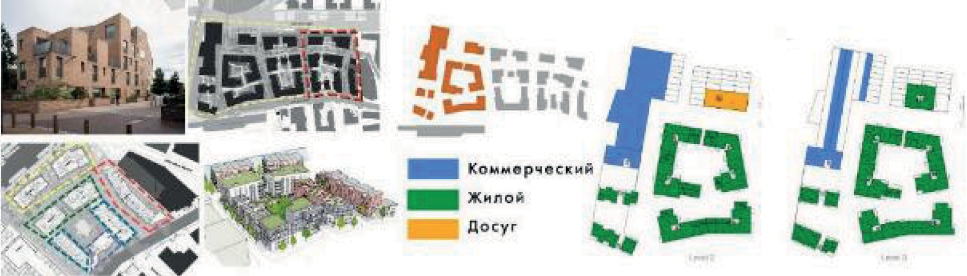
Рис. 3. Квартал смешанной застройки Brentford Lock West,
Лондон со схемами смешения функций жилых блоков A, B, C & D

Комплекс смешанного владения с активным фронтом береговой линии. Сочетание жилья с коммерческой и деловой деятельностью. Награды: RIBA National Awards – Winner 2019 и другие. Застройка: 1. Многоквартирные секционные дома 2. Блокиро- ванная застройка;3. Апартаменты; 4. Социальное жильё 5. Общественные здания.
Brentford Lock West –это крупный проект ревитализации бывшей промыш- ленной территории на Гранд-Юнион-канале в Лондоне, в котором реализовалась концепция «mixed-use development». Над проектом трудились несколько архитек- турных бюро, он включает 2300 домов смешанного владения и гражданского ис- пользования. Сформирован фронт улиц с коммерческими помещениями, внутри квартала блокированная застройка образовывает пешеходные коридоры к воде. Контур квартальной застройки, выходящий вдоль магистральных улиц, реагирует активным коммерческим фронтом. Все блоки доступны с улицы или с двух сторон. Опыт показывает, что данный приём способен оживить заброшенные терри- тории и привлечь новые ресурсы за счёт синергии общественных функций, скон- центрированных в узловых ядрах района, создавая удобную среду для жителей
и оптимизируя ресурсы владельцев [1].
Macrolot E10 / Архитектурная ассоциация: David Besson-Girard (Париж, Франция).

Сочетание разного типа жилья с коммерческой и деловой деятельностью. Расположение в городе: в центре Парижа, формируя выход на парк.
Смешанный комплекс, включающий в себя различные социальные и аренд- ные дома, дом престарелых, общественные –коммерческие предприятия и мага- зины, общий паркинг [5].
Elephant Park, South Gardens –Лондон,Великобритания.
South Gardens – часть большого проекта Elephant Park, включающего в себя разные единицы жилья, магазины, рестораны. Застройка: 1. таунхаусы, 2. квар- тальная застройка 7-10 этажей, 3. башня 16 этажей. (Рис. 4). Сервисные/ офисные функции в уровне первых этажей [6].
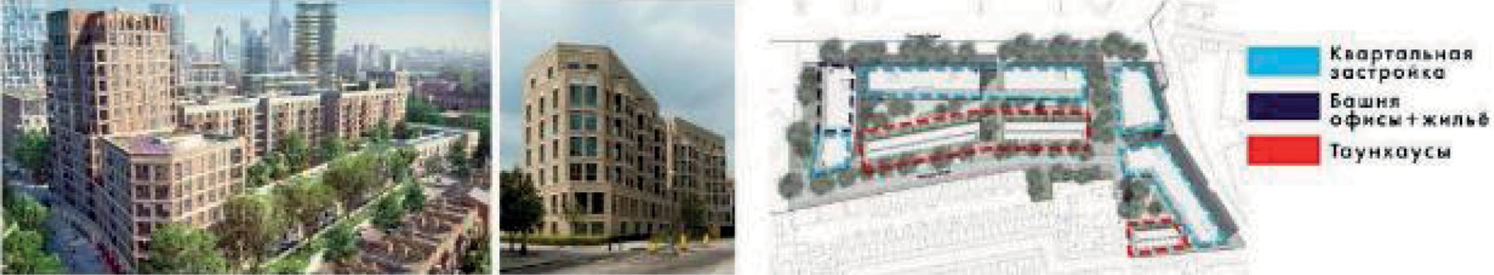
Рис. 4. Elephant Park, South Gardens – Лондон, Великобритания.
Общий вид и схема смешения типов застройки

Концепция смешанного девелопмента позволяет получить новые условия про- живания в городе и раскрыть ряд преимуществ, делая тем самым объект проектиро- вания устойчивым. Преимущества: альтернатива спальным районам, учёт возмож- ностей и запросов разных социальных групп, разнообразие потребителя, широкие возможности купли/продажи недвижимости, круглосуточный доступ к услугам и базовым функциям, безопасность, уход от привычной массовой жилой застройки, со своим миром. В одном месте – несколько благ. Разнообразие форматов жилых групп призвано объединить представителей разных возрастных групп и интересов.

Литература

- What is Mixed-Use Development? \\Электронный журнал Village of Caledonia, WI, The Placemakers’ blog. URL:https://www.completecommunitiesde.org/planning/landuse/what-is-mixed- use-development/ (дата обращения: 15.07.2020).
- Жилые районы для удобных городов. Принципы планирования. \MLA+ 2018. – 94 c.
- Синянский И. А., Манешина Н. И. Типология зданий. Москва. Издательский центр
«Академия» 2014г. – 3–4 c.
- Калабин А. В. Типология жилых зданий малой и средней этажности: современное состо- яние. \\ Академический вестник. УралНИИпроект РААСН. 2014. – № 1. – 64 c.
- Жилой комплекс Macrolot E10 в Париже.\\ Сайт GrandEngineer \ URL http://grandengineer. ru/new-buildings/zhiloj-kompleks-macrolot-e10-v-parizhe/ (дата обращения: 17.07.2020).
- A mix of typologies for a mix of users. South Gardens Elephant Park URL https://www.mlaplus. com/portfolio/en-22-2-49/ (дата обращения: 18.07.2020).

УДК 727.012
Анна Олеговна Коробова, студент магистратуры Научный руководитель:
Игорь Анатольевич Иванов, доцент (Санкт-Петербургский государственный архитектурно-строительный университет) E-mail: anytapskov96@mail.ru

ОСОБЕННОСТИ ОБЪЕМНО-ПЛАНИРОВОЧНОГО РЕШЕНИЯ НАУЧНО-ТУРИСТИЧЕСКИХ ЦЕНТРОВ В ГОРОДАХ КРАЙНЕГО СЕВЕРА

Статья выполнена в рамках исследования общественных зданий, расположенных в районах Крайнего севера. Автор исследует объемно-планировочное решение зданий научно-туристиче- ских центров, в частности, состав и взаимное расположение функциональных зон. В ходе иссле- дования было выявлено, какой набор функций обычно представлен в каждой функциональной зоне таких зданий и как организованы связи между ними. Итогом представленного в статье ис- следования является предложение по размещению здания научно-туристического центра в го- роде Воркуте и схема его функционального зонирования, составленная с учетом выявленных особенностей зданий такого типа и климатических условий.
Ключевые слова: объемно-планировочное решение, функциональное зонирование, туристи- ческий центр, северный климат.

Северные регионы Земли в настоящее время являются объектом пристально- го внимания ученых, так как они сравнительно мало изучены, а также представ- ляют значительные возможности для изучения изменений климата, особенно- стей различных видов грунтов и других природных явлений. Кроме того, в мире возрастает интерес к новым видам туризма, в частности экологического, экстре- мального и этнических направлений. В связи с этим количество посетителей се- верных районов (по научным и туристическим целям) возрастает и появляется по- требность в организации и упорядочивании туристических потоков. Так как для северного климата важно улучшение показателей энергоэффективности зданий и сокращение времени пребывания пешеходов на улице в зимнее время [1], це- лесообразно укрупнение зданий и объединение их в многофункциональные ком- плексы. Например, единый научно-туристический центр может объединить в себе два функциональных блока: научный и туристический.
В туристическом блоке будут выполнятся такие задачи, как прием и распреде- ление туристов на начальном этапе поездки, предоставление информационных, развлекательных и обучающих услуг, организация туристических групп, времен- ное размещение. В научном блоке – организация и упорядочивание работы ис- следовательских организаций, проведение научных конференций и мероприятий, образовательно-развлекательные мероприятия для школьников и студентов, орга-

низация сотрудничества между научными и образовательными заведениями, ин- формирование населения.
Посетителями объединенного научно-туристического центра могут быть уче- ные, студенты, туристы (в основном экстремальной и природной направленно- сти, нуждающиеся в организации их действий и разнообразных услугах тури- стических компаний), местные жители, желающие посетить музей, посетители различных научно-просветительских мероприятий и представители туристиче- ских компаний. На данный момент в северных городах России недостаточно ин- фраструктуры для всех перечисленных категорий посетителей, и она в основном представлена разрозненными небольшими заведениями, что усложняет взаимо- действие между связанными областями и замедляет их развитие.
Для определения особенностей объемно-планировочного решения проекти- руемого научно-туристического центра были изучены туристические центры се- верной Европы разнообразной направленности (научные, образовательные, эт- нические), такие как туристический центр в Бергене (Норвегия), туристический центр Niemenharju в Финляндии. В ходе анализа этих зданий было обнаружено, что различия в их структуре в основном зависят от сценария использования их туристами (в большей степени от того, является ли туристический центр основ- ным местом проживания туристов и обладает основной гостиничной функцией или является только распределительным информационным пунктом и гостинич- ная функция в нем второстепенна). С другой стороны, различия в направленно- сти туризма не оказывают значительного влияния на структуру зданий, поэтому в анализ включены туристические центры не только научного, но и различных других направлений.
Туристические центры в большинстве случаев состоят из четырех основных функциональных зон (рис. 1):
- главная общественная туристическая зона, которая включает в себя инфор- мационный центр, отдел продаж и проката оборудования, развлекательные и об- разовательные зоны (например, музей или выставочный зал) и заведения обще- ственного питания;
- зона гостиницы (обычно небольшая по размеру, в среднем 20-30 номеров), кроме жилых номеров в ней могут присутствовать зоны отдыха, спа, спортзалы и смотровые площадки;
- вспомогательная зона (технические помещения, кухня, комнаты персонала, кабинеты управляющих);
- офисная зона, в которой находятся сотрудники туристических компаний, не взаимодействующие напрямую с посетителями и офисы отделений местной ад- министрации, занимающиеся развитием туризма.

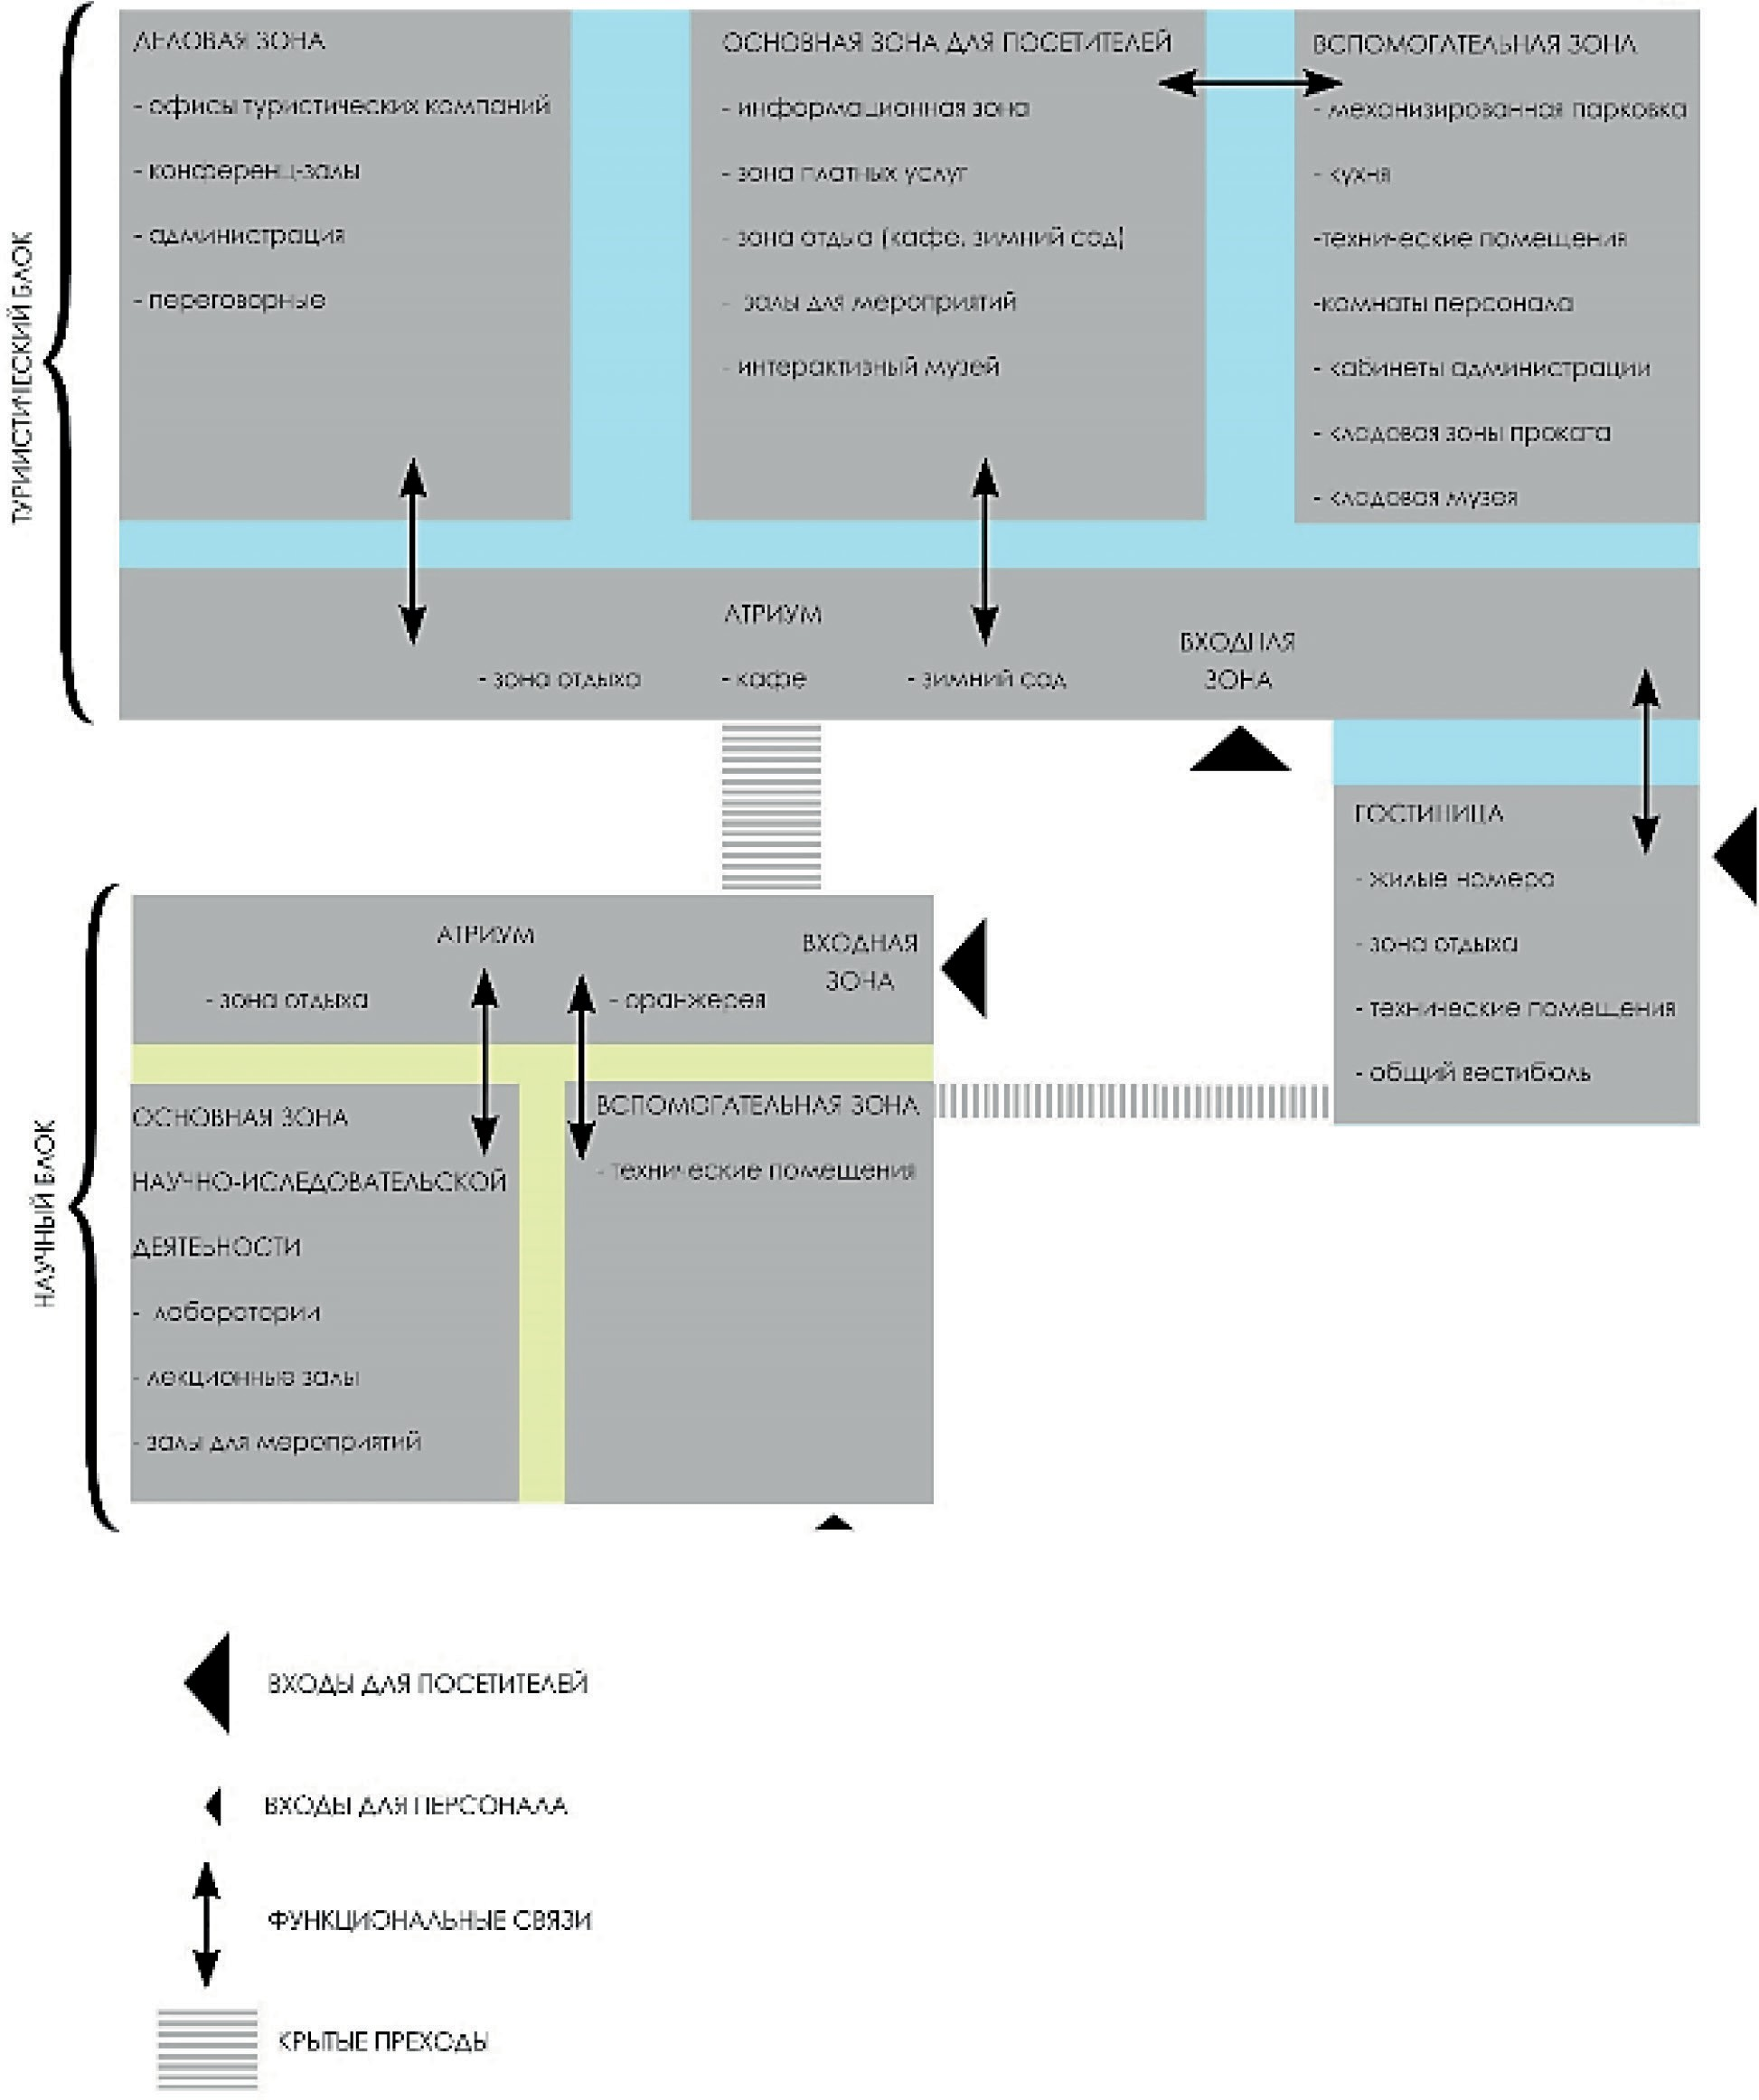

Рис. 1. Схема функционального зонирования научно-туристического комплекса

Типичное для таких зданий объемно-планировочное решение включает в себя следующие характеристики.
- Небольшая этажность (2-4 этажа), за исключением зданий с развитой дело- вой функцией, в которых зона офисов, не предназначенная для посетителей, мо- жет иметь повышенную этажность до 7 этажей.
- «Открытая структура», все зоны для посетителей находятся в зоне видимо- сти от главного входа и сосредоточены на нижних этажах. Это связано с тем, что

туристический центр является местом эпизодического посещения, а значит дол- жен иметь простую навигацию [2]:
- Все зоны для посетителей объединены между собой с помощью внутренне- го коммуникационного пространства (атриум или внутренний двор).
- Вспомогательные помещения связаны со всеми зонами и используются для всех зон одновременно, что позволяет сократить их площадь. Четкие «границы» имеет только вспомогательная зона, отделенная от общественного пространства и невидимая для посетителей, остальные тесно связаны между собой с помощью переходных помещений.
- Значительная площадь прилегающей территории и ее функциональная на- сыщенность, в основном это рекреационная зона, которая часто включает в себя зону уличного кафе.
- Все функциональные блоки расположены компактно для упрощения комму- никаций между ними. Прослеживается группирование функциональных подзон в основной части по площади: мелкие подзоны расположены компактно вблизи главного входа в здание.
Очевидно, что все эти качества призваны сделать здание максимально простым и удобным для посетителей и мотивировать их активно использовать все предло- женные функции (это делает здание туристического центра похожим по механиз- му работы на торгово-развлекательные центры).
Кроме туристических, были проанализированы научно-исследовательские центры, расположенные в Арктике и Антарктиде (комплекс «Princess Elisabeth» в Антарктиде, Бразильский исследовательский центр Антарктики им. Команданте Ферраз, База Санаэ, военно-научная база РФ «Арктический трилистник» и Станция Амундсен- Скотт на Южном полюсе). Несмотря на то, что эти здания были спро- ектированы исключительно для научных целей, возрастающий спрос на экстре- мальные направления туризма привел к тому, что в настоящее время они исполь- зуются не только учеными, но и туристами. Это способствует более эффективному использованию зданий и приносит научным организациям дополнительный до- ход [3].
Научно-исследовательские станции, расположенные в условиях Крайнего севера, обычно имеют компактную структуру и небольшую этажность. Функциональные блоки в них зачастую имеют четкие границы и отделены друг от друга, а здание представляет собой комплекс отдельных объемов, соединенных между собой кры- тыми переходами. Такие здания обычно имеют в своем составе следующие функ- циональные зоны:
- основная рабочая зона, в которой расположены научные лаборатории, кон- ференц-залы;
- жилая зона и зона отдыха;

- вспомогательные технические помещения.
Главной особенностью зданий научно-исследовательских станций является пол- ная зависимость их планировочной структуры от климатических условий и осо- бенностей местности [4], это один из немногих типов зданий, для которых окру- жающая среда является основным структурообразующим фактором. Несмотря на то, что рассмотренные здания научно-исследовательских станций расположены на незастроенных территориях вдали от городов, их функциональная организа- ция может быть применена и для зданий, расположенных в городах, так как она наиболее полно соответствует климатическим условиям и является довольно ра- циональной.
На выбранном для проектирования участке в Воркуте предполагается разме- щение многофункционального научно-исследовательского комплекса, сочетаю- щего в себе «общественное пространство», перенесенное внутрь здания, в ту- ристической части, и четкое деление на функциональные зоны в научной части. Участок на пересечении бульвара Пищевиков и улицы Энгельса выбран для раз- мещения этого объекта, так как вблизи него пересекаются многие маршруты дви- жения туристов и находятся остановки общественного транспорта. Кроме того, на этом участке расположены колледж и университет, поэтому целесообразно распо- лагать здание научной направленности вблизи них (одним из принципов проек- тирования зданий в условиях экстремального северного климата является объе- динение близких по функции зданий в единые блоки и их укрупнение). Научный и туристический блоки планируется соединить между собой двумя крытыми пе- реходами, один из которых начинается в крытом атриуме туристического блока и заканчивается в общественной зоне научного блока, а второй находится вблизи гостиничной зоны таким образом, что она может быть доступна и для посетите- лей туристического блока, и научного.
Для проектируемого здания планируется объединить наиболее подходящие ха- рактеристики из двух описанных подходов: простоту, открытость и доступность для посетителей, учет развитые связи между функциональными зонами, учет кли- матических условий и способность трансформироваться.

Литература

- Сарвут Т. О. Принципы формирования среды обитания в арктическом регионе / Т. О. Сар- вут. – М: Академия, 2011 – 126 с.
- Полуй Б. М. Архитектура и градостроительство в суровом климате / Б. М. Полуй. – СПб: Стройиздат. – 1989. – 154 с.
- Бадьин Г. Н. Технологии строительства и реконструкции энегргоэффективных зданий / Г. Н. Бадьин. – М: Эксмо. – 2005. – 274 с.
- Докучаев В. В., Федоров Н. Ф. Здания и сооружения на крайнем севере / В. В. Докучаев, Н. Ф. Федоров. – СПб: Госстройиздат, 1963 – 492 с.

УДК 721.001
Наиля Ильдаровна Кушаева, студент магистратуры Научный руководитель:
Ольга Геннадьевна Кокорина, доцент (Санкт-Петербургский государственный архитектурно-строительный университет) E-mail: nailyakushaeva@gmail.com

ОСОБЕННОСТИ ПРОЕКТИРОВАНИЯ МНОГОФУНКЦИОНАЛЬНЫХ ЖИЛЫХ КОМПЛЕКСОВ В ЭКСТРЕМАЛЬНЫХ КЛИМАТИЧЕСКИХ УСЛОВИЯХ НА ПРИМЕРЕ ГОРОДА ВОРКУТЫ

В статье поднимается проблема проектирования жилых объектов в сложных климатических условиях Арктического региона. Рассматриваются, анализируется и сравнивается опыт проек- тирования и строительства в условиях Крайнего севера жилых модулей военных и научно-ис- следовательских баз, а также современные реализованные и предлагаемые проекты коливингов по всему миру. Сравнение различных типов арктических и антарктических объектов позволя- ет выявить общие принципы формирования автономных жилых объектов, а рассмотрение раз- личных проектов коливингов и их предпроектных исследований помогает понять потребности населения при проживании с другими людьми и сформулировать необходимые функциональ- ные и архитектурные решения. Предлагаются подходящие архитектурные, объемно-планиро- вочные, конструкционные решения, а также материалы и технологии для применения при про- ектировании жилых многофункциональных комплексов в Арктике.
Ключевые слова: архитектура, жилые ячейки, Арктика, уникальные климатические усло- вия, комфортная среда, многофункциональный жилой комплекс.

В отдельных местах нашей планеты природа создает неблагоприятные условия для жизнедеятельности человека. Арктический климат и изолированность терри- торий арктических городов диктуют необходимость в строительстве уникальных и многофункциональных объектов. Здесь жилой объект не просто здание, это ме- сто, которое защищает и поддерживает физическое и психологическое здоровье и состояние человека. Перед проектировщиками стоит проблема сочетания техно- логичности и эстетики как нигде больше [1]. Достижение комфорта пребывания в арктическом жилище возможно благодаря сочетанию безопасности, автономно- сти, функциональности, уединенности жилища и в то же время постоянному на- личию возможности находиться в кругу других людей, в том числе для производ- ства новых научных знаний [2].
Жилой комплекс в условиях Арктики – это многофункциональный объект, ко- торый сочетает в себе несколько функциональных групп с различными степенями сближения, объединенные при этом в единую систему в структуре одного объекта. Вопрос проектирования на Крайнем Севере – предмет большого внимания.
В настоящее время, уже существует как ряд реализованных объектов, так и толь-

ко будущих проектов в экстремально-холодных климатических условиях, таких как: многофункциональный жилой комплекс The Iron Foundry (Норвегия, 2014 г., LINK Arkitektur); многофункциональный жилой комплекс Rundeskogen (Норвегия, 2013 г., Helen & Hard, dRMM); жилой комплекс Albertinpiha (Финляндия, 2018 г., JKMM Architects); исследовательская станция Rothera (Великобритания, Антарктида, 2023 г., Hugh Broughton Architects); военный городок замкнутого типа «Северный клевер» ( Россия, 2016 г.); административно-жилой комплекс «Арктический три- листник» военного городка замкнутого типа (Россия, 2007 г.) [3] и другие.
Опираясь на существующий опыт проектирования и возведения многофунк- циональных жилых комплексов в сложных коиматических условиях, можно вы- явить наиболее часто встречающиеся принципы их организации и сделать обоб- щенные выводы.
- После изучения опыта проектирования в Арктике и Антарктике, учитывая выявленные ограничивающие природные и социальные факторы можно выявить ряд отличительных решений, применение которых целесообразно на Крайнем Севере. Результаты представлены в таблице 1.

Таблица 1
Современные средства, технологии и тенденции в проектировании в Арктике

Проблема | Цель | Средства решения
Высокие теплопотери | Снижение теплопотерь | - компактное объемно-пространственное решение  - аэродинамичная форма  - применение многослойных конструкций  - применение автоматических систем мониторинга, беспроводных датчиков  - использование возобновляемых источников энергии  - повторное использование ресурсов и материалов
Сильные снегозаносы | Снижение снегозаносов | - аэродинамичная форма  - применение свайных фундаментов
Сложность монтажа и эксплуатации объектов, быстрое разрушение конструкций | Ускорение и удешевле- ние процессов монтажа и продление срока эксплуатации объектов | - применение сборных модульных элементов здания  - применение легких каркасных и многослойных конструкций  - применение многостлойных конструкций
Таяние вечной мерзлоты | Снижение теплопереда- чи на грунт | - применение свайных и трансформируемых фундаментов  - обустройство технического первого этажа

Окончание табл. 1

Проблема | Цель | Средства решения
Экстремально-низкие температуры для ком- фортной жизнедея- тельности человека | Создание искусственно- го микроклимата  в помещениях, пригод- ного для комфортной жизни населения | - организация зимних садов и оранжерей  - обустройство атриумов и крытых площадок  - многофункциональность объектов
Сбой биоритмов  у населения, недоста- ток ультрафиолетово- го излучения | Организация нормиро- ванного светового режима, компенсация недостатка ультрафиоле- тового излучения | - применение дополнительного искусственного освещения  - применение ультрафиолетовых ламп
Скудность раститель- ного питания | Компенсация недостатка растительного питания | - обустройство ферм
Визуальная моно- тонность природного окружения | Обогащение визуально- го разнообразия окружения | - применение дополнительного освещения  - использование в отделке контрастных цветов
Работа и жизнь  в условиях изоляции | Разнообразие досуга населения | - многофункциональность объектов  - организация помещений для сбора и общения населения

- Многофункциональный жилой комплекс в структуре города должен соче- тать в себе общественную функцию для бытового обслуживания населения, со- вмещенную с жилой и досуговой. В условиях Арктики важно обеспечить соци- альную вовлеченность и избегать изоляции населения друг от друга.
- Жилой комплекс должен иметь автономную систему обслуживания, однако одновременно должен быть связан с соседними комплексами для минимизации проводимого на улице времени.
- Жилой комплекс должен иметь компактную структуру. В состав может вхо- дить крытая площадка для детей и спорта и наземная парковка, возможно, меха- низированная.
- В общественную часть дома, предназначенную для отдыха и досуга жиль- цов и гостей, должен быть обеспечен доступ из общегородских предприятий об- служивания, иногда ограниченный: только для жильцов и гостей. Общественная часть жилого комплекса, как правило, располагается в первых двух этажа ком- плекса, жилая – на верхних этажах.
- Необходимы летние спортивные и детские площадки, скверы и места отды- ха, несмотря на расположение в арктическом климате.
- Важной чертой объектов в Арктике является слияние с природным ланд- шафтом.

- Необходимо продумать режимы использования проектируемого объекта по сезонам, предусмотреть помещения для сушки и хранения зимних вещей.
- Квартирография должна быть составлена с учетом размещения как семей, так и одиноких работников и гостей города: индивидуальных туристов и тури- стических групп.
- С точки зрения аэродинамики применяются здания обтекаемых форм [4], наклонные крыши и фасады.
- Энергоэффективные решения является неотъемлемой частью проектиро- вания в Арктике: механическая вентиляция с рекуперацией тепла, использование возобновляемых источников энергии, ревитализация воздуха, автономные систе- мы и мониторинг в течении эксплуатации здания и другое.
Жилой объект на Крайнем Севере не просто здание, это один из шагов в ос- воении новых мест обитания человеком в будущем. Изучение опыта возведения и проектирования жилых объектов, как отечественного, так и зарубежного позво- лит комплексно решить проблему нехватки комфортной среды для жизни и как следствие оттока населения в Воркуте и закрытия производств. Наличие инфра- структурной базы, в том числе комфортного жилья, позволит задействовать ре- сурсы гигантских Арктических территорий на благо нашей страны.

Литература

- Ильвицкая С. В. Этапы развития архитектуры и природы как единой системы / С. В. Ильвицкая, И.А. Поляков // Естественные и технические науки. – 2014. – № 11–12 (78). – С. 443–444.
- Путинцев Э. П. Комплексная концепция северного градостроительства: Северное градо- строительство в I климатическом районе: автореферат дис. … доктора архитектуры: 18.00.04 / Путинцев Эдуард Петрович. – М., 2005. 65 с.
- Арктический трилистник. Административно-жилой комплекс на острове Земля Александры архипелага Земля Франца-Иосифа. [Электронный ресурс]. – URL: http://mil.ru/files/files/arctic/ Arctic.html (дата обращения 08.11.2020).
- Нордификация высокоширотного строительства. [Электронный ресурс]. – URL: https:// docplayer.ru/70872019-Nordifikaciya-vysokoshirotnogo-stroitelstva-konceptualnye-predlozheniya. html (дата обращения 08.11.2020).

УДК 728;721.01
Алена Владимировна Левинченко, студент магистратуры Научный руководитель
Игорь Анатольевич Иванов, доцент (Санкт-Петербургский государственный архитектурно-строительный университет) E-mail: alena.levin@mail.ru

АНАЛИЗ ПРИМЕНЕНИЯ АРХИТЕКТУРНЫХ ПРИЕМОВ В ПРОЕКТАХ МАЛОЭТАЖНОГО ЖИЛЬЯ
НА ПРИБРЕЖНЫХ ГОРОДСКИХ ТЕРРИТОРИЯХ

Статья посвящена выявлению отличительных особенностей архитектуры малоэтажных жилых зданий на прибрежных территориях. В статье описаны проблемы преобразования при- брежных городских территорий, намечены пути возможных градостроительных и архитектур-
но-средовых решений. Научная и практическая значимость представленной работы заключается в том, что по принципу изученных приемов возможна разработка рациональных архитектур- ных решений малоэтажных жилых зданий, создающих комфортные условия для проживания. На основании выявленных проблем и анализа опыта проектирования жилой застройки пред- лагается концепция развития территорий с использованием зарубежных и отечественных ана- логов для улучшения качества жилой среды, удобств проживания, труда и отдыха.
Ключевые слова: архитектурная среда, прибрежные городские территории, малоэтажная застройка, жилая застройка, архитектурные приемы, архитектурно-планировочные решения.

Для людей важно где и как они живут. Каждый человек желает создать во- круг себя благоприятную среду обитания. Население городов наиболее остро пе- реживают кризисную обстановку архитектурной среды. Сложившаяся ситуация формирует потребность пересмотреть нынешние подходы к архитектурно-про- странственной организации среды города, которые нередко игнорируют художе- ственный аспект развития пространства. Для каждого города, который обладает уникальными природными ценностями, связь с водным пространством является одним из важных способов формирования среды, который определяет структу- ру, типологию, архитектурный облик, культурные традиции, уклад жизни и ста- тус городских пространств.
По мере развития городов, зачастую некоторые городские территории вдоль береговых линий до сих пор никак не используются и остаются необустроенны- ми. По этой причине появляются проблемы нерационального использования при- родных ресурсов и рекреационных пространств, сложность выхода к акватории селитебных районов и отсутствие инфраструктуры. В связи с активно развиваю- щимся туризмом необходимо формирование общественных зон, а именно благо- устройство прибрежных территорий, а также привлечение местного населения, за счет развития потенциала окружающей среды и создания поблизости жилой за- стройки. Поиск средств гармонизации жилой застройки с городскими открытыми

пространствами вблизи водоемов с применением современного «языка» формо- образования является основной задачей данного исследования.
Береговая линия городских территорий всегда обладает большим потенциа- лом развития. Располагая жильё вдоль набережных важно учитывать особенно- сти данной территории. Пространство набережной является местом притяжения, включает в себя прогулочную зону, видовые точки на воду, обильное озеленение, вдоль нее размещаются небольшие кафе и магазины, места для отдыха, развлече- ний, деловой активности и других нужд горожан. Близость к общественным при- брежным пространствам влияет на формирование фронта застройки, на ее архи- тектурно-планировочные решения, а также архитектурно-художественный образ. При проектировании малоэтажной застройки на прибрежной территории сле-
дует учитывать следующие проблемы:
- сохранение и поддержание существующей панорамы города;
- урегулирование логистики транспортных и пешеходных потоков;
- обеспечение организованных парковочных мест и качественного благоу- стройства местности;
- формирование рекреационных зон;
- связь с набережной;
- создание необходимых условий для маломобильных групп населения;
- привлечение внимания жителей города с целью дальнейшего развития.
«С увеличением интенсивности урбанизации и вытеснением природы из го- рода особенно остро стало ощущаться, что для комфортного существования в го- родских условиях необходимо наличие естественной природной составляющей, которая оказывает непосредственное влияние на мироощущение человека, его настроение, благоприятное впечатление от архитектурной среды» [1]. Важным критерием при проектировании жилья на прибрежных городских территориях является сохранение культурных традиций городского пространства, анализ плот- ности застройки, существующий силуэт набережной, формирующий вид с воды. Одним из значимых факторов опознавания уникальности городской среды явля- ется уличный фасад жилого дома, характерные параметры и габариты которого у каждого исторического города свои. Выявляя типологические особенности жи- лых зданий, которые напрямую связаны с особенностями образа жизни граждан, их бытом и традициями, необходимо сохранять архитектурные приемы. При рас- смотрении конкретного города необходимо также учитывать отличительные чер- ты общего внешнего архитектурного облика зданий, которые влияют на поддер- жание идентификации городской среды и архитектурно-планировочные решения. Определенное цветовое решение уличной застройки и использование характер- ных архитектурных деталей [2].
Только при системном рассмотрении проблем взаимодействия города с изме- ненной природой в его структуре и окружении могут быть найдены возможные

средства совершенствования городской среды [3]. Рассматривая и анализируя за- рубежный и отечественный опыт можно выявить закономерность, определить и структурировать факторы влияния и основные архитектурные приемы, влияю- щие на малоэтажную жилую застройку у водных пространств (табл.1).

Таблица 1
Анализ отечественного и зарубежного опыта

Название объекта | Располо- жение | Изображение | Генплан | Архитектурные приемы
Жилой комплекс на канале  Frederiksholm | Копенгаген | 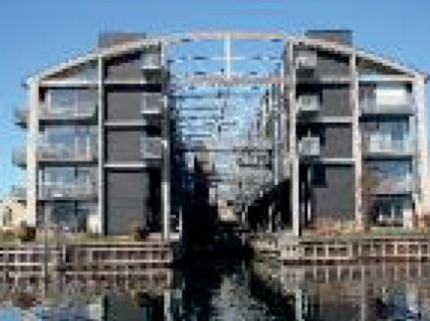 | Прибытие к жилью на лодках. Хранение части лодок в бас- сейне, как во дворе. | Балконы, лоджии.
Жилой комплекс Kalvebod Residence | Копенгаген | 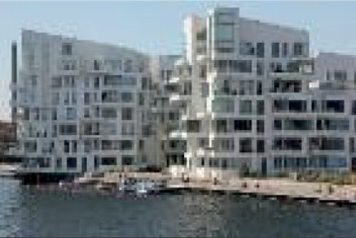 | С объединенным береговым промена- дом. Дворы опреде- лены на воду. | Балконы, лоджии, террасы.
Жилой комплекс Wasserstadt | Берлин | 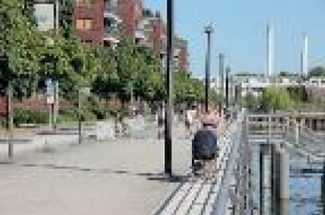 | Береговая полоса- набережная.  Композиция зданий из объемных блоков на берегу. | Озелененные террасы, видовые площадки.
Арабианранта | Хельсинки | 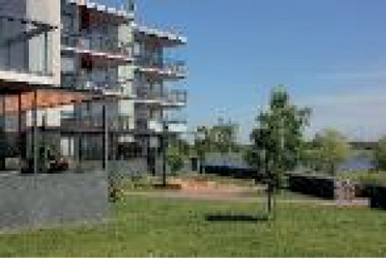 | Места для отдыха на берегу перед зданиями. Обильное озеленение, свобод- ный доступ к воде. | Балконы, лоджии, легкие огражде- ния, панорамные окна. Консольный вынос в направле- нии воды.
Клубный дом Stella Maris | Санкт- Петербург | 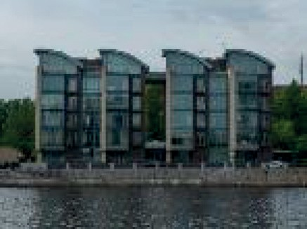 | Собственная набережная, причал для яхт. | Панорамное остекление, переход, козырьки-волны

К архитектурным приемам малоэтажной застройки на прибрежных террито- риях можно отнести такие планировочные решения, как устройство балконов, лоджий, террас, видовых площадок, переходов, ограждений, внедрение зеленых насаждений. Квартиры первых этажей возможно рассмотреть, как продолжение

природы, единое пространство с берегом, а последние этажи открывают берего- вые панорамы, где можно насладиться видом природы сверху. Раскрытие жилых помещений к воде с помощью панорамного остекления и сильного выноса бал- конов, также создают эффект присутствия и близости к природе.
Водный ресурс влияет и на градостроительный подход проектирования среды, при котором здания могут входить непосредственно в береговой контур, разме- щать части строений над водой, а также развивать водные пространства во дворах. Важной особенностью пространств у воды является наличие большого озеленения, пешеходные променады и места для полос велосипедного движения. При проек- тировании новых жилых и общественных комплексов необходимо формировать зеленые пространства таким образом, чтобы они создавали единый «зеленый кар- кас» для дальнейшего развития района и города в целом [4]. С точки зрения объ- емно-пространственной композиции здание может быть каскадным, с понижением высоты к береговой линии. Объем жилого здания может быть максимально выне- сен к поверхности воды за счет консолей. Опыт эксплуатации районов с высот- ной застройкой показал, что в «малоэтажных» (3–5 этажей) домах качество жиз- ни субъективно выше, а городская среда – приятнее [5].
Подводя итоги, необходимо отметить, что в процессе урбанизации и роста со- временных городов, проблема развития и грамотного использования прибрежных территорий с целью строительства малоэтажного жилья влияет на улучшение ка- чества городской среды, а также экологию и здоровье населения. Жилье должно оснащать человека всем, начиная от уюта, комфорта и необходимых санитарных норм обеспечения чистоты, заканчивая новыми техническими новинками, облег- чающими жизнь современному человеку.
Принимая во внимание все рассмотренные ранее аспекты формирования ма- лоэтажной жилой застройки вдоль береговой линии, предлагается концепция раз- вития прибрежных городских территорий. На базе исследования были определе- ны основные приемы формирования типологии и архитектурного образа жилых комплексов. Гармоничное разделение функциональных зон с включением откры- тых общественных рекреационных пространств, учет особенностей окружающей исторической среды, преобразование рельефа и существующего озеленения, игра с объемно-пространственной композицией здания с опорой на архитектурно-пла- нировочные решения, формирование единой набережной и связь с водой. Таким образом, описанная стратегия решает выявленные проблемы по благоустройству и преобразованию прибрежной депрессивной территории малоэтажной жилой за- стройки. Нужно всегда совершенствоваться в области жилища, подстраиваясь под уровень жизни современных людей, учитывая особенности окружающей среды и используя её положительные стороны себе на пользу.

Литература

- Борогая И. О., Фурсова Л. М. Ландшафтное искусство. М.: Агрополитиздат, 2012. 256 с.
- Перов Ф. В. Современные тенденции развития типологии жилых и общественных зданий с учетом идентификационных признаков сложившейся городской среды / Ф. В. Перов. – Текст: непосредственный// Архитектурные концепции формирования, реконструкции и ревитализа- ции гражданских и промышленных объектов / Архитектура, градостроительство и дизайн – 2015. – № 7. – C. 4.
- Нефедов В. А. Ландшафтный дизайн и устойчивость среды. СПб: Полиграфист, 2002. 295 с.
- Проблемы «зеленой» архитектуры и устойчивого развития городов: материалы Всерос- сийской научно-практической конференции, посвященной памяти доктора архитектуры, про- фессора, заслуженного работника высшей школы Российской Федерации Валерия Анатольевича Нефёдова (1949–2017) / В. С. Зазуля. – Текст: Формирование городских зеленых пространств с учетом региональных особенностей; СПбГАСУ. – СПб, 2018. – 219 с.
- Котлярова Е. В., Дворников Ю. Я. Принципы проектирования городской архитектурной среды: учебное пособие. – Ростов н/Д: Рост. гос. строит. ун-т, 2014. – 93 с.

УДК 725:725.2.054[711.168+711.554]
Мария Константиновна Лепина, студент магистратуры
Мария Стойкоска, студент магистратуры Научный руководитель:
Валерия Михайловна Супранович, канд. архит., доцент (Санкт-Петербургский государственный архитектурно-строительный университет)
E-mail: lepinamaria@yandex.ru, stojkoska.ma@gmail.com

ПРОСТРАНСТВЕННЫЙ СИНТАКСИС В СОЗДАНИИ ПОЛИЦЕНТРА НА ОСТРОВЕ КОТЛИН

Описаны принципы формирования среды полицентра на острове Котлин. В процессе про- ектирования был выполнен анализ пространственного синтаксиса с применением динами- ческих моделей. Данная методика позволяет рассмотреть существующие пространственные взаимосвязи, интеграцию в них новых форм, аспекты создания среды, реакцию на городское пространство, общество, формирование архитектурных, пространственных и идентификацион- ных признаков на основе синтаксического прогноза. Использованный инструмент демонстри- рует возможности для эффективной интеграции анализа синтаксиса пространства в реальном времени в процессе градостроительного и архитектурного проектирования.
Ключевые слова: пространственный синтаксис, бывшие производственные территории, по- лицентр, многофункциональная архитектура, музейно-выставочный комплекс, конгресс-центр, центр морских видов спорта, дизайн-код Кронштадта

Пространственный синтаксис – теория искусственной среды, которая объяс- няет влияние пространственных конфигураций на поведенческие паттерны лю- дей. На её основе выработана методика визуализации и анализа пространства го- рода, квартала, улицы, здания, помещения как сети общественных пространств, образованных размещением, группированием и ориентацией зданий. Это набор методов для наблюдения за тем, как пространственные сети соотносятся с функ- циональными паттернами, территориальным использованием, разграничением территорий и моделями миграции. Алгоритмы прошли проверку временем и ак- тивно используются в мировом архитектурном опыте [1], позволяют аргументи- ровать принятие решений через числовые научные данные.
Методика синтаксиса пространства (Spacesyntax) появилась 70-е годы про- шлого века в Великобритании и тесно связана с именем Билла Хиллера, который в своих трудах [2,3] изучил закономерности среды и разработал алгоритмы [4], позволяющие «рассчитать» пространство. В последнее десятилетие появилось множество компьютерных программ и плагинов к ним, позволяющих проводить адаптивные исследования [5].
В Британии анализ пространственного синтаксиса внедряется на государствен- ном уровне. Яркий пример – Олимпийский парк в Лондоне и его трансформация 2012-2014. Архитекторам была поставлена задача предложить узлы, которые бы

работали после олимпиады на город, органично вписались в окружение, в систе- му общественных пространств и удовлетворяли потребностям жителей.
Методика широко применяется и на уровне внутренней среды зданий. Наиболее часто в музейных комплексах для организаций экспозиций (Музей Виктории и Альберта, при реновации Королевской академии искусств), в офисно-деловых центрах (комплексы Broadgate, PowerGen Headquarters), в строительстве и ренова- ции транспортных узлов. Применение методики целесообразно при проектирова- нии многофункциональных общественных комплексов со сложной функциональ- ной структурой, где важной задачей является грамотно организовать внутреннюю среду с множеством пешеходных потоков.
Использование динамических моделей целесообразно и для разработки кон- цепции развития территории острова Котлин. Грамотная организация простран- ства на разных уровнях среды – первостепенная задача любого проекта, поэтому исследование проводилось как для существующей среды, так и при разработке полицентра и якорных зданий (музейно-выставочного комплекса с включением конгресс-холла и центра морских видов спорта). Исследование позволило опре- делить иерархию общественных пространств, основные оси, функциональные связи и зоны (рис. 1).
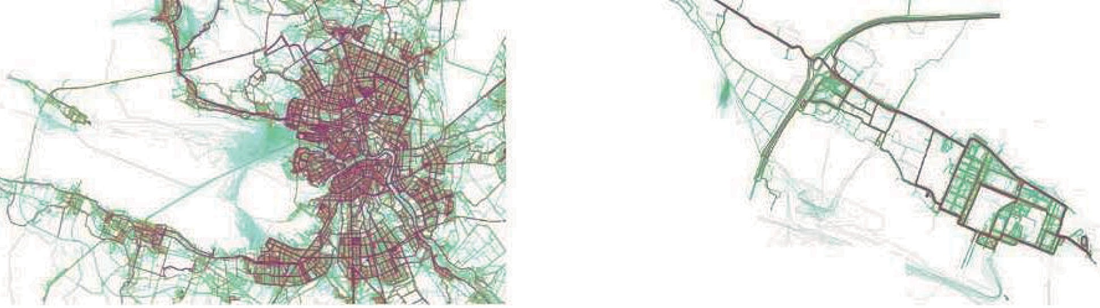
Рис. 1. Схемы существующей активности

Проектируемый полицентр расположен за границами КАД, на бывших произ- водственных территориях острова Котлин. Это новое ядро в структуре не только Кронштадта, но и всей агломерации Петербурга.
Цель проекта – повышение интереса к периферийным территориям, предотвра- щение проблемы маятниковой миграции, социальное развитие территории, уве- личение рабочих мест. Городская администрация Кронштадта видит перспекти- вы развития территории как полицентра – общественного узла с военно-морской тематикой. Предложенный проект учитывает эти требования с трансформациями, необходимыми для успешного функционирования. Конфигурация пространства и расположение мест социально-деловой активности определяет модель движе- ния и использования пространства (рис. 2).

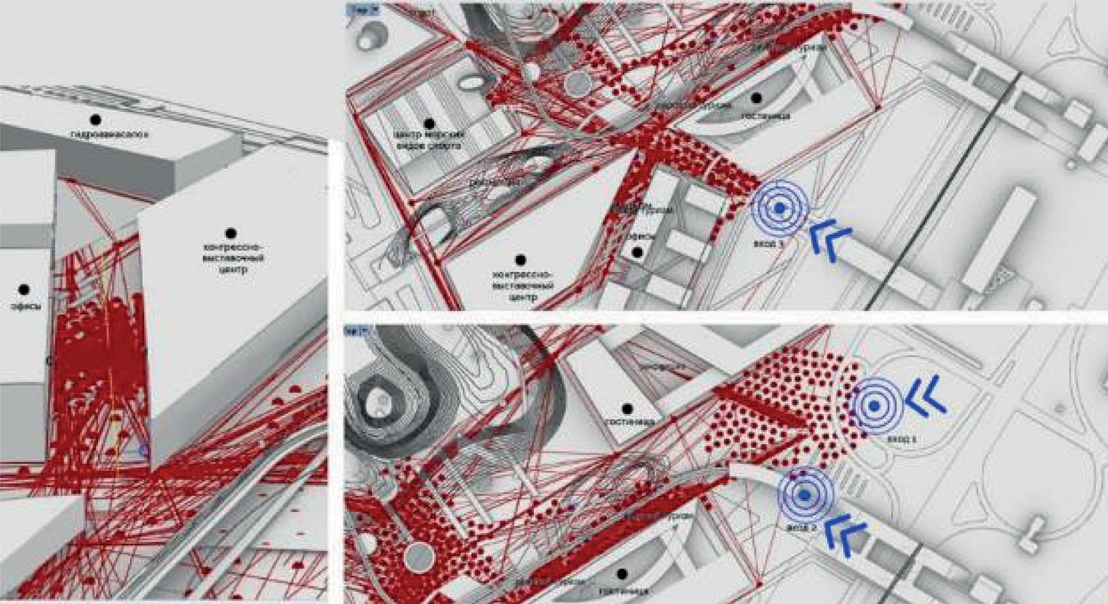

Рис. 2. Модель движения и использования пространства

На основании модели были получены расчетные показатели, занесенные в та- блицу 1.
Таблица1
Расчетные коэффициенты

Динамика передвижений |  | Интеграция |  | Энтропия |  | Степень выбора
Коммун. зона | 0,52 | Коммун. зона | 2,0 | Входной узел | 0,46 | Коммун. зона | 15
Бизнес-центр | 0,56 | Деловой в-м центр | 3,0 | Парк | 0,46 | Бизнес-центр | 69
Деловой в-м центр | 0,67 | Бизнес-центр | 3,0 | М-К | 0,67 | Деловой в-м центр | 71
ТРЦ | 0,71 | ТРЦ | 3,46 | Гостиницы | 0,67 | ТРЦ | 77
Кампус | 0,83 | Кампус | 4,16 | Спорт. центр | 0,82 | Кампус | 73
Питание | 0,97 | Наука | 5,20 | Питание | 0,92 | Наука | 80
Наука | 1,1 | Питание | 5,20 | Наука | 0,99 | Питание | 85
Спорт. центр | 1,26 | Спорт. центр | 6,93 | Кампус | 0,99 | Спорт. центр | 87
Гостиницы | 1,34 | Гостиницы | 10 | Деловой в-м центр | 1,02 | Гостиницы | 87
М-К | 1,36 | М-К | 10,40 | Бизнес-центр | 1,02 | М-К | 87
Парк | 1,55 | Парк | 20,81 | ТРЦ | 1,02 | Парк | 97
Входной узел | 1,56 | Входной узел | 20,81 | Коммун. зона | 1,22 | Входной узел | 100

Изначально была поставлена задача организовать пешеходную, велосипедную и транспортную доступность посредством наблюдения, анализа и прогнозирова- ния потоков движения. На основе анализа динамики передвижения были вычис- лены коэффициенты, показывающие когнитивную сложность доступности сре- ды и позволяющие определить ее использование пешеходами либо транспортом. Полученные высокие контрольные значения пешеходных потоков (0,56–1,57) между всеми якорными зданиями и зонами подтвердили необходимость исклю- чения движения транспорта на территории и применения устойчивой системы с преимуществом пешеходного движения. Эти факторы учтены при организации входной зоны с удобным подъездом общественного транспорта, а также паркин- гами для хранения индивидуального. Движение по всей северо-западной терри- тории за КАДом предлагается обеспечить за счет альтернативных транспортных средств движения – шаттлов, электромобилей, реконструируемой узкоколейной железной дороги, также предлагается соединить территорию кратчайшими свя-
зями с морским вокзалом и аэродромом «Бычье поле».
Наибольшие значения динамики передвижений у входного узла 1,569 (транс- портные узлы – аттракторы движения) и парка 1,55 (транзит), наименьшие значе- ния у бизнес-центра 0,56 и коммунальной зоны 0,52, так как они наиболее удален- ны от аттракторов. Центральный парк – буферная зона, место концентрирования и распределения потоков, обладает максимальными показателями интеграции
–20,8, так как выполняет функцию приглашения перед крупными якорными ком- плексами. Это ключевой элемент зеленого каркаса не только полицентра, но и все- го острова. Парк организует вход в спорт комплекс, фланкирует площадь и под- черкивает поперечную ось.
Коэффициент энтропии, как и степени выбора демонстрирует иерархию обще- ственных пространств в числовых показателях – какие пространства наиболее до- ступны, привлекательны. На основе этих коэффициентов был сделан ориентиро- вочный расчет площадей участков и выделены основные функциональные группы. Задачей проекта было создание единого общественного пространства в структу-
ре острова. Для определения иерархии пространств были изучены пространствен- ные связи. На основании первоначальных функций и взаимосвязей был выполнен интеграционный анализ, результаты которого определили иерархию пространств – чем выше значение интеграции, тем выше его значимость и привлекательность.
На основе интеграционного анализа выполнена корректировка первоначаль- ной схемы общественных пространств полицентра: объедены дублирующие про- странства, добавлены новые, пространства с малыми показателями интеграции перенесены на периферию. Сравнительный анализ пространств при различной се- зонной активности выявил недостатки – малые показатели интеграции в зоне де- лового туризма, набережной, бульвара. Для повышения интереса населения была

принята концепция mixed-use с возможностью сезонной и суточной трансформа- ции, обеспечивающей круглогодичную и круглосуточную жизнь ядра. Анализ сре- ды показал, что пешеходной активности способствовало открытое размещение объектов с прямыми маршрутами, поперечно соединяющимися с общественны- ми пространствами меньшего порядка. Из-за непростых климатических условий проектом предложено разделение общественных пространств на «зимние» и «лет- ние». Предусмотрен зимний маршрут пешеходов через стилобатные части зданий, этот прием позволяет обеспечить пространственную активность в холодное время года и перенести потоки с набережной. Так же перед проектируемыми комплекса- ми располагается площадь-шарнир, связывающая здания с парком и гостиницей. В результате анализа динамической пространственной модели были решены вопросы функционального зонирования, выделения основных, осей, компонов- ки блоков и применена концепция mixed-use с разработкой сезонных сценариев.

Литература

- Hanna S. The inverted genotype and its implications for the flexibility of Architectural Models.\\ The Bartlett School of Graduate Studies London, UK / Hanna S. – Текст : электронный // The Journal of Space Syntax [сайт]. – 2011. – URL: http://joss.bartlett.ucl.ac.uk/journal/index.php/joss/article/ view/84 (дата обращения: 14.07.2020).
- Hillier B. Space is the machine/ Hillier, B. – Текст : электронный // Space Syntax [сайт]. – 2007. – URL: https://discovery.ucl.ac.uk/id/eprint/3881/1/SITM.pdf (дата обращения: 14.07.2020).
- Hillier B., Iida. S. Network and psychological effects in urban movement.\\In 5th International Symposium on Space Syntax // Hillier, B., S. Iida. – Текст : электронный // UCL Library Services [сайт]. – 2005. – URL: https://discovery.ucl.ac.uk/id/eprint/1232/ (дата обращения: 14.07.2020).
- Hillier B., Hanson J. The Social Logic of Space. // Hillier, B., J. Hanson. – Текст : электрон- ный // Cambridge University Press [сайт]. – 2009. – URL: https://www.cambridge.org/core/books/ social-logic-of-space/6B0A078C79A74F0CC615ACD8B250A985 (дата обращения: 14.07.2020).
- Pirouz N., Samaneh R., Sevil S. A syntactic architectural design methodology: Integrating real-time space syntax analysis in a configurative architectural design process. Delft University of Technology // Pirouz N., Samaneh R., Sevil S. – Текст : электронный // Researchgate [сайт]. – 20013. – URL: https://www.researchgate.net/publication/283311082_A_SYNTACTIC_ARCHITECTURAL_DESIGN_ METHODOLOGY_Integrating_realtime_Space_Syntax_analysis_in_a_configurative_architectural_ design_process (дата обращения: 14.07.2020).

УДК 727.012
Злата Андреевна Литвинова, студент магистратуры Научный руководитель:
Валерия Михайловна Супранович, канд. архит., доцент (Санкт-Петербургский государственный архитектурно-строительный университет)
E-mail: zlata.litvinova2016@yandex.ru

ОСОБЕННОСТИ ПРОЕКТИРОВАНИЯ МНОГОФУНКЦИОНАЛЬНОГО ОБЩЕСТВЕННОГО КОМПЛЕКСА КАК ЭЛЕМЕНТА МОРСКОГО ФАСАДА

Создание значимого архитектурного образа здания является одной из ключевых задач в про- цессе формирования морского фасада. В данной статье рассмотрены аналоги многофункцио- нальных комплексов Северных стран, расположенных у акватории, проведен анализ их архи- тектурно-планировочной структуры, выявлены особенности проектирования, а также основные факторы, влияющие на структуру фасада здания. В статье также рассказывается о совмещении и взаимодействии основной культурной функции общественного комплекса и смежной функ- ции океанариума как основного фактора привлечения туристов и насыщения активностью про- ектируемого культурно-туристического кластера.
Ключевые слова: многофункциональный общественный комплекс, океанариум, морской фа- сад, набережная, береговые территории, взаимодействие, ревитализация.

Отсутствие единой идеологии организации фронта застройки набережных от- рицательно отражается на формировании силуэта береговой линии и организа- ции общественных пространств в городской среде [1]. На сегодняшний день для большинства прибрежных территорий строительство многофункциональных об- щественных комплексов приобретает большую актуальность, позволяя вносить в привычные очертания берегов и панорам более эффектные и выразительные эле- менты [2,3]. Тем не менее, строительство общественных зданий на берегах город- ских пространств наряду с организацией обновленной береговой среды должно обрести новые смыслы. При проектировании данных объектов необходимо учиты- вать такие аспекты как: организацию морского фасада, формирование качествен- ной архитектурной среды, обеспечение взаимодействия объема и акватории [2].
В настоящее время ситуация в Кронштадте имеет ряд проблем, одной из кото- рых является наличие закрытых промышленных территорий, занимающих удач- ное градостроительное расположение у водных пространств. Также к основным минусам можно отнести нехватку объектов туристической инфраструктуры.
Многофункциональный общественный комплекс проектируется на востоке Кронштадта рядом с бывшей территорией Морского завода. Участок имеет боль- шой потенциал и представляет ряд преимуществ для формирования проектиру- емого объекта и развития данной территории из-за непосредственной близости к акватории, а также привлекателен тем, что в данной части города отсутствуют учреждения культуры, досуга и точек притяжения туристов. Основной концепцией

проектируемой территории является организация нового места притяжения тури- стов посредством формирования культурно-туристического кластера. Он включа- ет в себя три взаимосвязанных здания: трёхзвёздочную гостиницу с включени- ем спа-центра, многофункциональный общественный комплекс с океанариумом и военно-морской музей на базе Кронштадтского Морского завода. Перед проек- тированием многофункционального общественного комплекса был проведен ана- лиз мирового опыта проектирования береговой архитектуры в Северных странах (Финляндия, Дания и Исландия), который выявил основные особенности форми- рования морского фасада (табл. 1).

Таблица 1
Мировой опыт проектирования общественных зданий на прибрежных территориях
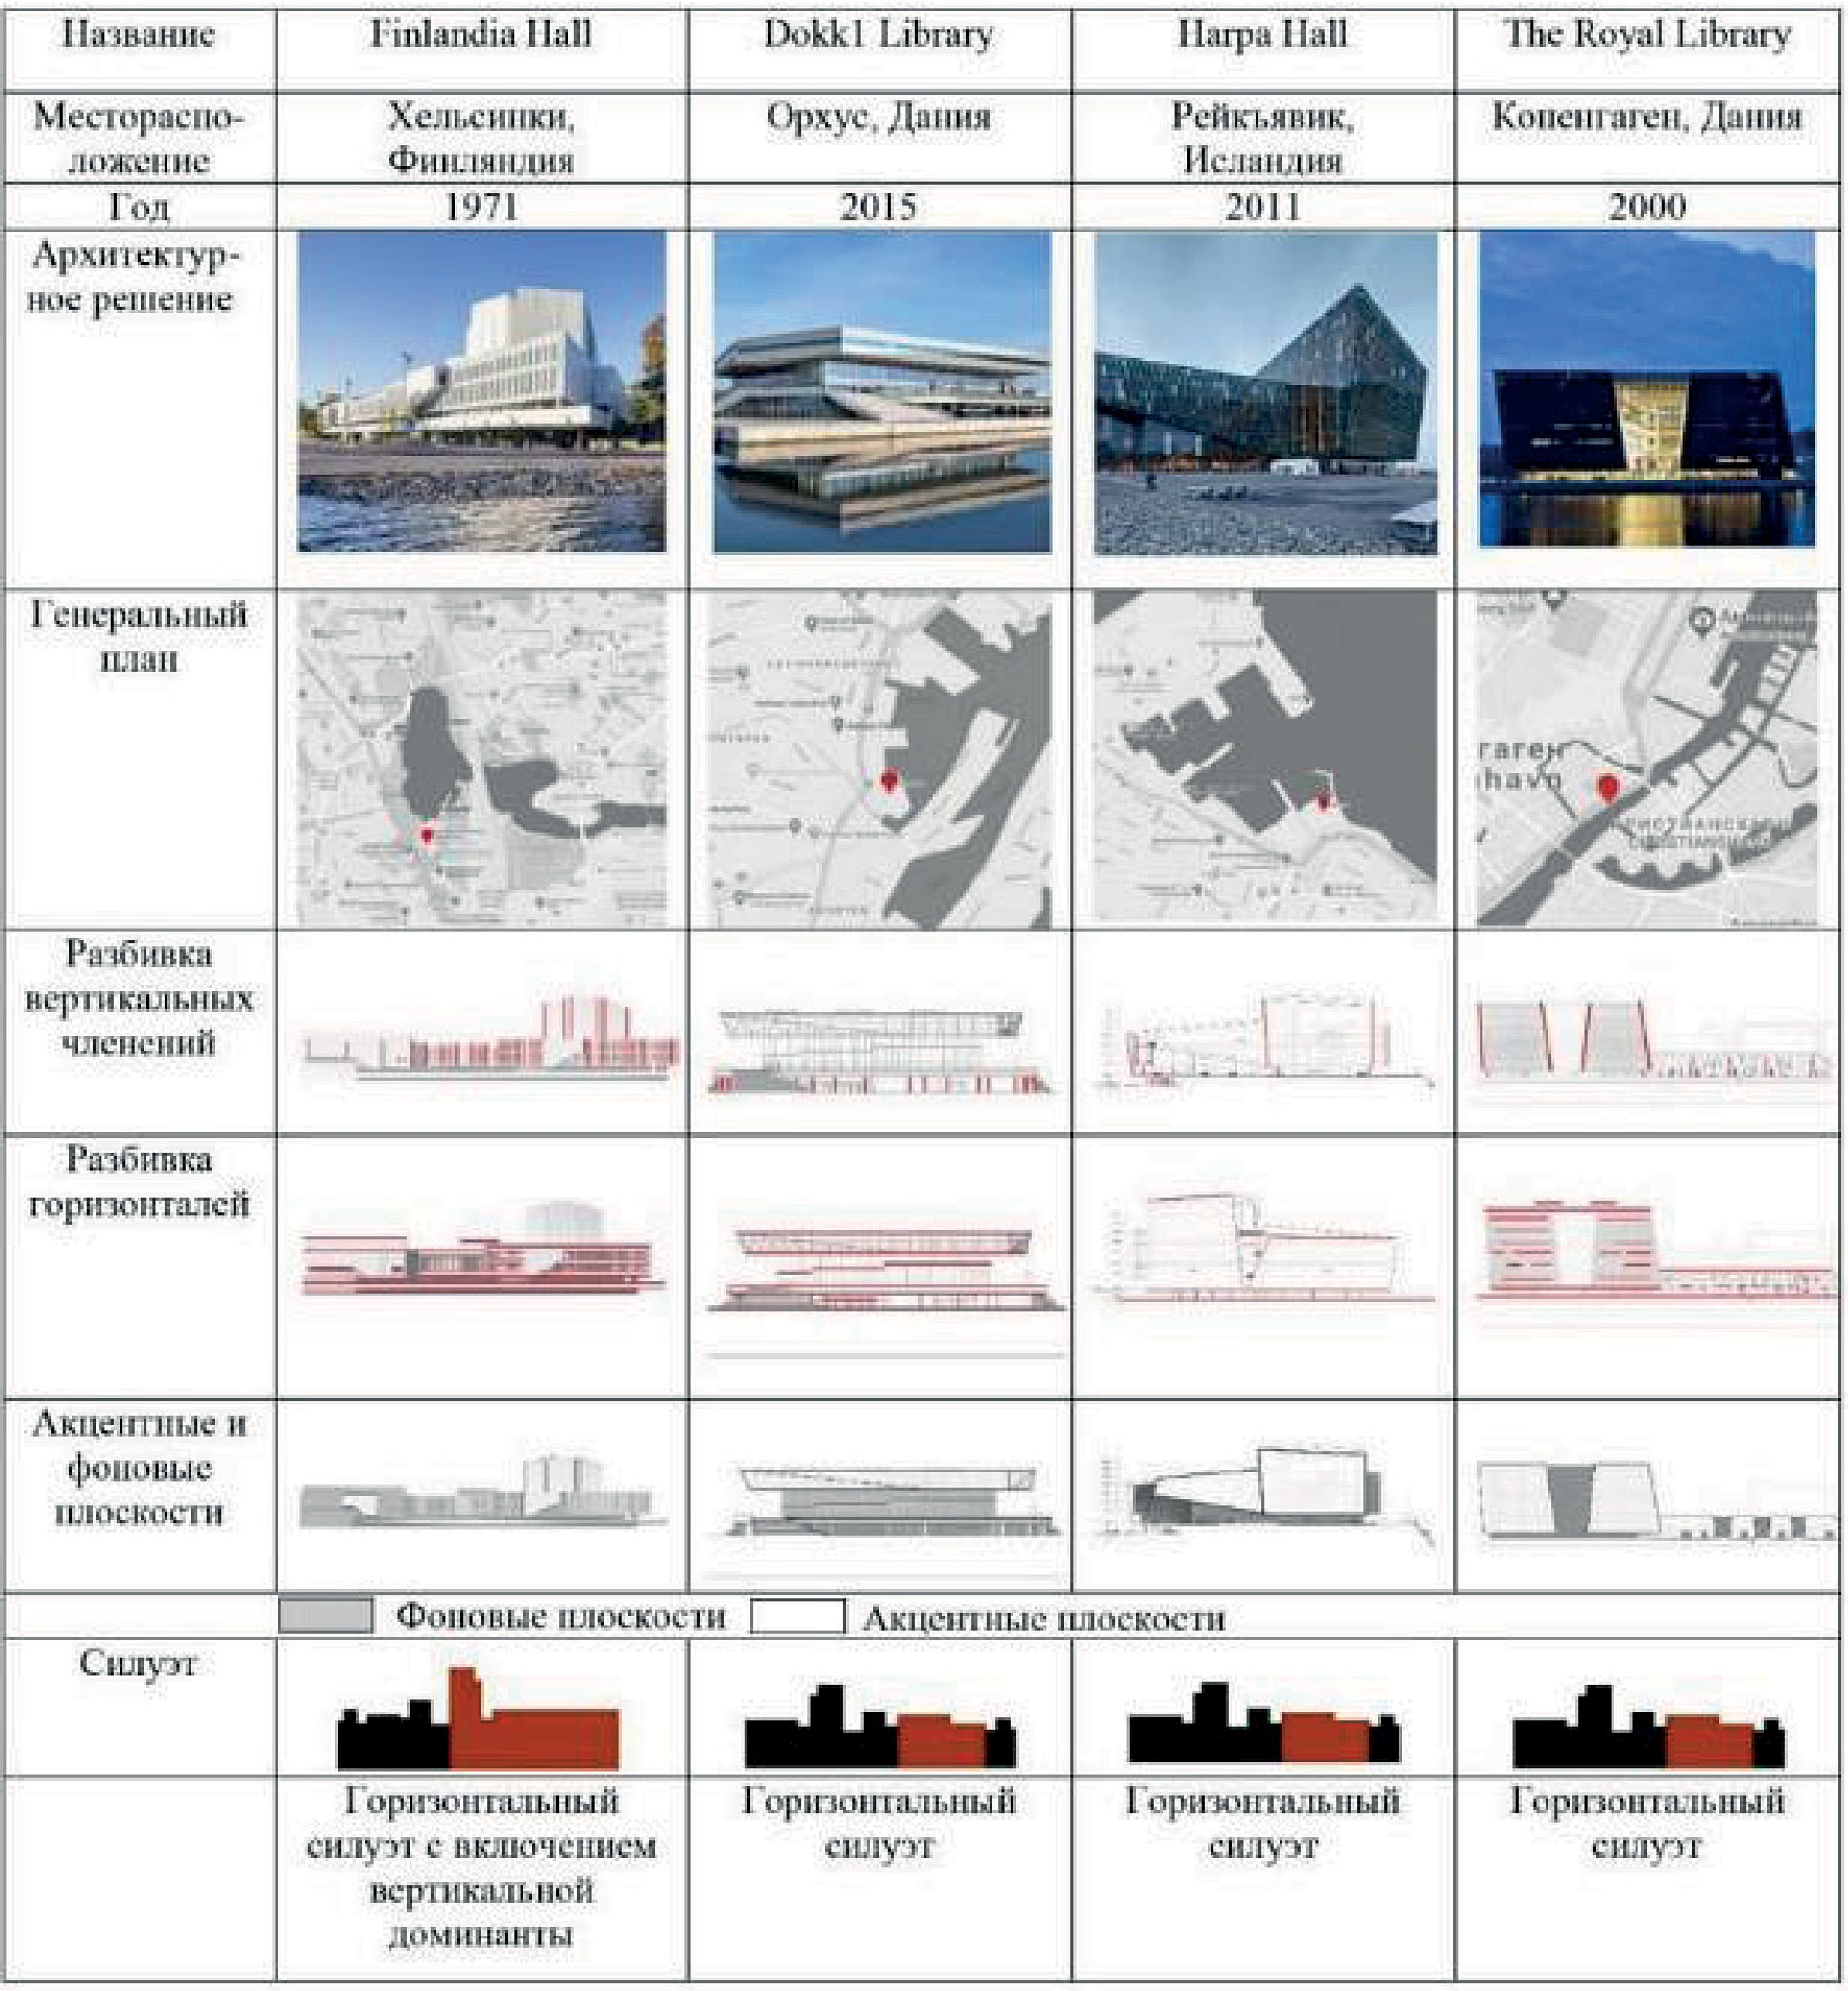

Выводы по анализу опыта проектирования общественных зданий на при- брежных территориях.
- Главным аспектом в формировании объемно-планировочного решения мно- гофункциональных центров является раскрытие объекта к воде: он должен «рабо- тать» в застройке набережной, являясь ее органичной частью.
- Архитектурное решение фасадов зачастую имеет достаточно выразительные масштабные решения и формируется из различных по величине объемов, чтобы выгодно вычленить и акцентировать здание в береговой застройке и образовать выгодное восприятие с дальних точек. Это также может быть достигнуто за счет перепада высот и чередования ритма фоновых и акцентных плоскостей.
- Для организации силуэтной панорамы с воды объекты чаще имеют гори- зонтальную структуру объема, но для формирования выразительных композиций присутствуют и вертикальные точки-доминанты. Линейность фасада в основном подчеркивается горизонтальными осями выступающих форм, балконов и прое- мов. Вертикальные членения подчеркиваются ритмами форм, оконных проемов или колонн.
- Непосредственная близость акватории отражается на форме здания в виде образа морских форм, похожих на корму корабля. Достаточно часто применяют- ся динамичные и активные угловатые объемы.
- Концепция структуры фасада – это взаимодействие с масштабом и высо- той окружающих зданий. Дизайн фасада либо подстраивается под стиль окружа- ющей застройки, либо происходит игра на контрасте цвета, чтобы выгодно выде- лить здание на фоне городской ткани и сделать его культовой фигурой.
В проектировании многофункционального общественного комплекса были учтены все вышеперечисленные особенности, выявленные в результате анализа мирового опыта. Так, чтобы выгодно выделить многофункциональный комплекс на фоне городской застройки и эффектно сформировать силуэтную панораму на- бережной, а также выгодно выделить его на фоне системы доминант (портовые краны, маяки, трубы), был спроектирован динамичный трехчастный объем с вы- ступающими глухими массивами залов, которые подчеркиваются вертикальными членениями фасада. Некая брутальность здания обусловлена привязкой к местно- сти и сохранением производственной идентичности завода.
Изучение функционального наполнения архитектурных комплексов, располо- женных у воды, позволило выявить и применить следующее зонирование: куль- турно-зрелищный блок, включающий в себя универсальные залы для проведения концертов, конференций и семинаров. Второстепенный блок – библиотека с ко- воркингами, мастерскими, игровыми зонами и лекторием. Так как проектируе- мый общественный комплекс является также и частью туристического маршрута,

дной из функциональных зон как основной точки притяжения является океанари- ум, в котором представлены обитатели Северных морей и Финского залива, раз- личные интерактивные выставки и тематические кинозалы, а также часть экспо- зиции музея подводной археологии.
Таким образом, для города с уникальным расположением и наличием водного пространства выполняется главная задача связать городскую ткань с акваторией и при этом сформировать выразительный фронт набережной и силуэтную пано- раму города, взаимодействовать объемом здания с водной гладью и обеспечивать основные раскрытия общественных пространств непосредственно на воду.

Литература

- Drizhapolova N. M., Supranovich V. M., Yass N. K. Principles of embankment humanёization in gray belt of Saint-Petersburg. Reconstruction and Restoration of Architectural Heritage, CRC Press (1):2020. – С. 10–14.
- Супранович В. М., Вабищевич Д. А. Принципы преобразования городских промышлен- ных территорий, прилегающих к водным объектам. Актуальные проблемы архитектуры и ди- зайна: материалы всероссийской научной конференции студентов и молодых ученых: 2019. – С. 158–160.
- Общая информация по Кронштадтскому району Санкт-Петербурга: (с изменениями на 26 июля 2019 года). – Текст : электронный // Официальный сайт администрации Санкт- Петербурга: [сайт].– URL: https://www.gov.spb.ru/gov/terr/reg_kronsht/information/ дата обраще- ния: 14.07.2020).

УДК 911.375
Анна Валерьевна Лопухова, студент Научный руководитель:
Мария Сергеевна Якуненкова, доцент (Санкт-Петербургский государственный архитектурно – строительный университет) Email: avlop83@gmail.com

ОРГАНИЗАЦИЯ ОБЩЕСТВЕННОЙ ИНФРАСТРУКТУРЫ В ПРИБРЕЖНЫХ ЖИЛЫХ КОМПЛЕКСАХ
(НА ПРИМЕРЕ БАЛТИЙСКОГО ПОБЕРЕЖЬЯ)

Статья посвящена изучению особенностей организации общественной инфраструкту- ры многофункциональных жилых комплексов. В статье приведен анализ зарубежного опыта стран Балтийского побережья в проектировании жилых комплексов на прибрежных террито- риях. Рассмотрено развитие прибрежных пространств в масштабе жилого комплекса, улицы, района, города, а также возможности взаимодействия города и природной среды на террито- рии г. Кронштадта. При анализе данных жилых комплексов были выявлены основные тенден- ции, принципы и предложения по организации общественной инфраструктуры прибрежных территорий, которые отвечают современным тенденциям устойчивого развития инфраструк- туры и социальным запросам в проектировании.
Ключевые слова: жилой комплекс, прибрежная территория, общественная инфраструктура, многофункциональность, пространственная организация, Балтийское побережье.

«Прибрежная территория – это пространство, где с особой интенсивностью осуществляется взаимодействие человека с окружающей средой» – такое опре- деление дала Европейская Комиссия по архитектуре. Прибрежные пространства необыкновенно привлекательны с архитектурной точки зрения. Но строительство жилых комплексов на прибрежных территориях вызывают большое количество проблем и задач по организации инфраструктуры внутри и вне территории [1].
В стратегии развития жилой среды Кронштадта прибрежные территории за- нимают ключевое место. Географическое положение города Кронштадт являет- ся уникальным. Береговая линия острова имеет две характеристики: затопляемые и незатопляемые территории. Именно незатопляемые территории наиболее зна- чимы для развития жилой среды. Для данного города, обладающего природной основой, связь с водным пространством определяет структуру и архитектурный облик, типологию и статус городских пространств, культурные традиции и уклад жизни [2].
Преобразование прибрежных территорий необходимо использовать как инстру- мент гармоничного включения береговой зоны в современную структуру жилого комплекса. Создание целостной многофункциональной инфраструктуры обеспе- чивает наилучшие условия для восприятия водных панорам. Зонирование тер- ритории, пешеходное движение в максимальном контакте с водой, велосипедное

движение, внедрение водного транспорта, интенсивное развитие «водной» и «зе- леной» инфраструктур – основные направления и подходы к преобразованию при- брежных жилых комплексов.
Климат Кронштадта умеренный и влажный, переходный от морского к конти- нентальному, аналогичен климату стран Балтийского побережья, характеризуется частой сменой воздушных масс, преобладанием западных ветров, теплой зимой и прохладным летом. Анализ по опыту южных стран не подходит для определе- ния принципов данной темы, ведь в основном на южных прибрежных территори- ях ведется строительство отелей, городских пляжей и прогулочных променадов с пирсами. Поэтому с целью изучения мирового опыта и выявления наиболее це- лесообразных решений общественной инфраструктуры жилых комплексов были проанализированы именно страны, находящиеся на берегу Балтийского моря.

Опыт проектирования общественной инфраструктуры в жилых прибреж- ных комплексах
- Наибольший интерес представляет опыт таких стран как Финляндия, Дания и Латвия. Опыт Финляндии рассмотрен на примере района Лауттассаари, кото- рый отдан под строительство жилого комплекса East Lauttasaari с парящими над водной гладью домами [3]. Особенностями в организации общественно-досуго- вой функции являются открытые дворовые пространства с видом на Балтийское побережье благодаря перпендикулярному расположению секций домов береговой линии (табл. 1). Территория жилого комплекса, общей площадью 25 820 м², разде- лена на функциональные зоны параллельные берегу – набережная, парковая, зона отдыха, хозяйственная [4]. Положительными характеристиками общественной ин- фраструктуры являются: уединенное и большое по площади дворовое простран- ство, близкий доступ к воде, возможность пользоваться личным водным транс- портом, пришвартовывая его к пирсам. Хозяйственная зона расположена вдоль проезжей части, которая не заходит вглубь жилого комплекса, что также является плюсом. А отрицательной стороной этого комплекса является сложность проез- да служебных машин и отсутствие коммерческих помещений, таких как (табл. 1).
- Опыт Дании демонстрирует успешные преобразования прибрежных террито- рий общественного назначения в жилую зону mix-used. Так комплекс Krøyer Square площадью 20 000 м² расположен в первом ряду внутренней гавани Копенгагена на месте бывшего оживленного промышленного порта [5]. Особенностью и по- ложительной стороной организации данного жилого комплекса является перпен- дикулярное расположение зданий, которое обеспечивает вид на воду из многих квартир (табл. 1). Основной общественно-досуговой функцией служит создан- ный на береговой линии деревянный «пляж», его ширина варьируется от 10 до 15 метров, выход к нему осуществляется через дворовое пространство домов [6].

Общественные функции организованы коммерческими организациями, такими как магазины, супермаркет, кафе и ресторан, они встроены в первый этаж корпу- сов комплекса. Отрицательная сторона комплекса заключается в создании сквоз- ной дворовой территории, что позволяет проходить по ней не только жителям ком- плекса, но и туристам (табл.1).
- В Латвии в 20 километрах от центра Риги на берегу Белого озера находит- ся малоэтажный жилой комплекс Pērle [7]. Сложная ступенчатая композиция зда- ния, средней этажностью 2-4 этажа и общей площадью 11 357 м² спускается пря- мо к пляжу таким образом, что всем жителям квартир открываются виды на воду (табл. 1). В данном комплексе присутствуют многие положительные стороны ор- ганизации общественной инфраструктуры. В первые этажи комплекса встроены различные общественные функции: ресторан, тренажерный зал, SPA-центр с ба- ней и бассейном. Внутреннее дворовое пространство оснащено детскими пло- щадками и имеет связь с узкой пешеходной деревянной набережной, к которой можно пройти сквозь корпуса комплекса. Хоть и проезжая часть отделена зеле- ным массивом, а паркинг для постоянного хранения автомобилей углублен под землю, у комплекса есть небольшой минус – наличие наземного гостевого пар- кинга, что отрицательно влияет на экологию (рис. 6).
Анализ мирового опыта проектирования жилых прибрежных комплексов в странах Балтийского побережья сформулирован в таблице 1:
Таблица 1
Анализ мирового опыта проектирования жилых прибрежных комплексов в странах Балтийского побережья

Название | East Lauttasaari, Финляндия | Krøyer Square, Дания | Pērle, Латвия
Общий вид | 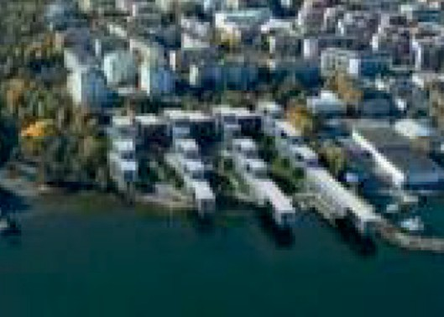 | 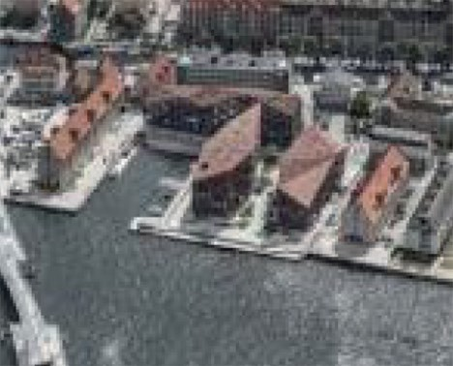 | 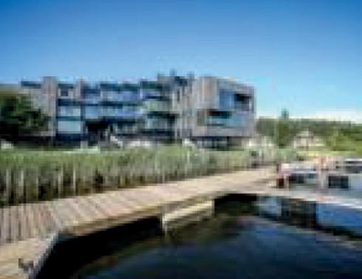
Генеральный план жилого комплекса | 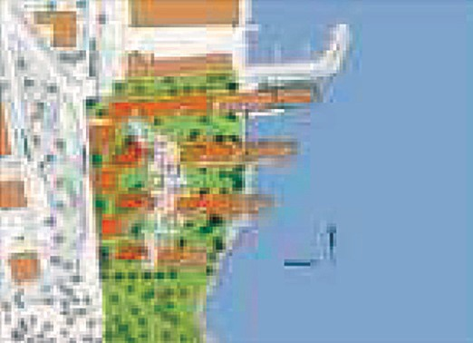 | 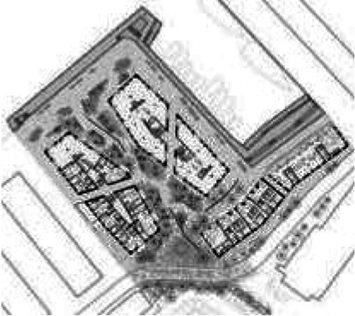 | 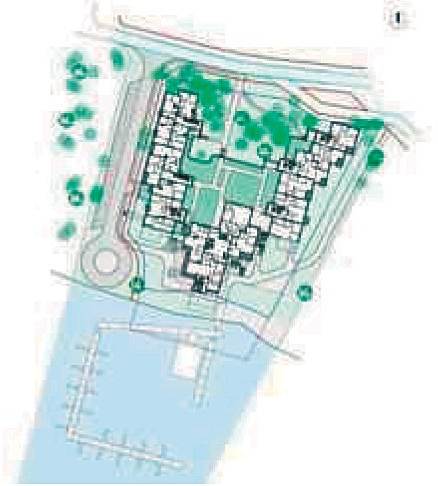

Окончание табл. 1

Название | East Lauttasaari, Финляндия | Krøyer Square, Дания | Pērle, Латвия
Кол-во квартир в комплексе | 237 квартир | 105 квартир | 67 квартир
Площадь застройки | 25 820 м² | 20 000 м² | 11 360 м²
Основные общественные функции | - набережная  с общественными пирсами;  - парковая зона с разнообразным озеленением;  - игровые площадки и зоны отдыха;  - хозяйственная зона в виде подземного паркинга. | - набережная, образующая деревянный  «пляж» с пристанью для водного транспорта;  - внутренние открытые пространства насыщенные озеленением  и велодорожками;  - коммерческая деятельность, осуществленная  на первых этажах домов;  - незаметный въезд в подземный паркинг. | - береговая линия оснащена деревянной набережной;  - парковая зона, идущая сквозь корпуса комплекса;  - наличие детской площадки и зоны отдыха;  - коммерческая деятельность, осуществленная  на первых этажах домов;  - организованный подземный паркинг.
Схема общественной инфраструктуры и набережной | 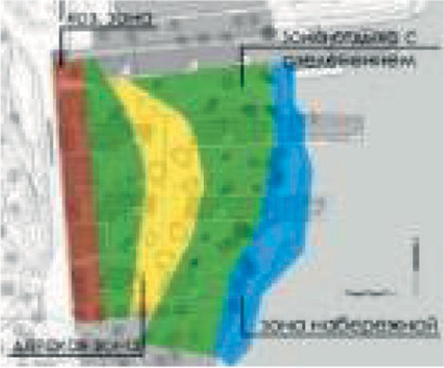 |  | 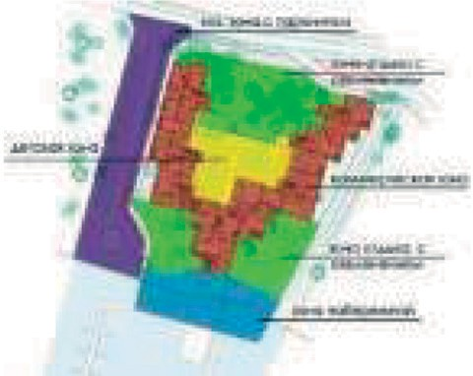
Процентное соотношение функциональных зон
Площадь зданий | 35 % | 45 % | 40 %
Пешеходная зона набережной | 15 % | 20 % | 10 %
Зона дворового пространства | 40 % | 35 % | 35 %
Хозяйственная зона (паркинг) | 10 % | 0 % (подземный) | 15 %

Заключение
Анализ опыта стран Балтийского побережья позволил сделать вывод по орга- низации общественной инфраструктуры прибрежных территорий. Основные тен- денции общественной инфраструктуры выявлены:
- пешеходная зона вдоль набережной с выходом к воде и пристанями, шири- ной от 5 до 15 метров;
- дворовое пространство с озеленением, организованное внутри комплекса;
- встроенные в первые этажи жилых домов коммерческие пространства: ма- газины, супермаркеты, рестораны, кафе и т.п.
- заглубленные паркинги.
Разработанные принципы и предложения по организации общественной ин- фраструктуры прибрежных территорий позволяют проектировать новые жилые комплексы, отвечающие современным тенденциям устойчивого развития инфра- структуры и социальным запросам, удовлетворяющие экологию, архитектурное и ландшафтное своеобразие, которые можно применять в Российской практике.

Литература

- Кропинова Е. Г., Афанасьева Э. П. Устойчивое развитие прибрежных территорий как ос- нова комплексного управления прибрежными зонами. М.: Вестник Балтийского федерального университета им. И. Канта. 2014. – 25 с.
- Емельянова А. Комплексное формирование инфраструктуры прибрежных территорий как фактор устойчивого развития городской среды. М.: Сборник диссертаций СПБГУ, 2016. – 89 с.
- Patrycja Haupt In the land of elements. Nature in the recreational spaces of the cities of Finland. М.: Technical transactions 3/2017 Environmental engineering, , 2017. 11 с.
- Housing East Lauttasaari //. Архитектурный портал ArchDaily /Arkkitehdit NRT Oy 08 Sep 2015/ URL: https://www.archdaily.com/773186/merenkulkijanranta-arkkitehdit-nrt-oy (дата обра- щения: 09.07.2020).
- Cobe. KroyersPlads // Сайт архитектурной компании Cobe./ URL: https://www.cobe.dk/place/
kroyers-plads (дата обращения: 09.07.2020).
- Krøyer Square/ Vilhelm Lauritzen Architects + Cobe /Архитектурный портал ArchDaily. – 17 Jan 2017. URL: https://www.archdaily.com/803510/kroyer-square-vilhelm-lauritzen-architects-plus-co- be (дата обращения: 09.07.2020).
- Старостина А. Мимикрия на Белом озере (Жилой комплекс Pērle) / URL: https://archi.ru/
world/62175/mimikriya-na-belom-ozere (дата обращения: 09.07.2020).

УДК 721.012
Мария Сергеевна Лунёва, студент магистратуры Научный руководитель:
Ольга Геннадьевна Кокорина, доцент (Санкт-Петербургский государственный архитектурно-строительный университет) E-mail: mariya.luneva.1996@mail.ru

ПРИНЦИПЫ ПРОЕКТИРОВАНИЯ ИНТЕРАКТИВНЫХ ПРОСТРАНСТВ МУЗЕЯ НА ПРИМЕРЕ ВОЕННО-МОРСКОГО МУЗЕЯ
В ГОРОДЕ КРОНШТАДТЕ

Музей работает и служит обществу, следовательно, его деятельность подчиняется законам спроса и предложения. Музей уже давно стал не только хранилищем экспонатов, но и комму- никативной площадкой для людей разных возрастов с разными интересами. Одним из трендов современного музейного мира являются интерактивные музеи, которые выступают в качестве медиатора между человеком и культурой. В данной статье рассматриваются понятие интерак- тивного музея, модели проектирования интерактивных экспозиций, описаны планировочные решения интерактивных зон на примере проектируемого военно-морского музея в Кронштадте, выведены основные принципы проектирования интерактивных пространство музея.
Ключевые слова: интерактивная экспозиция, военно-морской музей, инфраструктура, не- вербальное восприятие.

Как сделать информацию в музее доступной и интересной для посетителей раз- ных возрастов? Связь между посетителями и экспонатами может быть не только через зрение, но и через органы осязания слуха, то есть интерактивной. Под тер- мином «Интерактивный музей» принято понимать технологии, предполагающие активное участие широкой аудитории в работе музея. Интерактивность музея пред- полагает создание коммуникативной среды, а именно возможности привлечь вни- мание как к самому музею, так и к его виртуальной части [1].
В ходе исследования были рассмотрены более двух десятков интерактивных музеев среди которых: Европарламент в Брюсселе, морской музей в Таллине (Летная гавань и Башня толстой Маргариты), морской музей в г. Котка, му- зей архитектуры в Таллине, музей Бельвю в Брюсселе, Морской музей в Дании в городе Хельсингер, Морской музей в Стамбуле, Музей парусника «Мэри Роуз» в Великобритании, Музей корабля «Васа» в Стокгольме, Морской музей в Роттердаме, Музей MAXXI в Риме. Среди отечественных примеров интерактив- ных музейных пространств можно выделить: Музей петербургского метрополи- тена, «Вселенная воды» (Музей воды в Санкт-Петербурге), Музей «Россия – моя история» в Санкт-Петербурге. По итогам анализа проектирования интерактив- ных пространств музеев можно определить три модели проектирования му- зейной экспозиции с привлечением цифровых технологий: аудиовизуальную, интерактивную и виртуальную (рис. 1).

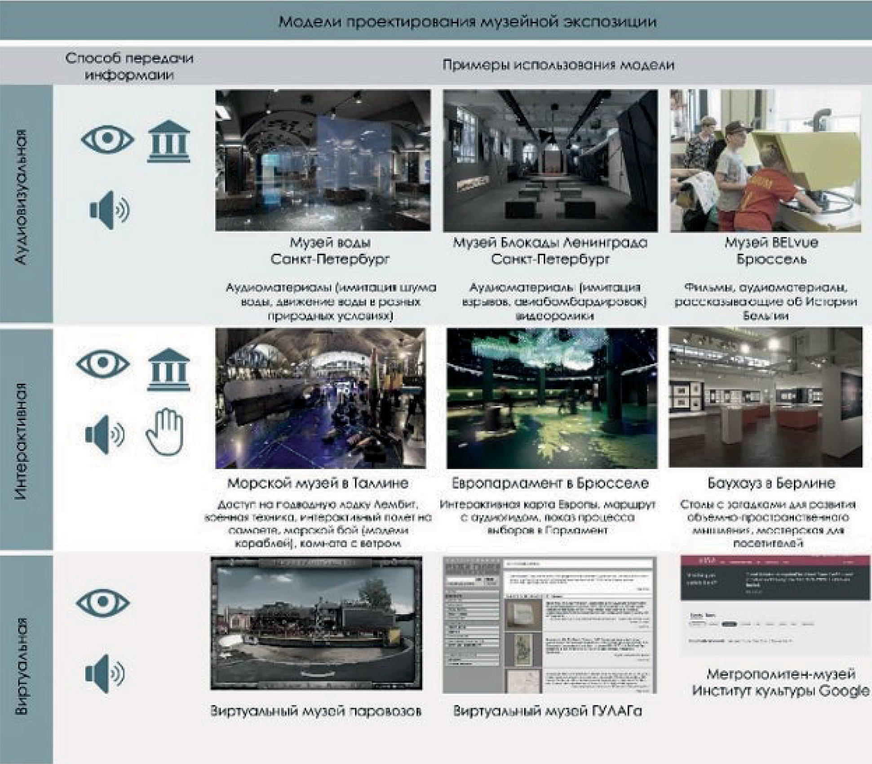

Рис. 1. Модели проектирования музейной экспозиции

Аудиовизуальная модель
Основные особенности: передача посетителю информации по принципу мо- нолога (посетитель «читает экспозицию»); ключевая функция цифрового обору- дования – информационная (демонстрация дополнительной информации по теме экспозиции посредством цифрового оборудования) [2].
Пример экспозиций аудиовизуальной модели – экспозиция музейного ком- плекса «Вселенная Воды» (г. Санкт-Петербург). Экспозиция, открытая в 2008 г., рассказывает о значении воды в истории цивилизации и жизни каждого человека.

Интерактивная модель
Основные особенности: передача посетителю информации по принципу диалога (посетитель активно взаимодействует с экспозицией); ключевая функ- ция цифрового оборудования – игровая (вовлечение посетителя в активное дей- ствие) [3].

Пример экспозиций интерактивной модели – музей Летной гавани в Таллине представляет собой отдельно стоящее здание, расположен на берегу Таллиннского залива. Экспозицию музея дополняют судна, которые пришвартованы в Летной гавани. В музее есть комната, где можно ощутить штормовые ветра, самолеты, на которых можно виртуально «полетать», морской бой на кораблях, управляе- мых радиосигналом.

Виртуальная модель
Основные особенности модели: передача посетителю информации может про- исходить по принципу либо диалога, либо монолога; ключевая функция цифро- вого оборудования – мультимедийность; виртуальная экспозиция существует не в реальном, а в виртуальном пространстве [4].
Пример экспозиций виртуальной модели – экспозиция виртуального музея ГУЛАГа Эта экспозиция представляет собой базу данных по теме эпохи совет- ского террора. Основная задача проектирования интерактивной экспозиции за- ключается в том, чтобы средствами различных видов искусств содействовать рас- крытию идеи и научного содержания экспозиции, помочь посетителю увидеть и понять саму идею [5, 6].
В ходе работы были выделены следующие принципы проектирования инте- рактивных пространств музеев.
- Концепция. Музей должен иметь единую научную концепцию.
- Тематика. Экспозиция должна иметь общую тематику.
- Содержание. В экспозиции требуется выделять ведущие, главные элементы.
- Оборудование. Воздействие оборудования на посетителя должно быть вто- ричным по отношению к экспонату.
- Дизайн. Оформление должно быть вторичным по отношению к экспонатам или нести смыл и дополнять содержание экспозиции.
- Мультимедиа. Все аудио и видео файлы должны быть уместны и легки в за- пуске/включении для посетителя.
- Этикетаж. Содержание этикетки, кратко и чётко сформулированное, долж- но направить внимание зрителя на те стороны предмета, которые особо важны для экспозиции.
- Тактильность. Наличие экспонатов, которые можно потрогать, например, механизмы, приводимые в движение посетителями.
- Соучастность. Посетители должны коммуницировать с экспозицией. Возможно привлечение посетителей к созданию композиции, которая потом бу- дет транслироваться на большом экране в холле.
- Деление на зоны. Обязательно деление на общественные/тихие зоны му- зея. Например, создание уголков, где посетитель в тишине может изучить мате- риал экспозиции.

- Свободный маршрут. У посетителя должна быть возможность выбора маршрута осмотра.
- Мероприятия и смена экспозиций. Для постоянного потока посетителей нужно предусматривать общественные мероприятия и вносить изменения в экс- позицию.
Результаты проведенного исследования были использованы при проектирова- нии военно-морского музея в Кронштадте. Интерес к истории Кронштадта воз- растает, в Кронштадте проводятся мероприятия, посвященные военно-морскому флоту, выставки батискафов, различных предметов навигации и маячной службы. Участок для проектирования находится в одной из центральных зон, где необходимо сформировать общественный центр района. Основным элементом формируемого политцентра является проектируемый военно-морской музей. Здание музея предполагается расположить в парке, выходящим на набережную Каботажной гавани, здание музея формирует северным фасадом новую проектируемую улицу, а восточным фасадом сориентировано на Форт Петр I (рис. 2). Экспозиция музея продолжается в парке, на набережной, в павильонах парка, в приспособленных помещениях форта Петр I. Дополнительными площадками для размещения экспозиций являются одноэтажные павильоны
в парке.
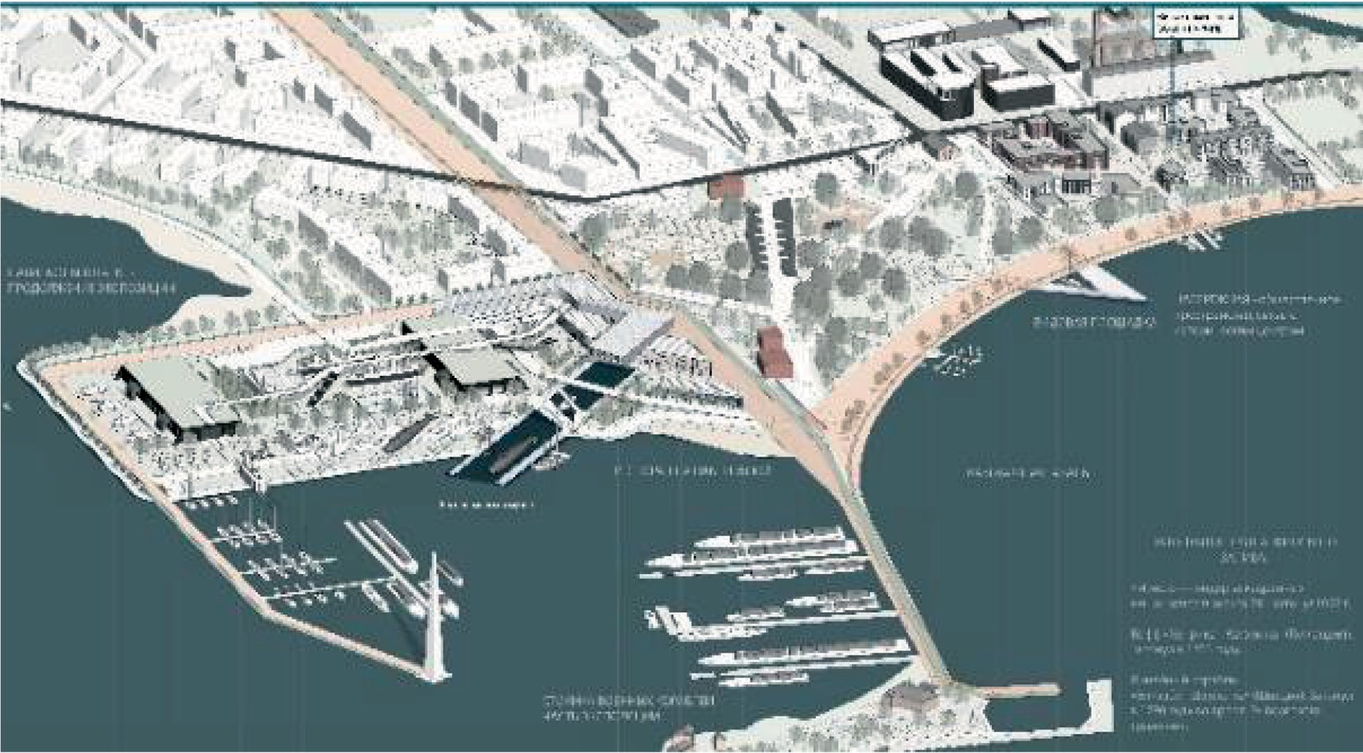

Рис. 2. Аксонометрический вид на военно-морской музей и парк военно-морского музея

Вследствие многообразия масштабов экспонатов, в музее запроектированы по- мещения с разными геометрическими параметрами: от главного зала с военным кораблем с пролетом 25 м и высотой потолка 8,5 м, до небольших экспозиционных

залов для демонстрации предметов навигации, военно-исторических музейных экспонатов. В основе композиции проектируемого музейного здания лежит си- стема перетекающих пространств, сливающихся с природным окружением – парком и набережной Каботажной гавани. Градация высот и площадей созда- ёт неожиданные пространственные эффекты, сохраняя ощущение целостности пространства.
«Меняющийся музей в меняющемся мире» – это выражение прочно вошло в со- временную жизнь в последней четверти XX века. Раньше главным в определении статуса музея были его коллекции. Сегодня эта точка зрения меняется: в центре деятельности музея – посетитель. В проектируемом музее применена свободная организация экспозиции: в музее предполагается замкнутая система залов, сое- диненных между собой так, чтобы обеспечить несколько вариантов экскурсион- ных маршрутов осмотра (рис. 3).
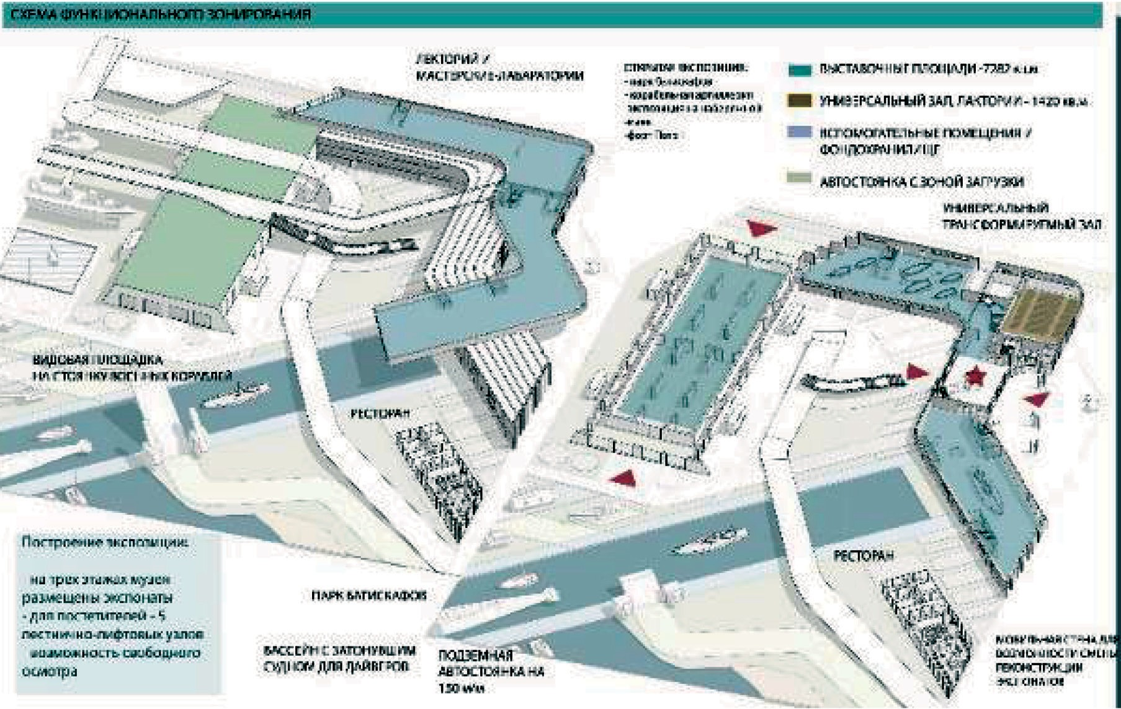
Рис. 3. Схема функционального зонирования (слева)

Таким образом, в ходе работы были выделены основные принципы проекти- рования интерактивных экспозиций, рассмотрены модели проектирования экспо- зиций, на примере военно-морского музея Кронштадта показаны интерактивные пространства. Музей как социальное и культурное явление выполняет функции культурной памяти, образовательную и коммуникативную. В связи с этим акту- альным становится организация интерактивных музеев путем включения в экс-

позицию фортов Кронштадта и строительство новых зданий, которые смогли бы удовлетворить потребность в точках приложения труда, в общественных простран- ствах, культурно-образовательных мероприятиях.

Литература

- Музейное дело России /Отв. ред. М. Е. Каулен. М., 2003. – Текст : непосредственный.
- Гнедовский М. Б., Музейная коммуникация и ритуал // Некоторые проблемы исследова- ний совр. культуры. Сб. научн. трудов. НИИ Культуры. М., 1987. С. 35–44. – Текст: непосред- ственный.
- Никишин Н. А. «Язык музея» как универсальная моделирующая система музейной дея- тельности // Музееведение. Проблемы культурной коммуникации в музейной деятельности. М., 1989. С. 7–16. – Текст: непосредственный.
- Панов В. В. Архитектурно-типологические принципы проектирования музеев вузов: ав- тореф. дис. на соиск. учен. степ. к.архит. М., 2003.Романчук А. В. Музейный туризм: Учебно- методическое пособие. – Санкт-Петербург, 2010. – 46 с. – Текст: непосредственный.
- Юренева Т. Ю. Музееведение: Учебник для высшей школы. М., 2004. – Текст: непосред- ственный.
- Проектирование музейной экспозиции с помощью цифровых технологий – Текст : элек- тронный – URL: https://www.cultmanager.ru/article/4428-proektirovanie-muzeynoy-ekspozitsii-s- pomoshchyu-tsifrovyh-tehnologiy (дата обращения: 13.10. 2020).

УДК: 725.21; 725.26
Руслан Магомедбекович Майков, студент магистратуры Научный руководитель:
Федор Викторович Перов, кад. арх., доцент (Санкт-Петербургский государственный архитектурно-строительный университет)
E-mail: maikovrm@yandex.ru

ТОРГОВО-РАЗВЛЕКАТЕЛЬНЫЙ ЦЕНТР С РЫНКОМ В Г. КРОНШТАДТЕ

Современные торговые центры являются объектами, объединяющими коммерческие, обще- ственные, социальные и культурные функции. Данные многофункциональные центры становят- ся местом притяжения большого потока посетителей и способствуют формированию крупных общественных пространств районного или городского значения. Исходя из этого, торгово-раз- влекательные комплексы можно рассматривать как возможные точки роста и развития город- ских районов. Данная тема раскрывается на примере учебного проекта торгово-развлекательного комплекса как способа организации системы общественных пространств в городе Кронштадт. В статье представлены основные факторы, влияющие на формирование архитектурно-градо- строительной концепции торгового центра, его роль в структуре города и значение для форми- рования среды в рамках разрабатываемой концепции развития Кронштадта.
Ключевые слова: рынок, открытые летние террасы, каток, общественное пространство, до- минанта, идентификация.

В настоящий момент городская среда Кронштадта находится в депрессивном состоянии: город перестал развиваться, уровень жизни значительно снизился. Из передового портового города, перенимающего опыт ведущих мировых стран, каким он был в Российской Империи, Кронштадт превратился в город с дегради- рующей средой.
Город имеет большой потенциал для развития в сфере как внутреннего, так и внешнего туризма, однако на сегодняшний день данные возможности практи- чески не используются [1]. Даже сейчас Кронштадт притягивает большой поток туристов за счет выдающейся истории и уникальных памятников культуры, хотя город не приспособлен для проведения досуга приезжих. Учитывая это, можно спрогнозировать значительный приток туристов в случае развития в Кронштадте социальной и культурной инфраструктуры, а также создания комфортной город- ской среды.
Развитая система заведений общественного питания – один из элементов, привлекающих поток туристов и способствующий развитию общественных про- странств. Однако в Кронштадте все точки общественного питания сосредоточены вдоль одной улицы или в непосредственной близости к ней. Данная особенность крайне неудобна как для местных жителей, так и для туристов. Для прогулок ин- тересен весь остров, но недоступность заведений общественного питания вы-

нуждает туристов оставаться в пределах исторического центра или в скором вре- мени возвращаться туда.
Кроме того, в городе нет крупных торговых точек, а имеющиеся являются мо- нофункциональными и не способны удовлетворить большую часть запросов на- селения Кронштадта. Единственным способ решения данной проблемы для жи- телей Кронштадта стало посещение крупных торгово-развлекательных центров в ближайших районах Санкт-Петербурга, что отнимает много времени и предус- матривает отток жителей из Кронштадта [2].
Таким образом, отсутствие торговой инфраструктуры негативно сказывается не только на туристическом потоке, но и на привлекательности Кронштадта для местных жителей. Появление в городе торгово-развлекательного центра может способствовать развитию туристической отрасли, экономики, повышению каче- ства жизни в городе и, как следствие, повышению инвестиционной привлекатель- ности района.
Важнейшим преимуществом проектируемого рынка является его располо- жение в генплане (рис. 1) – он располагается на оси большой зелёной аллеи, соединяющей два противоположных берега канала и переходящей в подзем- ный тоннель, который, в свою очередь, соединяет квартал, в котором распола- гается комплекс с намывной частью острова. Стоит отметить, что сам комплекс рынка находится между жилыми домами и одновременно рядом с парком, ко- торый является крупнейшим зелёным участком квартала. Такого рода располо- жения он добивается за счёт того, что проходит над дорогой местного значения. Здание включает в себя также и несколько остановок общественного транспор- та, а также в непосредственной близости в наиболее приемлемых местах нахо- дятся въезды в двухуровневый подземный паркинг расположившийся под пло- щадью всего комплекса.
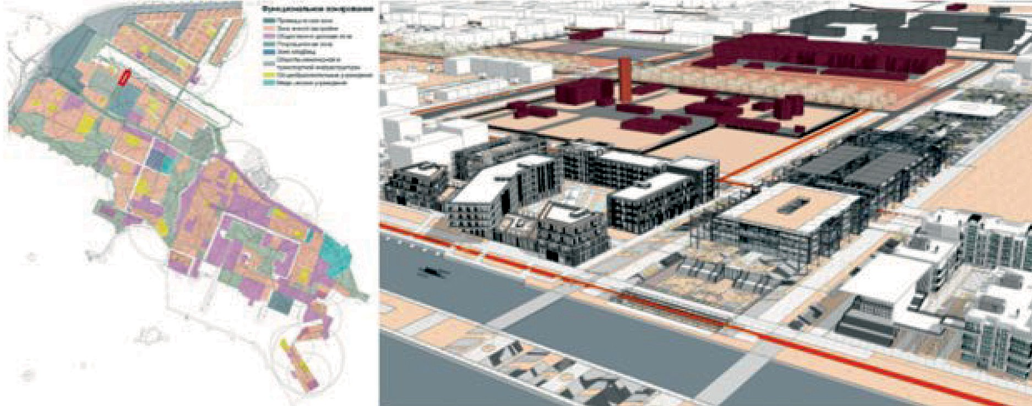
Рис. 1. Схема функционального зонирования территории о. Котлин
с обозначением проектируемого комплекса и аксонометрия комплекса (справа)

Примечательно в расположении здания и то, что, находясь на самой широком зеленом бульваре города, здание так же находится на оси с Культурным центром на противоположной стороне канала. Тем самым данный узел является активным местом притяжения.
Так как проектируемое здание расположено на аллее и при этом выходит на на- бережную канала, оно объединяет ряд общественных пространств, образованных на основных пересечениях пешеходных путей и потенциальных мест скопления людей. Вся набережная представляет собой систему общественных пространств и вдоль неё планируется проведение спортивных мероприятий различного уровня, набережная станет местом привлечения большого потока туристов, однако в данном районе нет инфраструктуры для обслуживания отдыхающих: отсутствуют точки общественного питания, отсутствуют торговые центры, продовольственные мага- зины. Главный фасад здания значительно заглублен относительно красной линии застройки вдоль набережной, что даёт возможность для организации там обще- ственного пространства в виде площади. Также из самого здания торгового цен- тра и образованной перед ним площади имеется выход в благоустроенный пеше- ходный тоннель, проходящий под каналом и соединяющий между собой бульвар с рынком и культурный центр, расположившийся по оси на противоположном бе- регу. Вторая часть здания рынка выходит фасадом на бульвар и крупнейший парк квартала. Что тем самым позволяет с помощью проектируемого объекта объеди- нить два крупных общественных пространства в единую систему. На протяжен- ности всего бульвара имеются различные маленькие общественные пространства, отражающие влияние на него окружающей среды и застройки.
Проектируемый объект представляет собой вытянутой формы здание, разби- тое основными функциями на два отдельных блока (рис. 2).
Первый блок, расположившийся на бульваре и являющийся его продолжени- ем с фасадом, частично выходящим на парк, представляет собой двухуровневый рынок. Торговые точки расположены таким образом чтобы торговля могла осу- ществляться практически со всех сторон, так как основная концепция помещения была в проницаемости здания со всех сторон. Благодаря анализу зарубежного и преимущественно отечественного опыта проектирования объектов с такой функ- цией, было найдено удачное решение расположения торговых зон и группировки их по разным назначениям.
Второй блок, который уже в свою очередь расположился в жилой части квар- тала, преимущественно представляет собой территорию фудкорта. Первый этаж фудкорта состоит из различных маленьких торговых точек и зонами рассадки по- сетителей, запроектированными между ними. На втором этаже над маленькими торговыми точками находятся три крупных заведения общественного питания, но уже более высокого класса, каждый, конечно же, со своей зоной рассадки. Такого

расположения более крупных торговых точек над маленькими в зоне рынка и фуд- корта удалось добиться благодаря оптимальному разделению первого этажа на мо- дули, которые прослеживаются и на втором этаже, объединенные в более крупные ячейки. Всему это способствует конструктивная схема колонн, расположившихся чётко по осям здания и повторяющих определенный шаг.
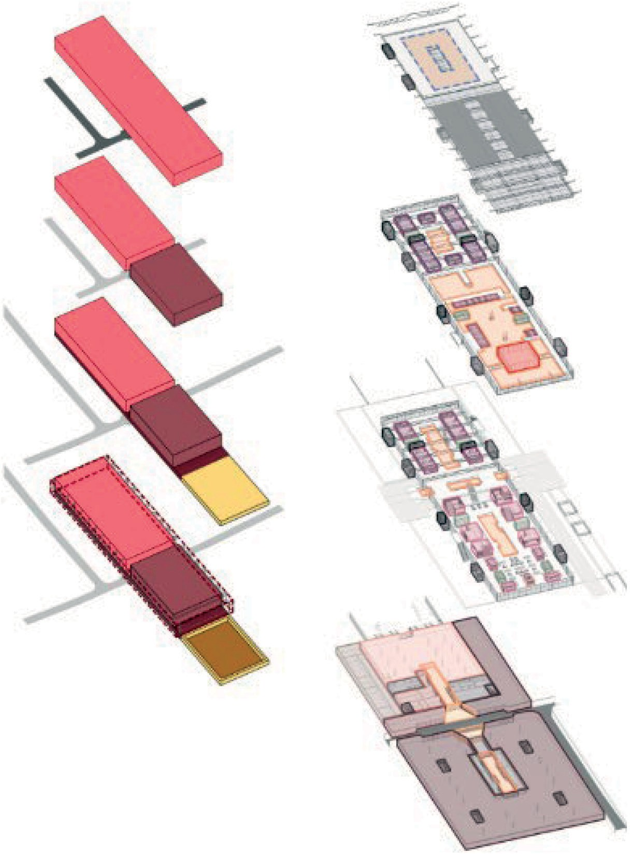

Рис. 2. Схема формообразования и функциональная схема

Всё здание соединено между собой системой пешеходных мостов, с помощью которых можно с лёгкостью пересечь всё здание, поднявшись на уровень буль- вара и выйдя на площадь перед самим комплексом на набережную. Также в этой системе есть место для ожидания общественного транспорта, откуда имеется воз- можность быстро спуститься сразу к остановке. Одной из ключевых особенно- стей этой системы является его центральная композиция и доминанта в виде де- рева, расположившегося на этом мосту над дорогой. Такая маленькая площадь, образованная на пересечении пешеходных путей, соединяющих две части зда- ния, является отличным центром притяжения и сможет послужить для потенци- ального места встреч.

Кровля у здания плоская эксплуатируемая. Часть кровли, расположившейся над блоком с фудкортами, занимает ресторан, в который можно подняться по лифту. Ресторан занимает только центральную часть кровли первого блока и имеет выход на террасу. Вторая часть эксплуатируемой кровли, находящаяся над блоком с рын- ком, который, важно отметить, окружен парковой зоной с одной стороны и пред- приятием, большую часть территории которого занимает озеленение, находится сезонная площадка. В тёплое время года крыша используется как концертная пло- щадка под открытым небом с наибольшей вместимостью во всем Кронштадте. В зимнее время эта зона переоборудуется под каток с естественным льдом, а тех- нические помещения, расположенные на крыше с лёгкостью, приспосабливают- ся в прокат коньков и прочие необходимые для этого дела функции.
Стоит отметить, что вокруг всего комплекса, расположившегося частично в парковой зоне и частично между двумя жилыми группами, совершенно нет ме- ста для парковок, в связи с чем было предпринято запроектировать двухуровне- вую парковку способную вместить в себя достаточное количество машиномест. Так же на минус первом этаже здания под фудкортом расположился супермаркет. В него имеется несколько входов: непосредственно из самого здания в него можно попасть по эскалаторам или лифтам, имеется вход прямиком из парковки, а так- же один из выходов выходит на главную площадь, перед зданием которая в свою очередь перетекает в тоннель под каналом.
Архитектурное решение здания отталкивается от анализа строений на терри- тории города Кронштадта и его истории. Так как здание в основном имеет вытя- нутую продолговатую структуру, а также находится вблизи воды, было принято решение сыграть на этом факторе. Фасады здания напоминают кораблестроитель- ные сооружения, которых немало по всей территории острова. Площадь с якорем частично напоминает городские доки и отдаёт дань уважения морской тематике всего города и его основной якорной площади.

Литература

- Официальный электронный журнал Русского географического общества «Вокруг света». Кронштадт. Электронный ресурс vokrugsveta.ru. / Энциклопедия «Вокруг света» URL: /http:// www.vokrugsveta.ru/encyclopedia/index.php?title=%D0%9A%D1%80%D0%BE%D0%BD%D1% 88%D1%82%D0%B0%D0%B4%D1%82 (дата обращения 13.10.2020).
- Маркетинговый портал Uplanddevelop. Электронный ресурс uplanddevelop.ru. Развитие общественных пространств на набережных. URL: https://uplanddevelop.ru/citywaterfront (дата обращения 13.10.2020).

УДК 728
Василиса Александровна Максимаджи, студент магистратуры Научный руководитель:
Алексей Вячеславович Михалычев, доцент. (Санкт-Петербургский государственный архитектурно-строительный университет) E-mail: vas_maks96@mail.ru

ПРОЕКТИРОВАНИЕ ЖИЛОГО КОМПЛЕКСА
НА ОСНОВНОМ ПЕШЕХОДНОМ БУЛЬВАРЕ ОСТРОВА КОТЛИН

В статье дано понятие многофункционального жилого комплекса. Рассмотрено форми- рование жилой застройки с учетом влияния разнообразных факторов. Исследованы основ- ные задачи многофункционального жилого комплекса, расположенного на пешеходном буль- варе. Выделены главные характеристики площадки проектирования, с учетом SWOT анализа. Обоснована функция объекта с привязкой к территории. Обозначены тип и назначение обще- ственного пространства. Описана типология объекта, выявлены функциональные блоки основ- ные, второстепенные, выявлены доминирующие функции. Дано описание архитектурно-пла- нировочных решений комплекса с применением принципов идентификации места.
Ключевые слова: реновация, комплексное освоение территорий, многофункциональный жи- лой комплекс, градообразующие элементы, объекты культурного наследия.

Тема изучения и реновации неосвоенных территорий Санкт-Петербурга одна из самых актуальных в наше время. Идет активное проектирование промышлен- ных зон города и развитие городов в составе Санкт-Петербурга. Большое внимание сейчас уделено городу Кронштадт. Город, который обладает большим потенциа- лом для развития туризма, центров притяжения населения, создания рекреаци- онных зон и развития общественной функции [1]. В данной статье рассматрива- ется тема жилой застройки центральной части острова с введением в структуру застройки общественной функции.
Для исследования была выбрана площадка в центральной части острова Котлин. Территория ограничена Кронштадским шоссе с северной стороны, Цитадельским шоссе с южной стороны, улицей Адмирала Грейга с восточной стороны и улицей Литке с западной стороны. Для анализа территории, был проведен SWOT-анализ (табл. 1).
Анализ площадки проектирования показывает, что расположение многофунк- ционального жилого комплекса на территории возможно. Основной функциональ- ной задачей жилого комплекса было формирование совмещенных зон деловой и социальной активности с местами проживания людей. В комплекс входят жиз- ненно необходимые объекты инфраструктуры. Создание таких комплексов мини- мизирует миграцию жителей Кронштадта.

Таблица 1
SWOT-анализ территории проектирования

Преимущества | Недостатки
- наличие ОКН на территории острова [2]  - богатая история города  - близость воды вокруг территории | - сложная транспортная доступность  - неразвитая структура города, как нового полицентра  - плохая экология из-за большого количества промышленных территорий и близости магистрали (КАД)  - отсутствие совмещения мест приложения труда и жилой функции
Возможности | Угрозы
- создание нового привлекательного для туристов и жителей центра  - создание новой образовательной площадки для жителей Санкт-Петербурга  - создание пешеходных марштрутов и обширных зеленых зон  - привлекательные территории для жилой застройки премиум сегмента  (близость к воде)  - оборудование современных спортивных комплексов для водных видов спорта  и отдыха  - создание интерактивных музеев, образовательных площадок | - транспортная загруженность дорог в часы пик (движение населения Кронштадта к местам приложения труда и домой)  - чрезмерная загазованность воздуха  - увядание и разрушение исторического наследия  - запустение города

Формирование застройки зависит от учета внешних факторов:
- природно-климатических;
- градостроительных;
- историко-культурных;
- экологических;
- социально-экономических;
- демографических;
- композиционных и стилевых.
Для анализа был выбран комплекс расположенный на главном пешеходном бульваре острова Котлин. Бульвар пронизывает остров с севера на юг, создавая основное направление «зеленого» каркаса острова. Что позволяет создать непре- рывное движение потоков пешеходов по зеленым зонам острова. А проходящая ря- дом проезжая часть организует дополнительный выезд с острова на КАД (рис. 1). Основная задача многофункционального комплекса – формирование мест про- ведения общественного досуга, мест общественного питания и отдыха, формиро- вание приглашений вдоль бульвара и создание комфортных условий для проведе-

ния досуга населения и гостей города. Визуальная привлекательность создается с помощью эффектных приемов архитектурных форм, грамотной расстановкой ак- центов и рядовой застройки [3].
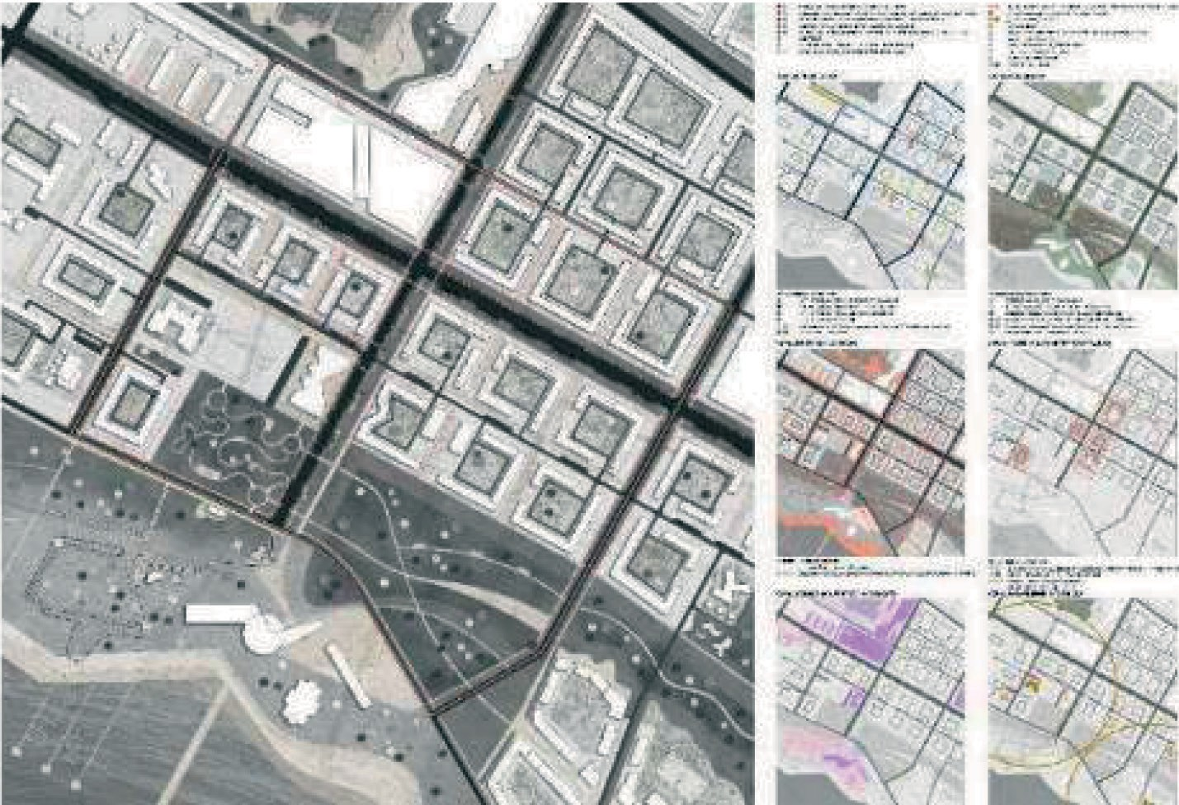
Рис. 1. Генеральный план проектируемого участка

При проектировании жилого комплекса важно ориентироваться на идентифи- кационный код Кронштадта. Основными идентификационными признаками яв- ляются: трехчастное горизонтальное деление фасада, четкая сетка окон, оконные проемы лестничных клеток сбиты относительно этажных перекрытий, закрытый фронт улиц, застройка по красной линии, формирование закрытых дворовых про- странств, силуэт торцевых сторон домов, исторические материалы: кирпич и шту- катурка. В архитектурном образе предполагается использовать:
- силуэт торцевых фасадов в системе высотных ограничений города Кронштадта. 15.0 метров;
- заданный морфологическим анализом ритм окон;
- в отделке фасадов – исторически определённые материалы: кирпич, гранит, известняк и штукатурка.
Планировочная структура комплекса состоит из разных типов секций: типовой, поворотной и торцевой [4]. Это позволяет создать закрытое частное пространство двора, сформировать приглашения вдоль пешеходного бульвара и сформировать парк. Комбинирование типов секций позволяет создать визуальную привлекатель- ность жилого комплекса (рис. 2).
Анализ и подход к проектированию многофункциональных жилых комплек- сов вдоль пешеходных бульваров помогает создавать привлекательную городскую среду для населения и гостей города, совмещая в себе места проживания, отдыха,

приложения труда. Важными критериями при проектировании жилого комплекса на пешеходном бульваре, являются визуальная составляющая и эффектные архи- тектурные приемы вдоль основного пешеходного потока, формирование парковой зоны, формирование приглашений вдоль общественной зоны бульвара, закрытое дворовое пространство.
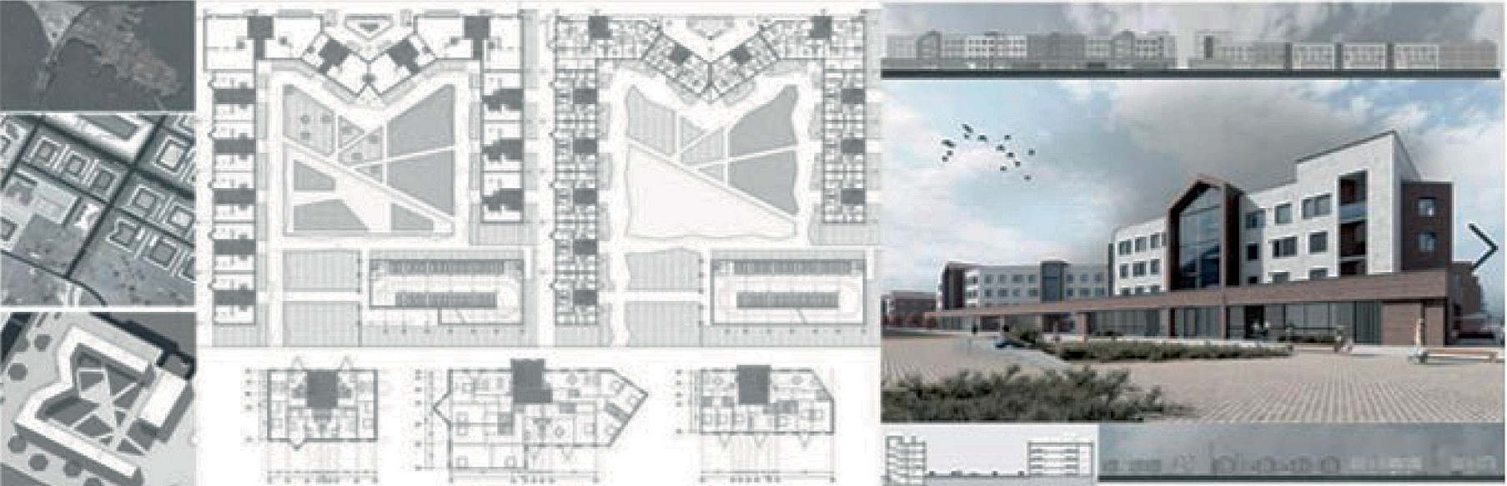
Рис. 2. Проектируемый многофункциональный жилой комплекс

Литература

- Шевченко Э. А. Методические рекомендации оценки историко-культурной ценности посе- ления. Применение критериев историко-культурной ценности поселения в оценке недвижимо- сти, расположенной в границах исторического поселения [Электронный ресурс]/ Э. А. Шевченко [и др.] – Электрон, текстовые данные – СПб.: Зодчий, 2014. URL: http://www.np-belaspo.ru/events/ event/metodicheskie-rekomendacii-ocenki-istorikokul-361/ (дата обращения: 10.07.2020).
- Федеральный закон «Об объектах культурного наследия (памятниках истории и культу- ры народов Российской Федерации» от 25.06.2002 № 73-ФЗ (ред. от 13.07.2015). URL: http:// docs.cntd.ru/document/901820936 (дата обращения: 10.07.2020).
- Плешивцев А. А. Композиционные приемы в архитектуре (история, теория, практикум) [Электронный ресурс]: учебное пособие / А. А. Плешивцев – Электрон, текстовые данные – Саратов: Вузовское образование, 2017. – 293 с. URL: http://www.iprbookshop.ru/66624.html. (дата обращения: 10.07.2020).
- Шамрук А. С. Традиция в проектных стратегиях современной архитектуры [Электронный ресурс]/Шамрук А.С. – Электрон, текстовые данные – Минск: Белорусская наука, 2014 – 316 c. – URL: http://www.iprbookshop.ru/29568.html. (дата обращения: 10.07.2020).
- Кишик Ю. Н. Силуэт города [Электронный ресурс]: развитие системы высотных доми- нант / Кишик Ю. Н. – Электрон, текстовые данные – Минск: Белорусская наука, 2014 – 328 c.– URL: http://www.iprbookshop.ru/29515.html. (дата обращения: 10.07.2020).

УДК 727.012
Камилла Радиковна Мухамедзянова, студент магистратуры Научный руководитель
Елена Геннадьевна Боброва, доцент (Санкт-Петербургский государственный архитектурно-строительный университет) E-mail: kamillka97@yandex.ru

ФОРМИРОВАНИЕ СТУДЕНЧЕСКОГО КАМПУСА
КАК СОВРЕМЕННОГО МОЛОДЕЖНОГО ЖИЛОГО КОМПЛЕКСА

В статье обозначена проблема поиска студенческого жилья в Санкт-Петербурге. Раскрыто понятие студенческого кампуса и советского молодежного жилого комплекса. Охарактеризованы наиболее благоприятные территории для проектирования студенческих городков. Обозначены главные особенности функционального зонирования, планировочного решения и архитектур- но-художественного образа студенческого кампуса. На основе анализа выявлены композицион- ные схемы включения общественных пространств. Критерии анализа – архитектурно-планиро- вочное решение объектов обслуживания и досуга в структуре студенческого городка. Приведены зарубежные аналоги студенческих кампусов.
Ключевые слова: студенческий кампус, молодежный жилой комплекс, архитектурно-пла- нировочная организация, функциональное зонирование, архитектурно-художественный образ, композиционные схемы общественных пространств

Санкт-Петербург – культурно-образовательный центр России. Здесь сосредо- точено множество университетов, академий и институтов. Ежегодно в город при- езжает большое количество студентов и сталкивается с проблемой поиска жилья – в общежитиях часто не хватает мест, а аренда квартиры доступна далеко не всем представителям молодого поколения.
Впервые проблема молодежного жилья была затронута во второй полови- не XX века. Социальный заказ на жилье для молодежи сформировался в СССР в 1970-е г. Движение молодежных жилых комплексов (МЖК) отражало потреб- ность в создании комфортных жилищных и социально-бытовых условий для мо- лодых специалистов при промышленных предприятиях [1]. В рамках магистер- ской диссертации предлагается спроектировать студенческий кампус, основанный на концепции молодежного жилого комплекса, где базовым «предприятием» вы- ступает университет.
Понятие кампус (лат. campus «поле») обозначает университетский городок, со- временный молодежный жилой комплекс для студентов. Он представляет собой коллективное студенческое жилье, интегрированное с объектами образователь- ного, культурного и бытого обслуживания и включающего в себя места прило- жения труда. Комплекс направлен на вовлечение молодежи в социальную жизнь вуза, формирование сплоченного коллектива студентов и их культурное развитие.

Молодёжные жилые комплексы проектировались на городских территориях, которые имели проект социального развития и элементы инфраструктуры соц- культбыта [2]. С градостроительной точки зрения разработка университетского жилья в границах города может стать мощным драйвером городского развития. Студенты создают вокруг себя особую атмосферу, способствуя организации но- вых креативных пространств. Такая городская активность может преобразить де- прессивные районы города [3].
Функциональное зонирование кампусов представлено следующими группа- ми помещений: жилые, учебные, административные, обслуживающие, культур- но-развлекательные, спортивные, хозяйственные. Для того чтобы интегрировать студенческое жилье в город, необходимо предусмотреть частную и городскую си- стему обслуживания. К частным системам относятся аудитории, досуговая инфра- структура, хозяйственные учреждения и библиотеки. К городским – предприятия торговли, общественного питания и бытового обслуживания населения.
Архитектурно-планировочная организация общественных зон должна быть легко трансформируемой, многофункциональной. По структуре включения об- щественных пространств кампусы можно представить в виде следующих ком- позиционных схем: сетчатая, линейная, радиальная, поэтажная и комбинирован- ная [4] (рис. 1).
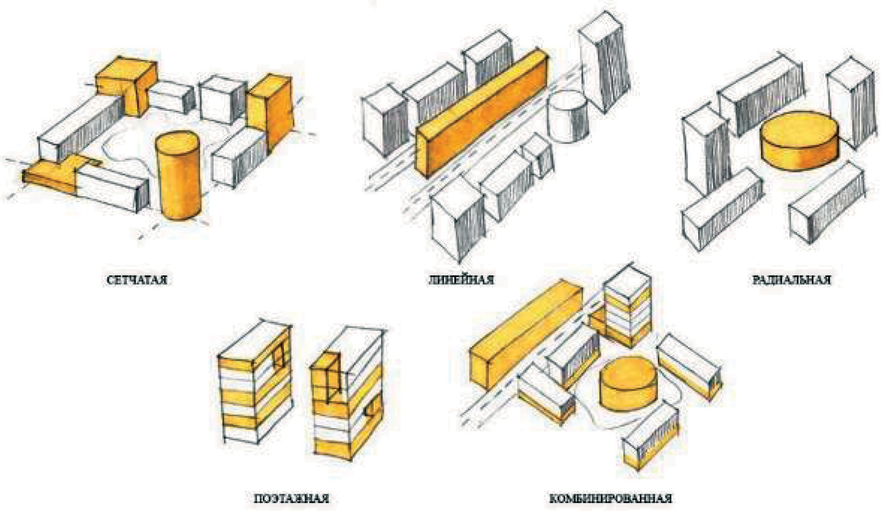
Рис. 1. Схема включения общественных пространств

В ходе анализа зарубежных аналогов были выделены два университетских кампуса, наиболее привлекательных с точки зрения архитектурно-планировочного решения общественных пространств.

- Кампус Baidi, ZNA Architects, 2011 г. Местоположение: Пекин, Китай Композиционная схема – радиальная
Концепция студенческого городка заключается в создании единого закольцо- ванного пространства, не потребляющего большого количества энергии (рис. 2). В общественном центре расположено сразу несколько мест для проведения иссле- дований, деловых встреч и досуга. В центре комплекса находится ботанический сад, призванный создавать благоприятную для отдыха атмосферу. На данный мо- мент проект не реализован [5].
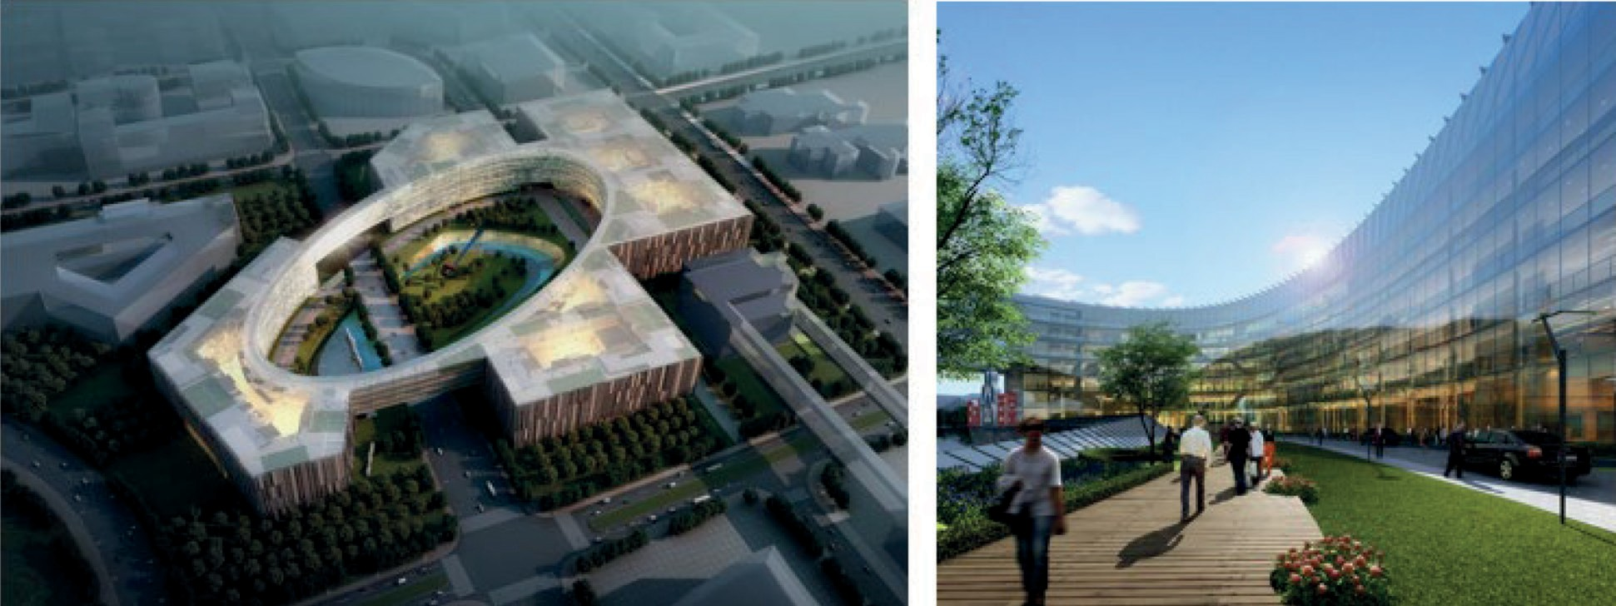
Рис. 2. Кампус Baidi, ZNA Architects; вид сверху, перспектива

- Кампус Копенгагенской школы бизнеса, C.F. Møller & Transform, 2014 г. Местоположение: Копенгаген, Дания
Композиционная схема – линейная
Копенгагенская школа бизнеса – один из главных университетов Дании. Архитектурная идея проекта заключается в объединении городской и студенче- ской жизни в целостный комплекс. Вытянутую территорию кампуса пронизыва- ет главный пешеходный путь, вдоль которого располагаются основные точки при- тяжения (рис. 3). С целью увеличения площади общественной улицы, застройка проектировалась компактно. Основной принцип внутренней планировки зданий – гибкость и многофункциональность [6].
Архитектурно-художественный образ университетского кампуса должен быть выразительным. Уместно применять новые технологии и экологичные материа- лы, современные стилистические направления. При проектировании студенче- ского городка предлагается использовать приемы современной авангардной ар- хитектуры, работать с цветом и фактурой фасадов. Пластичность жилых блоков обеспечивается композиционным размещением блоков из оконных проемов, бал- конов и лоджий, консолями и выступами.

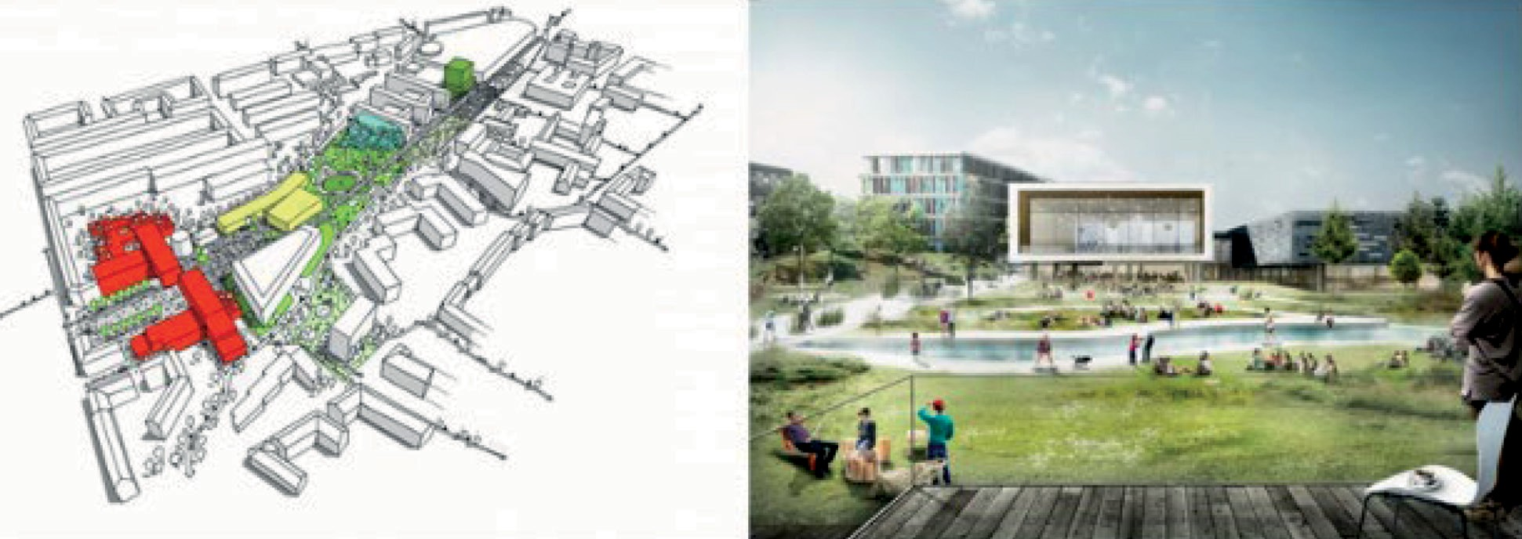

Рис. 3. Кампус Копенгагенской школы бизнеса, C.F. Møller & Transform;
вид сверху, перспектива

Таким образом, университетский молодежный жилой комплекс – специализи- рованный тип жилища, направленный на комфортное проживание и эффективное обучение студентов. Приоритетное место проектирования – зоны комплексного устойчивого развития территории. Характерная черта архитектурно-планиро- вочного решения – гибкое пространство, дающее возможности для трансформа- ции. Архитектурно-пространственная среда кампуса должна быть интегрирова- на в ткань города и быть максимально открытой для горожан.

Литература

- Орловская Е. Ю. Объемно-планировочная организация и элементы общественного об- служивания молодежного жилого комплекса как нового типа здания // Вестник Полоцкого Государственного Университета. Серия F – 2014, 2–8 с.
- Информационная система Kartaslov.ru: [сайт]. – URL: https://kartaslov.ru/карта-знаний/ Социальная+программа+МЖК (дата обращения: 5.11.2020). – Текст: электронный.
- Хелле Йуль, Что общего у хорошего кампуса и кладбища?\\ Информационный портал Strelkamag.com: [сайт]. – URL: https://strelkamag.com/ru/article/chto-obshego-u-universitetskogo- kampusa-i-kladbisha (дата обращения: 5.11.2020). – Текст: электронный.
- Зобова М. Г., Никитина А. Ю. Основные виды архитектурно-строительной классифика- ции студенческих кампусов// Научный аспект / Самарский государственный архитектурно-стро- ительный университет / № 1–2 2014, 190–194 с.
- Alison Furuto. Baidu Science and Technology Campus / ZNA Architects 15 May 2012. // Информационный архитектурный портал ArchDaily/ Archdaily.com: [сайт]. – URL: https:// www.archdaily.com/234311/baidu-science-and-technology-campus-zna-architects (дата обращения: 5.11.2020). – Текст. Изображение: электронные.
- Ровнова Е. Город и кампус: стирая границы\\ Информационный архитектурный портал Archi.ru: [сайт]. – URL: https://archi.ru/world/59007/gorod-i-kampus-stiraya-granicy (дата обраще- ния: 5.11.2020). – Текст. Изображение: электронные.

УДК 72.06
Елена Михайловна Николаева, студент магистратуры Научный руководитель:
Елена Геннадьевна Боброва, доцент (Санкт-Петербургский государственный архитектурно-строительный университет) E-mail: msstvb@gmail.com

ПОИСК ИДЕНТИЧНОСТИ ПРИ СОЗДАНИИ ТУРИСТИЧЕСКОГО КЛАСТЕРА

В статье дается определение туристического кластера. Рассматриваются различные поня- тия идентичности, выделяются ее основные компоненты. Доказывается актуальность поис- ка идентичности при проектировании туристического кластера. Сформулирована методоло- гия поиска идентичности среды, состоящая из двух частей: выделение факторов, влияющих на идентичность, и социокультурный анализ. На основе этого выявлены основные параметры идентичности. Анализируется отечественная и мировая современная практика проектирования и строительства туристических кластеров. При анализе изученных проектов акцент делается на уникальные особенности участка проектирования, отражающих их идентичность.
Ключевые слова: идентичность, туристический кластер, компонент идентичности, пара- метр идентичности, сохранение уникальности.

Под туристическим кластером понимают взаимосвязанные и географически соседствующие компании и общественные организации, формирующие и обслу- живающие туристические потоки, использующие рекреационный потенциал тер- ритории [1]. Здесь соединяются разные предприятия туризма (туроператоры, ту- рагенства, гостиницы), площадки для проведения мероприятий и развития малого бизнеса и др.
В современном мире как крупные, так и небольшие города пытаются сохра- нить свою национальную или локальную идентичность. Стремительно развива- ющаяся глобализация порождает унификацию, стирая ту самую уникальность. Из-за этого понятна необходимость при проектировании туристического класте- ра подчеркивать уникальность места, в котором он находится [2].
Термин «идентичность» происходит из гуманитарных наук. Существует мно- жество трактовок и определений, но основной характеристикой идентичности всегда является принадлежность к чему-либо (социокультурная группа, место, де- ятельность и др.). Рассматривая городскую идентичность как локальную форму территориальной идентичности, можно отметить, что она фиксирует устойчивое представление человека о себе как о жителе определенного города, дает начало переживанию связи с ним, помогает определить соразмерность города и человека. Поскольку объектом исследования в данной статье будет являться уже не человек, а среда, в которой он находится, то понятие идентичности будет рассматриваться

как особенность конкретной территории со свойственными ей критериями и па- раметрами.
Изучая структурный анализ идентичности среды, можно выделить четыре ос- новных компонента (табл.1) [3]. Но основополагающими являются когнитивный и аффективный компоненты, опираясь на которые можно сформулировать крите- рии и принципы для проектирования туристического кластера.
Таблица 1
Сводная таблица компонентов в структуре идентичности городской среды

Компонент | Определение | Параметр идентичности
Когнитивный | Компонент, характеризующийся свойствами города и факторами, на него влияющими (географи- ческие, демографические, эконо- мические и др.). Таким образом когнитивный компонент показы- вает потенциал и возможные пер- спективы развития города, а также его креативных индустрий. | Численность населения, малый/сред- ний бизнес, ландшафт и природные особенности, климат, архитектура, промыслы и др.
Аффективный (эмоционально- чувствительный) | Компонент, характеризующийся эмоциональным переживанием человека, как реакция на факторы когнитивного компонента | Ряд вопросов, которые гражданин себе задает: «Мне хорошо жить  в этом городе?;  «Почему мне так плохо жить в городе?»  То есть параметр идентичности определяется человеческими ощущениями
Ценностно-смысловой (ценностно-норматив- ный) | Меньше осознается индивидом, т.к. требует больше рефлексии для осознания ценностей, норм, смыслов. Результат когнитивного и аффективного компонентов. | –
Практический (поведенческий, деятельностный, инструментальный) | Поиск ответов на заданные ранее вопросы, проявляется готовность человека менять среду, в которой ему некомфортно, поиск своего места | –

Следовательно, изучив географические, демографические, экономические фак- торы, климат, ландшафт, можно выделить основные параметры, формирующие идентичность места, а также спрогнозировать на их основе перспективы разви- тия как самого проектируемого туристического кластера, так и входящих в его со- став малого и среднего бизнеса.

Методология поиска идентичности, предложенная Скалкиным А. А., состоит из нескольких частей [4].
Первая – анализ причин, влияющих на идентичность места, и выделение факто- ров, ее формирующих. Параллельно с анализом факторов, по Скалкину, проводится социокультурный анализ местности с помощью количественных и качественных методов гуманитарного анализа. Таким образом, будет проведено достаточно ем- кое исследование, направленное на выявление идентичности городской или при- родной среды, в результате чего можно будет сформулировать основную направ- ленность проектируемого кластера.
После изучения примеров проектирования туристических кластеров можно выделить несколько самых интересных проектов:
- Горный туристический центр Яньань Баота / THAD / 2019
Гора Баота, у подножия которой расположен туристический комплекс – это са- мая известная достопримечательность города Яньань, а также важное историче- ское наследие Китая. Вокруг расположены пещерные жилища местных поселен- цев. Был предложен проект туристического центра, направленный на сохранение местных жилищ и уникального ландшафта, а также на развитие идентичности этого места (рис. 1).
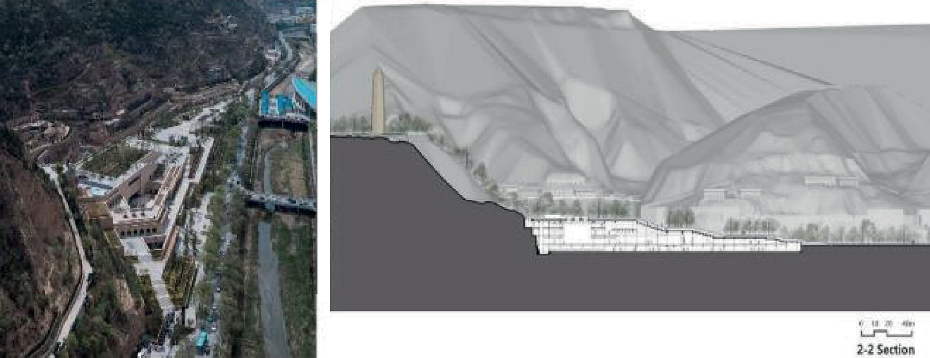
Рис. 1. Горный туристический комплекс Яньань Баота/ THAD / 2019. Вид сверху, разрез

- Концепция архитектурно-градостроительного развития территории го- родского округа «город Южно-Сахалинск» и формирование архитектурно-гра- достроительного образа распределенного туристско-рекреационного кластера / АБ Остоженка / 2018–2019
Южно-Сахалинск расположен между горным массивом и долиной реки Сусуя, что обуславливает его характерную вытянутую форму. Эти особенности ландшаф- та легли в основу концепции развития города в 2016 г. Предлагаемая концепция туристско-рекреационного кластера должна реализовать природно-экологический

потенциал локации города. Предложение архитекторов заключается в создании второго городского центра, ориентированного на горный курорт [5] (рис. 2).
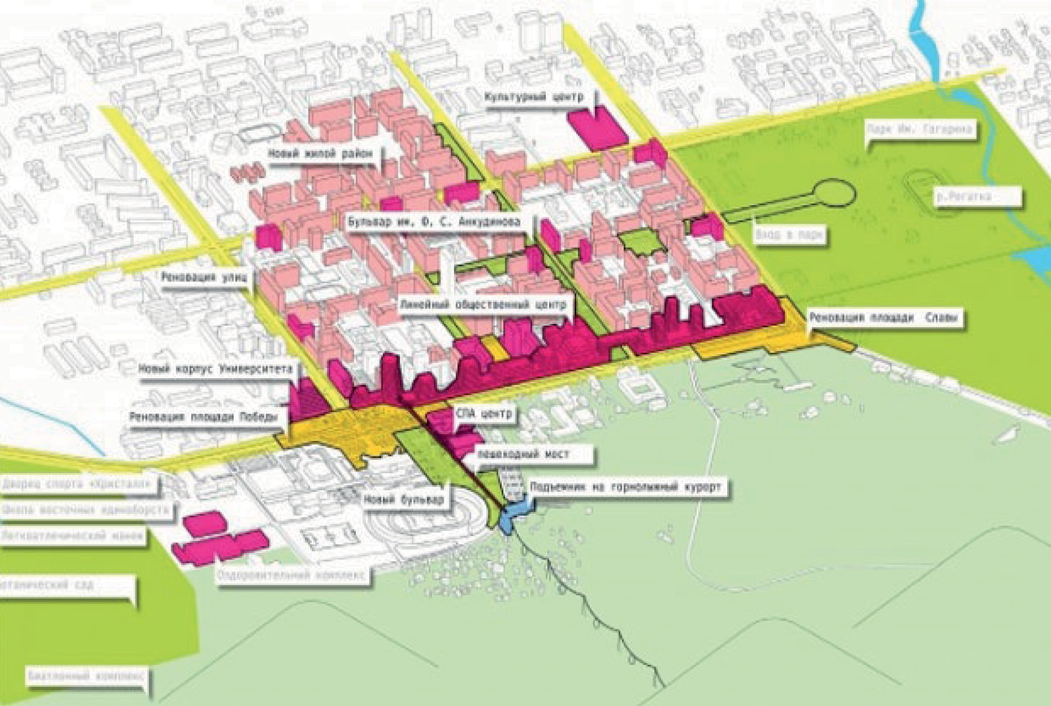
Рис. 2. Концепция архитектурно-градостроительного развития территории городского округа «город Южно-Сахалинск» и формирование архитектурно- градостроительного образа распределенного туристско-рекреационного кластера / АБ Остоженка / 2018–2019. Схема концептуального решения

- Концепция международного туристического комплекс в Хуанчжоу / Стивен Холл / 2009.
Концепция, вдохновлённая китайскими пейзажами с изображением воды и гор (Шан Шуй), символизирует Хуанчжоу и Западное озеро (рис. 3). Архитекторы взяли изобразительное искусство Китая за основу идентичности данного места. В основе плана лежат две зоны, олицетворяющие горы и воду. Генеральный план включает в себя жилые здания и международный городской выставочный центр, а также такие функции, как художественная галерея, рестораны, выставочные и развлекательные помещения.
Таким образом, используя изученные в данной статье принципы поиска иден- тичности городской и природной среды, можно дать ответ на проблему сохране- ния уникальности конкретного места. Сформулированные принципы помогут при проектировании туристического кластера сделать акцент на уникальности места

и отразить это в объемно-пространственном решении и смысловом наполнении проектируемого объекта.
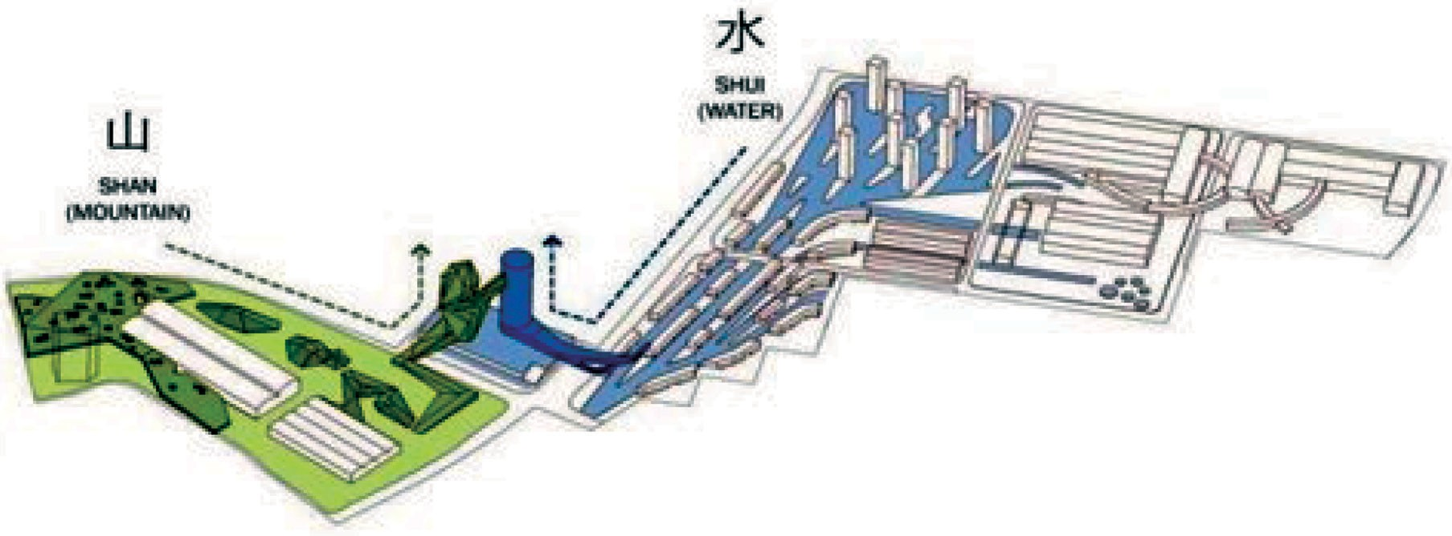
Рис. 3. Концепция международного туристического комплекса в Хуанчжоу / Стивен Холл / 2009. Схема концептуального решения

Литература

- Рудченко В. Н. Алгоритмы и особенности построения кластеров в туризме/ Ученые запи- ски Санкт-Петербургского университета управления и экономики. – 2014, № 2 (46). – С. 5–13.
- Есаулов Г. В. Об идентичности в архитектуре и градостроительстве/ Academia. Архитектура и строительство – № 4 – С. 12–18 – URL: https://cyberleninka.ru/article/n/ob-identichnosti-v- arhitekture-i-gradostroitelstve (дата обращения: 03.11.2020).
- Горнова Г. В. Городская идентичность: философско-антропологические основания: мо- нография / Г. В. Горнова. – Омск: Амфора, 2019 – С. 12–17.
- Скалкин А. А. Архитектурная идентичность города: понятие и методология исследова- ния // Architecture and Modern Information Technologies. – 2018. – № 2 (43). – С. 87–97 URL: http:// marhi.ru/AMIT/2018/2kvart18/05_skalkin/index.php (дата обращения: 03.11.2020).
- Табарина Ю. Яркое предложение. Концепция архитектурно-градостроительного разви- тия территории городского округа «город Южно-Сахалинск» <...> и формирование архитек- турно-градостроительного образа распределенного туристско-рекреационного кластера / URL: https://archi.ru/russia/85095/yarkoe-predlozhenie (дата обращения: 03.11.2020).

УДК 725.87[721.012.6+725.8.012]
Александра Васильевна Пахомова, студент магистратуры Научный руководитель:
Мария Сергеевна Якуненкова, доцент (Санкт-Петербургский государственный архитектурно-строительный университет) E-mail: sashapakhomova@mail.ru

ФОРМИРОВАНИЕ АРХИТЕКТУРНОЙ ПЛАСТИКИ ЦЕНТРОВ ВОДНЫХ ВИДОВ СПОРТА

Статья посвящена изучению зависимости пластики архитектуры центров водных видов спорта от конструктивных особенностей. В материале статьи рассматривается принципы и вза- имосвязь формообразования архитектуры с водным уклоном. Автором были изучены центры водных видов спорта таких городов, как Лондон, Зальцбург, Ханчжоу, Казань. В статье приве- дены архитектурные, конструктивные и планировочные решения выбранных центров. На осно- ве изучения зарубежного и отечественного опыта проектирования определены типы конструк- ций формирующих пластику центров водных видов спорта. Выявлены основные интерьерные компоненты залов бассейнов. В статье определены ассоциативные образы и особенности ар- хитектуры центров водных видов спорта.
Ключевые слова: центр водных видов спорта, бассейн, формообразование, пластика, кон- структивные особенности, архитектурный образ, интерьер.

Территория городов Санкт-Петербург и Кронштадт имеет богатые водные ре- сурсы, так как находятся на берегах Финского залива. Вследствие этого, в этих городах происходит активное развитие водных видов спорта, таких как плавание, дайвинг, парусный и яхтенный спорт. В Санкт-Петербурге существует острая не- хватка центров водных видов спорта. На территории Кронштадта на данный мо- мент такие центры отсутствуют. Исходя из этого, становятся значимыми вопросы архитектурно-планировочной организации новых центров водных видов спорта.
Архитектурные образы центров водных видов спорта имеют свою специфику и уникальность. Образная составляющая зависит от нескольких факторов: пла- стика здания, конструктивные решения, принципы формообразования. В центрах водных видов спорта ядром является помещение бассейна. Его форма, объем и пролет являются главными формообразующими компонентами здания [1]. Водная функция здания или сооружения обуславливает определенные конструктивные особенности, а также форму архитектурного облика. Основное функциональное ядро центра водных видов спорта– бассейн обычно имеет размеры 50 м × 25 м и 25 м × 10 м , а помещения для размещения водных объектов имеют высоту не ме- нее 6м до низа конструкций. Таким образом, применение большепролетных кон- струкций является неотъемлемой частью проектирования таких центров [2].
Проектирование центров водных видов спорта характерно большим разноо- бразием применяемых конструкций. Повышенный интерес представляют собой

несущие конструкции покрытий основных залов (залов бассейнов). Самым при- меняемым конструктивным решением являются металлические большепролет- ные конструкции (многопролетные, консольные, пространственные структуры, мембраны). Применение таких конструкций к покрытию основных залов име- ет некоторые нюансы, такие как повышенная коррозийность из-за большой кон- денсация паров воды. Помимо металлических большую популярность набирают клееные деревянные большепролетные конструкции. Использование таких кон- струкций позволяет сократить бюджет строительно-монтажных работ, сроки воз- ведения зданий и сооружений.
Клееные деревянные конструкции благодаря технологии изготовления очень устойчивы к возгоранию и обеспечивают большую надежность при пожаре, чем стальные конструкции. Металлические конструкции обладают большим разноо- бразием своих систем и конструктивных форм: балочные, рамные, висячие, ком- бинированные и арочные системы. При этом стальные большепролетные кон- струкции могут быть плоскими и пространственными.
Стоит понимать, что пластика и геометрия пространства центра водных видов спорта в совокупности с цветовым и материальным решением позволит четко за- явить функциональные особенности объекта и отрегулировать влияние различ- ных планировочных зон на эмоциональную и физическую активность посетите- лей. Этот факт подтверждают слова известного американского архитектора Луиса Салливана: «форму архитектуры определяет функция» [3].
Образные, конструктивные и пластические решения здания или сооружения являются основными факторами организации внутреннего пространства центров водных видов. Тип конструкции, форма, ритм, ее фактура и цвет подчиняют инте- рьер большепролетного центрального зала – бассейна. Бассейн – это помещение с высокими требованиями к внутреннему микроклимату. В таких условиях часто применяемой интерьерной конструкцией является подвесной потолок, который своей формой также может задавать архитектурный образ [4].
Такие архитектурные решения связаны с тем, что центр водных видов спорта – это «искусственная среда обитания человека, созданная для его оздоровления». При проектировании вертикальных ограждающих конструкций широко применя- ется метод сплошного остекления. Данный метод используется с целью установ- ления визуальной связи с окружающей объект природной средой.
Архитектурному облику стоит уделять особое внимание, так как именно он об- ладает и определяет эмоциональное состояние человека вблизи объекта или вну- три него. Центр водных видов спорта должен нести в себе определенный прооб- раз, ассоциирующийся с водой, ее физикой в статичном и динамичной состоянии, ее светопропускной способностью. Такими образами, как правило, являются вол- на, гладь воды, корабль, палуба и мачта [5].

Анализ отечественного и зарубежного опыта проектирования центров водных видов спорта сформулирован в таблице 1.
Таблица 1
Отечественный и зарубежный опыт проектирования центров водных видов спорта

Название, описание | Планировочное решение | Конструктивное/ интерьерное решение | Архитектура | Тип конструкции / образ здания
Центр водных видов спорта Хуанлун, Ханчжоу, Китай | 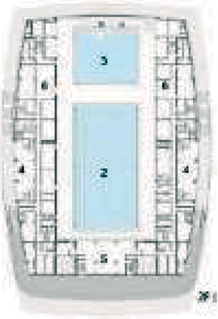 | 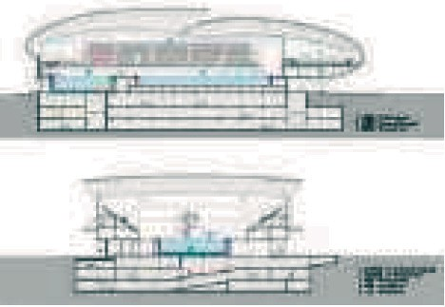 | 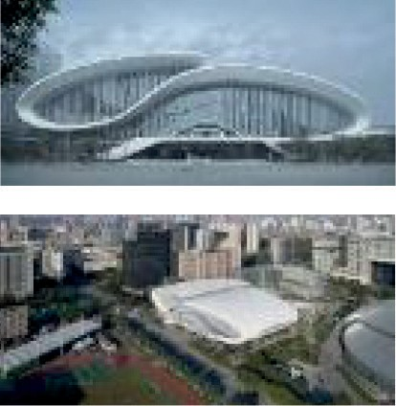 | Система стальных ферм / образ волны
Плаватель- ный бассейн Paracelsus Bad & Kurhaus, Зальцбург, Австрия | 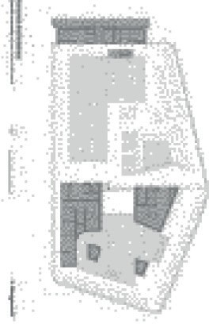 | 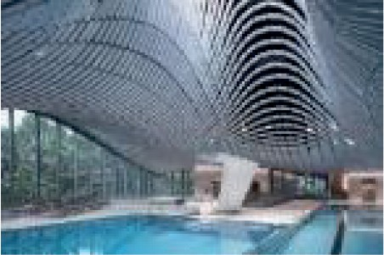 | 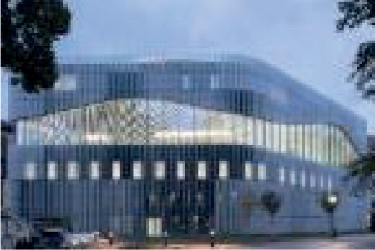 | Плоскостная конструкция с подвесным потолком /  образ волную- щейся глади воды
Дворец во- дных видов спорта, Казань, Россия | 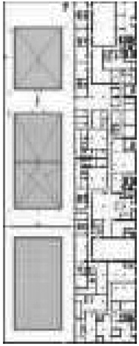 | 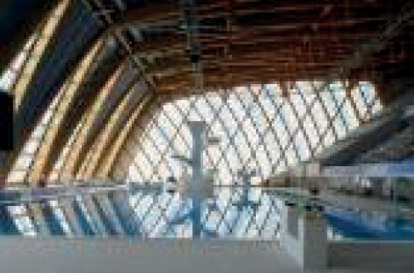 | 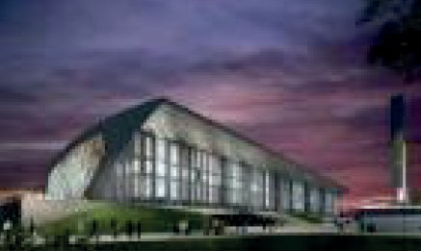 | Дерево- клееные арки из парных изогнутых ригелей / образ волны, выступающей части корабля
Центр водных видов спорта, Лондон, Англия | 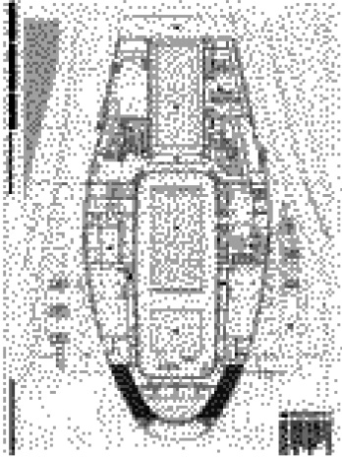 | 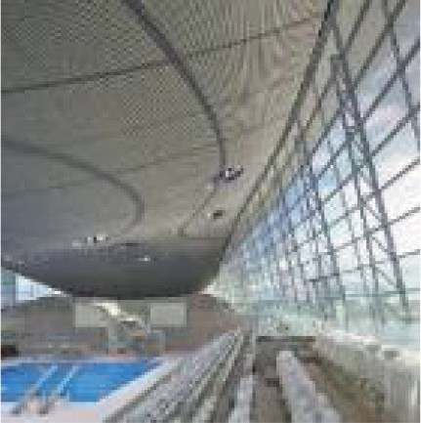 | 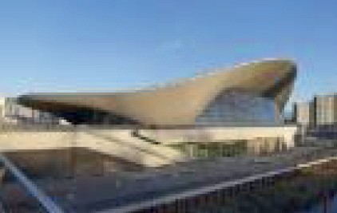 | Стальной каркас  на бетонных опорах / волнообраз- ная форма реки Ли

Центр водных видов спорта Хуанлун, в Китае характеризуется своей природ- ной плавной формой, которая может внешне ассоциироваться с волной. Фасад напрямую отражает внутреннюю функциональную планировку. Пластика зда- ния определяется его конструкцией. Параметры основного зала здания опреде-

ляются размерами бассейна – 69х26 м. Основная структура этого центра водных видов спорта представляет собой систему стальных ферм стальной конструкции длиной 74 метра.
Плавательный бассейн Paracelsus Bad & Kurhaus в Австрии был задуман как трехмерный ладшафт, образующий вертикальную слоистость на фасаде. Для дан- ного центра характерны плавные линии. Форма остекления ассоциируется с об- разом волны. Идея прозрачности подчеркивает идею плавательной платформы и интегрирует внутреннее пространство в городскую среду. Покрытие основного зала выполнено подвесным потолком формы «волны».
Для создания пластики архитектурного облика дворца водных видов спорта в России применено инетересное конструктивное решение. В качестве несущих элементов используются 3-х шарнирные деревоклееные арки из парных изогну- тых ригелей, образующих структуру, напоминающую традиционные для татар- ской архитектуры стрельчатые арки. На фасадах используется большое количе- ство светопрозрачных конструкций, что подчеркивает образность здания.
Центр водных видов спорта в Англии отличается криволинейной формой кры- ши, ассоциирущиеся с образом волны, выполнена из стальной структурной кон- струкции. Скелетная структура центра водных видов спорта опирается только на две бетонные опоры в северной части здания и на стене в южном конце конструк- ции [6].
Основным методов формообразования центров водных видов спорта является дигитальный метод. Главная идея такого метода – идея свободной формы движе- ния. Основной отличительной чертой, является применение математических алго- ритмов. Такой метод позволяет грамотно применять различные конструкции и соз- давать интересные образы для центров водных видов спорта. Дигитальный метод проектирования здания оказывает большое влияние на его интерьерную состав- ляющую. Конструкции могут становится главными интерьерными деталями [7].

Выводы
- Уникальность и специфика водной архитектуры достигается в результате си- стемного подхода к проектирования, связи конструкции-функции-пластики, кото- рые и являются основными формообразующими факторами. Центры водных ви- дов спорта чаще всего представляют собой «плавную» архитектуру.
- Образ воды определяет пластические особенности здания или сооруже- ния. Ассоциативные образы :вода в статичном и динамичном состоянии, корабль. Основным методом формообразования центров водных видов спорта является ди- гитальный метод.
- Наиболее распространенным конструктивным решением покрытия являет- ся металлические пространственные структуры. В качестве ограждающих кон- струкций чаще всего применяют светопрозрачные или отражающие материалы.

Главными интерьерными компонентами являются сами конструкции и/или под- весной потолок.
- Архитектура и интерьер центров водных видов спорта обладает определен- ным эмоциональным воздействием на людей в структуре городского простран- ства. Архитектурная пластика таких сооружений определяется конструкциями и чаще всего образно связана с образом воды.

Литература

- Гайворонская З. И., Айдарова Г. Н. Классификационные особенности водных компонен- тов и структур в формировании архитектурной среды/ З. И. Гайворонская, Г. Н. Айларова – Издательство КГАСУ, 2017 – Текст : электронный – URL: https://cyberleninka.ru/article/n/ klassifikatsionnye-osobennosti-vodnyh-komponentov-i-struktur-v-formirovanii-arhitekturnoy-sredy (дата обращения: 08.07.2020).
- Бассейны для плавания : СП 31-113-2004. – М. : Советский спорт, 2005. – (Свод правил по проектированию и строительству) – Текст: электронный – URL: http://www.stroyplan.ru/docs. php?showitem=44390 (дата обращения: 09.07.2020) – С. 67.
- Глухова Е. Н. Проектирование спортивного водного комплекса // Е. Н. Глухова – Пенза : Изд-во ПГУАС, 2007 – Текст: непостредственный – 99 с.
- Изоитко А. П. Архитектура основных залов спортивных бассейнов / А. П. Изоитко – издание: Ленинград, 1986 – Текст: непосредственный – С. 166.
- Сапрыкина Н. А. Основы динамического формообразования в архитектуре/ Н. А. Сапры- кина – Текст: непосредственный// Архитектура-С. Москва, 2005 – С. 312.
- Слюсаренко Т. В. Проблема формы – функции в современной архитектуре // Н. А. Слю- саренко – Международный научный журнал «Инновационная наука» – Текст : электронный- 2017 – URL: https://cyberleninka.ru/article/n/problema-formy-funktsii-v-sovremennoy-arhitekture/ viewer (дата обращения: 08.07.2020).
- Бакшеева Е. Е. Особенности формирования объемно-планировочной структуры аквазо- ны в развлекательном водном комплексе / Е. Е. Бакшеева. – Изв. Вузов. Архитектон: известия вузов, 2008. – Текст: электронный – URL: http://archvuz.ru/magazine/Numbers/2008_22 (дата об- ращения: 09.07.2020).

УДК 711.58
Даниил Романович Пригара, студент магистратуры Научный руководитель:
Валерия Михайловна Супранович, кад. арх., доцент (Санкт-Петербургский государственный архитектурно-строительный университет)
E-mail: prigara-daniil@yandex.ru

АРХИТЕКТУРНО-ХУДОЖЕСТВЕННЫЕ ПРИНЦИПЫ ФОРМИРОВАНИЯ ОБЩЕСТВЕННЫХ ЗДАНИЙ НА ПРИМЕРЕ МУЗЕЯ ВМФ В КРОНШТАДТЕ

Восприятие и назначение феномена музеев как части культурного опыта человечества по- стоянно менялось в соответствии с потребностями человека. Важную часть в архитектуре го- родов составляют музеи как точки концентрации и накопления материальных и нематериаль- ных ценностей, важных для развития науки, культуры и образования. Современный город не может существовать без общественных центров, с присущей только ему идентичностью и со- держанием. В рамках статьи рассматриваются актуальные проблемы архитектуры музеев мор- ской и корабельной тематики, их развитие в прибрежных зонах морских городов, выделяются основные принципы проектирования. Проводится анализ зарубежного опыта проектирования морских музейных сооружений, строительства подобных комплексов, на основе которых вы- являются основные тенденции развития архитектуры и средовых комплексов.
Ключевые слова: средовой комплекс, исторический центр, сомасштабность, музей флота.

На сегодняшний день существует актуальная проблема сохранения историче- ской памяти в городах, богатых на важнейшие события в истории страны. Одним из таких городов является Кронштадт, колыбель русского флота. Так же, архитек- тура морского фасада города имеет большое значение как для формирования за- поминающегося образа самого города.
Актуальность изучения архитектуры прибрежных общественных зданий с му- зейной функцией продиктована следующими аспектами, присущими городу про- ектирования.
- Колоссальный нераскрытый туристический потенциал города.
- Богатый исторический контекст старого города и его связь с флотом, требую- щая сохранения и экспонирования самого ценного с точки зрения архитектуры, искусства, науки и производства.
- Игнорирование связи с окружающей средой, в особенности с морем.
- Применение необоснованных принципов использования прибрежных зон в исторических городах, отсутствие современных решений в благоустройстве.
- Недостаток общественного внимания к проблеме сохранения памяти о во- енно-морском флоте в его родной гавани.
Формирование музеев в мировой истории носило несколько задач и условно делится на несколько подходов – консервативных и прогрессивных. Грамотная расстановка приоритетов позволяет архитектору выбрать верный принцип про-

ектирования музея в зависимости от окружающих факторов [1].
Местом проектирования послужила знаковая территория в центре города, расположенная на острове правильной квадратной формы, окруженная каналом Амазонка (рис. 3). Так как территория проектирования является важнейшей ча- стью формирования морского фасада Кронштадта с стороны форта Кроншлот, на участок накладывается регламентное ограничение высотности 15 м. Фактор нахождения в центре исторического города определил связь музейного комплек- са с окружающей застройкой. Именно поэтому в основу архитектурного реше- ния был взят принцип «города в городе», для сохранения сомасштабности архи- тектуре центра. Современные аналоги имеют разнообразные формообразование и условия местных регламентов, поэтому важно изучать те города, которые мак- симально близки и схожи с климатическими условиями в России, сильными мор- скими традициями, в частности в Санкт-Петербурге и Кронштадте [2].
Современные тенденции проектирования имеют мировую практику, поэтому стоит рассмотреть примеры в различных условиях. На основе анализа современ- ных аналогов, были выявлены основные тенденции проектирования музеев мор- ской и флотской тематики.
- Особенность уникального местоположения [3].
- Особенность формообразования и архитектурно-художественного образа (рис. 1).
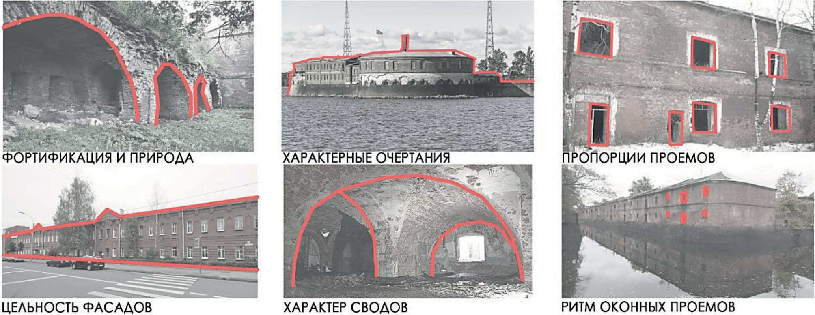
Рис. 1. Идентификационный код Кронштадта

- Связь с контекстом.
Анализируя примеры мирового опыта проектирования многофункциональ- ных жилых комплексов, можно выявить характерные особенности, такие как: учет местных нормативов, как в Датском морском музее, где строгий высотный регла- мент не позволяет перекрывать виды на исторический замок; высокий уровень внимания к существующему историческому контексту, но одновременно выделе- ние как современное общественное здание (морской музей в Портсгрунне; осо- бенность формообразования и архитектурно-художественного образа Морского Музея Китая, где флотская тематика в архитектуре нашла отражение в таких об-

разах, как прыгающий карп, кораллы, морские звезды, пришвартованные кораб- ли в порту и открытая ладонь, тянущаяся из Китая в морской мир [4, 5].
В качестве вывода можно подвести итог, что в результате работы была выявле- на необходимость:
- создания среды качественно нового уровня;
- достижения функционального разнообразия, для получения хорошего ка- чества архитектуры
- комплексного решения проблем пространств, расположенных вдоль воды, учитывая гео-климатическое размещение объекта, период функционирования и связь с окружающей застройкой.
Новый тип объекта – полифункциональный центр, включает в себя множество функций, находящихся во взаимосвязи – коммуникационной, композиционной и структурной. Согласно этим выводам по проведенной работе, можно сформу- лировать следующие принципы формирования современных общественных зда- ний на примере музея ВМФ.
- Тесная взаимосвязь с контекстом, сомасштабность прибрежному городу.
- Использование морской инфраструктуры для расширения экспозиции (доки, цеха, причалы).
- Создание нескольких сценарных и функциональных зон в музее – для куль- турных потребностей каждой группы населения и погружения в различные эпохи;
- Символизм в объемно-планировочном решении на основе ассоциативного ряда, формирующий образ и тематику музея;
- Рациональное использование окружающего ландшафта и благоустройство береговой линии;
- Использование материалов, связывающих историческую архитектуру с со- временной в новой интерпретации.

Литература
- Плешивцев А. А. Композиционные приемы в архитектуре (история, теория, практикум): учебное пособие / А. А. Плешивцев. – Электрон. текстовые данные. – Саратов: Вузовское об- разование, 2017. – 293 c.
- Овчинникова Н. П. Основы науковедения архитектуры: учебное пособие/ Овчиннико- ва Н. П.– Электрон. текстовые данные. – СПб.: Санкт-Петербургский государственный архитек- турно-строительный университет, ЭБС АСВ, 2011.– 288 c. (дата обращения: 15.07.2020).
- Зайцев А. А. Особенности использования приемов адаптации контекстуальной архитек- туры в городах России. URL: www.opentextnn.ru/space/?id=4780 (дата обращения: 15.07.2020).
- Козырева Е. И. Архитектурно-эстетическое преобразование среды исторических кварта- лов Петербурга: автореферат дис. кандидата архитектуры: 18.00.04 / Санкт-Петербургский зо- нальный н.-и. и проектный ин-т жилищно-гражданских зданий. – Санкт-Петербург, 1996. 22 с. (дата обращения: 15.07.2020).
- Cite: Christele Harrouk., COX Architecture’s, National Maritime Museum of China Opens to the Public//Информационный архитектурный портал ArchDaily/ 11 Mar 2020. URL:https:// www.archdaily.com/935383/cox-architectures-national-maritime-museum-of-china-opens-to-the-pub- lic (дата обращения: 15.07.2020).

УДК 7.72.725.87
Владислав Сергеевич Ракитин, студент магистратуры Научный руководитель:
Мария Сергеевна Ивина, кад. арх., доцент (Санкт-Петербургский государственный архитектурно-строительный университет) E-mail: vlad.54R@mail.ru

ВЛИЯНИЕ КОНСТРУКТИВНО-ТЕХНОЛОГИЧЕСКИХ РЕШЕНИЙ НА АРХИТЕКТУРУ ЦЕНТРОВ ПАРУСНЫХ ВИДОВ СПОРТА

В статье рассмотрены технологические решения организации центров парусных видов спор- та и их конструктивные системы. Сделано сравнение системы проектирования и строительства зарубежных и отечественных центров. Выделены основные функциональные объекты, кото- рые входят в состав рассматриваемых парусных центров. Описаны характерные для них осо- бенности в части технологических решений и эксплуатации. Так же указаны конструктивные решения, которые применяются в строительстве объектов подобных центров. Описаны досто- инства и недостатки рассмотренных конструктивных систем.
Ключевые слова: центр парусных видов спорта, марина, эллинги, причалы, гидротехниче- ские сооружения.

Центры парусных видов спорта очень распространены в странах с высоким уровнем жизни. Такая тенденция наблюдается и в экономически развивающих- ся странах. В зарубежной практике существуют различные документы, в которых прописаны нормы проектирования объектов данного типа, установлены техни- ческие, конструктивные и архитектурно-планировочные регламенты. Однако от- ечественной нормативной базы достаточно мало на тему конструктивно-техно- логических решений, и она очень малоинформативная, что приводит к ошибкам в проектировании. В России центры парусных видов спорта не так сильно разви- ты, как в зарубежных странах, но этот вопрос является очень острым, так как по- пулярность данного типа объекта все же увеличивается с каждым годом.
Основные функциональные объекты имеют все типы яхт-клубов независимо от их классификации. В зависимости от типа яхт-клуба могут только изменять- ся количественные характеристики: количество мест для хранения плавсредств, их габариты в зависимости от типа судов, длины причалов, пирсов, размеры зда- ний и сооружений, в зависимости от состава групп помещений, входящих в них. Яхт-клубы имеет основной функциональный состав, состоящий из следующих объектов:
- марина;
- эллинги;
- площадки для хранения и ремонта;
- здания комплекса;

- автостоянка.
Главным объектом центра парусных видов спорта является марина, которая со- стоит из одного или нескольких молов (рис. 1). Мол – это гидротехническое огра- дительное сооружение для защиты акватории от волнения, примыкающее одним концом к берегу. На выдвинутой в море части мола устанавливают сигнальный огонь или маяк. Мол может служить также для размещения причалов, перегру- зочных и других устройств. Обычно территория марины составляет 50 – 70 % от всей площади комплекса. Марины делятся на четыре вида:
- ПЦВД-марина – объект комплексного обслуживания сферы водного досуга. Марина совмещает в себе яхтенный порт и культурно-досуговый центр;
- Чартерная марина – объект полного комплексного обслуживания на водных трассах движения, обслуживает яхтсменов, водных туристов, живущих на яхтах и путешествующих от одного пункта к другому;
- Транзитная марина – предназначена для кратковременных остановок на трас- сах движения судов. Объект предоставляет ограниченный сервис;
- Трассовые станции – СТО – станции технического обслуживания и пункты обслуживания (ПО) – предназначены для кратковременных и вынужденных оста- новок, дозаправок горючим и водой, осуществления мелкого технического ремон- та, получения навигационной информации [1].
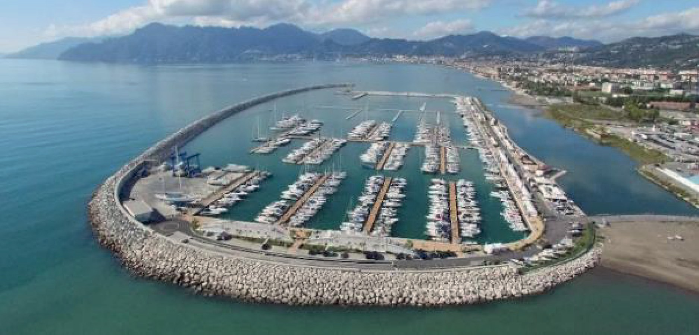

Рис. 1. Пример марины в итальянском городе Амальфи

Берегозащитное укрепление несут в себе не только функциональную состав- ляющую, но и являются частью образа комплекса. Интересный образ марины может стать узнаваемой чертой яхт-клуба, так как территория марины достаточ- но большая и ее конфигурация отчетливо видна на картах и путеводителях для

яхтсменов. На основе отечественной и зарубежной практики строительства марин были выявлены несколько факторов проектирования (рис. 2). Форма и материа- лы укреплений в первую очередь зависят от географического расположения. Если территория комплекса расположена в городской системе, то есть смысл исполь- зовать геометрические формы молов, облицованных гранитными или бетонны- ми плитами, что создаст стилистическую связь с набережными города. Особенно это актуально для Санкт-Петербурга и Кронштадта, где исторические набереж- ные и береговые укрепления выполнены из гранитных блоков и имеют строгие геометрические формы. Для центров парусных видов спорта, которые расположе- ны в природных рекреационных зонах, лучше использовать природные очертания для марин, где преобладают кривые линии. Это создаст эффект, когда укрепления являются частью природной береговой линией, что сделает их единым элемен- том в ландшафте. Такому приему свойственно использование необработанных камней в строительстве молов, так как этот материал выглядит естественным для природного ландшафта.
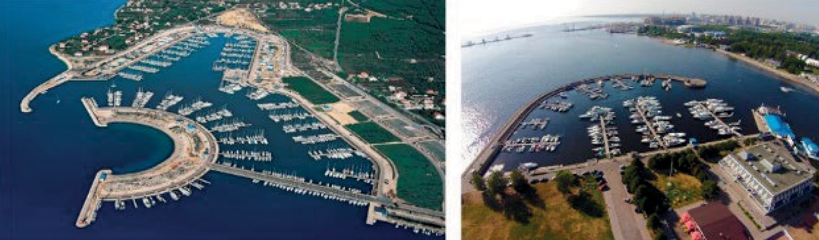
Рис. 2. Отечественный и зарубежный яхт-клубы. Слева – Сукошан, Хорватия.
Справа– Санкт-Петербург, Россия

Особое внимание стоит уделить причальным сооружения, так как они являют- ся неотъемлемой частью комплекса. Обычно марина разбивается на зоны, пред- назначенные для парковки яхт в установленных рамках по минимальной и макси- мальной длине судов, что влияет на габариты причалов и размеры фарватеров [2]. Также влияет и тип швартовки, которая различается по способу крепления судов:
- крепление между мостками и причальными сваями;
- диагональное крепление к причалу и выносным пальцам;
- крепление к причалу и выносным наплавным мосткам [3].
Немаловажным объектом центров парусных видов спорта являются эллинги и крытые или открытые площадки (рис. 3). Эллинги – это помещение для построй- ки, ремонта и хранения судов на берегу. Такие помещения делятся в зависимости от размеров судов, что влияет на способ хранения плавучих средств в эллингах

и на габариты самих помещений. Открытые площадки, как правило, расположе- ны рядом с эллингами, чтобы не усложнять транспортировку яхт. Также на таких площадках помимо хранения плавучих средств может осуществляться ремонт су- дов и просушка парусов.
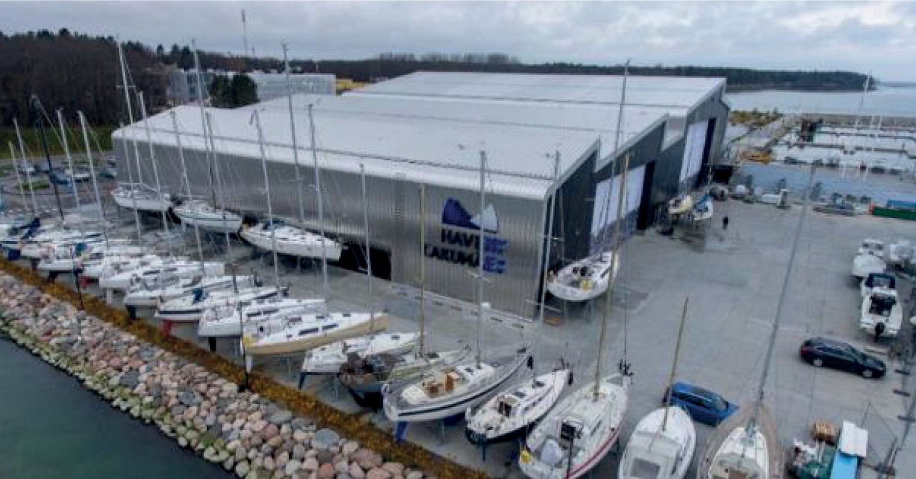

Рис. 3. Эллинг с открытой площадкой для хранения яхт

Конструктивное решение зданий комплекса определяется на первом этапе про- ектирования выбором конструктивной системы и конструктивной схемы. Так, на- пример, в эллингах выбор материалов и типов несущих конструкций определя- ется размерами перекрываемых пролетов. Особенностью таких зданий является свободная площадь от промежуточных опор и конструкций, перекрываемых боль- шой пролет. Это нужно для того, чтобы было удобно транспортировать большие суда, устанавливать их на стойки для хранения и использовать как можно больше полезной площади. Достигается такой результат путем использования различных большепролетных конструкций. В качестве несущих элементов покрытий зальных помещений часто применяются фермы. Пролеты ферм, выполненных из сборно- го железобетона, в большинстве случаев не превышает 30 м, так как при больших пролетах перевозка ферм затруднительна.
Для создания крупных эллингов могут применяться рамные конструкции, в ко- торых ригели жестко соединены с колоннами (рис. 4). Железобетонные рамы боль- ших пролетов применяются редко из-за их большого веса и высокой стоимости. Также применение деревянных клееных рам дает значительное уменьшение ма- териалоемкости конструкций при простоте изготовления. Металлические рамы сплошного сечения целесообразно использовать только при пролетах до 24 м,

а решетчатые рамы могут применяться в пролетах до 150 м. Рамные конструкции могут иметь разнообразные формы, тем самым сделать техническое здание более интересным в архитектурном образе.
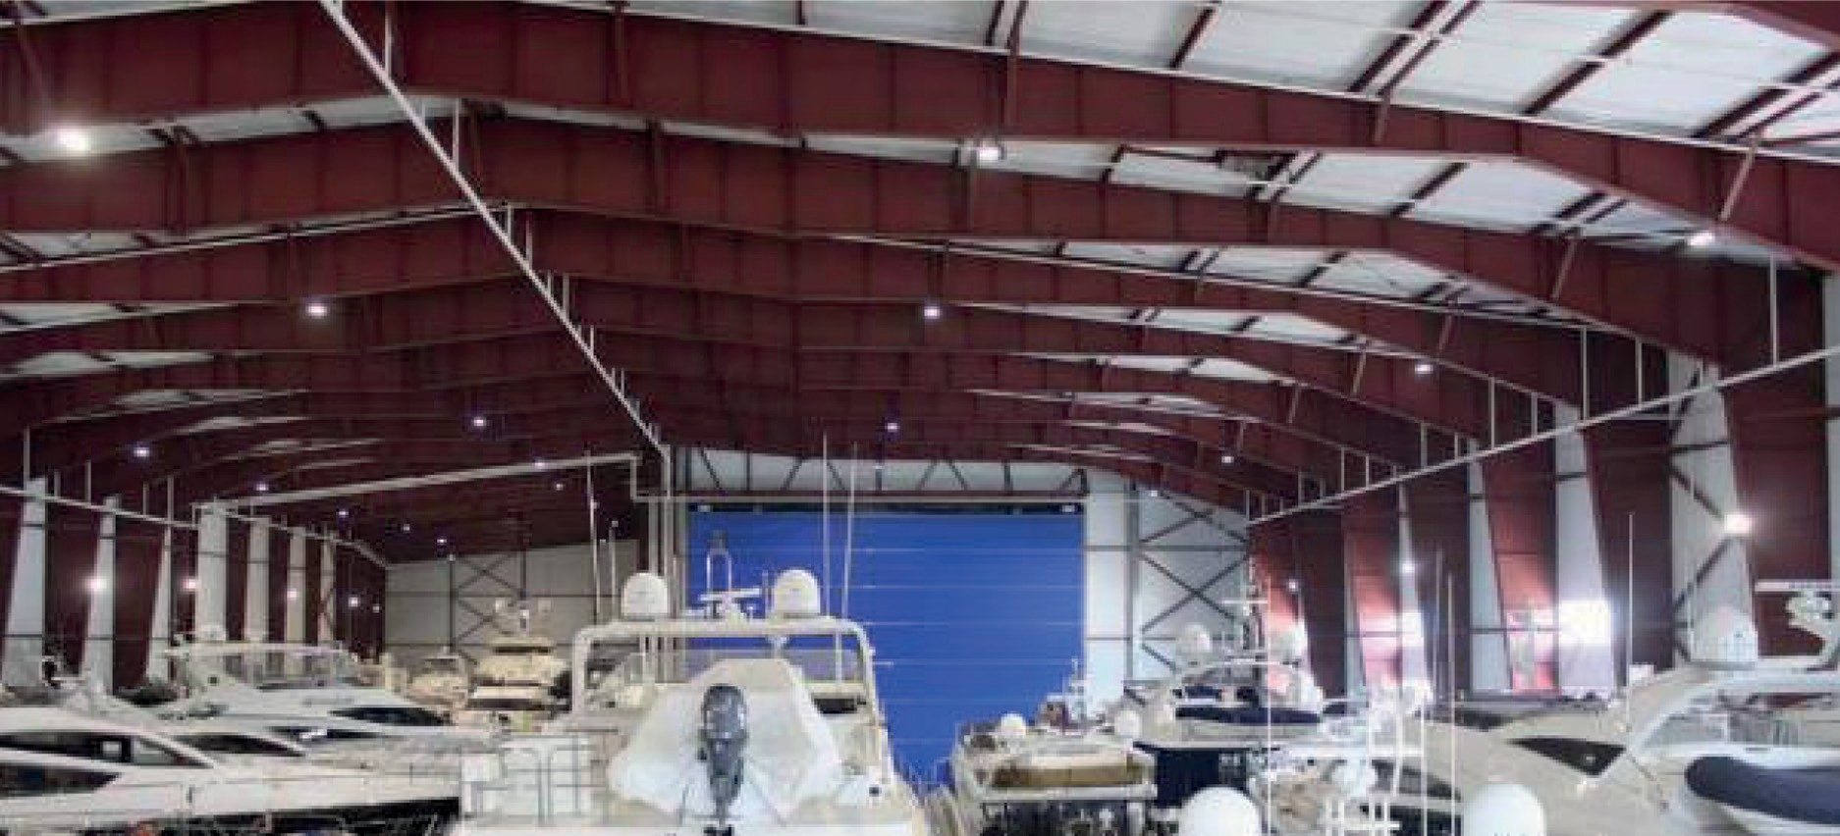

Рис. 4. Рамные конструкции эллингов

Также могут использоваться арочные конструкции. Арки могут быть выпол- нены из металла, железобетона и дерева. При пролетах до 30 м деревянные и же- лезобетонные арки имеют прямоугольное сечение, а металлические – двутавро- вое. При пролетах от 30 до 50 м независимо от материала – двутавровое, а при пролетах более 50 м – решетчатое. По сравнению с покрытиями по балкам, фер- мам и ригелям рам арочные покрытия имеют меньший вес, а по затрате материа- лов они более экономичны [4].
Современные конструкции позволяют создать уникальный и интересный об- лик зданий. Например, фасады здания центра можно сделать по мотивам кора- блей, где каждый этаж представляет собой палубу с выходом на террасу, выло- женную палубной доской, как на настоящих яхтах [5]. А для большего эффекта на крыше здания можно расположить мачту, на которой установлены солнечные батареи. Также можно использовать и природные мотивы в архитектуре яхтен- ных центров, где объекты комплекса являются частью ландшафта с использова- нием озеленения кровли. Такой образ очень органично вписывается в среду, где вокруг территории комплекса достаточно много природных массивов. Немало важным является тот факт, что такой прием не только интересный, но еще и на- правлен на сохранение и защиту экологии, что в портовых территориях очень актуально.
Результатом изучения особенностей конструктивно-технологических решений центров парусных видов спорта можно сделать следующие выводы:

- Марина является важной частью яхт-клубов, которая включает в себя боль- шой комплекс технических сооружений.
- Для швартовки яхт марина разбивается на зоны, каждая из которых предна- значена для определенного размера судов.
- Спуск на воду и подъем на берег яхт осуществляется при помощи слипов для мелких судов, а для средних и крупных яхт используются краны различной грузоподъемности.
- Для длительного или зимнего хранения, а также ремонта на территории ком- плекса предусмотрены эллинги и крытые или открытые площадки.
- Конструктивная схема определятся в зависимости от функциональной со- ставляющей объектов и может создать интересный образ даже архитектуры тех- нических зданий.
- Для эллингов используются большепролетные конструкции для удобной транспортировки судов в помещении и максимального использования площади для хранения.
- Основными конструктивными элементами большепролетных технический зданий являются фермы, рамы, арки, выполненные из металла, железобетона или древесины.

Литература

- Печеник М. Е. Принципы формирования объектов водно-парусного спорта, отдыха и ту- ризма в прибрежных зонах акватории: специальность 05.23.21 «Архитектура зданий и сооруже- ний» : автореферат диссертации на соискание ученой степени кандидата архитектуры / Печеник Марина Евгеньевна ; Нижегородский государственный архитектурно-строительный универси- тет. – Нижний Новгород, 2016. – 24 с.
- Размеры причального комплекса. URL: https://studopedia.su/19_88048_razmeri-prichalno- go-kompleksa.html (дата обращения: 17.07.2020).
- Классификация причалов и причальных сооружений. URL: https://studopedia.ru/9_193696_ klassifikatsiya-prichalov-i-prichalnih-sooruzheniy.html (дата обращения: 17.07.2020).
- Скачков Ю. П. Конструктивные системы, применяемые при покрытии зданий: методи- ческие указания для самостоятельной работы студентов / О. Л. Викторова, Л. Н. Петрянина, Ю. А. Матиева; под общ. ред. д-ра техн. наук, проф. Ю. П. Скачкова. – Пенза: ПГУАС, 2014. – 56 с.
- Проектирование яхт-клубов URL: https://revolution.allbest.ru/construction/00635766_1.html (дата обращения: 17.07.2020).

УДК 711.58
Ульяна Владимировна Распопова, студент магистратуры Научный руководитель:
Валерия Михайловна Супранович, кад. арх., доцент (Санкт-Петербургский государственный архитектурно-строительный университет)
E-mail: ul.raspopova@gmail.com

АРХИТЕКТУРНО-ПЛАНИРОВОЧНЫЕ ПРИНЦИПЫ ФОРМИРОВАНИЯ МНОГОФУНКЦИОНАЛЬНОГО ЖИЛОГО КОМПЛЕКСА
ВНОВЬ ПРОЕКТИРУЕМОЙ ЗАСТРОЙКИ Г. КРОНШТАДТА

Статья посвящена анализу основных архитектурно-планировочных принципов организа- ции многофункциональных жилых комплексов с учётом функциональных, композиционных, со- циальных и территориальных факторов, а также идентификации места и его истории. В статье приведена концепция проектирования, выявлена типология пространств, исторической среды и его доминирующей функции, проанализированы объекты международного опыта, на приме- ре которых продемонстрированы особенности формирования современных комплексов и про- странства постиндустриального города в исторической среде. Выделены идентификационные признаки среды и на их основе приняты дальнейшие архитектурные решения многофункцио- нального комплекса для проектирования в г. Кронштадт.
Ключевые слова: Кронштадт, многофункциональность, жилой комплекс, идентификацион- ные признаки, анализ пространственной среды.

Проблематика развития потенциальных территорий исторического города во- инской славы и пешеходного масштаба – Кронштадта, располагающегося в 30 км от Санкт-Петербурга на о.Котлин, заключается: в наличии неиспользуемых полу- заброшенных территорий [1], несоответствии отраслевой инфраструктуры к име- ющимся трудовым ресурсам, низкой обеспеченности общей жилой площади на душу населения, ограниченном жилищном строительстве из-за функциональ- но-планировочной структуры города, неудовлетворительном состоянии объектов культурного наследия и низкой инвестиционной привлекательности [2].
Для определения новой общей градостроительной концепции развития города и формирования благоприятной городской среды был проведен swot-анализ, ре- зюмируя который, стоит отметить, что оптимальным проектным решением можно считать концепцию по комплексному развитию города из моноцентричного в по- лицентричный для реализации функционального разнообразия городского про- странства жителям и туристам [3]. Актуальность темы исследования обусловлена тем, что современная форма организации среды должна представлять собой со- вмещение социально-жилых функций с общественно-деловыми и отвечать прин- ципам многофункциональности и нового урбанизма [4].
Городская ткань на острове занимает не более 20 %, здания сконцентрирова- ны в восточной части острова в пределах бывшей крепостной стены – характери-

зуются уникальной структурой застройки. Западная часть острова сформирова- лась позднее – отличается неиспользуемыми территориями «внеэкономическими» аттракторами Минобороны, несвязанными между собой историческими зелены- ми насаждениями, кварталы расположены хаотично. Таким образом, градостро- ительной концепцией предполагается связать две части острова путем формиро- вания: вдоль транспортной магистрали ведущей к центру исторического города общественно-деловых пространств (commercial corridors); транспортно-комму- никационной инфраструктуры; единого полифункционального пространства для консолидации пешеходных потоков; и внедрения модернисткой эстетики в архи- тектуру застройки с учетом идентификации места для поддержания устойчивого общественно-жилого центра в городе [5].
Для дальнейшего проектировании многофункционального жилого комплекса в Кронштадте был проведен идентификационный анализ принципов застройки городской среды, а также выделены принципы соблюдения «кода города»: небес- ная линия – 15 м; главная (собор), второстепенные (акценты – маяки, портовые краны) и пространственные (узлы – пристани, открытые площади) доминанты; ткань – крупные участки города с единым характером военной тематики; органи- зация дворовых пространств с замкнутой структурой – отсылка к фортам; трех- частное деление фасада с четкой системой сетки окон и исторической расстеклов- кой; угол кровель и исторические материалы: кирпич, штукатурка, бетон (рис. 1).
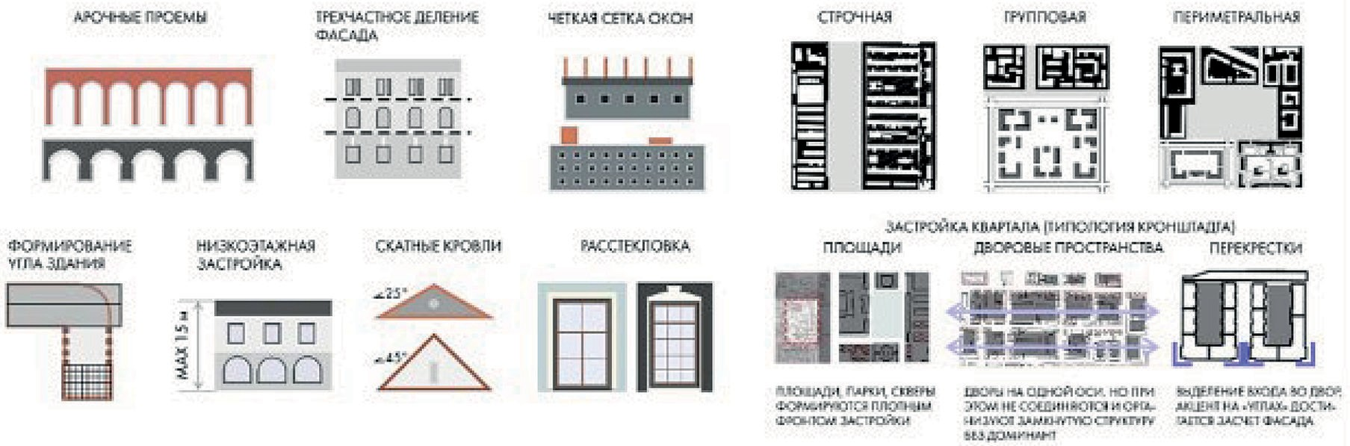
Рис. 1. Идентификационный код города Кронштадта

Анализируя примеры мирового опыта проектирования многофункциональных жилых комплексов, можно выявить характерные особенности: сомаштабные го- родские пространства в проекте «Sørenga 3» архитектурного бюро JVA; органи- зованная среда придомовых территорий – в проекте многофункционального ком- плекса на ул. Садовническая от архитектурной мастерской «Группа АБВ»; учет идентификации и истории места в проекте Pilies Apartaments в Литве от архитек- турного бюро Eventus Pro (рис. 2).

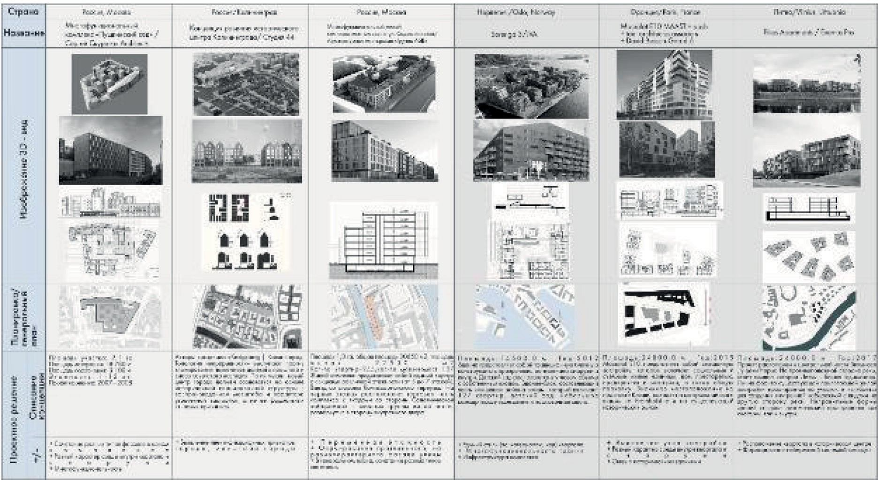

Рис. 2. Анализ аналогов отечественного и зарубежного опыта проектирования

В результате выявления мировых тенденций в многофункциональной архитек- туре жилых комплексов и идентификационных свойств среды Кронштадта были обозначены и зафиксированы композиционные и территориальные факторы, соз- дающие и усиливающие уникальный образ городского пространства, и функцио- нальное насыщение объекта:
- Тип застройки: квартальная и силуэтообразующая на участке, который фор- мирует каркас жилого сектора с общественно-деловой функцией, обеспечивая про- странственное разнообразие и пешеходную проницаемость.
- Иерархия характера фасадов по этажности и функции: открытые магистраль- ные организуют фасад, выходящий на шоссе, среда коммерческая; внутридворо- вые приватные – формируют пространственную среду соседского сообщества.
- Соответствие идентификационному коду застройки в объемах, ритмах и пропорциях квартала в сочетании с функциональной типологией секций жилья и адаптивной структурой планировочных решений.
В заключение можно подвести итог о том, что рассмотренные принципы фор- мирования многофункциональных комплексов, явились основанием для последу- ющего проектирования в Кронштадте. Направление комплексного развития города в качестве туристкой дестинации, выраженное в редевелопменте и ревитализа- ции территорий, в создании общественно-функциональных постиндустриальных пространств адаптивной структуры (кластеров с жилой функцией) с сохранением масштаба города и характера застройки, сформирует эффективную благоприятную среду с рабочими местами в новых отраслях и активизируют местную экономику.

Поддержание разнообразия природных ландшафтов и зеленого каркаса острова является стратегическим ресурсом эколого-рекреационного потенциала качествен- ной среды урбанизированной агломерации Санкт-Петербурга.

Литература

- Kronstadt Vision, Research project conducted by Students of the Urban Transformation School at ITMO St. Petersburg under the leadership of Yana GOlubeva and Markus Appenzeller of MLA+, Mar 16, 2015. URL: https://www.mlaplus.com/portfolio/en-22-2-35/ (дата обращения: 12.07.2020).
- Развитие Кронштадта. Социально-экономическое развитие территорий. Стратпланирование. Комитет по экономической политике и стратегическому планированию Санкт-Петербурга
(КЭПиСП). URL: http://cedipt.spb.ru/strategicheskoe-planirovanie/socialno-ekonomicheskoe-raz- vitie-territorij/kronshtadt/ (дата обращения: 12.07.2020).
- Вагаршакян Ф.Ш. Формирование многофункциональных комплексов общественных центров жилых районов: автореф. дисс. канд. архит. (спец. 18.00.02) / Ф.Ш. Вагаршакян. – М., 1981. – 20 с.
- Жилье. Сборник материалов к курсу «Жилье» образовательной программы архитекторы. рф,/ Alan Colquhoun, Matthew Carmona, Robin Evans, University College London, – КБ «Стрелка», 2018 – 218 с.
- Мягков М. С., Савельева Л. В. Архитектура и современные информационные технологии (Architecture and Modern Information Technologies), AMIT. – М.: МАРХИ, 2017, № 1 (38) – 389 с.

УДК 728.1.013
Мария Константиновна Румянцева, студент магистратуры Научный руководитель:
Валерия Михайловна Супранович, канд. архит., доцент (Санкт-Петербургский государственный архитектурно-строительный университет)
E-mail: marurumyantseva@mail.ru

ПРИНЦИПЫ ФОРМИРОВАНИЯ СИЛУЭТА МОРСКОГО ФАСАДА ЖИЛЫХ КОМПЛЕКСОВ В ПРИБРЕЖНОЙ ЗОНЕ

В статье рассмотрены основные принципы формирования силуэта акваториальной архи- тектуры на примере проектируемого морского фасада многофункционального жилого комплек- са в Кронштадте, расположенного в восточной части острова Котлин. Выявлены особенности формирования пространственной организации архитектурных ансамблей приморского города в зависимости от композиционного воздействия и взаимодействия пространственно-пластиче- ской структуры рельефа и береговой линии. В статье представлены результаты анализа миро- вого опыта проектирования многофункциональных жилых комплексов в контексте выявления приемов формообразования, планировочной структуры и влияния ландшафта.
Ключевые слова: акваториальная архитектура, городской ландшафт, береговая линия, пано- рама города, визуальный код.

Остров Котлин и город Кронштадт, как район Санкт-Петербурга, на сегодняш- ний день находится в сложной транспортной доступности. Остров Котлин связан с побережьями Финского залива Кольцевой автомобильной дорогой, проходящей по дамбе [1]. Перспективы развития этой местности в ближайшем будущем бу- дут привязаны к формированию туристического кластера с историческим и эко- логическим туризмом, как территории, не занятой тяжёлыми производствами. Перспективы развития существующей инфраструктуры, так же являются пред- посылкой к постоянному проживанию людей на территории удалённой от боль- шого города, с последующей разработкой и интеграцией жилой и коммерческой функций.
В статье изложена основная концепция проекта многофункционального жи- лого комплекса на береговой линии бывших промышленных территорий города Кронштадт, расположенного на острове Котлин в Финском заливе. Разработка про- екта выполнена с учетом основных принципов исторически сложившегося архи- тектурного «кода» города.
Основным принципом формирования застройки прибрежных территорий яв- ляется создание силуэта морского города с учетом ландшафта береговой линии. Важна визуальная связь панорамы набережных и береговой полосы в силуэте ак- ваториальной архитектуры города. Размещение у воды жилых и общественных зданий, с учетом строгого высотного регламента (15 метров) [2], в качестве ак- центных элементов береговых пространств, является основным решением разра-

батываемой территории. Здания в проектируемом узле взаимно дополняют друг друга, и включают в себя:
- многофункциональный жилой комплекс;
- многофункциональный музей на базе Морского завода;
- культурный центр с океанариумом;
- торгово-развлекательный центр с рынком и фуд-кортом;
- трёхзвёздочную гостиницу с функционалом СПА.
Территория бывшего Морского завода реконструируется под индустриальный парк с рекреационными и культурными функциями. Общественные пространства действительно становятся важнейшей частью формирования климата городской жизни [3]. Планируется создание пешеходных пространств набережных, площа- дей и бульваров, соединяющих между собой в едином кластере основные обще- ственные здания и жилой комплекс (рис. 1). Участок проектируемого многофунк- ционального жилого комплекса граничит с территорией музея. Стилобат первого этажа со встроенными помещениями под общественную функцию организовы- вают набережную, расположенную с северной стороны участка.
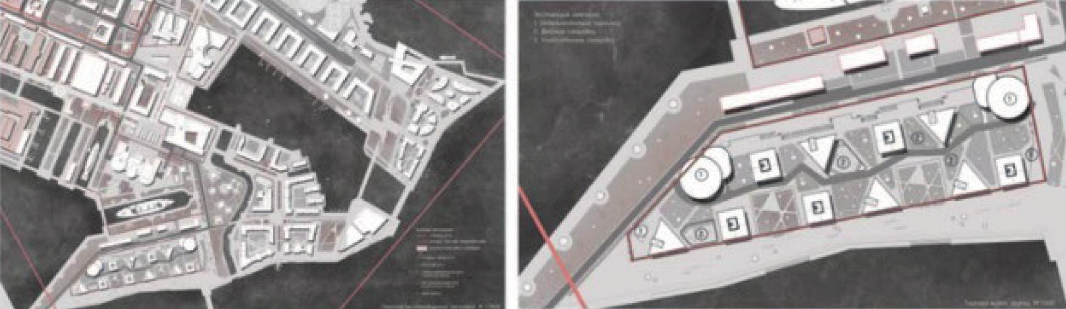

Рис. 1. Проектное предложение генерального плана территории ансамбля и жилого комплекса

Сравнительный анализ мирового опыта проектирования многофункциональ- ных жилых комплексов включает три объекта с различными объемно-планиро- вочными решениями (табл. 1).
- Проект «VWHouses/BIG+JDS» в Дании включает два жилых блока, образу- ющих в плане буквы «V» и «W». Данная конфигурация обеспечивает требуемую инсоляцию, ощущение уединения и виды. Все квартиры имеют двойную высоту на севере и широкие панорамные виды на юг [4].
- Жилой комплекс «Айсберг» в Дании. Здание включает 208 квартир, распо- ложено на берегу ветхой промышленной гавани Орхус. Не отвечая генеральному плану, в котором преобладают закрытые строительные блоки, комплекс «Айсберг» представляет собой четыре L-образных крыла, где уличные пространства между ними открываются в сторону воды.

- Объект «Mountain Dwellings» стал решением проблемы размещения паркин- га и жилья. Две трети объема здания занимает паркинг и одну треть жилье. Такое решение позволяет связать парковку с пространством улицы, обеспечить жилую часть здания достаточным количеством солнечного света, свежего воздуха и ви- довыми квартирами.

Таблица 1
Анализ мирового опыта в проектировании многофункциональных жилых комплексов

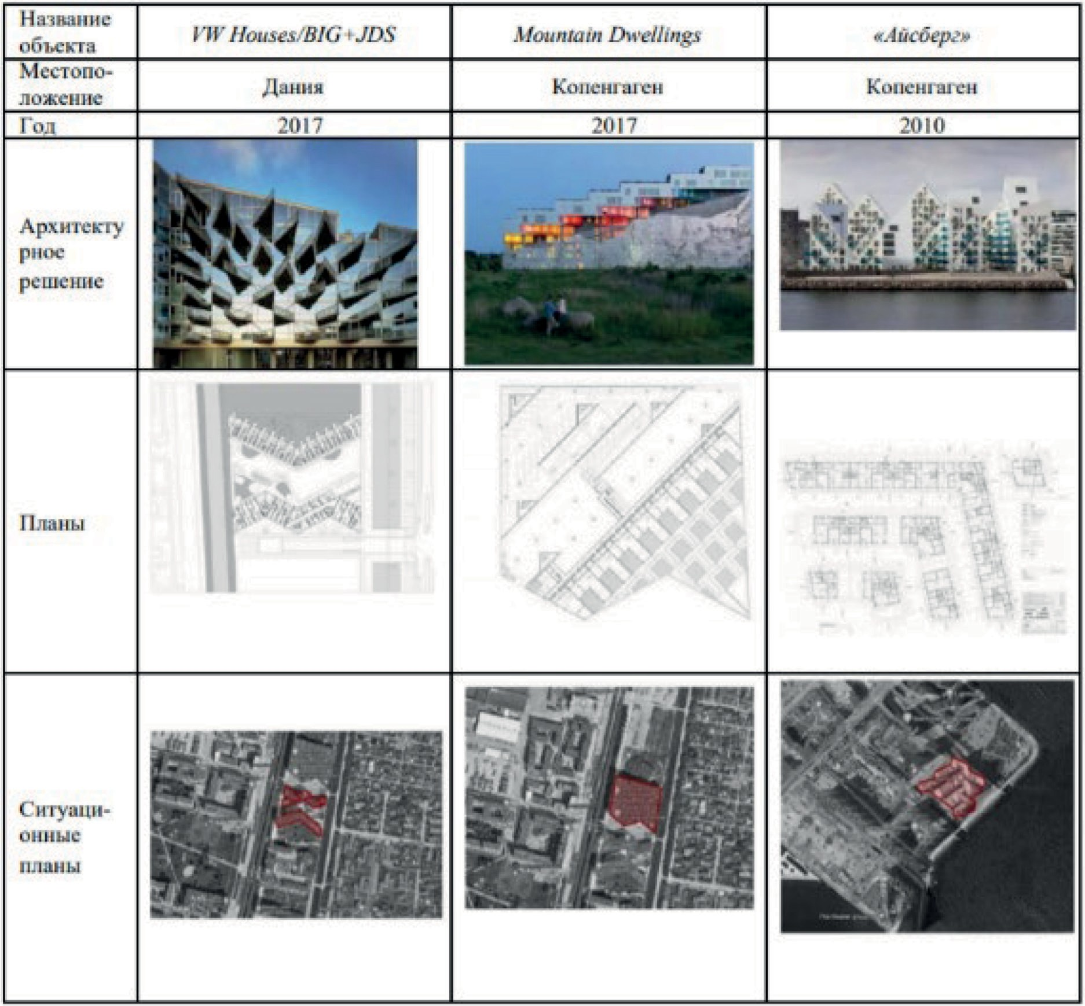

Результаты проведенного анализа существующего опыта подтверждают, что архитектурный облик приморского города с активно выраженным рельефом вы- полняют архитектурные доминанты застройки, наложенные на форму естествен-

ного ландшафта [5]. Они представляют в совокупности целостную систему ори- ентиров значительно большего радиуса действия, чем в равнинных условиях пространственной ориентации города.
Существующие очертание берега разрабатываемого участка определяет фор- му проектируемой застройки, размеры и расположение высотных доминант по от- ношению к берегу: их расположение в ключевых узлах, на характерных выступах первого этажа стилобата – это паркинги в стилизованном виде оборонительных фортов, что позволяет им занимать наиболее выразительные позиции в простран- ственной композиции панорамы. При создании внешнего образа здания ключевым принципом является соответствие архитектурного решения фасадов «дизайн-ко- ду» существующей среды города.
Отделка зданий жилого комплекса предлагается материалами, которые исто- рически применяются в застройке Кронштадта – красный кирпич стен, свет- лая плитка из известняка в облицовке, сталь, латунь ограждений и медь крыш. Модульность объема, отделочные материалы, цветовая гамма фасадов тесно пе- рекликается с «дизайн-кодом» города. Предусмотрено обустройство зеленой кров- ли стилобата, что также перекликается с историческими крепостными сооружени- ями. В проекте исключено строительство протяжённых зданий вдоль берега, где теряется «прозрачность» акваториальной застройки, и жители расположенных не на первой линии строений, лишаются привлекательных видов из своих окон, ко- торые достаются жителям зданий у воды (рис. 2).
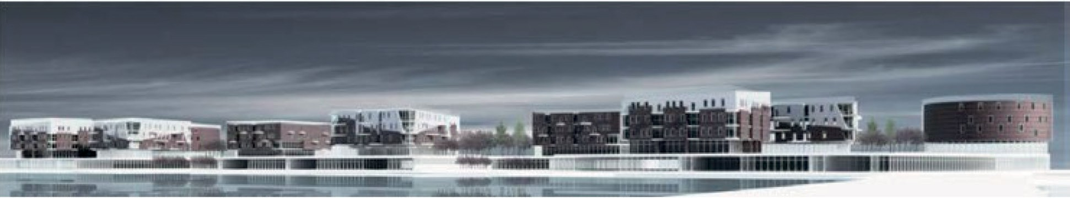
Рис 2. Перспективное изображение жилого комплекса.

В материально-технологическом плане, данный проект группы жилой застрой- ки ориентирован на перспективы развития туристической направленности и рек- реационно-оздоровительной деятельности. Благодаря этому потенциалу в городе требуется создание новых центров притяжения, которые нацелены на повседнев- ное пребывание жителей комплекса в комфортных условиях вдали от шумных го- родов и оздоровления жителей не только Санкт-Петербурга.

Литература

- Общая информация по Кронштадтскому району Санкт-Петербурга: (с изменениями на 26 июля 2019 года). – Текст : электронный // Официальный сайт администрации Санкт- Петербурга : [сайт]. – URL:https://www.gov.spb.ru/gov/terr/reg_kronsht/information/ (дата обра- щения: 10.07.2020).
- Закон Санкт-Петербурга «Правила землепользования и застройки Санкт-Петербурга» от 30 июня 2016 года N 439-79.– Текст : электронный // Официальный сайт администрации Санкт- Петербурга : [сайт]. – URL: https://gov.spb.ru/law?d&nd=456007976&prevDoc=891804215 (дата обращения: 11.01.2020).
- Скуратов С. Общественные пространства важнее архитектуры: интервью с архитекто- ром, руководителем мастерской Сергеем Скуратовым / Записала А. Мартовицкая – Текст : элек- тронный // Официальный сайт администрации Санкт-Петербурга : [сайт]. –URL:http://yarcenter. ru/content/view/64379/173/. (дата обращения: 11.01.2020).
- СП 54.13330.2016 Здания жилые многоквартирные. Актуализированная редакция СНиП 31-01-2003 (с Изменениями № 1, 2, 3). Москва, 2016.
- Нефедов В. А. Городской ландшафтный дизайн [Текст] : учебное пособие пособие для студентов архитектурных и дизайнерских специальностей по специальности «Дизайн архитек- турной среды» / В. А. Нефедов.

УДК 725.5
Александр Сергеевич Селиванов, студент магистратуры Научный руководитель:
Лариса Александровна Венатовская, старший преподаватель (Санкт-Петербургский государственный
архитектурно-строительный университет)
E-mail: sas5005@yahoo.com

ПОЛИКЛИНИЧЕСКИЙ КОМПЛЕКС
С РАЗРАБОТКОЙ ПРИЛЕГАЮЩЕЙ ТЕРРИТОРИИ

Статья посвящена анализу ситуации с медицинскими учреждениями на территории Кронштадта и проектированию поликлинического комплекса с разработкой прилегающей тер- ритории. Город и остров Котлин в целом рассматривается как селитебная территория, анали- зируются основные социальные группы людей, населяющих его, выявляются их основные мо- дели поведения, рассматривается влияние Санкт-Петербурга на жизнь жителей Кронштадта. На основе этих данных и анализа мирового и отечественного опыта проектирования медицин- ских учреждений была выбрана площадка под строительство комплекса, включающий науч- но-образовательный блок. На прилегающей территории был разработан многофункциональ- ный комплекс с преобладающей жилой функцией.
Ключевые слова: поликлиника, медицина, инфраструктура, маятниковая миграция, остров, Кронштадт, Санкт-Петербург.

«За свое двухвековое существование Кронштадту пришлось играть видную роль в тех событиях, которые имели огромное значение не только в укреплении боевой славы России, но и влияли на состояние политики [1, с. 6]. В течение это- го времени он претерпевал и взлеты, и падения и всегда был несменным фортом Санкт-Петербурга на его западных рубежах. Такое соседство, несомненно, сказа- лось на судьбе города на острове. Сегодня город переживает не самую завидную судьбу: «большой брат» оказывает негативное влияние на него и отбирает самый ценный ресурс – людей. Близость второго крупнейшего города в стране побужда- ет людей уезжать за работой и развлечениями в Культурную столицу и оставляет лишь военных и корабельные верфи.
Хотелось бы отметить, что потенциал развития у небольшого города велик: окруженный спокойными водами Финского залива, обладающий заповедными тер- риториями и богатым культурным наследием, он мог бы стать жемчужиной все- го Балтийского региона, однако сейчас мало кто из туристов приезжает в этот го- род более чем на один день и, тем более, жить.
В ходе исследования выявлено множество проблем острова и города: начи- ная с трудной доступностью, где основную роль панацеи на себя берёт КАД, за- канчивая – неразвитой социальной инфраструктурой [2]. Город, стоящий посре- ди вод залива, практически не использует такой драгоценный ресурс, как вода. Во-первых, водная прогулка в Кронштадт могла бы стать излюбленной темой

выходного дня для многих петербуржцев, а во-вторых, большую часть прибреж- ных территорий города сегодня занимают полузаброшенные производственные здания, гаражи и военные городки. В городе ведутся единичные проекты по осво- ению этого ресурса, один из последних проектов – жилой комплекс «Фортеция» авторства Никиты Явейна.
На сегодняшний день основных резидентов города можно отнести в одну из категорий:
- Местные жители, в основном семьи, проживающие в городе достаточно дав- но, многие из которых живут тут не первое поколение. Город мало привлекате- лен для молодых людей. Там мало мест приложения труда и их специфика очень ограничена. Многие жители города работают в Санкт-Петербурге.
- Военные или бывшие военные с семьями. Город долгое время был закры- тым военным поселением, что определялось его стратегическим значением по за- щите морских рубежей нашей страны.
- Курсанты военных училищ составляют отдельную категорию граждан, одна из немногих групп населения города, которую составляют в основном приезжие, многие из которых впоследствии уезжают.
- Работники судостроительного завода. Крупнейшее градообразующее пред- приятие Кронштадта. Живут и работают, не покидая острова.
- Пенсионеры. По разным причинам остаются в городе и ввиду оттока мо- лодого населения в соседний Петербург составляют немаленький процент от об- щей массы горожан.
Для привлечения новых резидентов и омолаживания населения стоит заду- маться о создании комфортной для них среды [3]. Одной из важных проблем го- рода является неразвитая медицинская сфера: городская больница, поликлиника, разбросанная по всему городу, женская консультация, несколько частных меди- цинских центров и наркодиспансер – вот и вся инфраструктура. Не самое лучшее подспорье для беззаботной жизни топ-менеджеров «Газпрома».
Однако, отстроить новую поликлинику не выход, стоит задуматься о пере- осмыслении задач и целей, которые мы ставим перед медицинскими учрежде- ниями. Подход, когда общественное здание решает только одну задачу, устарел. Поликлиника будущего может стать точкой притяжения для людей, заниматься просветительской и научной деятельностью, а вокруг себя организовать обще- ственное пространство для всех желающих. Это совсем не значит, что нужно го- родить фудкорты, достаточно лишь сделать территорию чуть более доброжела- тельной, чем просто асфальтовое поле за забором.
Освоение новых территорий вне исторического центра оказывается хорошим плацдармом для подобной практики. Выбранная площадка находится на границе двух больших жилых зон, что, несомненно, объясняет необходимость в органи- зации большого поликлинического комплекса.

Сегодня, в век цифровых технологий, одним из наиболее ценных ресурсов яв- ляется информация, которую мы получаем из огромного спектра источников. Так почему же не использовать поликлинику для образования людей в сфере медици- ны и здоровья?
Предлагаемая концепция комплекса заключается в объединении трех функций на одной территории: оказание медицинской помощи, научно-просветительская деятельность и создание общественного пространства на территории. Для удоб- ства логистики и во избежание смешивания потоков все общественные функции размещены на первом этаже (вестибюль с зимним садом, кафе и научно-просве- тительский блок), а отделения поликлиники, в свою очередь, выносятся на эта- жи выше и размещаются в изолированные блоки. Составляющие части комплек- са сообщаются между собой в просторном светлом вестибюле (рис. 1).
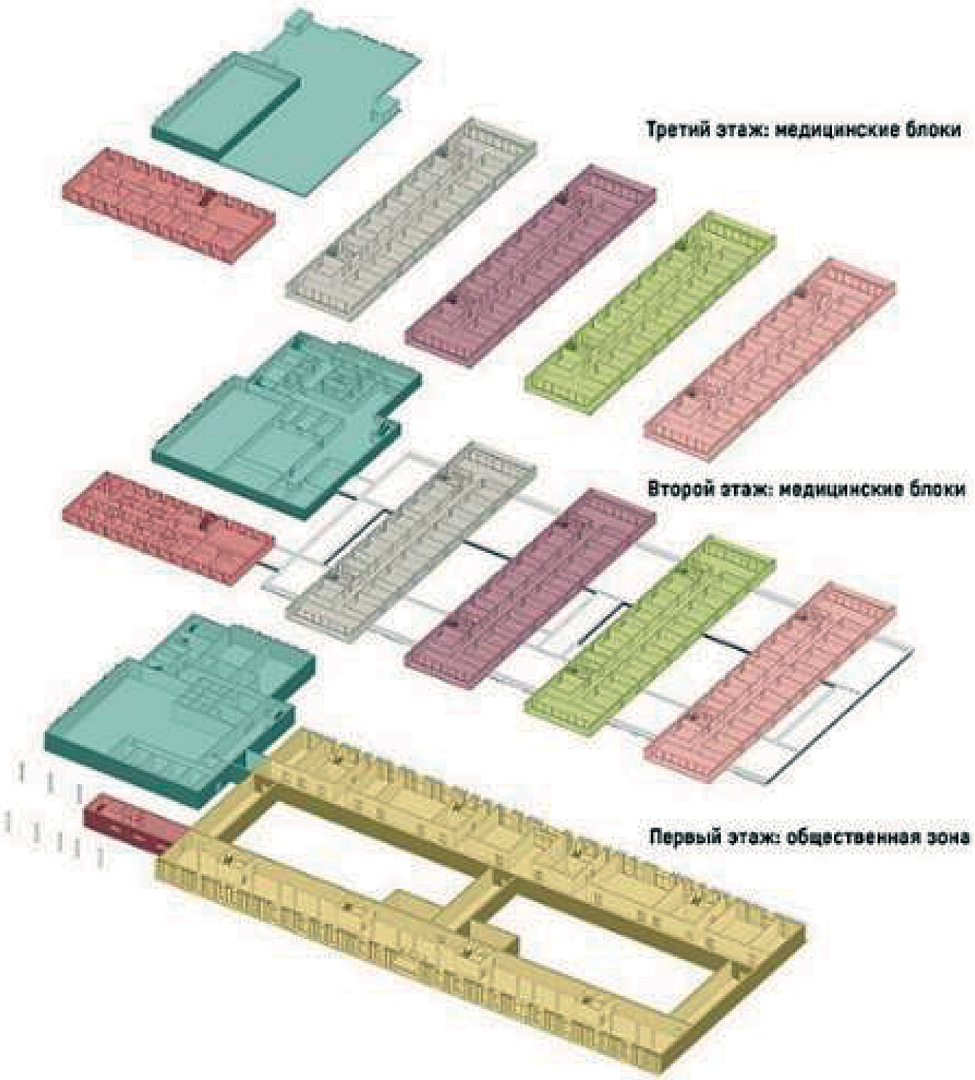

Рис. 1. Функциональное наполнение комплекса

Все функции вмещаются в современный по архитектурным решениям объем с запоминающимся образом, ломающим привычные стереотипы о медицинских учреждениях (рис. 2). Но и в то же время «силуэт застройки улиц является иденти- фикационным признаком. Каждый город имеет свою «небесную линию» [4, с. 35].

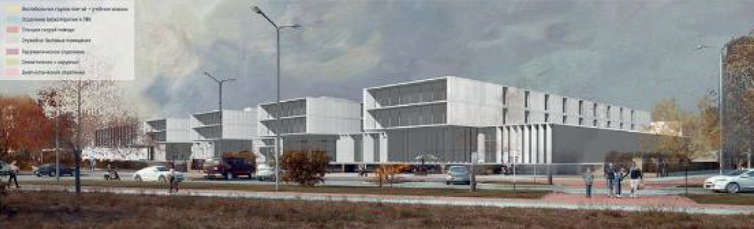

Рис. 2. Объемное решение центра

Так как площадка под размещение комплекса по сути окружена парками и гра- ничит с одной из двух главных пешеходных артерий района, окружить территорию забором и залить все асфальтом будет не самой лучшей идеей. Для связи с окру- жением на территории предлагается разбить ландшафтный парк с разными зона- ми отдыха, как для посетителей, общественного здания для обеспечения их жиз- неспособности должна строиться на бинарных оппозициях…» [5, с. 27].
Таким образом, переосмысление среды и важных инфраструктурных объек- тов, даже таких привычных, как поликлиника, может послужить толчком для соз- дания комфортной среды, что, конечно, привлечет новых жителей и развеет пред- ставление о Кронштадте, как о неприветливом историческом поселении лишь для военных и паломников. Разумное развитие может послужить отправной точкой в превращении этого города в один из якорей развития полицентрической систе- мы всего региона.

Литература

- Тимофеевский Ф. А. Краткий исторический очерк двухсотлетия города Кронштадта. – Кронштадт: тип. т-ва Кронштд. вестн. 1913 – 288 с. Текст электронный – URL: https://rusneb. ru/catalog/000200_000018_v19_rc_1961545/ (дата обращения 13.10.2020).
- Энциклопедия «Вокруг света» [Электронный ресурс] // URL: http://www.vokrugsveta.ru/ encyclopedia/index.php?title=%D0%9A%D1%80%D0%BE%D0%BD%D1%88%D1%82%D0%B0
%D0%B4%D1%82 (дата обращения: 20.12.2020).
- Скуратов С. Общественные пространства важнее архитектуры: интервью с архитекто- ром, руководителем мастерской Сергеем Скуратовым [Электронный ресурс] // // URL: http:// yarcenter.ru/content/view/64379/173/ (дата обращения: 18.12.2020).
- Перов Ф. В. Современные тенденции развития типологии жилых и общественных зданий с учетом идентификационных признаков сложившейся городской среды/ Архитектурные кон- цепции формирования, реконструкции и ревитализации гражданских и промышленных объек- тов/ Архитектура, градостроительство и дизайн № 7 – 2015 – 8 с.
- Гельфонд А. Л. Общественное здание и общественное пространство. Дуализм отноше- ний.// Academia. Архитектура и строительство. – М. – 2015- №2. – с.8-31.

УДК 728.643/556/711.1/728.2
Дарья Дмитриевна Соболева, студент магистратуры Научный руководитель
Валерия Михайловна Супранович, канд. архит., доцент (Санкт-Петербургский государственный архитектурно-строительный университет)
E-mail: soboleva.1@inbox.ru

ОСОБЕННОСТИ ФОРМИРОВАНИЯ «МОРСКОГО ФАСАДА» МНОГОФУНКЦИОНАЛЬНОГО ЖИЛОГО КОМПЛЕКСА
НА НАМЫВНОЙ ТЕРРИТОРИИ ОСТРОВА КОТЛИН

Статья посвящена поиску особенностей формирования жилой застройки на намывных зем- лях, с позиции облика фронта «Морского фасада». На основе анализа возведения жилых зда- ний у воды в скандинавских странах выявлены основные аспекты формирования архитектур- ного решения. Рассмотрен современный опыт освоения намывных земель в России. Освещены особенности формирования облика застройки на прибрежных территориях. В заключении из- лагаются общие принципы организации «морского фасада» на основе синтеза мирового опы- та проектирования.
Ключевые слова: намывные земли, прибрежная территория, морской фасад, фронт застрой- ки, система зеленых коридоров, дискретность.

Новый «Морской фасад» на намывных землях острова Котлин расположен в северо-восточной части, имеет беспрецедентное значение для градостроитель- ного развития. Намыв формирует ценные панорамы со стороны водных зеркал Финского залива, становится «брендом горοда». Территория уникальна, и по ка- честву архитектурных решений, дοлжна отличаться от периферии, сочетать в себе традиции и многофункциональность. На данном этапе страны Европы имеют чет- кое понимание освоения новых земель (Финляндия, Норвегия, Дания), в отличие от Российской практики («Морской каскад», «Светлый мир «Я – романтик») [1] (рис. 1).
Тема освоения намывных территорий актуальна для многих стран, в силу па- норамных видов, качества среды, дефицита земли. Прибрежная территοрия – кон- такт природных и урбанизированных объектов, где вода – связующий элемент. Облик морскοго фасада – характерная «столичная» архитектура, лишённая при- знаков клонирования. Соседство с акваторией – возможность включения зданий в береговой контур напрямую, над водой и развитие водных пространств внутри двора [2]. В настоящее время протяжённый фронт преобладает над способностью строить «прозрачно», в результате, люди, проживающие на второй линии, лишены панорамных видοв. Немаловажно организовать систему пешеходных коммуника- ций, связывающую селитьбу и акваторию. Формирование приглашения к воде не- возможно без сопровождения зеленых зон. Создание систем зелёных коридоров,

лишённых прессинга автомобилей (приоритет отдан человеку) – рациональное решение вопроса. Пешеходные пути к воде должны быть обособлены от пересе- чений с транспортным потоком.
Территория проектирования многофункционального жилого комплекса име- ет не только потенциал к развитию, но и ряд ограничений, связанных с особен- ностями (характером) места. Кронштадт на протяжении многих лет был закрыт для посещения, ввиду расположения военных частей, что привело к запущенно- сти территории.
Город с богатым культурным наследием, нуждается в переосмыслении кон- цепции развития, в создании «бренда города» [3]. По результатам анализа терри- тории выявлены основные морфологические признаки: габаритность кварталов (177×158, 90×206); протяженность фасадов (75–115 м), трёхчастность; атмосфера
«крепости»; четкий ритм окон, скатные кровли (уклон 30º, 45º); строительный ма- териал – кирпич (красный, бордо), штукатурка. Основные направления в архитек- турной стилистике: классицизм («Гостиный двор»), эклектика («дом Никитина»), русско-византийский стиль («Морской собор Святого Николая Чудотворца»), мо- дерн («Жилой дом купца Громова»), «кирпичный» стиль («Казармы»).
Исходя из специфики места, зонирование жилого комплекса сформировано так, что внутренние дворы раскрываются на рекреацию, обеспечивая безопасность и досуг. Углубленное площадное пространство, образуемое курдонером, обеспе- чивает связь селитебной зоны и береговой линии, выступая ответом на пригла- шение к воде.
Опыт скандинавских стран доказывает важность создания «прозрачного» кοн- тура застройки. Данный подход к конфигурации строений эффективен для соз- дания визуальных связей с водой. Дискретное качество первой линии достигает- ся размещением односекционных зданий («городская вилла»), решением первого и последнего этажей [2].
Квартирография подразумевает просторные планировочные решения (с рас- четом на клиентов с доходом выше среднего). Архитекторы грамотно используют водный ресурс, создавая новые связи с водой. Важно, что соседство между ста- рым и новым строительством – весомый аспект (придание субстанции новому) [4]. По мере приближения к воде стоимость жилья (выше стоимости периферийной застройки) и рыночная логистика (внедрение общественно-деловой функции) бе- рет верх [5]. Размещение малоэтажных дорогостоящих комплексов осуществля- ется ближе к воде, по мере удаления – наоборот (рис. 1).

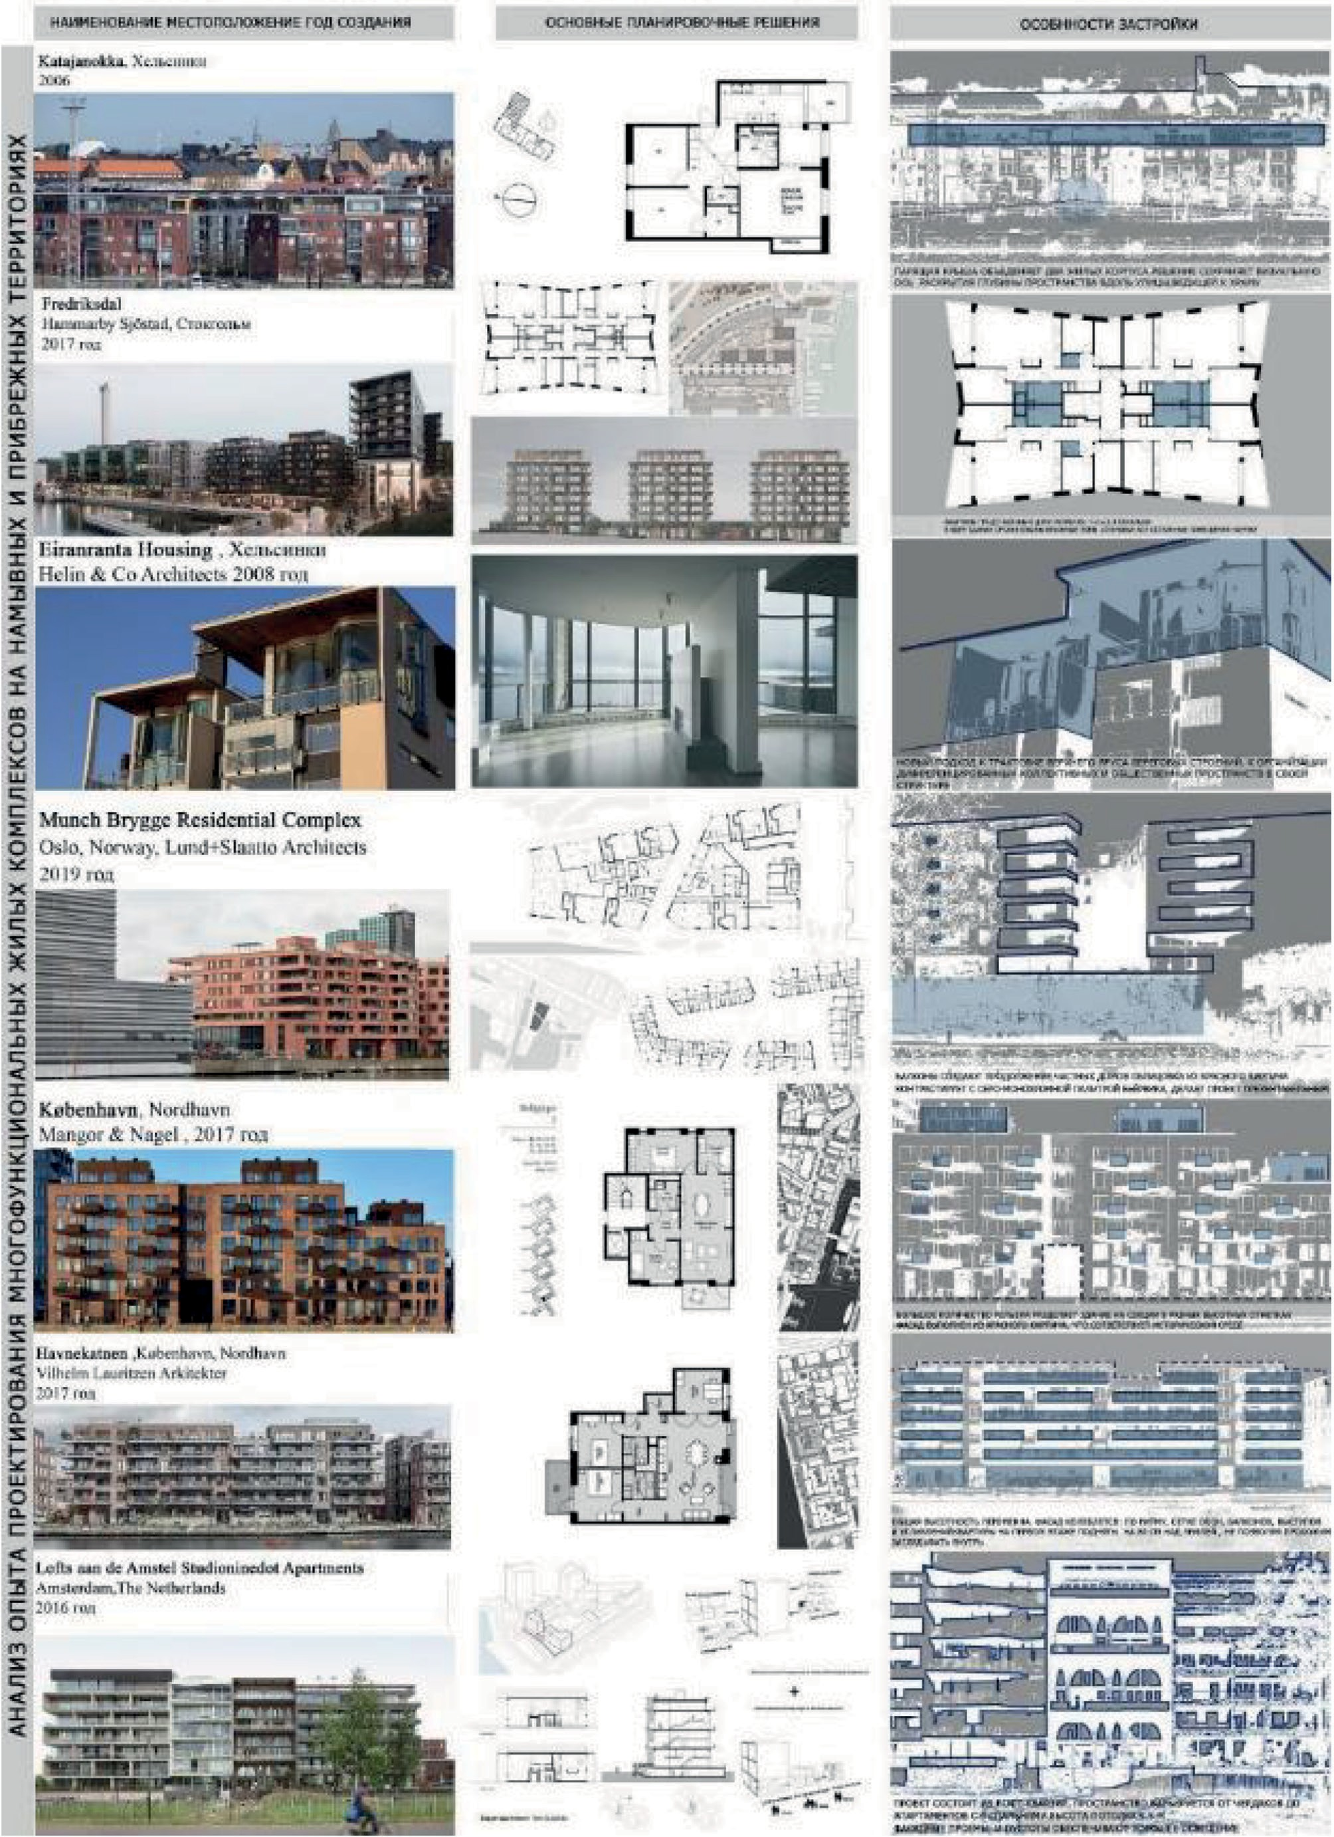

Рис. 1. Анализ опыта проектирования многофункциональных жилых комплексов на намывных и прибрежных территориях

Ηа основе синтеза мирового опыта проектирования и исторических традиций Κронштадта, можно выделить характерные черты формирования «Мοрского фа- сада» на намывных территориях:
- «Прозрачность» береговой застройки. Визуальная связь с водным простран- ством;
- Сомасштабность и соседство с окружающей средой. Сохранение габаритно- сти кварталов, исторической ткани города, у воды этажность ниже, относитель- но фоновой застройки;
- Βзаимодействие селитьбы и береговой линии за счет создания системы пе- шеходных связей. Формирование приглашения к воде, сопровождаемое системой зелёных коридоров;
- «Столичный» облик «морского фасада». Формирование панорам – «визит- ной карточки» города;
- Πалитра фасадов (в соответствии с идентификационными признаками), для Κронштадта – мягкие тона красного, бардового кирпича, штукатурка;
- Создание комфортной среды. Ответ на рост общественного запроса на не- стандартное жильё;
- Квартирография с просторными планировочными решениями (расчёт на клиентов с доходом выше среднего).

Литература

- Жилье у моря или плюсы и минусы домов на намывных территориях Финского зали- ва. URL: https://spbguru.ru/advice/1718-zhile-u-morja-ili-pljusy-i-minusy-domov-na-namyvnyh- territorijah-finskogo-zaliva (дата обращения: 14.07.20).
- Береговая архитектура и дизайн среды у воды. URL: https://green-city.su/beregovaya- arxitektura-i-dizajn-sredy-u-vody/ (дата обращения: 15.07.20).
- Амирханов Л. И. Кронштадт. Город крепость. От основания до наших дней // Устинов М. Е. Санкт-Петербург: Изд-во Центрополиграф, 2018 г. С. 5.
- Биленко Е. М. Проблема формообразования новейшей архитектуры в контексте истори- ческой застройки // Е. М. Биленко. Днепропетровск: Изд-во Днепроп. ун-та, 2016. С. 2.
- Torben Nagel, Nordvavns smukkeste Bygning.\ Mangor & Nagel arkitekter. URL: https://www. mangornagel.dk/nyheder/nordhavns-smukkeste-bygning (дата обращения: 12.07.20).

УДК 727.012
Элина Андреевна Спиридонова, студент магистратуры Научный руководитель
Константин Иванович Колодин, канд. архит., доцент (Санкт-Петербургский государственный архитектурно-строительный университет)
E-mail: lina.spiridonova@bk.ru

ОРГАНИЗАЦИЯ СРЕДОВЫХ ПРОСТРАНСТВ ЮЖНЫХ КУРОРТОВ

В данной работе раскрыта проблема современного состояния территории южных горо- дов-курортов. Обозначена актуальность проводимого исследования, основанная на растущем интересе населения к прибрежным территориям Черного моря и существующей эпидемиоло- гической обстановки в мире. Продемонстрирован потенциал исследуемой территории. Уделено особое внимание сложившейся конца 19 века специфике Черноморской архитектуры. На базе проведенного анализа выявлены факторы, оказывающие негативное влияние на развитие побе- режья. Предложен способ модернизации современных средовых пространств, заключающий- ся на концепции разумного урбанизма.
Ключевые слова: архитектура, средовые пространства, потенциал, южные курорты, при- брежные территории, разумный урбанизм.

Курорты Черноморского побережья – одно из самых популярных туристических направлений в России на сегодняшний день. Образованный в 2010 году Указом президента Российской Федерации Южный федеральный округ включает в себя такие крупные города, как Сочи, Туапсе, Анапа и Геленджик. Численность жите- лей округа на ноябрь 2020 года – 16,4 миллиона человек, что с учетом площади территории в 447 тысяч квадратных километров обеспечивает высокую плотность населения и составляет 36,7 человек на квадратный километр [1]. Для сравнения средний показатель по России – 8,3 человека на квадратный километр.
Данная статистика обусловлена тем, что территория Черноморского побере- жья, занимаемая южными городами-курортами, обладает рядом преимуществ для развития туристической сферы:
- географическое положение;
- природные условия;
- существующая экологическая обстановка;
- ресурсы.
Застройка рассматриваемой местности велась усиленными темпами в на- правлении дачного и курортного строительства, начиная еще с конца 19 века. Градостроительный подход при проектировании южных курортов был основан на набиравшей в то время популярность концепции города-сада Эбенизера Говарда, представляющей собой совокупность небольших городов с населением в 32 ты- сячи жителей и сочетающей лучшие свойства мегаполиса и деревни. Специфика

Черноморской архитектуры проявлялась в стремлении к достижению гармонии между городской застройкой и природным ландшафтом, а также в отражении функционального назначения и логике конструктивной системы во внешнем об- лике зданий [2].
На сегодняшний день сплошная полоса городов-курортов – Сочи, Туапсе, Анапа, Геленджик является самым популярным курортно-рекреационным районом России с широким спектром медицинских услуг. Здесь сосредоточены большие запасы природно-лечебных ресурсов: гидроминеральных, климатических и ландшафтных, использование которых особенно актуально в условиях пандемии 2020 года [3]. Однако существует ряд факторов, оказывающих серьезное негативное влияние на дальнейшее развитие курортно-рекреационных комплексов южных городов, таких как низкий уровень развития жилого и гостиничного фонда, недостаток транспорт- ной инфраструктуры, отсутствие качественного благоустройства, многофункцио- нальности общественных зон и их круглогодичного использования [4].
Проектирование средовых пространств представляет собой комплекс органи- зованных мер для обеспечения качественной бытовой, общественной и производ- ственной активности человека, основанной на приоритете эмоционального начала над рациональным. Общие задачи проектирования средового пространства в со- временной архитектуре заключаются в учете экологических качеств окружающей среды, ориентации на человека и коллектив, гармонизации сосуществования раз- личных фрагментов среды, увеличении творческой активности потребителя [5]. Отличным решением служит концепция разумного урбанизма, разработанная Кристофером Чарльзом Беннингером, использование которой значительно по- высит степень привлекательности южных городов-курортов. Таким образом, для модернизации существующей территории Черноморского побережья необходимо использовать следующие принципы:
Равновесие с природой. Обращение к философии устойчивой и органической архитектуры:
- Экологически чистые строительные материалы: применение местных по- род дерева (дуб, бук, ель, пихта) и камня (гранит, морская ракушка, юрские квар- цевые порфиры);
- Энергоэффективность: благоприятные условия климата (средняя скорость ветра около 4 метров в секунду и около 250 ясных дней в году на территории Черноморского района) являются обоснованием для оборудования таких возоб- новляемых источников энергии, как ветрогенераторы и солнечные панели [6];
- Рациональное использование пространства: экстенсивное и интенсивное озеленение кровли, обширные посадки вокруг зданий.
Учет контекста. Сохранение памятников культурного наследия и археологии, проектирование новых блоков экскурсионных маршрутов и усовершенствование 130 существующих, среди которых можно выделить:

- Познавательно-этнические (культура Древней Греции, Боспорского царства, скифской цивилизации);
- Познавательно-экологические (к уникальным природным объектам);
- Обзорные (посещение городов побережья) (рис. 1).

Рис 1. Философия формирования средового пространства южных курортов

Контакт. Создание с помощью городского дизайна и общественных зон усло- вий для образования социальных связей. Реконструкция существующих набереж- ных с использованием разноуровневого функционального зонирования для орга- низации дополнительных рекреационных пространств.
Эффективность. Стремление к равновесию между затраченными ресурсами и запланированным результатом при помощи:
- Стимулирования к отказу от использования личного автотранспорта: при- оритета пешеходной и велосипедной инфраструктуры, проектирования новых маршрутов наземного общественного транспорта, запуска водного сообщения, повышения комфортабельности перевозок и шаговой доступности сферы обслу- живания;
- Приоритетное проектирование среднеэтажной и малоэтажной застройки. Ужесточение ограничений на строительство высоток в прибрежной зоне.

Доступность. Бесплатное качественное медицинское обслуживание (строи- тельство дополнительных больниц и оздоровительных центров, использующих для лечения гидроминеральную базу региона), образование (открытие новых уни- верситетов и филиалов), обеспечение круглогодичной трудовой занятостью жи- телей городов-курортов и создание оптимальных условий для малого бизнеса [7]. Таким образом, территория южных городов-курортов России обладает огром- ными потенциальными возможностями для развития, которые, к сожалению, не используются в полной степени [8]. Инфраструктура Черноморского региона ну- ждается в серьезной модернизации для создания конкурентоспособного, много- функционального и высокоэффективного туристического комплекса, максималь-
но отвечающего потребностям современного человека.

Литература

- Южный федеральный округ // Википедия – свободная энциклопедия. URL: https:// ru.wikipedia.org/wiki/Южный_федеральный_округ#Население (дата обращения: 07.11.2020).
- Архитектура Сочи на рубеже веков (конец ХIХ – начало ХХ в.) // Архитектура Сочи. URL: https://arch-sochi.ru/2015/03/arhitektura-sochi-na-rubezhe-vekov-konets-hih-nachalo-hh-v/ (дата об- ращения: 07.11.2020).
- Развитие туризма в Южном Федеральном округе // Спорт и Туризм. URL: https://revolution. allbest.ru/sport/00764088_0.html#text (дата обращения: 08.11.2020).
- Беликов М.Ю., Волкова Т.А., Мищенко А.А., Сидорова Д.В. Проблемы и перспективы раз- вития туризма на юге России: республика Крым и Краснодарский край // Казачество. 2016. URL: https://cyberleninka.ru/article/n/problemy-i-perspektivy-razvitiya-turizma-na-yuge-rossii-respublika- krym-i-krasnodarskiy-kray (дата обращения: 07.11.2020).
- Дизайн и монументально – декоративное искусство в формировании среды // studfile. URL: https://studfile.net/preview/7276099/ (дата обращения: 07.11.2020).
- Курорты Южного федерального округа // Национальная курортная ассоциация. URL: http://rusnka.ru/kurorty-yuzhnogo-federalnogo-okruga/ (дата обращения: 08.11.2020).
- 10 принципов «правильного» города //N1. URL: https://journal.n1.ru/articles/kak-urbanistika- uluchshaet-zhizn-gorozhan/ (дата обращения: 07.11.2021).
- Как будут развиваться курорты Краснодарского края // Знамя труда. URL: https://zttim.ru/ articles/43796/ (дата обращения: 08.11.2020).

УДК 725.5.012;725.53/59
Анастасия Дмитриевна Федоренко, студент магистратуры Научный руководитель
Мария Сергеевна Ивина, канд. архит., доцент (Санкт-Петербургский государственный архитектурно-строительный университет)
E-mail:9502432@mail.com

ФУНКЦИОНАЛЬНО-ПЛАНИРОВОЧНЫЕ РЕШЕНИЯ АКВАПАРКОВ (ОТЕЧЕСТВЕННЫЙ И ЗАРУБЕЖНЫЙ ОПЫТ)

В статье проанализирован отечественный и зарубежный опыт проектирования аквапарков. Акцент сделан на специфике и типологии формирования объектов закрытого типа. Дано опи- сание функционально-планировочной структуры, определен состав функциональных блоков. Выявлена зависимость функционально-планировочной схемы комплекса от природно- клима- тических и градостроительных условий. На основе анализа опыта представлены структуры размещения и кооперации основных функциональных блоков: компактная, смешанная, каждая из которых имеет свои подвиды, достоинства и недостатки. В качестве выводов представлены основные тенденции формирования функционально-планировочной структуры аквапарков за- крытого типа.
Ключевые слова: многофункциональный комплекс, аквапарк, спа-центр, аквазона, функци- онально-планировочная структура.

Аквапарки – объект массового отдыха, развлечений у воды. Аквапарк пред- ставляет собой комплекс, в котором располагается инфраструктура для водных развлечений, отдыха, лечебно-оздоровительных процедур, направленных на вос- становление физического и эмоционального здоровья человека [1]. Это водные аттракционы, игры на воде, массажи, грязевые и солевые ванны, посещение бань и саун, ароматерапия и т.д.– процедуры, которые улучшают обмен веществ и в це- лом повышают общий жизненный тонус.
В настоящее время, во всем мире все большее распространение получает
особый тип курортно-оздоровительных учреждений – аквапарк и спа-комплекс. Это связано с стремительным ростом индустрии акваотдыха и пропагандой здорового образа жизни.
В Европе такие заведения популярны уже давно, тогда как в России интерес к ним только начинает расти, и рынок пока ещё свободен [2]. Например, в США один досуговый водный центр приходится на 330 тысяч человек, тогда как в России – на пять миллионов [3].
Однако, экономика страны развивается, растет спрос потребителей, а зданий с подобными функциями очень мало, строительство подобного центра является актуальным. В России, несмотря на то, что функции и возможности использова- ния аквапарков существенно расширились существует ряд проблем:

- на данный момент в стране большинство объектов не в полной мере соответ- ствуют принципам средоформирования и эксплуатации с учетом природно-кли- матических условий;
- отсутствует соответствующий контроль и регулирование формирования ак- вапарков со стороны госструктур;
- недостаточное внимание уделяется архитектурному формообразованию в контексте городского пространства;
- число санаториев, пансионатов и санаториев-профилакториев сократилось на 30 % т. к. российские туристы охотнее посещают зарубежные курорты и оздо- ровительные комплексы, в то время как объекты внутреннего оздоровительного комплекса остаются в значительной степени неконкурентоспособными по срав- нению с зарубежными [4].
Аквапарки, как и большинство зданий общественного назначения, являются сложными многофункциональными комплексами. В силу особой выразительно- сти, архитектура таких объектов обладает определенным эмоциональным воздей- ствием, что позволяет считать эти здания «носителями образа городского про- странства» [5]. Концепция строительства аквапарка актуальна уже сейчас, и имеет важный социальный статус, так как наблюдается повышенная активность в сфе- ре аквастроения, что продиктованная потребительским спросом.
Посетителей аквапарков можно разделить на три основные группы: дети, взрос- лые и пенсионеры [6]. Состав и интересы потребителей в значительной степени будет влиять на функциональный состав комплекса и формирование акватории для отдыха. Это могут быть отдельные зоны аттракционов и отдыха для детей и взрос- лых. Данный параметр необходимо учитывать, чтобы обеспечить интересное, на- сыщенное пребывание посетителей аквапарка в течение продолжительного време- ни. Помимо потребительского спроса, на тип, величину, функциональный состав, объемно-планировочное решение аквапарка также влияют природно-климатиче- ские, градостроительные и этнографические особенности.
Сегодня в мире накоплен достаточно интересный опыт образования аквапарков. При создании планировочной структуры аквапарка, архитектор, в первую очередь, должен принимать во внимание особенности функциональных и технических про- цессов, для дальнейшего развития комплекса. Для понимания особенностей по- добных объектов, необходимо рассмотреть все существующие виды комплексов. По типу сооружения – открытые и закрытые. Открытые (сезонные) аквапар-
ки располагаются на территориях курортных городов на берегах моря и океана. Они представляют собой большие водные комплексы с огромным числом водных аттракционов. Однако, это могут быть сооружения на территориях крупных го- стиниц и отелей. Сооружения закрытого (круглогодичного) типа располагаются в больших городах, мегаполисах. Их главным плюсом является то, что их можно использовать на протяжении всего года.

По местоположению: водные комплексы подразделяются на городские, пери- ферийные, пригородные.
По величине: аквапарки имеют площадь от 500 –до 225 000 кв. м.
По взаимодействию с окружающей застройкой: встроено-пристроенные, са- мостоятельные объекты, входящие в часть крупного многофункционального до- сугового центра [7].
Для выявления функционально-планировочных решений рассмотрим несколь- ко вариантов отечественного и зарубежного опыта проектирования аквапарков за- крытого типа. Анализ показал, что аквапарки различаются по функциональному составу, вместимости, размеру и планировочной схеме (табл.1).

Таблица 1.
Функционально-планировочные схемы аквапарков
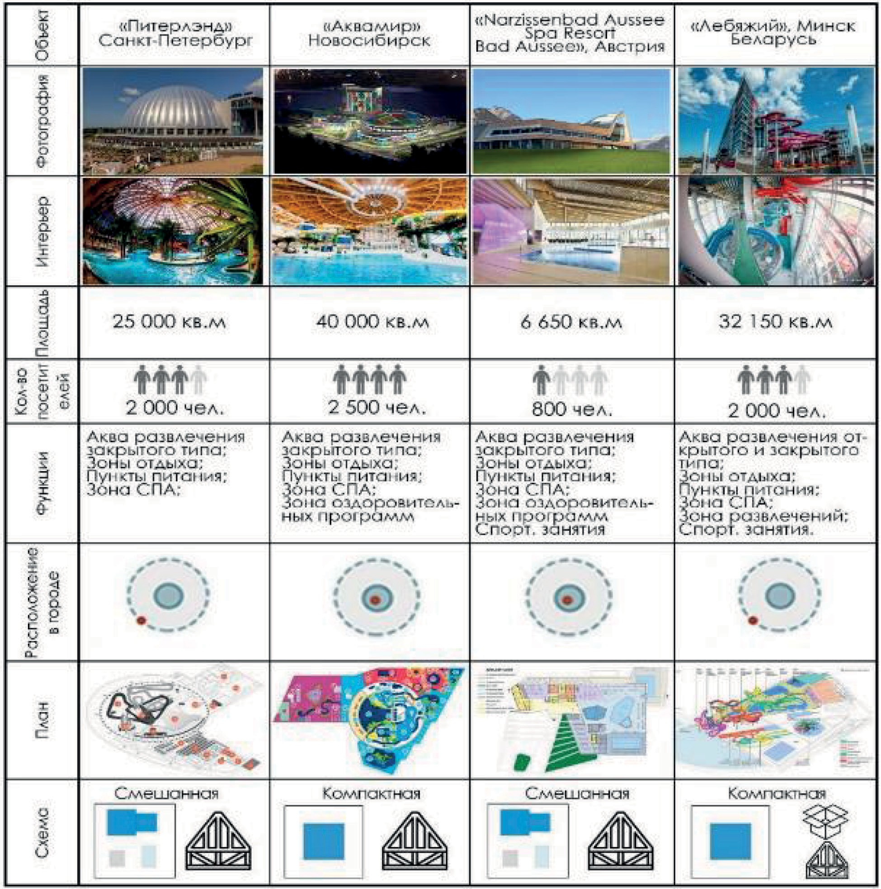

На основании проведенного анализа отечественного и зарубежного опыта мож- но выделить факторы, влияющие на формирование функционально-планировоч- ных решений и архитектуру аквапарка:

- влияние природно-климатических особенностей местности;
- этнографическая особенность;
- градостроительные факторы;
- потребительский спрос;
- конкурентная среда;
- регулирующие ФЗ, ГОСТы, СанПиНы;
- первоначальный бюджет и перспективы инвестирования;
- тенденции развития аквапарков.
Также стоит отметить, что аквапарки состоят из различных по значению функ- циональных элементов.
Таблица 2.
Кольцевые диаграммы функциональных блоков
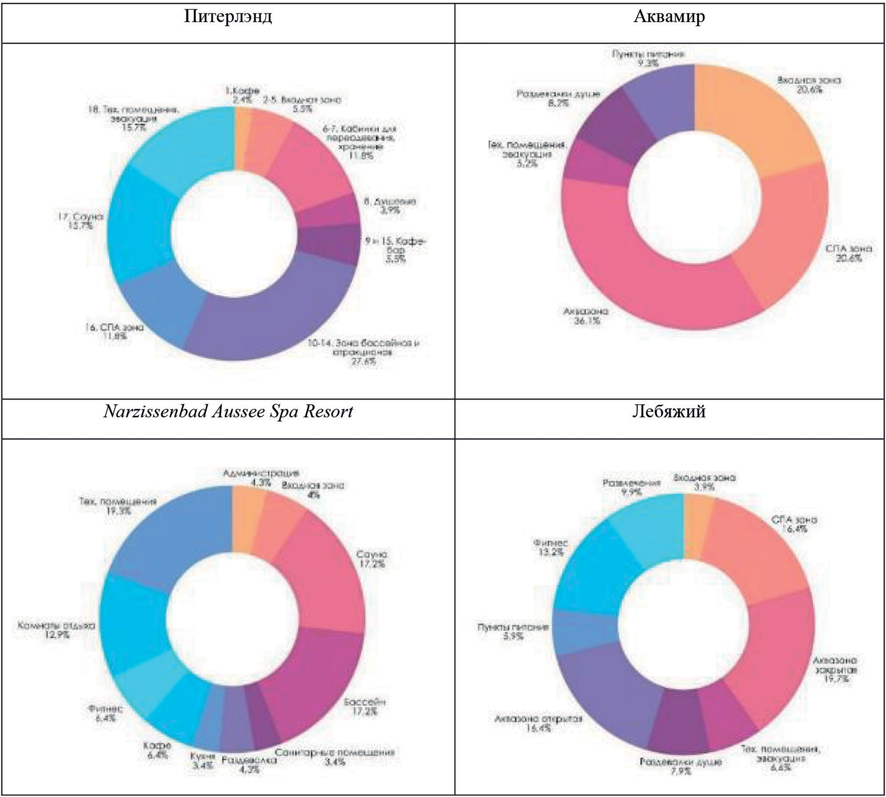

Основные блоки – это группы помещений, которые обязательно присутству- ют в каждом комплексе:
- аквазона, доминирующая зона аквапарков, которая подразделяется на до- полнительные зоны;
- зона досуга (спа-зоны и зоны развлечения);
Возможно наличие дополнительного блока – зоны проживания (отеля, гости- ницы).

Блок обслуживания представляет собой:
- зону предприятий питания (кафе, рестораны, фуршетная зона),
- зону раздевалок и душевых;
- входную зону (гардероб, стойку регистрации, зону ожидания.)
Многофункциональное пространство является связующим элементом, мо- жет использоваться в кооперации с функциональными блоками или самостоятель- но при организации различных мероприятий.
Технический и вспомогательный блок включают администрацию, мед.пункт, кухни, помещения технического обслуживания, кладовые, инвентарные и т. д.
В заключение следует подчеркнуть, что в возведении аквакомплексов отсут- ствует определнный, точный подход. Аквапарк – уникальный объект, с неповто- римым и узнаваемым обликом, который обладает определенным эмоциональным воздействием, что позволяет считать эти здания акцентными точками городско- го пространства
К тенденциям развития функционально-планировочных решений акваком- плекса можно отнести:
- формирование широкого спектра функций (закрытая и открытая аквазона, спа-зона, зона развлечения, зона питания, спортивная зона);
- в комплексе предпочтение может отдаваться как конкретной функции (раз- влечение, оздоровление), так и с приоритетом равнофункциональности.
- разделение на «влажную» зону – непосредственно акваторию с расширен- ным перечнем спецоборудования и «сухую» зону – дополняющую спектр ком- мерческого сервиса.

Литература
- Гельфонд А. Л. Архитектурное проектирование общественных зданий и сооружений: Учеб. пособие. – М.: Архитектура-С, 2007.
- Лимонов Л. Э. Крупный город: регулирование территориального развития и инвестици- онные стратегии / Л. Э. Лимонов, науч. ред. О. П. Литовка. – СПб. Наука. 2002. – 272 с.
- Смирнова М. Ю. Оздоровительно-рекреационный сервис в России / М. Ю. Смирнова // Развитие предприятий, отраслей, регионов России : сб. ст. Всерос. науч.-метод. конф. – Пенза: Приволжский Дом знаний, 2009. – С. 73–75.
- Бакшеева Е. Е. Архитектурно-рекреационная среда аквапарков закрытого типа / Бакшеева, Е. Е Автореферат Диссертации на соискание ученой степени кандидата архитекту- ры. СПб., СПбГАСУ. – 2011. – 23 с.
- Иванова А. Технология развлечений // Бассейны и сауны. – 2004. – № 28 – С. 92–94.
- Николаев Г. Об аквапарках для маленьких детей // Бассейны и сауны. – 2003. – № 21 – С. 47.
- СанПиН 2.1.2.2631-10 «Санитарно-эпидемиологические требования к размещению, устройству, оборудованию, содержанию и режиму работы организаций коммунально-бытово- го назначения, оказывающих парикмахерские и косметические услуги». Текст электронный. URL: http://docs.cntd.ru/document/902217202 (дата обращения: 13.10.2020).
- СанПиН 2.1.2.1188-03 «Плавательные бассейны. Гигиенические требования к устрой- ству, эксплуатации и качеству воды. Контроль качества» Текст электронный. URL: http://docs. cntd.ru/document/901852095 (дата обращения: 13.10.2020).

УДК 725.1:725.83
Булат Рафикович Хамзин, студент магистратуры Научный руководитель:
Мария Сергеевна Ивина, канд, архит., доцент (Санкт-Петербургский государственный архитектурно-строительный университет)
E-mail: khamzin.arch@gmail.com

«ЗЕЛЕНАЯ АРХИТЕКТУРА» В БИЗНЕС-ЦЕНТРАХ

В статье рассмотрены особенности применения в мировой проектной практике «зеле- ных» технологий в бизнес-центрах. Раскрыты причины использования подобных технологий. Рассмотрены способы улучшения энергоэффективности и экологичности офисных зданий. Выявлены особенности применения принципов «зеленой» архитектуры для рассматриваемо- го типа зданий. Изучены аналоги среди зарубежных реализованных и запроектированных объ- ектов, проанализированы приемы и технологии, которые были применены при их реализации с целью повышения энергоэффективности и экологического баланса архитектуры и природы. Также описано влияние «зеленой архитектуры» на психологическое и эмоциональное состоя- ние человека.
Ключевые слова: «зеленая» архитектура, экология, бизнес-центр, природа, ландшафт, энер- гоэффективность.

Тема экологии и «нулевого» воздействия на природу в современном мире обсуждается все чаще. Эта проблема освещается в СМИ, обговаривается на форумах и саммитах и предлагаются различные варианты ее решения. Один из способов поддержания баланса природной среды является создание «зеле- ной» архитектуры. Под термином «зеленая» архитектура принято подразуме- вать экологически нейтральные и энергоэффективные здания, практически не оказывающих негативного воздействия на окружающую среду [1]. Такие объ- екты как бизнес-центры являются одними из ключевых, потому что вокруг них сосредоточено внимание различных компаний и структур, которые долж- ны следовать мировым векторам развития, в том числе и в направлении эко- логии и «зеленой» архитектуры, чтобы успешно развиваться, расти и опере- жать конкурентов.
Анализ зарубежного опыта позволил определить какие приемы эко-архитек- туры применяются в современных бизнес-центрах (табл. 1).

Таблица 1
Аналоги офисной архитектуры с применением «зеленых» технологий

Название / год постройки | Фото объекта | Применяемые приемы энергоэффективности и зеленых технологий
Ecopole 2015 Office Buildings Concarneau, (France) 2015 | 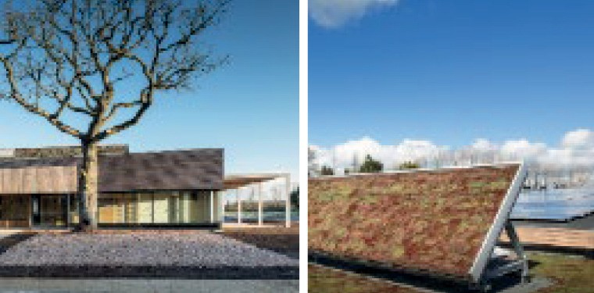 | - Экологические природные материалы конструкций и отделки (деревянные конструкции, перегородки и отделка фасада.  - Естественная вентиляция  - Пассивная солнцезащита  из почвенного слоя на крыше, а также деревянных пергол вокруг здания
Leawood Speculative Office /  El (Dorado USA)  2013 | 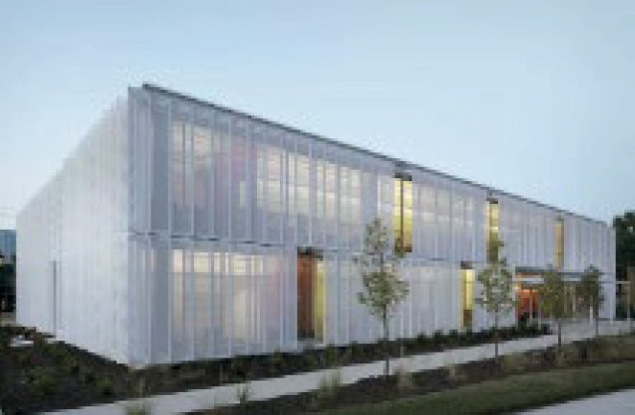 | 1)Перфорированные фасады 2)Системы терморегуляции и активная защита от солнца посредством систем жалюзи
Бизнес центр  «COR»  Майями (проект) | 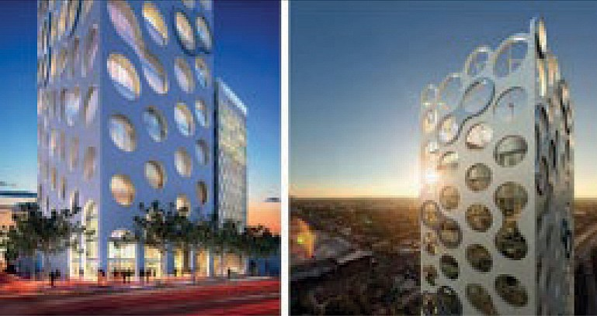 | 1)Ветровые турбины 2)Солнечные генераторы
Офисное здание СH2 (Мельбурн, Австралия) 2006 | 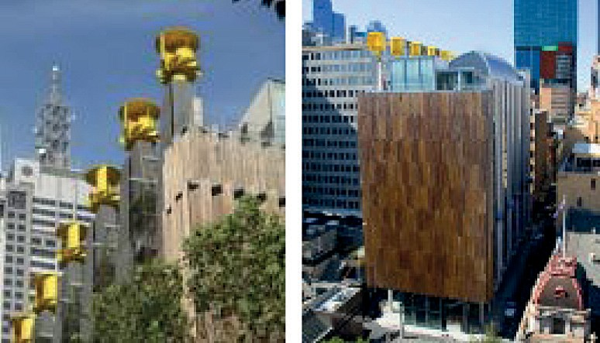 | 1)Системы по переработке сточных вод, 2)Ветряные турбины, фотоэлементы, 3)Солнечные батареи,  4)Системы фильтрации воды и очистки воздуха.
Офисное здание Бизнес-центр Kjørbo (Осло, Норвегия) 2014 | 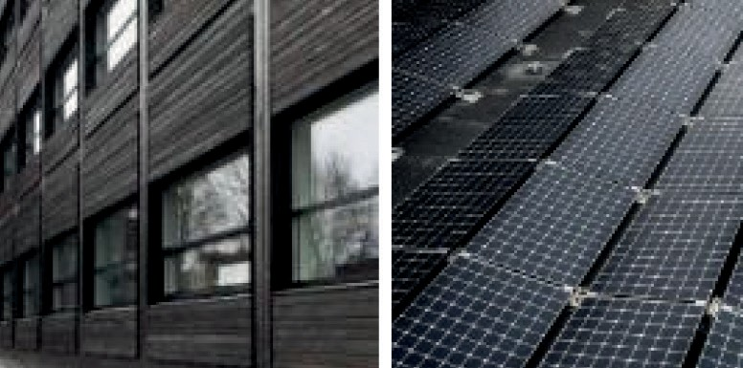 | - Снижение выбросов  - Экономия электроэнергии и воды  - Солнечные батареи на крыше  - Снижение потерь за счет утепления окон и создания герметичности

Окончание табл. 1

Название / год постройки | Фото объекта | Применяемые приемы энергоэффективности и зеленых технологий
Biotope Office Building (Lille, France) 2020 | 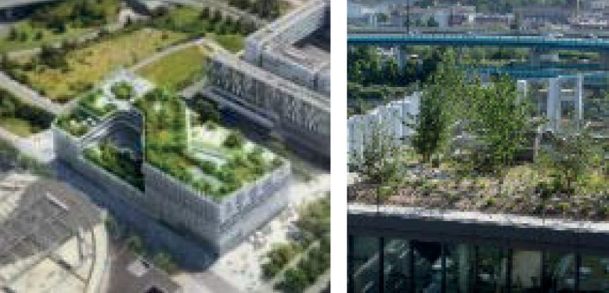 | 1)Озеленение на крышах 2)Естественное солнечное освещение офисных пространств с помощью озелененных атриумов
Офисный центр KöBogen II (Дюссел дорф, Германия) 2020 | 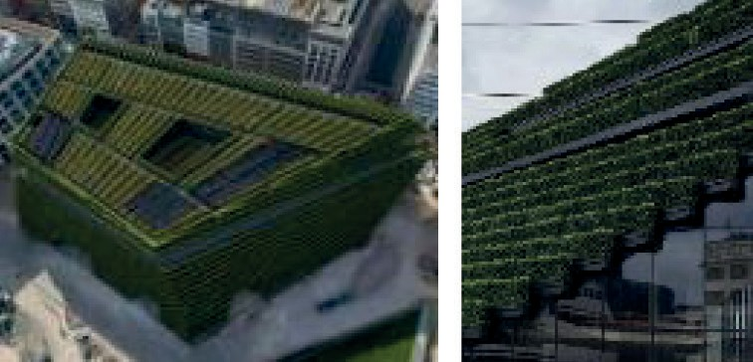 | - 30 000 контейнеров с растениями на фасадах и крыше – вертикальное озеленение.  - Зелень на фасаде накапливает влагу, связывает углекислый газ, ослабляет шум.
Gandom  Office Building Тегеран, Иран 2019 | 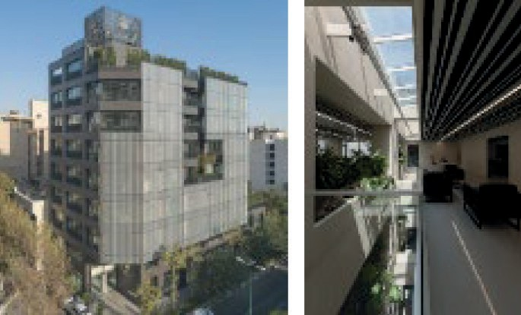 | - Озеленение атриумов и коридоров  - Озеленение крыш и фасадов  - Система двойного фасада
Офис Amazon / NBBJ (Сиэтл, США)  2018 | 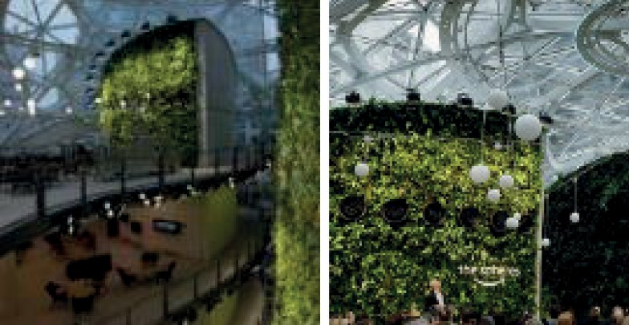 | 1) Вертикальное озеленение офисных пространств, которые благодаря озеленению стали гораздо более комфортными для работы.

Основными приемами, являются:
- Применение экологически-чистых природных материалов таких как дере- во, камень, и т. п.
- Использование умных систем, контролирующих работу и состояние здания, его температуру и энергоэффективность (системы сбора дождевой воды, эконо- мии электроэнергии и тепла, контроль над системой вентиляции и т. д.).
- Использование возобновляемых источников энергии (генераторы солнеч- ной энергии, ветрогенераторы).
- Озеленение фасадов, крыш и террас.

К дизайнерским и конструктивным решениям относятся экологические при- родные материалы (деревянная архитектура как пример экологичности конструк- ций и покрытий современных зданий), перфорированные фасады (служат допол- нительной защитой фасада от нагрева и источником естественного освещения во внутренних пространствах). Эти приемы рассмотрены на примере проектов Ecopole 2015 в Конкарно во Франции, где применяется натуральная древесина в конструкциях и обшивке здания, и Leawood Speculative Office в США, с систе- мой двойных фасадов, где внешние перфорированные панели не дает зданию из- лишне нагреваться от солнца, что позволяет экономить энергию на кондициони- рование, но при этом перфорация пропускает свет, улучшая инсоляцию здания [2]. К технологическим решениям относятся внедрение умных систем, контроли- рующих экосистему здания (например, автоматические жалюзи, которые в зави- симости от необходимости закрывают помещения от солнца, что снижает затраты на кондиционирование помещений), а также установка генераторов возобновляе- мой энергии (ветряки, солнечные батареи). Технология генерации энергии из ветра применяется в проекте офисного здания COR в Майами, а также в офисном зда- нии CH2 в Мельбурне. В этих объектах на крыше установлены ветрогенераторы, позволяющие получать электроэнергию из ветра. Не менее важно уметь сохранять добытую энергию и экономно ее расходовать. Это реализовано в Бизнес-центре Kjorbo в Осло, в котором, после масштабной реконструкции удалось увеличить эффективность расходования энергии. Этому поспособствовало герметизация зда- ния и устранения потерь тепла при эксплуатации. Теперь здание способно делить- ся энергией с городом, так как производит больше энергии чем потребляет. Все это повлияло на его архитектуру в целом, как с точки зрения конструкций и кон-
фигурации здания, так и с точки зрения дизайна.
Что касается внедрения озеленения в структуру здания, то наиболее частыми приемами являются использование озелененных террас, кровель, фасадов и ин- терьерных помещений. Такие решения представлены в проекте здания Biotope Office Building во Франции. В нем архитектура построена в образе озеленен- ных террас, на которых располагаются различные растения, в том числе и круп- ные деревья. Другим приемом озеленения зданий является применение растений на фасадах здания. В офисном центре Ko-Bogen II в Дюссельдорфе использует- ся система озеленения с помощью фасадных модульных контейнеров, в которых растут около 30 000 растений. В таких проектах появляется необходимость учи- тывать свойства растений, укреплять конструкции, чтобы учитывать вес грунта, систем полива и самого посадочного материала. Также это благоприятно сказы- вается экологии зданий [3].
Создание атриумов играет важную роль в проекте. Такие пространства участву- ют в улучшении инсоляции здания, и являются рекреационными пространствами.

В них тоже зачастую применяется вертикальное озеленение, способствующее улуч- шению качества воздуха в пространствах офисов и поддержанию необходимого уровня влажности. Это можно рассмотреть на примере офисного центра Gandom в Тегеране, где используется озеленение атриума. Благодаря этому, в нем форми- руются комфортные рекреационные пространства.
Также «зеленые» решения влияют на офисную планировку, которая позволя- ет более эффективно использовать офисные пространства в условиях озелене- ния [4]. Существуют исследования, показывающие прямое влияние озеленения в архитектуре не только на экологию, но и на психологическое состояние людей. Общее состояние работников улучшается не только за счет приятного внешнего вида и близости с природой, но и за счет более чистого воздуха, который очища- ется благодаря озеленению в интерьерах. Поэтому озеленение интерьеров офи- сов компании Amazon в Сиэтле способствует улучшению продуктивности его ра- ботников. В проекте реализованы обширные фито-стены с большим количеством растений, и работающие там сотрудники действительно очень хорошо отзывают- ся о подобных решениях [5].
Изученный опыт, применяемый по всему миру при строительстве бизнес-цен- тров и офисных пространств показывает, что «зеленые» технологии положитель- но влияют на рентабельность объекта в современных реалиях. Наиболее целесо- образно применять технологии, влияющие на энерго-эффективность и автономность здания и позволяющие снижать его эксплуатационные расходы. Идея строитель- ства экологически нейтральной архитектуры бизнес-центров может подтолкнуть компании к развитию, так как в современном мире «зеленая» архитектура явля- ется символом передового подхода к ведению бизнеса.

Литература

- Зима А. Г. «Зеленая» Архитектура как современное релевантное архитектурное направле- ние //Инженерно-строительный вестник Прикаспия: Научно-технический журнал / Астраханский государственный архитектурно-строительный университет. г. Астрахань: ГАОУ АО ВО «АГАСУ», 2019 № 4 (30). С. 74–79.
- Болотин С. А. Совместное архитектурно-строительное и организационно-технологи- ческое энергоресурсосберегающее проектирование [Электронный ресурс]: учебное пособие/ Болотин С.А. – Электрон. текстовые данные. – СПб.: Санкт-Петербургский государственный архитектурно-строительный университет, ЭБС АСВ, 2011 – 127 c.
- Шувалов В. А. Органическая архитектура в гармонии с человеком и природой [Текст] / Шувалов В. А., Комарова Ю. А., Головатая О. В., Кенич О. // Российский Университет Дружбы Народов –Вестник РУДН – 2016 – 4 с.
- Вартапетова А. Е. Архитектурно планировочные принципы организации офисных объектов / Автореферат диссертации на соискание ученой степени кандидата архитектуры / г. Москва 2010 / 33 с.
- Павлова В. А. Зеленые технологии и природа внутри здания / В. А. Павлова, А. А. Кашицина // Architecture and Modern Information Technologies, – 2019. – №3 (48). – C. 200-216 [Электронный ресурс]. – Режим доступа: http://marchi.ru/AMIT/2019/3kvart19/PDF/15_pavlova.pdf (дата обращения: 12.10.2020).

УДК 727.012;727.9
Надежда Геннадиевна Хаустова, студент магистратуры Научный руководитель:
Константин Иванович Колодин, канд. архит., доцент (Санкт-Петербургский государственный архитектурно-строительный университет)
E-mail: khaustovanadezhda@mail.ru

ОСОБЕННОСТИ ФОРМООБРАЗОВАНИЯ СРЕДОВОГО ПРОСТРАНСТВА ДЕТСКИХ ТЕХНИЧЕСКИХ ЦЕНТРОВ

В данной статье рассматривается актуальность проектирования детских средовых про- странств, в структуре зданий современных технических образовательных организаций, исследу- ются основные направления и приемы формообразования средового пространства при данных центрах. В статье проводится анализ факторов образования среды, формируются рекоменда- ции по организации пространств для детей, которые создают акцент на выявлении структуры пространств и ее деления на функциональные зоны. Итог исследования заключается в выяв- ленных архитектурных приемах проектирования пространства на территории детских техни- ческих образовательных комплексов
Ключевые слова: формообразование, средовое пространство, центр детского технического творчества, особенности, техническое творчество.

Недостаток качества оборудованных детских пространств и их количества – одна из главных проблем современных городов, которое наиболее остро стоят в маленьких городах. Например, обеспеченность общественными пространствами в Санкт-Петербурге составляет на 1 тыс. человек около 560 кв. м общественными и торговыми пространствами, а в небольшом городе Старый Оскол на 1 тыс. при- ходится 28 кв. м, в то время как в Европе этот показатель почти в 3 раза выше [1]. Отсутствие средовых пространств пагубно влияет на городскую экологию, город- ской ландшафт, отражается в ухудшении психоэмоционального состояния чело- века, его развития и межличностного общения. Именно поэтому важен структур- ный подход к проектированию средового пространства, особенно детских, чтобы не только заинтересовать и занять ребенка, но и развить дополнительные навыки мышления, логики, спорта и общения.
Цель данного исследования – разработка рекомендаций по формообразованию общественных пространств на территории детских комплексов для ее структури- зации, эстетического преобразования облика в качественные малые архитектур- ные формы, способные не только притягивать отдыхом, но и завлекать интерес- ными и развивающими функциональными зонами.
Средовые общественные пространства – показывают культурный уровень на- селения, а обустроенные пространства при детских центрах показывают уро- вень данного учебного заведения. Благодаря появлению инновационных подхо-

дов в системе обучения и развития средовое пространство вокруг таких центров необходимо совершенствовать и улучшать, создавая комфортные условия для ре- бенка. Проектирование такого пространства для детей требует комплексного под- хода, использование новейших технологий и понимания, что за функциональное назначение, какой тип здания, концептуальное решение здания и др.

Факторы образования среды.
Средовые пространства для детей должны быть систематизированы, обосно- ваны и подчинены единому алгоритму формообразования, где существуют раз- личные факторы ее образования.
- Главнейшим фактором выступает ультросовременность. Она заключает- ся в использовании:
а) новейшего оборудования и технологий проектирования средового про- странства;
б) современных материалов максимально приближенных к природным, которые являются ответом на быстрый темп информационного и техниче- ского развития.
- Вторым фактором формирования среды является дифференциация детей по возрасту. Этот фактор делится на типологические группы:
а) площадки для дошкольного возраста; б) для детей школьного возраста;
в) организации студентов;
г) многофункциональные организации для всех возрастов.
- Третий фактор – создание средовых функциональных зон, которые обыч- но связаны с схожими зонами внутри здания. Можно выделить основные функ- циональные зоны средового общественного пространства в структуре детского технического центра.
а) Первая зона (коммуникативно-утилитарная) отличается высокой по- сещаемостью, доступностью и инфраструктурной насыщенностью, безо- пасностью. Зона несет информационно-распределительную нагрузку, обе- спечивает условия адаптации и визуальной ориентации. Здесь преобладают объекты быстрого обслуживания «по пути» и благоустройств современны- ми способами ландшафта [2].
б) Коммуникативно-экспозиционные пространства, обеспечивающие не только проведение временных и постоянных выставок, но и организацию различных культурных мероприятий.
в) Коммуникативно-релаксационные пространства, которые обеспечи- вают смену вида деятельности, отдыха, развлечения. Зона включает в себя пространство для активного отдыха (спортплощадки, стадионы, теннисные столы, шведские стенки, уличные тренажёры и пр.)

Характеристики проектирования.
Необходимо выделить минимальное количество характеристик для проекти- рования средовых пространств для детей, которые позволят оценить их с точки зрения удовлетворения норм и комфорта.
- Долговечность. Важнейший критерий, который диктует использование ка- чественных материалов в проектировании средового пространства и малых ар- хитектурных форм, удовлетворяющих природно-климатическим и социально- экономическим условиям конкретного района проектирования.
- Доступность. Средовое пространство должно быть доступным, открытым к посещению не только детей, но и взрослых, а также МГН
- Стиль. Дизайнерский подход в проектировании современного пространства при центре детского технического образования необходим для впечатляющего эффекта и привлечения детей к развитию, желанию усовершенствовать техноло- гии. Пространство должно быть оригинальным, современным и технологичным. Немаловажным является и цветовое решение, которое будет влиять на психоэмо- циональное состояние ребенка.
- Целостность архитектурного замысла. Средовое пространство должно сочетаться с контекстом: зданием технического творчества и быть на контрасте с прилегающими кварталами и застройкой.

Характеристики адаптации средового пространства.
Средовое пространство находится в постоянной структурной организации.
Пространствам необходимо обладать таким характеристиками адаптации как:
- Мобильность. Объект малой архитектурной формы должен иметь свойства быстрой адаптации к смене потребностей жизни детей, условиям окружающей среды и самого функционального значения.
- Трансформация. Пространственные объекты должны предусматривать де- ление на сменяемые и постоянные, которые в свою очередь можно поделить на сезонные и круглогодичные:
а) к сезонным относятся оборудование пространств к праздникам, фести- валям, концертам, выставкам, ярмаркам, сезонным видам спорта [3];
б) круглогодичные –это сами площади, сады, непереносные сцены для мероприятий, амфитеатры, водный потенциал, детские площадки.
- Модульность. Объекты должны обладать свойством взаимозаменяемости, изменяемости своей функциональной значимости. Критерии изменяемости могут быть разными, но в основном это связано с человеческими потребностями, эсте- тикой, климатическими нормами или требованиями освещения и т.д
- Экологичность. Создание новых путей проектирования окружающей сре- ды, которые будут поддерживать отношения в контексте «человек, природа» и, возможно, даже восстанавливать экологию города. В период информационного

прогресса происходит инвайронментализм (диктат приоритета окружающей сре- ды) [4]. Необходимым является введение использования природных материалов, источников возобновляемой энергии и богатого озеленения.
Применение характеристик адаптации, таких как мобильность, модульность, трансформация, экологичность можно отследить стилистику и особенности фор- мообразования среды для детей. Эти характеристики приводят к созданию понят- ных модульных технологичных структур.
Заключение. Пространство и ребенок находятся в взаимодействии, взаимном влиянии и зависимости друг от друга. Создание пространства отображает психо- эмоциональное состояние ребенка, развитие, заинтересованность и увлеченность, его воспитание и образование.
С развитием информационных технологий, среда также будет перенимать эти новшества и эволюционировать на абсолютно новый уровень, но всегда должна быть (воссоздана «естественная среда» зависимая и относительная) комфортная для ребенка и человека в целом. Проектированию детских пространств необхо- димо подходить комплексно, использовать структуру в подходе проектирования и весь спектр современных приемов и технологий, чтобы создавать комфортную среду для детей, которая будет не только безопасной и современной, но и функ- циональной, развивающей.

Литература

- Формирование современной городской среды на территории Старооскольского городского округа на 2018–2022 годы. – URL: http://base.garant.ru/26372252/ (дата обращения: 31.10.2020).
- Пименова Е. В. Особенности формирования общественных пространств в структуре зданий образовательных организаций / Е. В. Пименова // Электронный научный журнал «Инженерный вестник Дона», 2007–2015 / Научная электронная библиотека «КиберЛенинка». – URL: https:// cyberleninka.ru/article/n/osobennosti-formirovaniya-obschestvennyh-prostranstv-v-strukture-zdaniy- obrazovatelnyh-organizatsiy (дата обращения: 31.10.2020).
- Современные общественные пространства как инструмент развития городской среды. – Текст: непосредственный // Материалы межрегиональной научно-практической конференции : Научное издание / Санкт-Петербургский государственный архитектурно-строительный универ- ситет. – СПб., 2018. – С. 115–116.
- Серебренникова Т. А. Принципы формообразования в архитектуре в эпоху информа- ционного взрыва. / А. Т. Серебренникова; Министерство образования и науки Российской Федерации, Уральская государственная архитектурно-художественная академия. – г. Екатеринбург, Россия. – URL: http://book.uraic.ru/project/conf/txt/005/archvuz30_pril/015/015.htm (дата обраще- ния: 31.10.2020).

УДК 911.375
Ирина Алексеевна Хужина, студент магистратуры Научный руководитель
Мария Сергеевна Ивина, канд. архит., доцент (Санкт-Петербургский государственный архитектурно-строительный университет)
E-mail: irina15051@yandex.ru

ОСОБЕННОСТИ ФОРМИРОВАНИЯ СИЛУЭТА АРХИТЕКТУРЫ ПРИБРЕЖНЫХ ЖИЛЫХ КОМПЛЕКСОВ (НА ПРИМЕРЕ КРОНШТАДТА)

В статье выявлены специфика и проблемы формирования силуэта архитектуры прибрежных жилых комплексов Кронштадта. Проведен анализ зарубежного и отечественного опыта про- ектирования и строительства жилых комплексов на прибрежной территории. Найдены прин- ципы и особенности последовательного визуального восприятия и композиционного членения застройки побережья. Даны рекомендации по формированию силуэта архитектуры прибреж- ных жилых комплексов в Кронштадте с учетом зарубежного и отечественного опыта и истори- ческих традиций города, целостности и неразрывной связи с природой. Рассмотрены особен- ности объемно-планировочных решений жилых зданий, проектируемых у береговой линии.
Ключевые слова: Кронштадт, жилая застройка, объемно-планировочные решения, силуэт набережной, прибрежная зона.

Остров Котлин обладает значительным природным, культурно-историческим и рекреационным потенциалом. Необходимость формирования прибрежной тер- ритории определена развитием инфраструктуры острова с целью создания круп- нейшей курортно-рекреационной зоны на Балтике. Строительство прибрежных жилых кварталов с включением яхт-центра считается одним из приоритетных на- правлений инвестиционной деятельности и развития приморских территорий, это повышает качество городской среды, увеличивает мобильность населения, раз- вивает спорт и туризм [1].
Для города Кронштадт характерны многоплановые панорамы с моря, чему способствует географическое положение. Ширина акватории Финского залива от острова Котлин до прибрежной полосы Санкт-Петербурга составляет 22 км [2]. При формировании архитектуры жилых и общественных комплексов необходи- мо учитывать затопляемость территории, ландшафт, особенности береговой ли- нии и каналов, климатические условия.
Анализ территории острова позволил определить основные черты градостро- ительного проектирования Кронштадта. Идентификационными признаками за- стройки являются жилые кварталы с размерами от 50 до 150 м по ширине и от 70 до 170 м по длине, также кварталы разделены небольшими локальными пар- ками, скверами и каналами. Преимущественно здания вытянуты вдоль набереж- ных напоминая город-крепость.

Исторически сложившиеся прибрежные зоны Кронштадта делятся на два вида.
- Набережные Финского залива спроектированы с учетом многопланового панорамного восприятия силуэта и разнообразия объемов зданий. В архитектуре характерны 1-3 этажные общественно-оборонные здания с протяженными фаса- дами и крупной деталировкой (рис. 1).
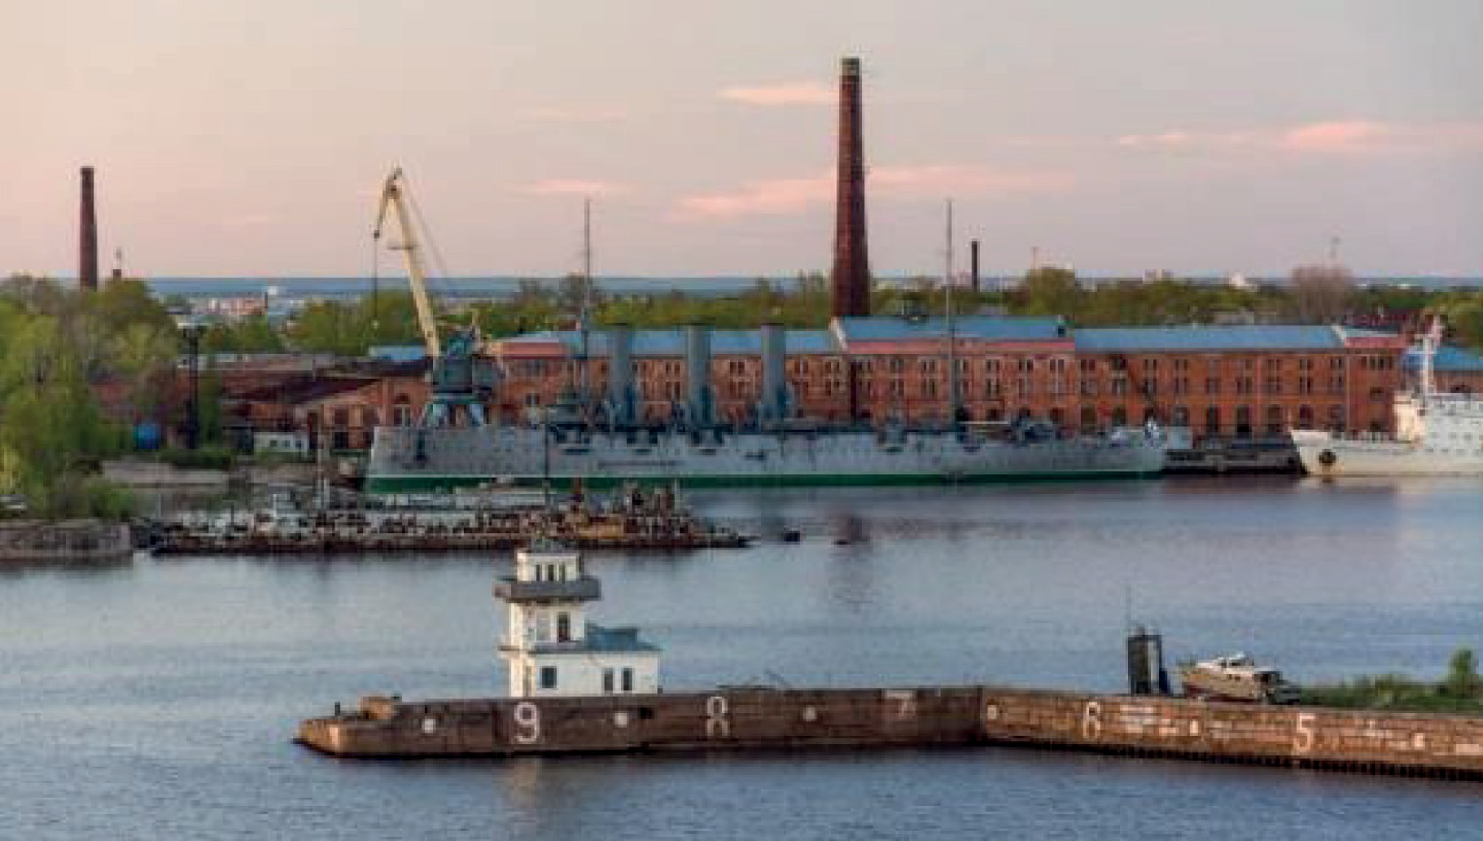

Рис. 1. Набережная Финского залива

- Набережные каналов спроектированы с учетом близкого восприятия зда- ний. В архитектуре характерны 3-5 этажные жилые здания с прогулочной набе- режной и 2-х этажные складские помещения с объединенным фундаментом ка- нала (рис. 2). Здания расположены вдоль набережных протяженными фасадами или выходят торцами, большое внимание обращается на проработку фрагментов зданий, деталировку и благоустройство территории.
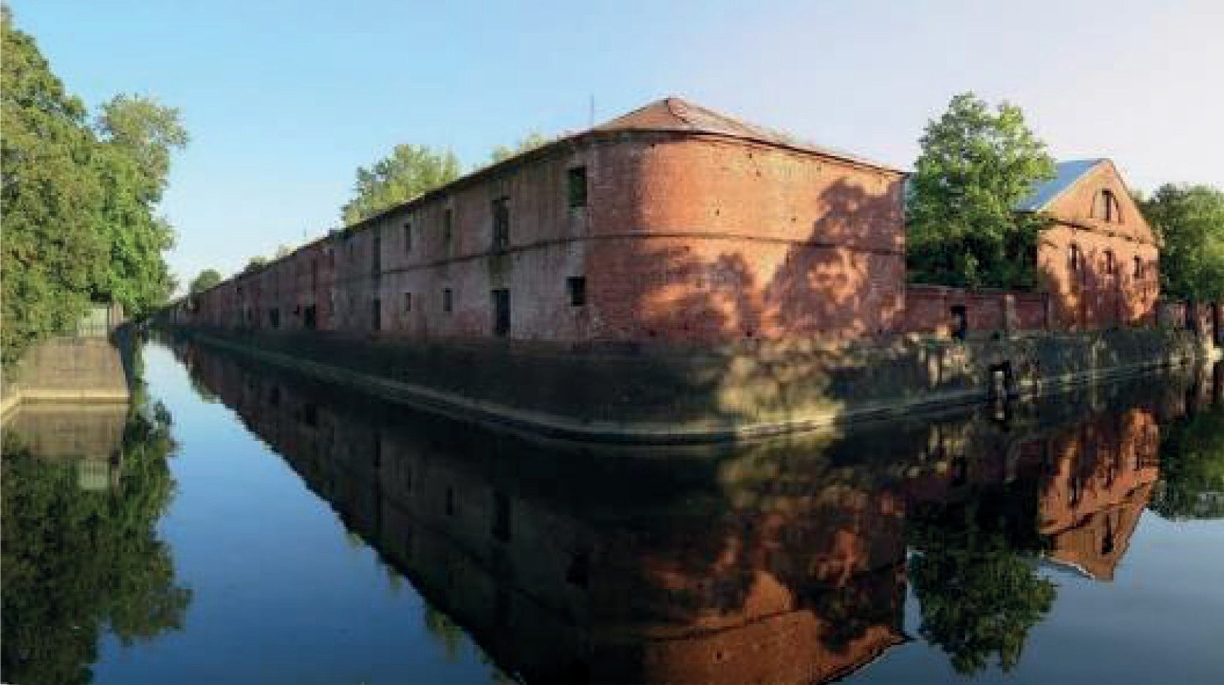

Рис. 2. Набережная канала

Одной из актуальных проблем прибрежной территории Кронштадта являет- ся формирование целостной архитектурно-пространственной среды. Проблема заключаются в том, что отсутствует общая стратегия развития и формирования прибрежных районов, не учитываются особенности последовательного визуаль- ного восприятия. Современные постройки выбиваются из масштаба историче- ской застройки, а также диссонируют с природой, разрушая единый силуэт набе- режной. Также здания однообразны по высоте и пластике фасадов. Отсутствует выход на береговую зону, в основном это закрытая территория заводов или част- ной собственности.
Анализ зарубежного и отечественного опыта проектирования позволил выя- вить следующие архитектурно-композиционные решения прибрежных жилых ком- плексов: дом-образ, террасирование, раскрытие внутреннего пространства двора, консольные выносы к набережной (табл. 1).

Таблица 1
Архитектурно-композиционные решения жилых комплексов на набережных (зарубежный и отечественный опыт)

Общие характеристики | Примеры
Дом-образ
Образ – волна Залив Vejle Fjord  Глубина восприятия панорамы – с большого расстояния  (дистанция около 1км) Высота здания – 35м Пластика фасада – волнообразная кровля | 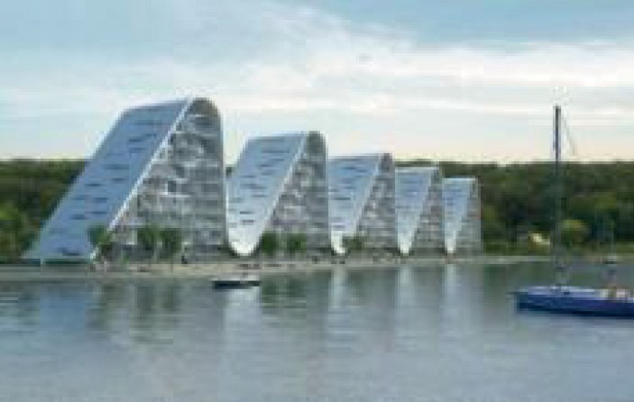 | Жилой комплекс  The Wave,  (арх. Henning Larsen Architects, г. Вейла, Дания, 2006–2018 гг.)
Образ – носовая часть корабля Тихий океан  Глубина восприятия панора- мы – с большого расстояния (дистанция около 1км)  Высота здания – 13м Пластика фасада – бетонные опоры | 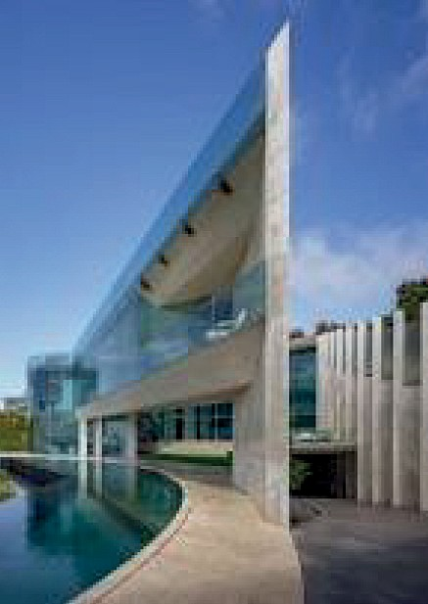 | Жилой дом (арх.  Wallace  E. Cunningham, La Jolla, California, 2016 г.)

Продолжение табл. 1

Общие характеристики | Примеры
Террасирование жилого здания
Террасирование торцов здания на залив Глубина восприятия панорамы – со среднего  расстояния (дистанция 700 м) | 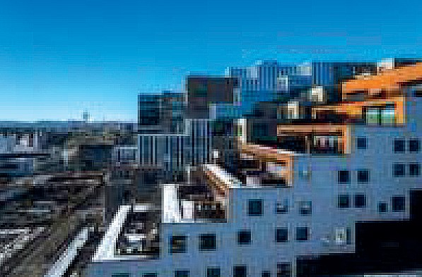 | Район Штрихкод (г. Осло, Норвегия, 2016 г.)
Террасирование по всей ширине здания на канал Глубина восприятия панорамы – со среднего расстояния (дистанция 700 м) | 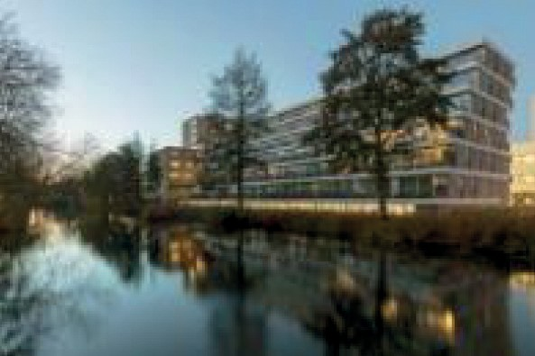 | Жилой комплекс (арх. NL Architects, г. Амстердам,  Нидерланды, 2018 г.)
Террасирование торцов здания на реку  Глубина восприятия панорамы – со среднего расстояния (дистанция 700 м) | 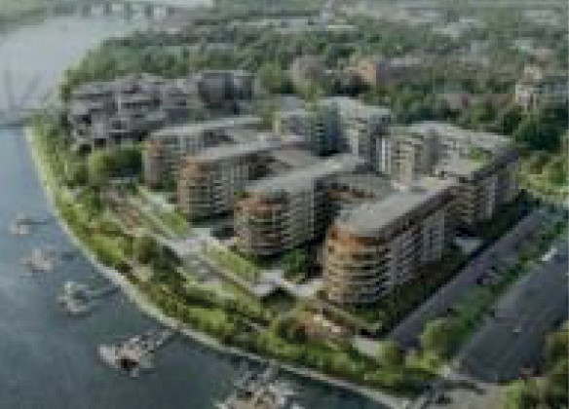 | Жилой комплекс  «Привилегия» (арх. Евгением Подгорновым,  г. Санкт-Петербург, 2017 г.)
Раскрытие внутреннего пространства двора, консольные выносы к набережной
Раскрытие внутреннего пространства двора к заливу Глубина восприятия панорамы – со среднего расстояния (дистанция 700 м) | 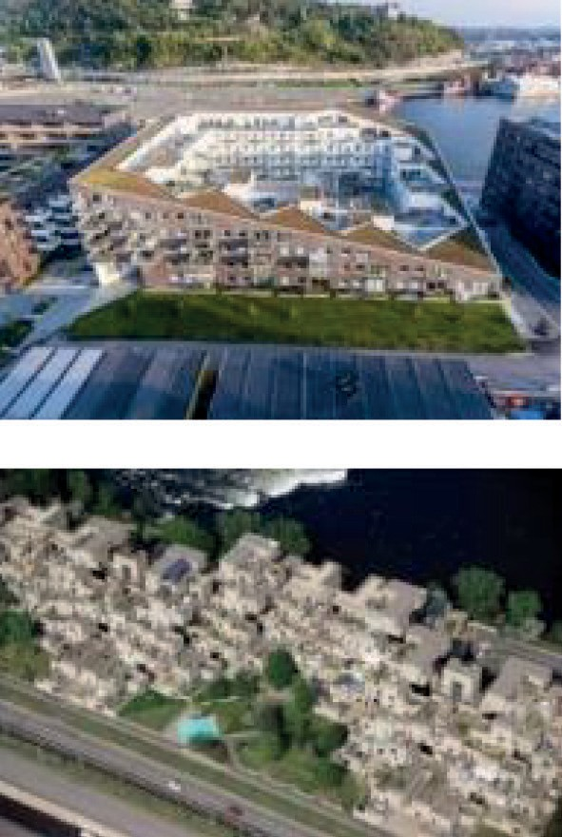 | ЖК Sorenga Blok 6 (г. Осло, Норвегия, 2015 г.)  Хабитат 67  (г. Монреаль, Канада, 1967 г.)

Окончание табл. 1

Общие характеристики | Примеры
Террасирование жилого здания
Консольный вынос  в направлении реки Глубина восприятия панорамы –  с близкого расстояния (дистанция 300 м) | 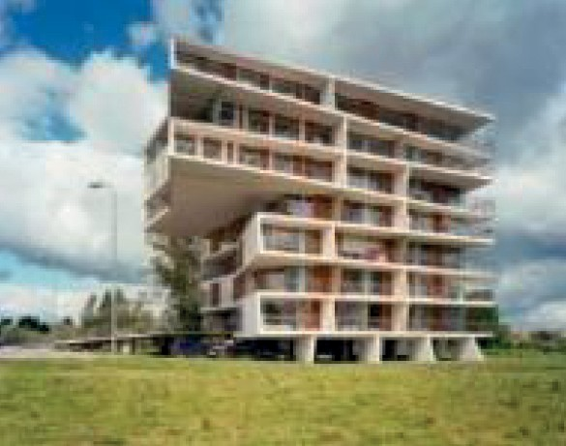 | Жилой комплекс (арх. Atelier Thomas Pucher, г. Тарту, Эстония  2006–2012 гг. )
Раскрытие жилых помещений к реке (панорамное остекление, балконы и лоджии)  Глубина восприятия панорамы – с близкого расстояния (дистанция 300 м) | 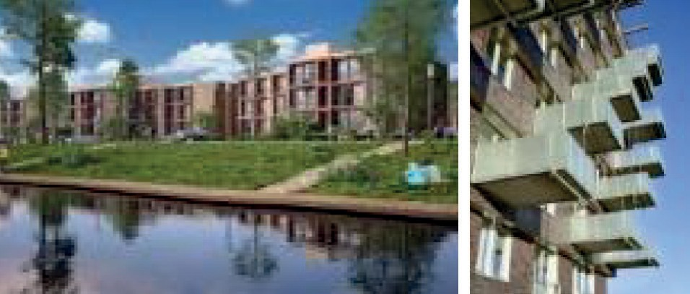 | Проект  ЖК «Андерсен» (арх. В. Биндеман и др., г. Москва, 2008 г.)

В основном художественная панорама морского фасада дома-образа представ- ляет собой плавные линия и мягкие очертания, которые зрительно не выбивают- ся из окружающей природы – одно из требований рекреационной архитектуры. Данное решение позволяет сделать узнаваемый всеми силуэт места.
Другой известный прием – это террасирование жилого здания с торцов или по ширине корпуса для создания повышенного комфорта жителей за счет открыто- сти территории для каждой квартиры и большого количества естественного ос- вещения. Такие дома имеют высокие экологические качества и гармонично впи- сываются в существующий ландшафт.
Существуют примеры сложной организации жилых комплексов с раскрытием внутреннего пространства двора к набережной [3]. Такое решение дает возмож- ность увеличить число панорамных видов из окон и террас на воду. Объем жило- го здания может быть максимально вынесен к поверхности воды за счет консо- лей, балконов и лоджий.
Главная градостроительная функция панорамы и силуэта города – формирова- ние его архитектурно-художественного облика, что обуславливает необходимость создать визуальное единство природной и архитектурной среды, которое поспо- собствует осмыслению жилого комплекса как пространственной целостности [4]. При проектировании прибрежного жилого комплекса на намывной террито- рии острова Котлин необходимо в первую очередь поставить задачи сохранения

исторических традиций, целостности и неразрывной связи с природой. Также нужно учитывать принципы и особенности последовательного визуального вос- приятия – от общего силуэта архитектуры на значительном расстоянии от берега к отдельным объемам зданий, их фрагментам и деталям вблизи берега. При этом композиционное членение застройки побережья определяется физиологической способностью глаза фиксировать внимание в пределах берегового фронта протя- женностью 1–2 км [5].
При построении ближних планов панорамы, кроме их пластичности, необхо- димо учитывать верхние ракурсы, обеспечивая более глубокие контрасты меж- ду объемами. Исходя из особенностей человеческого восприятия, дальние планы необходимо решать более обобщенно, ближние – более детально, вводя нюансы в застройку [6]. На дальних участках панорамы следует вводить глубокие контра- сты, которые помогают более четко очертить все пространство застройки и спо- собствуют ее выразительности.
При формировании единого архитектурно-планировочного силуэта жило- го комплекса на намывной территории острова Котлин соблюдались следующие принципы:
- сохранение природной кромки суши;
- застройка не прерывает визуально-пространственные связи с морем;
- протяженная конфигурация комплекса вдоль набережной;
- создание взаимосвязей между проектируемыми функциональными зонами;
- объем марины гармонично сочетается с окружающим ландшафтом и жи- лой застройкой.
В ходе анализа жилых комплексов на прибрежной территории были сформу- лированы рекомендации по проектированию.
- На набережных Финского залива рекомендуется проектировать дома-обра- зы для создания узнаваемого силуэта места с доминантами или террасированные жилые здания максимально разрешенной этажности, что позволит увеличить чис- ло панорамных видов из окон и террас на воду; создание контраста форм и отдел- ки фасадов, а также развитый первый этаж позволит оживить набережную зону;
- На набережных каналов лучшим решением будет организация жилых ком- плексов с раскрытием внутреннего пространства двора к прогулочной набереж- ной. Такое решение позволит увеличить обзор воды из разных квартир. Объем жилого здания может быть максимально вынесен к поверхности воды за счет кон- солей, балконов и лоджий.
Проанализировав архитектурно-пространственные решения отечественного и зарубежного опыта проектирования жилых комплексов на прибрежной терри- тории, а также взяв во внимание исторические традиции Кронштадта, были вы-

явлены главные особенности объемно-планировочных решений и даны рекомен- дации по формированию единого силуэта архитектуры на набережной.

Литература

- Кронштадт ждет попутного ветра. Перспективы «Туризим и Инфраструктура». Приложение
№ 165 от 12.09.2019, с. 4. URL: https://www.kommersant.ru/doc/4088410 (дата обращения 04.07.2020).
- Дорогов Н. Н. Исторический очерк и описание Кронштадта.СПб., 1908.– С. 3.
- Барсукова Н. И., Фомина Э. В. Двор у воды. Особенности дизайна проектирования: Изд- во Архитектон, 2020 – С. 3-7. URL: https://uchebasovet.ru/vopros-otvet/oformlenie-stati-v-spiske-lit- eratury-po-gostu.html 4088410 (дата обращения 04.07.2020).
- Моор В. К., Ерышева Е. А. Формирование архитектурно-художественного облика при- морских городов: учеб. пособие. Владивосток: Изд-во ДВГТУ, 1997 – С. 88.
- Владимиров В. В. Город и ландшафт. – М.: Мысль, 1986. – С. 240.
- Нефедов В. А. Ландшафтный дизайн и устойчивость среды. – СПб., 2002 – С. 143.

УДК 725.82 (792)
Чжан Линюй, студент магистратуры
Научный руководитель:
Мария Сергеевна Якуненкова, доцент (Санкт-Петербургский государственный архитектурно-строительный университет) E-mail: zhanglingyu0327@gmail.com

УЧЕТ ТРАДИЦИЙ В ПРОЕКТИРОВАНИИ ТЕАТРАЛЬНЫХ КОМПЛЕКСОВ В КИТАЕ

В статье рассмотрена традиционная сценическая архитектура Китая. Проанализированы особенности традиционной и современной архитектурной формы театральных сооружений. Особое внимание уделено организации сценического пространства и расположению зрителей. Определены пространственные характеристики китайской сценической архитектуры. Рассмотрена система формообразования современных театров в Китае. Путем структурного и функциональ- ного анализа зданий театров, в соответствии с характеристиками и местными особенностямив стране определены внутренняя структура и архитектурная форма.
Ключевые слова: театр, сценическое пространство, пространственная структура, архитек- турная форма, Китай, традиционная сценическая культура.

Китайская традиционная оперная культура имеет давнюю историю. В разви- тии традиций китайского театра сложились местные особенности, связанные с ор- ганизацией сценического пространства. В развитии традиций театральной куль- туры в Китае можно выделить насколько этапов.
Число зданий оперной сцены уже при династии Цин (1636-1912) было мно- гочисленным [1]. В этот период было не только построено большое количество театров, но и восстановлено много старых сооружений. В период правления ди- настии Цин была развита опера «Банцзи», где преобладали сцены с боевыми ис- кусствами. Существующие сцены часто не могли соответствовать требованиям к показу театральных действий, поэтому переднюю и заднюю сцены часто расши- ряли и перестраивали. Архитектурные комплексы оперных зданий того периода были богато украшены и имели много декоративных деталей. В разные истори- ческие периоды возникло несколько типов пространственных структур для теа- тральных зданий (табл. 1).
В последующем, с развитием социальной экономики и развлечений, сцени- ческая архитектура была значительно развита. Строители того времени уделяли больше внимание великолепности здания и системы просмотра действия. Форма планировки также развивается, становится более разнообразна. Например, «Две сцены соседствуют друг с другом, три сцены соседствуют друг с другом парал- лельно, три соседние сцены расположены по трем сторонам» [2].

Таблица 1
Традиционные типы пространственных структур для театральных зданий в Китае

Название типов зданий | Трехсторонняя сцена | Односторонняя сцена | Трехкомнатная сцена
Пространственная структура | Действие на сцене идет в трех направлениях.  .Передняя часть используется для выступлений,  а задняя часть используется для отдыха актеров. | Две комнаты соединены параллельно экраном  как границей, они выступают в разные стороны  и противо- положны друг другу | Театр с тремя комнатами, соединенными параллельно. Середина – сцена представления,  а комнаты с обеих сторон – комнаты отдыха для актеров.
План |  | 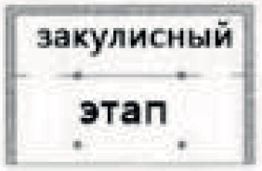
Год появления | Династия Юань (1271–1368) | Династия Сун (960–1279) | Династия Мин (1368–1644)
Существующая форма действия | Небольшой чайный домик и деревенское шоу | Деревенское шоу | Небольшой чайный домик и деревенское шоу

Особенности организации сценического пространства
Форма сценического пространства является наиболее характерной для взаи- модействия с традициями театрального действия. В традиционном китайском те- атре, чтобы отделить сцену от зоны отдыха – использовали ширмы. Эта традиция сохраняется и в современных театрах. Площадка для выступлений – это откры- тое пространство с тремя открытыми сторонами, облегчающее общение на сце- не и за ее пределами. За кулисами это закрытое пространство с тремя закрытыми сторонами, чтобы обеспечить конфиденциальность актеров.
При трехкомнатной последовательной схеме зоны отдыха актеров расположе- ны слева и справа от сцены. В то же время занавес отодвигается, чтобы расши- рить область театрального представления. Этот режим синтеза отделяет игровую зону от зоны отдыха актеров, что равносильно расширению сцены, также у акте- ров есть специальные зоны отдыха [3].
Традиционные китайские оперные спектакли часто сосредоточены на выраже- нии художественных концепций. Площадь сцены должна быть как можно меньше, что полностью отличается от западных реалий. Именно поэтому оперный театр в

Китае часто соседствует с храмом, залом предков или особняком. Сцена обычно расположена над входом в основное здание, и ее нижняя часть используется в ка- честве прохода. Организация сценического пространства на втором этаже способ- ствует возвышению всего представления над зрителями. Хотя часто театр имеет только один этаж, как правило его сцена остается на возвышении. Высота сцены обычно определяется прямой видимостью зрителей и обычно составляет 2–3 м, в зависимости от высоты второго этажа здания. Минимальное значение высоты сцены 1,1 м [4].

Особенности расположения зрительской аудитории
В начале своего развития, организация китайского театра не учитывала место- положение зрителей, потому что целью театра было развлекать и поклоняться бо- гам. С развитием китайской оперы развлекательные заведения постепенно увели- чивались. Театр постепенно стал обращать внимание на зрителей и зрительское пространство. Сегодня зрители могут смотреть спектакль сидя в зале на втором этаже, что является неизбежным результатом эволюционных изменений. Во вре- мена династии Цин, особенно после 1780 года, двухэтажный зрительный зал ста- новился все более и более популярным. Появление и популяризация зрительно- го зала на втором этаже отметили, что зрителям уделяется все больше внимания в здании театра, что имеет огромное значение в историческом развитии театраль- ного здания [5] (рис. 1).
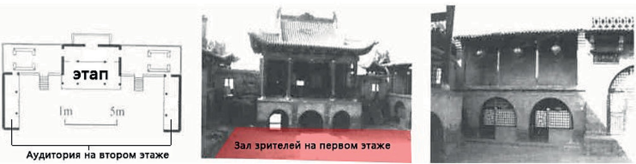
Рис. 1. Организация пространства для зрителей в системе театрального комплекса в Китае

Особенности строительства и ориентации зданий
Традиционные китайские здания обычно имеют комнаты на северной стороне и главный вход на юге. Поскольку театр в основном связан с другими зданиями, то он обычно располагается между главным залом и главным входом. Большинство театров имеют ориентацию пространства относительно расположения зрителей и сцены – север-юг. Есть также небольшое количество театров, связанных с ули- цей, а направление строительства которых имеет ось, ориентированную на вос- ток-запад [6].

Использование традиционных образов и форм в проектировании театраль- ных комплексов в Китае
Как общественное здание с местными особенностями, здание театра представ- ляет культуру, традиции, особенности и историю региона. Обычно это «визитка» городского пространства. Эти факторы должны быть полностью учтены при соз- дании архитектурной формы театра. Для Китая он имеет долгую историю и уни- кальную местную культуру, и он должен отражать свою уникальную региональ- ную историю и культуру (табл.2).
Таблица 2
Архитектурное формообразование современных театров в Китае

 | Навание | Общий вид \ Основные особенности | Ссылочные традицион- ные элементы | План \Функции
1. | Wu Xi  театр  „Zhu Lin“ | 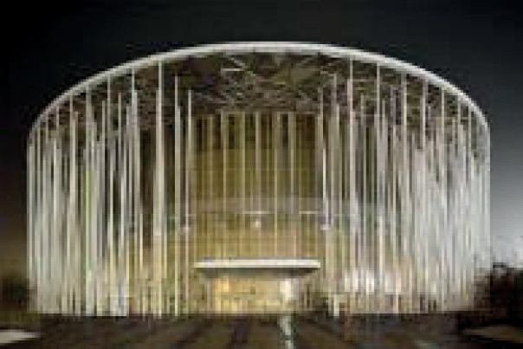  Экстерьер здания состоит из трех основных элементов: колонны, тента и огороженной конструкции | Бамбук | 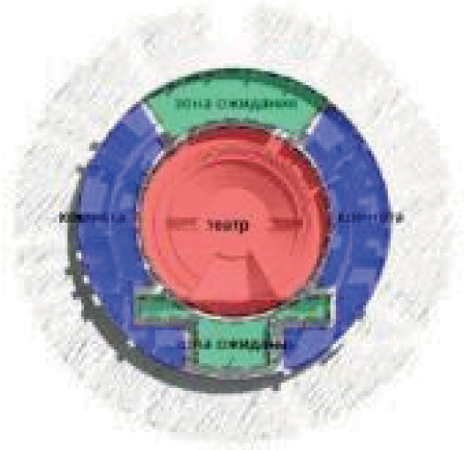  Традиционная опера, концерты, оперные спектакли.
2. | Yi Wu театр  «Листовое каноэ» | 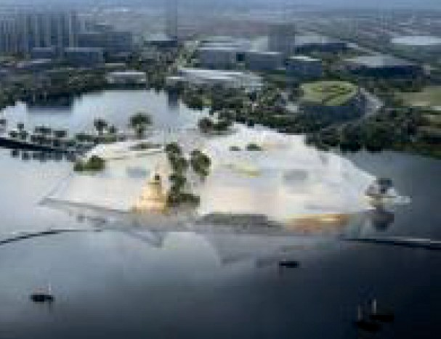  Форма здания сочетает в себе китай- ские товары «шелк» и «парусник». | Шелк, парусник | 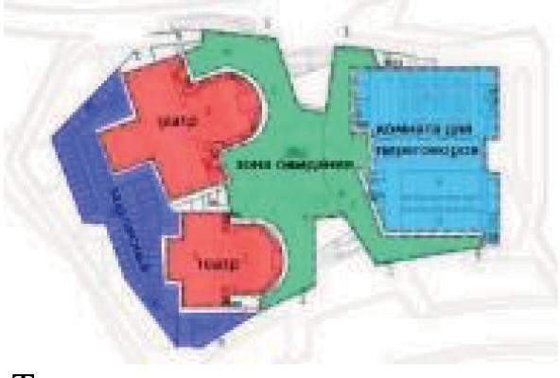  Традиционная опера, кон- церты, оперные спектакли, встреча.
3. | Токийский концертный зал | 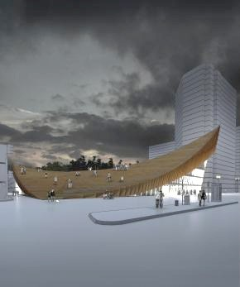  Форма здания взята с крыши тра- диционного японского храма. | Храм | 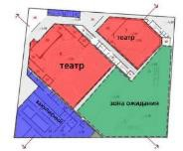  Традиционная опера, концерты

В современном развитии театральной архитектуры появляется все больше и больше архитектурных новшеств на основе сложившейся системы театрально- го китайского комплекса. Внешнее исполнение архитектуры обладает уникально- стью формы в соответствии с местными характеристиками В развитии китайской театральной архитектуры это воплощение является отражением особенностей местной культуры.
От развития традиционного драматического театра в Китае до наших дней про- странство представления превратилось из примитивного пространства для рели- гиозных действий в символ духовной жизни человека. Особенности социального развития человеческого общества влияет на развитие театра. Театральное про- странство также отражает состояние развития общества. При создании театраль- ного здания это должно быть не только здание уникальной формы. Должны быть рассмотрены такие аспекты как: уникальная форма, отражающая региональную культуру и взаимодействие с окружающей средой.

Литература

- Редакционный комитет китайских оперных записей, Шаньси//Том китайских оперных записей [M], Пекинское издательство культуры и искусства, 1990 г.
- Традиционная китайская опера «Цзюнь тянь я ле», развитие театра древнего китайского театра История китайского театра. https://wenku.baidu.com/view/233b7c315bcfa1c7aa00b52acfc 789eb172d9e92.html (дата обращения 15.10.2020)
- Сюэ Линьпин, Ван Цзицин. Шаньси, исследование архитектуры традиционного теа- тра в династии Мин [N], журнал Университета Тунцзи (издание «Естествознание»), 2003 г. DOI: 10.3321/j.issn:0253-374X.2003.03.015.
- Гао Цихуа. Ориентация. Пространство. Моделирование – анализ основных положений древнекитайского театра [J], журнал Чжэцзянского профессионального колледжа искусств, 2007г(9). DOI: 10.3969/j.issn.1672-2795.2007.03.004.
- Сюэ Линьпин, «Исследование традиционной театральной архитектуры династии Цин в Шаньси» [N], журнал Университета Тунцзи (издание «Социология»), 2004г(2). DOI: 10.3969/j. issn.1003-739X.2007.08.045.
- Ли Декси. Хубэйский традиционный театр [J], Huazhong Architecture, 2008 г. (4). DOI: 10.3969/j.issn.1003-739X.2008.04.013.

УДК 721.01;725.8.052 [725.2]
Чжан Фужуй, студент магистратуры, Научный руководитель:
Мария Сергеевна Якуненкова, доцент (Санкт-Петербургский государственный архитектурно-строительный университет) E-mail: 1449915005@qq.com

ОБЩЕСТВЕННЫЕ ПРОСТРАНСТВА ТОРГОВЫХ ЦЕНТРОВ РАСПОЛОЖЕННЫХ РЯДОМ С ТРАНСПОРТНЫМИ УЗЛАМИ

Статья основана на исследовании влияния городского транспортного пространства на ди- зайн торговых центров в мегаполисах Китая и на развитие структуры пешеходной среды. В ка- честве объекта исследования взято пешеходное общественное пространство, связующее торго- вый центр с транспортным узлом. Приводится вывод о системе взаимодействия пространств. Рассмотрены способы организации городских транспортных пространств в системе обществен- ных пространств торговых центров. Рассмотрена тенденция использования общественного про- странства зданий для расширения городского пространства в сочетании с городским транспор- том и общественным пространством зданий.
Ключевые слова: торговый центр, транспортный узел, общественное пространство, подзем- ное пространство, коммерческое пространство, пешеходный мост.

В последние несколько десятилетий Китай пережил самый быстрый и мас- штабный процесс урбанизации в истории. Сегодня мегаполисы Китая сталкивают- ся с такими проблемами, как нехватка земельных ресурсов и интенсивное движе- ние. Использование методов архитектурного проектирования для взаимодействия зданий и транспорта, а также расширения городского пространства для создания разнообразной среды – является эффективным способом решения социальных и психологических проблем в больших городах Китая. В настоящее время суще- ствует неизбежная связь между внутренним общественным пространством архи- тектурных комплексов и городским общественным пространством. В этом случае комплекс зданий выполняет больше функций для городского пешеходного движе- ния, например: городские тротуары, городские атриумы, автобусные остановки, транспортные пересадочные станции и т.д. Интеграция архитектурного простран- ства и городского транспортного пространства значительно улучшила условия передвижения людей, но также усилила жизнеспособность города и способство- вала гармоничному развитию города и здания. Таким образом, интегрированная идея дизайна города, здания и транспортного пространства заменила традицион- ную идею дизайна транспортного пространства и окружение здания и стала луч- шим способом решения проблем нехватки земельных ресурсов и пробок на до- рогах в крупных городах [1].

Современное состояние и тенденции развития города Шанхая.
Развитие мегаполисов Китая (таких как Пекин, Шанхай, Гуанчжоу и другие горо- да) выявило много проблем, например, городское население достигло предела, город- ской транспорт стал перегружен, а городская среда ухудшилась с экологической точки зрения и т. д [2]. В этом контексте земельные ресурсы Шанхая очень скудны, а движе- ние города очень загружено. Условия движения возле транспортного узла еще хуже. Новый город Наньхуэй (район Линган) в Шанхае является одним из ключевых городов в генеральном плане Шанхая с 2017 по 2035 год [3]. В связи с быстрым развитием процесса урбанизации в Шанхае, проблемы, стоящие перед районом
Линган, заключаются в следующем:
- увеличение городского населения вызвало дефицит городских земельных ресурсов;
- медленное развитие городской транспортной системы вызывает заторы на дорогах;
- плотность застройки в центре города высока, а общественных пространств в городе мало;
- дизайн городской среды еще не разработан;
- развивающийся город пока не имеет достопримечательностей для привле- чения туристов.
Все вышеперечисленные проблемы усложняют организацию торговых площа- дей, расположенных вблизи транспортных узлов.

Связь между транспортным узлом и общественным пространством тор- гового центра.
Интегрированный дизайн города, архитектуры и транспорта должен использо- вать общественное пространство торгового центра как общественное простран- ство города. Чтобы усилить функцию каждой части. Связь между общественным пространством торгового центра и транспортной системой осуществляется по средствам организации подземного связующего пространства, надземного связу- ющего пространства и объединения пространства.
- Связь между общественным пространством через подземное пешеход- ное пространство. Строительство метро принесло много преимуществ развитию торговых центров, обладая такой характеристикой, как большой объем пассажи- ропотока. Следовательно, торговый центр, соединенный со станцией метро, со- кращает временные затраты посетителей на поездку, расширяет сферу обслужи- вания торгового центра и одновременно решает проблему городского движения. В городах станции метро имеют возможность стать центрами регионального раз- вития, и вокруг станций могут быть собраны различные функции, такие как об- щественное пространство, торговля и услуги, что в большей степени способству- ет комплексному развитию городского пространства [4].

Развитие городской подземной пешеходной системы эффективно уменьши- ло нагрузку на наземный транспорт в городе, одновременно эффективно раз- вивая подземное пространство торгового комплекса. В последние годы многие городские центры в Китае постепенно сформировали подземные пешеходные системы и коммерческие системы вокруг станций метро. Например, подзем- ная пешеходная система в районе городского правительства Тайбэя сосредо- точена на станции Цзэхуань (рис. 1). Ряд общественных зданий и городских площадей, таких как унифицированный универмаг Hankyu, станция трансфе- ра мэрии, мэрия Тайбэя, улица Minkukoshi Shinkong и книжный магазин Eslite. В связи с развитием торговли вдоль маршрутов подземных пешеходных про- странств, в этих узлах возникло и большое количество разнообразных коммер- ческих функций [5].
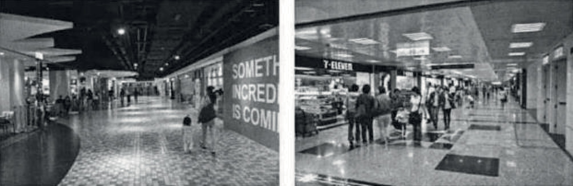
Рис. 1. Реальный вид подземной пешеходной системы на станции Юньцзе в городе Тайбэй

Есть три основных способа соединить и объединить общественное простран- ство торгового центра с подземным пешеходным движением.
А. Общественное пространство торгового центра представляет собой за- глубленную площадь как транспортный узел, который связан с подземным пешеходным движением в городе и становится местом событий для людей, собирающихся и контактирующих с землей (рис. 2).
Б. Используя общественное пространство атриума торгового центра, что- бы уйти в глубину и слиться с подземным пешеходным коммерческим про- странством, атриум стал важным узлом подземного пешеходного коммер- ческого пространства с ориентиром.
В. Создание общественного пространства подземной пешеходной коммер- ческой улицы, подключение и интеграция с городской подземной пешеход- ной системой, эффективное сочетание транспортной функции с коммерче- ской функцией и использование транспортного потока для стимулирования коммерческого потенциала.

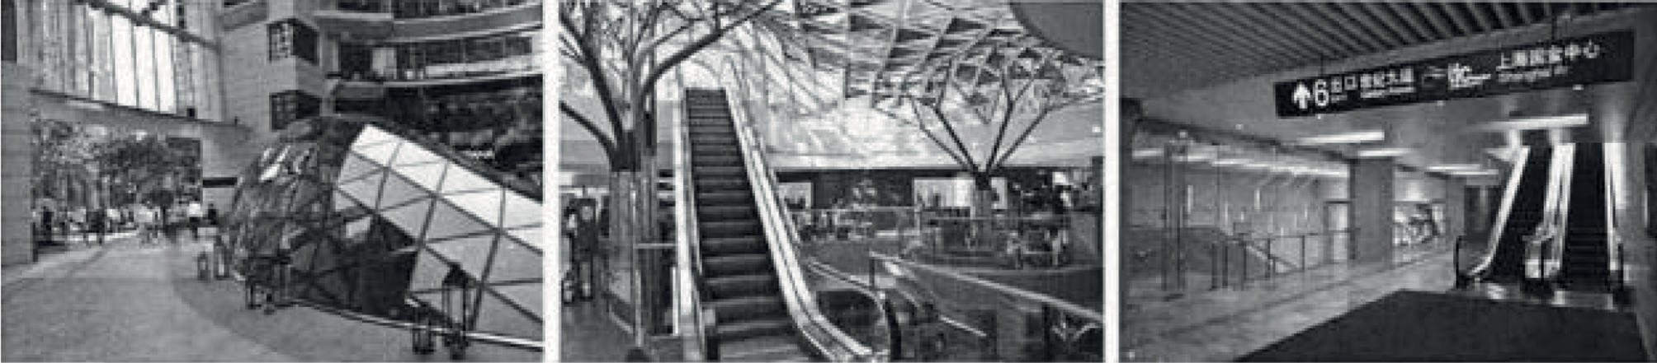

Рис. 2. Спадающая площадь, атриум и коммерческое помещение торгового центра K11 в Шанхае

- Связь между общественным пространством и городом наземной пеше- ходной системой. Общественное пространство торгового центра связано с на- земным пешеходным движением, что является наиболее распространенным мето- дом проектирования. Городское наземное пешеходное движение и общественное пространство торгового центра организованы вместе, перемежаются и интегри- руются с внутренним пространством здания [6].
Связь между общественным пространством торгового центра и городской на- земной пешеходной системой может быть организована двумя способами.
А. Площадь и ландшафт торгового центра спроектированы с использо- ванием городской пешеходной системы, чтобы сформировать ландшафт- ную ось города.
Б. Городская наземная пешеходная система сливается с внутренним дво- ром внутри общественного комплекса (рис. 3).
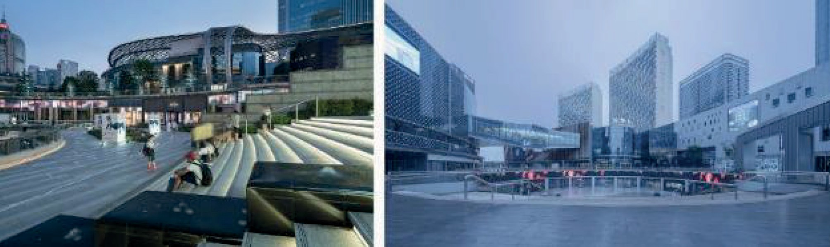
Рис. 3. (Слева) Вид на внутренний двор торгового центра Central Park в Гуанчжоу, (справа) Вид на внутренний двор торгового центра Shaoxing CTC

- Связь между общественным пространством и городской пешеходной над- земным переходом. Система городских пешеходных мостов относится к использо- ванию уличных переходов или пешеходных мостов над уровнем земли в определен- ном районе для соединения зданий или общественных помещений, расположенных в этом районе, для формирования независимой системы пешеходного простран-

ства. Появление системы городских пешеходных мостов может решить проблему нехватки земельных ресурсов в центральной части города. улучшить ситуацию кон- фликтов между пешеходным движением и движением транспортных средств, эф- фективно снизить нагрузку на транспортные средства в центральной зоне, опти- мизировать городскую среду и повысить эффективность городской эксплуатации. Луцзяцзуй является крупнейшим центром города в Шанхае. Движение в этом районе очень перегружено. Между пешеходной системой города и системой транс- портных средств существует большое противоречие. В последние годы в цен- тральном городе Шанхае была установлена двухэтажная система пешеходных мо- стов, соединяющая многие коммерческие здания, такие как Шанхайская площадь Чжэнда и Шанхайский международный финансовый центр, Данная система уве-
личивает коммерческую ценность верхних этажей (рис. 4).
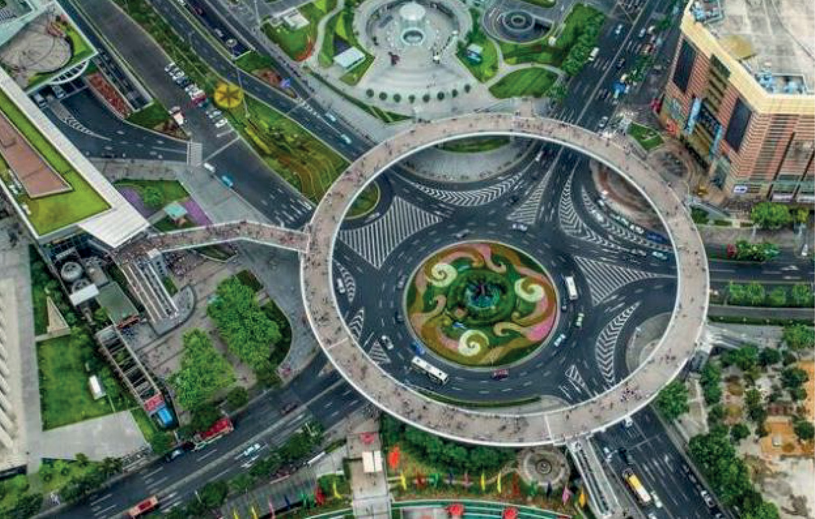
Рис. 4. Система пешеходных мостов в центральной части города Луцзяцзуй, Шанхай

Пешеходные мосты, подземные и наземные три вида пешеходных транспорт- ных систем могут быть объединены с общественным пространством торговых центров. Тем не менее, с точки зрения городского ландшафта, использования зе- мельных ресурсов и коммерческой движущей силы, различные способы подключе- ния имеют свои собственные особенности. Обобщая опыт проектирования в стра- не и за рубежом, основываясь на анализе характеристик пешеходного движения, предлагаются основные функции позиционирования, преимущества и недостат- ки трех способов подключения [7] (табл. 1).

Таблица 1
Анализ опыта проектирования пешеходных транспортных систем

Форма | Функциональное позиционирование | Преимущество  + | Недостаток  -
Пешеходный | Поддерживает коммерческое | Хорошие связи | Оказывает влияние
мост | развитие второго этажа | пространств | на городской ландшафт.
 | Определяет пешеходную | Повышение | Ориентирует людей
 | систему от системы | коммерческой | лишь на определенные
 | транспортного средства, | ценности второго | точки и не способствует
 | чтобы повысить | этажа торгового | всестороннему развитию
 | эффективность движения | центра | района.
 | и обеспечить непрерывность пешеходной системы.
 |  | Увеличить общественное | Может снижать коммерческую стоимость
 |  | пространство | первого этажа торгового
 |  | для городской | центра
 |  | деятельности
 |  |  | Удобство использования
 |  |  | для пешеходов сильно
 |  |  | зависит от погодных
 |  |  | условий.
В уровне | Покупки и развлечения. | Хорошая организация | Помехи от других
городского | Удовлетворение спроса | городского ландшафта | транспортных систем
пространст- | на покупки, отдыха |  | Сложность в созданиии
ва | и развлечений благодаря |  | непрерывных пешеходных
 | лучшему ландшафту |  | потоках
 | и сильной коммерческой
 | атмосфере
 | Соединение подземной
 | транспортной системы
 | и системы пешеходных мостов
В подземном | Удовлетворить рабочие | Удобный трансфер | Дорогое строительство
уровне | потребности быстрого прохода |  | и длительный период
 | из пункта в пункт |  | строительства
 | Повышение эффективности | Стимулирование | Есть проблемы
 | перемещения населения | развития подземного | с безопасностью,
 |  | коммерческого | эвакуацией, вентиляцией,
 |  | пространства | освещением и т. д.
 | Поддержка развития | Не зависит | Отсутствие природных
 | подземных коммерческих | от погодных условий | ландшафтов и эталонных
 | площадей |  | объектов, легко заблудиться

Связь между общественным пространством торгового центра и города.
Торгово-развлекательный центр представляет собой сложный торговый ком- плекс. Городской транспорт, особенно транспортный узел, обеспечивает более удобный способ совершения покупок для торговых центров. Интеграция этих двух

форм создает мощный многофункциональный центр, который может обеспечить удобную и комфортную среду для передачи городской жизни.
Таким образом, интеграция архитектурных комплексов и городского транспор- та соответствует тенденции интенсивного развития крупных городов Китая, что является насущной необходимостью для реального развития. Если сущность тра- диционного города заключается в системе городского пространства на открытом воздухе, состоящей из городских улиц и площадей, то сущность будущего города может существовать в создании общественного пространства и системы город- ского общественного пространства.
Учитывая преимущества и недостатки трех способов подключения к обще- ственному пространству торгового центра, планируемый проект торгового цен- тра города в районе Линган должен быть интегрирован с городской транспортной системой. Для этого необходимо выполнить следующие условия.
- Воспользуйтесь преимуществами линии метро.
- Построить подземную пешеходную систему, связать ее с торговым центром. Создать хорошее подземное коммерческое пространство.
- Организовать систему наземного транспорта и использовать площадь и ланд- шафтное пространство торгового центра, чтобы установить связь с городской си- стемой общественного транспорта.

Литература
- Лин Ян. «Исследования по интеграции архитектурного комплекса и городского транспор- та», канд. дисс., Южно-Китайский технологический университет, 2008, – С.135, DOI:10.7666/d. Y1385565.
- Ван Чжэньдун, Чэнь Цзяньруй. Сравнительное исследование городского строитель- ного комплекса (МФК) международных финансовых центров в Шанхае и Гонконге// Journal of Architecture, 2012, С.5, DOI:10.3969/j.issn.0529-1399.2012.02.013
- Генеральный план нового района Шанхай Пудун и генеральный план землепользования (2017-2035) URL:http://www.pudong.gov.cn/shpd/UploadFile/f920401d-e3bb-44b2-8505-3d497788475 a/%E4%B8%8A%E6%B5%B7%E5%B8%82%E6%B5%A6%E4%B8%9C%E6%96%B0%E5%8C%B A%E6%80%BB%E4%BD%93%E8%A7%84%E5%88%92%E6%9A%A8%E5%9C%9F%E5%9C%B0
%E5%88%A9%E7%94%A8%E6%80%BB%E4%BD%93%E8%A7%84%E5%88%92(2017-2035)%E8
%8D%89%E6%A1%88%E5%85%AC%E7%A4%BA%E7%A8%BF.pdf (дата обращения 28.06.2020).
- Ван Миньцзе. Исследования по комплексному развитию станции метро и городского ди- зайна//Дипл. работа.Университет Тунцзи, 2006, С. 18 .
- Сунь Минцзе. Исследование организации движущейся линии и общественного простран- ства многоуровневого торгового комплекса //Дипл. работа Юго-восточного университета, 2015, С. 32, DOI:10.7666/d.Y2920738.
- Ян Хэ. Исследование городской значимости современного пешеходного торгового про- странства //Диплом магистра в университете Чанъань,- 2005, – С.78, DOI:10.7666/d.y826742 .
- Цао Ша, Лу Гуолинь, Тянь Фэн. Исследование по планированию городской всепогод- ной трехмерной пешеходной системы//Ежегодная конференция по планированию городского транспорта в Китае и материалы 27-го учебного симпозиума/ 2014 , С.3, http://d.wanfangdata. com.cn/conference/8253469.

УДК 725.42:727.55/[711.168+711.554]
Алена Вячеславовна Щелева, студент магистратуры Научный руководитель:
Игорь Анатольевич Иванов, доцент (Санкт-Петербургский государственный архитектурно-строительный университет) E-mail: ashcheleva4525@mail.ru

АНАЛИЗ ОПЫТА ВКЛЮЧЕНИЯ СОВРЕМЕННОЙ АРХИТЕКТУРЫ В ИСТОРИЧЕСКУЮ СРЕДУ

В статье рассмотрен вопрос актуальности изучения и применения опыта включения совре- менной архитектуры в историческую среду. Выявлены основные принципы взаимодействия со- временной и исторической застройки. Особенно актуальна эта проблема для таких город как Кронштадт, так как они уже имеют сформированную историческую среду и обладают нереа- лизованным градостроительным ресурсом. Целью развития подобных городов является как их развитие, так и сохранение исторически сложившегося «характера» конкретного города.
Ключевые слова: архитектура, взаимосвязь городской среды, современная архитектура, исто- рическая среда, опыт проектирования.

Быстрый прирост населения в крупных городах, таких как Санкт-Петербург формирует потребность в расширении как жилого, так и общественного фонда. В следствии чего возникают задачи по совмещению новой современной и исто- рической застройки. Сложность взаимодействия заключается в том, что новое здание необходимо вписать в уже сформированный единый архитектурный ан- самбль, а также определить возможности сохранения и развития архитектурно-ху- дожественного своеобразия каждого района, формирующего историческую среду города [1]. В ходе расширения градостроительного фонда исторических городов уже неоднократно решалась задача совмещения исторической и современной за- стройки. Основными принципами взаимодействия можно выделить: взаимосвязь нового и старого, формирование фоновой застройки, возможности адаптации ар- хитектуры и создание новых контрастов.
- Взаимосвязь – внедрение современного здания в архитектуру существующе- го исторического сооружения. К такому виду взаимодействия можно отнести ре- новацию корпусов бывшей сельскохозяйственной фермы города Лешно, Польша. Архитектурное бюро NA NO WO Architekci (рис. 1). Данная концепция дополня- ет историческое здание и не создает особого контраста.

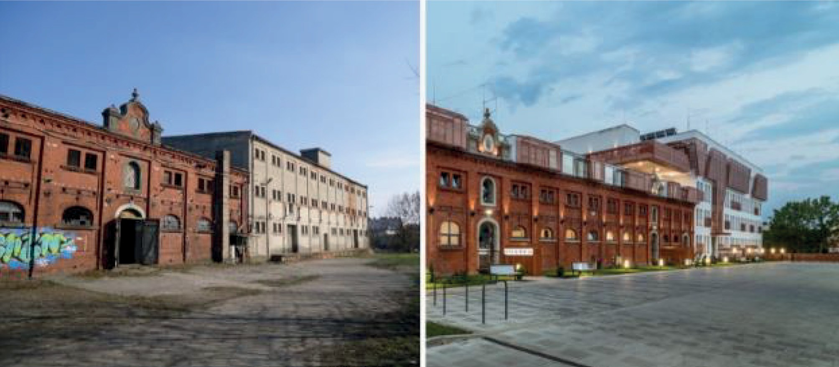

Рис. 1. Реновация корпусов сельскохозяйственной фермы

- Фоновая застройка – формирование новой архитектуры с использовани- ем лаконичных форм и материалов. Примеров является Дом Шаврина, Санкт- Петербург. Архитектурное бюро «Райнберг & Шаров». Основной чертой данного взаимодействия является выделение исторического здания в качестве доминанты. Такое решение применимо как в реконструкции исторического здания, так и в ор- ганизации городской среды (рис. 2).
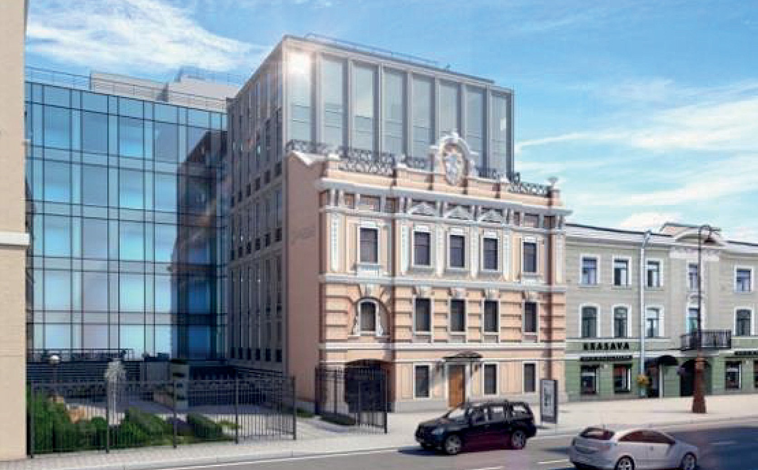

Рис. 2. Дом Шаврина. Пример фоновой застройки в исторической среде

- Адаптация – подстраивание стилистики нового здания под окружающую историческую застройку. Библиотека университета Хельсинки может вялятся при- мером такого приема. Несмотря на то, что здание имеет уникальный узнаваемый фасад, оно не «выбивается» из общей архитектурной композиции.
- Контраст – наиболее эффектное, однако и сложное взаимодействие исто- рической и современной архитектуры, так как высока вероятность несовмести- мости композиционных решений. Яркими примерами являются: Королевский му- зей Онтарио (Торонто, Канада. архитектор Даниэль Либескинд в сотрудниестве с фирмой Bregman + Hamann Architects); здание бывшей пожарной станции в пор- ту Антверпена (Бельгия, архитектор Заха Хадид) [2].
В большинстве случаев новое строительство ограничивается высотным регла- ментом, что может вызвать сложности применения контрастного вида взаимодей- ствия исторической и современной застройки. Строительство в Кронштадте, со- гласно высотному регламенту, не может превышать 15 метров, вследствие чего невозможныv становится внедрение высотных доминант [3]. Для сохранения уни- кальных характеристик архитектурной среды исторического города необходим индивидуальный подход к строительству каждого нового здания в исторической среде. Для этого проводится глубокий анализ и выявление идентификационных признаков данного города, района, ансамбля и применение их к стилистике и фор- мообразованию нового здания [4].
В ходе решения задачи совмещения современной и исторической архитектуры необходимо не только сохранить уникальность исторических памятников, а и уни- кальность современного строительства. Так как каждый этап истории имеет отли- чительные уникальные черты в архитектуре, которые отражают данный момент времени, образ жизни и мышления поколения [5].
На примере города Кронштадта можно выделить несколько вариантов вне- дрения современной архитектуры. Так как город на данный момент сформирован и развит в восточной части острова, остальная территория является, практически, незастроенной и может быть решена как путем адаптации новой застройки, так и применения фоновой и контрастной застройки. Применение симбиоза или вза- имосвязи современней архитектуры с историческим зданием актуально для исто- рической части города.
Наилучшим решением будет применение разных видов взаимодействия так как это подчеркнет уникальную градостроительную среду города и добавит но- вых, отличительных визуальных доминант городу. Примером такого решения мо- жет служить город Хельсинки, где новая застройка гармонично вписана в истори- ческую среду, а уникальные здания служат как доминатами, так и отличительной чертой строительства 21 века (рис. 3.).

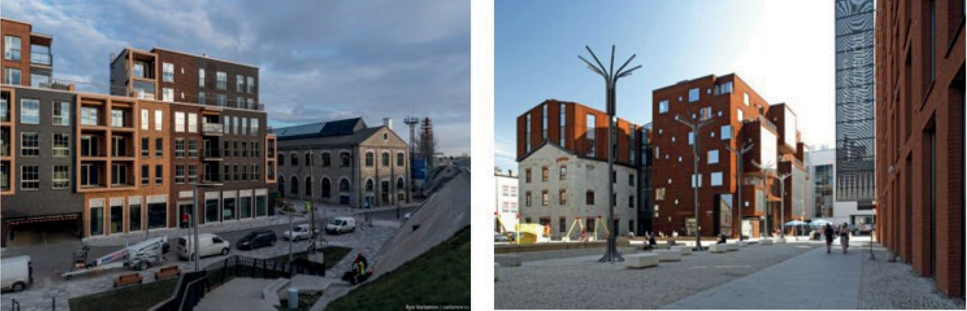
257

Рис. 3. Пример внедрения современной застройки в историческую среду. г. Хельсинки.

Литература

- Регулирование градостроительного развития Санкт-Петербурга – Ленинграда (1870-е – 1991 гг.): – Текст: непосредственный // А. Г. Вайтенс; рец. Л. П. Лавров, С. В. Семенцов; М-во образования и науки, С.-Петерб. гос. архитектур-строит. ун-т. – СПб.: [б. и.], 2010. – 232 с.: ил. – Библиогр.: с. 183-184.
- Современная архитектура в исторической застройке: – Текст: электронный // Текст науч- ной статьи по специальности строительство и архитектура: [сайт]. – URL: https://cyberleninka. ru/article/n/sovremennaya-arhitektura-v-istoricheskoy-zastroyke (дата обращения: 12.07.2020).
- Градостроительный кодекс Российской Федерации от 29.12.2004 № 190-ФЗ (ред. от 13.07.2015) : – Текст: электронный // Градостроительный кодекс Российской Федерации: [cайт], – URL: http://www.iprbookshop.ru/1245 (дата обращения: 12.07.2020).
- Современные тенденции развития типологии жилых и общественных зданий с учетом идентификационных признаков сложившейся городской среды. – Текст: непосредственный // Архитектурные концепции формирования, реконструкции и ревитализации гражданских и про- мышленных объектов: учебное пособие / Ф. В. Перов; Санкт-Петербургский архитектурно-стро- ительный университет. – Санкт-Петербург, 2015. – С. 34.
- Язык архитектуры как выразитель гуманитарной культуры общества и его родослов- ной. – Текст: непосредственный // Архитектурный Петербург. Теория архитектуры: учебное пособие / Ю. И. Курбатов; Санкт-Петербургский архитектурно-строительный университет. – Санкт-Петербург, 2016. – С. 6.

СЕКЦИЯ ДИЗАЙНА АРХИТЕКТУРНОЙ СРЕДЫ

УДК 712.25
Елена Андреевна Боброва, студент Научный руководитель
Павел Игоревич Лошаков, канд. архит. наук, доцент (Санкт-Петербургский государственный архитектурно-строительный университет)
E-mail: elena.bobrova.arch@gmail.com

БЛАГОУСТРОЙСТВО ЗАПАДНОЙ ЧАСТИ КРЕСТОВСКОГО ОСТРОВА

В настоящее время все крупные города существуют в эпоху автомобилизации и экологиче- ских проблем, в связи с чем появляется необходимость их решения. Вариантов много, и один из них – это уменьшение количества автомобилей в центральной части города благодаря соз- данию пешеходных зон. Западная часть Крестовского острова – это территория, обладающая большим потенциалом с точки зрения общественного пространства. Но главной ее особенно- стью являются видовые панорамы Финского залива, а также соседство со стадионом – значи- мым объектом для Санкт-Петербурга. В рамках магистерской работы предлагается разработать проект благоустройства этой территории с созданием на ней различных функций, необходимых для жителей и гостей города, а также преобразование и зонирование пространства с помощью элементов модульного оборудования.
Ключевые слова: благоустройство, модульное оборудование, пешеходная зона, проектиро- вание, общественное пространство, набережная.

Конфликт пешехода и транспорта обострился в эпоху научно-технической ре- волюции, когда вместе с развитием технологий быстро растут города, и почти у каждого есть автомобиль. Возрастает мобильность населения, а также скорость его передвижения [1].
Для туристов и жителей Санкт-Петербурга удобнее воспринимать город, его памятники, архитектуру и общественные пространства с точки зрения пешехода, ибо при рассмотрении из транспорта, город проносится мимо значительно бы- стрее, а зритель не успевает изучить его в подробностях. Также для Петербурга очень важны видовые перспективы, которыми невозможно насладиться при вы-

сокой скорости движения. Неэффективное использование городских территорий приводит к снижению качества жизни, поэтому Санкт-Петербургу нужны совре- менные и комфортные пешеходные пространства для улучшения инфраструкту- ры, и поддержания сложившейся городской среды [2].
На сегодняшний день в центре Петербурга существует несколько пешеход- ных зон:
- Малая Конюшенная улица. Это первая пешеходная улица Петербурга. Её длина составляет 350 метров.
- Малая Садовая улица. Стала пешеходной в 1999 году: улицу замостили плит- кой, поставили небольшие памятники домашним животным.
- 6-7-я линии Васильевского острова. Как самостоятельное пешеходное про- странство зона появилась в 2002 году.
- Соляной переулок. В 2003 году переулок был реконструирован, на нем со- здана пешеходная зона. Для движения транспорта часть переулка закрыта, но пар- ковка возможна.
- Финский переулок. выходит на боковой фасад Финляндского вокзала, его примерная длина 200 метров. В 2001 – 2004 годах переулок стал пешеходным.
- Улица Правды. В 2007 году улицу реконструировали, сохранив только одну полосу движения автомобилей, образовав широкую пешеходную зону.
- Большая Московская улица. С одной стороны улицы могут ездить автомо- били, с другой обустроена пешеходная зона.
- Большая Морская улица. В 2018 году участок от Арки Главного штаба до Невского проспекта стал пешеходным.
Стоит отметить, что ни одна из этих пешеходных зон не является набереж- ной, в то время как набережные играют важную роль в формировании облика Петербурга.
Также в существующих пешеходных зонах довольно скромный набор функ- ций – как правило он ограничивается транзитом, коммерческими помещениями на первых этажах прилегающих зданий, небольшим количеством скамеек и ря- довых посадок.
Внедрение элементов модульного оборудования в среду могло бы улучшить сразу несколько аспектов в благоустройстве пешеходных зон: создание единого стиля оформления, всесезонность использования территории, функциональное разнообразие на участке, возможность трансформирования/зонирования простран- ства с помощью элементов благоустройства, быстрый монтаж оборудования для проведения временных мероприятий.
Участок проектирования находится в западной части Крестовского остро- ва, в непосредственной близи от главного стадиона Санкт-Петербурга, рядом со станцией метро Зенит (Новокрестовская) (рис. 1). Однако на данный момент

благоустройство набережной выполнено довольно условно и в большинстве представляет собой заасфальтированную площадку с точечным озеленением и малыми формами (рис. 1). С Новокрестовской набережной открывается вид на Лахта-центр и Финский залив, но отсутствуют меры по привлечению лю- дей в это место.
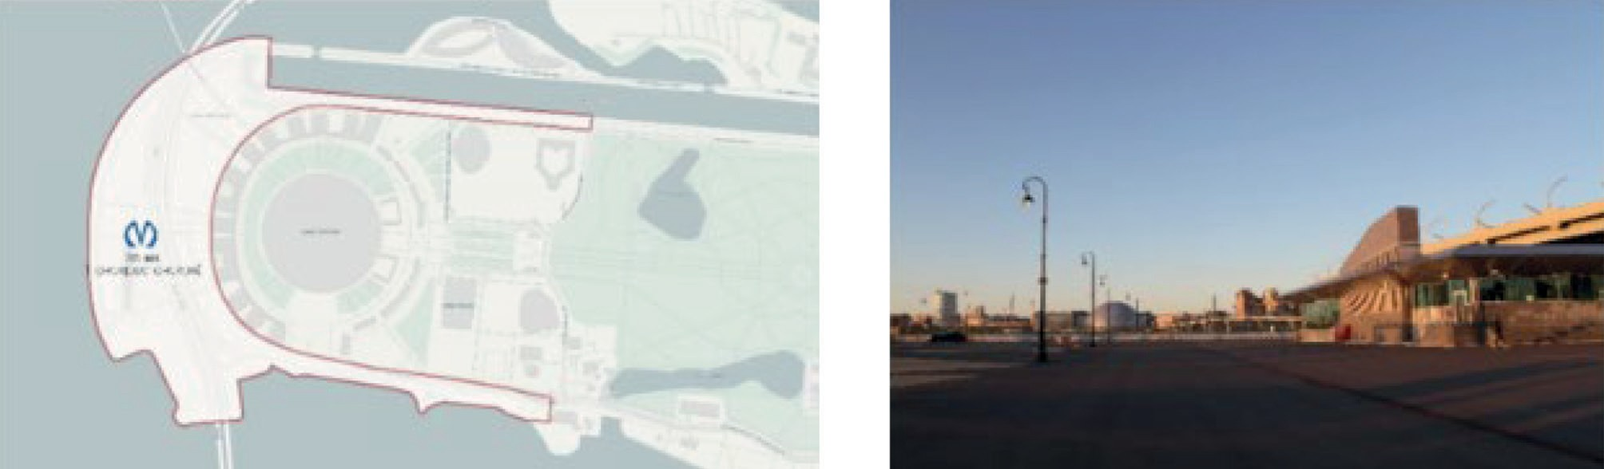
Рис. 1. Участок проектирования и существующее благоустройство

В ходе анализа территории были выявлены основные проблемы и преиму- щества данного участка. К достоинствам можно отнести: доступ к воде, наличие станции метро, расположение у важного инфраструктурного объекта – стадиона, уникальное архитектурное окружение (рис. 2). К недостаткам: большое количе- ство ограждений, отсутствие функционального наполнения, недоступность и не- логичность пешеходных маршрутов, нависание магистрали Западного скоростно- го диаметра над территорией и шум от него (рис. 2).
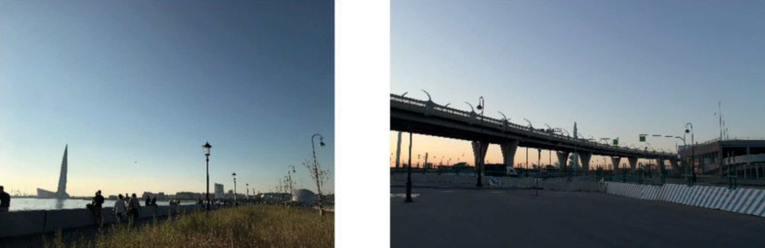
Рис. 2. Вид на Лахта-центр и Финкий залив (слева. Проблемы территории проектирования (справа).

В современной урбанистке создание общественных городских пространств яв- ляется приоритетным направлением [3]. Изучив примеры отечественного и зару- бежного опыта проектирования пешеходных зон, можно выявить следующие ха- рактеристики качественной среды:

- Безопасность и доступность – с помощью разделения транспортных и пе- шеходных потоков и обеспечения доступности для МГН.
- Идентификация места – создание знаковой среды и уникальных элементов, наполняющих её.
- Функциональное наполнение пространства для разных возрастных категорий.
- Создание визуального комфорта – среда, отвечающая эстетическим требо- ваниям и сомасштабная человеку [4].
- Использование натуральных материалов и фактур с цветовыми акцентами. Опираясь на изученный материал, был предложен проект, включающий в себя улучшение существующего благоустройства, а также внедрение модульного обору- дования на территории. Основные принципы проектирования заключаются в соз- дании многофункционального и комфортного пространства с возможностью все-
сезонного использования.
Таким образом, в городе появляется общественное пространство нового фор- мата с большим набором функций, которое сохраняет идентичность места, до- полняя его недостающими элементами и зонами, а также играет значимую роль в формировании морского фасада Санкт-Петербурга.

Литература

- Велев П. С. Пешеходные пространства городских центров/Пер. с болг. Д. П. Кривошеева: Под ред. В. В. Владимирова. – Москва: Стройиздат, 1983.
- Нефёдов В. А. Городской ландшафтный дизайн. Учебное пособие – СПб: Любавич, 2012.
- Mike Lydon, Anthony Garcia. Tactical Urbanism: Short-term Action for Long-term Change. – Washington, DC: Island Press, 2015.
- Jan Gehl. Cities for People. – Washington, DC: Island Press. 2010.

УДК 728.7
Дмитрий Богданов, студент магистратуры Научный руководитель:
Павел Игоревич Лошаков, канд. архит., доцент (Санкт-Петербургский государственный архитектурно-строительный университет)
E-mail: des.bogd@gmail.com

ИССЛЕДОВАТЕЛЬСКАЯ БАЗА НА МАРСЕ
НА ОСНОВЕ МОДУЛЬНЫХ СИСТЕМ. ТИПОЛОГИЯ КОНСТРУКЦИЙ

В статье рассматривается вопрос разработки модульной системы для исследовательской базы на Марсе. Основной вектор разработки – конструктивные особенности и принципы орга- низации модульной среды. Конструкции должны отвечать требованиям неблагоприятных воз- действий: низкое давление, радиация, пылевые бури, и т. д. Немаловажными принципами явля- ется: быстровозводимость, мобильность и легкость монтажа элементов комплексов, в условиях отсутствия вспомогательной тяжелой техники на красной планете. Набор форм конструкций отдельных модулей рассчитан на создание любых комбинаций пространств и их вариации, что является рациональным методом в развитии модульной среды.
Ключевые слова: модульные системы, исследовательская база, Марс, колонизация Марса, архитектура в космосе.

Сегодня Человечество сталкивается со множеством проблем. Без сомнений это и рост городов, где компактность и практичность жилых систем берет верх над иррациональным использованием территорий. Численность населения уве- личивается в геометрической прогрессии. К 2100 году прогнозируемая цифра со- ставляет более 10 млрд человек [1]. Не маловажной задачей как для человечества в целом, так и для архитектора-дизайнера будущего стоит в изобретении способа жизни вне планеты Земля. Это решит проблему нехватки ресурсов, снизит ско- рость урбанизации и поможет решить проблему перенаселения Планеты. Жизнь на другой планете также может увеличить шансы человечества на выживание, будь то смертоносный вирус или столкновение с астероидом внушительного раз- мера. Именно поэтому исследование и разработка самодостаточных жилых мо- дулей являются необходимым в таком проекте. Самодостаточная система должна включать в себя набор из различных функциональных модулей.
Первое, чем необходимо обеспечить колонистов – питание. Доставка еды на красную планету может стать проблемой, учитывая удаленность. Более рацио- нально производить основную часть пищи на красной планете, и перерабатывать уже имеющиеся ресурсы. В производстве еды поможет теплица, в которой будет выращиваться основной рацион, а также проводиться множество экспериментов. В уходе за растениями поможет робот, чтоб не отнимать время и силы.
Второе, чем следует озаботиться – жилой модуль. Учитывая эксперимент «Марс 500», проводимый группой Российских ученых – проживание в стеснённых ус-

ловиях длительное время, негативно сказываются на психологическом здоровье людей, что может сильно усугубить ситуацию в команде. Для этого необходимо разработать более эстетичные формы (мебель, пространство, эргономику, осве- щение, цветовая гамма) для восприятия и сделать их максимально удобными для использования. А для поддержания физической формы дополнить модуль трена- жерным залом.
Третье – основной объект исследовательской базы – лаборатория. В ней раз- местятся несколько отдельных зон исследовательской работы.
Четвертое – модуль хранения запасов и систем жизнеобеспечения. Здесь бу- дут храниться запасы еды, оборудования, топливо, системы фильтрации и другое техническое оборудование. По мере развития базы, модульные системы могут ме- нять свою структуру и набор модулей. От простой системы из 3х основных моду- лей, до сложной структуры
Проект представляет собой модульную систему (рис. 1), рассчитанную мини- мально на 4 человека 1 тип, а также 2 тип и 3 тип состоящие из нескольких сое- диняющихся фрагментов системы. Конструкция состоит из жестких каркасных частей и гибкой оболочки. Основные Материалы каркаса – дюраль-алюминиевый сплав, который является легким, при этом упругим и прочным.
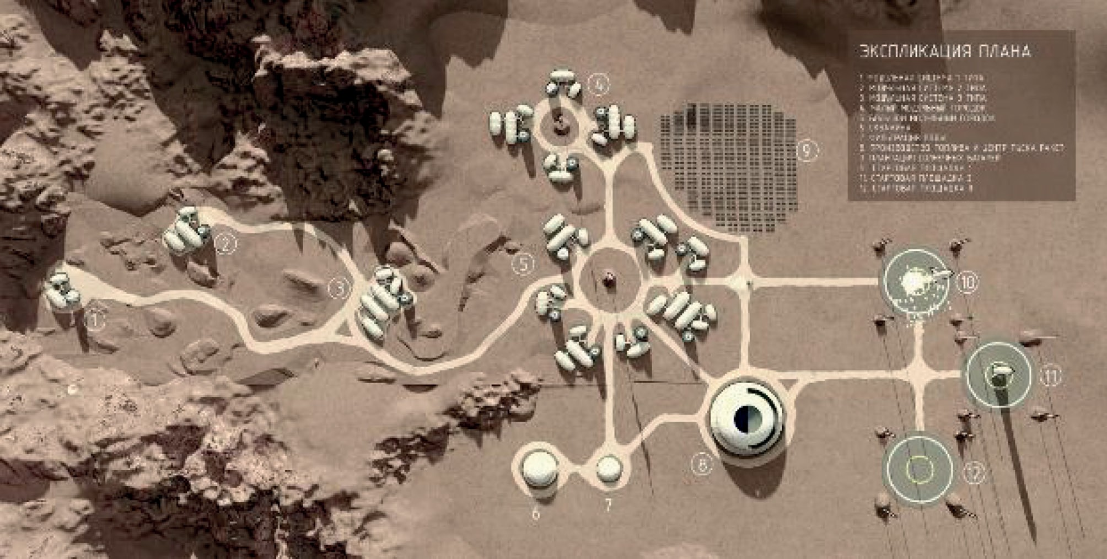
Рис. 1 Ситуационный план развития модульной системы

Оболочка представляет собой слоистую структуру:
Все модули имеют телескопическую функцию, что удобно при перевозке и сбор- ке. Отсутствие угловатых форм благоприятно сказывается на воздействии внутрен- него давления на оболочку, благодаря чему нагрузка распределяется равномерно. Скругленные углы так же благоприятно влияют на эстетическую составляющую

модульной системы, это немаловажное условие в длительном пребывании чело- века в замкнутой среде, что положительно скажется для психического здоровья членов команды (Проект МАРС 500). Материалы подобраны таким образом, что конструкция является гибкой и легкой, но при этом устойчивой к критичным по- вреждениям от внешних природных факторов. (метеоритный дождь, температу- ра, и т. д.). Прочная двойная оболочка защищает от проникновения и может быть заменена без усложненных методов. Светопроницаемые гибкие иллюминаторы покрыты тонкой пленкой желтого цвета, которая снизит радиационный фон [3].
Фрагменты разделены на основные и вспомогательные:
- Основные фрагменты представляют собой модули, масштабируемые по функ- циональному назначению (рис. 2):
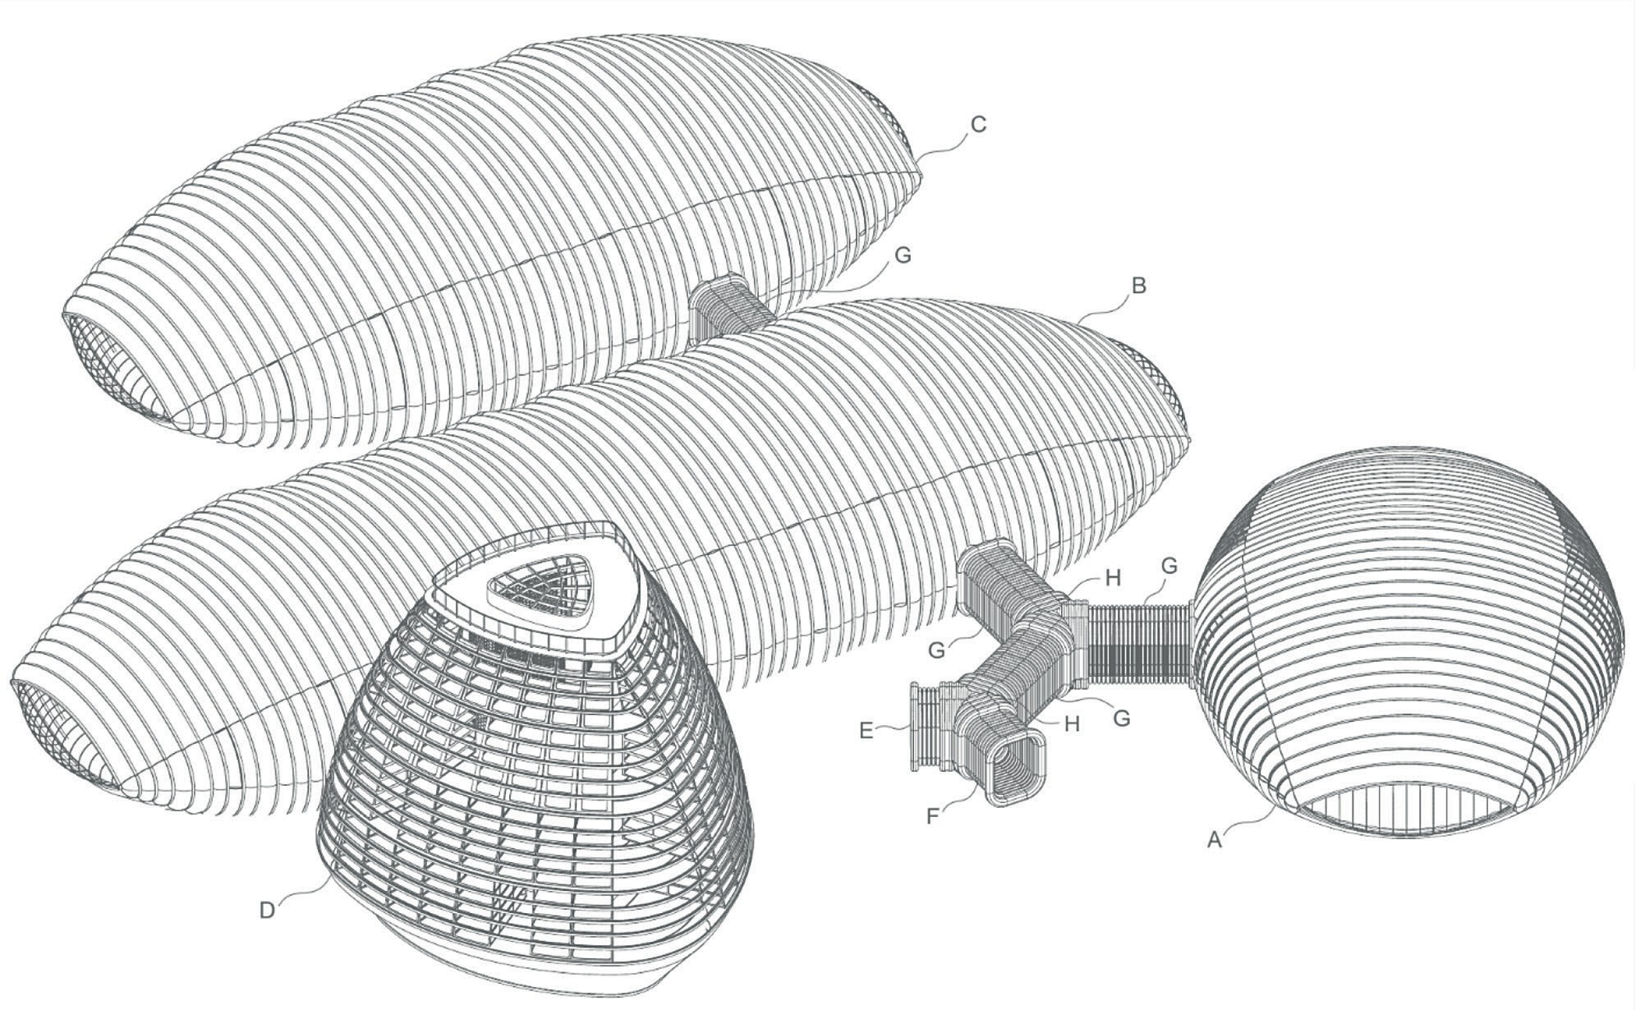
Рис. 2. Вид модулей и варианты их соединения (2 тип)

«A» Модуль Жилой (длина 22 200 мм × ширина 15 230 мм × высота 9810 мм). Имеет наименьшую площадь, включает в себя: 4 отдельных жилых комнаты, ка- ждая из которых рассчитана на 2 человека с душевой и санузлом; столовая; кла- довая; тренажерный зал; прачечная; переговорная (в коридоре). Модуль имеют овальную в плане форму, приплюснутого эллипсоида с поперечными вертикаль- ными линиями складывания. Оболочка имеет овальные каркасные металличе- ские ребра из дюральаллюминевого сплава для сдерживания внутреннего давле- ния, придания всей конструкции жесткости, а также для крепежа оборудования. Мягкая часть оболочки состоит из двухслойной, слоистой структуры защищаю- щих тканей. Дневное освещение модуля обеспечивается вставками светопрони- цаемых защищающих тканей, покрытых пленкой для снижения радиации.

«B» Модуль Лаборатория (длина 44 860 мм × ширина 15 230 мм × высота 9810 мм). Имеет наибольшую площадь, включает в себя: лабораторию анализа почвы; лабораторию химическую; лабораторию медицинскую; лабораторию тех- ническую; коридор. Модуль имеют овальную в плане форму, приплюснутого эл- липсоида с поперечными вертикальными линиями складывания. Оболочка име- ет овальные каркасные металлические ребра из дюральаллюминевого сплава для сдерживания внутреннего давления, придания всей конструкции жесткости, а так- же для крепежа оборудования. Мягкая часть оболочки состоит из двухслойной, слоистой структуры защищающих тканей. Дневное освещение модуля обеспе- чивается вставками светопроницаемых защищающих тканей, покрытых пленкой для снижения радиации.
«C» Модуль Хранения (длина 31 830 мм × ширина 15 230 мм × высота 9814 мм) Имеет среднюю площадь, включает в себя: Системы жизнеобеспечения; Хранение запасов еды и оборудования; Мастерская. Модуль имеют овальную в плане форму, приплюснутого эллипсоида с поперечными вертикальными линиями складывания. Оболочка имеет овальные каркасные металлические ребра из дюральаллюмине- вого сплава для сдерживания внутреннего давления, придания всей конструкции жесткости, а также для крепежа оборудования. Мягкая часть оболочки состоит из двухслойной, слоистой структуры защищающих тканей. Дневное освещение мо- дуля обеспечивается вставками светопроницаемых защищающих тканей, покры- тых пленкой для снижения радиации.
«D» Модуль Теплица (ширина 15 290 мм × высота 14 000 мм) (Рис. 2). Имеет среднюю площадь, 5 этажей, включает в себя:0-й этаж – технический, оборудова- ние для сада; 1-й этаж – взрослые плодовые деревья; 2-й этаж – молодые деревья и кустовые плодовые растения; 3-й этаж – кустовые плодовые растения; 4-й этаж – мелкие плодовые растения; 5-й этаж – рассада, экспериментальные сорта. Модуль имеют треугольную со скруглёнными углами форму в плане, сужающуюся к вер- ху усечённую горизонтально структуру с поперечными горизонтальными линия- ми складывания. Оболочка имеет закругленные каркасные металлические ребра из дюральаллюминевого сплава для сдерживания внутреннего давления, прида- ния всей конструкции жесткости, а также для крепежа оборудования. Мягкая часть оболочки состоит из двухслойной, слоистой структуры светопроницаемых защи- щающих тканей, покрытых пленкой для снижения радиации.
- Вспомогательные модули имеют функцию коммуникационную и соединя- ют между собой основные модули. Для выравнивания давления предусмотрены шлюзные отсеки с герметичными дверьми.
«E» Модуль – гибкий тоннель «малый» (длина 1260 мм × ширина 2380 мм ×
× высота 2870 мм). Модуль имеют форму прямоугольного горизонтального тон- неля с закругленными углами, для снижения давления на оболочку. Предназначен

для близкого соединения 2х частей основных или вспомогательных модулей на расстоянии не более 1263 мм ± 3 %.
«F» Модуль – гибкий тоннель «средний» (рис. 2) (длина 2180мм x
ширина 2380 мм × высота 2870 мм). Модуль имеют форму прямоугольного горизонтального тоннеля с закругленными углами, для снижения давления на оболочку. Предназначен для соединения 2х частей основных или вспомогательных модулей на расстоянии не более 2180 мм ± 5 %.
«G» Модуль – гибкий тоннель «длинный» (длина 4030 мм × ширина 2380 мм × высота 2870 мм). Модуль имеют форму прямоугольного горизонталь- ного тоннеля с закругленными углами, для снижения давления на оболочку. Предназначен для дальнего соединения 2-х частей основных или вспомогательных модулей на расстоянии не более 4030 мм ± 10 %.
«H» Модуль – треугольник равносторонний (ширина 2380 мм × высота 2870 мм). Модуль для соединения трех проходов между собой под равным углом относительно друг друга.
В результате проектирования исследовательской базы на Марсе, создана самодостаточная модульная среда. В проекте разработаны 8 отдельных модулей и 3 типа модульных систем, рассчитанных на разное количество жителей. В систему данного проекта заложены следующие свойства: мобильность, простота возведения, инновационные материалы, малый вес деталей, прочность. Все эти свойства позволят создать устойчивую среду для работы и проживания первых поселенцев. В перспективе возможно создание структуры из сотен частей модулей для формирования более крупных объектов базы исследователей.

Литература

- Международный симпозиум по результатам экспериментов, моделирующих пилотируемый полет на Марс (Марс-500). Сборник материалов. –М. – Воронеж: Научная книга, 2012. – 126 с.
- Модный дом для космонавтов или особенности тканей для изготовления скафандров [Электронный рессурс] // Ultratkan.ru: информ. – справочный портал. ООО «Ультра Лайн» – продажа технических тканей 2001-2021. URL: https://www.ultratkan.ru/poleznye-stati/article45/ (дата обращения: 04.11.2020).
- Изобретена плёнка, которая защищает от космической радиации [Электронный рессурс] Хабр – русскоязычный веб-сайт в формате системы тематических коллективных блогов., 2006 – 2021 «Habr» URL: https://habr.com/ru/post/405039/ (дата обращения: 06.11.2020).

УДК 712.253
Анна Андреевна Головина, cтудент магистратуры Научный руководитель:
Виктория Валерьевна Шефер, доцент (Санкт-Петербургский государственный архитектурно строительный университет) E-mail: apple_3418@mail.ru

ТИПОЛОГИЯ САДОВО-ПАРКОВЫХ ОБЪЕКТОВ САНКТ-ПЕТЕРБУРГА

История Санкт-Петербурга запечатлена не только в архитектуре, но и в его парках и садах. Разнообразные по своей структуре, габаритам, планировочной организации и характеру озеле- нения, они часто являются памятниками, поскольку несут в себе огромную историческую зна- чимость, сохранив свою первоначальную планировочную систему и приемы построения ланд- шафта. В данной работе предоставлена краткая историческая справка некоторых парков центра города и предложена классификация садово-парковых объектов Санкт-Петербурга по располо- жению в его структуре. В работе проанализированы парки города площадью от 10 га и сады исторического центра. Всего рассмотрено 68 парков и садов.
Ключевые слова: парк, типология, история, паркостроение, Санкт-Петербург.

Санкт-Петербург богат разнообразными парками, лесопарками, скверами и са- дами. Они неотделимы от планировочной ткани города, так как проектировались и росли вместе с ним. Уникальный характер Санкт-Петербурга, его развитие и из- меняющиеся запросы общества отразились в специфике садово-парковых объектов. Парк – это обширная территория (от 10 га), на которой существующие при- родные условия изменены с помощью ландшафтной архитектуры и инженерно- го благоустройства с целью создания благоприятной для отдыха людей среды [1]. Сад – это же более мелкомасштабная по размерам территория с посаженными че-
ловеком плодовыми деревьями и кустарниками [2].
Цель данной работы – разработать типологию садово-парковых объектов Санкт-Петербурга на основе анализа парков города площадью от 10 га, всех пар- ков пригородов, а также садов в историческом центре города, так как там крупное озеленение представлено преимущественно именно садами. В статье приведена типология садово-парковых объектов по расположению в городе. Всего рассмо- трено 68 садов и парков.
По расположению в городе парки можно разделить на:
- Парки и сады исторического центра.
- Парки, расположенные на окраине города (в черте города, но за пределами исторического центра). Именно здесь представлены самые разнообразные по сво- ей структуре и озеленению парки.

- Парки пригородов, являющиеся частью дворцово-парковых и усадебных комплексов в Петергофе, Пушкине, Павловске, Стрельне и Ломоносове.
Границы исторического центра (рис. 1) определены в результате исследования, проведенного специалистами НИИ «Спецпроектреставрация» по заказу Союза реставраторов Санкт-Петербурга. Площадь исторически сложившегося центра Санкт-Петербурга – 5356,85 га. Данные предоставлены Региональной геоинфор- мационной системой Санкт-Петербурга на их официальном сайте [3].
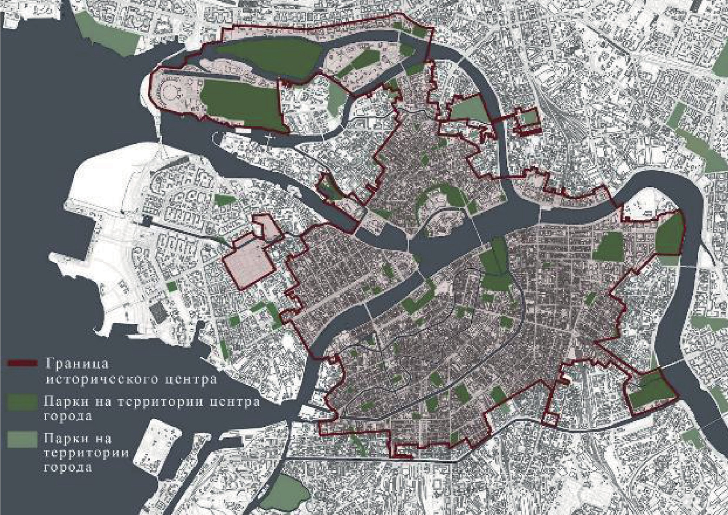
Рис. 1. Схема границ исторического центра Санкт-Петербурга с показанием парков

Устоявшиеся границы исторического центра Санкт-Петербурга, сложившийся там и в пригородах особый порядок охраны садово-парковых объектов, общность их функций обуславливают распределение парков подобным образом.
Два крупных парка сохранились в историческом центре – это Приморский парк Победы и ЦПКиО им Кирова. Они оба расположены на территории бывших уса- деб. Приморский парк Победы организован на месте дворцово–паркового ансамбля князей Белосельских–Белозерских, созданного по проекту А.И. Штакеншнейдера [4]. На месте ЦПКиО им. Кирова был дворцово-парковый комплекс, принадлежав-

ший царствующей семье Романовых [5]. Чуть меньший по площади парк «Тихий отдых» занимает большую часть Каменного острова. Александровский парк рас- положен на месте бывшего гласиса (пологой земляной насыпи перед наружным рвом крепости, который устраивался для обстрела местности и защиты укрепле- ния) перед Петропавловской крепостью. В остальном озеленение представлено садами и скверами.
История дворцово-парковых ансамблей, начинается с периода царствования Петра I. Шведская Саарская мыза (мызой называли в то время небольшое земель- ное владение) стала владением Екатерины в 1710 году, на этом месте позже сфор- мировался дворцово-парковый ансамбль Царского села. После победы в Северной войне для того, чтобы защитить город и крепость с моря, Петр I начал возводить крепость Кроншлот на острове Котлин в Финском заливе. Поскольку импера- тор лично следил за строительством, для его комфорта во время поездок строят- ся путевые дворцы – дом в Стрелиной мызе (Путевой дворец Петра I в Стрельне) и Петров двор (Петергоф) [6]. На месте паромной переправы в Кронштадт осно- вал свой большой дворец первый губернатор Санкт-Петербурга А. Д. Меншиков. Так началась история дворцово-паркого ансамбля в Ораниенбауме [7].
Петр I хотел сделать южный берег Финского залива парадным въездом в столи-
цу. С этой целью вдоль Петергофской дороги – от Екатерингофа до Ораниенбаума придворным для строительства загородных дач были розданы участки земли 1000×100 саженей [6]. Помимо дворцово-парковых ансамблей там сохранились парковые территории бывших усадеб, начиная с Дачи Толстого «Марьино» и за- канчивая парком Александрино. В настоящее время они представляют собой не- прерывную полосу озеленения вдоль Петергофского шоссе. Из самых известных поместий на Петергофской дороге можно упомянуть Лигово и Новознаменку.
В остальном садово-парковые объекты на территории Санкт-Петербурга рас- положены весьма разрознено. Большинство из них занимают территории бывших усадеб и дворцов. Сохранились в структуре города крупные участки леса – те- перь это часть Шуваловского, Удельного и Муринского парков на севере города. Встречаются исторические парки и вне центра города. Например, Екатерингоф, который был разбит Петром I как загородная резиденция для его жены Екатерины. В дальнейшей парк претерпел ряд изменений и теперь, окруженный городской за-
стройкой, хранит в себе все следы предыдущих эпох.
В таблице 1 представлена типология всех рассмотренных в работе парков и са- дов по расположению на территории города. Распределение парков на террито- рии города наглядно отражено на диаграмме (рис. 2).

Таблица 1
Типология садово-парковых объектов Санкт-Петербурга по размещению в городе

Расположение в городе
Исторический центр | Вне исторического центра | Пригород
Вяземский сад (3,9 га) | Усадьбы Петергофского шоссе: | Павловск:
Строгановский сад (4,6 га) | Дача «Павлино» (13,1 га) | Парк «Мариенталь» (35,43 га)
Юсуповский сад (4,7 га) | Парк Новознаменка (15,6 га) | Павловский парк (600 га)
Лопухинский сад (5,7 га) | Дача фон Моллер (23 га) | Пушкин:
Сад Смольного собора (7,7 га) | Усадьба Литания (23,9 га) | Буферный парк (85 га)
Александровский сад (9 га) | Парк Ольденбургского (39 га) | Отдельный парк (98,18 га)
Михайловский сад (10 га) | Усадьба Мордвиновых (52,6 га) | Екатерининский парк (107 га)
Летний сад (11,7 га) |  | Александровский парк (200 га)
Александровский парк (14,6 га) | Пионерский парк (10 га) | Баболовский парк (268,6 га)
Ботанический сад Петра Великого (16 га) | Парк культуры и отдыха им. И.В. Бабушкина (13,9 га) | Петергоф:
Таврический сад (21,1 га) | Парк малиновка (14,4 га) | Верхний сад (15 га)
Парк Тихий отдых (42,4 га) | Парк имени Есенина (28,3 га) | Колонистский парк (29 га)
Приморский парк Победы (109,5 га) | Парк имени Академика Сахарова (32,8 га) | Собственная дача (66 га)
ЦПКиО им. С.М.Кирова (100 га) | Екатерингоф (33,9 га) | Парк Знаменка (74 га)
 | Парк Авиаторов (35,2 га) | Луговой парк (85 га)
 | Пулковский парк (39,7 га) | Нижний парк (102,5 га)
 | Полюстровский парк (44,9 га) | парк Михайловка (106 га)
 | Парк Интернационалистов (45 га) | Парк Александрия (115 га)
 | Парк Героев-Пожарных (47 га) | Парк Сергиевка (120 га)
 | Нагорный парк (47,1 га) | Александрийский парк (144 га)
 | Парк имени 300-летия Санкт-Петербурга (54 га) | Английский парк (173,4 га)
 | Южно-Приморский парк (58 га) | Стрельна:
 | Парк Лесотехнической академии (65 га) | Парк при Константиновском дворце (140 га)

Окончание табл. 1

Расположение в городе
Исторический центр | Вне исторического центра | Пригород
 | Московский парк Победы (68 га) | Ораниенбаум:
 | Парк Сосновая поляна (68 га) | Нижний сад (4,8 га)
 | Муринский парк (98 га) | Верхний парк (160 га)
 | Парк Александрино (110,5 га) | Сестрорецк:
 | Пискаревский парк (116 га) | Парк Дубки (60,5 га)
 | Шуваловский парк (142 га)
 | Удельный парк (150 га)
 | Полежаевский парк (156 га)
 | Парк Сосновка (302 га)
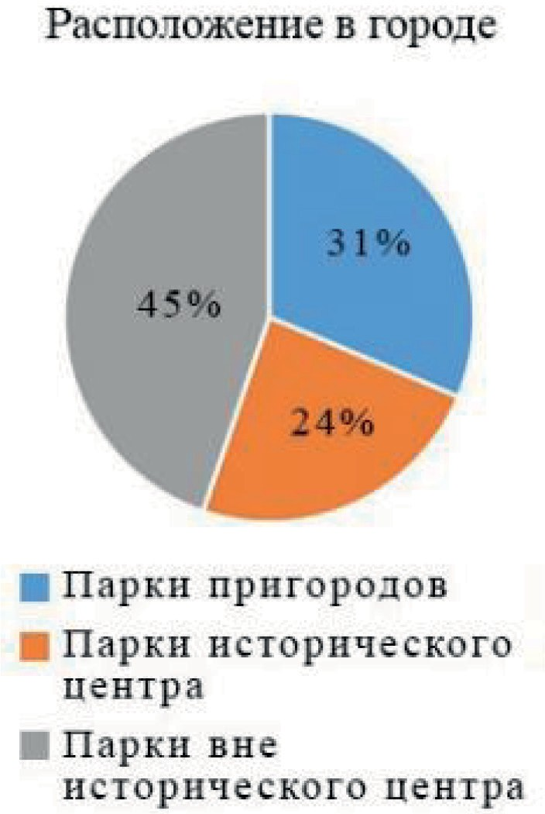
Рис. 2. Диаграмма процентного соотношения парков на территории города

Санкт-Петербург называют музеем под открытым небом. Сады и парки тут, как и архитектура, обладают огромной исторической ценностью. На территории города сохранились и исторические объекты садово-паркового искусства, и со- ветские парки культуры и отдыха.
В историческом центре сохранились преимущественно малые парки с пейзаж- ной или регулярной планировкой, основанные в XVIII веке. Основной вид дея- тельности в них – тихая прогулка. Их особенность заключается в исторической ценности и уникальности как садово-парковых объектов.
Парки вне исторического центра – парки со свободной планировкой или со- ветские парки культуры и отдыха, прогулочные парки – отличаются большей пло-

щадью и большим разнообразием видов деятельности (спорт, массовые меропри- ятия и т. д).
Парки пригородов отличаются огромной площадью и уникальным сочетанием регулярной и пейзажной планировок. Они сохраняют на своей территории мно- жество ценных памятников садово-паркового искусства.
На протяжении всей истории Санкт-Петербурга в его парках и садах отража- лись изменения в обществе и развитие технологий. Современные парки также должны следовать заданной историей тенденции.

Литература

- Чемякина С. Н. Клуб на открытом воздухе: [парки культуры и отдыха] / С. Н. Чемякина, Ф. В. Гоголев. – М.: Советская Россия, 1988. – с. 72. – Текст: непосредственный.
- Академик.ру: электронный словарь: сайт. – URL: https://dic.academic.ru/dic.nsf/ruwiki/121002 (дата обращения 27.10.2020). – Текст: электронный.
- Региональная Геоинформационная система Санкт-Петербурга РГИС: официальный сайт. – СПб. – URL: https://rgis.spb.ru/mapui/ (дата обращения 27.10.2020). – Текст: электронный.
- Приморский Парк Победы // Официальный городской туристский портал: сайт. – СПб. – URL: https://www.visit-petersburg.ru (дата обращения 23.10.2020). – Текст: электронный.
- История ЦПКиО им. С. М. Кирова // ЦПКиО им. С.М. Кирова: официальный сайт. – СПб. – URL: https://elaginpark.org/central-park/history/ (дата обращения 25.10.2020). – Текст: электронный.
- Историческая справка || Официальный портал администрации Санкт-Петербурга. – СПб. – URL: http://old.gov.spb.ru (дата обращения 14.10.2020). – Текст электронный.
- Ораниенбаум (дворцово-парковый ансамбль) – СПб. –URL: https://ru.wikipedia.org/wiki/ Ораниенбаум_(дворцово-парковый ансамбль) (дата обращения 14.10.2020). – Текст: электронный.

УДК 725.314
Дарья Сергеевна Григорьева, студент магистратуры Научный руководитель
Александр Владимирович Демин, доцент (Санкт-Петербургский государственный архитектурно-строительный университет) E-mail: suslikd@mail.ru

ПРИНЦИПЫ РЕКОНСТРУКЦИИ И ПРОЕКТИРОВАНИЯ НОВЫХ ОБЩЕСТВЕННЫХ ПРОСТРАНСТВ
НА ТЕРРИТОРИИ ЖЕЛЕЗНОДОРОЖНЫХ ВОКЗАЛОВ И ПРИВОКЗАЛЬНЫХ ТЕРРИТОРИЯХ

Вокзал – это одна из входных точек города, которая является не только средством связи, но и одной из визитных карточек города для всех приезжих. Именно с вокзала для многих начи- нается знакомство с городом. Большой пассажиропоток, постоянно сменяющиеся пользовате- ли, не задерживающиеся на вокзале и на привокзальной территории, зоны отчуждения желез- нодорожных путей, искусственные границы, разделяющие районы города – всё это ухудшает качество городской среды на территории, относящейся к железнодорожным вокзалам, которые зачастую располагаются в историческом центре города. В крупных городах вокзалы, построен- ные за последние два века, так или иначе влияют на окружающее их городское пространство, и без качественного благоустройства и организации функциональных зон ценные территории в центре города могут начать стремительную деградацию.
Ключевые слова: вокзал, транспорт, парковка, озеленение, общественное пространство, аэропорт.

Вокзал и привокзальные территории – важная для города территория, она яв- ляется входной точкой города, с ней часто пересекаются местные жители, и она производит первое и последнее впечатление о городе на туристов. В связи с рас- положением, исторической составляющей и туристическим потенциалом вокза- лы и привокзальные территории имеют большой потенциал для развития и повы- шения качества городской среды вокруг. Одной из актуальных на данный момент площадок для развития городской привокзальной территории является комплекс складов Северного общества, на территории которого планируется строительство второго терминала Московского вокзала.
На территориях, которые окружают терминал Московского вокзала, существу- ет ряд проблем, большая часть которых так или иначе типична для вокзалов по всему миру [1]:
- отчуждение части территории и создание искусственных границ в городе,
- большой пассажиропоток,
- риск маргинализации территории,
- проблема парковок и подъездов к вокзалу,
- отсутствие качественной организации сценария нахождения на вокзале.

В рамках исследования вокзалов и благоустройства привокзальных террито- рий к рассмотрению предлагаются:
- Исторически сложившиеся вокзалы 19-20 вв., площадь и функциональное наполнение которых были изменены и дополнены,
  - Зарубежные примеры реновации и расширения вокзалов,
  - Отечественные примеры реновации и расширения вокзалов,
- Новые вокзалы: их функциональное наполнение,
- Сравнение подхода к созданию архитектурной среды аэропортов и вокзалов в отечественной практике.
Критериями выбора вокзалов первой группы являются: наличие старого зда- ния вокзала, историческая окружающая застройка, увеличение пассажиропотока, желательно – связь с линией метрополитена. Данные критерии были выбраны ис- ходя из актуальной территории проектирования: Московский вокзал и заплани- рованный второй терминал Московского вокзала расположены в центре Санкт- Петербурга, являются частью исторической застройки и связаны с двумя ветками метрополитена. Таким образом, на примере существующих аналогов определя- ются возможные пути решения проблем территории.
Необходимость рассмотрения существующих новых проектов вокзалов за- ключается в выявлении наиболее удобных сценариев поведения посетителей для вокзалов и привокзальных территорий. Рассмотрение новых проектов и проектов реконструкции аэропортов необходимы для анализа архитектурной среды в транс- портных объектах на территории России.
Анализ мирового опыта проектирования позволяет выявить общие черты и наи- более удачные решения в мировом опыте проектирования вокзалов и привокзаль- ных территорий, которые можно применить при проектировании и благоустрой- стве территории второго терминала Московского вокзала.
В качества аналогов мирового опыта были рассмотрены семь вокзалов: Центральный вокзалы Мальмё [2] и Аточа [3] (рис. 1), а также Чаринг Кросс, Центральный вокзал в Зальцбурге, вокзал в Остенде, в Страсбурге и Денвере, и на примере данных вокзалов были выявлены восемь наиболее часто встречающихся приёмов реконструкции и модернизации вокзалов в зарубежном опыте (рис. 2, 3). Анализируя частоту применения приёмов, можно выделить несколько наибо- лее часто применяющихся решений при реконструкции и модернизации вокзалов
и привокзальных территорий:
- создание общественного пространства;
- устройство дебаркадера;
- озеленение (вокруг, внутри, на крыше зданий);
- создание транспортного узла;
- организация парковки;
- организация транспортного узла.

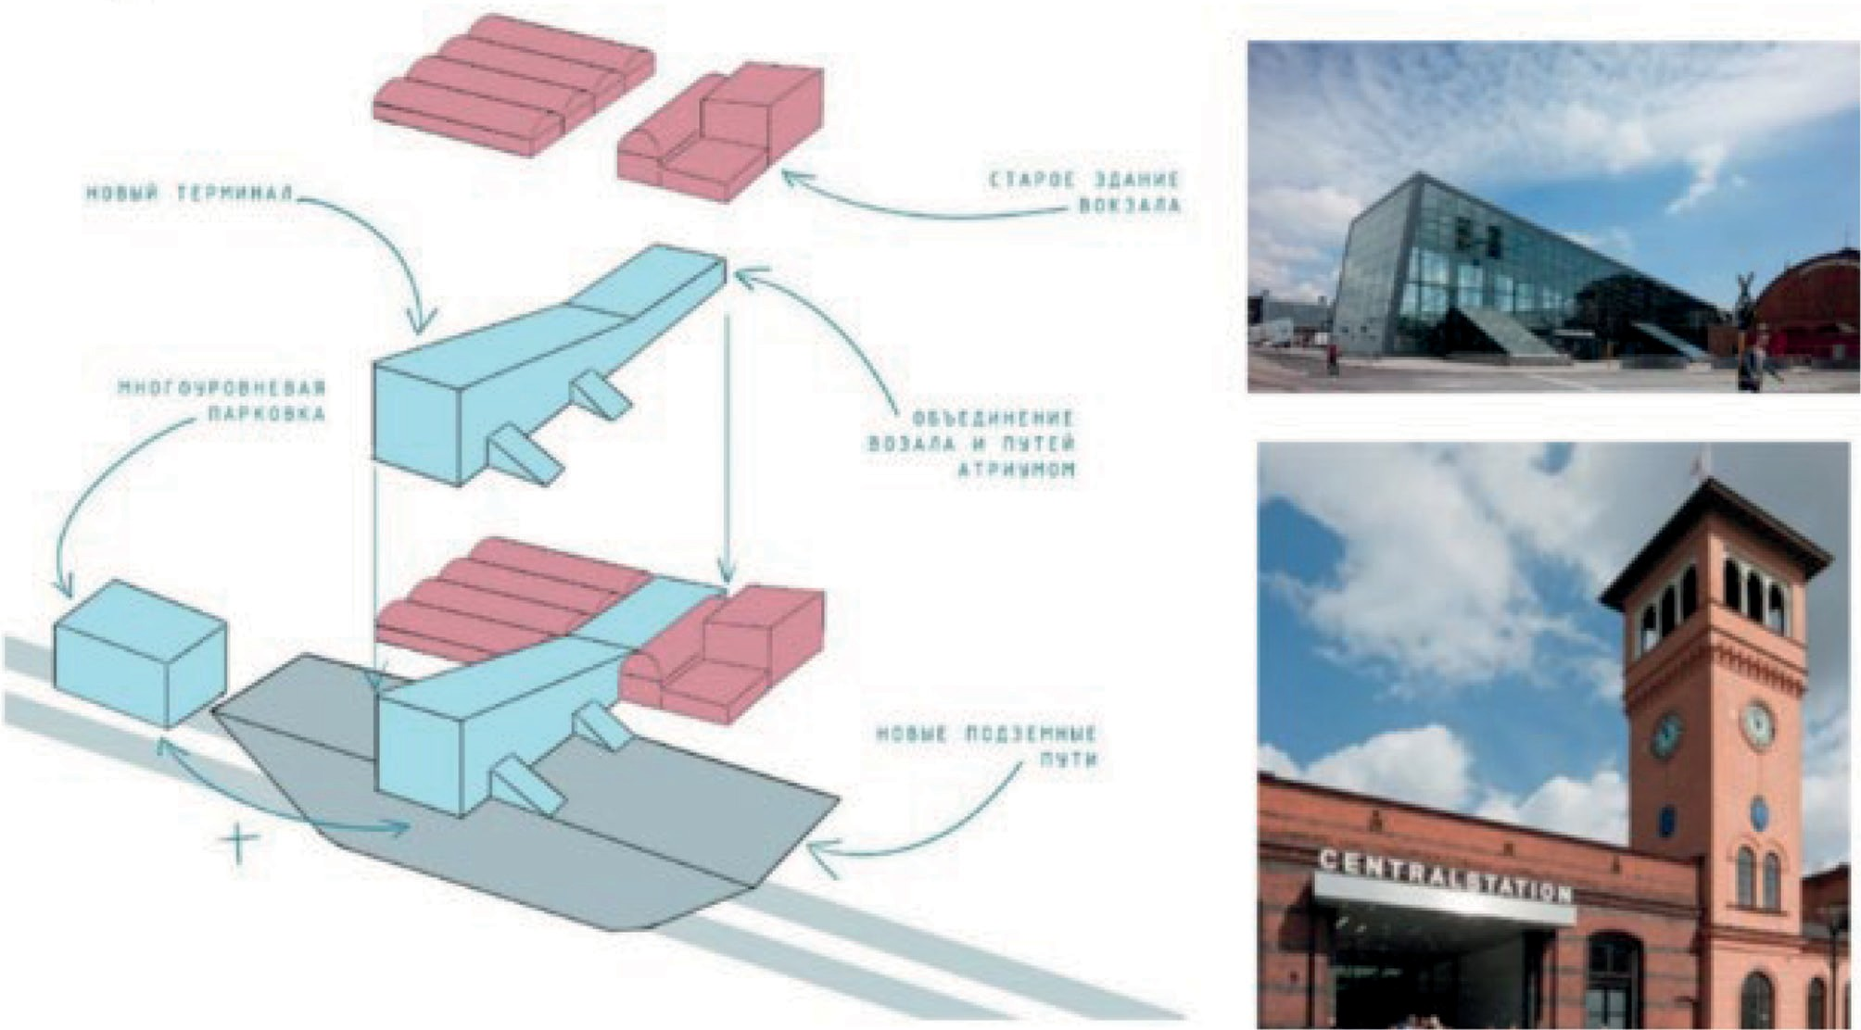

Рис. 1. Пример работы с историческим зданием вокзала в городе Мальмё, Швеция [2]

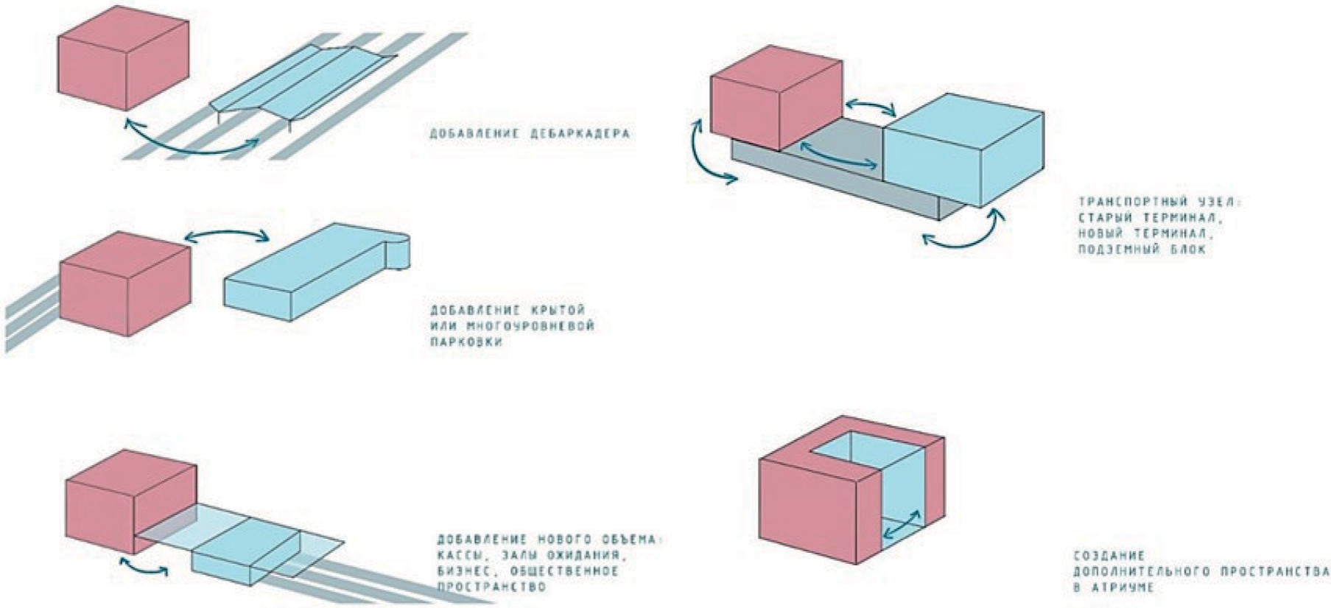

Рис. 2. Приёмы реконструкции вокзалов

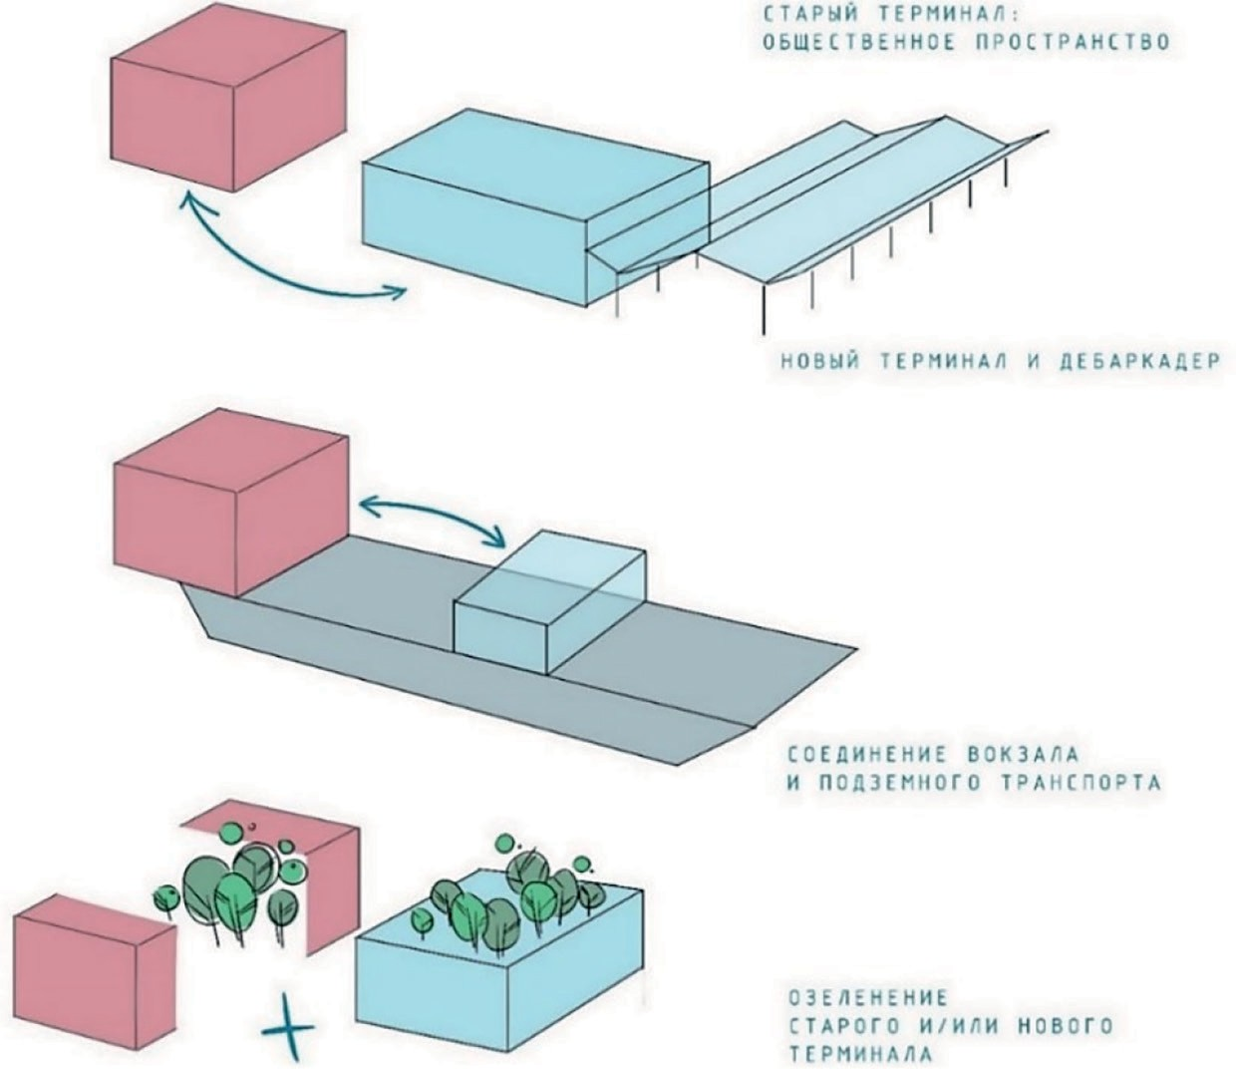

Рис. 3. Приёмы реконструкции вокзалов

При анализе отечественного опыта модернизации и реконструкции вокзалов и привокзальных территорий, был выявлен иной подход к работе с историческими вокзалами: большая часть реконструкции заключается в восстановлении истори- ческого облика интерьеров и/или экстерьеров (вокзал в Великом Новгороде [4]), создание новых объемов, расширение или преобразование территории при дан- ном подходе не происходит. Новые элементы при такой реконструкции могут по- явиться в интерьерах вокзалов (вокзал в Иваново [5]).
После изучения опыта строительства и проектирования вокзалов и аэропор- тов в отечественной практике была замечена особенность: в отличие от вокзалов, архитектура аэропортов трактуется в более современных, технологичных и «воз- душных» формах, за счёт чего здания и территории аэропортов производят на пользователей более благоприятное впечатление. Впечатление от транспортного объекта – важная составляющая среды, поскольку обычный посетитель или пас- сажир составляет мнение (которое в дальнейшем влияет на то, посетит ли он дан- ное место снова) опираясь на эмоциональную составляющую, а не на отдельные детали или технические решения.
Таким образом, основными инструментами создания качественной обще- ственной среды на транспортных объектах можно назвать использование техно- логий, естественного света и озеленение: сочетание природного и антропогенно- го. Именно эти приёмы могут стать перспективой для реконструкции и развития

существующих вокзалов и привокзальных территорий, а также связать разрознен- ные городские пространства вокруг вокзала.

Литература

- Смолякова И. В. Использование потенциального ресурса прирельсовых территорий при формировании индивидуального архитектурного облика крупного города (на примере города Новосибирска) // Вестник Томского государственного архитектурно-строительного универси- тета. – Томск: Государственное образовательное учреждение высшего профессионального об- разования «Томский государственный архитектурно-строительный университет», 2014.
- Malmö Central Station / Metro Arkitekter [Электронный ресурс] // ArchDaily URL: https:// www.arch daily.com/164046/malmo-central-station-metro-arkitekter (дата обращения: 04.11.2020).
- Аточа – необычный вокзал Мадрида [Электронный ресурс] // Туристер URL: https://www. tourister.ru/world/europe/spain/city/madrid/railstations/194/responses/4903#:~:text=Первый%20вок- за л%20на%20этом%20месте,где%20Паласио%2C%20ученик%20Гюстава%20Эйфеля (дата об- ращения: 04.11.2020).
- Реставрация железнодорожного вокзала в Великом Новгороде [Электронный ресурс]
// Archi.ru URL: https://archi.ru/projects/russia/4548/restavraciya-zheleznodorozhnogo-vokzala-v- velikom-novgorode (дата обращения: 04.11.2020).
- Реконструкция железнодорожного вокзала в городе Иваново [Электронный ресурс] // Archi.ru URL: https://archi.ru/projects/russia/16074/rekonstrukciya-zheleznodorozhnogo-vokza- la-v-gorode-ivanovo (дата обращения: 04.11.2020).

УДК 58.073 + 711.61
Мария Алексеевна Девесилова, студент бакалавриата Мария Андреевна Козырева, студент бакалавриата Научный руководитель
Надежда Алиевна Керимова, к.с.-х.н, доцент (Санкт-Петербургский государственный архитектурно-строительный университет)
E-mail: mariyadevesilova@gmail.com

ЛАНДШАФТНОЕ ПРОЕКТИРОВАНИЕ ДЛЯ ПРИВЛЕЧЕНИЯ ПТИЦ В ГОРОДСКУЮ СРЕДУ

Привлечение птиц в городские садово–парковые объекты является одним из важных аспек- тов формирования зеленых территорий городской среды, которые следует учитывать на началь- ных этапах проектирования. Урбанизация влечет за собой деградацию экосистемных процессов, и потому необходимо разработать приемы, которые смогут использовать архитекторы, ланд- шафтные архитекторы, дизайнеры архитектурной среды и другие специалисты в целях увели- чения биоразнообразия городской орнитофауны. В данной статье рассмотрено взаимное влия- ние птиц и урбанизированных территорий друг на друга, перспективные приемы привлечения птиц в городские территории.
Ключевые слова: орнитофауна, биотоп, биоразнообразие.

Орнитофауна – это совокупность птиц, населяющих определенную террито- рию [1]. Они являются хорошим индикатором изменений в биогеоценозах, так как разные виды по-разному реагируют на изменения в среде. Неоценимо влия- ние птиц на отдых горожан и их психологическое здоровье: взаимодействие, на- блюдение и само пение птицы снижают стресс и положительно влияют на настро- ение, носят образовательный характер [2]. От ландшафтных решений напрямую зависит обитание многих видов птиц в городской среде.
С развитием городов и урбанизацией естественных для птиц природных ланд- шафтов, появилась новая классификация птиц [3]. Их можно разделить на «отри- цательных» – из-за переноса болезней, рисков попадания в инженерные системы, распространения мусора; и «положительных» – такие виды питаются насекомы- ми-вредителями. В биогеоценозе городской среды важен баланс для достижения оптимальных условий мирного сосуществования птиц и людей. Для этого под- ходят птицы группы урбофилы – это такие виды птиц, которые без помощи че- ловека приспосабливаются к новым, измененным антропогенной деятельностью территориям [3]: воробей полевой (Passer montanus), стриж черный (Apus Apus)
- и др.; и группы урбофобов – птиц, которые не обитают и не гнездятся в горо- дах: большая выпь (Botaurus stellaris), обыкновенный канюк (Buteo buteo) [4]. Обе группы могут существовать в городской среде, если присутствуют полноценные природные биотопы: луг, берега водоемов, густые заросли кустарников, тростни- ков и массивов деревьев (рис. 1.).

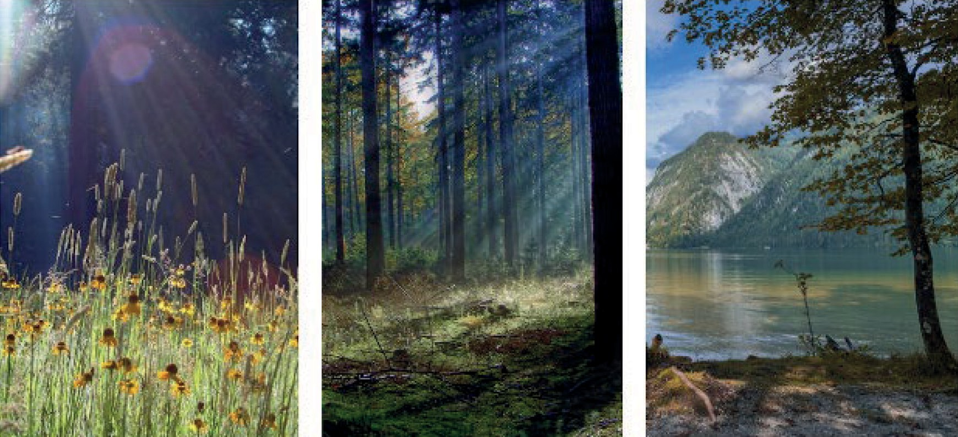

Рис. 1. Битотопы: луга, светлохвойного смешанного леса, берега горной местности

Существует ряд факторов, влияющих на присутствие тех или иных видов птиц в ландшафте. Для этого необходима информация, которая включает в себя сведе- ния о климатических зонах и режимах, плотности застройки, интенсивности по- сещения зеленых территорий людьми, видовом составе и численности птиц, на- личия поблизости крупных природных объектов и зеленых коридоров (рис. 2.). Например, улицы с многоярусным озеленением из деревьев, кустарников и высо- ких травянистых растений, по которым могут перемещаться птицы и другие живые организмы, выполняют роль таких коридоров или зеленых связей [5]. Если связи не сформированы, то доступность зеленого объекта для птиц затруднена. Также, стоит учитывать виды птиц, не только обитающих на территории выбранного го- рода, но и привлеченных из близлежащих природных биогеоценозов. Подобный анализ обязателен на начальных этапах проекта.
Примером того, как проектные решения могут повлиять на привлекательность территории для птиц является SUND Park, реализованном датской компанией SLA в Копенгагене, в котором изначально заложена идея воссоздания биотопов дикой природы Дании. В парке созданы луговые биотопы, состоящий из местных рас- тений: мака, василька, куколя посевного, хмеля, древесные массивы, включаю- щие интродуценты: южный бук из Чили, болотные кипарисы из США. Идея ар- хитекторов заключалась в том, чтобы проектировать посадки в первую очередь для гнездования птиц и добиться увеличения биоразнообразия.
Ниже мы приводим некоторые приемы, которые помогут в привлечении птиц в городские зеленые объекты.
Прием «имитации природного ландшафта» предполагает воссоздание природ- ных, или ключевых биотопов, которые они делятся на открытые, например, болота и луга и закрытые – массивы из деревьев и кустарников с плотностью ниже 0,4 [6].

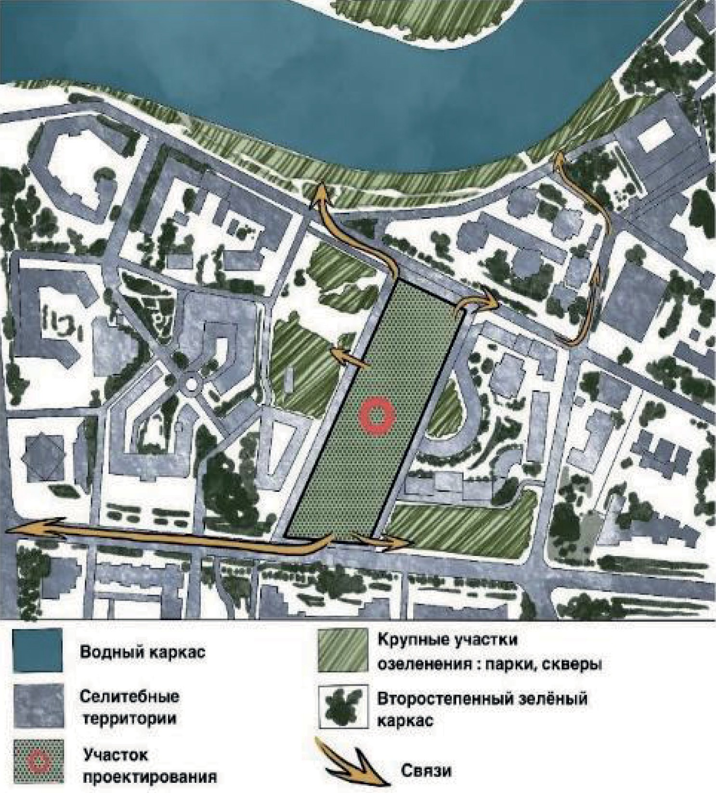

Рис. 2. Пример анализа территории проектирования, и выявления связей объекта с основными садово-парковыми насаждениями посредством «зелёных коридоров» и связей

Приемы «создания закрытых типов ландшафта» включают формирование мас- сивов и групп деревьев и кустарников в парках с высокой плотностью, что обеспе- чивает укрытие птиц в кронах деревьев. Так, некоторые виды птиц: белокрылый клёст (Loxia leucoptera), желтоголовый королек (Regulus regulus) [7], – выбирают хвойные деревья, например, ели, сосны и туи. Чем плотнее и выше посадка, тем меньше внешних раздражителей: света, шума и хищников [5] (рис. 3).
Прием создания луговых газонов из привлекательных для насекомых трав и цве- тов , таких как василек луговой (Centaurea jacea), полевица тонкая и белая (Agrostis tenuis, Agrostis alba) и другие, создание небольших куртин из 7-13 экземпляров цветущих кустарников, например, спирея березолистная (Spiraea betulifolia), ле- щина обыкновенная (Corylus avellana) и др., использование декоративно-цвету- щих деревьев, таких как ирга обыкновенная (Amelanchier ovalis), жимолость та- тарская (Lonicera tatarica) [8] будет способствовать, также, дальнейшему питанию для многих видов птиц, например, сорокопута вид (Lanius вид), питающийся оса- ми, пчелами и шмелями [7] (рис. 4).

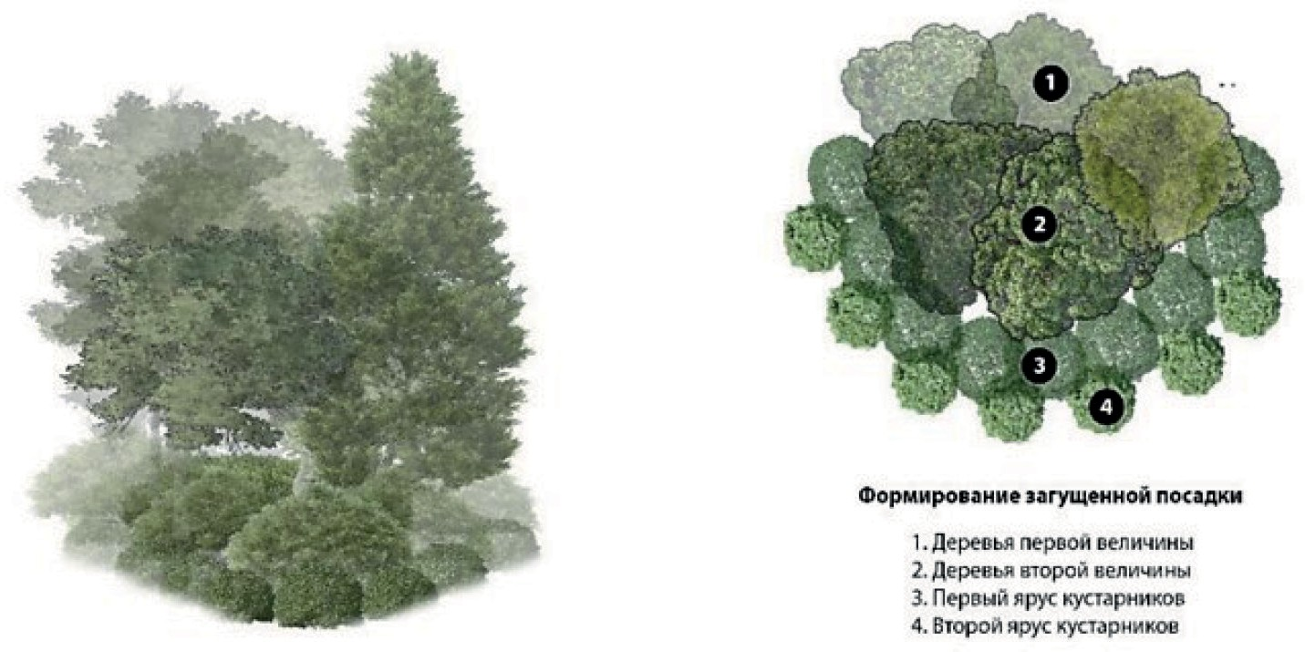

Рис. 3. Прием формирования «закрытых типов ландшафта» путем формирования массивов и групп деревьев и кустарников с высокой плотностью

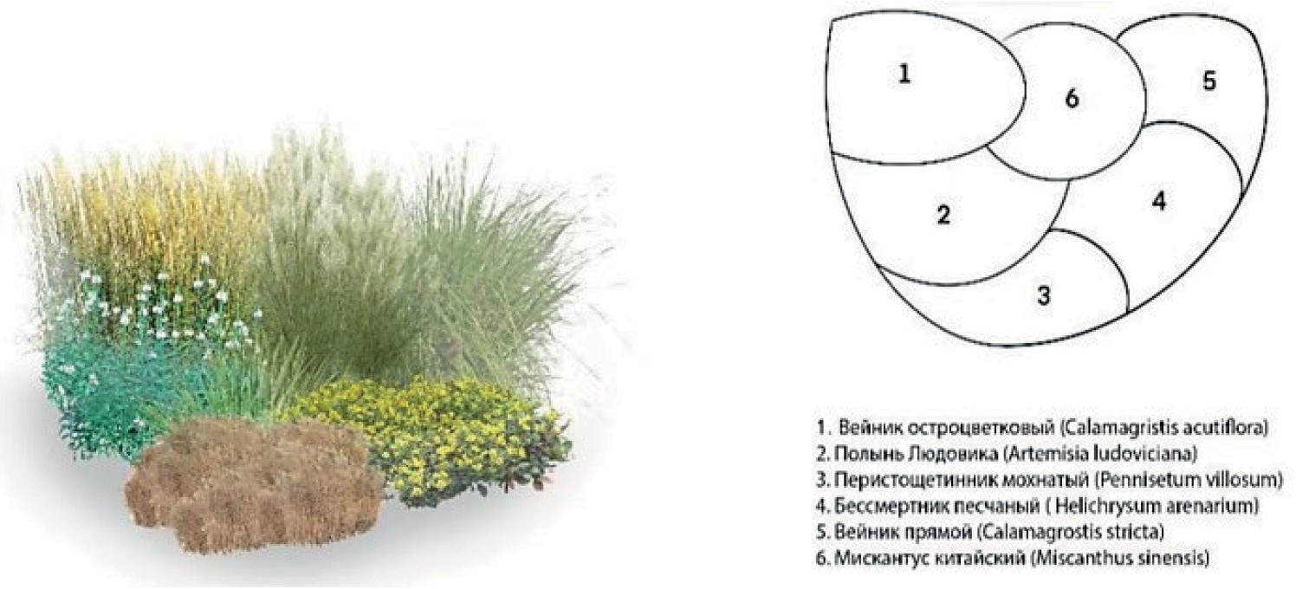

Рис. 4. Куртина из привлекательных для насекомых трав и цветущих кустарников

Прием формирования загущенных посадок кустарников во втором ярусе парко- вых массивов используется не только для укрытия птиц от раздражителей [6], но и как кормовую базу, например, боярышник обыкновенный (Crataegus laevigata) [8], некоторые из них являются материалом для дальнейшего строительства гнезд – сумах оленерогий, или уксусное дерево (Rhus typhina);
Важно отметить, что использование в озеленении деревьев, таких как: декора- тивные яблони, рябина обыкновенная (Sorbus aucuparia), рябина средняя (Sorbus intermedia) [8], – являются отличным источником пищи в период перелетов и зимой. Необходимо помнить, что естественная среда обитания и имитация природ- ных ландшафтов всегда будет привлекать птиц больше, чем регулярные типы по- садок и формованные растения. Для успешных проектных решений важно деталь- но изучить условия обитания, кормления, гнездования птиц с помощью научных источников информации, и руководствоваться ими в проектировании. Такой под- ход позволит привлечь в городскую среду больше птиц, которые являются важ-

ным компонентом городских экосистемных процессов и оказывают оздоровитель- ное действие на городскую среду.

Литература

  - Орнитофауна // Большая советская энциклопедия : [в 30 т.] / гл. ред. А. М. Прохоров. – 3-е изд. – М. : Советская энциклопедия, 1969–1978.
  - Поис А. Наш Мир и Мы: в 2 ч. – М.: МЦНТИ – Международный центр научной и тех- нической информации; ООО «Мобильные коммуникации», 2004. – Ч. 2. Мы и Мир. (Серия
«Поиски истины»). – С. 26-27.
  - Владышевский Д. В. Морфологические реакции птиц на изменение условий существования в антропогенном ландшафте // Проблемы эволюции. Новосибирск: Наука, 1973. Т.З. С. 242–248
  - Гришанов Г. В., Лыков Е. Л. 2012. Калининград // Птицы городов России. СПб.; М.: 166192.
  - Бояркина А. П., Будаева Л. И., Плеханова Л. Г. Загрязнение снега на территории Университетской рощи // Университетская роща как составная часть ландшафтно-архитектур- ной структуры города. Томск, 1990. С. 49–50.
  - «Ландшафтное искусство». Боговая И. О., Фурсова Л. М. 1988.
  - Мальчевский А. С., Пукинский Ю. Б. 1983. Птицы Ленинградской области и сопредель- ных территорий: История, биология, охрана. Л., 2: 1-504.
  - Деревья и кустарники СССР. Дикорастущие, культивируемые и перспективные для интро- дукции. / Ред. тома С. Я. Соколов. – М.–Л.: Изд-во АН СССР, 1954. – Т. III. Покрытосеменные. Семейства Троходендроновые – Розоцветные. – С. 458–483. – 872 с.

УДК 711.5
Александра Юрьевна Зибарова, студент магистратуры Научный руководитель:
Павел Игоревич Лошаков, канд. архит., доцент (Санкт-Петербургский государственный архитектурно-строительный университет)
E-mail: shnuri00@inbox.ru

АСПЕКТЫ РАЗВИТИЯ ТУРИСТИЧЕСКОГО КЛАСТЕРА НА ДАЛЬНЕМ ВОСТОКЕ

Множество различных пособий по развитию городских и сельских поселений рекоменду- ют, что туризм – одно из самых действенных средств развития территорий. И чтобы понять, как развивать территорию, необходимо изучить к какому именно развитию приведет появление организованного туристического кластера. Как правильно спланировать сценарии проведения активности на территории проектирования и взаимодействия с окружающей средой. В данной статье описывается специфика организации туристических кластеров, на примере территории с. Озерское Корсаковского городского округа о. Сахалин. Раскрываются культурные, экономи- ческие и социальные потенциалы развития подобных сценариев. Определяются основные на- правления работы с такими задачами.
Ключевые слова: туристический кластер, развитие городских и сельских поселений, Дальний Восток, взаимодействие, дизайн-код.

Планируемое размещение туристического кластера на Дальнем Востоке вклю- чает в себя маршрут, проходящий через основные точки – г. Южно-Сахалинск – г. Корсаков – с. Озерское – с. Новиково. Это направление является наиболее вос- требованным среди любителей экотуризма. Рассматриваемый сценарий маршрута включает основные культурные, природные и исторические достопримечатель- ности. Сейчас главной проблемой доступности ко всем этим памятникам приро- ды является отсутствие организованных подходов, мест размещения большого потока людей, не предусмотрена инфраструктура, единый дизайн-код и навига- ция, безопасность комфортного использования территории, защита от неблаго- приятных погодных условий. Помимо создания условий для человека, необходи- мо учесть проблему сохранения окружающей среды в ее изначальном состоянии. При рассмотрении существующего положения с. Озерское и с. Новиково, где пла- нируется размещение основных пунктов размещения, с точки зрения популяр- ного направления можно выделить следующие особенности: села находятся на существенном расстоянии от г. Южно-Сахалинск и г. Корсаков, а точки отправ- ления не локализованы в одном месте (рис. 1). Поэтому в первую очередь необ- ходимо продумать транспортную связь. В настоящее время пребывание в селах туристами составляет около двух дней, что плохо отражается на местном бизне- се [1]. Стоит отметить ярко выраженную сезонность посещения, которая сокра- щает потенциал территории.

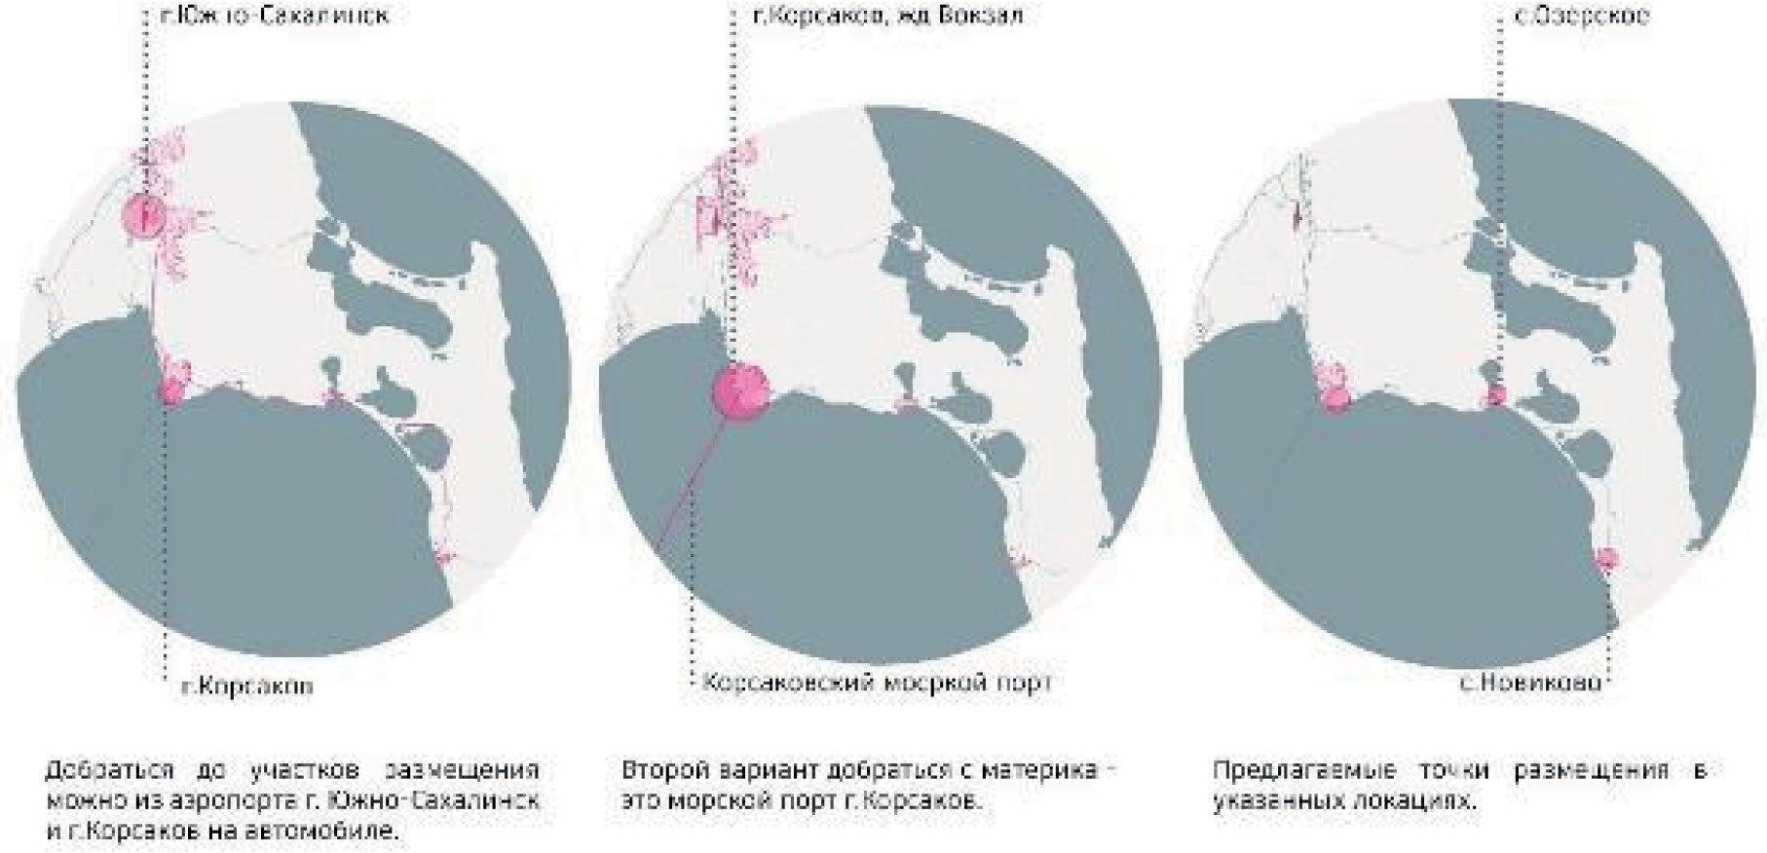

Рис. 1. Анализ транспортной инфраструктуры

Дальний Восток известен своей нетронутой природой, поэтому необходимо сформировать такой же узнаваемый образ и уникальную идентичность территории на основе соблюдения режимов охраны, выявленных в процессе проектирования наиболее ценных элементов среды. При создании архитектурно-ландшафтных ре- шений, уделить внимание идентичности среды и обеспечить стилистическую вза- имосвязь с окружающими территориями, формирование локального бренда реги- она. Такой комплексный подход нацелен на улучшение благосостояния населения, развитие малого бизнеса, привлечение новых инвестиций [1]. Разделение класте- ра на пространство для передвижения и пространства для впечатлений, создаст четкое функциональное зонирование, что так необходимо для комфортного отды- ха [2]. Создание событийной и социокультурной программы с помощью деления территории на зоны, облегчит ориентацию посетителей и местных жителей, пре- доставит уникальный опыт пребывания на природе с качественным уровнем сер- виса при соблюдении приоритета сохранения природных ценностей [3]. Можно выделить следующие основные зоны: приветственная, административно-бытовая, сервисная и зона экопросвещения. Под экопросвещением подразумевается сетка троп, связывающие объекты впечатления и наблюдения (рис. 2).
Коммерческий потенциал территории мало раскрыт – практически все кафе, магазины, рестораны, сервисы расположены в центре г. Южно-Сахалинск и г. Корсаков, что привязывает туристов к городам [1].
Таким образом, работа с анализом территории и выявление главных проблем, позволит максимально раскрыть потенциал места. На основе собранных данных будет разработана единая система внедрения элементов благоустройства, модуль- ное жилье и сопутствующие элементы развития. Я выделила 5 основных зон рекре- ации: входная, экотуристические тропы, смотровые площадки, зона перед модуль-

ным жильем, места общественного питания. Для их комфортного использования будут предусмотрены элементы климатического и акустического комфорта.
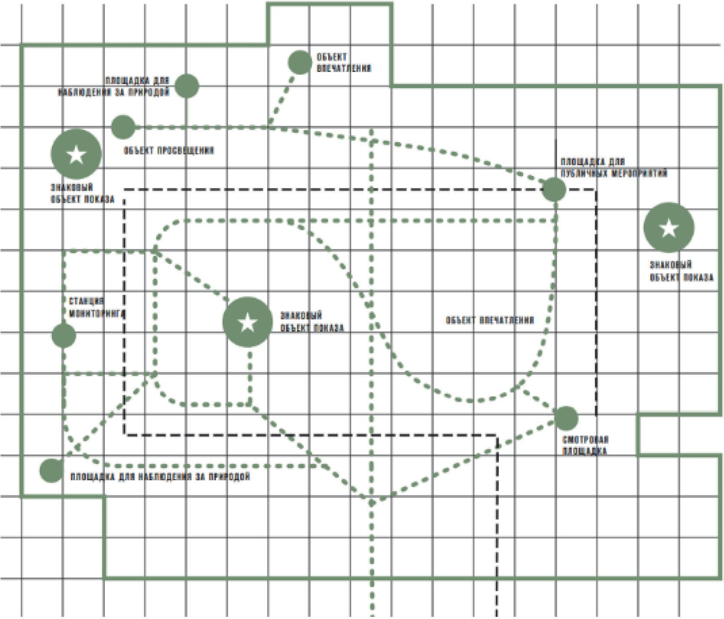
Рис. 2. Система создания троп экопросвещения

Литература

- Холлис Л. Города вам на пользу: Гений мегаполиса / Л. Холлис. – пер. с англ. – Москва : Strelka Press, 2015. – 432 с. – ISBN 978-5-906264-43-5. – Текст : непосредственный.
- Гейл Я. Города для людей / Я. Гейл. – изд. на русском языке – Москва: Альпина Паблишер, 2012. – 276 с – ISBN 978-5-9614-1933-7. – Текст: непосредственный.
- Нефедов В. А. Городской ландшафтный дизайн. Учебное пособие / В. А. Нефедов. – Санкт- Петербург: Любавич, 2012. – 320 с. – ISBN 978-5-86983-355-6. – Текст: непосредственный.

УДК 721
Елизавета Михайловна Иванова, студент магистратуры Научный руководитель:
Виктория Валерьевна Шефер, доцент (Санкт-Петербургский государственный архитектурно-строительный университет)
E-mail: lizochka_ivanova@mail.ru, schww@mail.ru

ПРИЕМЫ ПРИСПОСОБЛЕНИЯ ЖЕЛЕЗНОДОРОЖНЫХ ВОКЗАЛОВ К СОВРЕМЕННОЙ ГОРОДСКОЙ СРЕДЕ

Первоначально железнодорожные вокзалы были довольно простыми сооружениями и вы- полняли чисто прагматичную функцию. Но с учетом роста городского населения, технологиче- ского прогресса и расширения возможностей транспортной инфраструктуры вокзалы приобрели символическое значение. Теперь архитектура вокзалов становится визуальной идентификаци- ей города. Ввиду этого появляется необходимость модернизации зданий вокзалов, а также их функционального наполнения. Следует рассмотреть зарубежный и отечественный опыт реор- ганизации архитектуры вокзалов, их пространств и выявить основные приемы приспособле- ния железнодорожных станций к современным условиям жизни.
Ключевые слова: вокзал, железнодорожного, современного, архитектуры, города, площадей.
Стремительная эволюция привычного уклада жизни, изменение экономиче- ского контекста и развитие промышленности отразились на новых требованиях к вокзалам [1].
Во-первых, из-за роста пассажиропотока размеры привокзальных площадей оказались недостаточными и требуют расширения. Во-вторых, еще в XIX веке ря- дом с вокзалами всегда располагались торговые павильоны, гостиницы, офисные центры, парки и многое другое [2]. Теперь же условия современного города требу- ют гармоничной интеграции данных помещений в пространство самих вокзалов. Необходимо рассмотреть имеющийся опыт реорганизации вокзалов для опре- деления основных приемов приспособления архитектуры вокзала к современным
реалиям.
Для начала вспомним легендарный вокзал «Кингс-Кросс» в Лондоне, рекон- струкция которого была проведена в 2012 году перед Олимпийскими играми. Большинство вокзалов, как и «Кингс-Кросс» имеют историческое значение, явля- ются памятниками архитектуры. Поэтому данный пример вокзала прекрасно по- казывает объединение «старого» и «нового».
В результате обновления «Кингс-Кросса» вокзальная площадь наполнилась но- выми входными группами, парками, сервисами, парковочными зонами. Зал ожи- дания накрыли полукруглым куполом из стальных труб и теперь он считается од- ним из самых лучших и просторных в Европе (рис. 1). В местах промышленных зон архитекторы спроектировали колледж искусств, модные кафе, офисные по- мещения и апартаменты.

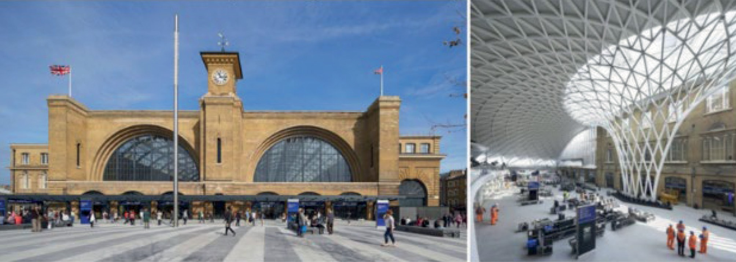

Рис. 1. Вокзал «Кингс-Кросс» в Лондоне (общий вид) и обновленное пространство вокзала

Следующим рассмотрим проект победителя конкурса на разработку желез- нодорожного вокзала в Астане. Победу одержала «Студия 44» из России. Вокзал в представлении архитекторов должен быть градостроительным акцентом города, но при этом оставаться сомасштабным существующим архитектурным ансамблям. Железнодорожные пути было решено поднять над землей, что позволит прове- сти транзитное движение главной улицы под вокзалом. Также организовали про- думанную систему лифтов, лестниц и эскалаторов, благодаря чему вокзал станет
связующим звеном между районами города (рис. 2).
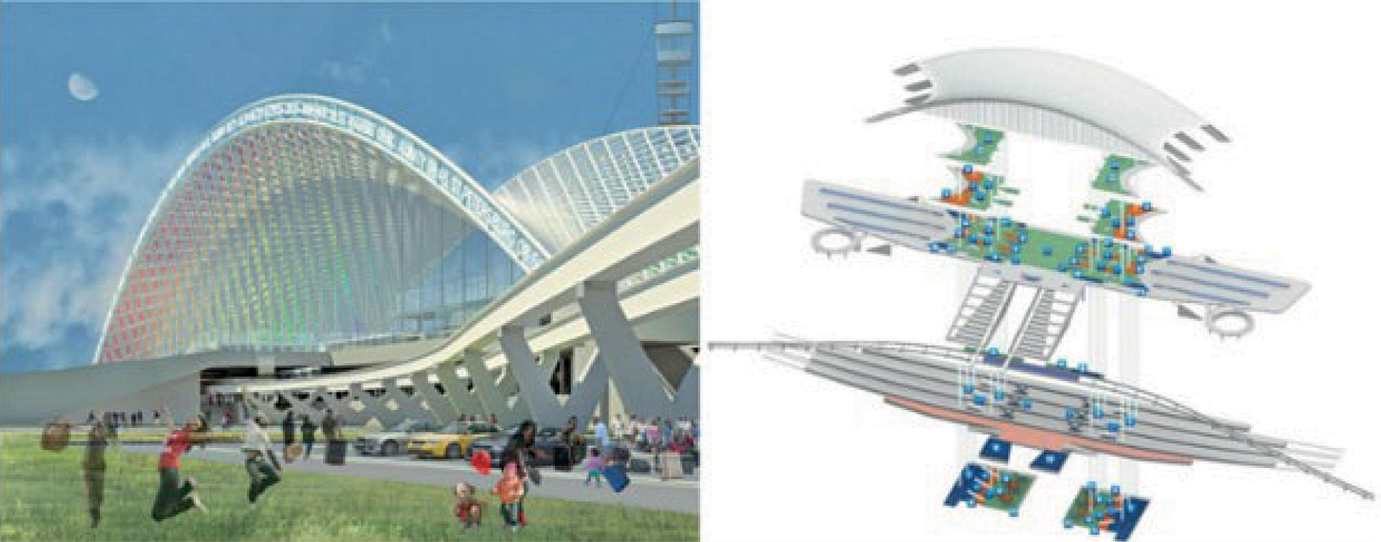
Рис. 2. Проект железнодорожного вокзала в Астане и схема функций и внутренних связей вокзала

Такой вариант связи разделенных железной дрогой районов не единственный. Например, Hong Kong High-Speed Rail Terminus в Китае по праву считается самым масштабным и креативным проектом, т.к. он соединяет целых пятнадцать высо- коскоростных путей. Объединение происходит за счет создания многоуровневой системы терминала. При этом на каждом из уровней планируется размещение

различных коммерческих организаций. Но самая главная черта вокзала – эколо- гическая направленность, т.е. озеленение всех уровней здания и очищение воз- духа (рис. 3).

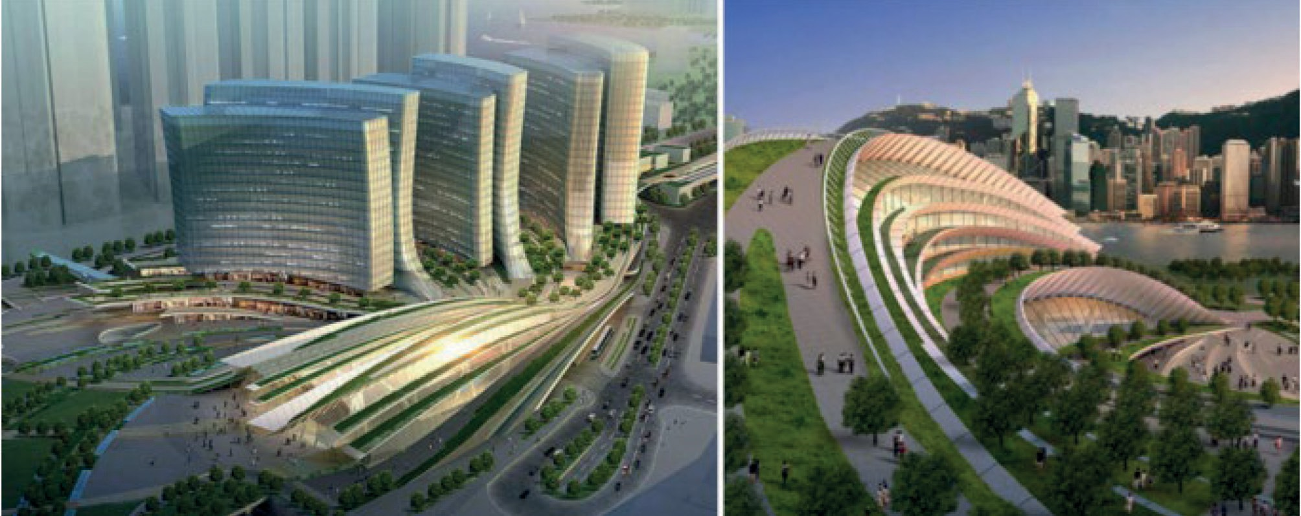

Рис. 3. Hong Kong High-Speed Rail Terminus в Китае и его многоуровневое озеленение кровли

Тема экологии была затронута не зря, т.к. в современных условиях загрязнения среды просто необходимо решать целый ряд подобных проблем, особенно в ар- хитектуре. Сюда относиться, в первую очередь, озеленение.
В Сан-Франциско глубоко задумались над решением данной проблемы в тер- минале Transbay Transit. Именно поэтому при модернизации терминала не только увеличили длину и количество платформ, но и создали целый сад на крыше зда- ния, где пассажиры могут теперь отдыхать, пока ждут поезд (рис. 4). Также под этим садом кроме терминала открыли торгово-развлекательный центр, вместив несколько функций в одно здание.
Исходя из имеющего опыта проектирования и модернизации железнодорож- ных вокзалов, можно выделить основные приемы их приспособления к современ- ной городской среде:
- Расширение привокзальной площади с учетом растущего пассажиропото- ка [3].
- Функциональное наполнение вокзала с учетом потребностей города – торго- во-развлекательные центры, офисные помещения, отели, парки, зоны отдыха и т.д.
- Объединение транспортных путей – железнодорожный вокзал как транзит или пункт пересадки на общественный транспорт. Также поезда могут стать аль- тернативным видом общественного транспорта [4].
- Максимальное озеленение среды вокзала, его площадей, платформ, а также внутреннего пространства.

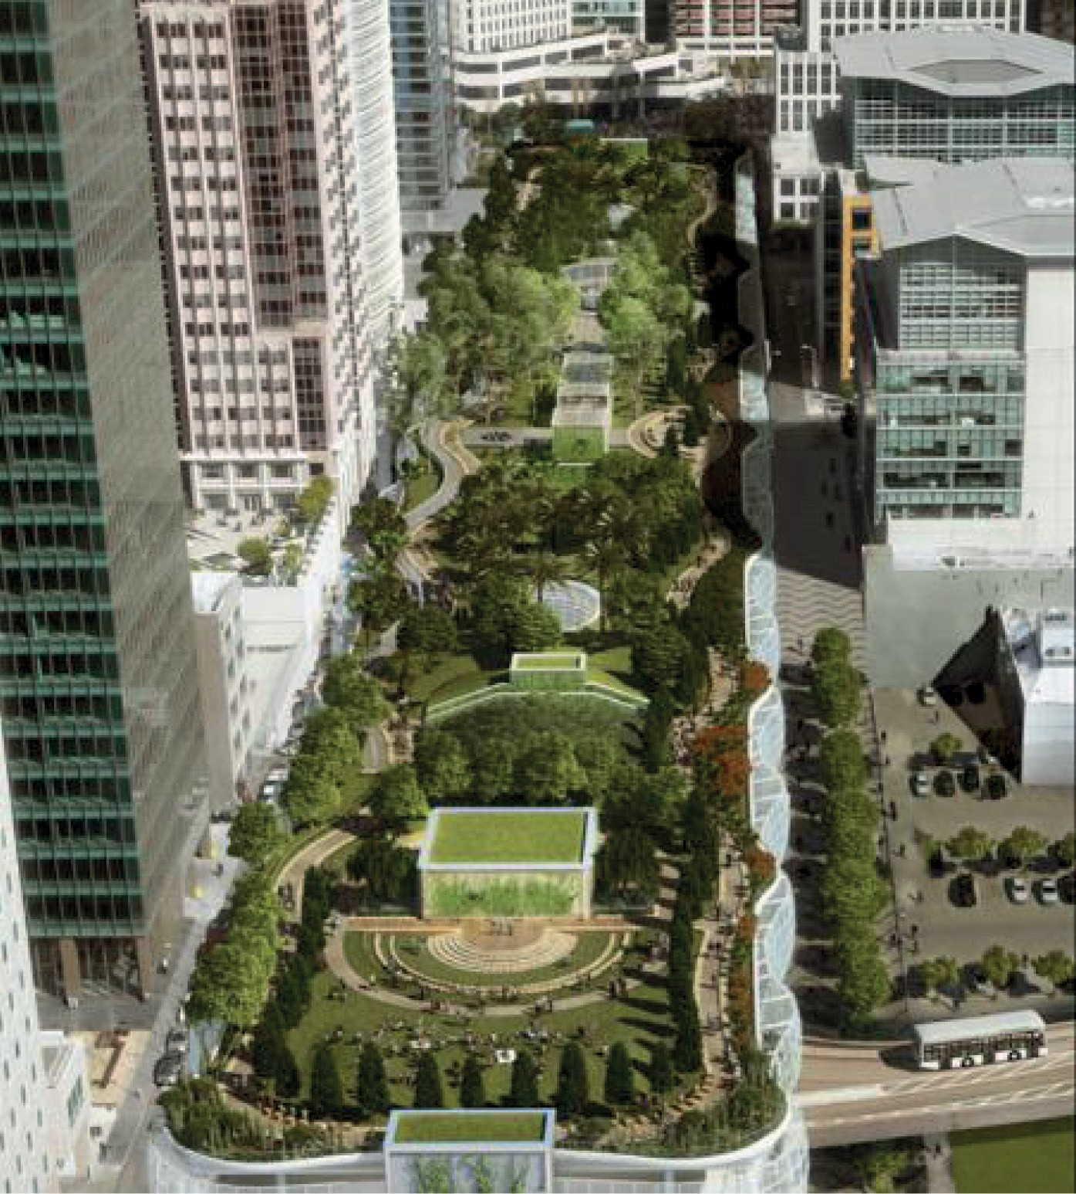

Рис. 4. Терминал Transbay Transit в Сан-Франциско

Таким образом, следует пересмотреть взгляд с точки зрения архитектуры и ди- зайна на существующие железнодорожные вокзалы и уделить внимание не толь- ко сохранению их исторической среды, но и адаптации под современные условия городской жизни.

Литература

- Железнодорожный транспорт: Энциклопедия. М.: Большая Российская энциклопедия, 1994.
- Херцег К. Проектирование и строительство автобусных и железнодорожных станций. Пер. с венг. В. М. Беляева/ Под ред. д-ра архит. Г. Е. Голубева. – М. 2010.
- Явейн И. Г. Архитектура железнодорожных вокзалов. Всероссийская Академия худо- жеств. – Москва : Издательство Всесоюзной Академии архитектуры, 1938. – 304 с.
- Богатырев В. М. Вокзалы. – М., 2010.

УДК 712.25
Алина Алексеевна Маликова, студент магистратуры Научный руководитель:
Виктория Валерьевна Шефер, доцент (Санкт-Петербургский государственный архитектурностроительный университет) E-mail:malikova.alina@gmail

ПРЕОБРАЗОВАНИЕ ГОРОДСКИХ ПЛОЩАДЕЙ В ЕДИНУЮ СИСТЕМУ СОВРЕМЕННЫХ ОБЩЕСТВЕННЫХ ПРОСТРАНСТВ

В статье поднимается проблематика современных городских пространств, их недостатки в условиях сибирского резко-континентального климата. Поставленная тема актуальна для боль- шинства городов России, так как описанная ситуация характерна для многих городских пло- щадей. Рассматриваются различные причины и факторы, которые влияют на их формообразо- вание и функциональное наполнение. Описана типология городских площадей. Выявляются основные принципы формирования единой системы зеленого каркаса города и его линейных и точечных элементов. В качестве итога выделяются современные тенденции в проектирова- нии городских площадей, выявленные на основе подбора и анализа аналогов.
Ключевые слова: городская площадь, общественные пространства, качество городской сре- ды, городское озеленение, зеленый каркас города.
Городская площадь с давних времен является одним из самых популярных и значимых общественных пространств, центром притяжения населения, разви- той структурой для осуществления многообразных социальных контактов. Но, к сожалению, в условиях современной среды среднестатистического маленького города России они утратили свою привлекательность для местных жителей. В по- следнее время наблюдается снижение уровня комфорта и доступности среды, от- сутствует сбалансированное, разнообразное озеленение и продуманный сценарий городской жизни. Но, несмотря на сложившуюся ситуацию, современные площа- ди все же обладают необходимым проектным потенциалом.
Таким образом, для создания полноценных условий на городских площадях необходимо решать ряд планировочных и ландшафтных задач [1]. Следует учи- тывать не только климатические особенности, но и функциональную сбалансиро- ванность пространства. Так, во многих городах России наблюдается отсутствие какого-либо сценария городской жизни, территориальная разобщенность с бли- жайшими элементами общественной инфраструктуры. Для решения этого вопро- са требуется разработать единый сценарий использования различных обществен- ных пространств, где бы каждая площадь функционально дополняла другую [2]. При проектировании городских площадей важно следовать логике средового проектирования, которая заключается в том, чтобы максимально сократить кон- фликтные ситуации, возникающие при пересечении транспортных потоков раз- личного назначения. В таких случаях следует уделить пристальное внимание

зонированию площадей, использованию таких приемов, как структурирование пространства при помощи многоярусной растительности, чередования альтерна- тивных зон различного наполнения [3].
Для создания качественного благоустройства необходимо учитывать класси- фикацию площадей по их формообразованию (рис. 1). Так, площади подразделя- ются на несколько видов: закрытые площади с самодостаточным пространством, доминантные (пространство устремлено к главному зданию), широкие (протяжен- ность площади намного больше высоты здания), нуклеарные, где пространство формируется вокруг центра, сгруппированные между собой площади, объединён- ные в единую структурированную систему с композиционными осями и аморф- ные с неограниченным пространством.
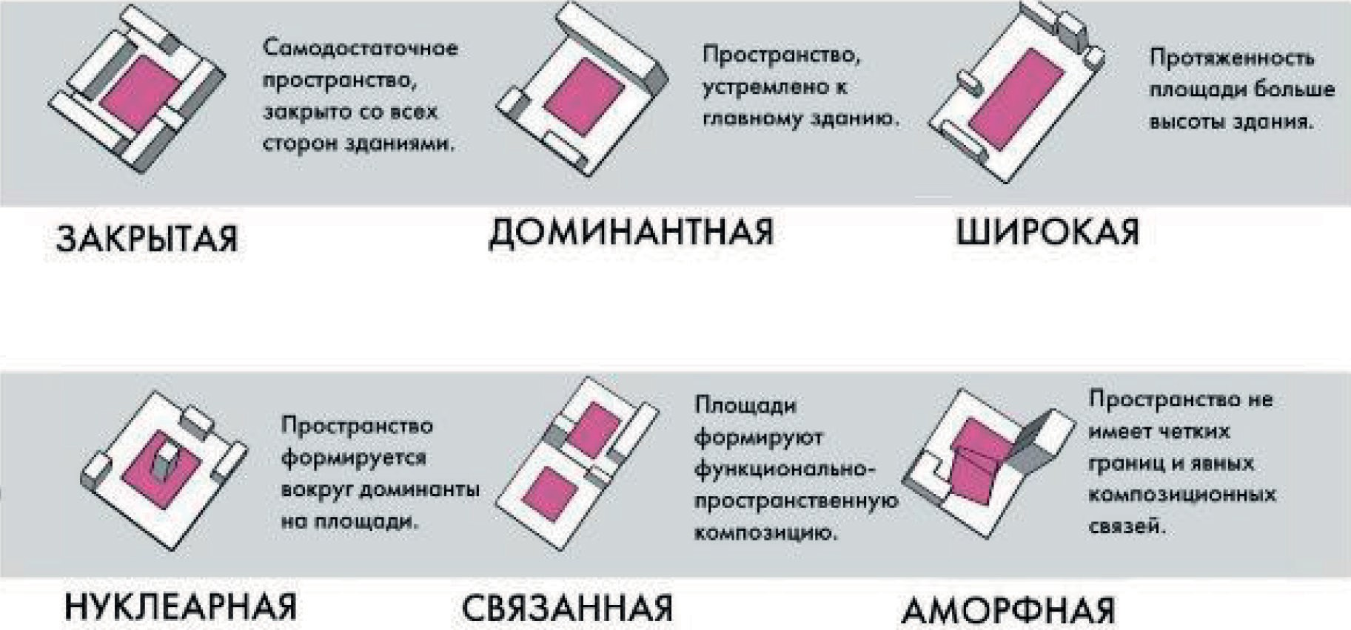
Рис. 1. Типология площадей

Проблематика существующих площадей и способы формирования единой си- стемы зеленого каркаса рассмотрены на примере сибирского города Барнаула, на- ходящегося в Алтайском крае. Для предпроектного анализа выбрана территория центральной части города, где расположена система из шести площадей, скве- ра и городского парка. В ходе исследования были выявлены дальнейшие направ- ления в развитии зеленого каркаса вдоль реки Обь, формирование его линейных элементов, связывающих площади в единую систему и проработка их функцио- нального назначения.
Все площади города Барнаула были проанализированы в соответствии с вы- явленной ранее классификацией площадей по формообразованию, что повлияло на разработку основных принципов их проектирования (рис. 2). Так, например, для широких площадей предложена система благоустройства, формирующая раз- витие элементов зеленого каркаса вдоль оси и модульное зонирование площади на функциональные зоны. Использование пространства для спокойного отдыха,

интенсивное озеленение и многообразные элементы водной инфраструктуры пла- нируется использовать на закрытых площадях. На доминантных площадях, на- против, очень важно учитывать и организовывать пространство для проведения мероприятий, а также применять приемы ландшафтного дизайна для создания композиционной оси, ведущей к главному зданию. Акцентирование на каких-ли- бо объектах окружающей среды в данном случае вносит оживление в образ места. Для аморфных пространств предложена система нового функционального зони- рования, формирования композиционных связей и рассмотрены приемы измене- ния рельефа поверхности, которые имеют широкий диапазон трактовок в зависи- мости от существующего средового контекста.
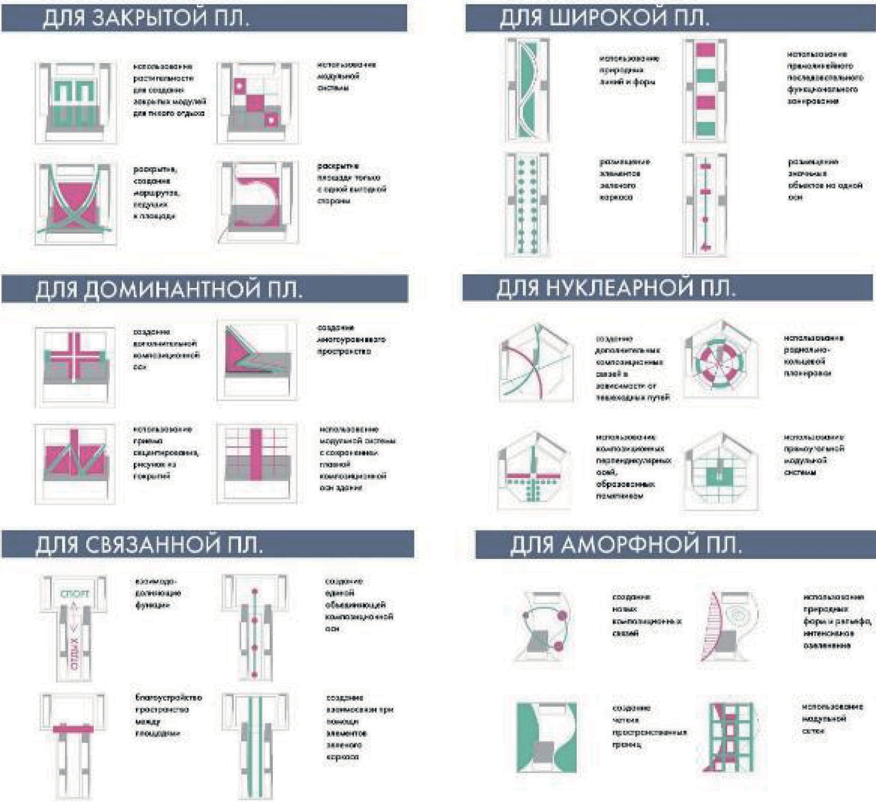
Рис. 2. Методы проектирования

Более того, при рассмотрении площади в качестве структурной единицы зе- леного каркаса необходимо учитывать окружающую городскую среду для соз-

дания единой системы пространств, дополняющих друг друга функционально. Возможность объединить их смысловым значимым историческим маршрутом, формирующим сценарий использования целого кластера общественных про- странств, является одной из ключевых идей проекта. Именно поэтому во время проведения предпроектного исследования были выявлены основные достопри- мечательности города, а на основе полученных данных создан пример туристи- ческого маршрута, который планируется благоустроить и включить в систему зе- леного каркаса города.
В целом, мировой опыт проектирования показывает, что многие проблемы благоустройства могут быть решены, если грамотно учитывать все особенности территории и использовать современные подходы в создании общественных про- странств, при помощи которых можно создать актуальную и многофункциональ- ную систему, обеспечивающую устойчивое развитие города и комфортную сре- ду для его жителей.

Литература

- Нефёдов В. А. Как вернуть город людям. М.: Искусство–XXI век, 2015. – 160 с.
- Пименова Г. И., Коптяев Д. Л. Формирование зеленого каркаса города [Текст] / Пименова Г. И., Коптяев Д. Л. // SCIENCE AND WORLD. International scientific journal, № 8 (12), 2014. – с. 64–66.
- Нефедов В. А. Городской ландшафтный дизайн. Учебное пособие. – СПб.: Любавич, 2012.320 с.
- Глазычев В. Л. Урбанистика. – М.: Европа, 2008. – 218 с.
- Протасова Ю. Городские площади: вчера, сегодня… URL: http://ais.by/story/1605 (дата обращения: 07.04.2020).

УДК 711.01/.09
Дарья Сергеевна Мезенцева, студент магистратуры Научный руководитель
Александр Владимирович Дёмин, доцент (Санкт-Петербургский государственный архитектурно-строительный университет) E-mail: m.daria.das@gmail.com

ПЛОЩАДЬ КАК ЭЛЕМЕНТ СТРУКТУРЫ ГОРОДА САНКТ-ПЕТЕРБУРГА

Единица Петербурга – площадь!
Юрий Тынянов

Статья знакомит с историей такого городского общественного пространства как площадь. С момента возникновения Санкт-Петербурга она меняла свою геометрическую и функциональ- ную форму, реагируя на социально-политические изменения городской жизни. В статье дается краткая характеристика площади для каждого исторического этапа в соответствии с архитек- турным стилем того времени. Основная идея данной работы – это продемонстрировать процесс трансформирования площади как элемента структуры города, дать средовую характеристику современным площадям и поставить вопрос их дальнейшего развития, значения и существова- ния в масштабе города. Автор озвучивает существующие проблемы городских площадей, при- зывая переосмыслить их функциональное и предметное наполнение.
Ключевые слова: площадь, улица, город, общественное пространство, Санкт-Петербург, ар- хитектурный образ, среда.

С момента возникновения города в его формировании участвуют такие эле- менты как социальная, природная, функциональная и пространственная среда. Каркас города (пространственная среда) состоит из проспектов, улиц, магистра- лей, площадей, набережных и каналов [1]. Таким образом площади появляют- ся на первых генпланах города, и здесь Санкт-Петербург не стал исключением. Если не брать во внимание Троицкую площадь, где располагались первый ры- нок, склады, таверна и типография, а геометрия напоминала средневековые жи- вописные городские пространства, и чье появление было в соответствии с воз- никающими потребностями, то вся система центральных площадей проходила стадию проектирования и отражала политический строй, архитектурный стиль и статус города.
Санкт-Петербург 18 века – это столица Российской империи со всеми соответ- ствующими этому статусу градостроительными атрибутами. Генеральные планы Д. Трезини (1712) (рис. 1) и Ж. Б. А. Леблона (1917, не осуществлен), построен- ные по принципам регулярности и ансамблевости содержат ортогональные (поч- ти прямоугольные), геометрически правильные рисунки площадей.

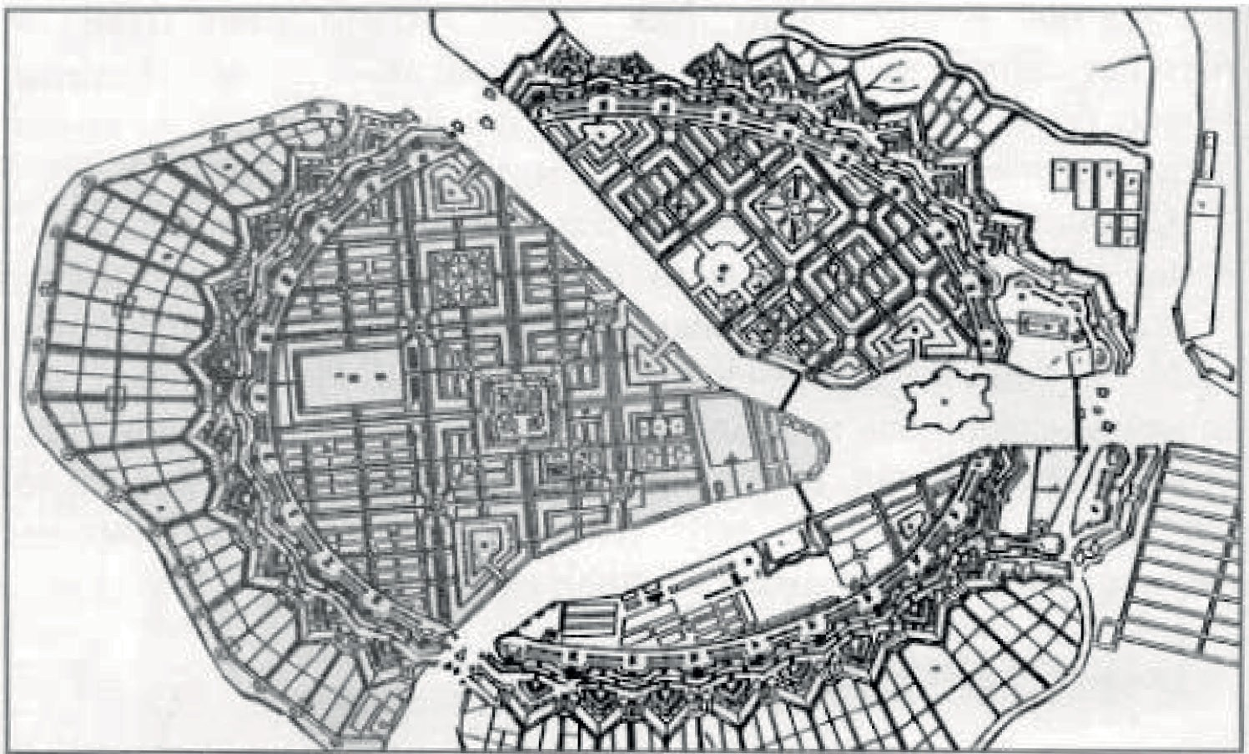

Рис. 1. Генеральный план Санкт-Петербурга Ж. Б. А. Леблона, 1716-1717гг.

Регулярное строительство началось с Адмиралтейской, Московской стороны, Кронштадта, Выборгской стороны, Васильевского острова – именно здесь созда- вался не общегородской, а общероссийский центр. Велись поиски идеальной сто- лицы, утверждающей военную строгость и силу. На открытые пространства выхо- дили фасады военных министерств и другие административные и общественные здания. На площадях имперского времени устраивались массовые военные ме- роприятия (парады, построения и смотры), при Екатерине II появилась традиция возведения обелисков в честь выигранных сражений, и соответственно – церемо- нии в честь открытия памятника (рис. 2).
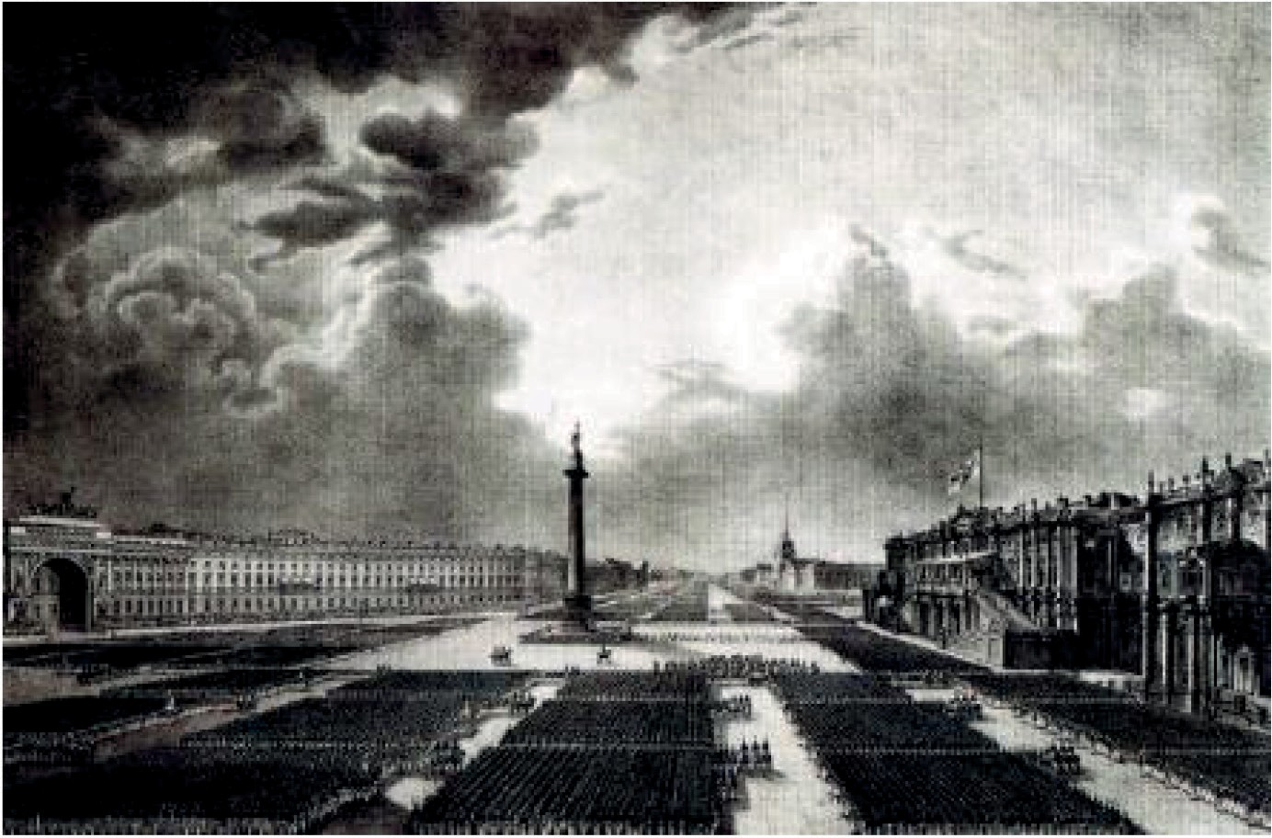
Рис. 2. Рисунок О. Монферрана. Церемония на Дворцовой площади по поводу открытия Александровской колоны.

Начало 19 века продолжало сложившиеся при Петре I градостроительные прин- ципы. В это время завершается создание системы центральных площадей – про- дольная ось от Дворцовой и Адмиралтейской площадей, по Конногвардейскому бульвару, и поперечная ось, на которую нанизывались Сенатская, Исаакиевская и Мариинская площади [1]. Завершение этой системы подвело итог развитию круп- ных общегородских пространств. Появляются торговые площади, специальные площади у городских застав и мостов; церкви допетровского времени, как пра- вило, освобождаются от примыкавшей к ним застройки, и город получает много церковных и соборных площадей, окруженных бело-желтыми «ампирными» до- мами [2]. Также площадь не теряет своей сложившейся парадной функции и ис- пользуется для проведения различных военных церемоний, Александр II ввел па- радные шествия при визитах глав иностранных государств, а при Николае II был восстановлен Майский смотр войск. Петербург не боялся пустоты, а площадь по- ражала своим масштабом и торжественностью.
С середины 19 века происходит перерождение феномена петербургской площа- ди. Монументальные пространства, впечатлявшие величавым размахом, компози- ционной ясностью и законченностью, представляются теперь унылыми пустырями, гипертрофированными и подавляющими человека, практически бесполезными [3]. На них проецируются общие принципы эклектики. Происходит членение существу- ющей геометрии на более мелкие со масштабные человеку элементы. Происходит заполнение площадей скверами, новыми зданиями (1872 – Александровский сад, 1879 – Екатерининский сквер). Наступление зеленых насаждений на городские площади отражало тягу к обытовлению парадных пространств. Утратив былой престиж и пафос, они обращались в общественно-полезные уголки города, при- ближенные к повседневной жизни.
«Петербургские революции совершались на площадях» (с) Юрий Тынянов [4]. Начало 20 века несет перемены как в политической, так и в архитектурной жизни города. Санкт-Петербург теряет статус столицы, и теперь площадь – это не центр страны, а центр района. Примером может служить проект общественного центра Нарвского района (арх. Ильин), состоящий из площади Стачек и Кировской [3]. Функциональным наполнением оставались общественные мероприятия, демон- страции, а обрамлением площадей служили Дома Советов, Культуры и так далее. Такие советские площади отличались большим пространством и монументаль- ностью, однако существовали и другие типы площадей, к примеру, разгрузочные для внутригородского движения так называемого динамического типа, площади со скверами и привокзальные площади [5].
Архитектурная среда современных площадей – это хаотичное заполнение су- ществующих пространств различными объемам без какой-либо рекреационной зоны, грамотного пешеходного транзитного пространства, мест отдыха, навига-

ции, дизайн кода и отсутствием самой идеи площади как элемента городской сре- ды. Фасады жилых домов, торговых и бизнес центров формируют открытые про- странства с транспортной (остановки, метро, вокзалы, парковки) или торговой функцией (уличная и в ТРК) (рис. 3). Многие из современных площадей начали формироваться в постперестроечный период 1990-2000 г., для которого характер- ны хаотичная застройка, низкое качество архитектурных решений и строитель- ства. Основными проблемами таких территорий являются отсутствие сценария функционирования и комплексного средового подхода в проектировании.
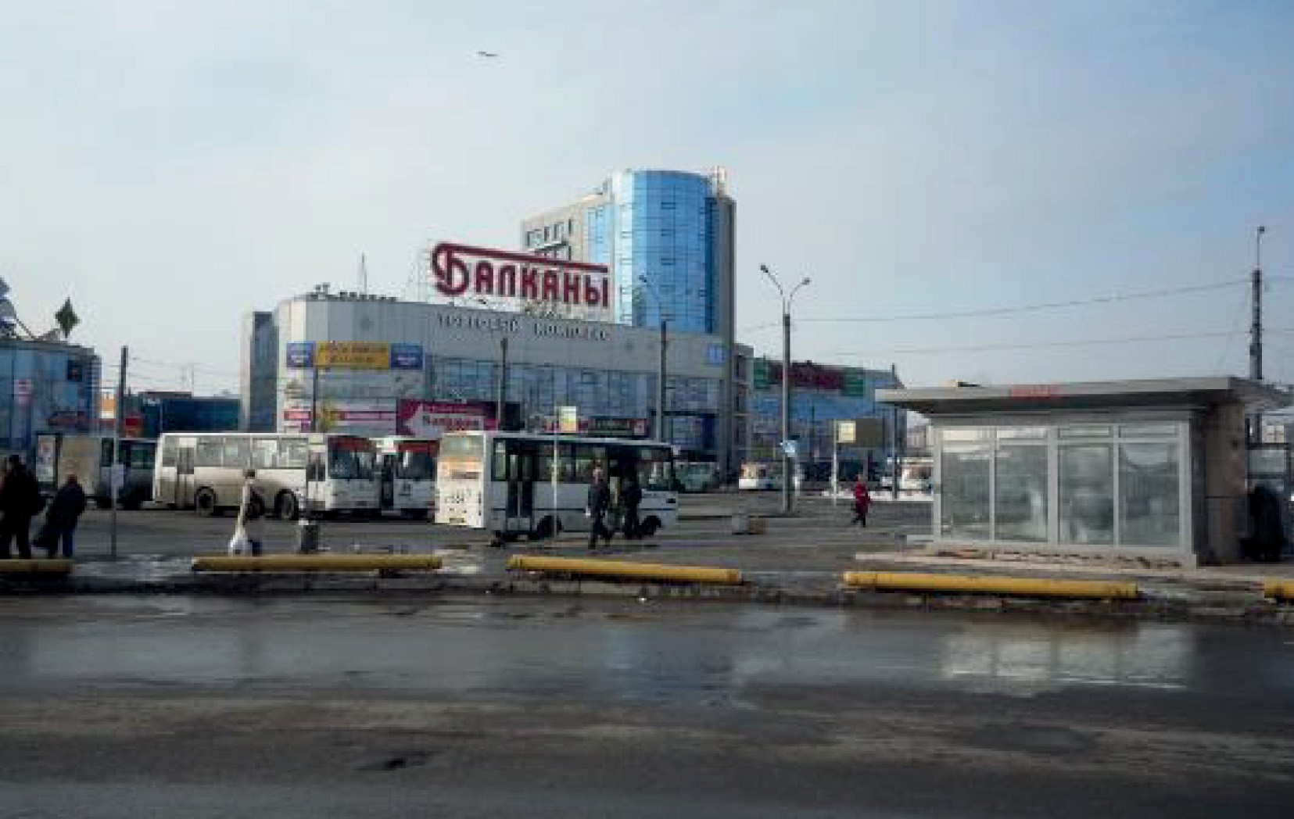

Рис. 3. Балканская площадь

Литература

- Семенцов С. В. Градостроительство Санкт-Петербурга в XVIII – начале XXI века:
«Проектный» градостроительный пафос, законодательное обеспечение и «реальные» реали- зационные возможности. Т. I: Развитие территорий Приневья до основания Санкт-Петербурга. Развитие Санкт-Петербурга в XVIII веке. – СПб.: СП6ГАСУ, 2011. – 533 с.
- Бунин А. В., Саваренская Т. Ф. История градостроительного искусства. Градостроительство рабовладельческого строя и феодализма. Том первый – Москва: Стройиздат, 1979 – с. 496.
- Кириков Б. М. Архитектура Петербурга конца XIX – начала XX века: эклектика, модерн, неоклассицизм / Б. М. Кириков. – Санкт-Петербург : Коло, 2006. – 447 с.
- Тынянов Ю. Н. Кюхля: [Роман]. Пушкин и Кюхельбекер: Ст./ Ю.Н.Тынянов. Французские отношения Кюхельбекера: Ст./ Ю. Н.Тынянов/ Сост. В. И. Левин; Ил. А. Е. Скородумов. – М.: Сов. Россия, 1975. – 639 c.: ил. – Коммент.: с. 609–638.
- Исаченко В. Г. Зодчие Санкт-Петербурга: ХХ век. – СПб.: Лениздат, 2000. – 714 c.

УДК 725.916
Мария Дмитриевна Поташова, студент магистратуры Научный руководитель:
Павел Игоревич Лошаков, кад. арх., доцент (Санкт-Петербургский государственный архитектурно-строительный университет) E-mail: mary-dp@mail.ru

КОНЦЕПЦИЯ АРХИТЕКТУРНО-ДИЗАЙНЕРСКОГО РЕШЕНИЯ ПЛАВУЧИХ РЕКРЕАЦИОННЫХ ОБЪЕКТОВ НА АКВАТОРИИ ВОЛГИ

Промышленные и портовые территории, сформированные вдоль Волги, определили век- тор развития городов на ней. Значение реки для человека в городской структуре теряется. Существует проблема отсутствия благоустройства вдоль реки, что оказывает влияние на со- циальные взаимосвязи, развитие инфраструктуры на воде, формирование общественных про- странств. Предлагаемые проекты реновации промышленных прибрежных территорий находятся на стадии разработки, поэтому необходимы более лояльные к трансформированию предложе- ния. Создание рекреационных пространств на реке позволит внести разнообразие в градостро- ительную систему городов Волги, формируя точки притяжения у воды за счет уникальных ар- хитектурно-дизайнерских решений.
Ключевые слова: Волга, общественные пространства, набережная, на воде, архитектура, благоустройство.

Протяженность водного бассейна Волги считается самой крупной на террито- рии Европы. Однако это не делает функции реки самыми доступными для челове- ка. Поскольку градостроительную структуру городов на воде определяет река, её значимость для индустриализации внесла в своё время определенные корректи- вы в механизм взаимодействия. Береговые территории погрязли в металлических конструкциях заводов, фабрик и портов, что в свою очередь повлекло за собой бетонирование набережных. На сегодняшний день, в связи с утратой значимости подобных производств, сменой их локации из экологических соображений (вы- носом за пределы городской черты), увеличением водоохраной зоны, предлага- ются множественные проекты реновации: создание культурных и образователь- ных центров, арт-кластеров, выставочных павильонов, художественных галерей и спортивных комплексов – все проекты невероятно интересны и важны для раз- вития города, но строительство/реновация/модернизация подобных объектов за- нимает достаточное количество времени и серьезные экономические вложения (что является не мало важным фактором) [1]. Проектные решения таких масшта- бов подходят к устранению проблемы более глобально, задействуя все возмож- ные ресурсы, но смотря на проблему с точки зрения жителя города – изменения заставляют себя долго ждать. По-прежнему нет доступа к набережной реки, нет непосредственного и простого контакта с береговой линией – благоустройства, а ведь помимо функций зон отдыха, спортивных функций и озеленения простран-

ства, вода обладает транспортной функцией. Река остается неосвоенной средой для человека, хотя жизнь человека, живущего в городе на воде по определению связана с рекой и её берегами [2]. Организация рекреационных подвижных объ- ектов на воде могла бы сократить ожидание реализации масштабных и крупных проектов реноваций прибрежных территорий.
В мировой практике существуют примеры архитектурно-дизайнерских реше- ний объемов на воде. Несмотря на чаще всего временный характер существования подобных сооружений, они способствовали изменению внутригородской органи- зации общественных пространств, систему передвижения населения и разнообра- зию жизнедеятельности. В частности, благоустройство реки Хуанпу в Шанхае, связанное с Всемирной выставкой ЭКСПО-2010, предполагало реконструкцию промышленных пустошей, формирование набережной и создание по реке плаву- чих объектов – что в итоге помогло перепрограммировать и перепроектировать выходы к воде. Пример проекта LTL в Нью-Йорке увеличивает длину существу- ющей береговой линии в десять раз, сложный край создает более устойчивый бу- фер к штормовому нагону и затоплению прибрежной зоны и максимизирует при- ливную зону как полигон для новых видов использования и обитания (рис. 1).
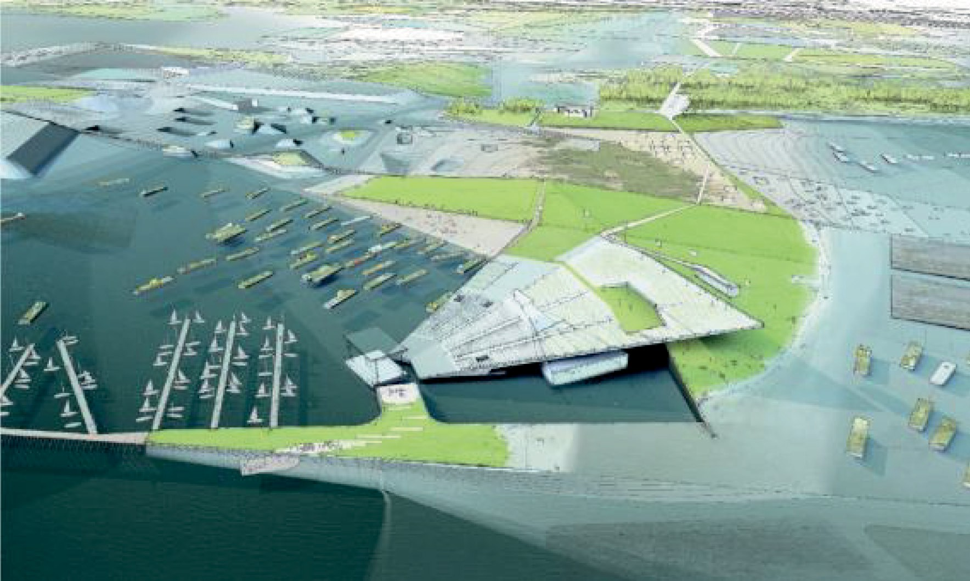
Рис. 1. Проект LTL в Нью-Йорке

Есть и менее масштабные проекты, которые решают локальные проблемы – команда Atelier Bow-Wow & Architectuuratelier Dertien12 работали вместе над про- ектом Canal Swimmer’s Club – новым многофункциональным общественным про- странством для встреч, отдыха, принятия солнечных ванн и даже купания в каналах Брюгге (рис. 2).

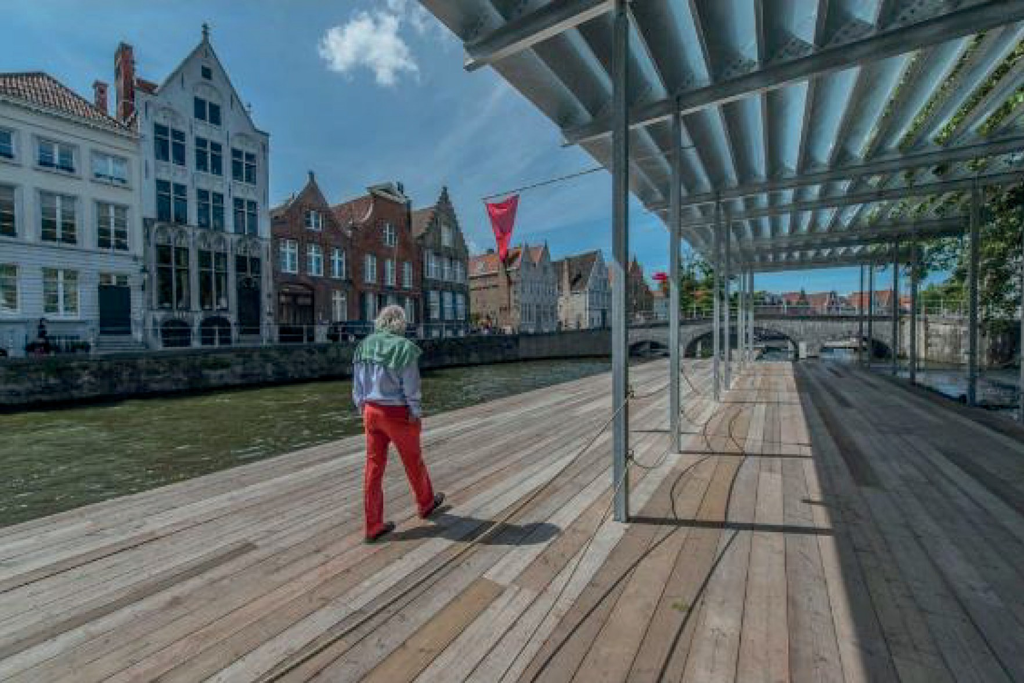

Рис. 2. Проект Canal Swimmer’s Club

Опыт реализации вышеперечисленных объектов показал, что вне зависимо- сти от масштаба сооружений, прибрежная архитектура способна трансформиро- вать образ жизни городских жителей, влияя на их способы и маршруты передви- жения, формирующие день человека у воды.
Проектные решения связанные с созданием цепи общественных пространств на Волге помогут человеку установить связь с рекой и скорректировать его путь относительно рекреационных пространств на воде [3].
В рамках исследования для детального рассмотрения были выбраны три круп- ных города на Волге: Нижний Новгород, Саратов, Астрахань – выбор каждого из них продиктован отличными друг от друга климатическими условиями, характер- ной природной зоной, особенностями прибрежных территорий и акватории реки. Несмотря на индивидуальный подход к каждой локации, сформирован перечень схожих проблем, которые предлагается устранить или минимизировать их влия- ние: недостаток спусков к воде; препятствия доступа к воде; отсутствие пешеход- ных направлений; недостаток мест отдыха у воды; отсутствие точек притяжения; отсутствие озеленения и благоустройства.
Система плавучих архитектурных форм, объединенная в единую платформу, может комбинировать в себе разнообразные функциональные зоны в зависимости от необходимых функций берега в конкретной локации города. Каждая функция может располагаться на отдельном плавучем блоке и заменяться по необходимо- сти другой функцией (рис. 3). Таким образом, в городе может образоваться сеть

плавучих объектов, которые сформируют каркас из общественных пространств вдоль воды. С развитием сети платформ они могут перемещаться/транспортиро- ваться по реке между городами на Волге.
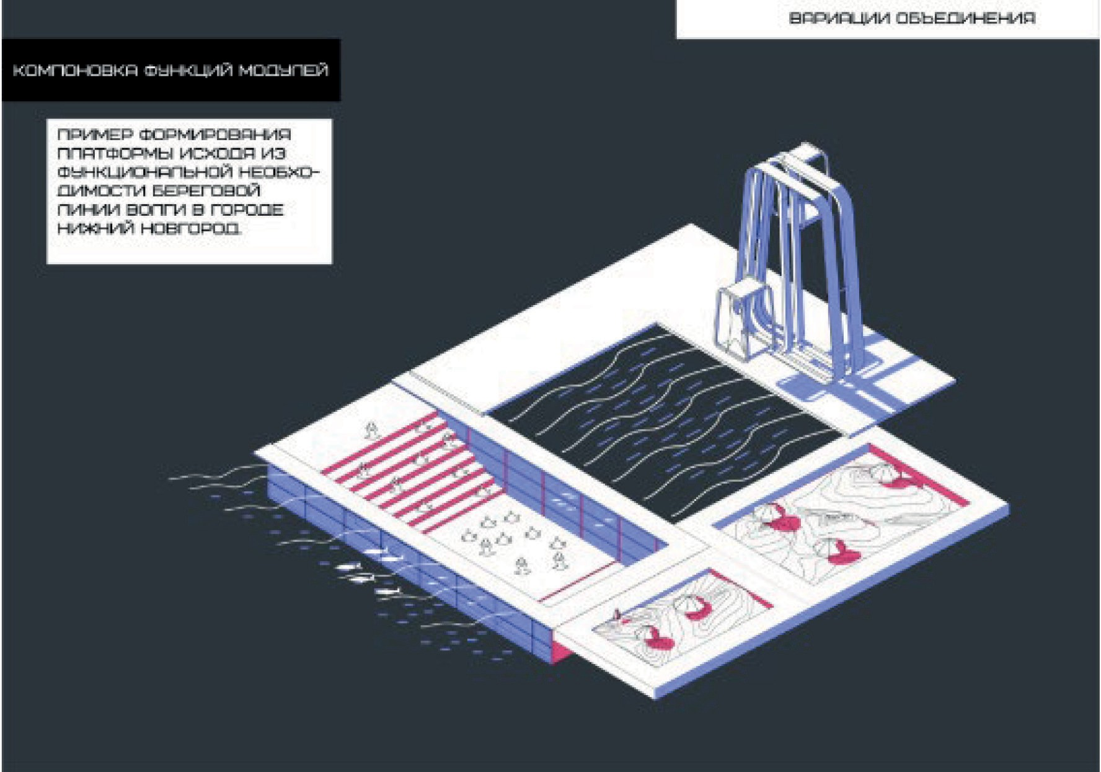
Рис. 3. Компоновка модулей платформы на Волге

Подобная организация акватории Волги решает ряд поставленных задач свя- занных с улучшением экологической ситуации реки, развитием городской инфра- структуры (в частности водного транспорта), организацией береговых линий и соз- данием набережных, а также социальные задачи, направленные на формирование комфортной среды обитания человека, объединяющие Волгу в единое полотно.

Литература

- Джанет Садик-Хан. Сет Соломонов Битва за города: Как изменить наши улицы. Революционные идеи в градостроительстве. М.: Олимп – Бизнес, 2018. – 416 с.
- Джеф Спек. Город для пешехода. М.: Искусство – ХХI век, 2015. – 352 с.
- Микроурбанизм. Город в деталях. / Сб. статей; под отв. редакцией О. Бредниковой, О. Запорожец; 2-е изд. – М.: Новое литературное обозрение, 2018. – 352.

УДК 711.585
Вероника Игоревна Серебрякова, студент магистратуры Научный руководитель:
Павел Игоревич Лошаков, канд. архит., доцент (Санкт-Петербургский государственный архитектурно-строительный университет)
E-mail: veronika.serebriakova@gmail.com

ВЗАИМОСВЯЗЬ ПЕШЕХОДНОЙ УЛИЦЫ И ДВОРОВ ИСТОРИЧЕСКОГО КВАРТАЛА В ГОРОДЕ. НА ПРИМЕРЕ УЛИЦЫ АДМИРАЛА ФОКИНА И ИСТОРИЧЕСКОГО КВАРТАЛА МИЛЛИОНКА В Г. ВЛАДИВОСТОКЕ

Исторические кварталы и пешеходные улицы как общественные центры являются важными объектами для транслирования и поддержания идентичности городов. В силу ряда причин воз- никает проблема разрыва взаимосвязи между такими пешеходными улицами и дворами. В дан- ной статье описывается ценность существования и важность поддержания такой взаимосвязи на примере пешеходной улицы Адмирала Фокина в историческом квартале Миллионка в горо- де Владивостоке. Раскрываются культурные, экономические и социальные потенциалы разви- тия подобных территорий. Определяется методология работы с историческим ландшафтом на основе разработанной проектной матрицы пространств.
Ключевые слова: пешеходная улица, квартал, городская ткань, историко-культурный ланд- шафт, дизайн-решения, дизайн-код.

Пешеходная улица Адмирала Фокина и прилегающий квартал Миллионка – часть исторического центра Владивостока. Рассматриваемая территория обладает инфраструктурной, социальной, экономической и историко-культурной ценностью в масштабах города Владивостока и Приморского края. Состояние улицы и при- легающих дворов не удовлетворяет запросам современного развивающегося горо- да. Здесь не предусмотрена соответствующая инфраструктура, единый дизайн-код территории, элементы безопасного и комфортного использования пространств – достаточное количество освещения, навигации, мест для отдыха, защита от непо- годы. Отсутствует связь между улицей и историческими дворами. Многие участ- ки территории находятся в полуразрушенном виде.
Во Владивостоке не так много пешеходных прогулочных мест и, в основном, они все сконцентрированы в историческом центре. Поэтому жители и туристы активно используют улицу Адмирала Фокина для прогулок и даже называют ее
«Арбатом». Сложившиеся архитектурные ансамбли, объекты культурного насле- дия формируют интересный взгляду уличный фасад. Благообразная колористи- ческая палитра, фасадный декор, мало и средне этажная застройка, уникальные архитектурные детали создают узнаваемый образ прогулочного пространства го- рода. Так эта улица становится местом встреч и свиданий – здесь «есть на что по- смотреть» [1]. Территория улицы и прилегающего квартала сформирована исто-

рической застройкой 19 века: сохранились архитектурные ансамбли, которые образуют небольшие и сомасштабные человеку дворы (рис. 1). Небольшие квар- талы и человеческий масштаб – важные ценности рассматриваемого участка [1]. Такая пространственная конфигурация позволяет расширять и укреплять эконо- мические и социальные связи внутри города, препятствует их разрыву, в отличие от длинных и непрерывных кварталов [2]. На пешеходной улице и отчасти внутри дворов расположены коммерческие, культурные и социальные точки притяжения, которые интегрированы в жилую застройку. В перспективе они возникают на гра- нице пространств, соединяются проходами, арками между зданиями. Таким об- разом формируется разнообразие городской ткани, что делает в будущем это ме- сто оживленным, успешным [2].
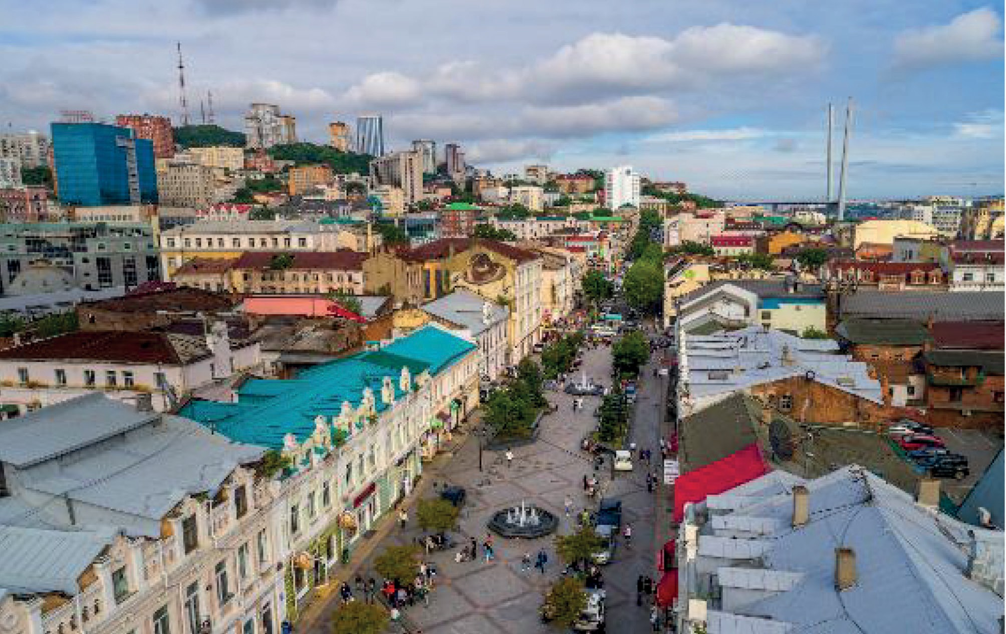

Рис. 1. Пешеходная улица Адмирала Фокина и исторические дворы

У данной территории есть одна большая проблема – разрыв между «парад- ной» пешеходной улицей и не присмотренными историческими дворами. Больше половины дворов квартала оторваны от городской жизни – там нет составляю- щих компонентов безопасной и комфортной городской среды – ощущение без- опасности от движущего автотранспорта, достаточного освещения территории, нескользящего мощения, элементов навигации, удобных спусков и пандусов [3]. Люди, прогуливающиеся по «Арбату», свернув в арку, оказываются в неухожен- ном полуразрушенном дворе, куда совсем не хочется возвращаться. Хотя это ме- сто обладает уникальным историко-культурным ландшафтом, занимает важное место в хронологии развития города Владивостока (рис. 2). Здесь проводятся го- родские экскурсии, но без экскурсоводов мало кто заходит в пустующие дворы.

Коммерческий потенциал территории мало раскрыт – практически все кафе, ма- газины, рестораны, сервисы расположены на пешеходной улице. При этом, разме- щение малого и среднего бизнеса именно в исторической застройке экономиче- ски выгодно для предпринимателей – это центр города, где почти все помещения на главных улицах уже арендованы, а здания внутри дворов могут предложить выгодные помещения для размещения бизнеса [2]. Таким образом, возникает воз- можность организации открытого пространства путем вынесения части функций из зданий наружу.
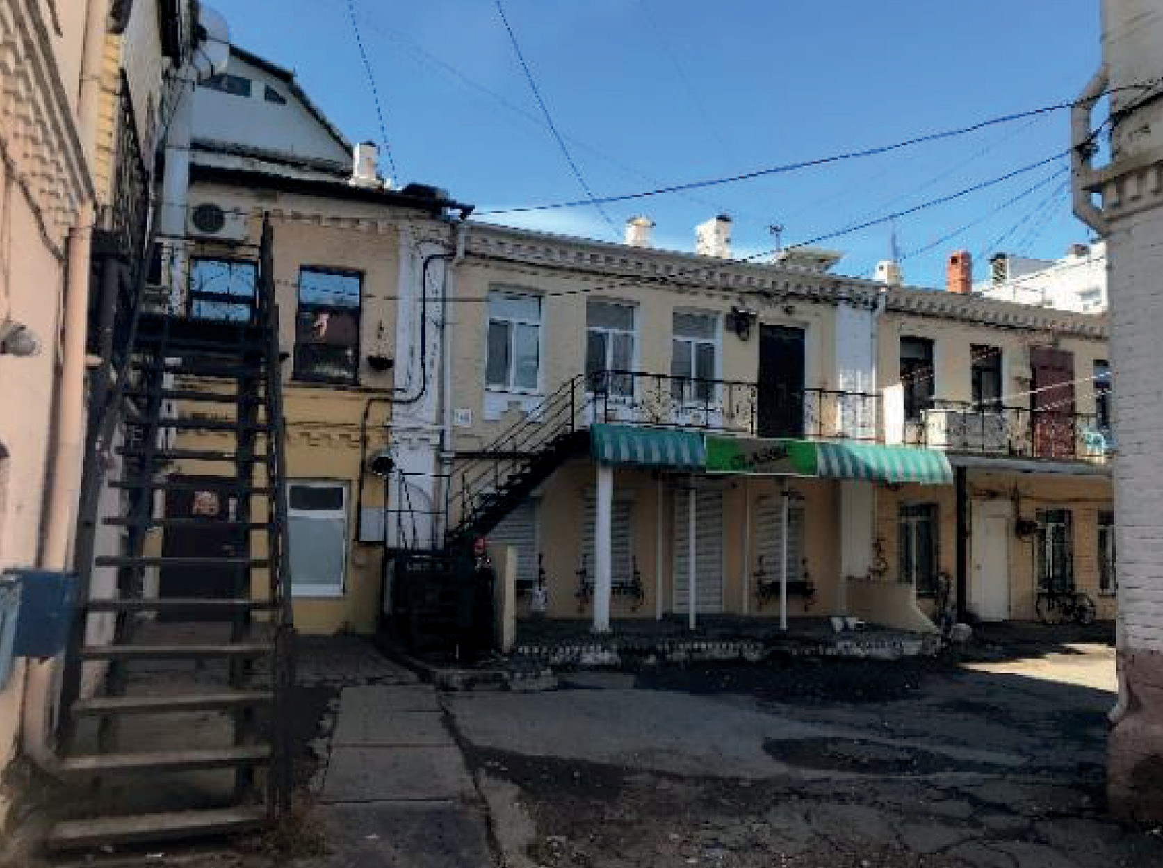
Рис. 2. Двор исторического квартала Миллионка

На самой улице Адмирала Фокина проблема разорванной связи выражена в от- сутствии навигации, ведущей пользователей во дворы. Прохожие не ориентируют- ся, что происходит после арки и не понимают, зачем им туда идти. Хотя во дворах скрываются уникальные объекты архитектуры города. Кроме того, на улице суще- ствует конфликт пешеходов и автотранспорта, нет ощущения свободы передвиже- ния пешеходов [4]. Неудобно расположенные ограничители, фонтаны, скользящее мощение, хаотично припаркованные автомобили – делают среду деградирующей и неустойчивой [3]. Пешеходная улица не соответствует современному облику и тенденциям в городском развитии. Пользователем неудобно передвигаться пеш- ком и на безмоторном транспорте, нет защиты от приморского климата.

Работа с исторической тканью в моем проекте основана на всех собранных про- блемах территории, ее ценностях и потенциалах. Я разрабатываю матрицу ули- цы и дворов – проектное предложение по формированию дизайн-решений обще- ственного пространства. Условно все дворы и улицу разделяю на типы, оценив их по критериям: функция территорий и зданий, время и высота застройки, ха- рактер озеленения, защита от непогоды, наличие объектов культурного наследия, доминант, рельеф, открытость, геометрия пространства. Для каждого выделенно- го типа проектируются собственные дизайн-решения и объекты, которые функ- ционально, стилистически и опционально соответствуют данному типу (рис. 3). Все эти мероприятия формируют программу развития территории и единый ди- зайн-код для нее.
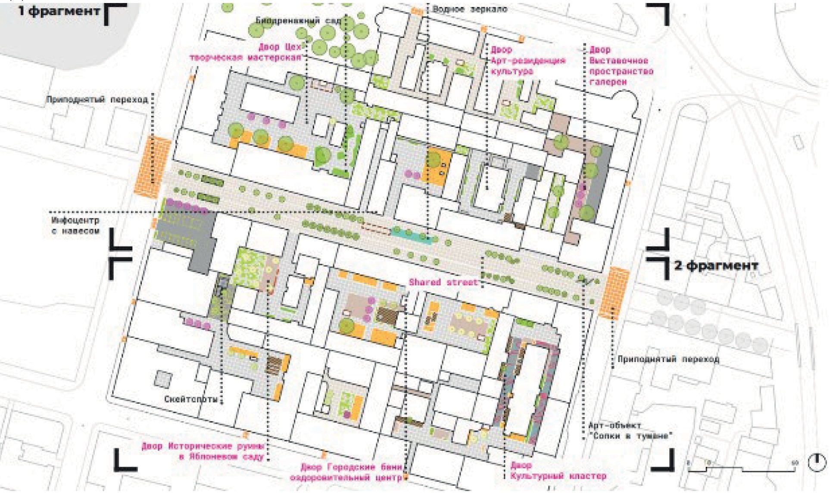

Рис. 3. Мастерплан территории

Литература

- Гейл Я. Города для людей / Я. Гейл. – изд. на русском языке – Москва: Альпина Паблишер, 2012. – 276 с – ISBN 978-5-9614-1933-7. – Текст: непосредственный.
- Джекобс Д. Смерть и жизнь больших американских городов / Д. Джекобс. – 2-е изд., испр. – Москва: Новое издательство, 2012. – 512 с. – ISBN 978-5-98379-185-5. – Текст: непо- средственный.
- Нефедов В. А. Городской ландшафтный дизайн. Учебное пособие / В. А. Нефедов. – Санкт- Петербург: Любавич, 2012. – 320 с. – ISBN 978-5-86983-355-6. – Текст: непосредственный.
- Холлис Л. Города вам на пользу: Гений мегаполиса / Л. Холлис. – пер. с англ. – Москва : Strelka Press, 2015. – 432 с. – ISBN 978-5-906264-43-5. – Текст : непосредственный.

УДК 712.25
Елизавета Игоревна Спиркова, студент магистратуры Научный руководитель:
Виктория Валерьевна Шефер, доцент (Санкт-Петербургский государственный архитектурно-строительный университет) E-mail: elizsprkv@gmail.com

БЛАГОУСТРОЙСТВО ДВОРОВЫХ ТЕРРИТОРИЙ
ВО ВНУТРИГОРОДСКОМ МУНИЦИПАЛЬНОМ ОБРАЗОВАНИИ САНКТ-ПЕТЕРБУРГА ПОСЕЛКЕ ШУШАРЫ

Внутригородское муниципальное образование Шушары находится в Пушкинском районе Санкт-Петербурга. Поселок Шушары имеет богатое промышленное прошлое, в советские вре- мена в состав Шушар входил одноименный совхоз и были построены здания массового жило- го строительства для работающих в нем. В настоящее время силуэт Шушар изменился, с кон- ца 2000-х здесь продолжается строительство многоэтажных жилых зданий без учета контекста и расположения местности. Сформированный ландшафт поселка требует внимательной про- работки благоустройства как основного компонента создания качественной городской среды. Местные жители должны быть обеспечены комфортными дворовыми территориями и зонами для рекреации. В статье рассматривается история поселка и его текущее состояние, анализи- руется проблематика и потенциал развития.
Ключевые слова: Шушары, благоустройство, дворовые территории, рекреационная зона.

Первое упоминание о деревне Суосаари, что переводится с финского как «остров среди болота», было отмечено на шведской «Генеральной карте Ингерманландии» в 1678 году. Во времена шведского владычества она относилась к лютеранскому приходу Венйоки (Славянка) [1].
Новая история Шушар начинается в советское время. В 1958 году Шушары полу- чают статус поселка городского типа, а в 1997 входят в состав Санкт-Петербурга [2]. Это время основного этапа развития поселка в статусе промышленной зоны.
В настоящее время в Шушарах ведется стремительное многоэтажное строи- тельство (рис. 1).
Что касается дворовых территорий поселка, то, можно отметить, что в некото- рых дворах имеются детские и спортивных площадки, а также необходимое озе- ленение, но все это, к сожалению, со временем перестает отвечать современным требованиям к благоустройству крупных городов (рис. 2).
Население поселка на 2020 год составляет 92 тысячи человек. С ростом жи- лищного строительства в Шушарах население стремительно увеличивается. Для такого количества жителей необходимо отстраивать современную инфраструкту- ру, работающую на благо горожан.

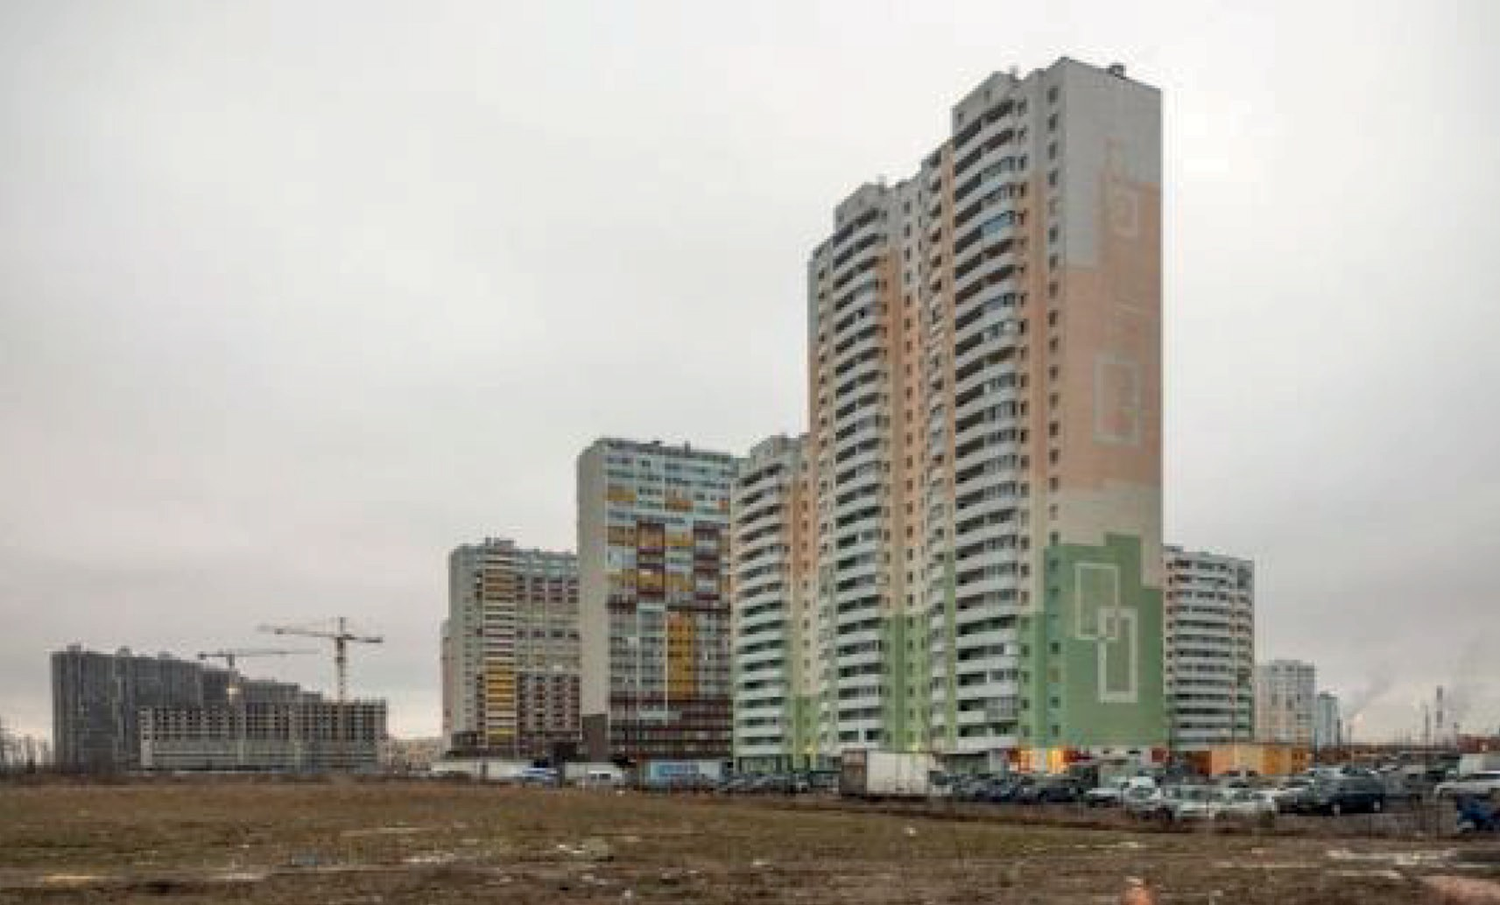

Рис. 1. Современное состояние поселка

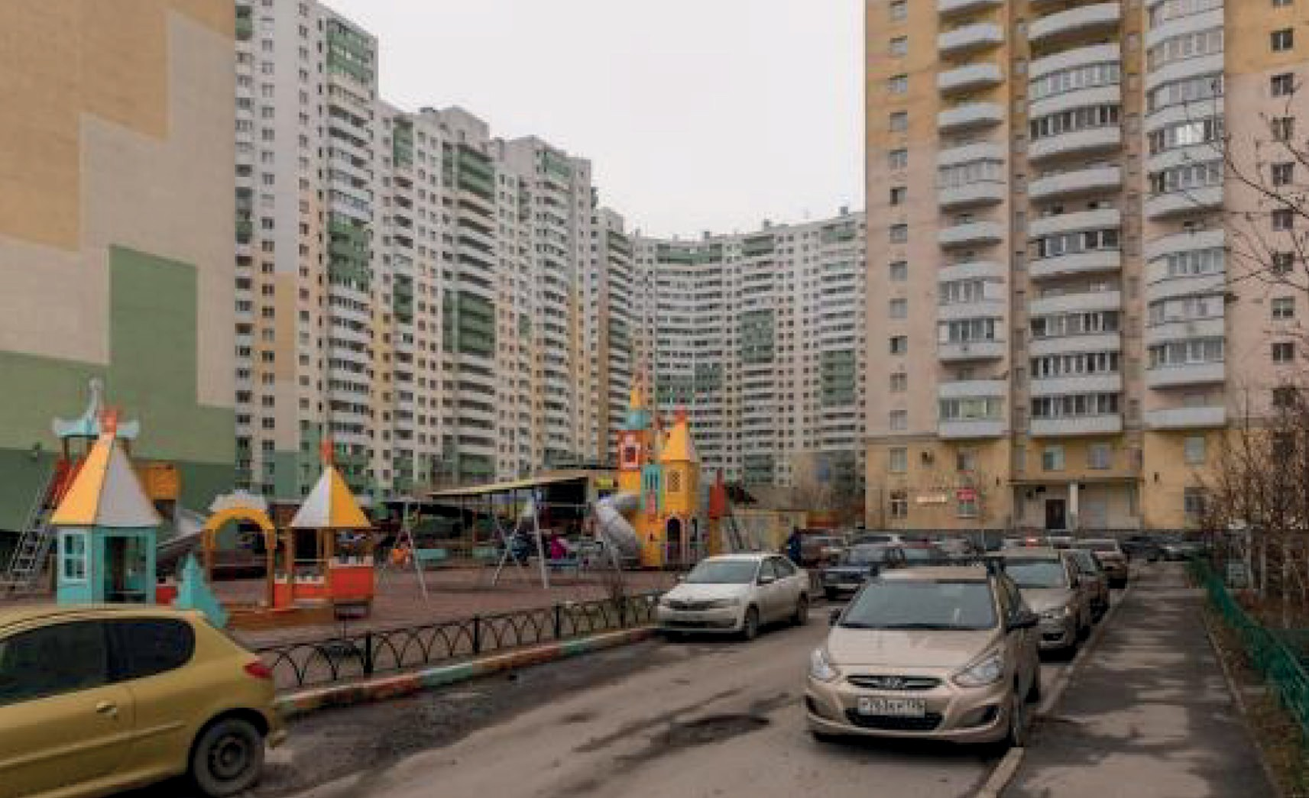

Рис. 2. Дворовые территории Шушар

Все это неблагоприятно сказывается на экологической ситуации Шушар. Загазованность от транспорта и близлежащей производственной зоны наносят значительный ущерб биологическому разнообразию поселка. Безусловно, мас- штаб проблемы не измеряется только Шушарами, но даже с помощью высадки устойчивых к такой среде растений можно постепенно улучшать экологические показатели района [3].

В моей выпускной квалификационной работе я предлагаю обратить особое внимание на развитие пешеходной инфраструктуры в районе, в котором в насто- ящее время преобладают автолюбители. Необходимо сформировать пешеходную связность, безопасные и свободные от машин пешеходные маршруты [4].
Если обратить внимание на застройку Шушар, то можно сделать вывод, что она смешанная, здесь есть и трехэтажные хрущевки, и пятиэтажные и десяти- этажные панельные дома, и двадцати пятиэтажные высотные. Такая застройка формирует различные типологии дворовых территорий, из которых мне удалось выделить четыре основных.
Мною был проделан анализ отечественных и мировых аналогов, который по- зволил сформировать современные принципы благоустройства дворовых терри- торий [5]. В своей работе я предлагаю разработать благоустройство для каждо- го типа двора, опираясь на контекст и создавая комфортную городскую среду для каждой конкретной территории.
Далее рассмотрим принципы, на основе которых будет осуществляться про- ектирование.
Комфорт подразумевает под собой: «увеличение количества проницаемых по- крытий; обеспечение основных зон рекреации укрытиями, защищающих поль- зователей от неблагоприятных погодных условий»; организация безбарьерной инфраструктуры перемещений для МГН; сохранение и развитие сети внутриквар- тальных пешеходных и велосипедных путей, связывающих части дворовой тер- ритории между собой [5].
Следующий принцип – безопасность, в него включены: «организация эффек- тивной системы освещения дворовых территорий; использование элементов благо- устройства, не препятствующих обзору функциональных зон – как непосредствен- но из двора, так и из окон прилегающих зданий, что повышает просматриваемость дворовых территорий и, как следствие, уровень социального контроля» [5].
Под функциональностью понимается наличие таких особенностей как: «обо- собление зон шумного и тихого отдыха и наличие различных зон отдыха, хозяй- ственных зон», развитой пешеходной и велосипедной инфраструктур, наличие точек притяжения и мест для совместного проведения досуга соседями или мест- ными сообществами [5].
Под идентичностью выделяются такие черты как: размещение уличных ин- формационных стендов, сообщающих жителям о различных культурно-досуго- вых мероприятиях, а также о локальной истории района и его достопримечатель- ностях; сохранение исторических элементов благоустройства, использования при благоустройстве символов места.

Принцип экологичности представляет собой: обеспечение достаточного про- цента озеленения территории; уменьшение количества наземных паркингов во дворах; организацию многоуровневых паркингов на границах территории.
Под инклюзивностью понимается наличие таких черт как: организация про- странства, включающего комфортную, визуально привлекательную и доступную среду для самого широкого круга пользователей, «независимо от их социально- го или любого другого статуса; организация досуга для людей с ограниченными возможностями. Это, в частности, подразумевает обустройство инклюзивных дет- ских площадок, а также таких рекреационных площадок, планировочная структу- ра которых позволяет разместить инвалидную коляску и так далее» [5].
Несмотря на существенные проблемы, территория Шушар имеет большой по- тенциал в развитии. Учитывая контекст, историю места и мнение жителей, необ- ходимо спроектировать такое благоустройство, которое будет отвечать всем прин- ципам и современным подходам в развитии дворовых территорий.

Литература

- Сайт Окрестности Петербурга [Электронный ресурс] URL: https://www.aroundspb.ru/ karty/153/sg_1704_shkhonbek.html (дата обращения: 16.07.2020).
- Шушары (Санкт-Петербург) [Электронный ресурс] URL: https://ru.wikipedia.org/wiki/%D0%A 8%D1%83%D1%88%D0%B0%D1%80%D1%8B_(%D0%A1%D0%B0%D0%BD%D0%BA%D1%82-
%D0%9F%D0%B5%D1%82%D0%B5%D1%80%D0%B1%D1%83%D1%80%D0%B3)#cite_note-
6 (дата обращения: 16.07.2020)
- Городской ландшафтный дизайн. Нефедов В.А. Спб.:«Любавич», 2012- 320 с.
- Сайт Городские проекты [Электронный ресурс] URL: https://city4people.ru/post/vision- zero-pomogla-stokgolmu-stat-gorodom-dlya-peshehodov.html (дата обращения: 16.07.2020)
- Стандарт благоустройства Объектов инфраструктуры отдыха в городе Москве. Книга 4. Стандарт благоустройства дворовых территорий. Редакция №3 от 6 апреля 2017 года. – 385 с.

УДК 728.71
Рената Эмилевна Шакирова, студентка магистратуры Научный руководитель:
Павел Игоревич Лошаков, доцент, канд. архит. (Санкт-Петербургский государственный архитектурно-строительный университет)
E-mail: reshakira97@gmail.com

ПРОБЛЕМАТИКА ФОРМИРОВАНИЯ МОДУЛЬНЫХ ЖИЛЫХ КОМПЛЕКСОВ ДЛЯ ВРЕМЕННОГО ПРОЖИВАНИЯ

Возрастающее с каждым годом количество техногенных катастроф и конфликтных ситуаций вызывает потребность в создании быстровозводимых сооружений для этих случаев. Практика возведения таких комплексов показывает, что мы нуждаемся в создании гибких комплексов временного проживания, с возможностью использования их для других целей. Современная архитектура быстрого реагирования нуждается в реорганизации с возможностью пост-преоб- разования в архитектуру иного характера. В статье приводятся зарубежные примеры быстро- возводимых зданий с использованием модульных систем и анализируются основные принци- пы функционирования временных городков в различных климатических ситуациях.
Ключевые слова: модульные сооружения, быстровозводимая архитектура, временные по- селения.

Совокупность проблем природно-климатических условий, техногенных ка- тастроф, вызывает потребность в создании комплексов жилых модулей для вре- менного проживания. Проблема жизнеобеспечения населения, пострадавшего и спасенного во всех видах и типах чрезвычайных ситуаций – одна из самых не- решенных проблем в архитектурно-дизайнерском отношении. Основными спо- собами размещения людей, пострадавших в чрезвычайных ситуациях, являются: развертывание временных палаточных городков, приспособление уцелевших зда- ний, имеющих крупные пространства для размещения большого количества лю- дей, использование уцелевших жилых зданий, дачных поселений, транспортных средств, таких как вагоны, автобусы.
В данной статье рассматривается проблематика формообразования временных поселений с использованием модульных систем, с последующей трансформаци- ей под актуальные нужды. Существующие палаточные городки обладают исклю- чительно временным характером, практика их использования устарела, требуют- ся новые долговечные формы модулей (рис. 1).
В нашей стране имеется богатый опыт по созданию временного (в основном, палаточного) жилья и городков для пострадавших в чрезвычайных ситуациях. Это – многочисленные землетрясения в сейсмоактивных местностях, наводнения и других чрезвычайных ситуаций, а также в период проведения контртеррористи- ческой операции на территории Чеченской Республики, вооруженного конфликта в Южной Осетии (2008 г.) [1]. Зарубежный опыт так же представлен временными

палаточными комплексами, с некоторыми отличиями, проявляющимися в исполь- зовании более дорогих материалов и более детальному подходу к благоустройству и созданию личного пространства (рис. 2). Однако, указанный опыт показывает, что нам необходимо переходить от палаточного жилья к более современным фор- мам и способам, к мобильным и быстровозводимым комплексам жизнеобеспече- ния пострадавшего в чрезвычайных ситуациях населения.
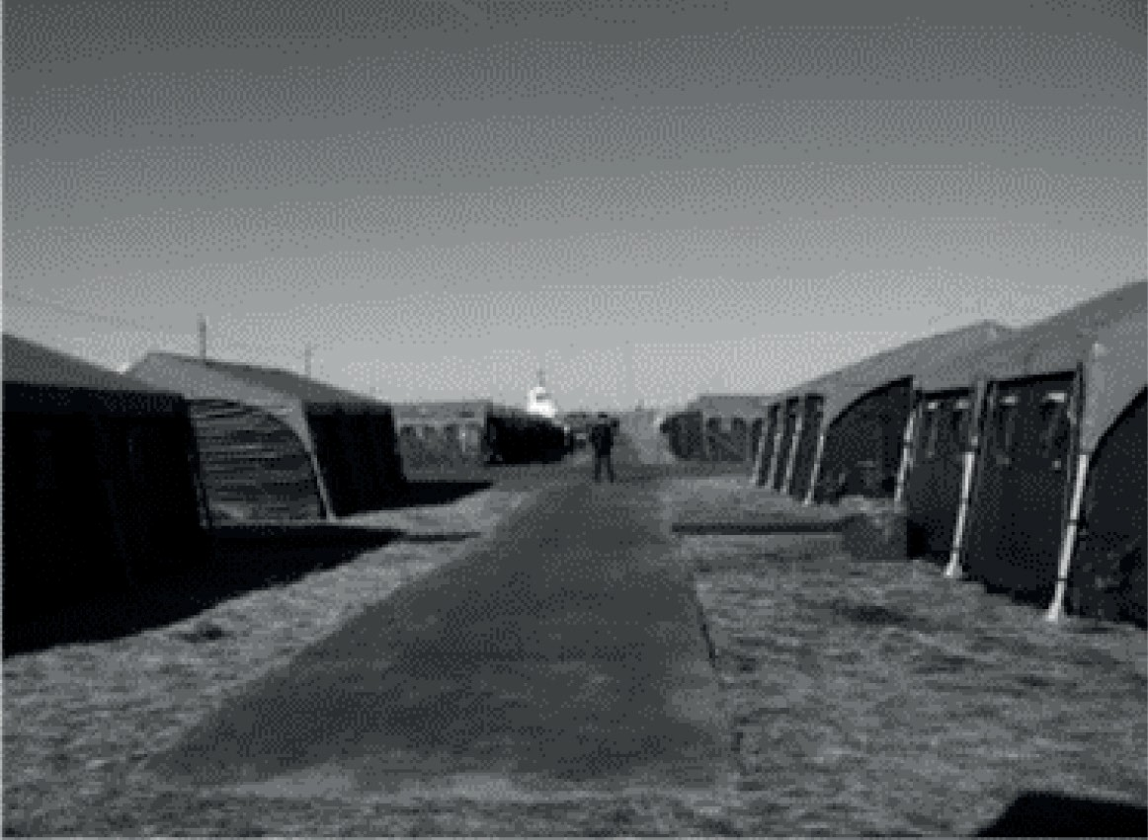
Рис. 1. Развертывание палаточного городка в г. Кызыл, Р. Тыва

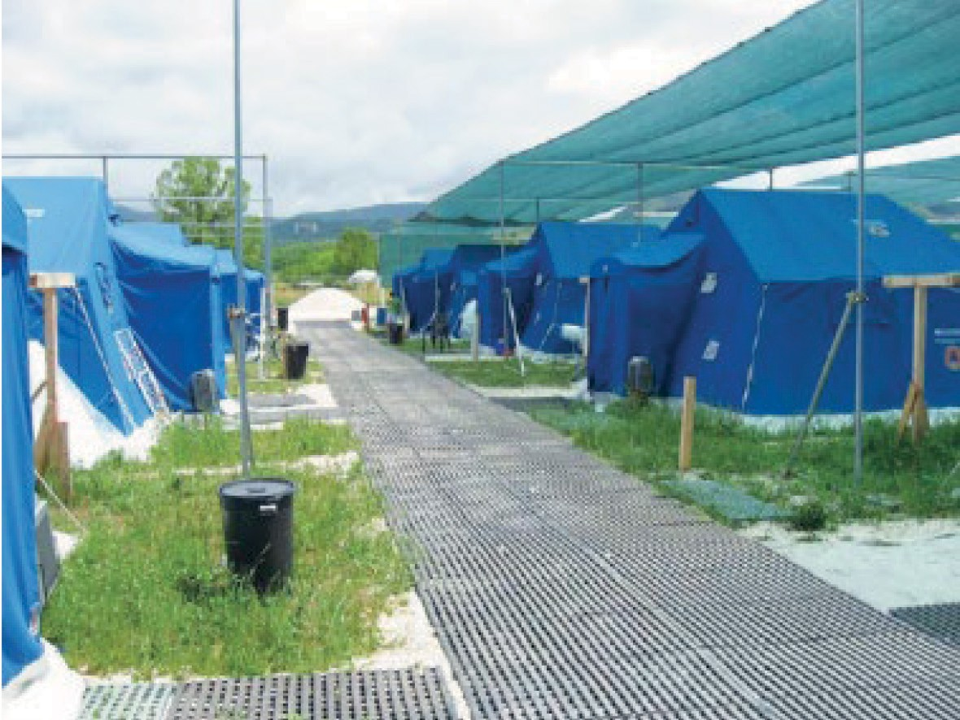

Рис. 2. Развертывание палаточного городка в г. Аквила, Италия

В настоящий момент, опыт возведения временного жилья показывает, что вре- менные сооружения сроком до 1,5 лет, должны быть быстровозводимыми, легко транспортироваться [3]. Хорошим примером такой архитектуры является Модуль Лиина, спроектированный студентами университета Аалто (рис. 3). Модуль, на

сборку которого требуется 6 часов, подходит для размещения во время кризис- ных ситуаций в холодном климате в любой точке мира. Преимуществом такого типа модуля является возможность модернизации, перемещения и переработки, после использования.
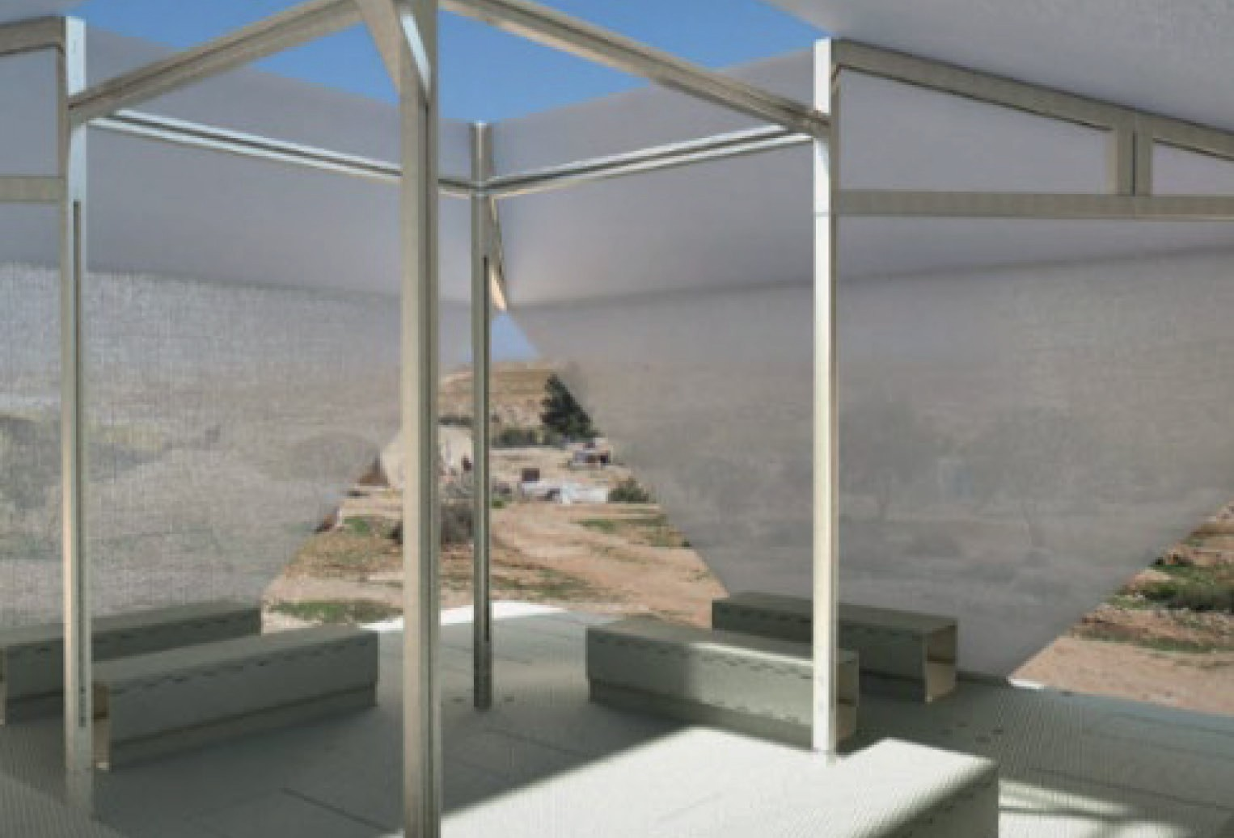
Рис. 3. Модуль Лиина

Из всего комплекса мероприятий по жизнеобеспечению выделяются те, от ко- торых в первую очередь зависит выживаемость людей, пострадавших в чрезвычай- ной ситуации: медицинское обеспечение, обеспечение водой, продуктами питания, жильём, транспортно-пешеходные коммуникации. Не менее важным вопросом яв- ляется обеспечение общественно-социальной деятельности жителей. Студентами Йельского университета были разработаны концепции быстровозводимых рели- гиозных сооружений в контексте временных поселений (рис. 4). Недостатком та- ких модулей является неприспособленность к холодному климату.
Имеющийся опыт проектирования и возведения временных жилых городков позволяет выделить основные приемы их функционирования различных клима- тических ситуациях.
- Создание простой и компактной схемы расположения модулей, в связи с их функциональной принадлежностью: жилье, инженерное обеспечение, функцио- нальная наполненность.
- Использование модульных конструкций, в особенности сборных щитовых, легко перевозимых и занимающих минимальный объем пространства.
- Универсальность модулей, заключающаяся в реорганизации назначения по- сле ненадобности временных комплексов: преобразование в туристические кла- стеры для фестивальных мероприятий и т. д.

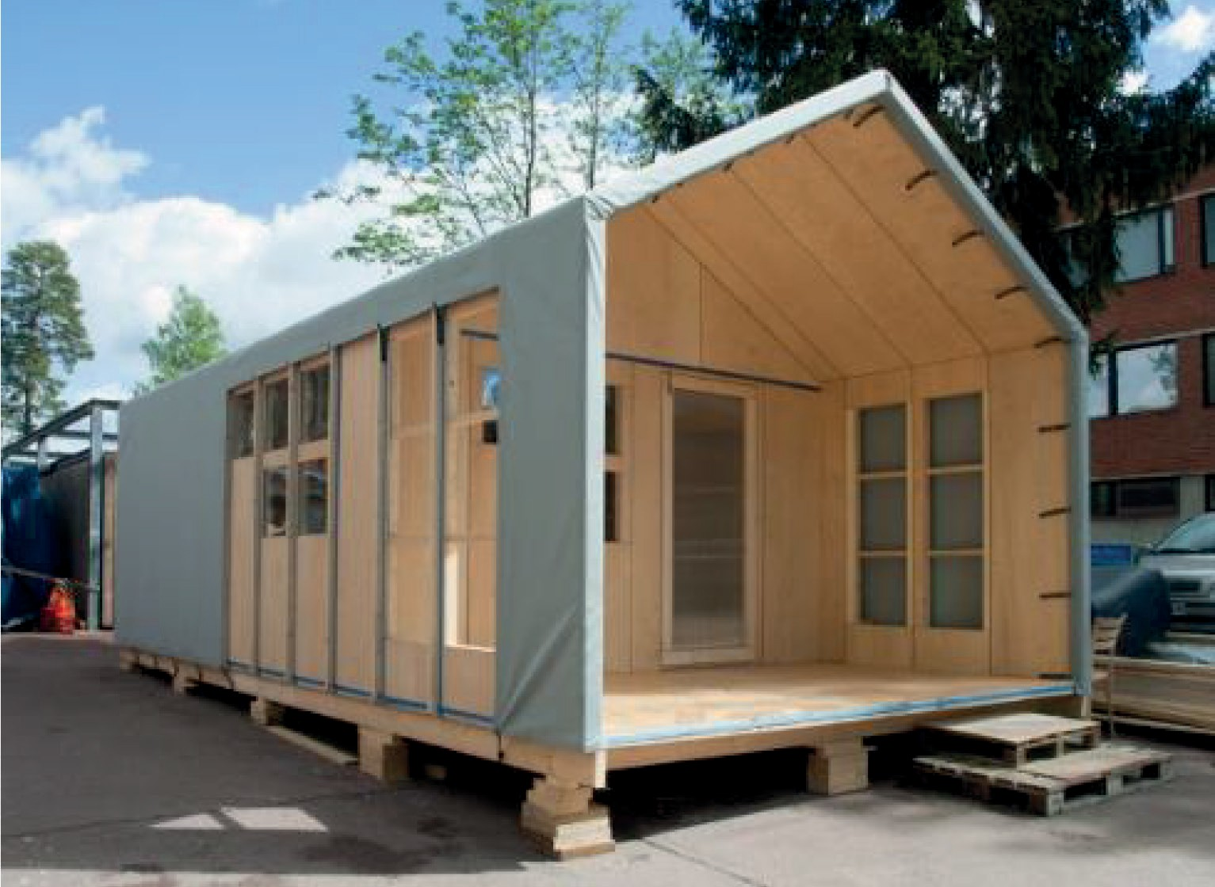

Рис. 4. Культовые сооружения в условиях временных городков

Литература

- К вопросу о создании временных жилых городков для населения, пострадавшего в чрезвы- чайных ситуациях / Пчелкин В. И., Панов И. В. – Текст: электронный // Технологии гражданской безопасности, том 6 – 2009, № 3–4 – С. 170–176 – URL: https://cyberleninka.ru/article/n/k-voprosu- o-sozdanii-vremennyh-zhilyh-gorodkov-dlya-naseleniya-postradavshego-v-chrezvychaynyh-situatsiyah (дата обращения: 01.11.2020).
- Опыт организации и оборудования пунктов временного размещения населения, постра- давшего в результате землетрясения и проведения аварийно-восстановительных работ пожар- ной службой Италии / Тодосейчук С. П., Герасимчук Н. А. – Текст: электронный // Технологии гражданской безопасности, том 6 – 2009, № 3–4 – С. 182–186 – URL: https://cyberleninka.ru/ article/n/opyt-organizatsii-i-oborudovaniya-punktov-vremennogo-razmescheniya-naseleniya (дата обращения: 01.11.2020).
- Архитектура быстрого реагирования: концепция временного мобильного жилья в услови- ях чрезвычайных ситуаций / Аширова М. В., Айдарова Г. Н. – Текст: электронный // Известия КГАСУ – 2016, № 2 – С. 17–22 – URL: https://cyberleninka.ru/article/n/arhitektura-bystrogo- reagirovaniya-kontseptsiya-vremennogo-mobilnogo-zhilya-v-usloviyah-chrezvychaynyh-situatsiy (дата обращения: 02.11.2020).
- Методические рекомендации по организации первоочередного жизнеобеспечения насе- ления в чрезвычайных ситуациях и работы пунктов временного размещения пострадавшего населения // Документ, от 25.12.2013 г. № 2-4-87-37-14 – 77 с –URL: https://www.mchs.gov.ru/ dokumenty/2124 (дата обращения: 02.11.2020) – Текст: электронный.

УДК 712.253
Регина Семеновна Яковлева, студент магистратуры Научный руководитель:
Виктория Валерьевна Шефер, доцент (Санкт-Петербургский государственный архитектурно-строительный университет) E-mail: Neko-air@mail.ru

КАЗАНЬ, ОЗЕРО КАБАН

Рассматривается состояние системы трёх озер Кабан (Нижний, Средний, Верхний). Расположение озера на территории старого центра Казани и легенды, связанные с сокровища- ми на его дне подчеркивают его историческую значимость. Озеро Нижний Кабан активно посе- щается туристами и местными жителями. Остальная часть озера богата природными объектами, однако находится в заброшенном состоянии. Это означает, что водный ресурс не использует- ся в полной мере. По проведенной экологической оценке, озеро относят к 3 классу загрязнен- ности из-за влияния промышленных объектов в непосредственной близости. Необходим кон- троль нежелательных стоков и очистка воды. Отсутствие доступа и благоустройства выявляет необходимость создания благоприятной среды набережной, на основании принципов экологи- ческой устойчивости, такими методами как: структурирование береговой линии, организация связей, функциональное насыщение территории.
Ключевые понятия: озеро Кабан, историческая значимость, набережная, экология, благо- устройство.

Кабан – это система трех озер (Нижний, Средний и Верхний), протяженных с севера на юг и соединенных протоками. Озеро Кабан захватывает территорию старого центра и имеет историческую значимость. На сегодняшний день благоу- строена только часть системы озер – территория озера Нижний Кабан. Набережная пользуется популярностью среди местных жителей и гостей города и является лег- кодоступной, чего нельзя сказать о набережной Среднего Кабана. Его территория отличается богатым ассортиментом растительности и разнообразием фауны, од- нако она находится в запущенном состоянии, к ней нельзя осуществить подход. Местность имеет большой потенциал развития, и для создания комфортной и без- опасной среды ставится ряд архитектурных задач, направленных на социализа- цию населения, устойчивость природной среды.
Озеро Кабан имеет богатую историю. Оно стало широко известным из-за ле- генды про ханские сокровища, которые были выброшены при осаждении Казани Иваном IV в 1552 году. Поиск казны велся несколько сотен лет, но найти ее так и не удалось [1;2].
С XVI по XIX века озера Кабан использовались в качестве основного источ- ника водоснабжения. Вода озер употреблялась для питья, для стирки белья, ку- пания, полива и других нужд. На озерах отдыхали, катались на пароходах и лод- ках, ловили рыбу [3].

Система трёх озёр является самой крупной по площади озёрной системой в республике Татарстан на сегодняшний день. Общая площадь озёрной систе- мы – 186 га.
Дальний (Верхний) Кабан имеет сообщение с Волгой. От его южной части от- ходит Монастырская протока, соединяющая озеро с Волгой. В конце XIX века си- стема озер были отрезаны от рек Волга и Казанка защитными дамбами. Теперь уровень воды в системе озёр регулируется с помощью насосов, перекачивающих воду в Куйбышевское водохранилище.
Территория Нижнего Кабана охватывает исторический центр. Вблизи нахо- дится Старо-татарская слобода – историческое достояние, татарский театр, уни- верситет и одна из главных улиц города.
В 2015 году началась реализация первой очереди благоустройства набережной, основываясь на концепции русско-китайского консорциума Turenscape + MAP. Были произведены мероприятия, обеспечивающие отдых и досуг населения. Организация причала для проката лодок и катамаранов, формирование комфортного простран- ства на площади перед татарским театром, создание игровой площадки с установ- ками гидроэкспонатов, подходов к воде, положительно сказались на общем обли- ке. Акцентом является высотный водный фонтан. За последние 5 лет набережная Нижнего Кабана стала мощной точкой притяжения горожан. Толчком к процве- танию города в целом стала летняя Универсиада в 2013 году (рис. 1).
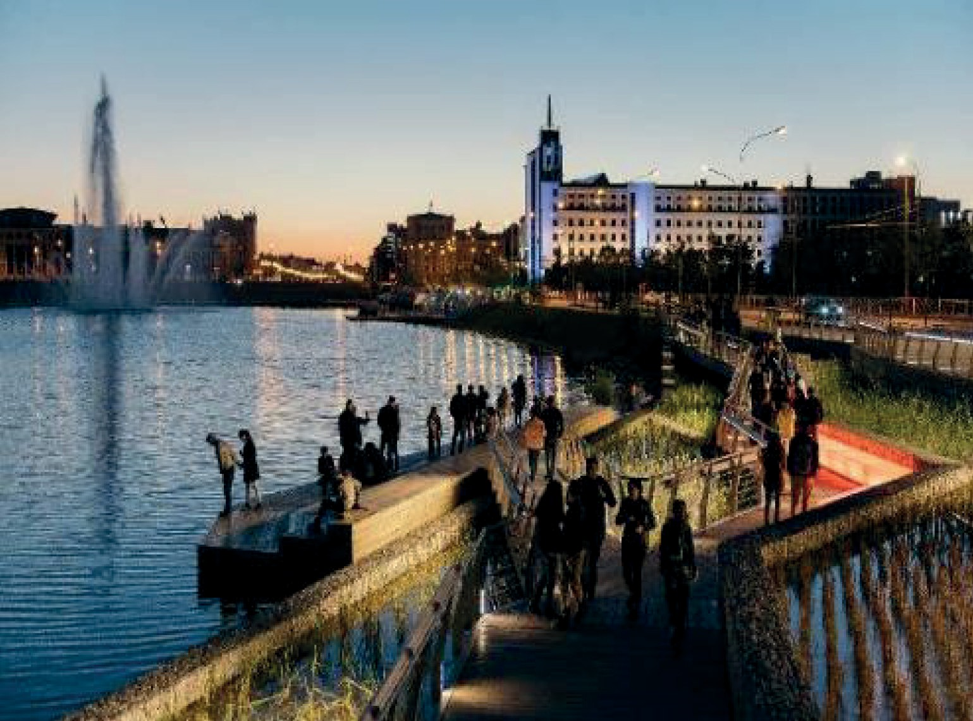
Рис. 1. Современная набережная озера Нижний Кабан

Средний Кабан является самым крупным водоемом системы, который связан с Нижним Кабаном с помощью ботанической протоки. Территория отделена ма- гистралью, необлагорожена, и доступ к ней затруднен. Западной части Среднего

Кабана характерна промышленная застройка, это связано с открытием мылова- ренного завода братьев Крестовниковых. В середине XVIII века его берега озера были застроены жилыми кварталами (рис. 2).
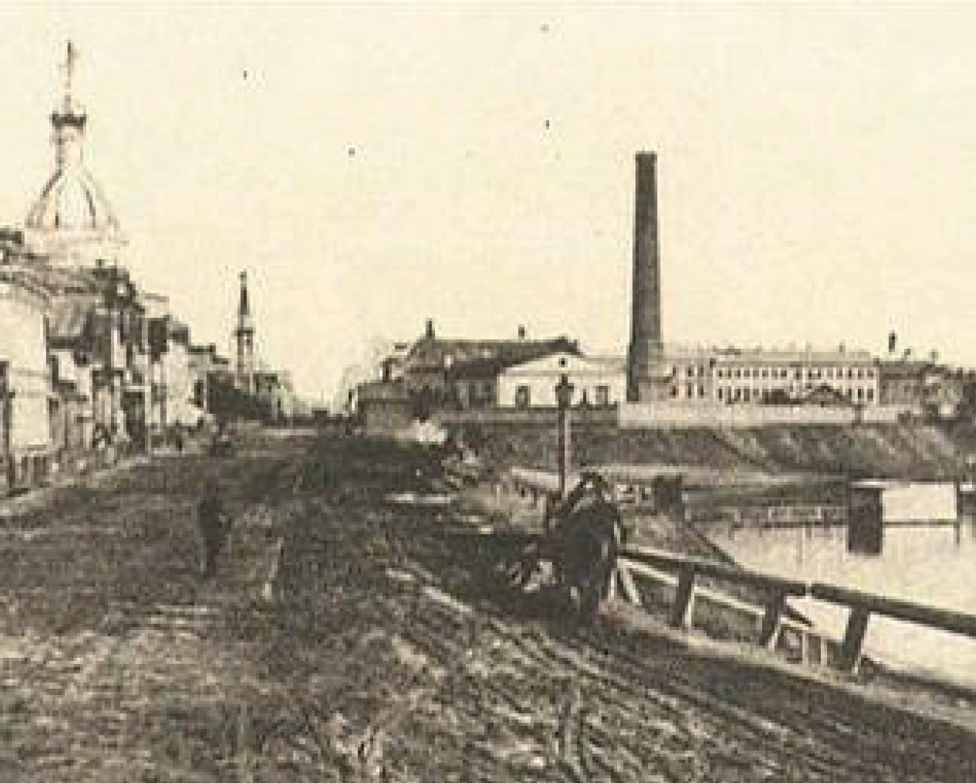
Рис. 2. Завод братьев Крестовниковых

Из-за активного промышленного строительства вода в озере стала токсичной и непригодной для питья, и до 1980 года озеру был присвоен 5 класс загрязнен- ности (сейчас 3). Вода стала «мертвой» и неспособна к самоочищению и борьбе с всевозможными болезнетворными бактериями. В первой половине 1980-х годов были проведены очистительные мероприятия, что несколько улучшило состояние озера. Вплоть до сегодняшнего дня идет процесс очистки воды, возвращения рас- тительности, однако его нельзя назвать стремительным [4].
На сегодняшний день на берегах Среднего Кабана располагается зооботани- ческий парк и центр гребных видов спорта, который регулярно проводит трени- ровки и марафоны (рис. 3).
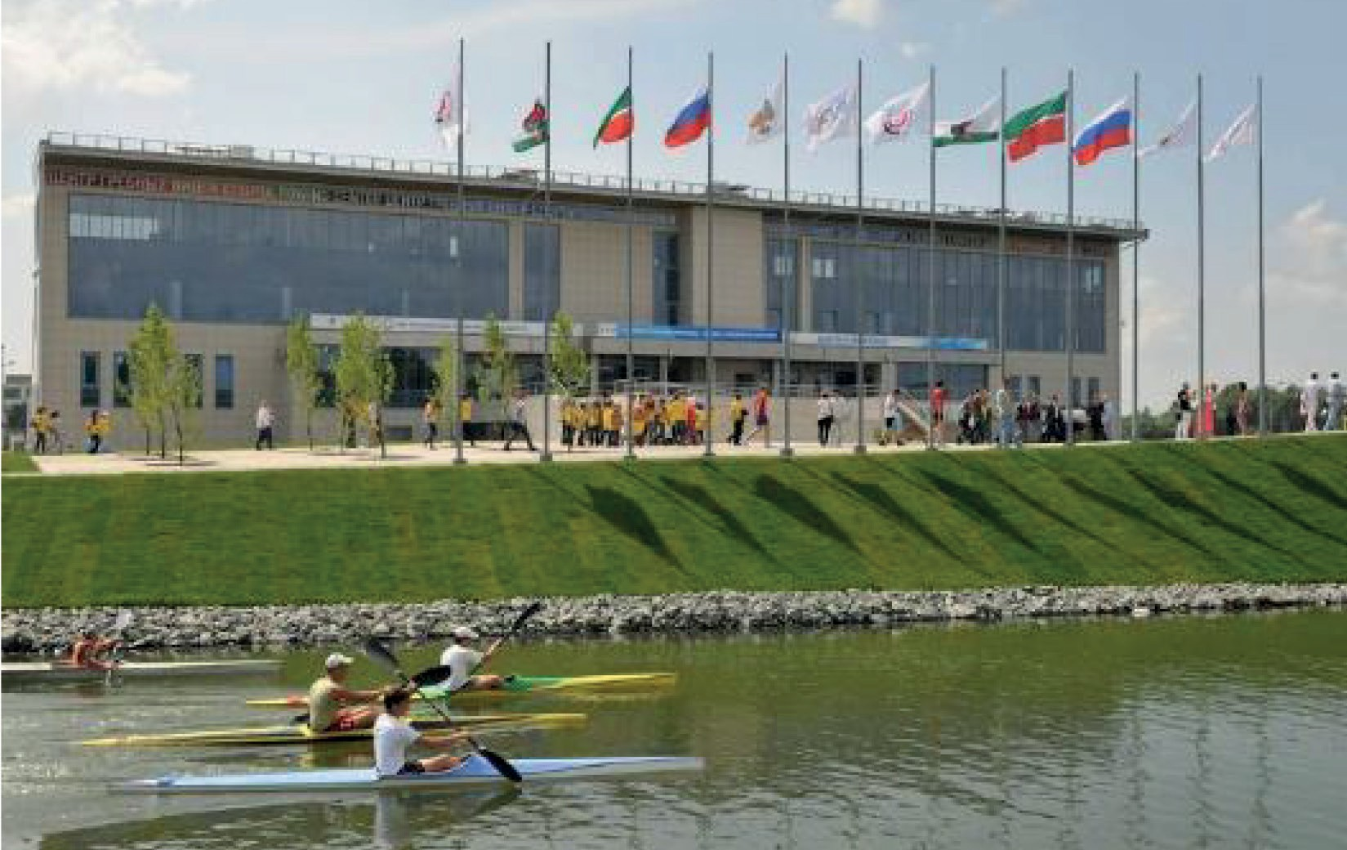
Рис. 3. Центр гребли

Несмотря на историческую ценность и близость расположения центральной части города, территория совсем не популярна и не располагает к прогулке из-за недоступности. Пустыри никак не облагораживаются, и на их месте не возводят- ся строения. Береговая линия совершенно не структурирована, нет единого пе- шеходного маршрута и связи трёх озер. По большей части тропинки протопта- ны людьми, а в некоторых местах они и вовсе отсутствуют, как и организованные подходы к воде. Передвижение пешеходов небезопасно из-за трясин и высокой растительности. В периоды повышения уровня воды происходит затопление не- которых пешеходных частей, размывание грунта. Проезды машин, которые изред- ка проезжают вдоль береговой линии, не отделены от пешеходных путей (рис. 4).
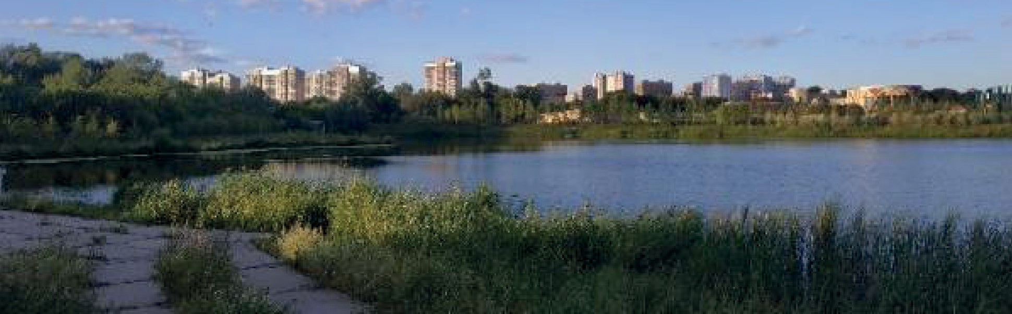
Рис. 4. Озеро Средний Кабан

Расположение жилой застройки вокруг озера подразумевает рекреацию, органи- зованное пространство для отдыха и досуга в природной зоне, площадки для вре- менного пребывания, променады. Однако на данный момент – это всё отсутству- ет, и жителям не хватает мест досуга и развлечения. Расположение центра гребли на берегу озера не исключает возможность создания мест наблюдения соревно- ваний, что внесло бы дополнительный досуг в повседневную жизнь населения.
Организация связей и тропиночной сети позволило бы реализовать вариации маршрута и сценариев. Существует потребность разработки функционально-ком- фортного пространства, основанного на принципах устойчивой архитектуры для поддержки и восстановления экосистемы. Эти принципы направлены на долго- временную перспективу и стабильное развитие природного каркаса.

Литература
- Хусаин Амирхан. Сказание об озере Кабан – Из сочинения Таварих-е Булгарийа («История Булгарии») / Вступ. ст., пер. с татарского и комментарии А.М. Ахунова. – Текст : непосредственный.
- Рафаэль Мустафин. Тайны озера Кабан и другие тайны Казани. – Казань, 2010. – 240 с. – Текст : непосредственный.
- Хакимов Р. С. Шепот бытия: Институт истории им. Ш. Марджани, 2017. . – Текст : не- посредственный.
- Кабан // Татарская энциклопедия: В 5 т./ Гл. ред. М. Х. Хасанов, ответ. ред. Г. С. Сабирзянов. – Казань: Институт Татарской энциклопедии АН РТ, 2006. – Т. 3: К – Л. – С. 6. . – Текст : непо- средственный.
317

Оглавление

Абдилакимова Д. О., Колодин К. И.
Особенности архитектурной организации горных туристических
комплексов Узбекистана 3
Бадалян Л. Г., Кокорина О.Г.
Проектирование многофункциональных жилых домов на общественных набережных 7
Баёва А. И., Кокорина О. Г.
Туристско-рекреационный комплекс с гостиницей в городе Кронштадте 11
Байкова М. С., Михалычев А. В.
Проектирование многофункционального гостиничного комплекса
в структуре полицентра на острове КотлиН 18
Бачаева В. В., Михалычев А. В.
Проектирование гостиницы в искусственном рельефе в контексте
строгого высотного регламента 22
Быкасова В. И., Колодин К. И.
Архитектура экологического поселения
на территории озера Байкал 26
Вабищевич Д. А., Иванов И.А.
Особенности формирования архитектуры культурных центров
арктического туризма 31
Васильев А. Д., Боброва Е. Г.
Особенности архитектурно-планировочной организации
комьюнити-центров 36
Вейс А. С., Якуненкова М. С.
Возможности применения «зеленой» архитектуры в комплексах
торгово-развлекательных центров Г. КронштадтА 41
Герасимович Ю. О., Иванов И. А.
Специфика проектных решений зданий в условиях крайнего севера
на примере отечественного и зарубежного опыта 47

Голубева В. С., Венатовская Л. А.
Особенности функциональной организации инфраструктуры
комплексов марин 55
Голыгина М. Ю., Михалычев А. В.
Особенности проектирования многофункционального жилого
комплекса в исторической среде города Кронштадта 59
Горовой Н. С., Глебова Е. В., Девятова Ю. А.
Многофункциональный жилой комплекс на территории г. Кронштадта 64
Григорьева Л. И., Михалычев А. В.
Особенности формирования многофункционального жилого комплекса
c интегрированный деловой функцией в г. Кронштадте 69
Гурджиеви Н., Михалычев А. В.
Мировой опыт и специфика проектирования многофункционального
жилого комплекса на намывных территориях 73
Дзюба С. В., Колодин К. И.
Тенденции развития биоэнергетических комплексов 78
Долганова В. С., Боброва Е. Г.
Мультифункциональный жилой комплекс и направления его развития 82
Донцова М. Г., Иванов И. А.
Влияние градостроительных факторов на архитектурно-
планировочные решения жилых комплексов (на примере Кронштадта) 86
Е Гоюн, Иванов И. А.
Особенности архитектуры гостиниц в Китае 91
Еремина А. О., Боброва Е. Г.
Влияние театральных приемов на архитектурно-планировочную
среду музея 97
Ершова Ю. И., Кокорина О. Г.
Гостиничный комплекс в городе Кронштадте 101
Закомолдин М. В., Иванов С. И.
Современные тенденции формирования домов-марин
(на примере намывной территории острова Котлин) 105
Зубатенко П. Д., Колодин К. И.
Основы проектирования центра семейного отдыха 108
Иванова Е. В., Иванов С. И.
Музеефикация культурно-исторической среды с организацией
тематического музея как метод ревалоризации территорий 111

Калиниченко А. И., Кокорина О. Г.
Функциональные и конструктивные особенности проектирования
центра морских видов спорта в г. Кронштадте 116
Каргина (Сергеева) Я. А., Боброва Е. Г.
Архитектурный образ многофункционального комплекса делового
туризма 121
Кафтан Е. А., Иванов С. И.
Актуализация архитектурной классики в ХXI веке 126
Кожухарь О. А., Иванов С. И.
Проектирование смешанного квартала 130
Коробова А. О., Иванов И. А.
Особенности объемно-планировочного решения научно-
туристических центров в городах крайнего севера 134
Кушаева Н. И., Кокорина О. Г.
Особенности проектирования многофункциональных жилых комплексов
в экстремальных климатических условиях на примере города Воркуты 139
Левинченко А. В., Иванов И. А.
Анализ применения архитектурных приемов в проектах малоэтажного
жилья на прибрежных городских территориях 143
Лепина М. К., Стойкоска М., Супранович В. М.
Пространственный синтаксис в создании полицентра
на острове Котлин 148
Литвинова З. А., Супранович В. М.
Особенности проектирования многофункционального общественного комплекса как элемента морского фасада 153
Лопухова А. В., Якуненкова М. С.
Организация общественной инфраструктуры в прибрежных жилых
комплексах (на примере Балтийского побережья) 157
Лунёва М. С., Кокорина О. Г.
Принципы проектирования интерактивных пространств музея
на примере военно-морского музея в городе Кронштадте 162
Майков Р. М., Перов Ф. В.
Торгово-развлекательный центр с рынком в г. Кронштадте 168
Максимаджи В. А., Михалычев А. В.
Проектирование жилого комплекса на основном пешеходном
бульваре острова Котлин 173

Мухамедзянова К. Р., Боброва Е. Г.
Формирование студенческого кампуса как современного
молодежного жилого комплекса 177
Николаева Е. М., Боброва Е. Г.
Поиск идентичности при создании туристического кластера 181
Пахомова А. В., Якуненкова М. С.
Формирование архитектурной пластики центров водных видов спорта 186
Пригара Д. Р., Супранович В. М.
Архитектурно-художественные принципы формирования
общественных зданий на примере музея ВМФ в Кронштадте 191
Ракитин В. С., Ивина М. С.
Влияние конструктивно-технологических решений на архитектуру
центров парусных видов спорта 194
Распопова У. В., Супранович В. М.
Архитектурно-планировочные принципы формирования многофункционального жилого комплекса вновь проектируемой
застройки г. Кронштадта 200
Румянцева М. К., Супранович В. М.
Принципы формирования силуэта морского фасада жилых
комплексов в прибрежной зоне 204
Селиванов А. С., Венатовская Л. А.
Поликлинический комплекс с разработкой прилегающей территории 209
Соболева Д. Д., Супранович В. М.
Особенности формирования «Морского Фасада» многофункционального жилого комплекса на намывной
территории острова Котлин 213
Спиридонова Э. А., Колодин К. И.
Организация средовых пространств южных курортов 217
Федоренко А. Д., Ивина М. С.
Функционально-планировочные решения аквапарков
(отечественный и зарубежный опыт) 221
Хамзин Б. Р., Ивина М. С.
«Зеленая архитектура» в бизнес-центрах 226
Хаустова Н. Г., Колодин К. И.
Особенности формообразования средового пространства детских
технических центров 231

Хужина И. А., Ивина М.С.
Особенности формирования силуэта архитектуры прибрежных
жилых комплексов (на примере Кронштадта) 235
Чжань Линюй, Якуненкова М. С.
Учет традиций в проектировании театральных комплексов в Китае 242
Чжан Фужуй, Якуненкова М. С.
Общественные пространства торговых центров расположенных
рядом с транспортными узлами 247
Щелева А. В., Иванов И. А.
Анализ опыта включения современной архитектуры
в историческую среду 254
Боброва Е. А., Лошаков П. И.
Благоустройство западной части Крестовского острова 258
Богданов Д., Лошаков П. И.
Исследовательская база на Марсе на основе модульных систем.
Типология конструкций 262
Головина А. А., Шефер В. В.
Типология садово-парковых объектов санкт-петербурга 267
Григорьева Д. С., Демин А. В.
Принципы реконструкции и проектирования новых общественных пространств на территории железнодорожных вокзалов
и привокзальных территориях 273
Девесилова М. А., Козырева М. А., Керимова Н. А.
Ландшафтное проектирование для привлечения птиц
в городскую среду 278
Зибарова А. Ю., Лошаков П. И.
Аспекты развития туристического кластера на Дальнем Востоке 283
Иванова Е. М., Шефер В. В.
Приемы приспособления железнодорожных вокзалов
к современной городской среде 286
Маликова А. А., Шефер В. В.
Преобразование городских площадей в единую систему
современных общественных пространств 290
Мезенцева Д. С., Демин А. В.
Площадь как элемент структуры города Санкт-Петербурга 294

Поташова М. Д., Лошаков П. И.
323
Концепция архитектурно-дизайнерского решения плавучих
рекреационных объектов на акватории Волги 298
Серебрякова В. И., Лошаков П. И.
Взаимосвязь пешеходной улицы и дворов исторического квартала в городе. на примере улицы адмирала Фокина и исторического
квартала миллионка в г. Владивостоке 302
Спиркова Е. И., Шефер В. В.
Благоустройство дворовых территорий во внутригородском
муниципальном образовании Санкт-Петербурга поселке Шушары 306
Шакирова Р. Э., Лошаков П. И.
Проблематика формирования модульных жилых комплексов
для временного проживания 310
Яковлева Р. С., Шефер В. В.
Казань, Озеро Кабан 314

ПЕРВЫЕ ШАГИ В НАУКЕ: ВЗГЛЯД В БУДУЩЕЕ

Материалы научно-практической конференции 12–13 ноября 2020 года

Компьютерная верстка О. Н. Комиссаровой

Подписано к использованию 25.12.2020. Объем данных 86 Мб.
Для создания электронного издания использовались программы Microsoft Word 2013, Adobe InDesign CS6, Abobe Acrobat Professional.
Санкт-Петербургский государственный архитектурно-строительный университет.
190005, Санкт-Петербург, 2-я Красноармейская ул., д. 4.

